DIRECTORIO

H. Ayuntamiento Constitucional de Oaxaca de Juárez

C. Francisco Martínez Neri
Presidente Municipal Constitucional de Oaxaca de Juárez

C. Nancy Belem Mota Figueroa
Síndica Primera Municipal

C. Jorge Castro Campos
Síndico Segundo Municipal

C. Judith Carreño Hernández
Regidora de Hacienda Municipal y de Transparencia y de Gobierno Abierto

C. René Ricárdez Limón
Regidor de Bienestar y de Normatividad y Nomenclatura Municipal

C. Adriana Morales Sánchez
Regidora de Gobierno y Espectáculos y de Turismo

C. Pavel Renato López Gómez
Regidor de Obras Públicas y Desarrollo Urbano y de Centro Histórico

C. Deyanira Altamirano Gómez
Regidora de Igualdad de Género y de la Ciudad Educadora

C. Ismael Cruz Gaytán
Regidor de Servicios Municipales y de Mercados y Comercio en Vía Pública

C. Claudia Tapia Nolasco
Regidora de Seguridad Ciudadana y Movilidad y de Agencias y Colonias

C. Irasema Aquino González
Regidora de Desarrollo Económico y Mejora Regulatoria

C. Jesús Joaquín Galguera Gómez
Regidor de Medio Ambiente y Cambio Climático

C. Mirna López Torres
Regidora de Derechos Humanos y Asuntos Indígenas

C. Pablo Alberto Ramírez Puga Domínguez
Regidor de Salud, Sanidad y Asistencia Social

C. Jocabed Betanzos Velázquez
Regidora de Juventud y Deporte y de Atención a Grupos en Situación de Vulnerabilidad

C. Juan Rafael Rosas Herrera
Regidor de Protección Civil y de Zona Metropolitana

Dictamen CMyCVP/CD/09/2024, por medio del cual se determina aprobar la cesión de derechos que realiza la concesionaria María Amada de Jesús, a favor de la C. Micaela Santiago Tello, respecto del puesto fijo sin número, objeto/contrato: 1050000000645, con giro de "ROPA TÍPICA". | 1
Dictamen CMyCVP/CD/10/2024, por medio del cual se determina aprobar la cesión de derechos que realiza la concesionaria Aurora Jacinta Martínez Ramírez, a favor de la C. Nancy Crispina Martínez Martínez, respecto del puesto fijo número 114, con objeto/contrato: 1050000007311, con giro de VÍSCERAS (COCIDAS Y CRUDAS). | 5
Dictamen CDEyMR/045/2024, por medio del cual es procedente autorizar el permiso a favor de la persona moral IDEAS, EVENTOS Y MARKETING S.A. DE C.V. para la VENTA DE BEBIDAS ALCOHÓLICAS EN ENVASE ABIERTO EN ESPECTÁCULO para el evento denominado: "CONCIERTO LOS FABULOSOS CADILLACS", a celebrarse el día domingo 04 de febrero del año 2024. | 10
Dictamen CDEyMR/046/2024, por medio del cual es procedente autorizar el permiso a favor del C. Arturo de Jesús Chávez Ramírez, Director General del Instituto del Deporte del Estado de Oaxaca para la VENTA DE BEBIDAS ALCOHÓLICAS EN ENVASE ABIERTO EN ESPECTÁCULO para el evento deportivo denominado: "CAMPEONES DE LA GUELAGUETZA", a celebrarse el día viernes 16 de febrero del año 2024. | 13
Acuerdo RJyDyAGSV/PA/01/2024, mediante el cual se solicita al Secretario de Seguridad Ciudadana, Movilidad y Protección Civil dar estricta vigilancia de los lugares destinados como "Espacios 100% Libres de Humo y Emisiones". | 15
Dictamen CMyCVP/003/2024, por medio del cual se autoriza a la Dirección de Comercio en Vía Pública de este Ayuntamiento expida permisos temporales, para los días, lugares, horarios, personas y condiciones que se especifican. | 16
Dictamen CMyCVP/SD/08/2024, por medio del cual se autoriza la sucesión de derechos, a favor de la ciudadana Flor María Teresa Vásquez Guzmán, respecto de la caseta número 10, ubicado en el interior del Mercado Democracia "LA MERCED", con giro de "JUGOS". | 21
Dictamen CMyCVP/CD/08/2024, por medio del cual se determina aprobar la cesión de derechos que realiza la concesionaria Reina Patricia González López, a favor del C. Félix Alberto Pacheco Vázquez, respecto del puesto fijo número 36, con objeto/contrato: 1050000003444, con giro de "VERDURAS". | 26
Dictamen CMyCVP/CD/11/2024, por medio del cual se determina aprobar la cesión de derechos que realiza la concesionaria Catalina Guadalupe Monroy Cruz, a favor de la C. Zayra Lizhet Vásquez Martínez, respecto del puesto fijo número 47, con objeto/contrato: 1050000006986, con giro de "POLLOS". | 30
Dictamen CDEyMR/043/2024, por medio del cual es procedente autorizar la cancelación de la licencia emitida a favor del C. Alejandro Juvenal Hernández Joaquín para un establecimiento con giro comercial de MISCELÁNEA O ABARROTES CON VENTA DE CERVEZA EN BOTELLA CERRADA denominado "BARDO". | 35
Dictamen CDEyMR/044/2024, por medio del cual es procedente autorizar la licencia a favor de la persona moral UBOB TECHNOLOGIES S.A. DE C.V. para un establecimiento comercial con giro de BODEGA DE DISTRIBUCIÓN DE VINOS Y LICORES SIN RED DE REPARTO GENERAL denominado "UBOB BODEGA". | 37
Acuerdo PM/PA/05/2024, mediante el cual se somete a consideración del Honorable Cuerpo Colegiado de la Concejal propietaria de la Vocalía "A" y Suplente Vocal "A", que formarán parte del Comité de Ética. | 42
Acuerdo SPM/PA/03/2024, mediante el cual se somete a consideración del Honorable Cabildo la resolución de fecha once de febrero de dos mil veintidós, emitida en el Recurso de Revocación número 018/2021, interpuesto por el ciudadano Miguel Ángel Cano García. | 44
Acuerdo SPM/PA/04/2024, mediante el cual se autoriza la resolución dictada en el Recurso de Revocación número SP/CJ/06/2023, en los términos propuestos por la ciudadana Nancy Belem Mota Figueroa. | 55
Acuerdo RIGyCE/PA/003/2024, mediante el cual el Honorable Ayuntamiento del Municipio de Oaxaca de Juárez, aprueba la habilitación del lugar, Segundo Patio del Palacio Municipal, ubicado en la Plaza de la Danza, sin número, Oaxaca de Juárez, Oaxaca, como recinto Oficial para llevar a cabo la Sesión Solemne de Cabildo, el día 8 de marzo del año dos mil veinticuatro, a las 17:00 horas. | 70
Dictamen CMyCVP/004/2024, por medio del cual se autoriza a la Dirección de Comercio en Vía Pública de este Ayuntamiento expida permisos temporales, para los días, lugares, horarios, personas y condiciones que se especifican. | 71
Dictamen CMyCVP/005/2024, por medio del cual se autoriza a la Dirección de Comercio en Vía Pública de este Ayuntamiento se autorice permiso temporal para llevar a cabo la instalación de "TIANGUIS CUARESMA 2024" EXPO ACUÍCOLA Y PESQUERA, LA PLAZA DE LA DANZA DURANTE LOS DÍAS DEL 22 AL 24 DE FEBRERO UN HORARIO DE 08:00 A 18:00 HORAS". | 75
Dictamen CMyCVP/SD/005/2024, por medio del cual se autoriza la sucesión de derechos, a favor de la ciudadana Claudia Elizabeth Segura Fuentes, respecto de la caseta fija número 253, ubicado en la zona seca del Mercado de Abastos "Margarita Maza de Juárez", con giro del "CALZADO". | 78
Dictamen CMyCVP/SD/006/2024, por medio del cual se autoriza la sucesión de derechos, a favor de la ciudadana Claudia Fuentes Mendoza, respecto de la caseta fija número 252, ubicado en la zona seca del Mercado de Abastos "Margarita Maza de Juárez", con giro de "CALZADO". | 84
Dictamen CMyCVP/SD/007/2024, por medio del cual se autoriza la sucesión de derechos, a favor de la ciudadana Claudia Fuentes Mendoza, respecto de la caseta fija número 254, ubicado en la zona seca del Mercado de Abastos "Margarita Maza de Juárez", con giro de "CALZADO". | 90
Dictamen CMyCVP/SD/009/2024, por medio del cual se autoriza la sucesión de derechos, a favor del ciudadano José Hernández Velásquez, respecto del puesto fijo número 317, ubicado en la zona seca del Mercado de Abasto "Margarita Maza de Juárez", con giro de "Ropa, Novedades y Perfumería". | 96
Dictamen CMyCVP/CD/016/2024, por medio del cual se determina aprobar la cesión de derechos que realiza la concesionaria María Elena Cruz Maces y/o María Elena Cruz, a favor de la C. Francisca Leticia González Cruz, respecto del puesto fijo número 17, con objeto/contrato: 1050000006197, con giro de "CARNICERÍA CERDO". | 101
Dictamen CMyCVP/CD/017/2024, por medio del cual se determina aprobar la cesión de derechos que realiza la concesionaria Ivon Mextli Fuentes Zarate y/o Ivone Meztle Fuentes Zarate, a favor del C. Williams Alberto Figueroa Flores, respecto del puesto fijo número 637, con objeto/contrato: 1050000006442, con giro de "ROPA, NOVEDADES Y PERFUMERÍA". | 105
Dictamen CMyCVP/CD/018/2024, por medio del cual se determina aprobar la cesión de derechos que realiza el concesionario Gustavo Rogelio Valencia Gallegos, a favor del C. Carlos Ricardo Valencia Pineda, respecto del puesto fijo número 23, con objeto/contrato: 1050000011292, con giro de "REFRESQUERÍA". | 110
Dictamen CMyCVP/CD/019/2024, por medio del cual se determina aprobar la cesión de derechos que realiza el concesionario Gustavo Rogelio Valencia Gallegos, a favor del C. Iván Eduardo Valencia Pineda, respecto del puesto fijo número 24, con objeto/contrato: 1050000011289, con giro de "REFRESQUERÍA". | 115
Dictamen CDEyMR/056/2024, por medio del cual es procedente autorizar el cambio de domicilio solicitado por el C. Edgar Clemente Martínez para un establecimiento comercial denominado "LUPITA" con giro de MISCELÁNEA CON VENTA DE CERVEZA EN BOTELLA CERRADA. | 120
Dictamen CDEyMR/057/2024, por medio del cual es procedente autorizar la licencia a favor del C. Darwin Salvador Castro Guerrero para un establecimiento comercial con giro de RESTAURANTE CON VENTA DE CERVEZA, VINOS Y LICORES SOLO CON ALIMENTOS denominado "CASA MARISCOS". | 124
Dictamen CDEyMR/058/2024, por medio del cual es procedente autorizar la licencia a favor de la persona moral COBARDE OAXACA S.A. DE C.V. para un establecimiento comercial con giro de RESTAURANTE CON VENTA DE CERVEZA, VINOS Y LICORES SOLO CON ALIMENTOS denominado "COBARDE". | 128
Acuerdo CHM/PA/001/2024, mediante el cual se aprueba modificar la iniciativa de Ley de Ingresos del Municipio de Oaxaca de Juárez, Distrito del Centro, Oaxaca, para el Ejercicio Fiscal 2024, respecto de los artículos 185, fracción XIV y 190. | 133
Acuerdo CHM/001/2024, mediante el cual se aprueba modificar la iniciativa de Ley de Ingresos del Municipio de Oaxaca de Juárez, Distrito del Centro, Oaxaca, para el Ejercicio Fiscal 2024, respecto de lo establecido en la fracción LXXIX del artículo 103. | 140
Acuerdo PM/PA/06/2024, mediante el cual se derogan las fracciones XVII, XVIII, XIX y XX del artículo 161 del Bando de Policía y Gobierno del Municipio de Oaxaca de Juárez que establecen las atribuciones y facultades de la Secretaría de Servicios Municipales a través de la Unidad de Control Sanitario. | 146
Acuerdo PM/PA/08/2024, mediante el cual se reincorpora el bien inmueble ubicado sobre la calle Independencia identificado como el lote número 13, de la manzana 26, sector 2, de la "COLONIA SECCIÓN OESTE", en la Agencia de Policía de Guadalupe Victoria, Oaxaca de Juárez, como propiedad del Municipio de Oaxaca de Juárez. | 148
Dictamen CMyCVP/SD/013/2024, por medio del cual se autoriza la sucesión de derechos, a favor de la ciudadana Juana Inés Aquino Villarreal, respecto del puesto fijo número 2124, con giro de "HOJA DE PLÁTANO", con objeto/contrato 1050000008443, ubicado en la zona tianguis sector 3, del Mercado de Abasto "MARGARITA MAZA DE JUÁREZ". | 150
Dictamen CMyCVP/SD/014/2024, por medio del cual se autoriza la sucesión de derechos, a favor de la ciudadana Juana Inés Aquino Villarreal, respecto del puesto fijo número 2224, con giro de "HOJA DE PLÁTANO", con objeto/contrato 1050000001929, ubicado en la zona tianguis sector 3 del Mercado de Abasto "MARGARITA MAZA DE JUÁREZ". | 155
Dictamen CMyCVP/SD/015/2024, por medio del cual se autoriza la sucesión de derechos, a favor de la ciudadana Heidi Chávez Martínez, respecto de la caseta fija número 54, ubicado en el interior del Mercado "20 DE NOVIEMBRE", con giro de "COMIDA", con número de objeto-contrato 1050000006469. | 160
Dictamen CMyCVP/SD/016/2024, por medio del cual se autoriza la sucesión de derechos, a favor de la ciudadana Heidi Chávez Martínez, respecto de la caseta fija número 10, ubicado en el interior del Mercado "20 DE NOVIEMBRE", con giro de "COMIDA", con número de objeto-contrato 1050000006467. | 165
Dictamen CDEyMR/066/2024, por medio del cual es procedente autorizar el permiso a favor del C. David Nicolás Vásquez Clavel para la VENTA DE BEBIDAS ALCOHÓLICAS EN ENVASE ABIERTO EN ESPECTÁCULO para el evento denominado "CONCIERTO MARISELA", a celebrarse el día viernes veintitrés de febrero de dos mil veinticuatro. | 170
Dictamen CDEyMR/067/2024, por medio del cual es procedente autorizar la licencia a favor de la persona moral HORNO PANAM S. DE R.L. DE C.V. para un establecimiento comercial con giro de HOTEL CON SERVICIO DE RESTAURANTE CON VENTA DE CERVEZA SOLO CON ALIMENTOS denominado "HORNO PANAM S. DE R.L. DE C.V.". | 173
Dictamen CDEyMR/068/2024, por medio del cual es procedente autorizar la licencia a favor del C. Juan Carlos Olguín Bracamontes para un establecimiento comercial con giro de MISCELÁNEA CON VENTA DE CERVEZA EN BOTELLA CERRADA denominado "MISCELÁNEA POPEYE". | 177
Acuerdo PM/PA/07/2024, mediante el cual se aprueba otorgar en comodato a la Secretaría de Bienestar, Tequio e Inclusión del Gobierno del Estado de Oaxaca, la parte relativa del inmueble que albergará una sede del Programa denominado Atención a la Población con Carencia por Acceso a los Servicios de Salud "Farmacias Bienestar". | 182
Acuerdo RJyDyAGSV/PA/002/2024, mediante el cual el Honorable Cabildo de Oaxaca de Juárez, apruebe habilitar el espacio denominado Salón de Cabildo "Porfirio Díaz Mori" como recinto oficial para llevar a cabo la Sesión Solemne de Cabildo, el jueves catorce de marzo del año dos mil veinticuatro. | 212
Oficio RPCyZM/019/2024, por medio del cual el Lic. Juan Rafael Rosas Herrera, Regidor de Protección Civil y de Zona Metropolitana, solicita licencia sin goce de sueldo. | 213
Dictamen CIG/001/2024, por medio del cual se adiciona un segundo párrafo al artículo 119, recorriéndose el subsecuente, del Bando de Policía y Gobierno del Municipio de Oaxaca de Juárez. | 215
Dictamen CMyCVP/SD/017/2024, por medio del cual se autoriza la sucesión de derechos, a favor de la ciudadana María Natividad Hernández Velásquez, respecto de la caseta fija número 335, ubicado en la zona seca del Mercado de Abasto "MARGARITA MAZA DE JUÁREZ, con giro de "ROPA, NOVEDADES Y PERFUMERÍA", con número de objeto-contrato 1050000000240. | 217
Dictamen CMyCVP/CD/020/2024, por medio del cual se determina aprobar la cesión de derechos que realiza el concesionario Tomas Méndez Maldonado, a favor de la C. Florina Jiménez Lucas, respecto del puesto fijo número 157, con objeto/contrato: 1050000001788, con giro de "ALFALFA, TIZATERÍA Y VERDURAS SILVESTRES". | 223

JUDITH CARREÑO HERNÁNDEZ, Encargada de Despacho de la Presidencia Municipal del Municipio de Oaxaca de Juárez, del Estado Libre y Soberano de Oaxaca, a sus habitantes hace saber:

Que el Honorable Ayuntamiento del Municipio de Oaxaca de Juárez, Oaxaca, en uso de sus atribuciones y facultades y con fundamento en lo dispuesto por los artículos 115 fracción II de la Constitución Política de los Estados Unidos Mexicanos; 113 fracción I de la Constitución Política del Estado Libre y Soberano de Oaxaca; 68 fracción XXIII, 82, Primer Párrafo, 83 fracción I, 136, 137 y 138 de la Ley Orgánica Municipal; 54 fracción IV y 242 del Bando de Policía y Gobierno del Municipio de Oaxaca de Juárez; y 3, 4 y 5 del Reglamento de la Gaceta del Municipio de Oaxaca de Juárez; en sesión Ordinaria de Cabildo de fecha primero de febrero de dos mil veinticuatro, tuvo a bien aprobar y expedir el siguiente:

DICTAMEN CMyCVP/CD/09/2024

C O N S I D E R A N D O

PRIMERO.- Que esta Comisión de Mercados y Comercio en Vía Pública del Municipio de Oaxaca de Juárez, es competente para conocer, estudiar y dictaminar sobre la Cesión de Derechos de una Concesión del puesto fijo sin número, con numero(sic) de objeto/cuenta:1050000000645, con el giro de "ROPA TIPICA(sic)" ubicado en el interior del Mercado "JOSE(sic) PERFECTO GARCÍA", en términos de lo dispuesto por los artículos 115 Fracción III inciso d) de la Constitución Política de los Estados Unidos Mexicanos; 113 fracciones I antepenúltimo párrafo, III inciso d) de la Constitución Política del Estado Libre y Soberano de Oaxaca; 1, 54 y 55 de la Ley Orgánica Municipal del Estado de Oaxaca; 49, 61, 62 fracción III, 63 fracción XV, 64, 65, 68, 71, 88 y demás relativos aplicables del Bando de la Policía y Gobierno del Municipio de Oaxaca de Juárez; y el apartado II denominado "LINEAMIENTOS PARA EL TRÁMITE DE REGULARIZACIÓN DE CONCESIONARIO Y CESIÓN DE DERECHOS" y apartado VI, denominado "LINEAMIENTOS PARA EL PROCEDIMIENTO ADMINISTRATIVO DE TRÁMITES DE SUCESIONES DE DERECHOS, REGULARIZACIÓN DE CONCESIONARIO, CESIÓN DE DERECHOS, TRASPASO DE PUESTO O CASETA, AMPLIACIÓN DE GIRO Y CAMBIO DE GIRO" del ordenamiento jurídico denominado "Lineamientos para Trámites Administrativos de los Mercados Públicos."

SEGUNDO.- La figura Jurídica denominada Concesión Administrativa, se encuentra previsto en el TÍTULO TERCERO "DE LA CONCESIÓN DE SERVICIOS PÚBLICOS MUNICIPALES" CAPÍTULO I "OTORGAMIENTO Y RÉGIMEN DE LAS CONCESIONES" de la Ley de Planeación, Desarrollo Administrativo y Servicios Públicos Municipales, vigente en el Estado. - - - -

TERCERO:(sic) Esta Comisión de Mercados y Comercio en Vía Pública, considera que cuenta con los elementos necesarios para resolver el presente expediente, por lo tanto, entrando al estudio y análisis de la solicitud realizada por la C. MARÍA AMADA DE JESUS(sic) y pruebas que obran en el expediente, tenemos: - - - - - - - - - - -

a) El apartado II y VI de los Lineamientos para Trámites Administrativos de los Mercados Públicos, citan textualmente:

"II.- LINEAMIENTOS PARA EL TRÁMITE DE REGULARIZACIÓN DE CONCESIONARIO Y CESIÓN DE DERECHOS:
1.- SOLICITUD DIRIGIDA AL ADMINISTRADOR DEL MERCADO CORRESPONDIENTE, PRESENTADA POR EL POSESIONARIO.
2.- FORMATO ÚNICO DE MERCADOS DEBIDAMENTE REQUISITADO.
3.- ACTA DE CESIÓN DE DERECHOS ENTRE LOS PARTICULARES (EN CASOS APLICABLES).
4.-ACTA DE NACIMIENTO DEL CESIONARIO Y DEL CEDENTE.
5.- IDENTIFICACIÓN OFICIAL VIGENTE DEL CESIONARIO Y DEL CEDENTE.
6.- COMPROBANTES DE LOS ÚLTIMOS CINCO AÑOS DE PAGO DE DERECHO DE PISO; EN CASO DE NO CONTAR CON DICHOS COMPROBANTES, PRESENTAR LA CONSTANCIA DE NO ADEUDO SUSCRITA POR LA DIRECCIÓN DE INGRESOS Y CONTROL FISCAL DEL HONORABLE AYUNTAMIENTO DE OAXACA DE JUÁREZ.
7.- COMPROBANTE DE DOMICILIO RECIENTE DEL CESIONARIO Y CEDENTE.
8.- CONSTANCIA DE VERIFICACIÓN y RECONOCIMIENTO DEL LOCAL COMERCIAL, PUESTO, CASETA O ESPACIO, EXPEDIDO POR PARTE DE LA ADMINISTRACIÓN DEL MERCADO CORRESPONDIENTE.
9.- CONSTANCIA DE OPINIÓN EMITIDA POR LA ORGANIZACIÓN O MESA DIRECTIVA, EN CASO DE PERTENECER A ALGUNA(sic)
10.- DESIGNACIÓN DE BENEFICIARIO (PRESENTAR LA COPIA DE LA CREDENCIAL DE ELECTOR VIGENTE, EN CASO DE SER MENOR DE EDAD, PRESENTAR LA DOCUMENTACIÓN DE SU TUTOR O ALBACEA).
11.-DOS TESTIGOS QUE ACREDITEN SU DICHO (IDENTIFICACIÓN OFICIAL VIGENTE Y COMPROBANTE DE DOMICILIO)."

"VI.- LINEAMIENTOS PARA EL PROCEDIMIENTO ADMINISTRATIVO DE TRÁMITES DE SUCESIÓN DE DERECHOS, REGULARIZACIÓN DE CONCESIONARIO, CESIÓN DE DERECHOS, TRASPASO DE PUESTO O CASETA, AMPLIACIÓN DE GIRO V(sic) CAMBIO DE GIRO:
1.- LA ADMINISTRACIÓN DEL MERCADO CORRESPONDIENTE, EMITIRÁ LA CONSTANCIA DE VERIFICACIÓN Y RECONOCIMIENTO, MISMA QUE DEBERÁ INCLUIR LOS SIGUIENTES DATOS:
MEDIDAS DEL LOCAL, PUESTO O CASETA, GIRO COMERCIAL, CONDICIONES EN QUE SE ENCUENTRA, DESCRIPCIÓN DEL TIPO DE CONSTRUCCIÓN, NÚMERO DE CUENTA Y LOS COMENTARIOS QUE SE ESTIMEN PERTINENTES.
2.- LA ADMINISTRACIÓN DEL MERCADO CORRESPONDIENTE RECIBIRÁ LA SOLICITUD DEL INTERESADO ACOMPAÑADA DE LOS REQUISITOS (DEBERÁN PRESENTAR ORIGINALES PARA EL COTEJO RESPECTIVO Y DOS JUEGOS DE COPIAS DE LA DOCUMENTACIÓN REQUERIDA).
3.- CADA UNO DE LOS TRÁMITES SE REALIZARÁ POR SEPARADO YA QUE LA LEY DE INGRESOS MUNICIPAL EN EL APARTADO PRIMERO CORRESPONDIENTE A MERCADOS Y VÍA PÚBLICA, CONTEMPLA UN COSTO INDEPENDIENTE PARA CADA UNO DE ELLOS.
4,(sic)- LA ADMINISTRACIÓN DEL MERCADO CORRESPONDIENTE, DEBERÁ CANALIZAR LOS EXPEDIENTES A LA DIRECCIÓN DE MERCADOS PÚBLICOS PARA REVISIÓN Y VISTO BUENO DEL TITULAR, A FIN DE QUE SE REMITA A LA REGIDURÍA DE SERVICIOS MUNICIPALES, Y DE MERCADOS Y VIA(sic) PÚBLICA.
5.- LA REGIDURÍA DE SERVICIOS MUNICIPALES, Y DE MERCADOS Y VÍA PÚBLICA, REALIZARÁ LAS DILIGENCIAS PERTINENTES, COTEJO DE LA DOCUMENTACIÓN REQUERIDA Y RATIFICACIÓN DE LA SOLICITUD, EN LOS CASOS QUE SEA NECESARIO SE CITARÁ AL INTERESADO QUIEN SE DEBERÁ PRESENTAR DEBIDAMENTE IDENTIFICADO;(sic)
POSTERIORMENTE SERÁ TURNADO A LA COMISIÓN DE MERCADOS Y VÍA PÚBLICA, PARA SU VALORACIÓN, ANÁLISIS Y DICTAMEN RESPECTIVO.
6.- UNA VEZ QUE LA COMISIÓN DE MERCADOS Y VÍA PÚBLICA DICTAMINE LA SOLICITUD PLANTEADA, EL INTERESADO SERÁ NOTIFICADO A TRAVÉS DE LA REGIDURÍA DE SERVICIOS MUNICIPALES Y DE MERCADOS Y VÍA PÚBLICA.
7.- LA DIRECCIÓN DE MERCADOS PÚBLICOS DEBERÁ EXPEDIR LA ORDEN DE PAGO DEL TRÁMITE CORRESPONDIENTE EN UN PLAZO DE DIEZ DÍAS HÁBILES, CONTADOS A PARTIR DE LA RECEPCIÓN DEL OFICIO MEDIANTE EL QUE LA REGIDURÍA DE SERVICIOS MUNICIPALES, Y DE MERCADOS Y VÍA PÚBLICA REMITA COPIA SIMPLE DEL DICTAMEN PARA SU CUMPLIMIENTO.
8.- EL INTERESADO DEBERÁ IDENTIFICARSE AL MOMENTO DE RECOGER LA ORDEN DE PAGO.
9.- EL PLAZO PARA EFECTUAR EL PAGO POR EL TRÁMITE CORRESPONDIENTE, ES DE QUINCE DÍAS HÁBILES CONTADOS A PARTIR DE LA RECEPCIÓN DE LA ORDEN DE PAGO, DE NO HACERLO SE REVOCARÁ DICHO ACUERDO AUTOMÁTICAMENTE. ESTA LEYENDA DEBERÁ SER VISIBLE AL FRENTE DEL DOCUMENTO CON LA FECHA DE DESPACHO.
10.- EL COSTO DE CADA TRÁMITE ESTARÁ ESPECIFICADO EN LA LEY DE INGRESOS DEL MUNICIPIO DE OAXACA DE JUÁREZ, OAX., PARA EL EJERCICIO FISCAL VIGENTE."

De dichos lineamientos en cita, podemos establecer que en el trámite de la CESIÓN DE DERECHOS, se requiere que, quien firme la solicitud sea la persona a quien el H. Ayuntamiento le autorizó la concesión que pretende ceder, como específicamente lo señala el numeral 1 del apartado II, antes citado, al establecer que la solicitud será presentada por el posesionario, lo anterior adminiculado con los artículo(sic) 6, 7 y 9 del Reglamento de los Mercados Públicos de la Ciudad de Oaxaca, que establecen que se declara de orden público la concesión que el Ayuntamiento otorgue y que esos derechos constituyen una concesión a favor de quien se autoriza y que ello le da el derecho del uso del piso, de ahí que al establecer los lineamientos que la solicitud debe ser presentada por el posesionario, es inconcuso que, la persona que debe solicitarla concesión sea, quien ostente la titularidad de la concesión; de ahí que por seguridad jurídica se establezca la obligatoriedad a RATIFICAR dicha solicitud como lo señala el numeral 5 del apartado VI, antes transcrito.

EL HECHO DE QUE LA AUTORIDAD MUNICIPAL, ORDENE LA RATIFICACIÓN POR PARTE DE LA CONCESIONARIA, DE SU DESEO DE CEDER A OTRA LOS DERECHOS QUE LE CONFIERE LA CONCESIÓN que le otorgó el H. Ayuntamiento, ES UN PRINCIPIO DE SEGURIDAD JURÍDICA, establecido por el artículo 14 de la Constitución Política de los Estados Unidos Mexicanos, que establece que nadie podrá ser privado de sus derechos, sino mediante juicio seguido en el que se cumplan las formalidades esenciales del procedimiento; de ahí que, como autoridad municipal, estamos obligados a cerciorarnos de que efectivamente el deseo de la concesionaria de ceder a otra sus derechos, no se encuentra coaccionado o que efectivamente ese es el deseo de la concesionaria.

b) En este sentido y al llevar a cabo un análisis de las constancias que obran en el sumarlo, tenemos que:

i. Con LA CONSTANCIA DE VERIFICACIÓN Y RECONOCIMIENTO CON FOLIO: 018, de fecha TREINTA DE ENERO del año dos mil veintitrés, está acreditada la existencia respecto del puesto fijo sin número, con objeto/contrato: 1050000000645, con giro de "ROPA TÍPICA" ubicado en el interior del Mercado "JOSE(sic) PERFECTO GARCÍA";
ii. Con los recibos de pagos, se acredita que el mismo se encuentra al corriente de sus pagos;
iii. Se demuestra que el puesto está concesionado a favor de la C. MARÍA AMADA DE JESUS(sic);
iv. Que dicho puesto está al corriente en el pago de sus derechos de piso;
v. Que la emisión de la constancia de verificación y reconocimiento, fue hecha por autoridad competente en términos del apartado VI, numeral 1, de los Lineamientos antes invocados;(sic)
vi. Obran en el sumario los originales de la documentación referida.

c) Por otra parte el requisito de la RATIFICACIÓN está satisfecho, pues mediante diligencia de fecha OCHO DE NOVIEMBRE DEL AÑO DOS MIL VEINTITRES(sic), compareció ante el Regidor de Servicios Municipales y de Mercados y Comercio en Vía Pública, la CONCESIONARIA MARIA(sic) AMADA DE JESUS(sic), a ratificar su deseo de ceder los derechos que le concede su concesión a favor de la C. MICAELA SANTIAGO TELLO, corroborado lo anterior con la manifestación de los testigos ROSA MARÍA RAMIREZ(sic) y PEDRO DE LOS REYES JUAREZ(sic); quienes cumplieron con las obligaciones a que están sujetos, de conformidad con el apartado II de los referidos (sic)LINEAMIENTOS PARA TRÁMITES ADMINISTRATIVOS DE LOS MERCADOS PÚBLICOS", pues obran en el presente expediente:

i. Su correspondiente solicitud, debidamente requisitada;
ii. Exhibió el Formato Único de Mercados, debidamente requisitado;
iii. La correspondiente acta de cesión de derechos;
iv. Originales tanto de las actas de nacimiento del cesionario y del cedente;
v. Copia de las identificaciones oficiales, tanto del cesionario como del cedente;
vi. LOS RECIBOS DE PAGOS, con la que demuestra estar al corriente en el pago de los últimos cinco años anteriores;
vii. La constancia de verificación y reconocimiento del local comercial en cuestión;(sic)
viii. La designación de beneficiario y el testimonio de dos testigos.

De lo anterior está Comisión dictaminadora, llega a la determinación:

PRIMERO.- Que la voluntad de la concesionaria de ceder a otra sus derechos correspondientes, NO SE ENCUENTRA COACCIONADA, sino que la misma ES LIBRE, POR LO CUAL, DESDE ESTE MOMENTO SURTE SUS EFECTOS JURÍDICOS CORRESPONDIENTES, DADO QUE LA MISMA FUE MANFIESTADA(sic) PERSONALMENTE ANTE EL REGIDOR DE SERVCICIOS(sic) MUNICIPALES Y MERCADOS Y COMERCIO EN VÍA PÚBLICA Y CUYO PROCEDIMIENTO FUE HECHO COMO LO MARCA LA NORMATIVA CORRESPONDIENTE, POR LO TANTO ESTÁ ACREDITADO QUE SU VOLUNTAD NO SE ENCUENTRA COACCIONADA, QUE EL ACTO DE CEDER A OTRO SUS DERECHOS ES POR SU LIBRE VOLUNTAD.- - - - - - - - - - - - - - - - - -

SEGUNDO.- La Comisión de Mercados y Comercio en Vía Pública, propone al H. Cabildo, APRUEBE LA CESIÓN DE DERECHOS que realiza la CONCESIONARIA MARÍA AMADA DE JESUS(sic), a favor de la C. MICAELA SANTIAGO TELLO, respecto del puesto fijo sin número, con objeto/contrato: 1050000000645, con giro de "ROPA TIPICA(sic)" ubicado en el interior del Mercado "JOSE(sic) PERFECTO GARCÍA", del Municipio de Oaxaca de Juárez; por cuya razón se emite el siguiente:

D I C T A M E N

PRIMERO. - EL HONORABLE CABILDO DEL MUNICIPIO DE OAXACA DE JUÁREZ, OAXACA, CON FUNDAMENTO EN LO DISPUESTO POR LOS ARTÍCULOS 43 FRACCIÓN XX, 54 Y 55 FRACCIÓN III DE LA LEY ORGÁNICA MUNICIPAL DEL ESTADO DE OAXACA Y 88 FRACCIÓN V DEL BANDO DE POLICIA(sic) Y GOBIERNO DEL MUNICIPIO DE OAXACA DE JUÁREZ; DETERMINA APROBAR LA CESIÓN DE DERECHOS QUE REALIZA LA CONCESIONARIA MARÍA AMADA DE JESUS(sic), A FAVOR DE LA C. MICAELA SANTIAGO TELLO, RESPECTO DEL PUESTO FIJO SIN NUMERO(sic), OBJETO/CONTRATO: 1050000000645, CON GIRO DE "ROPA TIPICA(sic)" UBICADO EN EL INTERIOR DEL MERCADO "JOSE(sic) PERFECTO GARCÍA", DEL MUNICIPIO DE OAXACA DE JUÁREZ. - - -

SEGUNDO. –NOTIFIQUESE(sic) A LA DIRECCIÓN DE MERCADOS DEL MUNICIPIO DE OAXACA DE JUÁREZ, EL CONTENIDO DEL PRESENTE DICTAMEN PARA LOS TRÁMITES ADMINISTRATIVOS CORRESPONDIENTES. - -

TERCERO. - EN EL OTORGAMIENTO DE LA PRESENTE CESIÓN DE DERECHOS, se le hace saber a la ahora concesionaria sus obligaciones, ante el Ayuntamiento del Municipio de Oaxaca de Juárez, establecidas en el artículo 45 del Reglamento de los Mercados Públicos de la Ciudad de Oaxaca, y que a continuación se transcribe:

"ARTÍCULO 45.- Los concesionarios de los locales destinados al servicio de Mercado están obligados a:

FRACCIÓN l.- Cuidar el mayor orden y moralidad dentro de los mismos, destinándolos exclusivamente al fin para el que fueron concesionados.
FRACCIÓN II.- Respetar las áreas y espacios concesionados conforme al Artículo 17 y al plano autorizado para el efecto.
FRACCIÓN III.- Tratar al público con la consideración debida.
FRACCIÓN IV.- Utilizar un lenguaje decente.
FRACCIÓN V.- Mantener limpieza absoluta en el interior y exterior inmediato al local concesionado.
FRACCIÓN VI.- No acopiar ni aglomerar mercancías en los a mayor altura que la permitida (3 metros del piso).
FRACCIÓN VII.- No utilizar fuego ni substancias inflamables con excepción de las personas que expenden alimentos.
FRACCIÓN VIII.- Los horarios de cierre y apertura se hará de acuerdo a las costumbres y necesidades de cada mercado.
FRACCIÓN IX.- Mantener abierta diariamente la caseta, local o espacio consignado a fin de que se cumplan con el destino para el cual fue designado.
FRACCIÓN X.- No expender bebidas embriagantes en los puestos que expendan alimentos, únicamente se permitirá la venta de cerveza acompañándose de alimentos hasta tres cervezas por cada comensal.
FRACCIÓN XI.- Tener en su establecimiento recipientes adecuados para depositar la basura y entregarla a sus recolectores(sic)
FRACCIÓN XII.- No ingerir bebidas embriagantes dentro de los locales, espacios, puestos o casetas concesionadas."

CUARTO.- Se le hace del conocimiento a la Ciudadana MICAELA SANTIAGO TELLO, que toda información que refiera a datos personales, se considera confidencial, en términos de los artículos 16, 17, 18, 25 y 26 de la Ley General de Protección de Datos Personales en Posesión de Sujetos Obligados; 9, 10, 11, 14 y 19 de la Ley de Protección de Datos Personales en Posesión de Sujetos Obligados del Estado de Oaxaca; 61, 62, fracciones I y IV, y 63 de la Ley de Transparencia y Acceso a la Información Pública y Buen Gobierno para el Estado de Oaxaca, respectivamente.- - - - - - - - - - - - - - - - - - - - - - -

QUINTO. - El Honorable Ayuntamiento de Oaxaca de Juárez, a través de la Dirección de Mercados del Municipio de Oaxaca de Juárez, supervisará que la concesionaria se apegue a las normas establecidas, de tal modo que, se garantice la generalidad, suficiencia, regularidad y seguridad del servicio. - - - - - - - - - - - - - - - - - -

SEXTO. - Se le hace saber al ahora concesionario que es causa de revocación de la concesión, cualquiera de las establecidas en el artículo 15 del Reglamento de los Mercados Públicos de la Ciudad de Oaxaca. - - - - - - - - - -

SÉPTIMO. - Gírese oficio al Secretario de Gobierno y al titular de la Dirección de Mercados del Municipio de Oaxaca de Juárez, a efecto de continuar con los trámites administrativos correspondientes y dar cumplimiento al presente dictamen en el ámbito de sus atribuciones. - - - -

OCTAVO. - Instrúyase al titular de la Dirección de Mercados del Municipio de Oaxaca de Juárez, para efectos de que, dentro del término de diez días hábiles, contados a partir de que le sea notificado el contenido del presente dictamen, genere la orden de pago por concepto de autorización de CESIÓN DE DERECHOS. - - - -

NOVENO. - Notifíquese a la C. MICAELA SANTIAGO TELLO, que cuenta con un plazo de QUINCE DÍAS HÁBILES, para que acuda a realizar el pago que se le genere por concepto del trámite correspondiente, término que empezará a computarse a partir de la recepción de la orden de pago, apercibiendo a la interesada que en caso de no hacerlo quedará sin efecto el presente dictamen, así como la orden de pago que se genere. - - - - - - - - - - - - - - - - - - - - - - - -

DÉCIMO. - NOTIFÍQUESE Y CÚMPLASE. - - -

En cumplimiento a lo dispuesto por los artículos 68 fracción V de la Ley Orgánica Municipal; 5 del Reglamento de la Gaceta del Municipio de Oaxaca de Juárez; y para su debida publicación y observancia, se promulga el anterior dictamen en el Palacio Municipal de este Municipio de Oaxaca de Juárez.

DADO EN EL SALÓN DE CABILDO “PORFIRIO DÍAZ MORI” DEL HONORABLE AYUNTAMIENTO DEL MUNICIPIO DE OAXACA DE JUÁREZ, EL DÍA PRIMERO DE FEBRERO DEL AÑO DOS MIL VEINTICUATRO.

ATENTAMENTE
“EL RESPETO AL DERECHO AJENO
ES LA PAZ”
ENCARGADA DE DESPACHO DE LA PRESIDENCIA MUNICIPAL.

JUDITH CARREÑO HERNÁNDEZ.

ATENTAMENTE
“EL RESPETO AL DERECHO AJENO
ES LA PAZ”
SECRETARIA MUNICIPAL
DE OAXACA DE JUÁREZ.

EDITH ELENA RODRÍGUEZ ESCOBAR.

JUDITH CARREÑO HERNÁNDEZ, Encargada de Despacho de la Presidencia Municipal del Municipio de Oaxaca de Juárez, del Estado Libre y Soberano de Oaxaca, a sus habitantes hace saber:

Que el Honorable Ayuntamiento del Municipio de Oaxaca de Juárez, Oaxaca, en uso de sus atribuciones y facultades y con fundamento en lo dispuesto por los artículos 115 fracción II de la Constitución Política de los Estados Unidos Mexicanos; 113 fracción I de la Constitución Política del Estado Libre y Soberano de Oaxaca; 68 fracción XXIII, 82, Primer Párrafo, 83 fracción I, 136, 137 y 138 de la Ley Orgánica Municipal; 54 fracción IV y 242 del Bando de Policía y Gobierno del Municipio de Oaxaca de Juárez; y 3, 4 y 5 del Reglamento de la Gaceta del Municipio de Oaxaca de Juárez; en sesión Ordinaria de Cabildo de fecha primero de febrero de dos mil veinticuatro, tuvo a bien aprobar y expedir el siguiente:

DICTAMEN CMyCVP/CD/10/2024

C O N S I D E R A N D O

PRIMERO.- Que esta Comisión de Mercados y Comercio en Vía Pública del Municipio de Oaxaca de Juárez, es competente para conocer, estudiar y dictaminar sobre la Cesión de Derechos de una Concesión del puesto fijo número 114, con numero(sic) de objeto/cuenta: 1050000007311, con el giro de VICERAS(sic) (COCIDAS Y CRUDAS) ubicado en planta baja, en el interior del Mercado Zonal "SANTA ROSA", en términos de lo dispuesto por los artículos 115 Fracción III inciso d) de la Constitución Política de los Estados Unidos Mexicanos; 113 fracciones I antepenúltimo párrafo, III inciso d) de la Constitución Política del Estado Libre y Soberano de Oaxaca; 1, 54 y 55 de la Ley Orgánica Municipal del Estado de Oaxaca; 49, 61, 62 fracción III, 63 fracción XV, 64, 65, 68, 71, 88 y demás relativos aplicables del Bando de la Policía y Gobierno del Municipio de Oaxaca de Juárez; y el apartado II denominado "LINEAMIENTOS PARA EL TRÁMITE DE REGULARIZACIÓN DE CONCESIONARIO Y CESIÓN DE DERECHOS" y apartado VI, denominado "LINEAMIENTOS PARA EL PROCEDIMIENTO ADMINISTRATIVO DE TRÁMITES DE SUCESIONES DE DERECHOS, REGULARIZACIÓN DE CONCESIONARIO, CESIÓN DE DERECHOS, TRASPASO DE PUESTO O CASETA, AMPLIACIÓN DE GIRO Y CAMBIO DE GIRO" del ordenamiento jurídico denominado "Lineamientos para Trámites Administrativos de los Mercados Públicos." - - - - - - - - - - - - - -

SEGUNDO.- La figura Jurídica denominada Concesión Administrativa, se encuentra previsto en el TÍTULO TERCERO "DE LA CONCESIÓN DE SERVICIOS PÚBLICOS MUNICIPALES" CAPÍTULO I "OTORGAMIENTO Y RÉGIMEN DE LAS CONCESIONES" de la Ley de Planeación, Desarrollo Administrativo y Servicios Públicos Municipales, vigente en el Estado. - - - -

TERCERO:(sic) Esta Comisión de Mercados y Comercio en Vía Pública, considera que cuenta con los elementos necesarios para resolver el presente expediente, por lo tanto, entrando al estudio y análisis de la solicitud realizada por la C. NANCY CRISPINA MARTINEZ(sic) MARTINEZ(sic) y pruebas que obran en el expediente, tenemos: - - - - - - - - - - - - - - - - - - -

a) El apartado II y VI de los Lineamientos para Trámites Administrativos de los Mercados Públicos, citan textualmente:

"II.- LINEAMIENTOS PARA EL TRÁMITE DE REGULARIZACIÓN DE CONCESIONARIO Y CESIÓN DE DERECHOS:
1.- SOLICITUD DIRIGIDA AL ADMINISTRADOR DEL MERCADO CORRESPONDIENTE, PRESENTADA POR EL POSESIONARIO.
2.- FORMATO ÚNICO DE MERCADOS DEBIDAMENTE REQUISITADO.
3.- ACTA DE CESIÓN DE DERECHOS ENTRE LOS PARTICULARES (EN CASOS APLICABLES).
4.-ACTA DE NACIMIENTO DEL CESIONARIO Y DEL CEDENTE.
5.- IDENTIFICACIÓN OFICIAL VIGENTE DEL CESIONARIO Y DEL CEDENTE.
6.- COMPROBANTES DE LOS ÚLTIMOS CINCO AÑOS DE PAGO DE DERECHO DE PISO; EN CASO DE NO CONTAR CON DICHOS COMPROBANTES, PRESENTAR LA CONSTANCIA DE NO ADEUDO SUSCRITA POR LA DIRECCIÓN DE INGRESOS Y CONTROL FISCAL DEL HONORABLE AYUNTAMIENTO DE OAXACA DE JUÁREZ.
7.- COMPROBANTE DE DOMICILIO RECIENTE DEL CESIONARIO Y CEDENTE.
8.- CONSTANCIA DE VERIFICACIÓN y RECONOCIMIENTO DEL LOCAL COMERCIAL, PUESTO, CASETA O ESPACIO, EXPEDIDO POR PARTE DE LA ADMINISTRACIÓN DEL MERCADO CORRESPONDIENTE.
9.- CONSTANCIA DE OPINIÓN EMITIDA POR LA ORGANIZACIÓN O MESA DIRECTIVA, EN CASO DE PERTENECER A ALGUNA(sic)
10.- DESIGNACIÓN DE BENEFICIARIO (PRESENTAR LA COPIA DE LA CREDENCIAL DE ELECTOR VIGENTE, EN CASO DE SER MENOR DE EDAD, PRESENTAR LA DOCUMENTACIÓN DE SU TUTOR O ALBACEA).
11.-DOS TESTIGOS QUE ACREDITEN SU DICHO (IDENTIFICACIÓN OFICIAL VIGENTE Y COMPROBANTE DE DOMICILIO)."

"VI.- LINEAMIENTOS PARA EL PROCEDIMIENTO ADMINISTRATIVO DE TRÁMITES DE SUCESIÓN DE DERECHOS, REGULARIZACIÓN DE CONCESIONARIO, CESIÓN DE DERECHOS, TRASPASO DE PUESTO O CASETA, AMPLIACIÓN DE GIRO V(sic) CAMBIO DE GIRO:
1.- LA ADMINISTRACIÓN DEL MERCADO CORRESPONDIENTE, EMITIRÁ LA CONSTANCIA DE VERIFICACIÓN Y RECONOCIMIENTO, MISMA QUE DEBERÁ INCLUIR LOS SIGUIENTES DATOS:
MEDIDAS DEL LOCAL, PUESTO O CASETA, GIRO COMERCIAL, CONDICIONES EN QUE SE ENCUENTRA, DESCRIPCIÓN DEL TIPO DE CONSTRUCCIÓN, NÚMERO DE CUENTA Y LOS COMENTARIOS QUE SE ESTIMEN PERTINENTES.
2.- LA ADMINISTRACIÓN DEL MERCADO CORRESPONDIENTE RECIBIRÁ LA SOLICITUD DEL INTERESADO ACOMPAÑADA DE LOS REQUISITOS (DEBERÁN PRESENTAR ORIGINALES PARA EL COTEJO RESPECTIVO Y DOS JUEGOS DE COPIAS DE LA DOCUMENTACIÓN REQUERIDA).
3.- CADA UNO DE LOS TRÁMITES SE REALIZARÁ POR SEPARADO YA QUE LA LEY DE INGRESOS MUNICIPAL EN EL APARTADO PRIMERO CORRESPONDIENTE A MERCADOS Y VÍA PÚBLICA, CONTEMPLA UN COSTO INDEPENDIENTE PARA CADA UNO DE ELLOS.
4,(sic)- LA ADMINISTRACIÓN DEL MERCADO CORRESPONDIENTE, DEBERÁ CANALIZAR LOS EXPEDIENTES A LA DIRECCIÓN DE MERCADOS PÚBLICOS PARA REVISIÓN Y VISTO BUENO DEL TITULAR, A FIN DE QUE SE REMITA A LA REGIDURÍA DE SERVICIOS MUNICIPALES, Y DE MERCADOS Y VIA(sic) PÚBLICA.
5.- LA REGIDURÍA DE SERVICIOS MUNICIPALES, Y DE MERCADOS Y VÍA PÚBLICA, REALIZARÁ LAS DILIGENCIAS PERTINENTES, COTEJO DE LA DOCUMENTACIÓN REQUERIDA Y RATIFICACIÓN DE LA SOLICITUD, EN LOS CASOS QUE SEA NECESARIO SE CITARÁ AL INTERESADO QUIEN SE DEBERÁ PRESENTAR DEBIDAMENTE IDENTIFICADO;(sic)
POSTERIORMENTE SERÁ TURNADO A LA COMISIÓN DE MERCADOS Y VÍA PÚBLICA, PARA SU VALORACIÓN, ANÁLISIS Y DICTAMEN RESPECTIVO.
6.- UNA VEZ QUE LA COMISIÓN DE MERCADOS Y VÍA PÚBLICA DICTAMINE LA SOLICITUD PLANTEADA, EL INTERESADO SERÁ NOTIFICADO A TRAVÉS DE LA REGIDURÍA DE SERVICIOS MUNICIPALES Y DE MERCADOS Y VÍA PÚBLICA.
7.- LA DIRECCIÓN DE MERCADOS PÚBLICOS DEBERÁ EXPEDIR LA ORDEN DE PAGO DEL TRÁMITE CORRESPONDIENTE EN UN PLAZO DE DIEZ DÍAS HÁBILES, CONTADOS A PARTIR DE LA RECEPCIÓN DEL OFICIO MEDIANTE EL QUE LA REGIDURÍA DE SERVICIOS MUNICIPALES, Y DE MERCADOS Y VÍA PÚBLICA REMITA COPIA SIMPLE DEL DICTAMEN PARA SU CUMPLIMIENTO.
8.- EL INTERESADO DEBERÁ IDENTIFICARSE AL MOMENTO DE RECOGER LA ORDEN DE PAGO.
9.- EL PLAZO PARA EFECTUAR EL PAGO POR EL TRÁMITE CORRESPONDIENTE, ES DE QUINCE DÍAS HÁBILES CONTADOS A PARTIR DE LA RECEPCIÓN DE LA ORDEN DE PAGO, DE NO HACERLO SE REVOCARÁ DICHO ACUERDO AUTOMÁTICAMENTE. ESTA LEYENDA DEBERÁ SER VISIBLE AL FRENTE DEL DOCUMENTO CON LA FECHA DE DESPACHO.
10.- EL COSTO DE CADA TRÁMITE ESTARÁ ESPECIFICADO EN LA LEY DE INGRESOS DEL MUNICIPIO DE OAXACA DE JUÁREZ, OAX., PARA EL EJERCICIO FISCAL VIGENTE."

De dichos lineamientos en cita, podemos establecer que en el trámite de la CESIÓN DE DERECHOS, se requiere una petición formal del trámite de cesión de derechos, como específicamente lo señala el numeral 1 del apartado II, antes citado, al establecer que la solicitud será presentada por el posesionario, lo anterior adminiculado con los artículo(sic) 6, 7 y 9 del Reglamento de los Mercados Públicos de la Ciudad de Oaxaca, que establecen que se declara de orden público la concesión que el Ayuntamiento otorgue y que esos derechos constituyen una concesión a favor de quien se autoriza y que ello le da el derecho del uso del piso, de ahí la obligatoriedad de citar a quien ostente los derechos de la concesión para que en presencia de la autoridad municipal, confirme su deseo de ceder a otro sus derechos, como lo señala el numeral 5 del apartado VI, antes transcrito.

EL HECHO DE QUE LA AUTORIDAD MUNICIPAL, ORDENE LA RATIFICACIÓN POR PARTE DE LA CONCESIONARIA, DE SU DESEO DE CEDER A OTRA LOS DERECHOS QUE LE CONFIERE LA CONCESIÓN que le otorgó el H. Ayuntamiento, ES UN PRINCIPIO DE SEGURIDAD JURÍDICA, establecido por el artículo 14 de la Constitución Política de los Estados Unidos Mexicanos, que establece que nadie podrá ser privado de sus derechos, sino mediante juicio seguido en el que se cumplan las formalidades esenciales del procedimiento; de ahí que, como autoridad municipal, estamos obligados a cerciorarnos de que efectivamente el deseo de la concesionaria de ceder a otra sus derechos, no se encuentra coaccionado o que efectivamente ese es el deseo de la concesionaria. - - - - - - - - - - - - - - - - - - - - - - - -

b) En este sentido y al llevar a cabo un análisis de las constancias que obran en el sumarlo, tenemos que:

i. Con LA CONSTANCIA DE VERIFICACIÓN Y RECONOCIMIENTO CON FOLIO: 0013, de fecha TRECE DE JUNIO del año dos mil veintitrés, está acreditada la existencia respecto del puesto fijo número 114, con objeto/contrato: 1050000007311, con giro de VICERAS(sic) (COCIDAS Y CRUDAS) ubicado en planta baja, en el interior del Mercado Zonal "SANTA ROSA";
ii. Con los recibos de pagos, se acredita que el mismo se encuentra al corriente de sus pagos;
iii. Se demuestra que el puesto está concesionado a favor de la C. AURORA JACINTA MARTINEZ(sic) RAMIREZ(sic);
iv. Que dicho puesto está al corriente en el pago de sus derechos de piso;
v. Que la emisión de la constancia de verificación y reconocimiento, fue hecha por autoridad competente en términos del apartado VI, numeral 1, de los Lineamientos antes invocados;(sic)
vi. Obran en el sumario los originales de la documentación referida.

c) Por otra parte el requisito de la RATIFICACIÓN está satisfecho, pues mediante diligencia de fecha NUEVE DE NOVIEMBRE DEL AÑO DOS MIL VEINTITRES(sic), compareció ante el Regidor de Servicios Municipales y de Mercados y Comercio en Vía Pública, la CONCESIONARIA AURORA JACINTA MARTINEZ(sic) RAMIREZ(sic), a ratificar su deseo de ceder los derechos que le concede su concesión a favor de la C. NANCY CRISPINA MARTINEZ(sic) MARTINEZ(sic), corroborado lo anterior con la manifestación de los testigos MARÍA ANTONIETA GUADALUPE MARTINEZ(sic) y MARIA(sic) ASUNCION(sic) MARTINEZ(sic); quienes cumplieron con las obligaciones a que están sujetos, de conformidad con el apartado II de los referidos (sic)LINEAMIENTOS PARA TRÁMITES ADMINISTRATIVOS DE LOS MERCADOS PÚBLICOS", pues obran en el presente expediente:

i. Su correspondiente solicitud, debidamente requisitada;
ii. Exhibió el Formato Único de Mercados, debidamente requisitado;
iii. La correspondiente acta de cesión de derechos;
iv. Originales tanto de las actas de nacimiento del cesionario y del cedente;
v. Copia de las identificaciones oficiales, tanto del cesionario como del cedente;
vi. LOS RECIBOS DE PAGOS, con la que demuestra estar al corriente en el pago de los últimos cinco años anteriores;
vii. La constancia de verificación y reconocimiento del local comercial en cuestión;(sic)
viii. La designación de beneficiario y el testimonio de dos testigos.

De lo anterior está Comisión dictaminadora, llega a la determinación:

PRIMERO.- Que la voluntad de la concesionaria de ceder a otra sus derechos correspondientes, NO SE ENCUENTRA COACCIONADA, sino que la misma ES LIBRE, POR LO CUAL, DESDE ESTE MOMENTO SURTE SUS EFECTOS JURÍDICOS CORRESPONDIENTES, DADO QUE LA MISMA FUE MANFIESTADA(sic) PERSONALMENTE ANTE EL REGIDOR DE SERVCICIOS(sic) MUNICIPALES Y MERCADOS Y COMERCIO EN VÍA PÚBLICA Y CUYO PROCEDIMIENTO FUE HECHO COMO LO MARCA LA NORMATIVA CORRESPONDIENTE, POR LO TANTO ESTÁ ACREDITADO QUE SU VOLUNTAD NO SE ENCUENTRA COACCIONADA, QUE EL ACTO DE CEDER A OTRO SUS DERECHOS ES POR SU LIBRE VOLUNTAD.- - - - - - - - - - - - - - - - - -

SEGUNDO.- La Comisión de Mercados y Comercio en Vía Pública, propone al H. Cabildo, APRUEBE LA CESIÓN DE DERECHOS que realiza la CONCESIONARIA AURORA JACINTA MARTINEZ(sic) RAMIREZ(sic), a favor de la C. NANCY CRISPINA MARTINEZ(sic) MARTINEZ(sic), respecto del puesto fijo número 114, con objeto/contrato: 1050000007311, con giro de VICERAS(sic) (COCIDAS Y CRUDAS) ubicado en planta baja, en el interior del Mercado Zonal "SANTA ROSA", del Municipio de Oaxaca de Juárez; por cuya razón se emite el siguiente:

D I C T A M E N

PRIMERO. - EL HONORABLE CABILDO DEL MUNICIPIO DE OAXACA DE JUÁREZ, OAXACA, CON FUNDAMENTO EN LO DISPUESTO POR LOS ARTÍCULOS 43 FRACCIÓN XX, 54 Y 55 FRACCIÓN III DE LA LEY ORGÁNICA MUNICIPAL DEL ESTADO DE OAXACA Y 88 FRACCIÓN V DEL BANDO DE POLICIA(sic) Y GOBIERNO DEL MUNICIPIO DE OAXACA DE JUÁREZ; DETERMINA APROBAR LA CESIÓN DE DERECHOS QUE REALIZA LA CONCESIONARIA AURORA JACINTA MARTINEZ(sic) RAMIREZ(sic), A FAVOR DE LA C. NANCY CRISPINA MARTINEZ(sic) MARTINEZ(sic), RESPECTO DEL PUESTO FIJO NUMERO(sic) 114, CON OBJETO/CONTRATO: 1050000007311, CON GIRO DE VICERAS(sic) (COCIDAS Y CRUDAS) UBICADO EN PLANTA BAJA, EN EL INTERIOR DEL MERCADO ZONAL "SANTA ROSA", DEL MUNICIPIO DE OAXACA DE JUÁREZ. - - - - - -

SEGUNDO. – NOTIFIQUESE(sic) A LA DIRECCIÓN DE MERCADOS DEL MUNICIPIO DE OAXACA DE JUÁREZ, EL CONTENIDO DEL PRESENTE DICTAMEN PARA LOS TRÁMITES ADMINISTRATIVOS CORRESPONDIENTES. - -

TERCERO. - EN EL OTORGAMIENTO DE LA PRESENTE CESIÓN DE DERECHOS, se le hace saber a la ahora concesionaria sus obligaciones, ante el Ayuntamiento del Municipio de Oaxaca de Juárez, establecidas en el artículo 45 del Reglamento de los Mercados Públicos de la Ciudad de Oaxaca, y que a continuación se transcribe:

"ARTÍCULO 45.- Los concesionarios de los locales destinados al servicio de Mercado están obligados a:

FRACCIÓN l.- Cuidar el mayor orden y moralidad dentro de los mismos, destinándolos exclusivamente al fin para el que fueron concesionados.
FRACCIÓN II.- Respetar las áreas y espacios concesionados conforme al Artículo 17 y al plano autorizado para el efecto.
FRACCIÓN III.- Tratar al público con la consideración debida.
FRACCIÓN IV.- Utilizar un lenguaje decente.
FRACCIÓN V.- Mantener limpieza absoluta en el interior y exterior inmediato al local concesionado.
FRACCIÓN VI.- No acopiar ni aglomerar mercancías en los mostradores a mayor altura que la permitida (3 metros del piso).
FRACCIÓN VII.- No utilizar fuego ni substancias inflamables con excepción de las personas que expenden alimentos.
FRACCIÓN VIII.- Los horarios de cierre y apertura se hará de acuerdo a las costumbres y necesidades de cada mercado.
FRACCIÓN IX.- Mantener abierta diariamente la caseta, local o espacio consignado a fin de que se cumplan con el destino para el cual fue designado.
FRACCIÓN X.- No expender bebidas embriagantes en los puestos que expendan alimentos, únicamente se permitirá la venta de cerveza acompañándose de alimentos hasta tres cervezas por cada comensal.
FRACCIÓN XI.- Tener en su establecimiento recipientes adecuados para depositar la basura y entregarla a sus recolectores
FRACCIÓN XII.- No ingerir bebidas embriagantes dentro de los locales, espacios, puestos o casetas concesionadas."

CUARTO.- Se le hace del conocimiento a la Ciudadana NANCY CRISPINA MARTINEZ(sic) MARTINEZ(sic), que toda información que refiera a datos personales, se considera confidencial, en términos de los artículos 16, 17, 18, 25 y 26 de la Ley General de Protección de Datos Personales en Posesión de Sujetos Obligados; 9, 10, 11, 14 y 19 de la Ley de Protección de Datos Personales en Posesión de Sujetos Obligados del Estado de Oaxaca; 61, 62, fracciones I y IV, y 63 de la Ley de Transparencia y Acceso a la Información Pública y Buen Gobierno para el Estado de Oaxaca, respectivamente.- - - - - - - - - - - - - - - - - - - - - - -

QUINTO. - El Honorable Ayuntamiento de Oaxaca de Juárez, a través de la Dirección de Mercados del Municipio de Oaxaca de Juárez, supervisará que la concesionaria se apegue a las normas establecidas, de tal modo que, se garantice la generalidad, suficiencia, regularidad y seguridad del servicio. - - - - - - - - - - - - - - - - - -

SEXTO. - Se le hace saber al ahora concesionario que es causa de revocación de la concesión, cualquiera de las establecidas en el artículo 15 del Reglamento de los Mercados Públicos de la Ciudad de Oaxaca. - - - - - - - - - -

SÉPTIMO. - Gírese oficio al Secretario de Gobierno y al titular de la Dirección de Mercados del Municipio de Oaxaca de Juárez, a efecto de continuar con los trámites administrativos correspondientes y dar cumplimiento al presente dictamen en el ámbito de sus atribuciones. - - - -

OCTAVO. - Instrúyase al titular de la Dirección de Mercados del Municipio de Oaxaca de Juárez, para efectos de que, dentro del término de diez días hábiles, contados a partir de que le sea notificado el contenido del presente dictamen, genere la orden de pago por concepto de autorización de CESIÓN DE DERECHOS. - - - -

NOVENO. - Notifíquese a la C. NANCY CRISPINA MARTINEZ(sic) MARTINEZ(sic), que cuenta con un plazo de QUINCE DÍAS HÁBILES, para que acuda a realizar el pago que se le genere por concepto del trámite correspondiente, término que empezará a computarse a partir de la recepción de la orden de pago, apercibiendo a la interesada que en caso de no hacerlo quedará sin efecto el presente dictamen, así como la orden de pago que se genere. - - - - - - - - - - - - -

DÉCIMO. - NOTIFÍQUESE Y CÚMPLASE. - - - -

En cumplimiento a lo dispuesto por los artículos 68 fracción V de la Ley Orgánica Municipal; 5 del Reglamento de la Gaceta del Municipio de Oaxaca de Juárez; y para su debida publicación y observancia, se promulga el anterior dictamen en el Palacio Municipal de este Municipio de Oaxaca de Juárez.

DADO EN EL SALÓN DE CABILDO “PORFIRIO DÍAZ MORI” DEL HONORABLE AYUNTAMIENTO DEL MUNICIPIO DE OAXACA DE JUÁREZ, EL DÍA PRIMERO DE FEBRERO DEL AÑO DOS MIL VEINTICUATRO.

ATENTAMENTE
“EL RESPETO AL DERECHO AJENO
ES LA PAZ”
ENCARGADA DE DESPACHO DE LA PRESIDENCIA MUNICIPAL.

JUDITH CARREÑO HERNÁNDEZ.

ATENTAMENTE
“EL RESPETO AL DERECHO AJENO
ES LA PAZ”
SECRETARIA MUNICIPAL
DE OAXACA DE JUÁREZ.

EDITH ELENA RODRÍGUEZ ESCOBAR.

JUDITH CARREÑO HERNÁNDEZ, Encargada de Despacho de la Presidencia Municipal del Municipio de Oaxaca de Juárez, del Estado Libre y Soberano de Oaxaca, a sus habitantes hace saber:

Que el Honorable Ayuntamiento del Municipio de Oaxaca de Juárez, Oaxaca, en uso de sus atribuciones y facultades y con fundamento en lo dispuesto por los artículos 115 fracción II de la Constitución Política de los Estados Unidos Mexicanos; 113 fracción I de la Constitución Política del Estado Libre y Soberano de Oaxaca; 68 fracción XXIII, 82, Primer Párrafo, 83 fracción I, 136, 137 y 138 de la Ley Orgánica Municipal; 54 fracción IV y 242 del Bando de Policía y Gobierno del Municipio de Oaxaca de Juárez; y 3, 4 y 5 del Reglamento de la Gaceta del Municipio de Oaxaca de Juárez; en sesión Ordinaria de Cabildo de fecha primero de febrero de dos mil veinticuatro, tuvo a bien aprobar y expedir el siguiente:

DICTAMEN CDEyMR/045/2024

C O N S I D E R A N D O

PRIMERO.- Esta Comisión de Desarrollo Económico y Mejora Regulatoria es competente para resolver el presente asunto, con fundamento en lo establecido por los artículos 54, 55 fracción III y 56 de la Ley Orgánica Municipal del Estado de Oaxaca, artículos 61, 62 fracción III, 63 fracción XX, 67, 68 y 93 fracción XII del Bando de Policía y Gobierno del Municipio de Oaxaca de Juárez, así como los artículos 4, 5, 39, 72 y 73 del Reglamento de Establecimientos Comerciales, Industriales y de Servicios del Municipio de Oaxaca de Juárez.

De conformidad con lo establecido en el artículo 39 del Reglamento de Establecimientos Comerciales, Industriales y de Servicios del Municipio de Oaxaca de Juárez(sic)

"En las ferias, romerías, festejos populares o cualquier otro acto público eventual, se podrán expender bebidas alcohólicas en espacios determinados y con control de acceso, previo permiso del Ayuntamiento y el pago de derechos correspondientes. La venta de dichas bebidas deberá efectuarse en envase de cartón o de cualquier otro material biodegradable, quedando prohibida su venta en cualquier otro tipo de envase. Así mismo se prohíbe la venta de bebidas alcohólicas a menores de edad, personas en estado de ebriedad o bajo el influjo de alguna droga, así como a personas con uniformes escolares, militares o policiacos e inspectores municipales".

En ese mismo sentido, el numeral 72 del citado Reglamento establece que:

"Para el consumo o venta de bebidas alcohólicas por una sola ocasión en espectáculos, diversiones o eventos públicos que se realicen en lugares abiertos o cerrados, cualquiera que sea su horario, es necesario tener el permiso del Ayuntamiento previo dictamen de la Comisión".

En el caso del evento en estudio, se trata de un acto público que se realizará por una ocasión el día 04 de febrero del 2024 a las 21:00 horas y finalizará a las 23:00 horas, por lo que se requiere dictamen previo emitido por esta Comisión de Desarrollo Económico y Mejora Regulatoria para verificar que el solicitante cumpla con los requisitos establecidos en las disposiciones legales correspondientes.

SEGUNDO.- El artículo 73 del Reglamento de Establecimientos Comerciales, Industriales y de Servicios del Municipio de Oaxaca de Juárez establece que para el otorgamiento del permiso al que hace referencia el artículo 72, el solicitante deberá presentar ante la Unidad con quince días hábiles de anticipación a la fecha del evento solicitud dirigida a la comisión en la que se deberá indicar: nombre completo del solicitante, domicilio particular actual, tipo de evento o celebración, fecha y lugar en el que se llevará a cabo, hora de inicio y término del mismo, el horario para la venta de bebidas alcohólicas, adicionalmente debe anexar a su solicitud lo siguiente:

I.- Permiso para realizar el espectáculo emitido por la comisión de Gobierno y Espectáculos.

Esta Comisión de Desarrollo Económico y Mejora Regulatoria, revisó la solicitud y se verificó que el documento de petición va dirigido al C.P. Francisco Martínez Neri, Presidente Municipal de Oaxaca de Juárez con atención a la Lic. Irasema Aquino González, Presidenta de la Comisión de Desarrollo Económico y Mejora Regulatoria en donde se indicó: el nombre completo del solicitante, el domicilio particular, el tipo de evento o celebración, la fecha que se llevará a cabo, la hora de inicio y termino(sic), el lugar en el que se llevará a cabo, y el horario para la venta de bebidas alcohólicas, el cual fue recibido en la Unidad de Trámites Empresariales el 17 de enero del 2024.

De igual forma se encontró el Instrumento Notarial número 713, tomo Décimo Quinto, de fecha trece de marzo de dos mil veintitrés, ante la fe del Licenciado José Antonio Ortega Osorio, Notario titular de la Notaría Pública Número Setenta y Cinco, con ejercicio en la Ciudad de Santiago de Querétaro, Estado de Querétaro en el que se hace constar la constitución de la persona moral denominada "IDEAS, EVENTOS Y MARKETING", SOCIEDAD ANÓNIMA DE CAPITAL VARIABLE y la personalidad del C. PEDRO ALOMÍA DEL RÍO como Presidente del Consejo de Administración y Delegado Especial de la sociedad.

Así como el Dictámen(sic) RGET/CGE/DICT/059/2024 emitido por la Comisión de Gobierno y Espectáculos del Municipio de Oaxaca de Juárez, por medio del cual le solicita el apoyo para requerir a la C. PEDRO ALOMÍA DEL RÍO, organizador del evento denominado CONCIERTO "LOS FABULOSOS CADILLACS" a celebrarse el próximo domingo 04 de febrero de 2024 de 21 a 23 horas en el Auditorio Guelaguetza, para que en un plazo no mayor a siete días hábiles dé cumplimiento y presente los documentos señalados dentro del mismo dictamen para otorgar el permiso correspondiente.

Como se señaló anteriormente, el artículo 73, fracción I del Reglamento de Establecimientos Comerciales, Industriales y de Servicios del Municipio de Oaxaca de Juárez señala que para otorgar el permiso para la venta de bebidas alcohólicas en espectáculos, diversiones o eventos públicos es necesario presentar el permiso para realizar el espectáculo emitido por la Comisión de Gobierno y Espectáculos.

Si bien es cierto que lo que integra el expediente no es el permiso, si no un dictamen de requerimientos, esta Comisión de Desarrollo Económico y Mejora Regulatoria concluye que el solicitante se encuentra en trámite para la obtención del permiso para realizar el espectáculo y que el trámite para la obtención del mismo fue iniciado con tiempo con las siguientes características:

Esta Comisión, con el objetivo de darle respuesta oportuna a la presente solicitud con fines regulatorios, y para que la Secretaría Municipal, Dirección de Ingresos, Dirección de Regulación de la Actividad Comercial y la Unidad de Trámites Empresariales, áreas operativas de este Municipio, tengan un tiempo considerable para cumplir con sus atribuciones, se procederá a otorgarle el permiso condicionado a la persona moral IDEAS, EVENTOS Y MARKETING S.A. DE C.V. para la venta de bebidas alcohólicas en su espectáculo de fecha 04 de febrero del 2024 en el Auditorio Guelaguetza.

Ahora bien, en caso de que el solicitante no haya cumplido con los requerimientos establecidos por la Comisión de Gobierno y Espectáculos previo a la fecha del evento, este dictamen perderá efectos, para lo cual, los Inspectores de la Dirección de Regulación de la Actividad Comercial deberán verificar que el organizador del evento muestre el presente dictamen, el pago del mismo y el permiso de la Comisión de Gobierno y Espectáculos, caso contrario, deberán actuar con estricto apego a la normatividad municipal.

Con base en los antecedentes y consideraciones anteriormente expuestos, la Comisión de Desarrollo Económico y Mejora Regulatoria con fundamento en los artículos 72 y 73 del Reglamento de Establecimientos Comerciales, Industriales y de Servicios del Municipio de Oaxaca de Juárez, emite el siguiente:

D I C T A M E N

PRIMERO.- Es PROCEDENTE autorizar el PERMISO a favor de la persona moral IDEAS, EVENTOS Y MARKETING S.A. DE C.V. para la VENTA DE BEBIDAS ALCOHÓLICAS EN ENVASE ABIERTO EN ESPECTÁCULO para el evento denominado: "CONCIERTO LOS FABULOSOS CADILLACS", a celebrarse el día domingo 04 de febrero del año 2024 con un horario de 21:00 a 23:00 horas en las instalaciones del Auditorio Guelaguetza; previo pago correspondiente de conformidad con la Ley de Ingresos del Municipio de Oaxaca de Juárez vigente.

SEGUNDO.- Con fundamento en el artículo 39 del Reglamento de Establecimientos Comerciales, Industriales y de Servicios del Municipio de Oaxaca de Juárez, la venta de bebidas alcohólicas deberá efectuarse en envase de cartón o de cualquier otro material biodegradable, quedando prohibida su venta en cualquier otro tipo de envase. Así mismo se prohíbe la venta de bebidas alcohólicas a menores de edad, personas en estado de ebriedad o bajo el influjo de alguna droga, así como a personas con uniformes escolares, militares o policiacos e inspectores municipales.

TERCERO.- Gírese atento oficio a la Dirección de Regulación de la Actividad Comercial, para su conocimiento, visita de inspección y reporte del mismo, verificando que el solicitante muestre el presente dictamen, el pago del mismo y el permiso de la Comisión de Gobierno y Espectáculos, con fundamento en el artículo 120 del Reglamento de Establecimientos Comerciales, Industriales y de Servicios del Municipio de Oaxaca de Juárez y el Capítulo Octavo, Sección Única del Reglamento de Mejora Regulatoria del Municipio de Oaxaca de Juárez.

CUARTO.- Gírese atento oficio a la Tesorería Municipal para su conocimiento y el cumplimiento de los asuntos de su competencia, de conformidad con lo establecido en el artículo 133 fracción IV del Bando de Policía y Gobierno del Municipio de Oaxaca de Juárez.

QUINTO.- Gírese atento oficio y túrnese el expediente a la Unidad de Tramites(sic) Empresariales para su conocimiento y el cumplimiento de los asuntos de su competencia.

SEXTO.- Remítase dicho dictamen a la Secretaria(sic) Municipal de Oaxaca de Juárez, para que por su conducto le dé el trámite correspondiente.

SEPTIMO(sic). - Notifíquese y cúmplase.

En cumplimiento a lo dispuesto por los artículos 68 fracción V de la Ley Orgánica Municipal; 5 del Reglamento de la Gaceta del Municipio de Oaxaca de Juárez; y para su debida publicación y observancia, se promulga el anterior dictamen en el Palacio Municipal de este Municipio de Oaxaca de Juárez.

DADO EN EL SALÓN DE CABILDO “PORFIRIO DÍAZ MORI” DEL HONORABLE AYUNTAMIENTO DEL MUNICIPIO DE OAXACA DE JUÁREZ, EL DÍA PRIMERO DE FEBRERO DEL AÑO DOS MIL VEINTICUATRO.

ATENTAMENTE
“EL RESPETO AL DERECHO AJENO
ES LA PAZ”
ENCARGADA DE DESPACHO DE LA PRESIDENCIA MUNICIPAL.

JUDITH CARREÑO HERNÁNDEZ.

ATENTAMENTE
“EL RESPETO AL DERECHO AJENO
ES LA PAZ”
SECRETARIA MUNICIPAL
DE OAXACA DE JUÁREZ.

EDITH ELENA RODRÍGUEZ ESCOBAR.

JUDITH CARREÑO HERNÁNDEZ, Encargada de Despacho de la Presidencia Municipal del Municipio de Oaxaca de Juárez, del Estado Libre y Soberano de Oaxaca, a sus habitantes hace saber:

Que el Honorable Ayuntamiento del Municipio de Oaxaca de Juárez, Oaxaca, en uso de sus atribuciones y facultades y con fundamento en lo dispuesto por los artículos 115 fracción II de la Constitución Política de los Estados Unidos Mexicanos; 113 fracción I de la Constitución Política del Estado Libre y Soberano de Oaxaca; 68 fracción XXIII, 82, Primer Párrafo, 83 fracción I, 136, 137 y 138 de la Ley Orgánica Municipal; 54 fracción IV y 242 del Bando de Policía y Gobierno del Municipio de Oaxaca de Juárez; y 3, 4 y 5 del Reglamento de la Gaceta del Municipio de Oaxaca de Juárez; en sesión Ordinaria de Cabildo de fecha primero de febrero de dos mil veinticuatro, tuvo a bien aprobar y expedir el siguiente:

DICTAMEN CDEyMR/046/2024

C O N S I D E R A N D O

PRIMERO.- Esta Comisión de Desarrollo Económico y Mejora Regulatoria es competente para resolver el presente asunto, con fundamento en lo establecido por los artículos 54, 55 fracción III y 56 de la Ley Orgánica Municipal del Estado de Oaxaca, artículos 61, 62 fracción III, 63 fracción XX, 67, 68 y 93 fracción XII del Bando de Policía y Gobierno del Municipio de Oaxaca de Juárez, así como los artículos 4, 5, 39, 72 y 73 del Reglamento de Establecimientos Comerciales, Industriales y de Servicios del Municipio de Oaxaca de Juárez.

De conformidad con lo establecido en el artículo 39 del Reglamento de Establecimientos Comerciales, Industriales y de Servicios del Municipio de Oaxaca de Juárez(sic)

"En las ferias, romerías, festejos populares o cualquier otro acto público eventual, se podrán expender bebidas alcohólicas en espacios determinados y con control de acceso, previo permiso del Ayuntamiento y el pago de derechos correspondientes. La venta de dichas bebidas deberá efectuarse en envase de cartón o de cualquier otro material biodegradable, quedando prohibida su venta en cualquier otro tipo de envase. Así mismo se prohíbe la venta de bebidas alcohólicas a menores de edad, personas en estado de ebriedad o bajo el influjo de alguna droga, así como a personas con uniformes escolares, militares o policiacos e inspectores municipales".

En ese mismo sentido, el numeral 72 del citado Reglamento establece que:

"Para el consumo o venta de bebidas alcohólicas por una sola ocasión en espectáculos, diversiones o eventos públicos que se realicen en lugares abiertos o cerrados, cualquiera que sea su horario, es necesario tener el permiso del Ayuntamiento previo dictamen de la Comisión".

En el caso del evento en estudio, se trata de un acto público que se realizará por una ocasión el día 16 de febrero del 2024 a las 13:00 horas y finalizará a las 21:00 horas, por lo que se requiere dictamen previo emitido por esta Comisión de Desarrollo Económico y Mejora Regulatoria para verificar que el solicitante cumpla con los requisitos establecidos en las disposiciones legales correspondientes.

SEGUNDO.- El artículo 73 del Reglamento de Establecimientos Comerciales, Industriales y de Servicios del Municipio de Oaxaca de Juárez establece que para el otorgamiento del permiso al que hace referencia el artículo 72, el solicitante deberá presentar ante la Unidad con quince días hábiles de anticipación a la fecha del evento solicitud dirigida a la comisión en la que se deberá indicar: nombre completo del solicitante, domicilio particular actual, tipo de evento o celebración, fecha y lugar en el que se llevará a cabo, hora de inicio y término del mismo, el horario para la venta de bebidas alcohólicas, adicionalmente debe anexar a su solicitud lo siguiente:

I.- Permiso para realizar el espectáculo emitido por la comisión de Gobierno y Espectáculos.

Esta Comisión de Desarrollo Económico y Mejora Regulatoria, revisó la solicitud y se verificó que el documento de petición va dirigido al Presidente Municipal, Francisco Martínez Neri y a la Lic. Irasema Aquino González, Regidora de Desarrollo Económico y Mejora Regulatoria, en donde se indicó: el nombre completo del solicitante, el tipo de evento o celebración, la fecha que se llevará a cabo, la hora de inicio y termino(sic), el lugar en el que se llevará a cabo, y el horario para la venta de bebidas alcohólicas, el cual fue recibido en la Comisión de Desarrollo Económico y Mejora Regulatoria el 31 de enero del 2024.

Mediante oficio RGET/CGE/EA/068/2024 suscrito por la Comisión de Gobierno y Espectáculos del Municipio de Oaxaca de Juárez, se otorgó el permiso para realizar el espectáculo al C. ARTURO DE JESÚS CHAVEZ(sic) RAMÍREZ, DIRECTOR GENERAL DEL INSTITUTO DEL DEPORTE DEL ESTADO DE OAXACA, organizador del evento denominado "CAMPEONES DE LA GUELAGUETZA" a celebrarse el próximo 16 de febrero de 2024 de 13:00 a 21:00 horas en el Auditorio Guelaguetza.

Con fundamento en el artículo 73, fracción I del Reglamento de Establecimientos Comerciales, Industriales y de Servicios del Municipio de Oaxaca de Juárez que establece que para otorgar el permiso para la venta de bebidas alcohólicas en espectáculos, diversiones o eventos públicos es necesario presentar el permiso para realizar el espectáculo emitido por la Comisión de Gobierno y Espectáculos; esta Comisión de Desarrollo Económico y Mejora Regulatoria concluye que el solicitante cumple con lo solicitado para la obtención del permiso para realizar el espectáculo y que el trámite para la obtención del mismo fue iniciado con tiempo con las siguientes características:

Esta Comisión, con el objetivo de darle respuesta oportuna a la presente solicitud con fines regulatorios, y para que la Secretaría Municipal, Dirección de Ingresos, Dirección de Regulación de la Actividad Comercial y la Unidad de Trámites Empresariales, áreas operativas de este Municipio, tengan un tiempo considerable para cumplir con sus atribuciones, se procederá a otorgarle el permiso al C. ARTURO DE JESÚS CHAVEZ(sic) RAMÍREZ para la venta de bebidas alcohólicas en su espectáculo de fecha 16 de febrero del 2024 en el Auditorio Guelaguetza.

Con base en los antecedentes y consideraciones anteriormente expuestos, la Comisión de Desarrollo Económico y Mejora Regulatoria con fundamento en los articulas 72 y 73 del Reglamento de Establecimientos Comerciales, Industriales y de Servicios del Municipio de Oaxaca de Juárez, emite el siguiente:

D I C T A M E N

PRIMERO.- Es PROCEDENTE autorizar el PERMISO a favor del C. ARTURO DE JESÚS CHÁVEZ RAMÍREZ, DIRECTOR GENERAL DEL INSTITUTO DEL DEPORTE DEL ESTADO DE OAXACA para la VENTA DE BEBIDAS ALCOHÓLICAS EN ENVASE ABIERTO EN ESPECTÁCULO para el evento deportivo denominado: "CAMPEONES DE LA GUELAGUETZA", a celebrarse el día viernes 16 de febrero del año 2024 con un horario de 13:00 a 21:00 horas en las instalaciones del Auditorio Guelaguetza, Oaxaca de Juárez, Oaxaca; previo pago correspondiente de conformidad con la Ley de Ingresos del Municipio de Oaxaca de Juárez vigente.

SEGUNDO.- Con fundamento en el artículo 39 del Reglamento de Establecimientos Comerciales, Industriales y de Servicios del Municipio de Oaxaca de Juárez, la venta de bebidas alcohólicas deberá efectuarse en envase de cartón o de cualquier otro material biodegradable, quedando prohibida su venta en cualquier otro tipo de envase. Así mismo se prohíbe la venta de bebidas alcohólicas a menores de edad, personas en estado de ebriedad o bajo el influjo de alguna droga, así como a personas con uniformes escolares, militares o policiacos e inspectores municipales.

TERCERO.- Gírese atento oficio a la Dirección de Regulación de la Actividad Comercial, para su conocimiento, visita de inspección y reporte del mismo con fundamento en el artículo 120 del Reglamento de Establecimientos Comerciales, Industriales y de Servicios del Municipio de Oaxaca de Juárez y el Capítulo Octavo, Sección Única del Reglamento de Mejora Regulatoria del Municipio de Oaxaca de Juárez.

CUARTO.- Gírese atento oficio a la Tesorería Municipal para su conocimiento y el cumplimiento de los asuntos de su competencia, de conformidad con lo establecido en el artículo 133 fracción IV del Bando de Policía y Gobierno del Municipio de Oaxaca de Juárez.

QUINTO.- Gírese atento oficio y túrnese copia de la solicitud a la Unidad de Tramites(sic) Empresariales para que genere el expediente correspondiente que incluya el presente dictamen, la solicitud, la resolución del cabildo y copia del permiso de la Comisión de Gobierno y Espectáculos; así como por su conducto realizar la notificación correspondiente al solicitante.

SEXTO.- Remítase dicho dictamen a la Secretaria(sic) Municipal de Oaxaca de Juárez, para que por su conducto le dé el trámite correspondiente.

SEPTIMO(sic). - Notifíquese y cúmplase.

En cumplimiento a lo dispuesto por los artículos 68 fracción V de la Ley Orgánica Municipal; 5 del Reglamento de la Gaceta del Municipio de Oaxaca de Juárez; y para su debida publicación y observancia, se promulga el anterior dictamen en el Palacio Municipal de este Municipio de Oaxaca de Juárez.

DADO EN EL SALÓN DE CABILDO “PORFIRIO DÍAZ MORI” DEL HONORABLE AYUNTAMIENTO DEL MUNICIPIO DE OAXACA DE JUÁREZ, EL DÍA PRIMERO DE FEBRERO DEL AÑO DOS MIL VEINTICUATRO.

ATENTAMENTE
“EL RESPETO AL DERECHO AJENO
ES LA PAZ”
ENCARGADA DE DESPACHO DE LA PRESIDENCIA MUNICIPAL.

JUDITH CARREÑO HERNÁNDEZ.

ATENTAMENTE
“EL RESPETO AL DERECHO AJENO
ES LA PAZ”
SECRETARIA MUNICIPAL
DE OAXACA DE JUÁREZ.

EDITH ELENA RODRÍGUEZ ESCOBAR.
FRANCISCO MARTÍNEZ NERI, Presidente Municipal Constitucional del Municipio de Oaxaca de Juárez, del Estado Libre y Soberano de Oaxaca, a sus habitantes hace saber:

Que el Honorable Ayuntamiento del Municipio de Oaxaca de Juárez, Oaxaca, en uso de sus atribuciones y facultades y con fundamento en lo dispuesto por los artículos 115 fracción II de la Constitución Política de los Estados Unidos Mexicanos; 113 fracción I de la Constitución Política del Estado Libre y Soberano de Oaxaca; 68 fracción V, 136, 137 y 138 de la Ley Orgánica Municipal; 54 fracción IV y 242 del Bando de Policía y Gobierno del Municipio de Oaxaca de Juárez; y 3, 4 y 5 del Reglamento de la Gaceta del Municipio de Oaxaca de Juárez; en sesión Ordinaria de Cabildo de fecha ocho de febrero de dos mil veinticuatro, tuvo a bien aprobar y expedir el siguiente:

ACUERDO RJyDyAGSV/PA/01/2024

C O N S I D E R A N D O

PRIMERO:(sic) El derecho a vivir en espacios libres de cualquier tipo de contaminación, se consagra en el artículo primero de la constitución(sic) política(sic) de los estados(sic) unidos(sic) mexicanos(sic)

SEGUNDO:(sic) Que el artículo 1 y 43 de la Ley General de los Derechos de las Niñas, Niños y Adolescentes establece el derecho a vivir en espacios libres de contaminación debe ser prioritario y tomado como un derecho humano.

TERCERO.- De acuerdo a lo dispuesto por la fracción XI del artículo 59 del Bando de Policía y Gobierno este cuerpo colegiado tiene la atribución de vigilar que las peticiones realizadas a la administración pública municipal se resuelvan oportunamente(sic)

CUARTO.- De conformidad a lo que dispone el artículo 60 del Bando de Policía y Gobierno que dice que las y los Regidores en el desempeño de su encargo, podrán pedir de cualquier oficina pública municipal, los documentos o datos que crean convenientes para ilustrar el desempeño de los asuntos que le están encomendados. Cuando cualquier servidor público municipal no proporcione los datos citados, los regidores lo harán del conocimiento del honorable ayuntamiento para que aplique la sanción correspondiente.

QUINTO.- Derivado a lo que establece en el artículo 43 fracción XCIV de la Ley Orgánica Municipal del Estado de Oaxaca, que hace mención de la Competencia del Ayuntamiento establecer medidas de control y las sanciones para prevenir y vigilar la contaminación visual.

P U N T O D E A C U E R D O

PRIMERO: Solicitar a la(sic) Secretario de Seguridad Ciudadana, Movilidad y Protección Civil dar estricta vigilancia de los lugares destinados como "Espacios 100% Libres de Humo y Emisiones", así mismo con la(sic) señaléticas que en ellas se encuentren.

SEGUNDO: Instruir al Secretario de Seguridad Ciudadana, Movilidad y Protección Civil dar seguimiento para el cuidado de los lugares destinados como "Espacios 100% Libres de Humo y Emisiones", y dé puntual cumplimiento a la instrucción de ordenar que personal de Proximidad Social establezca un dispositivo presencial y permanente de vigilancia, persuasión y, en su caso disuasión de personas que hagan caso omiso a la indicación de abstenerse de hacer uso de sustancias toxicas(sic) para la salud pública en el lugar determinado como "Espacios 100% Libres de Humo y Emisiones" y en caso de ser estrictamente necesario, la persona o personas que hagan caso omiso a la invitación de no consumir ninguna sustancia de donde se emanen vapores o humos considerados tóxicos sea conducida con total respeto a sus derechos humanos ante la autoridad correspondiente y sea tratado como infractor.

Notifíquese y cúmplase(sic)

En cumplimiento a lo dispuesto por los artículos 68 fracción V de la Ley Orgánica Municipal; 5 del Reglamento de la Gaceta del Municipio de Oaxaca de Juárez; y para su debida publicación y observancia, se promulga el anterior acuerdo en el Palacio Municipal de este Municipio de Oaxaca de Juárez.

DADO EN EL SALÓN DE CABILDO “PORFIRIO DÍAZ MORI” DEL HONORABLE AYUNTAMIENTO DEL MUNICIPIO DE OAXACA DE JUÁREZ, EL DÍA OCHO DE FEBRERO DEL AÑO DOS MIL VEINTICUATRO.

ATENTAMENTE
“EL RESPETO AL DERECHO AJENO
ES LA PAZ”
PRESIDENTE MUNICIPAL CONSTITUCIONAL DE OAXACA DE JUÁREZ.

FRANCISCO MARTÍNEZ NERI.

ATENTAMENTE
“EL RESPETO AL DERECHO AJENO
ES LA PAZ”
SECRETARIA MUNICIPAL
DE OAXACA DE JUÁREZ.

EDITH ELENA RODRÍGUEZ ESCOBAR.

FRANCISCO MARTÍNEZ NERI, Presidente Municipal Constitucional del Municipio de Oaxaca de Juárez, del Estado Libre y Soberano de Oaxaca, a sus habitantes hace saber:

Que el Honorable Ayuntamiento del Municipio de Oaxaca de Juárez, Oaxaca, en uso de sus atribuciones y facultades y con fundamento en lo dispuesto por los artículos 115 fracción II de la Constitución Política de los Estados Unidos Mexicanos; 113 fracción I de la Constitución Política del Estado Libre y Soberano de Oaxaca; 68 fracción V, 136, 137 y 138 de la Ley Orgánica Municipal; 54 fracción IV y 242 del Bando de Policía y Gobierno del Municipio de Oaxaca de Juárez; y 3, 4 y 5 del Reglamento de la Gaceta del Municipio de Oaxaca de Juárez; en sesión Ordinaria de Cabildo de fecha ocho de febrero de dos mil veinticuatro, tuvo a bien aprobar y expedir el siguiente:

DICTAMEN CMyCVP/003/2024

C O N S I D E R A N D O S

PRIMERO. Esta Comisión de Mercados y Comercio en Vía Pública del Municipio de Oaxaca de Juárez, Oaxaca, ES COMPETENTE para emitir este dictamen en términos de los artículos, 115 fracciones II, párrafo segundo, y III inciso d) de la Constitución Política de los Estados Unidos Mexicanos; 113 fracciones I tras antepenúltimo párrafo y III inciso d) de la Constitución Política del Estado Libre y Soberano de Oaxaca; 53, 54, 55 fracción III y 56 fracción XXVI de la Ley Orgánica Municipal del Estado de Oaxaca; 61, 62 fracciones II, III y VIII, 63 fracción XV, 68, 71, 88, 96, 98, 100 y demás relativos aplicables del Bando de Policía y Gobierno del Municipio de Oaxaca de Juárez; 1, 3, 5, 7, 8, 12, 17, 18, 26, 27, 32 y demás relativos aplicables del Reglamento para el Control de Actividades Comerciales y de Servicios en Vía Pública del Municipio de Oaxaca de Juárez. - - - - - - - - - - - -

SEGUNDO. Del Estudio y análisis del oficio descrito en el RESULTANDO SEGUNDO del presente dictamen y que corresponde a peticiones de permisos para llevar a cabo la venta de productos de temporada de la festividad de "Día del Amor y de la Amistad "en las diferentes ubicaciones en la vía pública, consideramos los siguientes aspectos: - - - - - -

1.- Un aspecto de suma importancia a resaltar, es que la actividad comercial que se piensa generar de aprobarse las solicitudes de cuenta, derivan de la celebración cívica del "Día del Amor y de la Amistad" en las diferentes ubicaciones en la vía pública. - - - - - - - - - - - - - - - - - - - - - - - - -

2.- Esta Comisión pondera el derecho humano consagrado en el artículo 5° de la Constitución Política de los Estados Unidos Mexicanos, que cita textualmente lo siguiente: - - - - - - - - - - - - -

"Artículo 5o. A ninguna persona podrá impedirse que se dedique a la profesión, industria, comercio o trabajo que le acomode, siendo lícitos. El ejercicio de esta libertad sólo podrá vedarse por determinación judicial, cuando se ataquen los derechos de tercero(sic), o por resolución gubernativa, dictada en los términos que marque la ley, cuando se ofendan los derechos de la sociedad. Nadie puede ser privado del producto de su trabajo, sino por resolución judicial." - - - - - - - - - - - - - - - - - - - -

De dicho dispositivo constitucional, podemos advertir que el Constituyente estableció como un derecho humano, el que a ninguna persona se le podrá impedir que se dedique a la profesión, industria, comercio o trabajo que le acomode y en este sentido la única limitante establecida es que sean LÍCITOS, en consecuencia, toda autoridad debe ponderar su actuar para garantizar que se haga efectivo ese derecho. Ahora bien, al caso concreto la licitud deviene de la autorización que en su momento pueda otorgar la autoridad competente, misma que en este Dictamen se analiza. - - - - - - - - - - - - - - - -

Por cuya razón, cualquier norma inferior que menoscabe ese derecho humano, debe aplicarse, el PRINCIPIO PRO PERSONA, el cual fue incorporado en el artículo 12, párrafo segundo, de la Constitución Política de los Estados Unidos Mexicanos, en el 2011, en los siguientes términos:

"Las normas relativas a los derechos humanos se interpretarán de conformidad con esta Constitución y con los tratados internacionales de la materia favoreciendo en todo tiempo a las personas la protección más amplia."- - - - - - - -

Y en este sentido deberá prevalecer siempre la norma que más favorezca a los derechos humanos de los gobernados sobre otra que limite ese derecho. - - - - - - - - - - - - - - - - - - - - - - - - - -

3.- De ahí que, si bien se reconoce el derecho humano al trabajo, este tiene que darse dentro del marco legal, pues de acuerdo a las garantías de legalidad y seguridad jurídica que se prevén en el artículo 14 Constitucional, en el sentido de que toda autoridad está impedida actuar al margen de la ley; de esta manera quedamos obligados ajustarnos a la letra de la ley, precisamente a lo que establece el artículo 12 del Reglamento para el Control de Actividades Comerciales y de Servicios en Vía Pública del Municipio de Oaxaca de Juárez, mismo que a la letra dice: - - - - - - - - - - - - - - - - - - - - - - - - - - - -

"Artículo 12.- Para los efectos del presente Reglamento el Municipio se divide en zonas de acuerdo al Reglamento del Centro Histórico y Ley de Zonificación. - - - - - - - - -

I.- LA ZONA PROHIBIDA, que comprende: -

a)-(sic) Al Norte, por las calles de Independencia que va de 20 de Noviembre y Porfirio Díaz hasta la calle de Armenta y López y Cinco de Mayo; al Poniente, por la calle de 20 de Noviembre desde Avenida Independencia hasta la calle de las casas; al Sur, por las calles de las casas y primera de Colón, que va desde 20 de Noviembre hasta Armenta y López; al Oriente, por las calles de Armenta y López que va desde Colón hasta Independencia. - - - - - - - - - - - - - - - - - - - - - -

Esta área comprende el arroyo de las calles que limitan la zona, así como la primera calle perpendicular a las mismas. - - - - - - - - - - - -

b) Las establecidas en un límite de 100 metros de los edificios escolares, cines;(sic) teatros, centros de trabajo, edificios públicos, hospitales, terminales de auto transportes públicos, atrios de templos religiosos, jardines públicos y demás establecimientos análogos.

II.- La zona restringida, que comprende: - - -

La delimitada al norte, a partir de la acera norte de la calle de Morelos en su confluencia con la calle de Reforma; al poniente hasta encontrar la calle de Crespo, hacia el Sur, sobre la misma dirección oriente, se sigue hasta encontrar la calle de Zaragoza; en dirección oriente se sigue hasta encontrar la calle de Burgoa y la Noria, se sigue hasta encontrar la calle de Morelos, que fue punto de partida. Quedan comprendidas en estas zonas los inmuebles con frente a ambos lados de las vías de tránsito que sirven de límite a la zona (tomado del decreto número 57, publicado en el Periódico Oficial número 27 de fecha 8 del mes de julio de 1978, tomo LX Ley de Zonificación Comercial de la Ciudad de Oaxaca). - - - - - - - - - - - - - - - - - - - - - - - -

III.-La zona permitida; que comprende: Toda el área de la ciudad de Oaxaca con excepción de las áreas anteriormente delimitadas. El área delimitada al Norte desde la calle de Galeana por la calle de Trujano continuando por el Periférico, la calle de las Flores y prolongación de Trujano, hasta las Riveras del Río Atoyac, al Poniente y al Sur por la (sic) Riveras del Río Atoyac, desde prolongación de Trujano hasta la prolongación de Galeana, al Oriente por prolongación de Galeana, siguiendo por la calle de Galeana, desde Riveras del Atoyac, hasta la calle de Trujano, corresponde el control a la administración del Mercado de Abasto, como área de influencia."

Por otra parte y en relación a lo anterior debe decirse también que en la sesión ordinaria(sic) de cabildo de fecha 17 de febrero del año 2022, se autorizó por parte del Ayuntamiento un punto de acuerdo, el número 23, en donde, en concordancia con las políticas públicas en cuanto al comercio en vía pública, se amplían las zonas en donde no se permitirá el ejercicio de comercialización en la vía pública; dicho punto de acuerdo en esencia determina que la zona prohibida, abarcará el norte por la calle de Independencia que va de 20 de Noviembre hasta Armenta y López; al Poniente por la calle de 20 de Noviembre desde Avenida Independencia hasta la calle de Aldama; al Sur por las calles de Aldama y Colón que va desde 20 de noviembre hasta Armenta y López; al Oriente por las calles de Armenta y López que va desde Colón hasta Independencia. Dichas áreas comprenden el arroyo de las calles que limitan la zona, así como la primera calle perpendicular a las mismas. Así mismo se comprende la totalidad de las calles de Macedonio Alcalá (Andador Turístico) desde Independencia hasta la calle de Allende, incluyendo el espacio que conocemos como "El Pañuelito" y la explanada de Santo Domingo. - -

4.- En la autorización de dichos permisos, es menester también mencionar lo establecido en la fracción XXI del artículo 68 de la Ley Orgánica Municipal, para el Estado de Oaxaca: - - - - - - -

"ARTÍCULO 68.- El Presidente Municipal, es el representante político y responsable directo de la administración pública municipal, encargado de velar por la correcta ejecución de las disposiciones del Ayuntamiento, con las siguientes facultades y obligaciones: - - - - - - - -

XXI.- Resolver sobre las peticiones de los particulares en materia de permisos para el aprovechamiento y comercio en las vías públicas, con aprobación del Cabildo, las que de concederse, tendrán siempre el carácter de temporales y revocables y no serán gratuitas;(sic)

De dicho dispositivo podemos establecer sin duda alguna, los permisos para el aprovechamiento del comercio en vía pública son competencia exclusiva del municipio y poseen una característica exclusiva y es precisamente QUE SIEMPRE TENDRÁN EL CARÁCTER DE TEMPORALES Y REVOCABLES, además de que NO SERÁN GRATUITOS. Lo que necesariamente obliga a esta Comisión a determinar que previo a la expedición de los permisos, se cubran los derechos correspondientes a los mismos. - - - - - - - - - - - -

Todos y cada uno de los permisos que se hayan expedido y se expidan para ejercer el comercio en vía pública por parte del Ayuntamiento, previo el procedimiento administrativo municipal correspondiente, tendrán el carácter de TEMPORALES y es que ello tiene una razón, social y jurídica; social porque se trata, de acuerdo al Reglamento para el Control de Actividades Comerciales y de Servicios en Vía Pública del Municipio de Oaxaca de Juárez, de crear oportunidades de trabajo a los sectores más pobres (artículo 30) con lo cual puedan mejorar sus condiciones de vida y jurídico porque al establecerse una temporalidad, de ninguna manera se generan derechos permanentes y con ello se protege que las vías públicas no se invadan de comerciantes que puedan generar un obstáculo en el tráfico peatonal y como consecuencia, ocasionar accidentes con el arroyo vehicular. - - - - - - - - - - - - - - - - - - - - - - -

En virtud de todo lo anteriormente expuesto, esta Comisión determina procedente que el Honorable Cabildo del Municipio de Oaxaca de Juárez, Oaxaca, con fundamento en lo dispuesto por los artículos 68 fracción XXI de la Ley Orgánica Municipal del Estado de Oaxaca y 148 fracción IV del Bando de Policía y Gobierno del Municipio de Oaxaca de Juárez; previo el pago de los derechos correspondientes, autoriza a la Dirección de Comercio en vía(sic) pública(sic) de este Ayuntamiento la expedición de permisos temporales, para la instalación de puestos por motivo de la festividad Religiosa; en la ubicación, horarios, personas y condiciones que se especifican a continuación: - - - - - - - - - - - - - - -

l. Las fechas que se autorizan puedan comercializar los productos de temporada y antojitos regionales por motivo de la festividad del "Día del Amor y de la Amistad" en las diferentes ubicaciones en la vía pública que se especificarán en el cuadro que más adelante se inserta, en los horarios que ahí se especifican; por lo tanto en el momento en que la Dirección de Control de Comercio en Vía Pública en uso de las facultades que determina el artículo 8° del REGLAMENTO PARA EL CONTROL DE ACTIVIDADES COMERCIALES Y DE SERVICIOS EN VÍA PÚBLICA DEL MUNICIPIO DE OAXACA DE JUÁREZ, deberá considerar lo anterior. - - - - - - - - - - - - - - - - - - - - - - - - - - - -
II. Previo a expedir el permiso correspondiente por parte de la Dirección de Comercio en Vía Pública, se deberá realizar el pago de derechos antes de la instalación, mediante los formatos autorizados por la Tesorería Municipal, de acuerdo a las tarifas calculadas en unidad de medida y actualización vigente, establecidas en la Ley de Ingresos del Municipio de Oaxaca de Juárez, Distrito del Centro, Oaxaca, para el Ejercicio Fiscal vigente.- - - - - - - - - - - - - - - - - -
III. Además se deberán de observar todas las disposiciones aplicables en el REGLAMENTO PARA EL CONTROL DE ACTIVIDADES COMERCIALES Y DE SERVICIOS EN VÍA PÚBLICA DEL MUNICIPIO DE OAXACA DE JUÁREZ, a que se refieren los artículos 2, 3, 4, 8, 11, 12, 21, 22, 23, 24, 25, 26, 28, 32 y otros.
IV. Es responsabilidad de los permisionarios encargarse de la separación debida de sus residuos sólidos, orgánicos e inorgánicos y el destino final de los mismos, y es causa de negarle futuros permisos, la falta de su cumplimiento. - - - - - - - - - - - - - - - - - - - - - - - -
V. Esta Comisión previo el estudio y análisis de las solicitudes presentadas mediante el oficio SG/DCVP/043/2024, en esta regiduría sede de la Presidencia de la Comisión de Mercados y Comercio en Vía Pública, únicamente autoriza a las siguientes personas, puedan ejercer la actividad comercial en vía pública, temporalmente. - - - - - - - - - - - - - - - - - - - - - - -

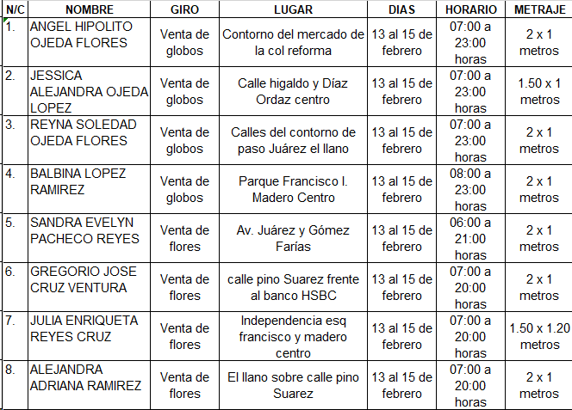

En Virtud de lo anteriormente expuesto, fundado y motivado, los integrantes de esta Comisión de Mercados y Comercio en Vía Pública, sometemos a consideración de este Honorable Cabildo del Municipio de Oaxaca de Juárez, Oaxaca el siguiente: - - - - - - - - - - - - - - - - - - - -

D I C T A M E N

Esta Comisión de MERCADOS Y COMERCIO EN VÍA PÚBLICA, dictamina procedente que: -

EL HONORABLE CABILDO DEL MUNICIPIO DE OAXACA DE JUÁREZ, OAXACA, CON FUNDAMENTO EN LO DISPUESTO POR LOS ARTÍCULOS 68 FRACCIÓN XXI DE LA LEY ORGÁNICA MUNICIPAL DEL ESTADO DE OAXACA Y 148 FRACCIÓN IV DEL BANDO DE POLICÍA Y GOBIERNO DEL MUNICIPIO DE OAXACA DE JUÁREZ; PREVIO EL PAGO DE LOS DERECHOS CORRESPONDIENTES AUTORIZA A LA DIRECCIÓN DE COMERCIO EN VÍA PÚBLICA DE ESTE AYUNTAMIENTO EXPIDA PERMISOS TEMPORALES, PARA LOS DÍAS, LUGARES, HORARIOS, PERSONAS Y CONDICIONES QUE SE ESPECIFICAN EN EL CONSIDERANDO SEGUNDO DEL PRESENTE DICTAMEN. - - - -

T R A N S I T O R I O S

PRIMERO. - EL PRESENTE ENTRARÁ EN VIGOR EL DÍA DE SU APROBACIÓN POR EL CABILDO. - - - - - - - - - - - - - - - - - - - - - - - - - - -
SEGUNDO:(sic) Notifíquese al titular de la Dirección de Comercio en Vía Pública, el presente dictamen para su ejecución e intervención; así mismo, al momento de extender los permisos a las personas a que se refiere el presente dictamen les haga saber: - - - - - - - - - -
1.- Las causales de cancelación de los mismos.
2.- Que de acuerdo a lo establecido en el artículo 6 del Reglamento de Arbolado Urbano para el Municipio de Oaxaca de Juárez; queda prohibido maltratar, provocar fuego, o realizar cualquier acción que provoque daño a raíces, ramas, corteza de los tallos y follaje de los árboles, arbustos y plantas; así como, fijar, clavar, sujetar, amarrar o colgar letreros, propaganda de cualquier tipo, dirigir o colocar iluminación, cables o cualquier otro elemento, en árboles o plantas que están en áreas públicas,(sic) - - - - -

3.- Que de acuerdo a lo establecido en el artículo 223 fracción VIII del Reglamento General de Aplicación del Plan Parcial de Conservación del Centro Histórico del Municipio de Oaxaca de Juárez, Oaxaca; se podrá imponer multa y requerir la reparación del daño a quien dañe voluntariamente o involuntariamente: cualquiera de las especies vegetales y/o cualquiera de los edificios catalogados y no catalogados ubicados en el polígono del Centro Histórico, de igual forma; a quien modifique los espacios abiertos, la traza urbana y el mobiliario urbano que sea considerado parte del patrimonio cultural, así como los bienes patrimoniales incluidos en el mismo. - - - - - - - - - - - - - - - - - - - - - - - - - - - - -

4.-Vigile el cumplimiento de la norma. - - - - - - -

TERCERO. - :(sic) Notifíquese al titular de Protección Civil el presente dictamen e instrúyasele para su intervención e inspeccione que las instalaciones eléctricas, de gas o cualquier tipo de instalación que ocupe material inflamable o que pueda implicar un riesgo para los usuarios y transeúntes estén debidamente instalados, en caso contrario requerir a los comerciantes para que adecuen sus instalaciones bajo el apercibimiento de que en caso de incumplimiento darán parte a la dirección(sic) de comercio(sic) en vía(sic) pública(sic) para la cancelación de su permiso.

CUARTO. - Instrúyase al Secretario de Seguridad Ciudadana y Movilidad, para que ordene a elementos a su mando, den el acompañamiento y protección respectiva a los integrantes de la Dirección de Comercio en Vía Púbica y al cuerpo de inspectores en la instalación de los puestos autorizados en el presente dictamen y verifiquen que los puestos no obstruyan la vialidad más allá de lo autorizado. - - - - - - - - - - - - - - - - - - - - - - - - - -

QUINTO. - Previo a expedir el permiso correspondiente por parte de la Dirección de Comercio en Vía Pública; - - - - - - - - - - - - - - - -
1.- se(sic) deberá realizar el pago de derechos antes de la fecha de inicio de la festividad,(sic)
2.- Presentar su contrato de luz reciente y vigente expedido por la Comisión Federal de Electricidad, como requisitos indispensables para la instalación;(sic)- - - - - - - - - - - - - - - - - -

SEXTO. - Requiérase al titular de la Dirección de Comercio en Vía Pública para que informe, mediante oficio, a la Comisión de Mercados y Comercio en Vía Pública, a más tardar a los tres días siguientes al en que se hayan vencido los permisos autorizados, el resultado de la verificación e inspección realizada con motivo de la instalación de los puestos, así como; del retiro de las personas de los lugares en que se les haya autorizado los permisos. - - - - - - - - - - - - - - - - -

SEPTIMO(sic).- La Dirección de Comercio en Vía Pública, informará y requerirá a los permisionarios que: Cumplan lo dispuesto por la Profeco en materia de derecho a la información a las personas consumidoras, en cuanto a: - - -
1.- Exhiban precios y tarifas y condiciones de manera visible y;(sic) - - - - - - - - - - - - - - - - - - -
2.- se(sic) respeten los precios exhibidos, promociones y/u ofertas. - - - - - - - - - - - - - - - -
OCTAVO. - Notifíquese a la Dirección de Ingresos dependiente de la Tesorería Municipal.

NOVENO. - Es responsabilidad de los permisionarios encargarse de la separación debida de sus residuos sólidos y el destino final de los mismos, y es causa de negarle futuros permisos, la falta de su cumplimiento. Para lo cual la Dirección de Comercio en Vía Pública informará a esta Comisión el incumplimiento en su caso por parte del permisionario. - - - - - - - -

DECIMO(sic). - Publíquese en la gaceta(sic) oficial y páginas oficiales de internet del municipio(sic) de Oaxaca de Juárez, Oaxaca. -

DECIMO(sic) PRIMERO. - Cúmplase. - - - - - - -

En cumplimiento a lo dispuesto por los artículos 68 fracción V de la Ley Orgánica Municipal; 5 del Reglamento de la Gaceta del Municipio de Oaxaca de Juárez; y para su debida publicación y observancia, se promulga el anterior dictamen en el Palacio Municipal de este Municipio de Oaxaca de Juárez.

DADO EN EL SALÓN DE CABILDO “PORFIRIO DÍAZ MORI” DEL HONORABLE AYUNTAMIENTO DEL MUNICIPIO DE OAXACA DE JUÁREZ, EL DÍA OCHO DE FEBRERO DEL AÑO DOS MIL VEINTICUATRO.

ATENTAMENTE
“EL RESPETO AL DERECHO AJENO
ES LA PAZ”
PRESIDENTE MUNICIPAL CONSTITUCIONAL DE OAXACA DE JUÁREZ.

FRANCISCO MARTÍNEZ NERI.

ATENTAMENTE
“EL RESPETO AL DERECHO AJENO
ES LA PAZ”
SECRETARIA MUNICIPAL
DE OAXACA DE JUÁREZ.

EDITH ELENA RODRÍGUEZ ESCOBAR.

FRANCISCO MARTÍNEZ NERI, Presidente Municipal Constitucional del Municipio de Oaxaca de Juárez, del Estado Libre y Soberano de Oaxaca, a sus habitantes hace saber:

Que el Honorable Ayuntamiento del Municipio de Oaxaca de Juárez, Oaxaca, en uso de sus atribuciones y facultades y con fundamento en lo dispuesto por los artículos 115 fracción II de la Constitución Política de los Estados Unidos Mexicanos; 113 fracción I de la Constitución Política del Estado Libre y Soberano de Oaxaca; 68 fracción V, 136, 137 y 138 de la Ley Orgánica Municipal; 54 fracción IV y 242 del Bando de Policía y Gobierno del Municipio de Oaxaca de Juárez; y 3, 4 y 5 del Reglamento de la Gaceta del Municipio de Oaxaca de Juárez; en sesión Ordinaria de Cabildo de fecha ocho de febrero de dos mil veinticuatro, tuvo a bien aprobar y expedir el siguiente:

DICTAMEN CMyCVP/SD/08/2024

C O N S I D E R A N D O S

PRIMERO: Que esta Comisión de Mercados y Comercio en Vía Pública del Municipio de Oaxaca de Juárez, es competente para conocer, estudiar y dictaminar sobre la SUCESIÓN DE DERECHOS promovido por la ciudadana FLOR MARÍA TERESA VASQUEZ(sic) GUZMÁN, en su carácter de cónyuge del extinto concesionario JOSE(sic) ANTONIO LUIS CRUZ, respecto de la caseta numero(sic) 10, con giro de "JUGOS" ubicado en el interior del Mercado Democracia "La Merced", con número de objeto/cuenta 1050000002978; en términos de lo dispuesto por los artículos 1, 8, 115 fracción III inciso d) de la Constitución Política de los Estados Unidos Mexicanos; 1, 13, 113, fracciones I antepenúltimo párrafo, III inciso d) de la Constitución Política del Estado Libre y Soberano de Oaxaca; 1, 3, 5, 21 y 22 fracción I de la Ley de Procedimiento y Justicia Administrativa del Estado de Oaxaca; 1, 43 fracción XX, 54, 55 fracción I, II, III y V, 73 fracciones IV y V de la Ley Orgánica Municipal del Estado de Oaxaca; 49, 59, 60 fracciones I, II, III, V y VIII, 61, 62 fracción III, 63 fracción XV, 64, 65, 68, 71, 88 y 98 del Bando de Policía y Gobierno del Municipio de Oaxaca de Juárez; 6, 7, 12 inciso b), 13 y 23 del Reglamento de los Mercados Públicos de la Ciudad de Oaxaca, y; el apartado I denominado “LINEAMIENTOS PARA EL(sic) TRÁMITES (sic) DE SUCESIÓN DE DERECHOS” y apartado VI, denominado “LINEAMIENTOS PARA EL PROCEDIMIENTO ADMINISTRATIVO DE TRÁMITES DE SUCESIÓN DE DERECHOS, REGULARIZACIÓN DE CONCESIONARIO, CESIÓN DE DERECHOS, TRASPASO DE PUESTO O CASETA, AMPLIACIÓN DE GIRO Y CAMBIO DE GIRO” del Ordenamiento Jurídico denominado “Lineamientos para Trámite Administrativos de los Mercados Públicos”. - - - -

SEGUNDO: Es pertinente mencionar que la figura jurídica denominada Concesión Administrativa, se encuentra plasmada en la Ley de Planeación, Desarrollo Administrativo y Servicios Públicos Municipales, vigente en el Estado, en los términos siguientes: - - - - - - - - -

“ARTÍCULO 22.- La concesión del servicio público es una modalidad Jurídico Administrativa mediante la cual el Gobierno Municipal transfiere la operación total o parcial de un determinado servicio público a una persona física o moral, en los términos que establezca esta ley y la Reglamentación Municipal correspondiente.”

De igual manera se cita existe Tesis, que define la figura jurídica Concesión Administrativa, sustentada por el CUARTO TRIBUNAL COLEGIADO EN MATERIA ADMINISTRATIVA DEL PRIMER CIRCUITO. En el incidente de suspensión (revisión) 1/2013 MVS Multivisión, S.A. de C.V. y otra.(sic) 29 de agosto de 2013. Unanimidad de votos. Publicada en la Gaceta del Semanario Judicial de la Federación. Libro 1, diciembre de 2013, Pág. 1109, en los términos siguientes:

“CONCESIÓN ADMINISTRATIVA.(sic) NOCIÓN Y ELEMENTOS QUE LA INTEGRAN. La concesión administrativa es el acto por medio del cual el Estado otorga a un particular la prestación de un servicio público, la explotación de bienes del dominio público, o bien, la realización de ambas actividades, y aun cuando mediante esa figura jurídica se constituye un derecho en favor de aquél, que no tenía, a diferencia de la autorización que permite el ejercicio de uno preexistente, no debe concebirse como un simple acto contractual, sino que se trata de uno administrativo mixto, en el cual coexisten elementos reglamentarios y contractuales. Así, los primeros consignan las normas a que ha de sujetarse la organización y el funcionamiento del servicio, y que el Estado puede modificarlas en cualquier instante, de acuerdo con las necesidades del servicio, sin que sea necesario el consentimiento del concesionario (horarios, modalidades de la prestación del servicio, derechos de los usuarios, etcétera). Mientras que los segundos tienen como propósito proteger el interés legítimo del concesionario, al crear a su favor una situación jurídica individual que no puede ser modificada unilateralmente por el Estado y que se constituye por las cláusulas que conceden ventajas económicas que representan la garantía de sus inversiones y, con ello, la posibilidad de mantener el equilibrio financiero de la empresa. Así, toda concesión, como acto jurídico administrativo mixto, se encuentra sujeta a las modificaciones del orden jurídico que regulan el servicio público que debe prestarse o el bien público por explotar, al mismo tiempo que garantiza los intereses de los concesionarios.”

Así las cosas, debemos señalar que, la Normatividad Municipal de Oaxaca de Juárez, prevé la figura jurídica denominada Concesión Administrativa, en términos de lo dispuesto por los artículos 1 bis, 2, 6, 7, 12 inciso b), 13 y 23 del Reglamento de los Mercados Públicos de la Ciudad de Oaxaca, que disponen en ese orden, lo siguiente:

“ARTÍCULO 1 Bis. - Este Reglamento contiene las normas a que se sujetará la organización y funcionamiento de los Mercados Públicos de la Ciudad de Oaxaca de Juárez.

ARTÍCULO 2.- Mercado público es el lugar sea ó(sic) no propiedad Municipal en donde se encuentran asentados diversidad de comerciantes, ejerciendo su actividad dentro del local, edificio o área que la Autoridad Municipal les otorgue para su funcionamiento.

…

ARTÍCULO 6.- Se declara de orden público la concesión que el H. Ayuntamiento otorgue a los usuarios de los puestos, casetas o espacios de los mercados, para venta de artículos o cualquier operación propia de los mismos.

ARTÍCULO 7.- Los derechos que el Ayuntamiento conceda en renta o alquiler a los usuarios de los mercados constituirán una concesión a favor de éstos.

…

ARTÍCULO 12.- Las concesiones que otorga el H. Ayuntamiento, será de dos categorías:

a) …

b) DEFINITIVAS.

…

ARTÍCULO 13. -Las concesiones con carácter de definitivas generarán a favor de los usuarios el derecho de poder traspasar la misma, cumpliendo con las disposiciones de este Reglamento después de haberlas disfrutado durante más de cinco años, oyendo la opinión de las Uniones u organizaciones reconocidas por el H. Ayuntamiento.

…

ARTÍCULO 23.- El derecho que el H. Ayuntamiento conceda a los locatarios para el uso del espacio de las concesiones es estrictamente personal y no podrá trasmitirse o concederse en ningún caso, sin la autorización del Ayuntamiento del Presidente Municipal oyendo la opinión de los grupos o gremios reconocidos."

En ese tenor, la sucesión de derechos de concesión, se realiza respecto de la caseta número 10, ubicada en el interior del Mercado Democracia "La Merced", del Municipio de Oaxaca de Juárez, con giro de "JUGOS" con número de objeto cuenta 1050000002978, cuyo concesionario fue el extinto JOSE(sic) ANTONIO LUIS CRUZ. - - - - - - - - - - - - - - - - - - - - - - - - - -

La sucesión de derechos se encuentra prevista en el "TÍTULO SEXTO, CAPÍTULO ÚNICO "DE LA SUCESIÓN DE DERECHOS." Del Reglamento de Mercados Públicos de la Ciudad de Oaxaca, cuyos artículos citan textualmente:

"ARTÍCULO 40.- Los derechos sucesorios relativos a la concesión de la caseta, puesto o espacio se adjudicarán conforme a la designación del concesionario en la boleta de concesión otorgada por el Ayuntamiento y a falta de ella, se seguirá el procedimiento que marcan los Artículo (sic) subsecuentes. Cada año o antes si fuere necesario se revisará a petición del concesionario la lista de herederos que designará.

ARTÍCULO 41.- El concesionario o locatario tiene la facultad de designar a quien debe suceder le en sus derechos sobre la concesión otorgada por el Ayuntamiento. Podrá designar de entre su cónyuge e hijos y a falta de ellos a la persona con la que haga vida marital siempre que dependa económicamente de él.

Al (sic) falta de las personas anteriores, el Concesionario o Locatario, formulará una lista hasta de cinco nombres para sucederlo y el orden de preferencia conforme al cual deba hacerse la adjudicación de derechos a su fallecimiento, siempre que también dependan económicamente de él.

ARTÍCULO 43.- El Concesionario heredero, está obligado a proporcionar alimentos en los términos del Derecho Civil a los menores de 16 años que dependan económicamente del fallecido. ARTÍCULO 44.- Cuando no sea posible adjudicar la concesión el Ayuntamiento la considera (sic) vacante y la concesionará conforme a lo dispuesto por este Reglamento.

CUARTO:(sic) Que del análisis de las documentales presentadas por el particular y atendiendo a lo establecido por el apartado I denominado "LINEAMIENTOS PARA EL TRÁMITE DE SUCESIÓN DE DERECHOS" de los Lineamientos para Trámites Administrativos de los Mercados Públicos, que cita textualmente lo siguiente:

I.- LINEAMIENTOS PARA EL TRÁMITE DE SUCESIÓN DE DERECHOS:
1.- SOLICITUD DIRIGIDA AL ADMINISTRADOR DEL MERCADO CORRESPONDIENTE, PRESENTADA POR EL LEGÍTIMO BENEFICIARIO.
2.- FORMATO ÚNICO DE MERCADOS DEBIDAMENTE REQUISITADO.
3.- ACTA DE DEFUNCIÓN DEL CONCESIONARIO.
4.- ACTA DE NACIMIENTO CERTIFICADA DEL SOLICITANTE.
5.- IDENTIFICACIÓN OFICIAL VIGENTE DEL SOLICITANTE.
6.- COMPROBANTES DE LOS ÚLTIMOS CINCO AÑOS DE PAGO DE DERECHO DE PISO, EN CASO DE NO CONTAR CON DICHOS COMPROBANTES, SE DEBERÁ PRESENTAR CONSTANCIA DE NO ADEUDO, SUSCRITA POR LA DIRECCIÓN DE INGRESOS Y CONTROL FISCAL DEL H. AYUNTAMIENTO DE OAXACA DE JUÁREZ.
7.- COMPROBANTE DE DOMICILIO RECIENTE DEL SOLICITANTE.
8.- CONSTANCIA DE VERIFICACIÓN Y RECONOCIMIENTO DEL LOCAL COMERCIAL(sic) PUESTO, CASETA O ESPACIO, SUSCRITA POR LA ADMINISTRACIÓN DEL MERCADO CORRESPONDIENTE.
9.- DOS TESTIGOS QUE ACREDITEN EL VÍNCULO EXISTENTE ENTRE EL CONCESIONARIO Y EL LEGÍTIMO BENEFICIARIO.
10.- CONSTANCIA DE OPINIÓN EMITIDA POR LA ORGANIZACIÓN O MESA DIRECTIVA, EN CASO DE PERTENECER A ALGUNA.

Ahora bien, en cuanto a los requisitos establecidos en el numeral 1, del precepto invocado, el mismo se encuentra requisitado, mediante la solicitud suscrita por la C. FLOR MARÍA TERESA VASQUEZ(sic) GUZMAN(sic); en cuanto al requisito establecido en el numeral 2, obra dentro del expediente, el FORMATO ÚNICO DE MERCADOS con folio número MOJ221783, en cuanto al numeral 3, 4 y 5, obra copia debidamente certificada por la Dirección del Registro Civil, tanto al acta de defunción del extinto, acta de nacimiento de la peticionaria y matrimonio entre la peticionaria y el extinto concesionario, copia del identificación oficial vigente de la peticionaria; obra su comprobante de domicilio, la constancia de verificación y reconocimiento de la caseta Comercial, la ratificación de la solicitante y declaración de los testigos que testifican que es esposa que del de cujus, los dos han trabajado la caseta de manera ininterrumpida y además es la peticionaria quien tiene la posesión de la caseta número 10, así mismo, está demostrado su relación de parentesco por afinidad con el extinto JOSE(sic) ANTONIO LUIS CRUZ. (Requisitos de los numerales 6, 7, 8, 9 Y 10); documentales a las que se les concede valor y causan convicción a esta Comisión, en términos de los artículos 1° y 3° de la Ley de Procedimiento y Justicia Administrativa para el Estado de Oaxaca y 393 y 394 del Código de Procedimientos Civiles Vigente en el Estado, que establecen respectivamente que dicha ley se aplicará en los procedimientos de los Ayuntamientos y que se aplicará supletoriamente a las diversas leyes administrativas, y a la vez establece que la ley que se aplicará supletoriamente a ella es el Código de Procedimientos Civiles Vigente en el Estado y por su parte los dos últimos preceptos indican que la valoración de las probanzas es al prudente arbitrio de esta Comisión; pero además no existen elementos que hagan presumir la falta de validez de las testimoniales de referencia. - -

En consecuencia, esta Comisión dictaminadora concluye que la peticionaria cumple con los requisitos exigidos por la fracción I de los Lineamientos para Trámites Administrativos de los Mercados Públicos del Municipio de Oaxaca de Juárez, publicado en la Gaceta Municipal de Oaxaca de Juárez, el treinta y uno de agosto del año dos mil diecisiete. - - - - - - - - - - - - - - - - - -

Ahora bien, de conformidad con el artículo 42, inciso a), del Reglamento de los Mercados Públicos de la Ciudad de Oaxaca, el concesionario o locatario que no haya hecho designación de sucesores y cuando ninguna de las señaladas pueda heredar por imposibilidad material o legal (sic) los derechos se trasmitirán a la cónyuge, el cual es aplicable al caso concreto, toda vez que está debidamente probado que la peticionaria ha demostrado ser la cónyuge del concesionario, tal y como se demuestra con el acta de matrimonio que obra en autos y demás documentos que obran en autos y la declaración de testigos en el sentido de que es cónyuge del extinto JOSE(sic) ANTONIO LUIS CRUZ, saben y les consta que trabajaron en dicha caseta y además es el la que tiene posesión de la caseta antes citado(sic). - - - - - - - - - - - - - - -

Es menester mencionar, que la determinación que realiza la Regiduría de Servicios Municipales y de Mercados y Comercio en Vía Pública, de citar a comparecer a la C. FLOR MARÍA TERESA VASQUEZ(sic) GUZMAN(sic), en aras de sus facultades que le confiere el numeral 5, del apartado VI, de los Lineamientos para Trámites Administrativos de los Mercados Públicos, otorga certeza jurídica a esta Comisión para resolver como lo hace, dado con motivo a ello, se determina que la peticionaria cumple con los requisitos exigidos por la norma, también es innegable establecer que la promovente resulta ser la beneficiaria que por orden de preferencia corresponde sobre dicha caseta por parte de quien pide la sucesión; por cuya razón la petición de la SUCESIÓN DE DERECHOS, respecto de la caseta número 10, con objeto/contrato 1050000002978, con giro de "JUGOS" ubicado en el interior del Mercado Democracia "LA MERCED", a nombre del extinto JOSE(sic) ANTONIO LUIS CRUZ, es procedente conforme a derecho.- - - - - - - - - - - - - - - - - - - - - - - - - - - -

En virtud de lo anteriormente expuesto, con fundamento en lo establecido por los artículos 1, 3, 5, 6 y 17 de la Ley de Procedimiento y Justicia Administrativa para el Estado de Oaxaca, esta Comisión de Mercados y Comercio en Vía Pública, emite el siguiente: - - - - - - - - - - - - - - - -

D I C T A M E N

PRIMERO.- Se AUTORIZA la SUCESIÓN DE DERECHOS, a favor de la ciudadana FLOR MARÍA TERESA VASQUEZ(sic) GUZMAN(sic), respecto de la caseta número 10, ubicado en el interior del Mercado Democracia "LA MERCED", con giro de "JUGOS", con número de objeto-contrato 1050000002978, en términos del artículo 12 inciso b) del Reglamento de los Mercados Públicos de la Ciudad de Oaxaca; previo el pago de los derechos correspondientes, tal y como lo establece la Ley de Ingresos vigente para el Municipio de Oaxaca de Juárez. - - - - - -

SEGUNDO. - En el otorgamiento de la presente SUCESIÓN DE DERECHOS, se le hace saber a la peticionaria las obligaciones que tiene como concesionario, ante el Ayuntamiento del Municipio de Oaxaca de Juárez, establecidas en el artículo 45 del Reglamento de los Mercados Públicos de la Ciudad de Oaxaca, y que a continuación se transcribe:

"ARTÍCULO 45.- Los concesionarios de los locales destinados al servicio de Mercado están obligados a:
FRACCIÓN I.- Cuidar el mayor orden y moralidad dentro de los mismos, destinándolos exclusivamente al fin para el que fueron concesionados.
FRACCIÓN II.- Respetar las áreas y espacios concesionados conforme al Artículo 17 y al plano autorizado para el efecto.
FRACCIÓN III.- Tratar al público con la consideración debida.
FRACCIÓN IV.- Utilizar un lenguaje decente.
FRACCIÓN V.- Mantener limpieza absoluta en el interior y exterior inmediato al local concesionado.
FRACCIÓN VI.- No acopiar ni aglomerar mercancías en los mostradores a mayor altura que la permitida (3 metros del piso).
FRACCIÓN VII.- No utilizar fuego ni substancias inflamables con excepción de las personas que expenden alimentos.
FRACCIÓN VIII.- Los horarios de cierre y apertura se hará de acuerdo a las costumbres y necesidades de cada mercado.
FRACCIÓN IX.- Mantener abierta diariamente la caseta, local o espacio consignado a fin de que se cumplan con el destino para el cual fue designado.
FRACCIÓN X.- No expender bebidas embriagantes en los puestos que expendan alimentos, únicamente se permitirá la venta de cerveza acompañándose de alimentos hasta tres cervezas por cada comensal.
FRACCIÓN XI.- Tener en su establecimiento recipientes adecuados para depositar la basura y entregarla a sus recolectores(sic)
FRACCIÓN XII.- No ingerir bebidas embriagantes dentro de los locales, espacios, puestos o casetas concesionadas."

TERCERO.- Se le hace del conocimiento a la Ciudadana FLOR MARIA(sic) TERESA VASQUEZ(sic) GUZMAN(sic), que toda información que refiera a datos personales, se considera confidencial, en términos de los artículos 16, 17, 18, 25 y 26 de la Ley General de Protección de Datos Personales en Posesión de Sujetos Obligados; 9, 10, 11, 14 y 19 de la Ley de Protección de Datos Personales en Posesión de Sujetos Obligados del Estado de Oaxaca; 61, 62, fracciones I y IV, y 63 de la Ley de Transparencia y Acceso a la Información Pública y Buen Gobierno para el Estado de Oaxaca, respectivamente. - - - - - - - - - - - - - - - - - - - - - - -

CUARTO.- El Honorable Ayuntamiento de Oaxaca de Juárez, a través de la Dirección del Mercados, supervisará que el concesionario se apegue a las normas establecidas, de tal modo que, se garantice la generalidad, suficiencia, regularidad y seguridad del servicio. - - - - - - - -

QUINTO.- Se le hace saber al concesionario que es causa de revocación de la concesión, cualquiera de las establecidas en el artículo 15 del Reglamento de los Mercados Públicos de la Ciudad de Oaxaca. - - - - - - - - - - - - - - - - - - - -

SEXTO.- Gírese oficio al Secretario de Gobierno y al titular de la Dirección de Mercados del Municipio de Oaxaca de Juárez, a efecto de continuar con los trámites administrativos correspondientes y dar cumplimiento al presente dictamen en el ámbito de sus atribuciones. - - - -

SÉPTIMO.- Instrúyase al titular de la Dirección de Mercados del Municipio de Oaxaca de Juárez, para efectos de que, dentro del término de diez días hábiles, contados a partir de que le sea notificado el contenido del presente dictamen, genere la orden de pago por concepto de autorización de SUCESIÓN DE DERECHOS. - -

OCTAVO.- Notifíquese a la C. FLOR MARIA(sic) TERESA VASQUEZ(sic) GUZMAN(sic), que cuenta con un plazo de QUINCE DÍAS HÁBILES, para que acuda a realizar el pago que se le genere por concepto del trámite correspondiente, término que empezará a computarse a partir de la recepción de la orden de pago, apercibiendo a la interesada que en caso de no hacerlo quedará sin efecto el presente dictamen, así como la orden de pago que se genere. - - - - - - - - - - - -

NOVENO. - NOTIFÍQUESE Y CÚMPLASE. - - -

En cumplimiento a lo dispuesto por los artículos 68 fracción V de la Ley Orgánica Municipal; 5 del Reglamento de la Gaceta del Municipio de Oaxaca de Juárez; y para su debida publicación y observancia, se promulga el anterior dictamen en el Palacio Municipal de este Municipio de Oaxaca de Juárez.

DADO EN EL SALÓN DE CABILDO “PORFIRIO DÍAZ MORI” DEL HONORABLE AYUNTAMIENTO DEL MUNICIPIO DE OAXACA DE JUÁREZ, EL DÍA OCHO DE FEBRERO DEL AÑO DOS MIL VEINTICUATRO.

ATENTAMENTE
“EL RESPETO AL DERECHO AJENO
ES LA PAZ”
PRESIDENTE MUNICIPAL CONSTITUCIONAL DE OAXACA DE JUÁREZ.

FRANCISCO MARTÍNEZ NERI.

ATENTAMENTE
“EL RESPETO AL DERECHO AJENO
ES LA PAZ”
SECRETARIA MUNICIPAL
DE OAXACA DE JUÁREZ.

EDITH ELENA RODRÍGUEZ ESCOBAR.

FRANCISCO MARTÍNEZ NERI, Presidente Municipal Constitucional del Municipio de Oaxaca de Juárez, del Estado Libre y Soberano de Oaxaca, a sus habitantes hace saber:

Que el Honorable Ayuntamiento del Municipio de Oaxaca de Juárez, Oaxaca, en uso de sus atribuciones y facultades y con fundamento en lo dispuesto por los artículos 115 fracción II de la Constitución Política de los Estados Unidos Mexicanos; 113 fracción I de la Constitución Política del Estado Libre y Soberano de Oaxaca; 68 fracción V, 136, 137 y 138 de la Ley Orgánica Municipal; 54 fracción IV y 242 del Bando de Policía y Gobierno del Municipio de Oaxaca de Juárez; y 3, 4 y 5 del Reglamento de la Gaceta del Municipio de Oaxaca de Juárez; en sesión Ordinaria de Cabildo de fecha ocho de febrero de dos mil veinticuatro, tuvo a bien aprobar y expedir el siguiente:

DICTAMEN CMyCVP/CD/08/2024

C O N S I D E R A N D O

PRIMERO.- Que esta Comisión de Mercados y Comercio en Vía Pública del Municipio de Oaxaca de Juárez, es competente para conocer, estudiar y dictaminar sobre la Cesión de Derechos de una Concesión del puesto fijo número 36, con numero(sic) de objeto/cuenta:1050000003444, con el giro de "VERDURAS" ubicado en la zona 1, en el interior del Mercado "SANCHEZ(sic) PASCUAS", en términos de lo dispuesto por los artículos 115 Fracción III inciso d) de la Constitución Política de los Estados Unidos Mexicanos; 113 fracciones I antepenúltimo párrafo, III inciso d) de la Constitución Política del Estado Libre y Soberano de Oaxaca; 1, 54 y 55 de la Ley Orgánica Municipal del Estado de Oaxaca; 49, 61, 62 fracción III, 63 fracción XV, 64, 65, 68, 71, 88 y demás relativos aplicables del Bando de la Policía y Gobierno del Municipio de Oaxaca de Juárez: y el apartado II denominado "LINEAMIENTOS PARA EL TRÁMITE DE REGULARIZACIÓN DE CONCESIONARIO Y CESIÓN DE DERECHOS" y apartado VI, denominado "LINEAMIENTOS PARA EL PROCEDIMIENTO ADMINISTRATIVO DE TRÁMITES DE SUCESIONES DE DERECHOS, REGULARIZACIÓN DE CONCESIONARIO, CESIÓN DE DERECHOS, TRASPASO DE PUESTO O CASETA, AMPLIACIÓN DE GIRO Y CAMBIO DE GIRO" del ordenamiento jurídico denominado "Lineamientos para Trámites Administrativos de los Mercados Públicos." - - - - - - - - - - - - - -

SEGUNDO.- La figura Jurídica denominada Concesión Administrativa, se encuentra previsto en el TÍTULO TERCERO "DE LA CONCESIÓN DE SERVICIOS PÚBLICOS MUNICIPALES" CAPÍTULO I "OTORGAMIENTO Y RÉGIMEN DE LAS CONCESIONES" de la Ley de planeación, Desarrollo Administrativo y Servicios Públicos Municipales, vigente en el Estado. - - - -

TERCERO:(sic) Esta Comisión de Mercados y Comercio en Vía Pública, considera que cuenta con los elementos necesarios para resolver el presente expediente, por lo tanto, entrando al estudio y análisis de la solicitud realizada por la C. REINA PATRICIA GONZALEZ(sic) LOPEZ(sic) y pruebas que obran en el expediente, tenemos: - - - - - - - - - - - - - - - - - - -

a) El apartado II y VI de los Lineamientos para Trámites Administrativos de los Mercados Públicos, citan textualmente:

''II.- LINEAMIENTOS PARA EL TRÁMITE DE REGULARIZACIÓN DE CONCESIONARIO Y CESIÓN DE DERECHOS:

1.- SOLICITUD DIRIGIDA AL ADMINISTRADOR DEL MERCADO CORRESPONDIENTE, PRESENTADA POR EL POSESIONARIO.
2.- FORMATO ÚNICO DE MERCADOS DEBIDAMENTE REQUISITADO.
3.- ACTA DE CESIÓN DE DERECHOS ENTRE LOS PARTICULARES (EN CASOS APLICABLES).
4.-ACTA DE NACIMIENTO DEL CESIONARIO Y DEL CEDENTE.
5.- IDENTIFICACIÓN OFICIAL VIGENTE DEL CESIONARIO Y DEL CEDENTE.
6.- COMPROBANTES DE LOS ÚLTIMOS CINCO AÑOS DE PAGO DE DERECHO DE PISO; EN CASO DE NO CONTAR CON DICHOS COMPROBANTES, PRESENTAR LA CONSTANCIA DE NO ADEUDO SUSCRITA POR LA DIRECCIÓN DE INGRESOS Y CONTROL FISCAL DEL HONORABLE AYUNTAMIENTO DE OAXACA DE JUÁREZ.
7.- COMPROBANTE DE DOMICILIO RECIENTE DEL CESIONARIO Y CEDENTE.
8.- CONSTANCIA DE VERIFICACIÓN Y RECONOCIMIENTO DEL LOCAL COMERCIAL, PUESTO, CASETA O ESPACIO, EXPEDIDO POR PARTE DE LA ADMINISTRACIÓN DEL MERCADO CORRESPONDIENTE.
9.- CONSTANCIA DE OPINIÓN EMITIDA POR LA ORGANIZACIÓN O MESA DIRECTIVA, EN CASO DE PERTENECER A ALGUNA(sic)
10.- DESIGNACIÓN DE BENEFICIARIO (PRESENTAR LA COPIA DE LA CREDENCIAL DE ELECTOR VIGENTE, EN CASO DE SER MENOR DE EDAD; PRESENTAR LA DOCUMENTACIÓN DE SU TUTOR O ALBACEA).
11.-DOS TESTIGOS QUE ACREDITEN SU DICHO (IDENTIFICACIÓN OFICIAL VIGENTE Y COMPROBANTE DE DOMICILIO)."

"VI.- LINEAMIENTOS PARA EL PROCEDIMIENTO ADMINISTRATIVO DE TRÁMITES DE SUCESIÓN DE DERECHOS, REGULARIZACIÓN DE CONCESIONARIO, CESIÓN DE DERECHOS, TRASPASO DE PUESTO O CASETA, AMPLIACIÓN DE GIRO V(sic) CAMBIO DE GIRO:
1.- LA ADMINISTRACIÓN DEL MERCADO CORRESPONDIENTE, EMITIRÁ LA CONSTANCIA DE VERIFICACIÓN Y RECONOCIMIENTO, MISMA QUE DEBERÁ INCLUIR LOS SIGUIENTES DATOS:
MEDIDAS DEL LOCAL, PUESTO O CASETA, GIRO COMERCIAL, CONDICIONES EN QUE SE ENCUENTRA, DESCRIPCIÓN DEL TIPO DE CONSTRUCCIÓN, NÚMERO DE CUENTA Y LOS COMENTARIOS QUE SE ESTIMEN PERTINENTES.
2.- LA ADMINISTRACIÓN DEL MERCADO CORRESPONDIENTE RECIBIRÁ LA SOLICITUD DEL INTERESADO ACOMPAÑADA DE LOS REQUISITOS (DEBERÁN PRESENTAR ORIGINALES PARA EL COTEJO RESPECTIVO Y DOS JUEGOS DE COPIAS DE LA DOCUMENTACIÓN REQUERIDA).
3.- CADA UNO DE LOS TRÁMITES SE REALIZARÁ POR SEPARADO YA QUE LA LEY DE INGRESOS MUNICIPAL EN EL APARTADO PRIMERO CORRESPONDIENTE A MERCADOS Y VÍA PÚBLICA, CONTEMPLA UN COSTO INDEPENDIENTE PARA CADA UNO DE ELLOS.
4,(sic)- LA ADMINISTRACIÓN DEL MERCADO CORRESPONDIENTE, DEBERÁ CANALIZAR LOS EXPEDIENTES A LA DIRECCIÓN DE MERCADOS PÚBLICOS PARA REVISIÓN Y VISTO BUENO DEL TITULAR, A FIN DE QUE SE REMITA A LA REGIDURÍA DE SERVICIOS MUNICIPALES, Y DE MERCADOS Y VIA(sic) PÚBLICA.
5.- LA REGIDURÍA DE SERVICIOS MUNICIPALES, Y DE MERCADOS Y VÍA PÚBLICA, REALIZARÁ LAS DILIGENCIAS PERTINENTES, COTEJO DE LA DOCUMENTACIÓN REQUERIDA Y RATIFICACIÓN DE LA SOLICITUD, EN LOS CASOS QUE SEA NECESARIO SE CITARÁN AL INTERESADO QUIEN SE DEBERÁ PRESENTAR DEBIDAMENTE IDENTIFICADO;(sic)
POSTERIORMENTE SERÁ TURNADO A LA COMISIÓN DE MERCADOS Y VÍA PÚBLICA, PARA SU VALORACIÓN, ANÁLISIS Y DICTAMEN RESPECTIVO.
6.- UNA VEZ QUE LA COMISIÓN DE MERCADOS Y VÍA PÚBLICA DICTAMINE LA SOLICITUD PLANTEADA, EL INTERESADO SERÁ NOTIFICADO A TRAVÉS DE LA REGIDURÍA DE SERVICIOS MUNICIPALES Y DE MERCADOS Y VÍA PÚBLICA.
7.- LA DIRECCIÓN DE MERCADOS PÚBLICOS DEBERÁ EXPEDIR LA ORDEN DE PAGO DEL TRÁMITE CORRESPONDIENTE EN UN PLAZO DE DIEZ DÍAS HÁBILES, CONTADOS A PARTIR DE LA RECEPCIÓN DEL OFICIO MEDIANTE EL QUE LA REGIDURÍA DE SERVICIOS MUNICIPALES, Y DE MERCADOS Y VÍA PÚBLICA REMITA COPIA SIMPLE DEL DICTAMEN PARA SU CUMPLIMIENTO.
8.- EL INTERESADO DEBERÁ IDENTIFICARSE AL MOMENTO DE RECOGER LA ORDEN DE PAGO.
9.- EL PLAZO PARA EFECTUAR EL PAGO POR EL TRÁMITE CORRESPONDIENTE, ES DE QUINCE DÍAS HÁBILES CONTADOS A PARTIR DE LA RECEPCIÓN DE LA ORDEN DE PAGO, DE NO HACERLO SE REVOCARÁ DICHO ACUERDO AUTOMÁTICAMENTE.
ESTA LEYENDA DEBERÁ SER VISIBLE AL FRENTE DEL DOCUMENTO CON LA FECHA DE DESPACHO.
10.- EL COSTO DE CADA TRÁMITE ESTARÁ ESPECIFICADO EN LA LEY DE INGRESOS DEL MUNICIPIO DE OAXACA DE JUÁREZ, OAX., PARA EL EJERCICIO FISCAL VIGENTE."

De dichos lineamientos en cita, podemos establecer que en el trámite de la CESIÓN DE DERECHOS, se requiere una petición formal del trámite de cesión de derechos, como específicamente lo señala el numeral 1 del apartado II, antes citado, al establecer que la solicitud será presentada por el posesionario, lo anterior adminiculado con los artículo 6, 7 y 9 del Reglamento de los Mercados Públicos de la Ciudad de Oaxaca, que establecen que se declara de orden público la concesión que el Ayuntamiento otorgue y que esos derechos constituyen una concesión a favor de quien se autoriza y que ello le da el derecho del uso del piso, de ahí la obligatoriedad de citar a quien ostente los derechos de la concesión para que en presencia de la autoridad municipal, confirme su deseo de ceder a otro, sus derechos, como lo señala el numeral 5 del apartado VI, antes transcrito.

EL HECHO DE QUE LA AUTORIDAD MUNICIPAL, ORDENE LA RATIFICACIÓN POR PARTE DE LA CONCESIONARIA, DE SU DESEO DE CEDER A OTRA LOS DERECHOS QUE LE CONFIERE LA CONCESIÓN que le otorgó el H. Ayuntamiento, ES UN PRINCIPIO DE SEGURIDAD JURÍDICA, establecido por el artículo 14 de la Constitución Política de los Estados Unidos Mexicanos, que establece que nadie podrá ser privado de sus derechos, sino mediante juicio seguido en el que se cumplan las formalidades esenciales del procedimiento; de ahí que, como autoridad municipal, estamos obligados a cerciorarnos de que efectivamente el deseo de la concesionaria de ceder a otra sus derechos, no se encuentra coaccionado o que efectivamente ese es el deseo de la concesionaria. - - - - - - - - - - - - - - - - - - - - - - - -

b) En este sentido y al llevar a cabo un análisis de las constancias que obran en el sumario, tenemos que:

i. Con LA CONSTANCIA DE VERIFICACIÓN Y RECONOCIMIENTO CON FOLIO: 12, de fecha CATORCE DE JULIO del año dos mil veintitrés, está acreditada la existencia respecto del puesto fijo número 36, con objeto/contrato: 1050000003444, con giro de "VERDURAS" ubicado en la zonal, en el interior del Mercado "SANCHEZ(sic) PASCUAS";
ii. Con la constancia de no adeudo, se acredita que el mismo se encuentra al corriente de sus pagos;
iii. Se demuestra que el puesto está concesionado a favor de la C. REINA PATRICIA GONZALEZ(sic) LOPEZ(sic);
iv. Que dicho puesto está al corriente en el pago de sus derechos de piso;
v. Que la emisión de la constancia de verificación y reconocimiento, fue hecha por autoridad competente en términos del apartado VI, numeral 1, de los Lineamientos antes invocados;(sic)
vi. Obran en el sumario los originales de la documentación referida.

c) Por otra parte el requisito de la RATIFICACIÓN está satisfecho, pues mediante diligencia de fecha OCHO DE NOVIEMBRE DEL AÑO DOS MIL VEINTITRES(sic), compareció ante el Regidor de Servicios Municipales y de Mercados y Comercio en Vía Pública, la CONCESIONARIA REINA PATRICIA GONZALEZ(sic) LOPEZ(sic), a ratificar su deseo de ceder los derechos que le concede su concesión a favor del C. FELIX(sic) ALBERTO PACHECO VAZQUEZ(sic), corroborado lo anterior con la manifestación de los testigos CONCEPCION(sic) ALICIA TORRES CARRASCO y MARIBEL ANGELES(sic) CRUZ; quienes cumplieron con las obligaciones a que están sujetos, de conformidad con el apartado II de los referidos (sic) LINEAMIENTOS PARA TRÁMITES ADMINISTRATIVOS DE LOS MERCADOS PÚBLICOS", pues obran en el presente expediente:

i. Su correspondiente solicitud, debidamente requisitada;
ii. Exhibió el Formato Único de Mercados, debidamente requisitado;
iii. La correspondiente acta de cesión de derechos;
iv. Originales tanto de las actas de nacimiento del cesionario y del cedente;
v. Copia de las identificaciones oficiales, tanto del cesionario como del cedente;
vi. LA CONSTANCIA DE NO ADEUDO, con la que demuestra estar al corriente en el pago de los últimos cinco años anteriores;
vii. La constancia de verificación y reconocimiento del local comercial en cuestión;(sic)
viii. La designación de beneficiario y el testimonio de dos testigos.

De lo anterior está Comisión dictaminadora, llega a la determinación:

PRIMERO.- Que la voluntad del concesionario de ceder a otra sus derechos correspondientes, NO SE ENCUENTRA COACCIONADO, sino que la misma ES LIBRE, POR LO CUAL, DESDE ESTE MOMENTO SURTE SUS EFECTOS JURÍDICOS CORRESPONDIENTES, DADO QUE LA MISMA FUE MANFIESTADA(sic) PERSONALMENTE ANTE EL REGIDOR DE SERVCICIOS(sic) MUNICIPALES Y MERCADOS Y COMERCIO EN VÍA PÚBLICA Y CUYO PROCEDIMIENTO FUE HECHO COMO LO MARCA LA NORMATIVA CORRESPONDIENTE, POR LO TANTO ESTÁ ACREDITADO QUE SU VOLUNTAD NO SE ENCUENTRA COACCIONADA, QUE EL ACTO DE CEDER A OTRO SUS DERECHOS ES POR SU LIBRE VOLUNTAD. - - - - - - - - - - - - - - - - - -

SEGUNDO.- La Comisión de Mercados y Comercio en Vía Pública, propone al H. Cabildo, APRUEBE LA CESIÓN DE DERECHOS que realiza la CONCESIONARIA REINA PATRICIA GONZALEZ(sic) LOPEZ(sic), a favor del C. FELIX(sic) ALBERTO PACHECO VAZQUEZ(sic), respecto del puesto fijo número 36, con objeto/contrato: 1050000003444, con giro de "VERDURAS" ubicado en la zona I, en el interior del Mercado "SANCHEZ(sic) PASCUAS", del Municipio de Oaxaca de Juárez; por cuya razón se emite el siguiente:

D I C T A M E N

PRIMERO. - EL HONORABLE CABILDO DEL MUNICIPIO DE OAXACA DE JUÁREZ, OAXACA, CON FUNDAMENTO EN LO DISPUESTO POR LOS ARTÍCULOS 43 FRACCIÓN XX, 54 Y 55 FRACCIÓN III DE LA LEY ORGÁNICA MUNICIPAL DEL ESTADO DE OAXACA Y 88 FRACCIÓN V DEL BANDO DE POLICIA(sic) Y GOBIERNO DEL MUNICIPIO DE OAXACA DE JUÁREZ; DETERMINA APROBAR LA CESIÓN DE DERECHOS QUE REALIZA LA CONCESIONARIA REINA PATRICIA GONZALEZ(sic) LOPEZ(sic), A FAVOR DEL C. FELIX(sic) ALBERTO PACHECO VAZQUEZ(sic), RESPECTO DEL PUESTO FIJO NUMERO(sic) 36, CON OBJETO/CONTRATO: 1050000003444, CON GIRO DE "VERDURAS" UBICADO EN LA ZONA I, EN EL INTERIOR DEL MERCADO "SANCHEZ(sic) PASCUAS", DEL MUNICIPIO DE OAXACA DE JUÁREZ. - - - - - -

SEGUNDO. -NOTIFIQUESE(sic) A LA DIRECCIÓN DE MERCADOS DEL MUNICIPIO DE OAXACA DE JUÁREZ, EL CONTENIDO DEL PRESENTE DICTAMEN PARA LOS TRÁMITES ADMINISTRATIVOS CORRESPONDIENTES. - -

TERCERO. -EN EL OTORGAMIENTO DE LA PRESENTE CESIÓN DE DERECHOS, se le hace saber a la ahora concesionaria sus obligaciones, ante el Ayuntamiento del Municipio de Oaxaca de Juárez, establecidas en el artículo 45 del Reglamento de los Mercados Públicos de la Ciudad de Oaxaca, y que a continuación se transcribe:

"ARTÍCULO 45.- Los concesionarios de los locales destinados al servicio de Mercado están obligados a:

FRACCIÓN l.- Cuidar el mayor orden y moralidad dentro de los mismos, destinándolos exclusivamente al fin para el que fueron concesionados.
FRACCIÓN II.- Respetar las áreas y espacios concesionados conforme al Artículo 17 y al plano autorizado para el efecto.
FRACCIÓN III.- Tratar al público con la consideración debida.
FRACCIÓN IV.- Utilizar un lenguaje decente.
FRACCIÓN V.- Mantener limpieza absoluta en el interior y exterior inmediato al local concesionado.
FRACCIÓN VI.- No acopiar ni aglomerar mercancías en los mostradores a mayor altura que la permitida (3 metros del piso).
FRACCIÓN VII.- No utilizar fuego ni substancias inflamables con excepción de las personas que expenden alimentos.
FRACCIÓN VIII.- Los horarios de cierre y apertura se hará de acuerdo a las costumbres y necesidades de cada mercado.
FRACCIÓN IX.- Mantener abierta diariamente la caseta, local o espacio consignado a fin de que se cumplan con el destino para el cual fue designado.
FRACCIÓN X.- No expender bebidas embriagantes en los puestos que expendan alimentos, únicamente se permitirá la venta de cerveza acompañándose de alimentos hasta tres cervezas porcada comensal.
FRACCIÓN XI.- Tener en su establecimiento recipientes adecuados para depositar la basura y entregarla a sus recolectores(sic)
FRACCIÓN XII.- No ingerir bebidas embriagantes dentro de los locales, espacios, puestos o casetas concesionadas."

CUARTO.- Se le hace del conocimiento al Ciudadano FELIX(sic) ALBERTO PACHECO VAZQUEZ(sic), que toda información que refiera a datos personales, se considera confidencial, en términos de los artículos 16, 17, 18, 25 y 26 de la Ley General de Protección de Datos Personales en Posesión de Sujetos Obligados; 9, 10, 11, 14 y 19 de la Ley de Protección de Datos Personales en Posesión de Sujetos Obligados del Estado de Oaxaca; 61, 62, fracciones I y IV, y 63 de la Ley Transparencia y Acceso a la Información Pública y Buen Gobierno para el Estado de Oaxaca; respectivamente.- - - - - - - - -

QUINTO.- El Honorable Ayuntamiento de Oaxaca de Juárez, a través de la Dirección de Mercados del Municipio de Oaxaca de Juárez, supervisará que la concesionaria se apegue a las normas establecidas, de tal modo que, se garantice la generalidad, suficiencia, regularidad y seguridad del servicio. - - - - - - - - - - - - - - - - - -

SEXTO.- Se le hace saber al ahora concesionario(sic) que es causa de revocación de la concesión, cualquiera de las establecidas en el artículo 15 del Reglamento de los Mercados Públicos de la Ciudad de Oaxaca. - - - - - - - - - -

SÉPTIMO.- Gírese oficio al Secretario de Gobierno y al titular de la Dirección de Mercado del Municipio de Oaxaca de Juárez, a efecto de continuar con los trámites administrativos correspondientes y dar cumplimiento al presente dictamen en el ámbito de sus atribuciones. - - - -

OCTAVO. - Instrúyase al titular de la Dirección de Mercados del Municipio de Oaxaca de Juárez, para efectos de que, dentro del término de diez días hábiles, contados a partir de que le sea notificado el contenido del presente dictamen, genere la orden de pago por concepto de autorización de CESIÓN DE DERECHOS. - - - -

NOVENO. - Notifíquese al C. FELIX(sic) ALBERTO PACHECO VAZQUEZ(sic), que cuenta con un plazo de QUINCE DÍAS HÁBILES, para que acuda a realizar el pago que se le genere por concepto del trámite correspondiente, término que empezará a computarse a partir de la recepción de la orden de pago, apercibiendo a la interesada que en caso de no hacerlo quedará sin efecto el presente dictamen, así como la orden de pago que se genere. - - - - - - - - - - - - -

DÉCIMO. - NOTIFÍQUESE Y CÚMPLASE. - - - -

En cumplimiento a lo dispuesto por los artículos 68 fracción V de la Ley Orgánica Municipal; 5 del Reglamento de la Gaceta del Municipio de Oaxaca de Juárez; y para su debida publicación y observancia, se promulga el anterior dictamen en el Palacio Municipal de este Municipio de Oaxaca de Juárez.

DADO EN EL SALÓN DE CABILDO “PORFIRIO DÍAZ MORI” DEL HONORABLE AYUNTAMIENTO DEL MUNICIPIO DE OAXACA DE JUÁREZ, EL DÍA OCHO DE FEBRERO DEL AÑO DOS MIL VEINTICUATRO.

ATENTAMENTE
“EL RESPETO AL DERECHO AJENO
ES LA PAZ”
PRESIDENTE MUNICIPAL CONSTITUCIONAL DE OAXACA DE JUÁREZ.

FRANCISCO MARTÍNEZ NERI.

ATENTAMENTE
“EL RESPETO AL DERECHO AJENO
ES LA PAZ”
SECRETARIA MUNICIPAL
DE OAXACA DE JUÁREZ.

EDITH ELENA RODRÍGUEZ ESCOBAR.

FRANCISCO MARTÍNEZ NERI, Presidente Municipal Constitucional del Municipio de Oaxaca de Juárez, del Estado Libre y Soberano de Oaxaca, a sus habitantes hace saber:

Que el Honorable Ayuntamiento del Municipio de Oaxaca de Juárez, Oaxaca, en uso de sus atribuciones y facultades y con fundamento en lo dispuesto por los artículos 115 fracción II de la Constitución Política de los Estados Unidos Mexicanos; 113 fracción I de la Constitución Política del Estado Libre y Soberano de Oaxaca; 68 fracción V, 136, 137 y 138 de la Ley Orgánica Municipal; 54 fracción IV y 242 del Bando de Policía y Gobierno del Municipio de Oaxaca de Juárez; y 3, 4 y 5 del Reglamento de la Gaceta del Municipio de Oaxaca de Juárez; en sesión Ordinaria de Cabildo de fecha ocho de febrero de dos mil veinticuatro, tuvo a bien aprobar y expedir el siguiente:

DICTAMEN CMyCVP/CD/11/2024

C O N S I D E R A N D O

PRIMERO.- Que esta Comisión de Mercados y Comercio en Vía Pública del Municipio de Oaxaca de Juárez, es competente para conocer, estudiar y dictaminar sobre la Cesión de Derechos de una Concesión del puesto fijo número 47, con número de objeto/cuenta: 1050000006986, con el giro de "POLLO" ubicado en el interior del Mercado Democracia "LA MERCED", en términos de lo dispuesto por los artículos 115 Fracción III inciso d) de la Constitución Política de los Estados Unidos Mexicanos; 113 fracciones I antepenúltimo párrafo, III inciso d) de la Constitución Política del Estado Libre y Soberano de Oaxaca; 1, 54 y 55 de la Ley Orgánica Municipal del Estado de Oaxaca; 49, 61, 62 fracción III, 63 fracción XV, 64, 65, 68, 71, 88 y demás relativos aplicables del Bando de la Policía y Gobierno del Municipio de Oaxaca de Juárez; y el apartado II denominado "LINEAMIENTOS PARA EL TRÁMITE DE REGULARIZACIÓN DE CONCESIONARIO Y CESIÓN DE DERECHOS" y apartado VI, denominado "LINEAMIENTOS PARA EL PROCEDIMIENTO ADMINISTRATIVO DE TRÁMITES DE SUCESIONES DE DERECHOS, REGULARIZACIÓN DE CONCESIONARIO, CESIÓN DE DERECHOS, TRASPASO DE PUESTO O CASETA, AMPLIACIÓN DE GIRO Y CAMBIO DE GIRO" del ordenamiento jurídico denominado "Lineamientos para Trámites Administrativos de los Mercados Públicos."

SEGUNDO.- La figura Jurídica denominada Concesión Administrativa, se encuentra previsto en el TÍTULO TERCERO "DE LA CONCESIÓN DE SERVICIOS PÚBLICOS MUNICIPALES" CAPÍTULO I "OTORGAMIENTO Y RÉGIMEN DE LAS CONCESIONES" de la Ley de Planeación, Desarrollo Administrativo y Servicios Públicos Municipales, vigente en el Estado. - - - -

TERCERO:(sic) Esta Comisión de Mercados y Comercio en Vía Pública, considera que cuenta con los elementos necesarios para resolver el presente expediente, por lo tanto, entrando al estudio y análisis de la solicitud realizada por la C. ZAYRA LIZHET VASQUEZ(sic) MARTINEZ(sic) y pruebas que obran en el expediente, tenemos: - - - - - - - - - - - - - - - - - - -

a) El apartado II y VI de los Lineamientos para Trámites Administrativos de los Mercados Públicos, citan textualmente:

"II.- LINEAMIENTOS PARA EL TRÁMITE DE REGULARIZACIÓN DE CONCESIONARIO Y CESIÓN DE DERECHOS:

1.- SOLICITUD DIRIGIDA AL ADMINISTRADOR DEL MERCADO CORRESPONDIENTE, PRESENTADA POR EL POSESIONARIO.
2.- FORMATO ÚNICO DE MERCADOS DEBIDAMENTE REQUISITADO.
3.- ACTA DE CESIÓN DE DERECHOS ENTRE LOS PARTICULARES (EN CASOS APLICABLES).
4.-ACTA DE NACIMIENTO DEL CESIONARIO Y DEL CEDENTE.
5.- IDENTIFICACIÓN OFICIAL VIGENTE DEL CESIONARIO Y DEL CEDENTE.
6.- COMPROBANTES DE LOS ÚLTIMOS CINCO AÑOS DE PAGO DE DERECHO DE PISO; EN CASO DE NO CONTAR CON DICHOS COMPROBANTES, PRESENTAR LA CONSTANCIA DE NO ADEUDO SUSCRITA POR LA DIRECCIÓN DE INGRESOS Y CONTROL FISCAL DEL HONORABLE AYUNTAMIENTO DE OAXACA DE JUÁREZ.
7.- COMPROBANTE DE DOMICILIO RECIENTE DEL CESIONARIO Y CEDENTE.
8.- CONSTANCIA DE VERIFICACIÓN Y RECONOCIMIENTO DEL LOCAL COMERCIAL, PUESTO, CASETA O ESPACIO, EXPEDIDO POR PARTE DE LA ADMINISTRACIÓN DEL MERCADO CORRESPONDIENTE.
9.- CONSTANCIA DE OPINIÓN EMITIDA POR LA ORGANIZACIÓN O MESA DIRECTIVA, EN CASO DE PERTENECER A ALGUNA(sic)
10.- DESIGNACIÓN DE BENEFICIARIO (PRESENTAR LA COPIA DE LA CREDENCIAL DE ELECTOR VIGENTE, EN CASO DE SER MENOR DE EDAD; PRESENTAR LA DOCUMENTACIÓN DE SU TUTOR O ALBACEA).
11.-DOS TESTIGOS QUE ACREDITEN SU DICHO (IDENTIFICACIÓN OFICIAL VIGENTE Y COMPROBANTE DE DOMICILIO)."

"VI.- LINEAMIENTOS PARA EL PROCEDIMIENTO ADMINISTRATIVO DE TRÁMITES DE SUCESIÓN DE DERECHOS, REGULARIZACIÓN DE CONCESIONARIO, CESIÓN DE DERECHOS, TRASPASO DE PUESTO O CASETA, AMPLIACIÓN DE GIRO V(sic) CAMBIO DE GIRO:
1.- LA ADMINISTRACIÓN DEL MERCADO CORRESPONDIENTE, EMITIRÁ LA CONSTANCIA DE VERIFICACIÓN Y RECONOCIMIENTO, MISMA QUE DEBERÁ INCLUIR LOS SIGUIENTES DATOS:
MEDIDAS DEL LOCAL, PUESTO O CASETA, GIRO COMERCIAL, CONDICIONES EN QUE SE ENCUENTRA, DESCRIPCIÓN DEL TIPO DE CONSTRUCCIÓN, NÚMERO DE CUENTA Y LOS COMENTARIOS QUE SE ESTIMEN PERTINENTES.
2.- LA ADMINISTRACIÓN DEL MERCADO CORRESPONDIENTE RECIBIRÁ LA SOLICITUD DEL INTERESADO ACOMPAÑADA DE LOS REQUISITOS (DEBERÁN PRESENTAR ORIGINALES PARA EL COTEJO RESPECTIVO Y DOS JUEGOS DE COPIAS DE LA DOCUMENTACIÓN REQUERIDA).
3.- CADA UNO DE LOS TRÁMITES SE REALIZARÁ POR SEPARADO YA QUE LA LEY DE INGRESOS MUNICIPAL EN EL APARTADO PRIMERO CORRESPONDIENTE A MERCADOS Y VÍA PÚBLICA, CONTEMPLA UN COSTO INDEPENDIENTE PARA CADA UNO DE ELLOS.
4,(sic)- LA ADMINISTRACIÓN DEL MERCADO CORRESPONDIENTE, DEBERÁ CANALIZAR LOS EXPEDIENTES A LA DIRECCIÓN DE MERCADOS PÚBLICOS PARA REVISIÓN Y VISTO BUENO DEL TITULAR, A FIN DE QUE SE REMITA A LA REGIDURÍA DE SERVICIOS MUNICIPALES, Y DE MERCADOS Y VIA(sic) PÚBLICA.
5.- LA REGIDURÍA DE SERVICIOS MUNICIPALES, Y DE MERCADOS Y VÍA PÚBLICA, REALIZARÁ LAS DILIGENCIAS PERTINENTES, COTEJO DE LA DOCUMENTACIÓN REQUERIDA Y RATIFICACIÓN DE LA SOLICITUD, EN LOS CASOS QUE SEA NECESARIO SE CITARÁN AL INTERESADO QUIEN SE DEBERÁ PRESENTAR DEBIDAMENTE IDENTIFICADO;(sic)
POSTERIORMENTE SERÁ TURNADO A LA COMISIÓN DE MERCADOS Y VÍA PÚBLICA, PARA SU VALORACIÓN, ANÁLISIS Y DICTAMEN RESPECTIVO.
6.- UNA VEZ QUE LA COMISIÓN DE MERCADOS Y VÍA PÚBLICA DICTAMINE LA SOLICITUD PLANTEADA, EL INTERESADO SERÁ NOTIFICADO A TRAVÉS DE LA REGIDURÍA DE SERVICIOS MUNICIPALES Y DE MERCADOS Y VÍA PÚBLICA.
7.- LA DIRECCIÓN DE MERCADOS PÚBLICOS DEBERÁ EXPEDIR LA ORDEN DE PAGO DEL TRÁMITE CORRESPONDIENTE EN UN PLAZO DE DIEZ DÍAS HÁBILES, CONTADOS A PARTIR DE LA RECEPCIÓN DEL OFICIO MEDIANTE EL QUE LA REGIDURÍA DE SERVICIOS MUNICIPALES, Y DE MERCADOS Y VÍA PÚBLICA REMITA COPIA SIMPLE DEL DICTAMEN PARA SU CUMPLIMIENTO.
8.- EL INTERESADO DEBERÁ IDENTIFICARSE AL MOMENTO DE RECOGER LA ORDEN DE PAGO.
9.- EL PLAZO PARA EFECTUAR EL PAGO POR EL TRÁMITE CORRESPONDIENTE, ES DE QUINCE DÍAS HÁBILES CONTADOS A PARTIR DE LA RECEPCIÓN DE LA ORDEN DE PAGO, DE NO HACERLO SE REVOCARÁ DICHO ACUERDO AUTOMÁTICAMENTE.
ESTA LEYENDA DEBERÁ SER VISIBLE AL FRENTE DEL DOCUMENTO CON LA FECHA DE DESPACHO.
10.- EL COSTO DE CADA TRÁMITE ESTARÁ ESPECIFICADO EN LA LEY DE INGRESOS DEL MUNICIPIO DE OAXACA DE JUÁREZ, OAX., PARA EL EJERCICIO FISCAL VIGENTE."

De dichos lineamientos en cita, podemos establecer que en el trámite de la CESIÓN DE DERECHOS, se requiere una petición formal del trámite de cesión de derechos, como específicamente lo señala el numeral 1 del apartado II, antes citado, al establecer que la solicitud será presentada por el posesionario, lo anterior adminiculado con los artículo 6, 7 y 9 del Reglamento de los Mercados Públicos de la Ciudad de Oaxaca, que establecen que se declara de orden público la concesión que el Ayuntamiento otorgue y que esos derechos constituyen una concesión a favor de quien se autoriza y que ello le da el derecho del uso del piso, de ahí la obligatoriedad de citar a quien ostente los derechos de la concesión para que en presencia de la autoridad municipal, confirme su deseo de ceder a otro, sus derechos, como lo señala el numeral 5 del apartado VI, antes transcrito.

EL HECHO DE QUE LA AUTORIDAD MUNICIPAL, ORDENE LA RATIFICACIÓN POR PARTE DE LA CONCESIONARIA, DE SU DESEO DE CEDER A OTRA LOS DERECHOS QUE LE CONFIERE LA CONCESIÓN que le otorgó el H. Ayuntamiento, ES UN PRINCIPIO DE SEGURIDAD JURÍDICA, establecido por el artículo 14 de la Constitución Política de los Estados Unidos Mexicanos, que establece que nadie podrá ser privado de sus derechos, sino mediante juicio seguido en el que se cumplan las formalidades esenciales del procedimiento; de ahí que, como autoridad municipal, estamos obligados a cerciorarnos de que efectivamente el deseo de la concesionaria de ceder a otra sus derechos, no se encuentra coaccionado o que efectivamente ese es el deseo de la concesionaria.

b) En este sentido y al llevar a cabo un análisis de las constancias que obran en el sumario, tenemos que:

i. Con LA CONSTANCIA DE VERIFICACIÓN Y RECONOCIMIENTO de folio: 14/2023, de fecha VEINTIDOS(sic) DE MAYO del año dos mil veintitrés, está acreditada la existencia respecto del puesto fijo número 47, con objeto/contrato: 1050000006986, con giro de "POLLOS" ubicado en el interior del Mercado Democracia "LA MERCED";
ii. Con los recibos de pago, se acredita que el mismo se encuentra al corriente de sus pagos;
iii. Se demuestra que el puesto está concesionado a favor de la C. CATALINA GUADALUPE MONROY CRUZ;
iv. Que dicho puesto está al corriente en el pago de sus derechos de piso;
v. Que la emisión de la constancia de verificación y reconocimiento, fue hecha por autoridad competente en términos del apartado VI, numeral 1, de los Lineamientos antes invocados;(sic)
vi. Obran en el sumario los originales de la documentación referida.

c) Por otra parte el requisito de la RATIFICACIÓN está satisfecho, pues mediante. diligencia de fecha TREINTA DE OCTUBRE DEL AÑO DOS MIL VEINTITRES(sic), compareció ante el Regidor de Servicios Municipales y de Mercados y Comercio en Vía Pública, la CONCESIONARIA CATALINA GUADALUPE MONROY CRUZ, a ratificar su deseo de ceder los derechos que le concede su concesión a favor de la C. ZAYRA LIZHET VASQUEZ(sic) MARTINEZ(sic), corroborado lo anterior con la manifestación de los testigos MANUELA SOLEDAD VASQUEZ(sic) SILVA y OLEGARIO SANCHEZ(sic) VASQUEZ(sic); quienes cumplieron con las obligaciones a que están sujetos, de conformidad con el apartado II de los referidos (sic)LINEAMIENTOS PARA TRÁMITES ADMINISTRATIVOS DE LOS MERCADOS PÚBLICOS", pues obran en el presente expediente:

i. Su correspondiente solicitud, debidamente requisitada;
ii. Exhibió el Formato Único de Mercados, debidamente requisitado;
iii. La correspondiente acta de cesión de derechos;
iv. Originales tanto de las actas de nacimiento del cesionario y del cedente;
v. Copia de las identificaciones oficiales, tanto del cesionario como del cedente;
vi. LOS RECIBOS DE PAGOS, con la que demuestra estar al corriente en el pago de los últimos cinco años anteriores;
vii. La constancia de verificación y reconocimiento del local comercial en cuestión;(sic)
viii. La designación de beneficiario y el testimonio de dos testigos.

De lo anterior está Comisión dictaminadora, llega a la determinación:

PRIMERO.- Que la voluntad de la concesionaria de ceder a otra sus derechos correspondientes, NO SE ENCUENTRA COACCIONADA, sino que la misma ES LIBRE, POR LO CUAL, DESDE ESTE MOMENTO SURTE SUS EFECTOS JURÍDICOS CORRESPONDIENTES, DADO QUE LA MISMA FUE MANFIESTADA(sic) PERSONALMENTE ANTE EL REGIDOR DE SERVCICIOS(sic) MUNICIPALES Y MERCADOS Y COMERCIO EN VÍA PÚBLICA Y CUYO PROCEDIMIENTO FUE HECHO COMO LO MARCA LA NORMATIVA CORRESPONDIENTE, POR LO TANTO ESTÁ ACREDITADO QUE SU VOLUNTAD NO SE ENCUENTRA COACCIONADA, QUE EL ACTO DE CEDER A OTRO SUS DERECHOS ES POR SU LIBRE VOLUNTAD.- - - - - - - - - - - - - - - - - -

SEGUNDO.- La Comisión de Mercados y Comercio en Vía Pública, propone al H. Cabildo, APRUEBE LA CESIÓN DE DERECHOS que realiza la CONCESIONARIA CATALINA GUADALUPE MONROY CRUZ, a favor de la C. ZAYRA LIZHET VASQUEZ(sic) MARTINEZ(sic), respecto del puesto fijo número 47, con objeto/contrato: 1050000006986, con giro de "POLLOS" ubicado en el interior del Mercado Democracia "LA MERCED", del Municipio de Oaxaca de Juárez; por cuya razón se emite el siguiente: - - - - - - - - - - - - - - - - - - - - - - - - - - - -

D I C T A M E N

PRIMERO. - EL HONORABLE CABILDO DEL MUNICIPIO DE OAXACA DE JUÁREZ, OAXACA, CON FUNDAMENTO EN LO DISPUESTO POR LOS ARTÍCULOS 43 FRACCIÓN XX, 54 Y 55 FRACCIÓN III DE LA LEY ORGÁNICA MUNICIPAL DEL ESTADO DE OAXACA Y 88 FRACCIÓN V DEL BANDO DE POLICIA(sic) Y GOBIERNO DEL MUNICIPIO DE OAXACA DE JUÁREZ; DETERMINA APROBAR LA CESIÓN DE DERECHOS QUE REALIZA LA CONCESIONARIA CATALINA GUADALUPE MONROY CRUZ, A FAVOR DE LA C. ZAYRA LIZHET VASQUEZ(sic) MARTINEZ(sic), RESPECTO DEL PUESTO FIJO NUMERO(sic) 47, CON OBJETO/CONTRATO: 1050000006986, CON GIRO DE "POLLOS" UBICADO EN INTERIOR DEL MERCADO DEMOCRACIA "LA MERCED", DEL MUNICIPIO DE OAXACA DE JUÁREZ. - - - - - - - - - - - - - - - -

SEGUNDO. –NOTIFIQUESE(sic) A LA DIRECCIÓN DE MERCADOS DEL MUNICIPIO DE OAXACA DE JUÁREZ, EL CONTENIDO DEL PRESENTE DICTAMEN PARA LOS TRÁMITES ADMINISTRATIVOS CORRESPONDIENTES. - -

TERCERO. - EN EL OTORGAMIENTO DE LA PRESENTE CESIÓN DE DERECHOS, se le hace saber a la ahora concesionaria sus obligaciones, ante el Ayuntamiento del Municipio de Oaxaca de Juárez, establecidas en el artículo 45 del Reglamento de los Mercados Públicos de la Ciudad de Oaxaca, y que a continuación se transcribe:

"ARTÍCULO 45.- Los concesionarios de los locales destinados al servicio de Mercado están obligados a:

FRACCIÓN l.- Cuidar el mayor orden y moralidad dentro de los mismos, destinándolos exclusivamente al fin para el que fueron concesionados.
FRACCIÓN II.- Respetar las áreas y espacios concesionados conforme al Artículo 17 y al plano autorizado para el efecto.
FRACCIÓN III.- Tratar al público con la consideración debida.
FRACCIÓN IV.- Utilizar un lenguaje decente.
FRACCIÓN V.- Mantener limpieza absoluta en el interior y exterior inmediato al local concesionado.
FRACCIÓN VI.- No acopiar ni aglomerar mercancías en los mostradores a mayor altura que la permitida (3 metros del piso).
FRACCIÓN VII.- No utilizar fuego ni substancias inflamables con excepción de las personas que expenden alimentos.
FRACCIÓN VIII.- Los horarios de cierre y apertura se hará de acuerdo a las costumbres y necesidades de cada mercado.
FRACCIÓN IX.- Mantener abierta diariamente la caseta, local o espacio consignado a fin de que se cumplan con el destino para el cual fue designado.
FRACCIÓN X.- No expender bebidas embriagantes en los puestos que expendan alimentos, únicamente se permitirá la venta de cerveza acompañándose de alimentos hasta tres cervezas porcada comensal.
FRACCIÓN XI.- Tener en su establecimiento recipientes adecuados para depositar la basura y entregarla a sus recolectores(sic)
FRACCIÓN XII.- No ingerir bebidas embriagantes dentro de los locales, espacios, puestos o casetas concesionadas."

CUARTO.- Se le hace del conocimiento a la Ciudadana ZAYRA LIZHET VASQUEZ(sic) MARTINEZ(sic), que toda información que refiera a datos personales, se considera confidencial, en términos de los artículos 16, 17, 18, 25 y 26 de la Ley General de Protección de Datos Personales en Posesión de Sujetos Obligados; 9, 10, 11, 14 y 19 de la Ley de Protección de Datos Personales en Posesión de Sujetos Obligados del Estado de Oaxaca; 61, 62, fracciones I y IV, y 63 de la Ley de Transparencia y Acceso a la Información Pública y Buen Gobierno para el Estado de Oaxaca, respectivamente. - - - - - - - - - - - - - - - - - - - - - - -

QUINTO. - El Honorable Ayuntamiento de Oaxaca de Juárez, a través de la Dirección de Mercados del Municipio de Oaxaca de Juárez, supervisará que la concesionaria se apegue a las normas establecidas, de tal modo que, se garantice la generalidad, suficiencia, regularidad y seguridad del servicio. - - - - - - - - - - - - - - - - - -

SEXTO. - Se le hace saber al ahora concesionario que es causa de revocación de la concesión, cualquiera de las establecidas en el artículo 15 del Reglamento de los Mercados Públicos de la Ciudad de Oaxaca. - - - - - - - - - -

SÉPTIMO. - Gírese oficio al Secretario de Gobierno y al titular de la Dirección de Mercados del Municipio de Oaxaca de Juárez, a efecto de continuar con los trámites administrativos correspondientes y dar cumplimiento al presente dictamen en el ámbito de sus atribuciones. - - - -

OCTAVO. - Instrúyase al titular de la Dirección de Mercados del Municipio de Oaxaca de Juárez, para efectos de que, dentro del término de diez días hábiles, contados a partir de que le sea notificado el contenido del presente dictamen, genere la orden de pago por concepto de autorización de CESIÓN DE DERECHOS. - - - -

NOVENO. - Notifíquese a la C. ZAYRA LIZHET VASQUEZ(sic) MARTINEZ(sic), que cuenta con un plazo dé QUINCE DÍAS HÁBILES, para que acuda a realizar el pago que se le genere por concepto del trámite correspondiente, término que empezará a computarse a partir de la recepción de la orden de pago, apercibiendo a la interesada que en caso de no hacerlo quedará sin efecto el presente dictamen, así como la orden de pago que se genere. - - - - - - - - - - - - -

DÉCIMO. - NOTIFÍQUESE Y CÚMPLASE. - - -

En cumplimiento a lo dispuesto por los artículos 68 fracción V de la Ley Orgánica Municipal; 5 del Reglamento de la Gaceta del Municipio de Oaxaca de Juárez; y para su debida publicación y observancia, se promulga el anterior dictamen en el Palacio Municipal de este Municipio de Oaxaca de Juárez.

DADO EN EL SALÓN DE CABILDO “PORFIRIO DÍAZ MORI” DEL HONORABLE AYUNTAMIENTO DEL MUNICIPIO DE OAXACA DE JUÁREZ, EL DÍA OCHO DE FEBRERO DEL AÑO DOS MIL VEINTICUATRO.

ATENTAMENTE
“EL RESPETO AL DERECHO AJENO
ES LA PAZ”
PRESIDENTE MUNICIPAL CONSTITUCIONAL DE OAXACA DE JUÁREZ.

FRANCISCO MARTÍNEZ NERI.

ATENTAMENTE
“EL RESPETO AL DERECHO AJENO
ES LA PAZ”
SECRETARIA MUNICIPAL
DE OAXACA DE JUÁREZ.

EDITH ELENA RODRÍGUEZ ESCOBAR.
FRANCISCO MARTÍNEZ NERI, Presidente Municipal Constitucional del Municipio de Oaxaca de Juárez, del Estado Libre y Soberano de Oaxaca, a sus habitantes hace saber:

Que el Honorable Ayuntamiento del Municipio de Oaxaca de Juárez, Oaxaca, en uso de sus atribuciones y facultades y con fundamento en lo dispuesto por los artículos 115 fracción II de la Constitución Política de los Estados Unidos Mexicanos; 113 fracción I de la Constitución Política del Estado Libre y Soberano de Oaxaca; 68 fracción V, 136, 137 y 138 de la Ley Orgánica Municipal; 54 fracción IV y 242 del Bando de Policía y Gobierno del Municipio de Oaxaca de Juárez; y 3, 4 y 5 del Reglamento de la Gaceta del Municipio de Oaxaca de Juárez; en sesión Ordinaria de Cabildo de fecha ocho de febrero de dos mil veinticuatro, tuvo a bien aprobar y expedir el siguiente:

DICTAMEN CDEyMR/043/2024

C O N S I D E R A N D O

PRIMERO.- Esta Comisión de Desarrollo Económico y Mejora Regulatoria es competente para resolver el presente asunto, con fundamento en lo establecido por los artículos 55 y 56 de la Ley Orgánica Municipal del Estado de Oaxaca, artículos 61, 62 fracción III; 63 fracción XX; 67, 68 y 93 fracción XI del Bando de Policía y Gobierno del Municipio de Oaxaca de Juárez, así como los artículos 4 fracción III; 5 fracción III; 100 y 102 del Reglamento de Establecimientos Comerciales, Industriales y de Servicios del Municipio de Oaxaca de Juárez.

SEGUNDO. - De conformidad con lo establecido en el Bando de Policía y Gobierno del Municipio de Oaxaca de Juárez, en su numeral 93 fracción XI, la Comisión de Desarrollo Económico y Mejora Regulatoria tendrá como su función:

"Dictaminar respecto de las solicitudes de licencias y permisos de los establecimientos comerciales e industriales de control especial, según la clasificación vigente, así como lo relacionado con su régimen de operación previsto en el reglamento de la materia."

En ese mismo sentido los artículos 5 fracción III y 13 fracciones III y VI del Reglamento de Establecimientos Comerciales, Industriales y de Servicios del Municipio de Oaxaca de Juárez que establecen:

"Artículo 5.- Son atribuciones del Ayuntamiento: III.- Aprobar la cancelación y traspaso de licencias y permisos, así como cambios de domicilio, reclasificación y ampliación de giro para establecimientos comerciales clasificados como de Control Especial; de acuerdo al catálogo de giros(sic)

Artículo 13. - La Unidad depende jerárquicamente de la Secretaría de Desarrollo Económico y será la instancia responsable de asesorar y apoyar a las personas interesadas respecto al procedimiento de apertura y funcionamiento de los establecimientos comerciales, así como enviar a la Comisión para su estudio y dictamen correspondiente, lo relativo a las solicitudes de altas, permisos, licencias y demás relacionadas con el funcionamiento de los establecimientos comerciales de control normal alto riesgo y control especial"(sic)

Del estudio integral de los artículos antes señalados se desprende que la Comisión de Desarrollo Económico y Mejora Regulatoria tiene atribuciones para conocer de solicitudes de cancelación de licencias.

Respecto a la solicitud del C. ALEJANDRO JUVENAL HERNÁNDEZ JOAQUIN(sic) que consiste en la CANCELACIÓN DE LICENCIA del establecimiento sin denominación con giro comercial de MISCELANEA(sic) O ABARROTES CON VENTA DE CERVEZA EN BOTELLA CERRADA, es decir, que es un trámite relacionado con un establecimiento clasificado como de control especial, de conformidad con el Catálogo de Giros Comerciales, Industriales y de Servicios del Municipio de Oaxaca de Juárez.

Consecuentemente se requiere que esta Comisión de Desarrollo Económico y Mejora Regulatoria determine la procedencia de su petición y emita el dictamen correspondiente, previo análisis y revisión de los requisitos establecidos en el Reglamento de Establecimientos Comerciales, Industriales y de Servicios del Municipio de Oaxaca de Juárez.

TERCERO. - El expediente en estudio consta de las siguientes documentales:

• Oficio de fecha veinticinco de octubre de dos mil veintitrés, recibido el día diecinueve de diciembre de dos mil veintitrés en la Unidad de Trámites Empresariales, suscrito por el C. ALEJANDRO JUVENAL HERNÁNDEZ JOAQUIN(sic), por medio del cual solicita la cancelación de la licencia del establecimiento comercial denominado "BARDO", visible en la foja 7 del expediente.

• Identificación Oficial con fotografía.
Se acredita mediante la credencial para votar con fotografía expedida por Instituto Nacional Electoral a favor del C. ALEJANDRO JUVENAL HERNÁNDEZ JOAQUIN(sic), visible en la foja 6 del expediente.

• Copia del comprobante fiscal digital de la cuenta 10294 y número de folio 2300181655 emitido por la Tesorería Municipal de Oaxaca de Juárez de fecha ocho de febrero de dos mil veintitrés, a favor del contribuyente ALEJANDRO JUVENAL HERNÁNDEZ JOAQUIN(sic) por concepto de pago de revalidación de licencia, correspondiente al ejercicio fiscal 2023, para una MISCELANEA(sic) O ABARROTES CON VENTA DE CERVEZA EN BOTELLA CERRADA con domicilio en ZEMPOALTEPETL, NÚMERO EXTERIOR 114, COLONIA LOMAS DE SANTA ROSA, AGENCIA DE SANTA ROSA PANZACOLA, OAXACA DE JUÁREZ, OAXACA. Visible en la foja 5 del expediente.

• Croquis de ubicación del lugar en donde se encontraba el establecimiento comercial. Visible en la foja 3 del expediente.

• Constancia de no adeudo número 000179 de fecha diecinueve de diciembre de dos mil veintitrés, emitida por la Dirección de Ingresos del Honorable Ayuntamiento, a favor del establecimiento denominado "BARDO" con giro de MISCELANEA(sic) O ABARROTES CON VENTA DE CERVEZA EN BOTELLA CERRADA visible en la foja 2 del expediente.

Así mismo, en el expediente se agrega oficio número SDE/DRAC/0068/2024, emitido por la Dirección de Regulación de la Actividad Comercial, por medio del cual remite tarjeta informativa respecto a la inspección de un establecimiento comercial con giro de MISCELANEA(sic) O ABARROTES CON VENTA DE CERVEZA EN BOTELLA CERRADA, con denominación "BARDO", a nombre del C. ALEJANDRO JUVENAL HERNÁNDEZ JOAQUIN(sic) señalándose que el establecimiento YA NO SE ENCONTRO(sic) FUNCIONANDO, como se explica en el reporte anexo. Visible en las fojas 11 a la 13 del expediente.

Del estudio integral del expediente, se constata que:

a) El establecimiento comercial se encuentra al corriente de sus pagos fiscales y (sic)
b) El establecimiento comercial ya no se encuentra en funciones.

Por lo tanto, es procedente la solicitud de cancelación de licencia tramitada.

CUARTO. - Por lo anterior, esta Comisión de Desarrollo Económico y Mejora Regulatoria considera que la solicitud del C. ALEJANDRO JUVENAL HERNÁNDEZ JOAQUIN(sic), cumplió con los requisitos establecidos, como quedó asentado en los resultandos del cuerpo del presente, por lo que se emite el siguiente:

D I C T A M E N

PRIMERO. - Es PROCEDENTE autorizar la CANCELACIÓN DE LA LICENCIA emitida a favor del C. ALEJANDRO JUVENAL HERNÁNDEZ JOAQUIN(sic) para un establecimiento con giro comercial de MISCELANEA(sic) O ABARROTES CON VENTA DE CERVEZA EN BOTELLA CERRADA denominado "BARDO" y con domicilio ubicado en ZEMPOALTEPETL LOMAS DE SANTA ROSA Núm. Ext.114, COLONIA AGENCIA DE SANTA ROSA PANZACOLA, SANTA ROSA PANZACOLA, OAXACA DE JUÁREZ, OAXACA.

SEGUNDO. - Gírese atento oficio a la Dirección de Ingresos a efecto de que se CANCELE la inscripción en el Padrón Fiscal Municipal, del C. ALEJANDRO JUVENAL HERNÁNDEZ JOAQUIN(sic) para un establecimiento con giro comercial de MISCELANEA(sic) O ABARROTES CON VENTA DE CERVEZA EN BOTELLA CERRADA denominado "BARDO" y con domicilio ubicado en ZEMPOALTEPETL LOMAS DE SANTA ROSA Núm. Ext. 114, COLONIA AGENCIA DE SANTA ROSA PANZACOLA, SANTA ROSA PANZACOLA, OAXACA DE JUÁREZ, OAXACA.

TERCERO. - Gírese atento oficio a la Dirección de Regulación de la Actividad Comercial a efecto de dar cumplimiento a sus atribuciones.

CUARTO. - Notifíquese la resolución del Cabildo y túrnese el dictamen con su respectivo expediente a la Unidad de Trámites Empresariales para el cumplimiento de los asuntos de su competencia.

QUINTO. - Remítase dicho acuerdo a la Secretaría Municipal, para que por su conducto se le dé el trámite correspondiente.

SEXTO. - Notifíquese y cúmplase.

En cumplimiento a lo dispuesto por los artículos 68 fracción V de la Ley Orgánica Municipal; 5 del Reglamento de la Gaceta del Municipio de Oaxaca de Juárez; y para su debida publicación y observancia, se promulga el anterior dictamen en el Palacio Municipal de este Municipio de Oaxaca de Juárez.

DADO EN EL SALÓN DE CABILDO “PORFIRIO DÍAZ MORI” DEL HONORABLE AYUNTAMIENTO DEL MUNICIPIO DE OAXACA DE JUÁREZ, EL DÍA OCHO DE FEBRERO DEL AÑO DOS MIL VEINTICUATRO.

ATENTAMENTE
“EL RESPETO AL DERECHO AJENO
ES LA PAZ”
PRESIDENTE MUNICIPAL CONSTITUCIONAL DE OAXACA DE JUÁREZ.

FRANCISCO MARTÍNEZ NERI.

ATENTAMENTE
“EL RESPETO AL DERECHO AJENO
ES LA PAZ”
SECRETARIA MUNICIPAL
DE OAXACA DE JUÁREZ.

EDITH ELENA RODRÍGUEZ ESCOBAR.

FRANCISCO MARTÍNEZ NERI, Presidente Municipal Constitucional del Municipio de Oaxaca de Juárez, del Estado Libre y Soberano de Oaxaca, a sus habitantes hace saber:

Que el Honorable Ayuntamiento del Municipio de Oaxaca de Juárez, Oaxaca, en uso de sus atribuciones y facultades y con fundamento en lo dispuesto por los artículos 115 fracción II de la Constitución Política de los Estados Unidos Mexicanos; 113 fracción I de la Constitución Política del Estado Libre y Soberano de Oaxaca; 68 fracción V, 136, 137 y 138 de la Ley Orgánica Municipal; 54 fracción IV y 242 del Bando de Policía y Gobierno del Municipio de Oaxaca de Juárez; y 3, 4 y 5 del Reglamento de la Gaceta del Municipio de Oaxaca de Juárez; en sesión Ordinaria de Cabildo de fecha ocho de febrero de dos mil veinticuatro, tuvo a bien aprobar y expedir el siguiente:

DICTAMEN CDEyMR/044/2024

C O N S I D E R A N D O

PRIMERO.- Esta Comisión de Desarrollo Económico y Mejora Regulatoria es competente para resolver el presente asunto, con fundamento en lo establecido por los artículos 55 y 56 de la Ley Orgánica Municipal del Estado de Oaxaca, artículos 61, 62 fracción III, 63 fracción XX, 67, 68 y 93 fracción XI del Bando de Policía y Gobierno del Municipio de Oaxaca de Juárez, así como los artículos 5, 37, 62 y 65 del Reglamento de Establecimientos Comerciales, Industriales y de Servicios del Municipio de Oaxaca de Juárez.

SEGUNDO. - De conformidad con lo establecido en el Bando de Policía y Gobierno del Municipio de Oaxaca de Juárez, en su numeral 93 fracción XI, la Comisión de Desarrollo Económico y Mejora Regulatoria tendrá como su función:

"Dictaminar respecto de las solicitudes de licencias y permisos de los establecimientos comerciales e industriales de control especial, según la clasificación vigente, así como lo relacionado con su régimen de operación previsto en el reglamento de la materia."

Así mismo el artículo 65 del Reglamento de Establecimientos Comerciales, Industriales y de Servicios del Municipio de Oaxaca de Juárez señala que:

"Tratándose de establecimientos comerciales de control especial, una vez acreditados los requisitos a que se refiere el artículo 62, se seguirá el procedimiento establecido en el artículo 58 incisos a), b), c) y d) del presente reglamento.

Una vez emitido el dictamen correspondiente, será turnado a la Secretaría Municipal para que por su conducto sea turnado al Cabildo para su aprobación.
La Secretaría Municipal deberá notificar a la Unidad la resolución del Cabildo para la continuación del trámite.

Cuando el dictamen resulte procedente, los titulares de los establecimientos comerciales, podrán obtener, previo pago de derechos, el registro correspondiente al padrón fiscal."

En virtud que la solicitud de la persona moral UBOB TECHNOLOGIES S.A. DE C.V. consiste en tramitar la licencia para un establecimiento comercial con giro comercial de BODEGA DE DISTRIBUCIÓN DE VINOS Y LICORES SIN RED DE REPARTO GENERAL, la cual es una actividad catalogada de control especial, de conformidad con el Catálogo de Giros Comerciales, Industriales y de Servicios del Municipio de Oaxaca de Juárez, se requiere que la Comisión de Desarrollo Económico y Mejora Regulatoria determine la procedencia de su petición, previo análisis y revisión de los requisitos establecidos en las disposiciones legales correspondientes.

TERCERO. - El artículo 62 del Reglamento de Establecimientos Comerciales, Industriales y de Servicios del Municipio de Oaxaca de Juárez señala los documentos que deberá exhibir el promovente para iniciar el procedimiento de altas, licencias y permisos. Y del análisis de las documentales que integran el expediente, se tiene que:

a) Formato Único. Se da cumplimiento encontrándose visible en la foja 053 del expediente en estudio.

b) Acta constitutiva inscrita ante el Registro Público de la Propiedad y de Comercio.
El solicitante exhibe instrumento notarial número 46,895, libro 2,435 de fecha 24 de julio de 2019, otorgado ante la fe del Licenciado Alejandro Eugenio Pérez Teuffer Fournier, Notario público número 44 del Estado de México, con residencia en Huixquilucan, en la que hace constar la constitución de "UBOB TECHNOLOGIES", SOCIEDAD ANÓNIMA DE CAPITAL VARIABLE, en la que se designa a los CC. DAVID ARNOLD CASTILLO ECKERT, SILVIA MARIANA CEDILLO RONCES y ROMEÓ CARRASCO RUEDA como Presidente, Secretaria y Tesorero del Consejo de Administración, respectivamente, quienes tendrán el poder general para pleitos y cobranzas y actos de administración. Visible en las fojas 01 a 026.

c) Identificación oficial del apoderado legal. Consistente en credencial para votar con fotografía expedida por el Instituto Nacional Electoral a favor del C. DAVID ARNOLD CASTILLO ECKERT, la cual es visible en la foja 052 del expediente.

d) Documento idóneo para acreditar la propiedad o posesión del inmueble donde se pretende instalar el establecimiento comercial.

El solicitante exhibe copia del contrato de arrendamiento de fecha veintidós de diciembre de dos mil veintidós que celebran por una parte la C. VICTORIA CASTILLO GONZALEZ(sic) como la "ARRENDADORA" y por la otra la parte la sociedad mercantil UBOB TECHNOLOGIES S.A. DE C.V. representada en este acto por el ciudadano ROMEO CARRASCO RUEDA como "ARRENDADOR" del bien inmueble ubicado en calle LA NORIA, NÚMERO EXTERIOR 517, COLONIA CENTRO, OAXACA DE JUÁREZ, OAXACA, ante la presencia de los testigos CARMELA ARACELI MARTINEZ(sic) CERVANTES y ERIKA GALLARDO MOLINA. El cual es visible en las fojas 047 al 050 del expediente.

El solicitante exhibe recibo predial a nombre de VICTORIA EUGENIA CASTILLO GONZALEZ(sic) del inmueble ubicado en calle LA NORIA, NÚMERO EXTERIOR 517, COLONIA CENTRO, OAXACA DE JUÁREZ, OAXACA. El cual es visible en la foja 051 del expediente.

Documentales con las que se acredita la posesión del bien inmueble en donde se instalará el establecimiento comercial.

e) Fotografías que permitan visualizar locales contiguos, fachada, e interior del local. Se dio cumplimiento, visibles en fojas 032 a 041 del expediente.

f) Dictamen de uso de suelo comercial factible. Se acredita mediante dictamen de uso de suelo comercial para inicio de operaciones emitido por la Dirección de Desarrollo Urbano, Obras Públicas y Medio Ambiente a favor de la persona moral UBOB TECHNOLOGIES S.A. DE C.V. para una BODEGA DE DISTRIBUCIÓN DE VINOS Y LICORES SIN RED DE REPARTO GENERAL por 500.00 m2, visible en la foja 042 del expediente.

g) Croquis de ubicación. Se dio cumplimiento, visible en la foja 031 del expediente.

Integra también el expediente copia de la constancia de situación fiscal emitida por el Servicio de Administración Tributaria a favor de la persona moral UBOB TECHNOLOGIES S.A. DE C.V.EZ con lo que da cumplimiento a lo establecido en el artículo 68 fracción XIX de la Ley Orgánica Municipal del Estado de Oaxaca y artículo 62, fracción VII del Reglamento de Establecimientos Comerciales, Industriales y de Servicios del Municipio de Oaxaca de Juárez, la cual es visible en las fojas 028 a la 030 del expediente.

Así mismo, y a efecto de dar cumplimiento a los artículos 24 fracción IV y 59 del Reglamento de Establecimientos Comerciales, Industriales y de Servicios del Municipio de Oaxaca de Juárez, dentro de las documentales que integran el expediente se observa la emisión en sentido positivo de los siguientes:

1.- Reporte de inspección de la Dirección de Protección Civil, con número de oficio SSCMPC/DPC/DNGR/0127/2023 indicando que el establecimiento cuenta con el equipamiento necesario en materia de Protección Civil y es factible de ser utilizado para el giro solicitado. Visible en la foja 084 del expediente.

2.- Reporte de inspección suscrito por la Secretaría de Medio Ambiente y Cambio Climático, Procuraduría Ambiental, con número de oficio SMACC/PA/0240/2023 en el que determinan que el establecimiento comercial no genera emisiones a la atmosfera o cualquier otra fuente de contaminación, por lo que es factible para su funcionamiento, visible en las fojas 083 y 084 del expediente.

3.- Reporte de inspección de la Unidad de Control Sanitario, mediante dictamen con número SSM/UCS/AD/081/2023 haciéndose constar que el establecimiento comercial cumple con los requisitos de factibilidad sanitaria en su totalidad, por lo que el establecimiento es factible para su funcionamiento. Visible en las fojas 076 y 077 del expediente.

4.- Oficio emitido por la Dirección de Regulación de la Actividad Comercial, número SDE/DRAC/0485/2023 en el que remite Reporte de Inspección, Acta Circunstanciada, Anuencia Vecinal y Croquis de Localización, señalando que el establecimiento inspeccionado y detallado se encuentra listo para funcionar. Visible en foja 075 del expediente.

Y que en la Anuencia Vecinal se tiene a la vista en la foja 068 la participación de ocho personas, todas se manifestaron a favor y ninguna en contra respecto a su postura ante el funcionamiento del establecimiento comercial en el área donde habitan.

CUARTO. - Por lo anterior, esta Comisión de Desarrollo Económico y Mejora Regulatoria considera que la solicitud de la persona moral UBOB TECHNOLOGIES S.A. DE C.V. cumplió con los requisitos establecidos en el Reglamento de Establecimientos Comerciales, Industriales y de Servicios del Municipio de Oaxaca de Juárez; como quedó asentado en los resultandos del presente, por lo que se emite el siguiente:

D I C T A M E N

PRIMERO. - Es PROCEDENTE autorizar la LICENCIA a favor de la persona moral UBOB TECHNOLOGIES S.A. DE C.V. para un establecimiento comercial con giro de BODEGA DE DISTRIBUCIÓN DE VINOS Y LICORES SIN RED DE REPARTO GENERAL denominado "UBOB BODEGA" y con domicilio ubicado en LA NORIA, Núm. Ext. 517, COLONIA CENTRO, OAXACA DE JUÁREZ, OAXACA.

SEGUNDO.- Gírese atento oficio a la Dirección de Ingresos a efecto de que se incorpore al Padrón Fiscal Municipal a la persona moral UBOB TECHNOLOGIES S.A. DE C.V. por 500.00 m2 previo pago del derecho de inscripción correspondiente, mismo que deberá realizar en un plazo máximo de treinta días hábiles contados a partir de la fecha en que se notifique la autorización de la licencia, de conformidad con lo establecido en el artículo 116 de la Ley de Ingresos del Municipio de Oaxaca de Juárez, Distrito del Centro, Oaxaca, para el Ejercicio Fiscal 2023.

TERCERO. - Gírese atento oficio a la Dirección de Regulación de la Actividad Comercial a efecto de que en cumplimiento de sus atribuciones y vigile que el establecimiento opere de acuerdo con su giro autorizado.

CUARTO.- En términos del artículo 131 del Reglamento de Establecimientos Comerciales, Industriales y de Servicios del Municipio de Oaxaca de Juárez, en caso de que el titular de la licencia no opere el establecimiento en un plazo de ciento ochenta días naturales, contados a partir de la fecha de su expedición, o bien deje de ejercer las actividades amparadas por un lapso mayor de ciento ochenta días naturales sin causa justificada, se procederá a la cancelación de dicha licencia, así como por proporcionar datos falsos en la solicitud de la licencia o registro al padrón fiscal municipal; vender o permitir el consumo de bebidas alcohólicas, uso de drogas o substancias prohibidas por la Ley en contravención a lo establecido en el citado reglamento; cambiar de domicilio el giro o el traspaso de derechos sobre el mismo, sin la autorización municipal correspondiente; la comisión de hechos delictuosos dentro del establecimiento, siempre y cuando estos sean promovidos, consentidos y ejecutados por el titular de la licencia o personal a su cargo; permitir el consumo de cigarrillos en los espacios cerrados del establecimiento; la violación de las normas, acuerdos y circulares municipales, así como la contravención a las leyes federales o estatales; por haber sido suspendido o clausurado en más de dos ocasiones; y, las demás que establecen las leyes o reglamentos aplicables.

QUINTO.- Se apercibe al propietario del establecimiento comercial que deberá de conocer y respetar cada una de las obligaciones y prohibiciones señaladas en los artículos 24 y 25 del Reglamento de Establecimientos Comerciales, Industriales y de Servicios del Municipio de Oaxaca de Juárez, que deberá cumplir con las obligaciones de los diferentes reglamentos de este Municipio, ya que su incumplimiento dará lugar a la aplicación de las sanciones que prevén los mismos, así también queda prohibido instalar y utilizar equipos de sonido dirigidos o no hacía la vía pública que generen molestias a vecinos y transeúntes toda vez que no es factible por la zona donde se ubica, no podrá rebasar de 6:00 hrs. a 22:00 hrs. los 68.00 decibeles y de 22:00 hrs. a 6:00 hrs. los 65.00 decibeles, que queda estrictamente prohibido otorgar al público cualquier artículo de poliestireno expandido (UNICEL), así como popotes y bolsas de plástico que no cuenten con la catalogación y certificación oficial de biodegradables, que deberá realizar obligatoriamente la separación de residuos sólidos en orgánicos e inorgánicos así como la correcta disposición final en el camión recolector del servicio de limpia municipal; que deberá contar en todo momento con licencia vigente de anuncios y letreros, caso contrario los inspectores de la Secretaría de Medio Ambiente y Cambio Climático iniciarán un procedimiento administrativo, contemplado en el Titulo Séptimo Capítulo II de Inspección y Vigilancia del Reglamento del Equilibrio Ecológico, y de la Protección Ambiental para el Municipio de Oaxaca de Juárez.

SEXTO.- Con fundamento en el artículo 35 del Reglamento de Establecimientos Comerciales, Industriales y de Servicios del Municipio de Oaxaca de Juárez, se advierte que los comerciantes tienen prohibido expender bebidas alcohólicas en envase abierto o al copeo; expender bebidas alcohólicas a personas menores de 18 años, a aquellas en evidente estado de ebriedad o bajo el influjo de alguna droga, a aquellas que porten armas, que vistan uniformes escolares o de corporaciones militares o policiacas; expender bebidas alcohólicas que no cuenten con la debida autorización de las autoridades hacendarías y de salud para su venta y consumo; alterar el giro comercial que se les otorgó en su licencia o permiso provisional y arrendar o subarrendar la licencia a terceros.

SÉPTIMO.- Con fundamento en el artículo 129 del Reglamento de Establecimientos Comerciales, Industriales y de Servicios del Municipio de Oaxaca de Juárez, se advierte que los documentos expedidos por cualquier autoridad municipal relativos a establecimientos comerciales no conceden a sus titulares derechos definitivos, en tal virtud la autoridad municipal que las expida podrá en cualquier momento, dictar su cancelación cuando exista contravención al Reglamento o a otras disposiciones legales, sin derecho a devolución de pago alguno;(sic)

OCTAVO.- Con fundamento en el artículo 130 del Reglamento de Establecimientos Comerciales, Industriales y de Servicios del Municipio de Oaxaca de Juárez, se advierte que son motivos de clausura de los establecimientos realizar una actividad u operar un Giro distinto al autorizado en su Licencia, Alta o Permiso; no cumplir con las restricciones de horario y suspensión de labores en las fechas y horas que para el efecto acuerde la autoridad municipal competente; obstaculizar o impedir las funciones de inspección referidas en el citado reglamento; permitir en el interior del establecimiento el cruce de apuestas, salvo los casos que se cuente con la debida autorización de la Secretaria(sic) de Gobernación; no proveer las medidas necesarias para preservar el orden y la seguridad en el interior y exterior inmediato del establecimiento; no dar aviso a las autoridades competentes cuando exista alteración del orden, emergencias o riesgo inminente; cuando se considere que con motivo de la operación de un giro determinado se pone en riesgo la seguridad, salubridad y orden público; la violación reiterada en dos o más ocasiones de la Reglamentación Municipal; la contravención a los actos emitidos por la autoridad municipal competente; permitir el acceso y permanencia a menores de edad, cuando lo tengan prohibido; cuando el infractor no corrija la causa o motivo del aviso dejado por la Dirección; cuando la gravedad de la infracción lo amerite; y por violaciones a las disposiciones de otros reglamentos de carácter municipal en los que no se contenga precepto legal en su procedimiento de ejecución.

NOVENO. - Notifíquese la resolución del Cabildo y túrnese el dictamen con su respectivo expediente a la Unidad de Trámites Empresariales para el cumplimiento de los asuntos de su competencia.

DÉCIMO. - Remítase dicho acuerdo a la Secretaria(sic) Municipal, para que por su conducto se le dé el trámite correspondiente.

UNDÉCIMO. - Notifíquese y cúmplase.

En cumplimiento a lo dispuesto por los artículos 68 fracción V de la Ley Orgánica Municipal; 5 del Reglamento de la Gaceta del Municipio de Oaxaca de Juárez; y para su debida publicación y observancia, se promulga el anterior dictamen en el Palacio Municipal de este Municipio de Oaxaca de Juárez.

DADO EN EL SALÓN DE CABILDO “PORFIRIO DÍAZ MORI” DEL HONORABLE AYUNTAMIENTO DEL MUNICIPIO DE OAXACA DE JUÁREZ, EL DÍA OCHO DE FEBRERO DEL AÑO DOS MIL VEINTICUATRO.

ATENTAMENTE
“EL RESPETO AL DERECHO AJENO
ES LA PAZ”
PRESIDENTE MUNICIPAL CONSTITUCIONAL DE OAXACA DE JUÁREZ.

FRANCISCO MARTÍNEZ NERI.

ATENTAMENTE
“EL RESPETO AL DERECHO AJENO
ES LA PAZ”
SECRETARIA MUNICIPAL
DE OAXACA DE JUÁREZ.

EDITH ELENA RODRÍGUEZ ESCOBAR.
FRANCISCO MARTÍNEZ NERI, Presidente Municipal Constitucional del Municipio de Oaxaca de Juárez, del Estado Libre y Soberano de Oaxaca, a sus habitantes hace saber:

Que el Honorable Ayuntamiento del Municipio de Oaxaca de Juárez, Oaxaca, en uso de sus atribuciones y facultades y con fundamento en lo dispuesto por los artículos 115 fracción II de la Constitución Política de los Estados Unidos Mexicanos; 113 fracción I de la Constitución Política del Estado Libre y Soberano de Oaxaca; 68 fracción V, 136, 137 y 138 de la Ley Orgánica Municipal; 54 fracción IV y 242 del Bando de Policía y Gobierno del Municipio de Oaxaca de Juárez; y 3, 4 y 5 del Reglamento de la Gaceta del Municipio de Oaxaca de Juárez; en sesión Ordinaria de Cabildo de fecha quince de febrero de dos mil veinticuatro, tuvo a bien aprobar y expedir el siguiente:

ACUERDO PM/PA/05/2024

C O N S I D E R A N D O

PRIMERO.- De conformidad con el artículo 115 de la Constitución Política de los Estados Unidos Mexicanos, el municipio libre, es la base de la división territorial y de la organización política y administrativa de los estados, el cual es gobernado por un Ayuntamiento de elección popular directa, con competencia exclusiva sin autoridad intermedia, de la misma forma en su fracción II, determina que los municipios estarán investidos de personalidad jurídica y manejarán su patrimonio conforme a la ley. Los ayuntamientos tendrán facultades para aprobar, de acuerdo con las leyes en materia municipal que deberán expedir las legislaturas de los Estados, la normatividad y disposiciones administrativas de observancia general dentro de sus respectivas jurisdicciones, que organicen la administración pública municipal, regulen las materias, procedimientos, funciones y servicios públicos de su competencia y aseguren la participación ciudadana y vecinal.

SEGUNDO.- El artículo 113 de la Constitución Política del Estado Libre y Soberano de Oaxaca, establece que el estado para su régimen interior, se divide en Municipios libres y faculta a los Ayuntamientos para expedir los Bandos de Policía y Gobierno, reglamentos y demás disposiciones administrativas, que organicen la administración pública municipal, regulen las materias, procedimientos, funciones y servicios públicos de su competencia y que los municipios sin perjuicio de su competencia observarán lo dispuesto por las leyes federales y estatales.

TERCERO.- Que el artículo 2 fracciones I, III y VII de la Ley General del Sistema Nacional Anticorrupción y artículo 2 fracciones I, III y VII de la Ley del Sistema Estatal de Combate a la Corrupción se armonizan en sus objetivos y obligaciones con respecto a los órganos de combate a la corrupción y los municipios para coordinarse en el establecimiento de las bases para la emisión de políticas públicas integrales en el combate a la corrupción, así como en la fiscalización y control de los recursos públicos, así mismo el artículo 36 define las bases para la conformación del Sistema Estatal de Combate a la Corrupción.

CUARTO.- El artículo 4 de la Ley del Sistema Estatal de Combate a la Corrupción del Estado de Oaxaca establece que los municipios del estado en el ámbito de su competencia, deberán cumplir con las obligaciones que les impone la Ley General del Sistema Nacional Anticorrupción y la Ley del Sistema Estatal de Combate a la Corrupción, así como las recomendaciones, políticas públicas, lineamientos y cualquier normatividad que emitan las instancias del Sistema Nacional Anticorrupción y del Sistema Estatal de Combate a la Corrupción, para la prevención, detección y sanción de faltas administrativas y hechos de corrupción, así como en la fiscalización y control de la hacienda pública y el patrimonio municipal. Asimismo, a establecer los mecanismos de coordinación con el Estado, para cumplir con lo establecido en el Sistema Nacional Anticorrupción.

QUINTO.- El presidente(sic) municipal(sic), como representante político y responsable directo de la administración pública municipal, de conformidad con el artículo 68 de la Ley Orgánica Municipal del Estado de Oaxaca, en específico, en su fracción V está facultado para promulgar y publicar en la gaceta(sic) municipal(sic) o en el Periódico Oficial del Gobierno del Estado los Bandos de Policía y Gobierno, los reglamentos, circulares y demás disposiciones administrativas de observancia general, dentro de sus respectivas jurisdicciones, así como los planes y programas de desarrollo municipal; publicados que sean remitirlos a los Poderes del Estado y al Archivo General del Estado, y según la fracción XXXIV está facultado para adoptar y adaptar acciones para orientar el criterio que en situaciones específicas deberán observar los servidores públicos en el desempeño de sus empleos, cargos o comisiones, determinada por los cuerpos normativos federales y estatales de observancia general.

SEXTO.- De conformidad con los Lineamientos para la Integración, Organización y Funcionamiento del Comité de Ética del municipio(sic) de Oaxaca de Juárez, Oaxaca, en el artículo 3 se establece la obligatoriedad del municipio(sic) de Oaxaca de Juárez, de conformar un Comité de Ética, y en el artículo 4 se establece que dicho Comité se integrará de 12 miembros, siendo integrantes Vocalías en distintas modalidades y de distintas instituciones municipales, como se enuncia a continuación: Vocal A, Titular de Regiduría; Vocal B, Titular de Institución - nivel Organismo Auxiliar de la Presidencia; Vocal C, Titular de Institución - nivel Organismo Descentralizado; Vocal D, Titular de Institución - nivel Secretaría; Vocal E, Titular de área - Nivel Dirección de área; Vocal F, Titular de área - Nivel Jefatura de Unidad o Coordinación; Vocal G, Titular de área - Nivel Jefatura de Departamento; y Vocal H, Nivel Modalidad confianza operativo.

SÉPTIMO.- En el párrafo tercero de la fracción III del artículo 4 precisa que, respecto a la vocalía A, será el Honorable Ayuntamiento, que en sesión de Cabildo decida a las personas que ocuparán la vocalía como propietario y suplente respectivamente.

OCTAVO.- De acuerdo con las atribuciones del H. Ayuntamiento determinadas en las fracciones I y LXXX del artículo 43 de la Ley Orgánica Municipal del Estado de Oaxaca, respecto a " ... Son atribuciones del Ayuntamiento: .l.- Expedir y reformar de acuerdo con las leyes que expida la Legislatura del Estado, los bandos(sic) de policía(sic) y gobierno(sic), los reglamentos, circulares y disposiciones administrativas de observancia general dentro de su ámbito territorial; que organicen la administración pública municipal, regulen las materias, procedimientos, funciones y servicios públicos de su competencia y aseguren la participación ciudadana y vecinal y LXXX.- Cumplir con las obligaciones que le imponen la Ley General del Sistema Nacional Anticorrupción y la Ley del Sistema Estatal de Combate a la Corrupción, así como las recomendaciones políticas públicas, lineamientos y cualquier normatividad que emitan las instancias del Sistema Nacional Anticorrupción y del Sistema Estatal de Combate a la Corrupción, para la prevención, investigación y sanción de faltas administrativas y hechos de corrupción, así como en la fiscalización y control de la hacienda pública y el patrimonio municipal, y las demás que les señalen las leyes y reglamentos municipales"; y de acuerdo con el artículo 7 del Reglamento Interno del Honorable Ayuntamiento Constitucional del Municipio de Oaxaca de Juárez, que establece que le corresponde a los integrantes del Ayuntamiento el derecho de iniciar proyectos de acuerdos y resoluciones, en tal sentido en mi calidad de Presidente Municipal Constitucional de Oaxaca de Juárez, propongo ante ustedes, por lo expuesto y fundado el siguiente:

P U N T O D E A C U E R D O

ÚNICO.- Se somete a consideración de este H. Cuerpo Colegiado, que la Concejal que ocuparía la Vocalía "A" como propietaria, es la C.P. Judith Carreño Hernández, en su carácter de Regidora de Hacienda Municipal y de Transparencia y Gobierno Abierto y la Lic. Claudia Tapia Nolasco, Regidora de Seguridad Ciudadana y Movilidad y de Agencias y Colonias, como Vocal "A" suplente, mismas que formarán parte del Comité de Ética del Municipio de Oaxaca de Juárez(sic)

T R A N S I T O R I O S

PRIMERO.- Las personas elegidas, formarán parte del Comité de Ética, en cuanto se instale el mismo.

SEGUNDO.- Publíquese en la Gaceta Municipal que por turno corresponda.

En cumplimiento a lo dispuesto por los artículos 68 fracción V de la Ley Orgánica Municipal; 5 del Reglamento de la Gaceta del Municipio de Oaxaca de Juárez; y para su debida publicación y observancia, se promulga el anterior acuerdo en el Palacio Municipal de este Municipio de Oaxaca de Juárez.

DADO EN EL SALÓN DE CABILDO “PORFIRIO DÍAZ MORI” DEL HONORABLE AYUNTAMIENTO DEL MUNICIPIO DE OAXACA DE JUÁREZ, EL DÍA QUINCE DE FEBRERO DEL AÑO DOS MIL VEINTICUATRO.

ATENTAMENTE
“EL RESPETO AL DERECHO AJENO
ES LA PAZ”
PRESIDENTE MUNICIPAL CONSTITUCIONAL DE OAXACA DE JUÁREZ.

FRANCISCO MARTÍNEZ NERI.

ATENTAMENTE
“EL RESPETO AL DERECHO AJENO
ES LA PAZ”
SECRETARIA MUNICIPAL
DE OAXACA DE JUÁREZ.

EDITH ELENA RODRÍGUEZ ESCOBAR.

FRANCISCO MARTÍNEZ NERI, Presidente Municipal Constitucional del Municipio de Oaxaca de Juárez, del Estado Libre y Soberano de Oaxaca, a sus habitantes hace saber:

Que el Honorable Ayuntamiento del Municipio de Oaxaca de Juárez, Oaxaca, en uso de sus atribuciones y facultades y con fundamento en lo dispuesto por los artículos 115 fracción II de la Constitución Política de los Estados Unidos Mexicanos; 113 fracción I de la Constitución Política del Estado Libre y Soberano de Oaxaca; 68 fracción V, 136, 137 y 138 de la Ley Orgánica Municipal; 54 fracción IV y 242 del Bando de Policía y Gobierno del Municipio de Oaxaca de Juárez; y 3, 4 y 5 del Reglamento de la Gaceta del Municipio de Oaxaca de Juárez; en sesión Ordinaria de Cabildo de fecha quince de febrero de dos mil veinticuatro, tuvo a bien aprobar y expedir el siguiente:

ACUERDO SPM/PA/03/2024

C O N S I D E R A N D O

l. La Sindicatura Primera del Municipio de Oaxaca de Juárez, en términos de lo establecido en el artículo 71, fracción VIII, XI, de la Ley Orgánica Municipal del Estado de Oaxaca, 57, fracción VIII y XI, y 227, segundo párrafo, in fine, del Bando de Policía y Gobierno del Municipio de Oaxaca de Juárez, en relación con lo establecido en el artículo 12, primer párrafo, del Reglamento Interior del Honorable Ayuntamiento del Municipio de Oaxaca de Juárez, se tiene facultades para proponer puntos de acuerdo para someter a estudio y en su caso aprobación al Cabildo Municipal de la Resoluciones emitidas en los Recursos de Revocación para que las mismas surtan sus efectos legales; con lo cual, se tutela del derecho humano al acceso efectivo a la justicia, en su vertiente cumplimiento de sentencia, sirve de apoyo la siguiente tesis jurisprudencial con número de registro digital 026051, de rubro y texto siguiente:

DERECHO DE ACCESO A LA JUSTICIA. CONTENIDO, ETAPAS Y ALCANCE DE SU VERTIENTE DE EJECUCIÓN MATERIAL DE LAS SENTENCIAS.

Hechos: Una entidad de la administración pública federal fue condenada en un juicio civil por el incumplimiento de un contrato. En la etapa de ejecución, la parte actora requirió que se diera cumplimiento voluntario a la sentencia y, ante la contumacia, solicitó el cumplimiento forzoso el embargo de cuentas de dicha institución pública. El juzgador federal negó la solicitud de embargo con fundamento en el artículo 4o. del Código Federal de Procedimientos Civiles, dicha decisión fue confirmada en apelación. En desacuerdo, se promovió juicio de amparo indirecto, el cual fue negado al considerar que no existía una violación a los derechos de igualdad, al debido proceso y de acceso a la justicia. En contra de esta última resolución se interpuso revisión.

Criterio jurídico: La Primera Sala de la Suprema Corte de Justicia de la Nación determina que el derecho de acceso a la justicia es de contenido complejo y abarca las etapas previas al juicio, durante y posterior al mismo; siendo que parte esencial de este derecho es la efectividad en la ejecución de sentencias y resoluciones.

Justificación: El derecho de acceso a la justicia se encuentra reconocido en una gran diversidad de normas de rango constitucional y ha sido interpretado en varios precedentes de este Alto Tribunal y de la Corte lnteramericana de Derechos Humanos. En suma, atendiendo integralmente a todo este parámetro, se sostiene que la garantía a la tutela jurisdiccional se define como el derecho público subjetivo que toda persona tiene, dentro de los plazos y términos que fijen las leyes, para acceder de manera expedita a tribunales independientes e imparciales, a plantear una pretensión o a defenderse de ella; con el fin de que a través de un proceso en el que se respeten ciertas formalidades, se decida sobre la pretensión planteada y en su caso, se ejecute esa decisión. Derecho que comprende tres etapas: i) una previa al juicio, a la que le corresponde el derecho de acceso a la jurisdicción; ii) una judicial, que va desde el inicio del procedimiento hasta la última actuación, a la que le corresponden las garantías del debido proceso; y, iii) una posterior al juicio, identificada con la eficacia de las resoluciones emitidas. Así las cosas, se considera que este derecho no se limita a la facultad de someter una controversia al conocimiento de los tribunales y que la misma se tramite conforme a las garantías procesales, pues también comprende la posibilidad de que la sentencia dictada tenga plena eficacia mediante su ejecución. Por lo tanto, para que el Estado garantice un efectivo derecho de acceso a la justicia, no basta con la existencia de sistemas legales mediante los cuales las autoridades competentes emitan resoluciones ni con la existencia formal de recursos, sino que éstos deben ser efectivos y parte de esa efectividad implica, precisamente, la ejecución de las sentencias y resoluciones y, respecto al plazo de cumplimiento, que éste sea sin dilación en un tiempo razonable; esto inclusive cuando el Estado, como parte, sea quien incumpla la ejecución de una sentencia o resolución. Lo anterior es así, pues detrás del reconocimiento del derecho de acceso a la justicia en su modalidad del derecho a la ejecución de las sentencias, no sólo están el derecho subjetivo del vencedor en juicio y el derecho de acceso a la justicia, sino que, para la efectividad del "Estado democrático de derecho", es indispensable que las autoridades estatales cumplan con sus obligaciones contenidas en la Constitución y en los diversos tratados internacionales.

II. En atención a que el acto impugnado es de naturaleza no fiscal, de ahí que el recurso interpuesto es el idóneo para combatir el acto de autoridad consistente en el acta de infracción con número de folio 22545^{A} por lo que se valoraron las documentales consisten en el original del acta de infracción en la cual no se plasmó de forma adecuada las razones. motivos y circunstancias especiales que lo llevaran a concluir que el caso en particular encuadraba en las normas invocadas. lo que se traduce en una falta de motivación. Pues de la lectura del acta de infracción sólo plasmó en el apartado de motivación, lo siguiente:

"Al observar que se pasaba la luz en rojo de los señalamientos o electrónicos y su licencia está vencida"

Por lo que, del análisis de la norma, el artículo 59, fracción l, incisos C y D del Reglamento de Vialidad para el Municipio de Oaxaca de Juárez vigente en el año 2021, establece lo siguiente:

"ARTÍCULO 59.- Son obligaciones de los conductores de vehículos automotores para que puedan circular libremente en la jurisdicción del Municipio de Oaxaca de Juárez:
( ... )

c) Ante la indicación de luz amarilla del semáforo, los peatones y conductores no deberán entrar a la intersección, excepto que el vehículo se encuentre ya en ella o el detenerlo signifique por su velocidad, peligro a terceros y obstrucción al tránsito, en estos casos el conductor completará el cruce con las precauciones debidas;

d) Frente a una indicación de luz roja del semáforo, los conductores deberán detener la marcha antes de la raya de alto total, respetando los señalamientos del paso peatonal o en su caso de no existir los señalamientos de alto total y cruce peatonal el conductor deberá dejar un espacio transversal entre los límites extremos de las banquetas el espacio suficiente para el cruce de peatones;

Por ello, el hecho asentado en la boleta de infracción no es subsumible a la hipótesis legal, pues el inciso c) previne que está prohibido ingresar a la intersección cuando la luz del semáforo esté en amarillo; y por lo que hace al inciso d) establece que el alto total ante una luz roja del semáforo se debe hacer dejando libre la raya de alto total, sin invadir los señalamientos de paso peatonal, tutelando el derecho del peatón a tener un espacio adecuado para cruzar la superficie de rodamiento en las esquinas de las vías públicas sin poner en riesgo su integridad física, de ahí que ambas hipótesis no se puedan subsumir a la aseveración del policía vial de pasarse una luz en rojo de los señalamientos, máxime que el vocablo señalamiento es una denominación general y no se individualiza a establecer que la luz en rojo es de un semáforo, por ello, se tiene que el artículo, fracción e incisos invocados no se encuadran al supuesto hecho apreciado por el policía vial, lo cual torna al contenido del acta de infracción en indebidamente fundada; incumpliendo por ello con los requisitos de validez establecidos en el artículo 17, fracción V, VII de la Ley de Procedimiento y Justicia Administrativa para el Estado de Oaxaca, el cual establece lo siguiente:

"ARTÍCULO 17.- Son elementos y requisitos de validez del acto administrativo:

( ...)

V. Estar fundado y motivado;

( ...)

VII. Ser expedido sin que medie error sobre el objeto, causa o motivo, o sobre el fin del acto;"

Así las cosas, la nulidad del acto administrativo se produce con la falta de un solo elemento, por ello, en términos de lo preceptuado en el artículo 18, fracción I, de la Ley en cita, establece lo siguiente:

"ARTÍCULO 18.- Para que el acto administrativo produzca efectos jurídicos, deberá reunir los elementos y requisitos del mismo, en caso contrario, dará lugar a su nulidad, la que deberá demandarse conforme a la ley que rija al acto o bien ante el Tribunal, con arreglo en lo establecido en la presente Ley, cumpliendo con las siguientes reglas generales:

l. La omisión o irregularidad de cualquiera de los elementos o requisitos establecidos en las fracciones I a X del artículo 17 de la presente Ley, producirá la nulidad del acto administrativo, la cual será declarada por el superior jerárquico de la autoridad que lo haya emitido, salvo que el acto impugnado provenga del titular de una dependencia, Entidad, Presidente Municipal o cualquiera autoridad que por su nivel administrativo o burocrático no tenga superior, o este sea un cuerpo colegiado, Consejo de Administración o la soberanía propia de un cargo de representación popular, en cuyo caso, la nulidad será declarada por el Tribunal. En caso de que el superior se niegue a declarar dicha nulidad, la declaración sea imperfecta o no proceda conforme a la presente Ley, la nulidad deberá ser declarada por el Tribunal;"

En ese tenor, se tiene que, el acta de infracción al no cumplir con los requisitos de la fracción V y VII del Artículo 17 de la Ley de Procedimiento y Justicia Administrativa para el Estado de Oaxaca, es nulo, tal como se resolvió en la resolución de fecha once de febrero de dos mi veintidós. Por lo que, con fundamento en el artículo 227 del Bando de Policía y Gobierno del Municipio de Oaxaca de Juárez en vigor, se propone el siguiente:

P U N T O D E A C U ER D O

PRIMERO.- Se somete a consideración del Honorable Cabildo la resolución de fecha once de febrero de dos mil veintidós, emitida en el Recurso de Revocación número 018/2021, interpuesto por el ciudadano Miguel Ángel Cano García, para que una vez aprobada surta sus efectos legales.

SEGUNDO.- Una vez aprobada la resolución emitida en el Recurso de Revocación número 018/2021, se notifique por conducto de la Secretaría Municipal al Encargado del Despacho de la Dirección de Movilidad del Municipio de Oaxaca de Juárez, debiendo acompañar a tal notificación copias debidamente certificadas de la resolución y del acta de la sesión de cabildo en la cual se aprobó, para que éste le de(sic) efectivo cumplimiento y se realice la baja de la boleta de infracción número folio 22545^{A}, del sistema con que cuenta dicha área, así como la base de datos de la Dirección de Ingresos del Municipio de Oaxaca de Juárez.

TERCERO.- Publíquese el presente punto de acuerdo y sus anexos en la Gaceta Municipal en los términos del artículo 139 de la Ley Orgánica Municipal del Estado de Oaxaca del Estado de Oaxaca(sic).

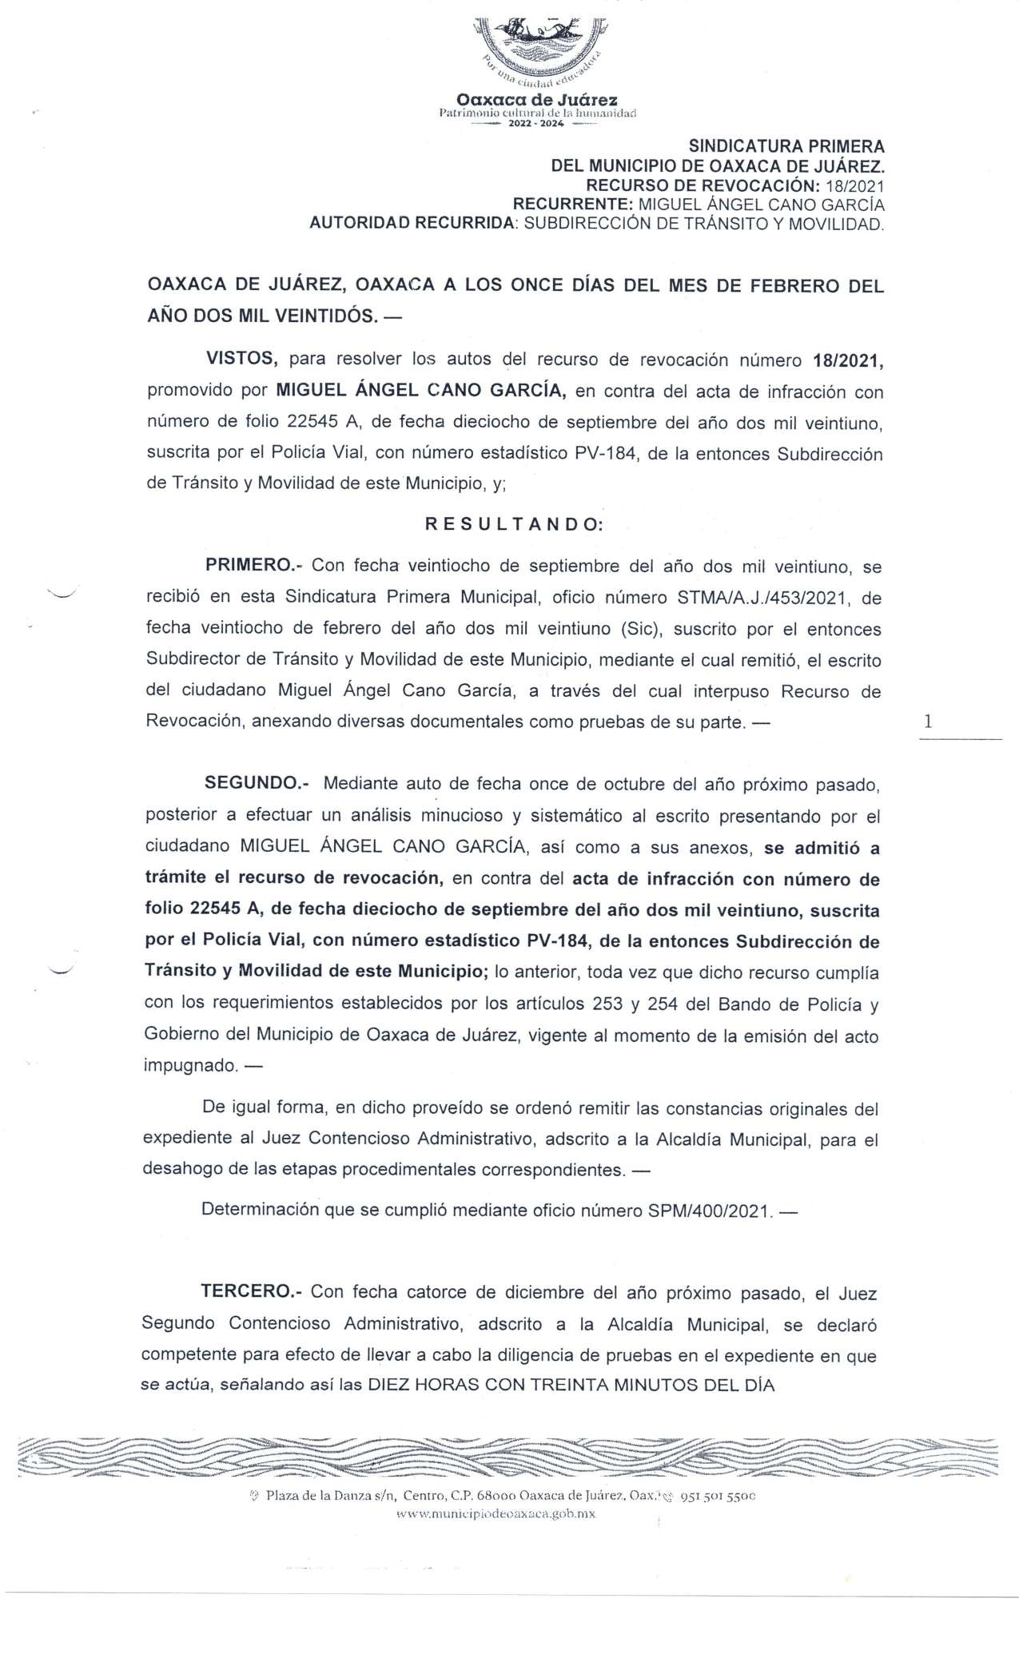
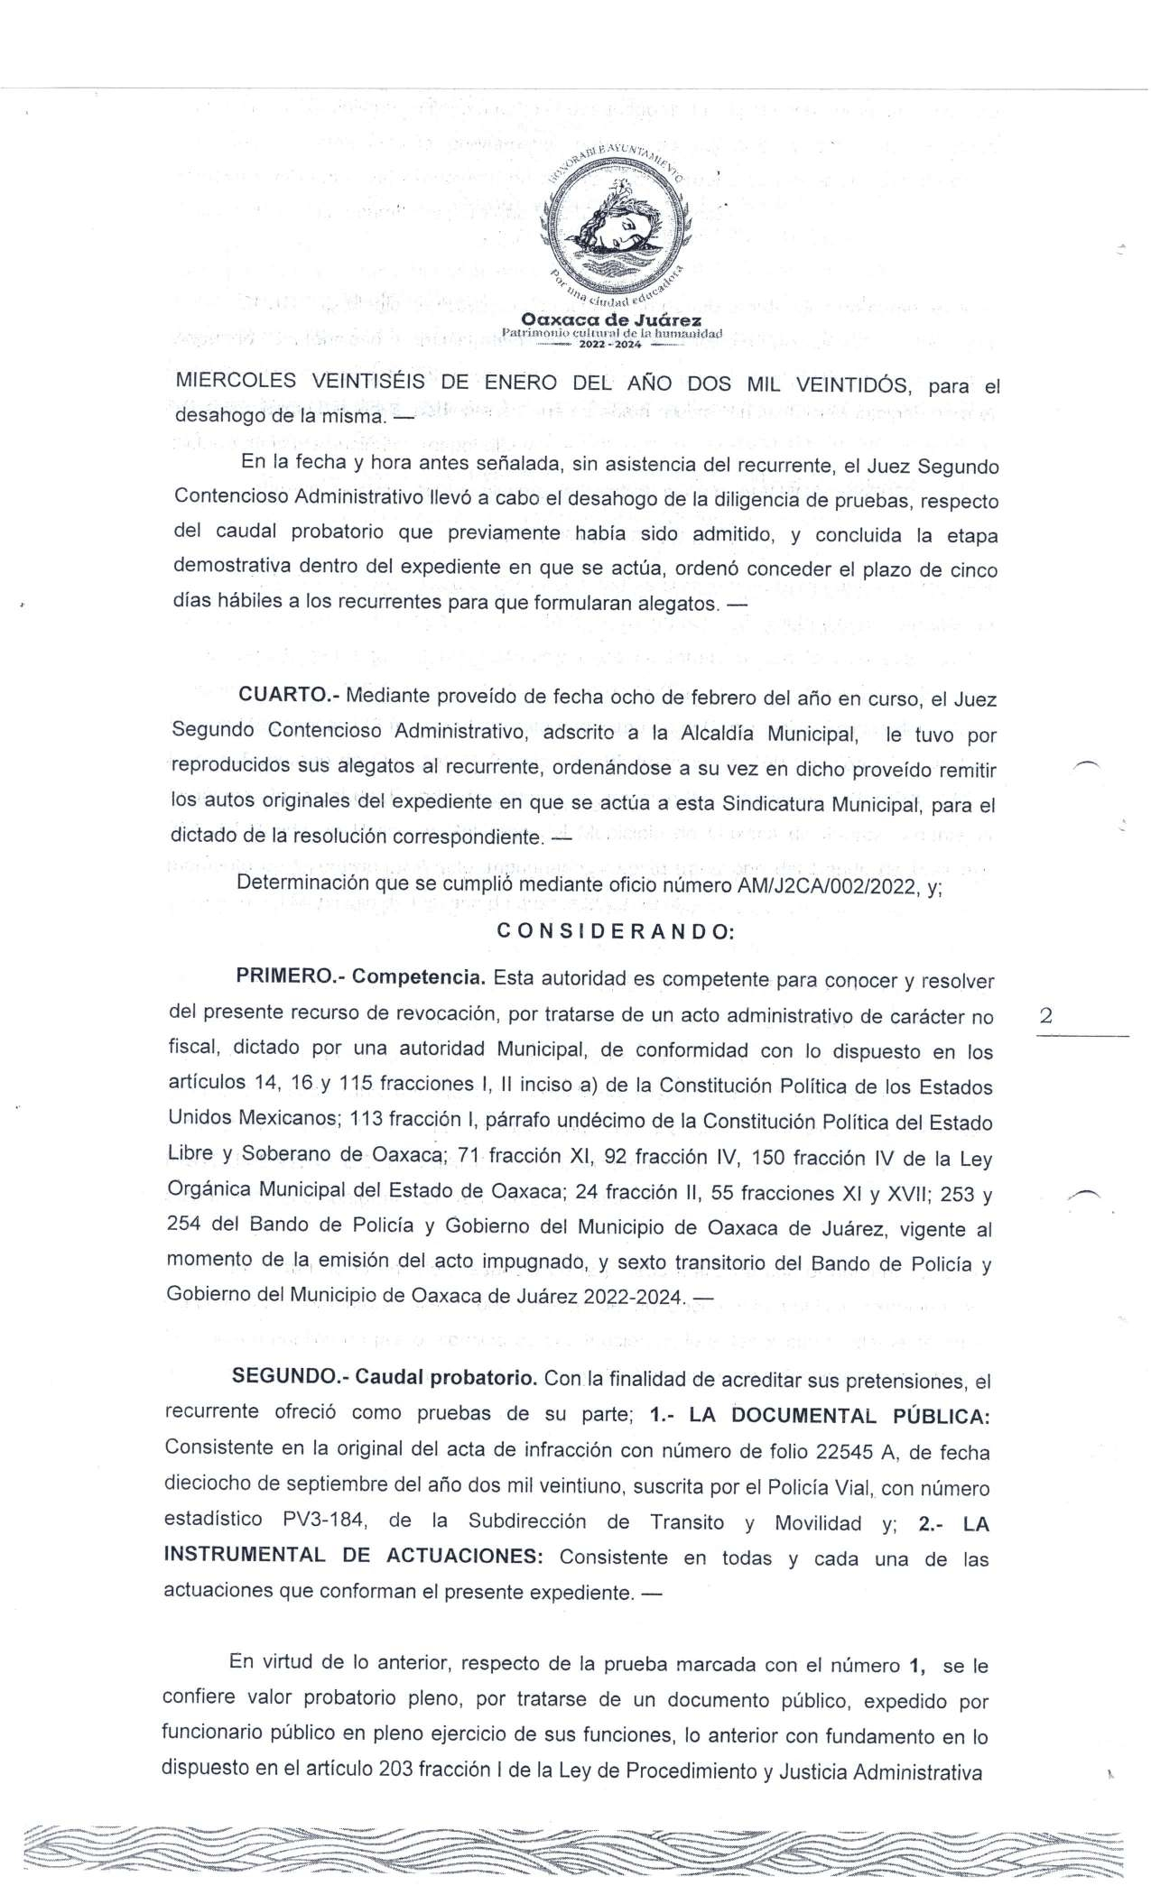
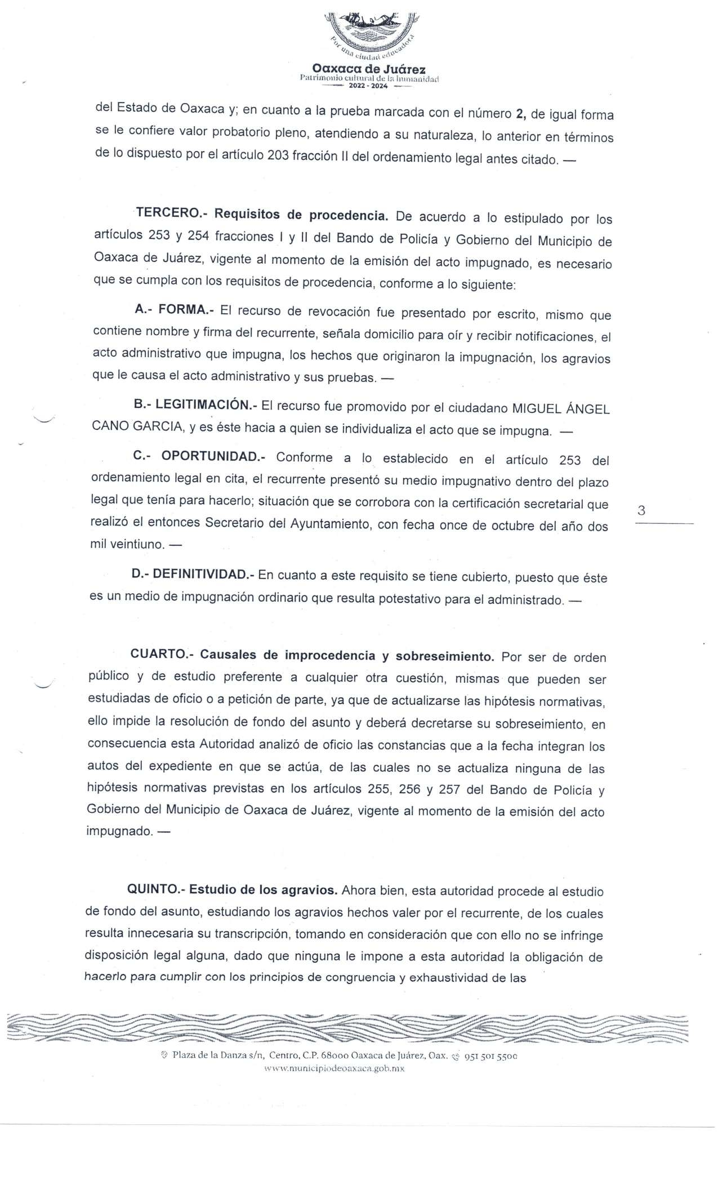
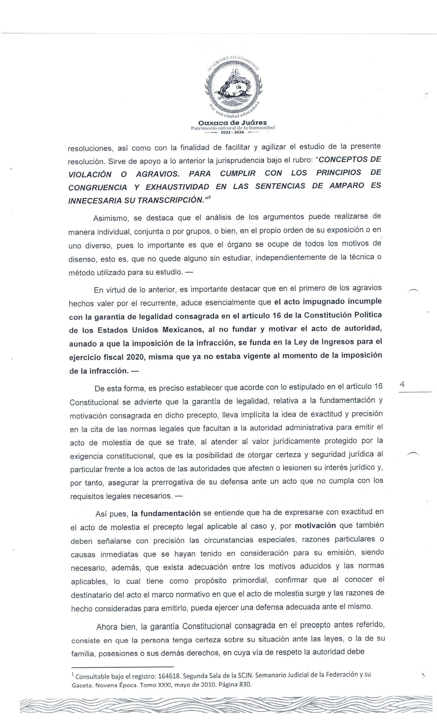
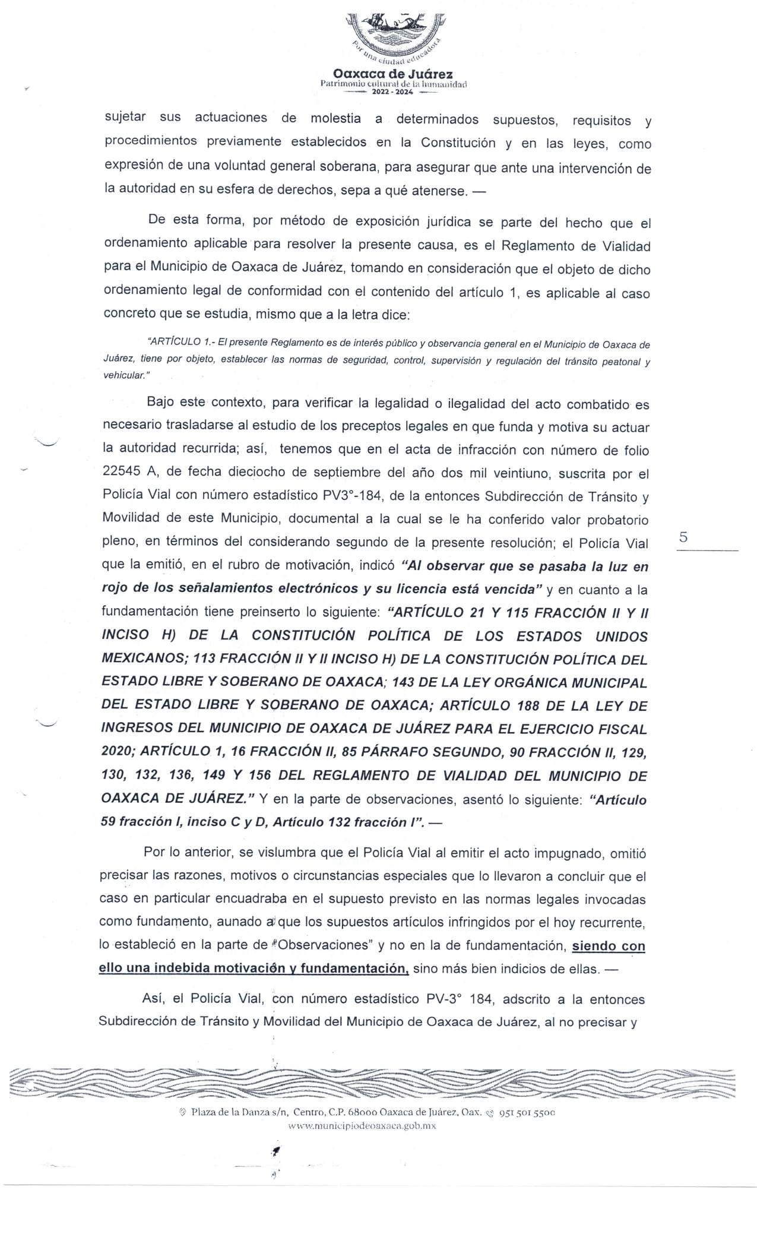
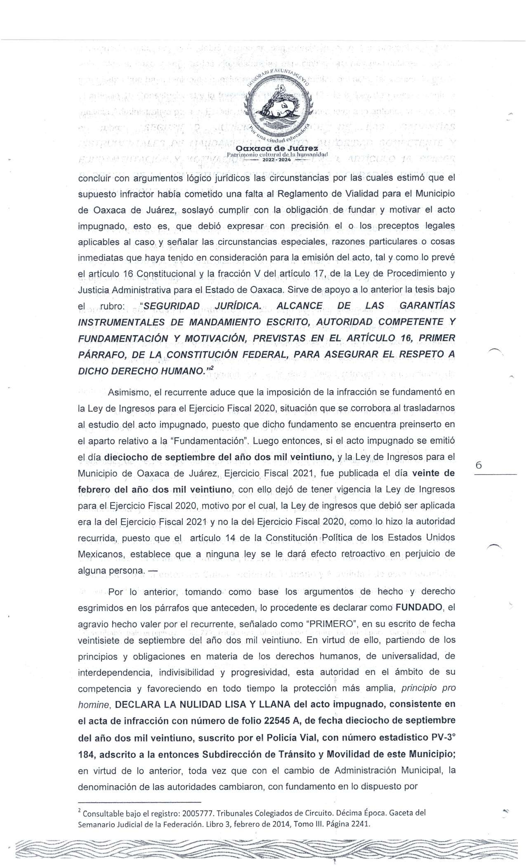
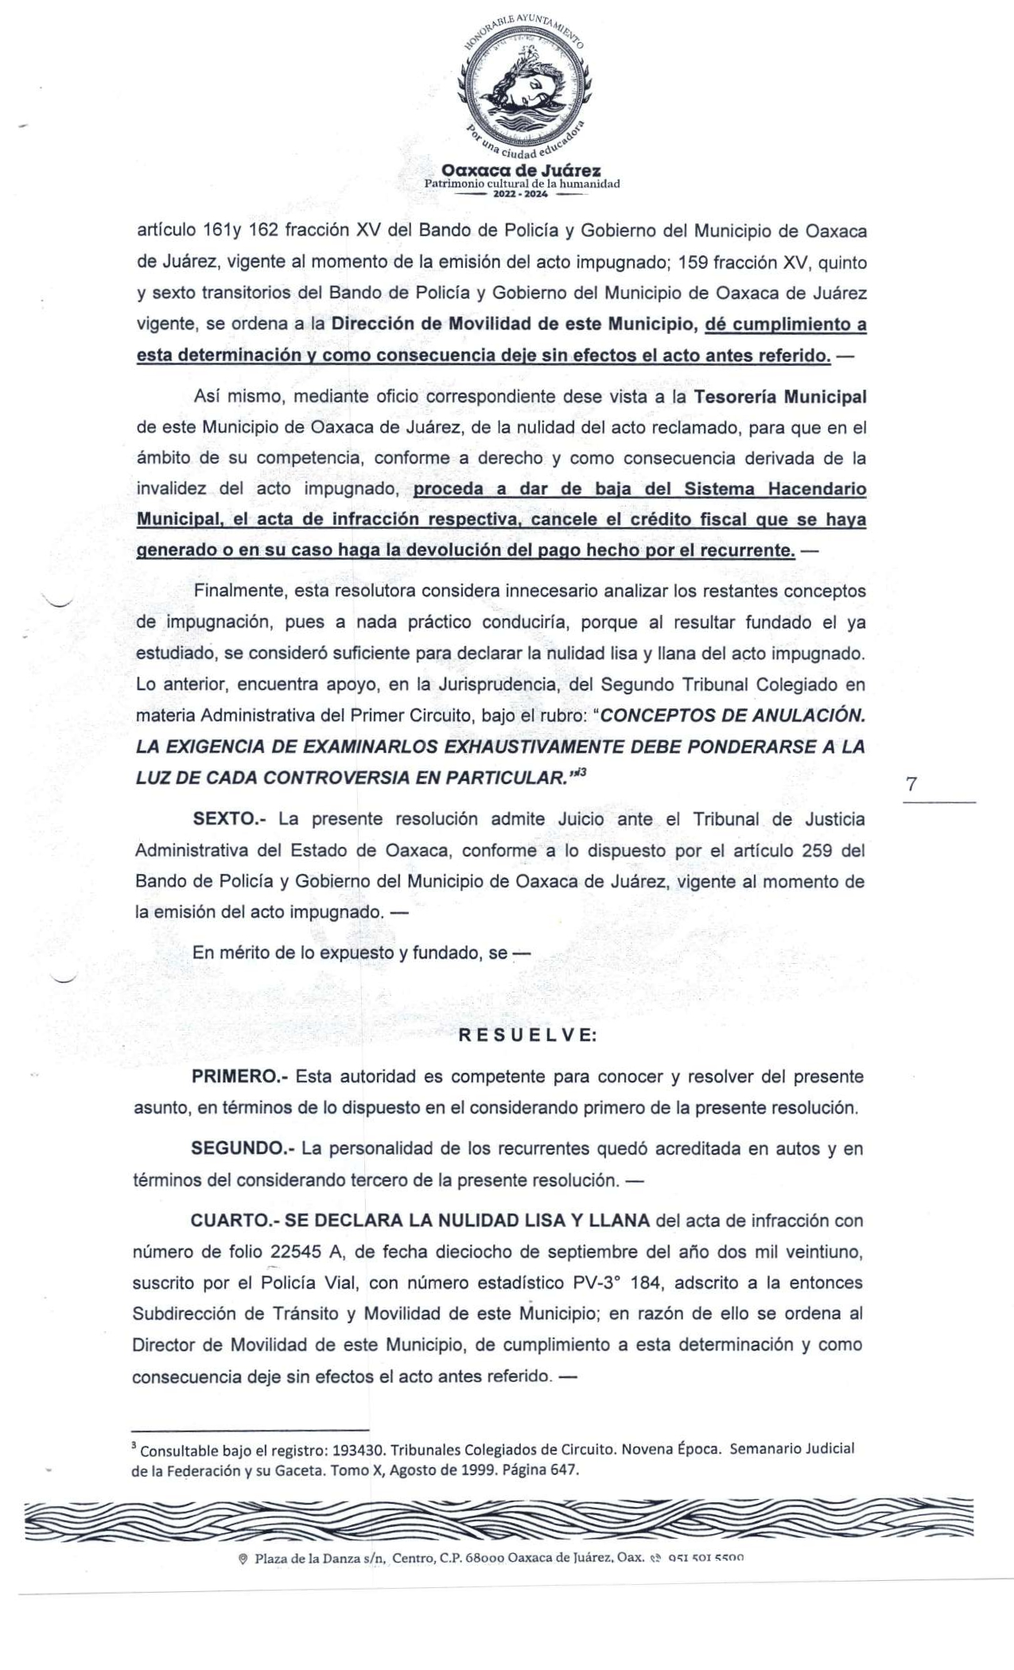
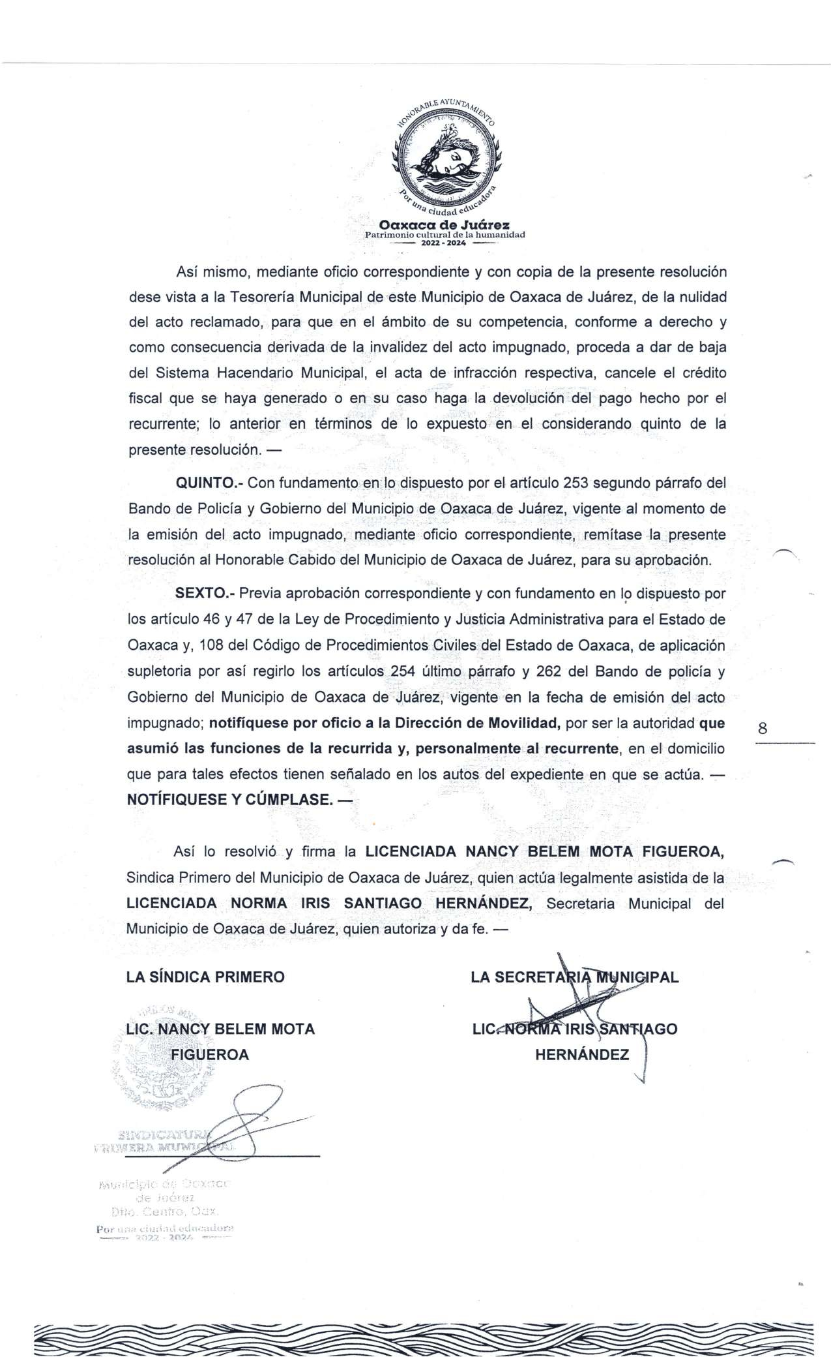
En cumplimiento a lo dispuesto por los artículos 68 fracción V de la Ley Orgánica Municipal; 5 del Reglamento de la Gaceta del Municipio de Oaxaca de Juárez; y para su debida publicación y observancia, se promulga el anterior acuerdo en el Palacio Municipal de este Municipio de Oaxaca de Juárez.

DADO EN EL SALÓN DE CABILDO “PORFIRIO DÍAZ MORI” DEL HONORABLE AYUNTAMIENTO DEL MUNICIPIO DE OAXACA DE JUÁREZ, EL DÍA QUINCE DE FEBRERO DEL AÑO DOS MIL VEINTICUATRO.

ATENTAMENTE
“EL RESPETO AL DERECHO AJENO
ES LA PAZ”
PRESIDENTE MUNICIPAL CONSTITUCIONAL DE OAXACA DE JUÁREZ.

FRANCISCO MARTÍNEZ NERI.

ATENTAMENTE
“EL RESPETO AL DERECHO AJENO
ES LA PAZ”
SECRETARIA MUNICIPAL
DE OAXACA DE JUÁREZ.

EDITH ELENA RODRÍGUEZ ESCOBAR.

FRANCISCO MARTÍNEZ NERI, Presidente Municipal Constitucional del Municipio de Oaxaca de Juárez, del Estado Libre y Soberano de Oaxaca, a sus habitantes hace saber:

Que el Honorable Ayuntamiento del Municipio de Oaxaca de Juárez, Oaxaca, en uso de sus atribuciones y facultades y con fundamento en lo dispuesto por los artículos 115 fracción II de la Constitución Política de los Estados Unidos Mexicanos; 113 fracción I de la Constitución Política del Estado Libre y Soberano de Oaxaca; 68 fracción V, 136, 137 y 138 de la Ley Orgánica Municipal; 54 fracción IV y 242 del Bando de Policía y Gobierno del Municipio de Oaxaca de Juárez; y 3, 4 y 5 del Reglamento de la Gaceta del Municipio de Oaxaca de Juárez; en sesión Ordinaria de Cabildo de fecha quince de febrero de dos mil veinticuatro, tuvo a bien aprobar y expedir el siguiente:

ACUERDO SPM/PA/04/2024

C O N S I D E R A N D O

PRIMERO. El Honorable Ayuntamiento reunido en Sesión de Cabildo es competente para conocer del presente punto de acuerdo 115, fracción I, V, inciso a) y d), de la Constitución Federal; 43, fracción XV, primer párrafo, XVI, de la Ley Orgánica Municipal del Estado de Oaxaca; 227, primer párrafo del Bando de Policía y Gobierno del Municipio de Oaxaca de Juárez; es competente para conocer del presente asunto, y pronunciarse sobre la aceptación o no de la resolución dictada en el recurso de revocación SP/CJ/06/2023, para que la misma surta sus efectos legales.

SEGUNDO. El acto impugnado consiste en el oficio SOPyDU/DIRPUL/DAUSNO/0111/2023, emitido por el Director de Planeación Urbana y Licencias; en el cual se les requiere la presentación de la Factibilidad y autorización de su trámite, emitida por la Secretaría de Medio Ambiente, Biodiversidad, Energías y Sostenibilidad del Gobierno del Estado de Oaxaca; así como, la delimitación de zona federal emitida por la Comisión Nacional del Agua.

TERCERO. la(sic) Sindicatura es la facultada para resolver los Recursos Administrativos de Revocación en términos de la materia, jurisdicción y grado, de conformidad con lo establecido por los artículos 14 párrafo segundo, 115 fracción I primer párrafo y II primer y segundo párrafo, inciso a) de la I párrafo undécimo de la Constitución Política del Estado Libre y Soberano de Oaxaca; que en el caso particular, resulta aplicables los artículos 71 fracción XI de la Ley Orgánica Municipal del Estado de Oaxaca, en relación con el artículo 57 fracción XI del Bando de Policía y Gobierno del Municipio de Oaxaca de Juárez, mismas que se transcriben a continuación:

LEY ORGÁNICA MUNICIPAL DEL ESTADO DE OAXACA
ARTÍCULO 71.- Los Síndicos serán representantes jurídicos del Municipio y responsables de vigilar la debida administración del erario público y patrimonio municipal, con las siguientes atribuciones:
XI.- Admitir, tramitar y resolver los recursos administrativos a que se refiere esta Ley, con excepción de los contenidos en disposiciones fiscales(sic)

BANDO DE POLICÍA Y GOBIERNO DEL MUNICIPIO DE OAXACA DE JUÁREZ
ARTÍCULO 57.- La y el Síndico serán representantes jurídicos del Municipio y responsables de vigilar la debida administración del erario público y patrimonio municipal.

Tendrán las siguientes obligaciones y atribuciones:

XI. Admitir y resolver los recursos administrativos, de conformidad con lo dispuesto en el presente Bando.

En lo relativo al recurso administrativo de revocación, la Sindicatura respectiva se auxiliará de la Consejería Jurídica del Municipio, quien lo sustanciará hasta dejarlo en estado de resolución. La resolución que corresponda será competencia exclusiva de la Sindicatura Municipal.

CUARTO. Derivado de lo anterior, en el recurso de análisis de la causa de pedir, por lo que derivado de la lectura del acto impugnado, se tiene que el mismo no contiene fundamento de derecho alguno, que sustente la procedencia de los requerimientos formulados, lo cual se traduce en la transgresión del principio de legalidad establecido en el artículo 16 de la Constitución Federal que establece la obligación que tiene toda autoridad de fundar y motivar sus determinaciones o actos de molestia, con normas adjetivas y sustantivas necesarias para sustentar o servir de base a la argumentación para resolver el asunto planteado pues se parte de la actualización de la hipótesis legal la cual se subsume al caso concreto mediante la descripción de las particulares del caso en estudio para arribar a una conclusión que resuelva el asunto, pero cumpliendo con una congruencia entre la norma aplicada y la conclusión a la que se llega valorando los hechos y las probanzas aportadas y desahogadas.

En ese tenor, se tiene que el acto impugnado adolece de la cita de los preceptos legales aplicables al caso y su consecuente descripción de las condiciones particulares del caso concreto, por ello, se incumple el mandato constitucional de fundar y motivar los actos de molestia, así mismo, se incumplió con uno de los requisitos de validez del acto administrativo establecido en el artículo 17, fracción V de la Ley de Procedimiento y Justicia Administrativa para el Estado de Oaxaca, con lo el acto administrativo no surte sus efectos jurídicos, y el mismo resulta nulo; sin embargo, ante la ausencia de fundamentación lo procedente es ordenar que la autoridad emita uno nuevo en libertad de jurisdicción en el cual funde y motive debidamente la decisión.

CUARTO. Así las cosas, la Síndica Primera Nancy Belem Mota Figueroa en su, actuando legalmente asistida por el licenciado Ricardo García Vásquez en su carácter de Secretario de Acuerdos, emitió la resolución dentro del Recurso de Revocación SP/CJ/06/2023, en la cual se declara la nulidad del oficio SOPyDU/DIRPUL/DAUSNO/0111/2023, por la falta de fundamentación y motivación, para el efecto que emita uno nuevo debidamente fundado y motivado; sentido de la resolución a la cual le es aplicable la jurisprudencia con número de registro digital 170307, de rubro y texto siguiente:

FUNDAMENTACIÓN Y MOTIVACIÓN. LA DIFERENCIA ENTRE LA FALTA Y LA INDEBIDA SATISFACCIÓN DE AMBOS REQUISITOS CONSTITUCIONALES TRASCIENDE AL ORDEN EN QUE DEBEN ESTUDIARSE LOS CONCEPTOS DE VIOLACIÓN Y A LOS EFECTOS DEL FALLO PROTECTOR.

La falta de fundamentación y motivación es una violación formal diversa a la indebida o incorrecta fundamentación y motivación, que es una violación material o de fondo, siendo distintos los efectos que genera la existencia de una u otra, por lo que el estudio de aquella omisión debe hacerse de manera previa. En efecto, el artículo 16 constitucional establece, en su primer párrafo, el imperativo para las autoridades ele fundar y motivar sus actos que incidan en la esfera de los gobernados, pero la contravención al mandato constitucional que exige la expresión de ambas en los actos de autoridad puede revestir dos formas distintas, a saber: la derivada de su falta, y la correspondiente a su incorrección. Se produce la falta de fundamentación y motivación, cuando se omite expresar el dispositivo legal aplicable al asunto y las razones que se hayan considerado para estimar que el caso puede subsumirse en la hipótesis prevista en esa norma jurídica. En cambio, hay una indebida fundamentación cuando en el acto de autoridad sí se invoca el precepto legal sin embargo, resulta inaplicable al asunto por las características específicas de éste que impiden su adecuación o encuadre en la hipótesis normativa; y una incorrecta motivación, en el supuesto en que sí se indican las razones que tiene en consideración la autoridad para emitir el acto, pero aquéllas están en disonancia con el contenido de la norma legal que se aplica en el caso. De manera que la falta de fundamentación y motivación significa la carencia o ausencia de tales requisitos, mientras que la indebida o incorrecta fundamentación y motivación entraña la presencia de ambos requisitos constitucionales, pero con un desajuste entre la aplicación de normas y los razonamientos formulados por la autoridad con el caso concreto. La diferencia apuntada permite advertir que en el primer supuesto se trata de una violación formal dado que el acto de autoridad carece de elementos ínsitos, connaturales, al mismo por virtud de un imperativo constitucional, por lo que, advertida su ausencia mediante la simple lectura del acto reclamado, procederá conceder el amparo solicitado; y en el segundo caso consiste en una violación material o de fondo porque se ha cumplido con la forma mediante la expresión de fundamentos y motivos, pero unos y otros son incorrectos, lo cual, por regla general, también dará lugar a un fallo protector, sin embargo, será menester un previo análisis del contenido del asunto para llegar a concluir la mencionada incorrección. Por virtud de esa nota distintiva, los efectos de la concesión del amparo, tratándose de una resolución jurisdiccional, son igualmente diversos en uno y otro caso, pues aunque existe un elemento común, o sea, que la autoridad deje insubsistente el acto inconstitucional, en el primer supuesto será para que subsane la irregularidad expresando la fundamentación y motivación antes ausente, y en el segundo para que aporte fundamentos y motivos diferentes a los que formuló previamente. La apuntada diferencia trasciende, igualmente, al orden en que se deberán estudiar los argumentos que hagan valer los quejosos, ya que si en un caso se advierte la carencia de los requisitos constitucionales de que se trata, es decir, una violación formal, se concederá el amparo para los efectos indicados, con exclusión del análisis de los motivos de disenso que, concurriendo con los atinentes al defecto, versen sobre la incorrección de ambos elementos inherentes al acto de autoridad; empero, si han sido satisfechos aquéllos, será factible el estudio de la indebida fundamentación y motivación, esto es, de la violación material o de fondo.

Por lo que al tratarse de una violación formal, lo procedente es declarar la nulidad para efectos que la autoridad impugnada emita un nuevo acto con libertad de jurisdicción en el que funde y motive adecuadamente la respuesta que emita a los peticionarios.

QUINTO. Que con fundamento en lo dispuesto por el artículo 227 del Bando de Policía y Gobierno del Municipio de Oaxaca de Juárez, establece la necesidad de que el Honorable Cabildo del Municipio de Oaxaca de Juárez, apruebe la Resolución del Recurso de Revocación, para que surta sus efectos legales correspondientes debe ser aprobada por el Honorable Ayuntamiento en Sesión de Cabildo.

P U N T O D E A C U E R D O

PRIMERO. - Se autoriza la resolución dictada en el Recurso de Revocación número SP/CJ/06/2023, en los términos propuestos;(sic) por la ciudadana Nancy Belem Mota Figueroa, con el carácter de Sindica Primera de este Honorable Ayuntamiento.

SEGUNDO. - Una vez aprobada la resolución, se instruye a la Consejería Jurídica de este Honorable Ayuntamiento para que realice las gestiones necesarias para notificar a los ciudadanos RAFAEL SÁNCHEZ DELFÍN, JOSHUA SÁNCHEZ DELFÍN, DANIEL MOÍSES(sic) SÁNCHEZ RODRÍGUEZ y RAFAEL GERARDO SÁNCHEZ ZÁRATE la Resolución del Recurso Administrativo de Revocación número SP/CJ/06/2023.

TERCERO.- Una vez causado Estado la presente Resolución, las diversas áreas administrativas involucradas en el presente asunto, deberán realizar las acciones tendientes al cumplimiento de la presente Resolución, por lo que, se instruye a la Secretaría Municipal remitir a la Dirección de Planeación Urbana y Licencias dependiente de la Secretaría de Obras Públicas y Desarrollo Urbano la copia debidamente certificada del acuerdo, resolución de fecha quince de enero de dos mil veinticuatro dictada dentro del Recurso Administrativo de Revocación número SP/CJ/06/2023 y del acta de la Sesión de Cabildo en la cual se aprobó tal resolución, para que tal Dirección cumpla sin excesos ni defectos la resolución.

CUARTO.- Publíquese el presente punto de acuerdo y sus anexos en la Gaceta Municipal en los términos del artículo 68, fracción V, y 136, de la Ley Orgánica Municipal del Estado de Oaxaca del Estado de Oaxaca(sic).

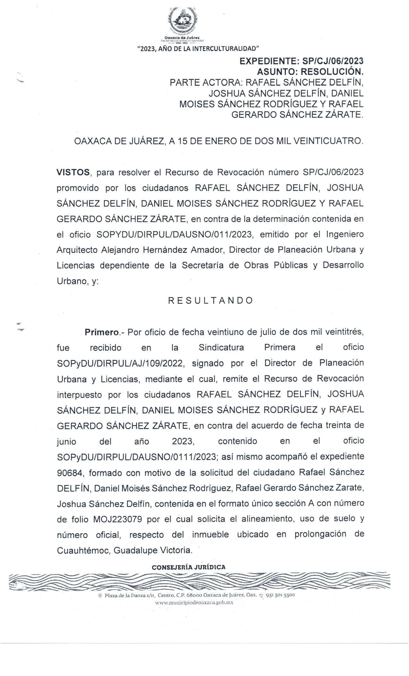
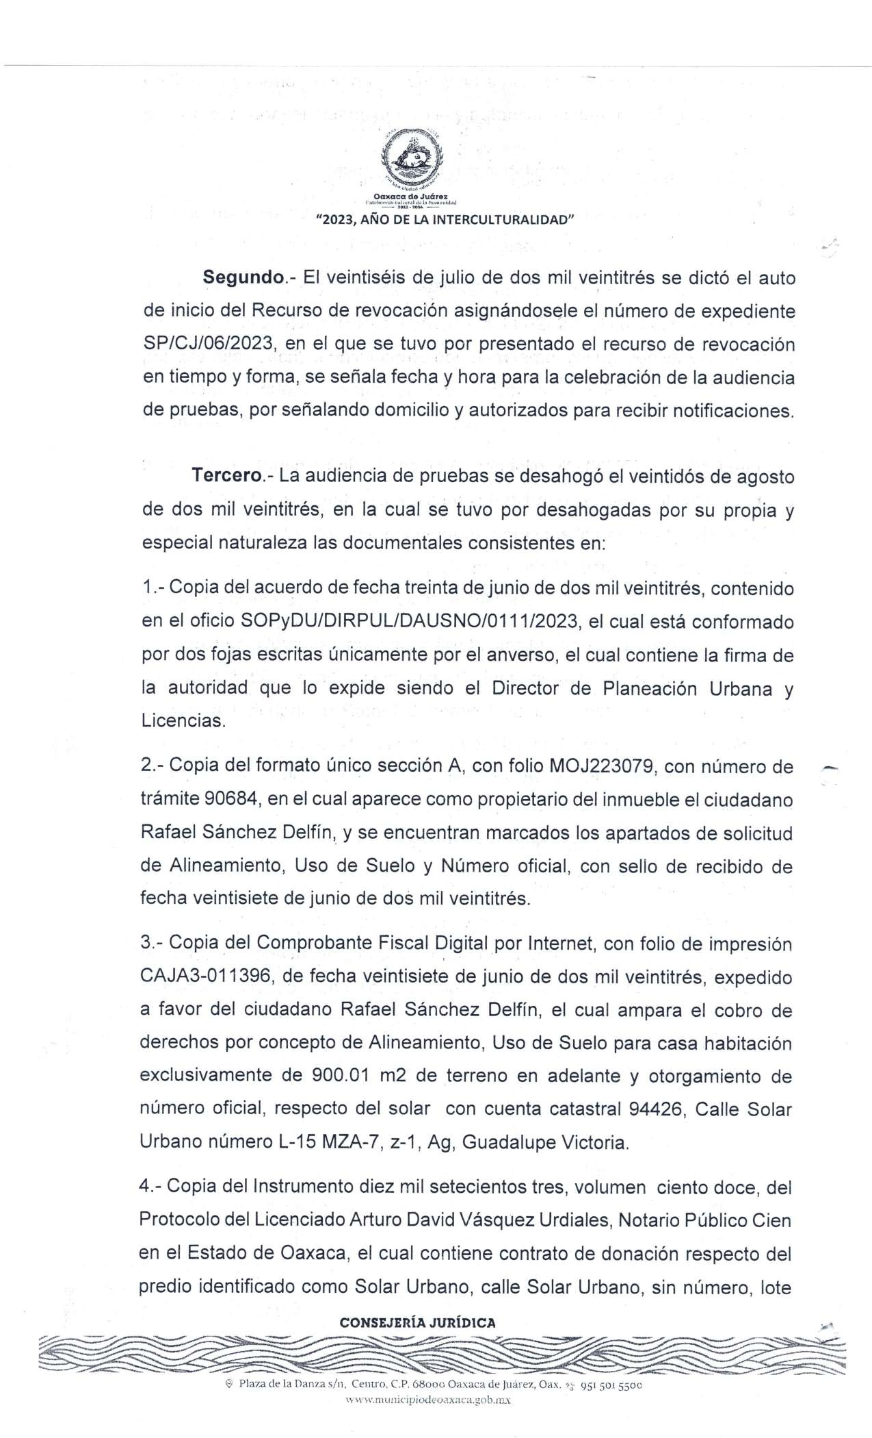
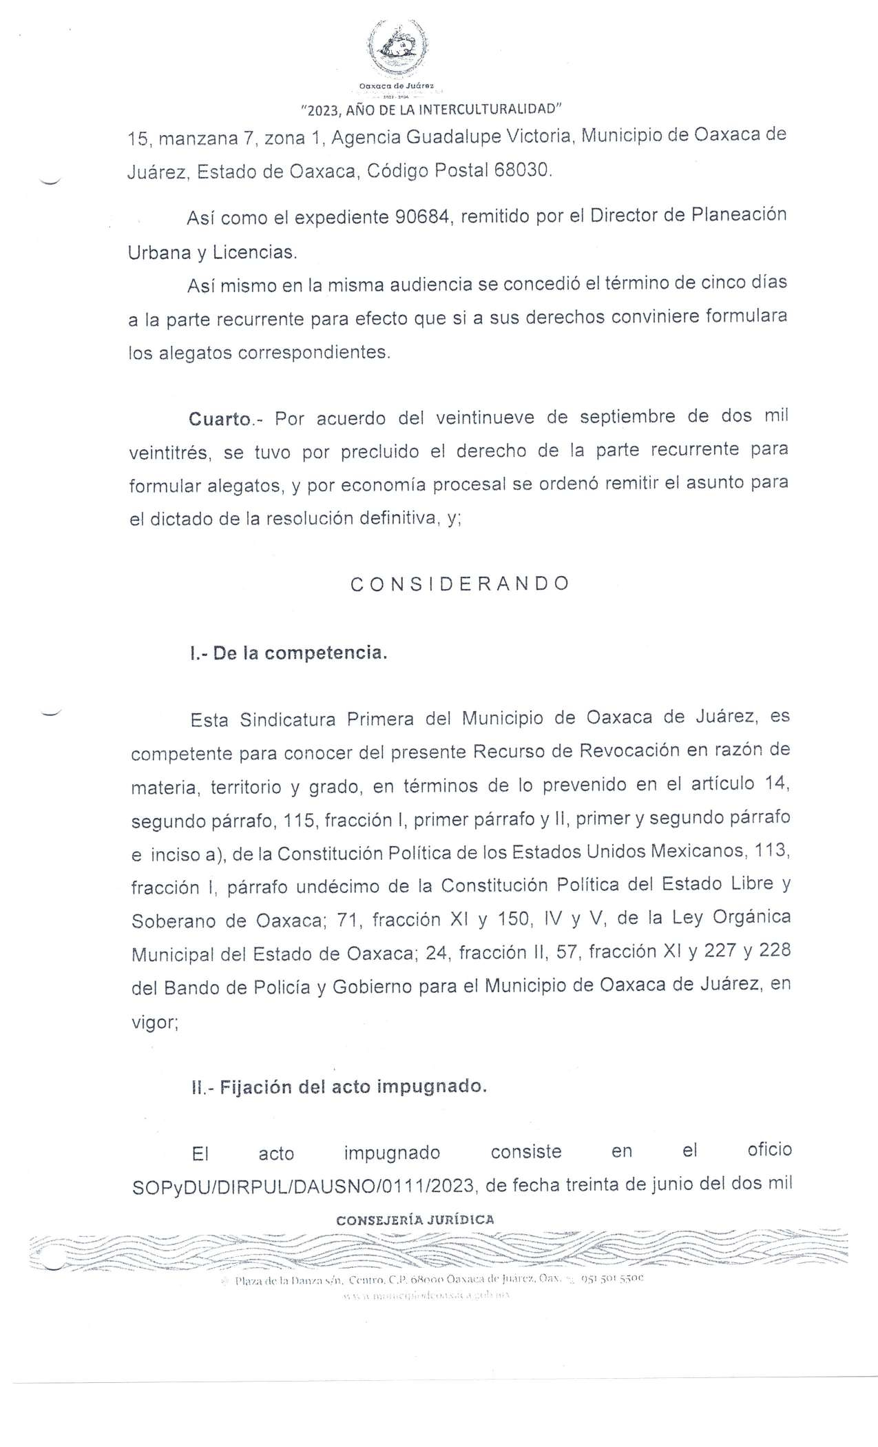
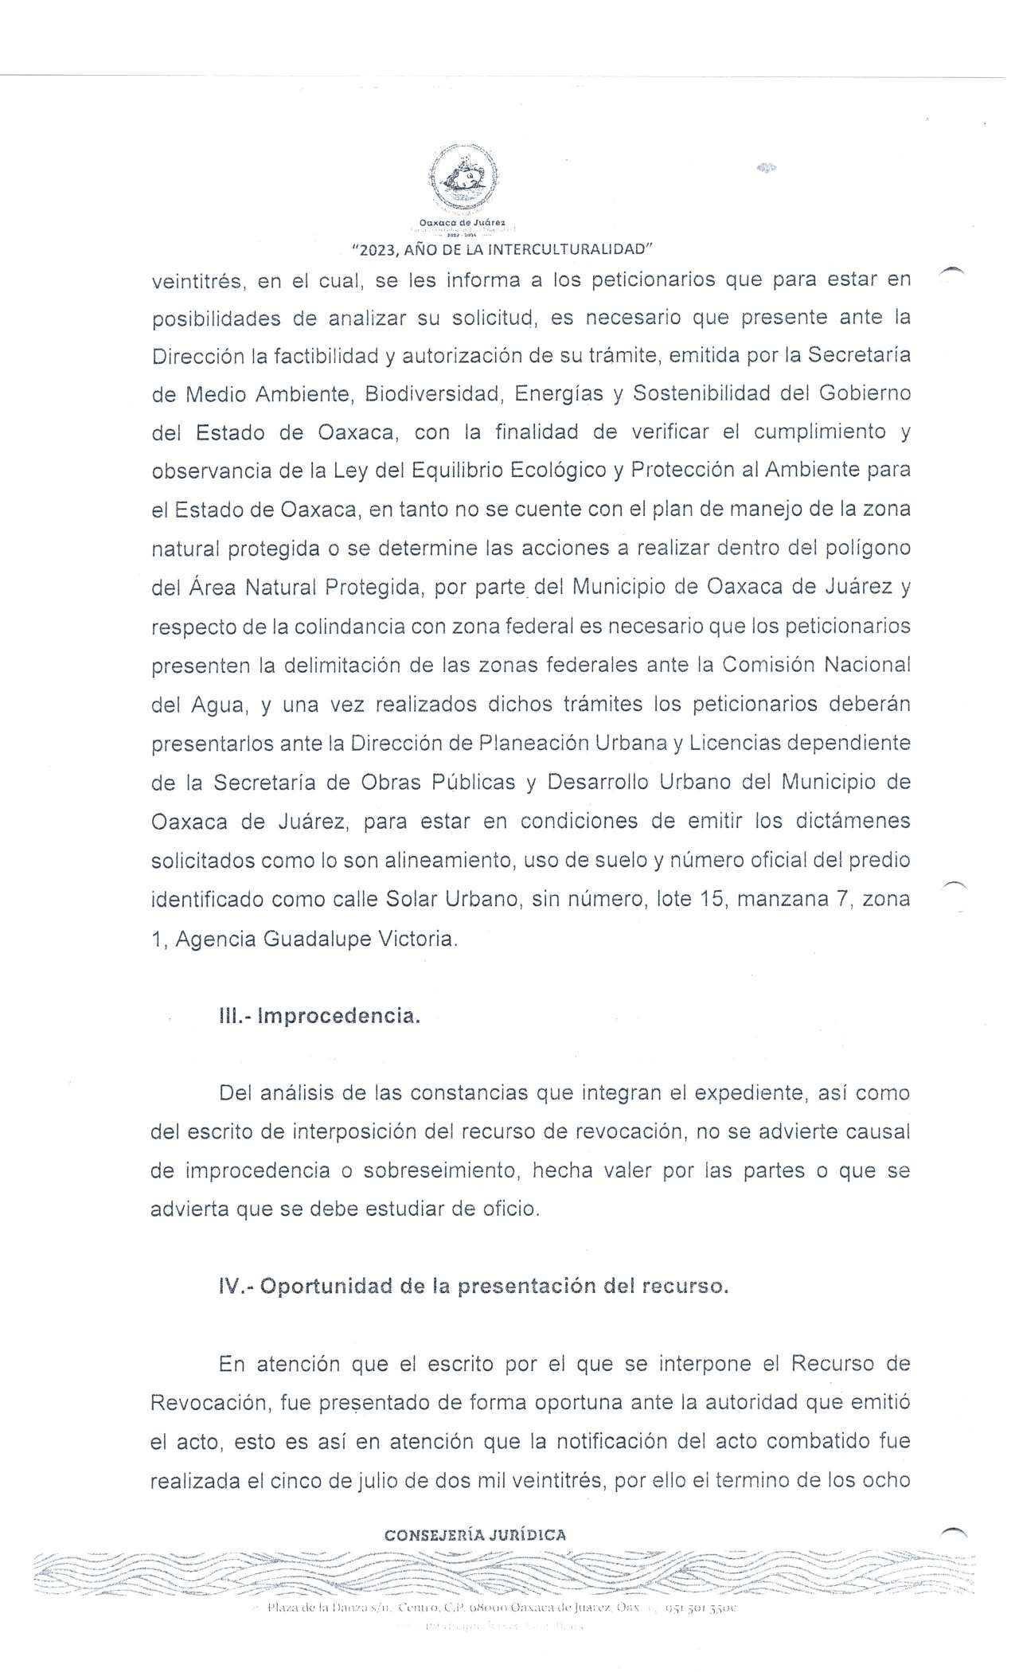
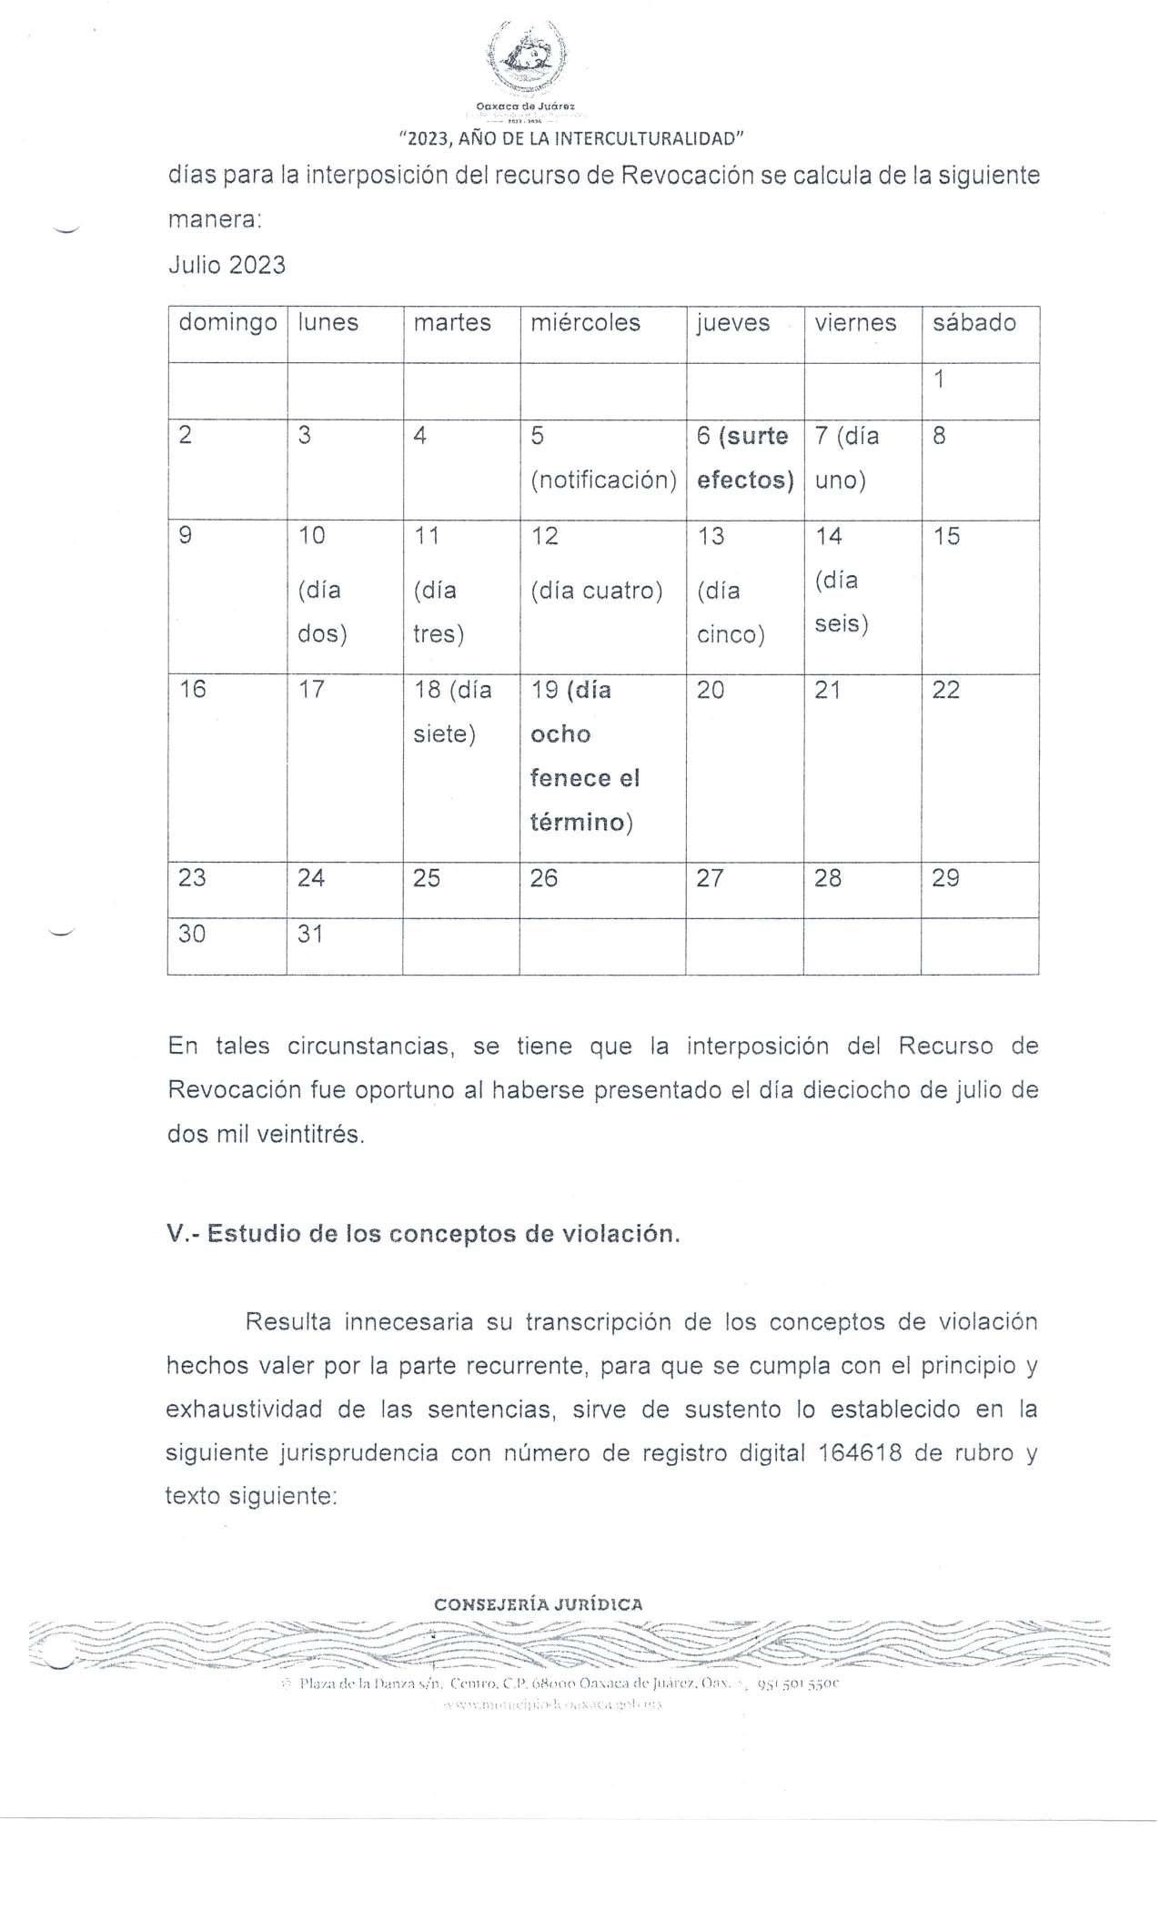
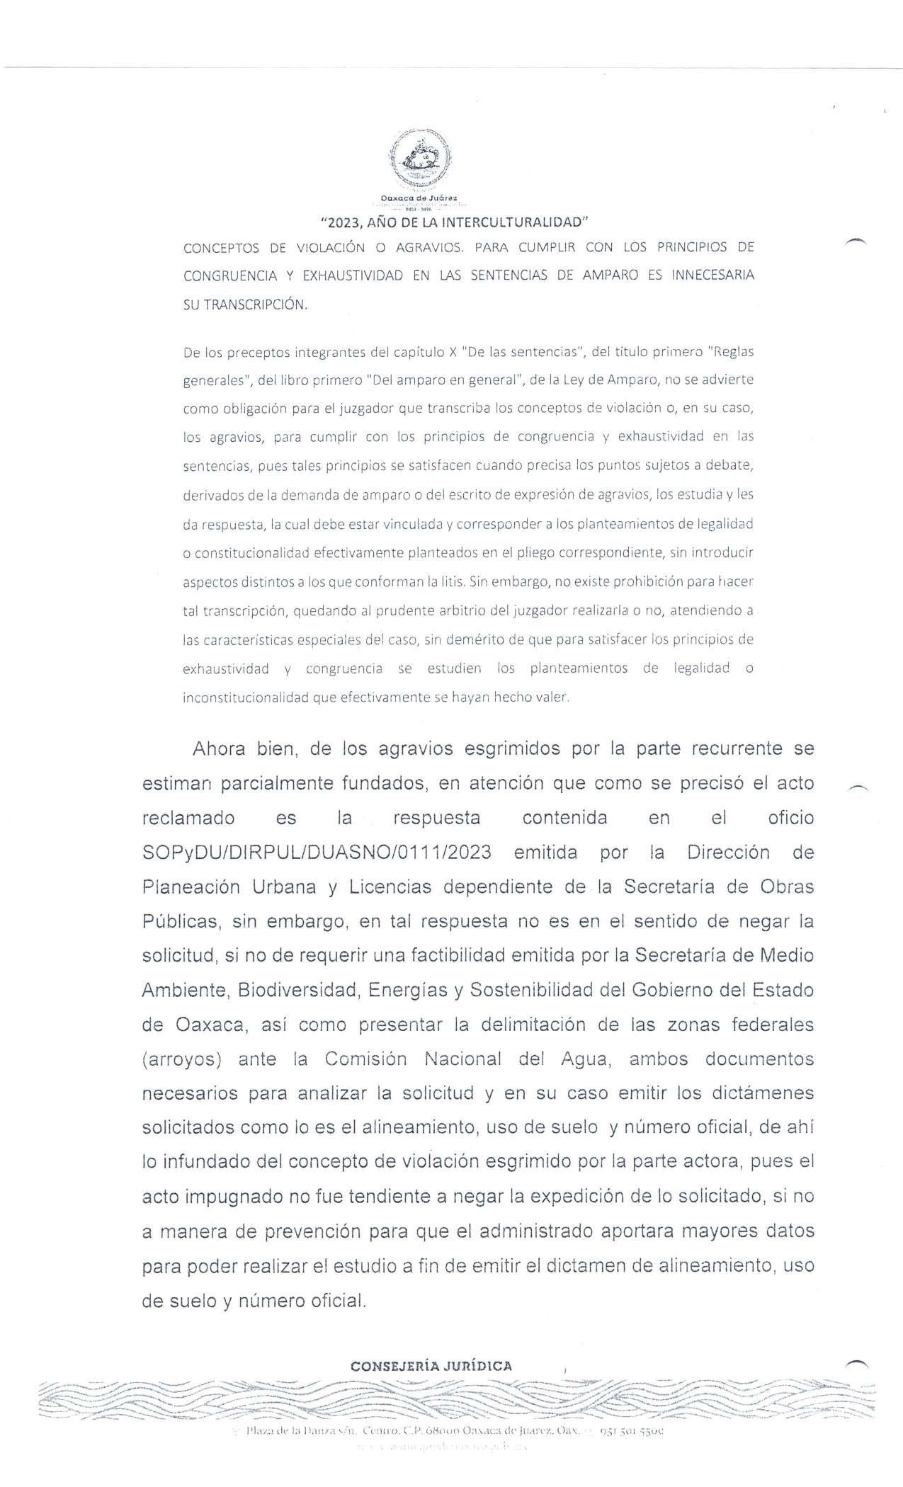
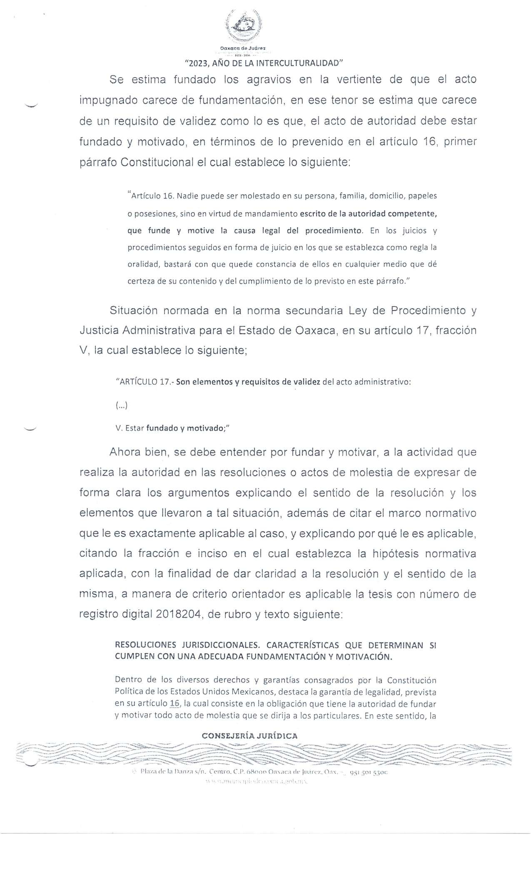
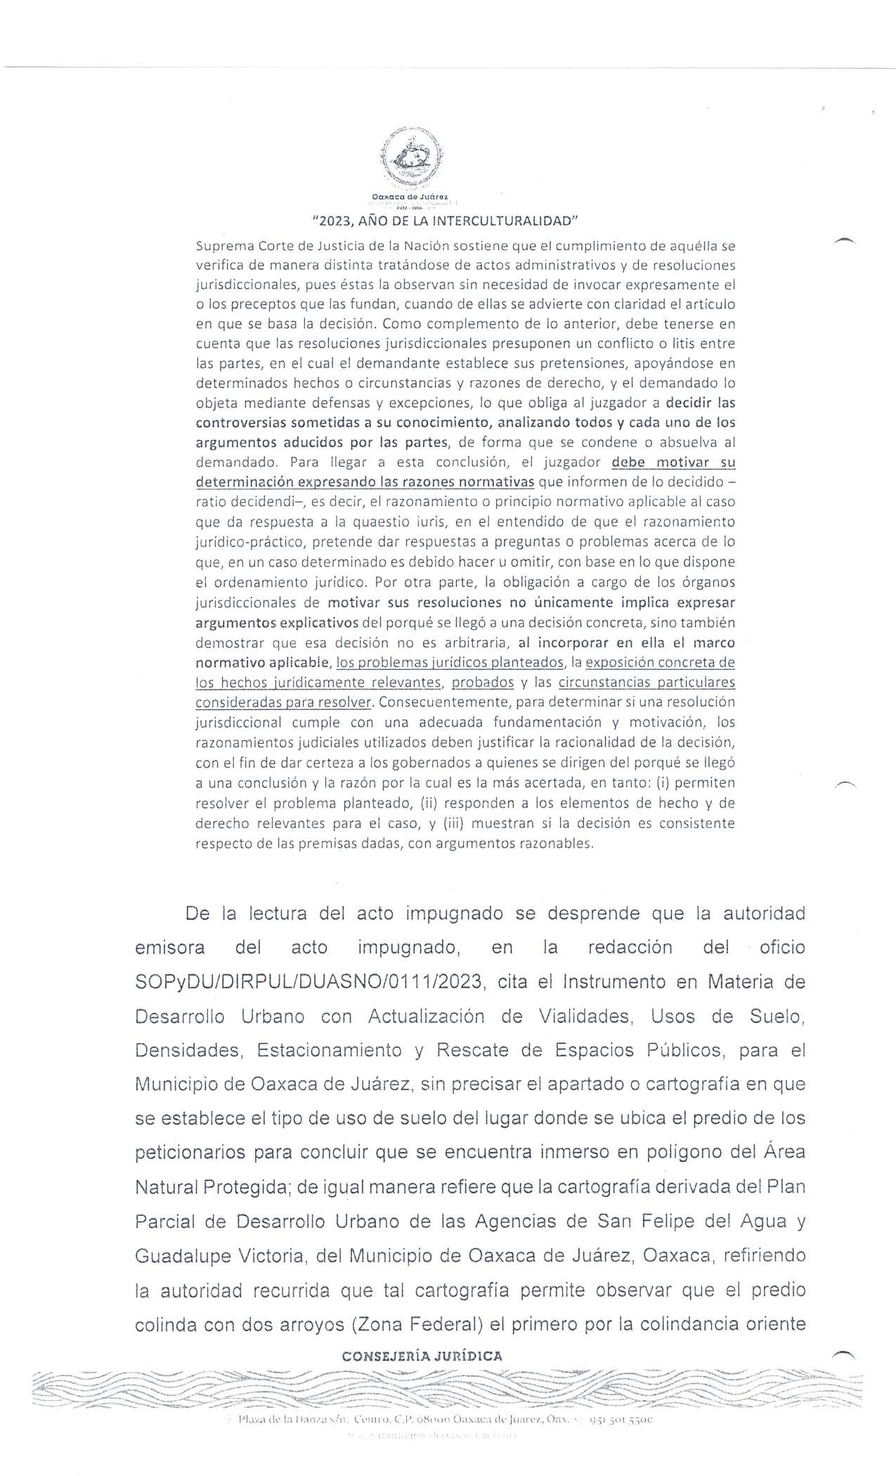
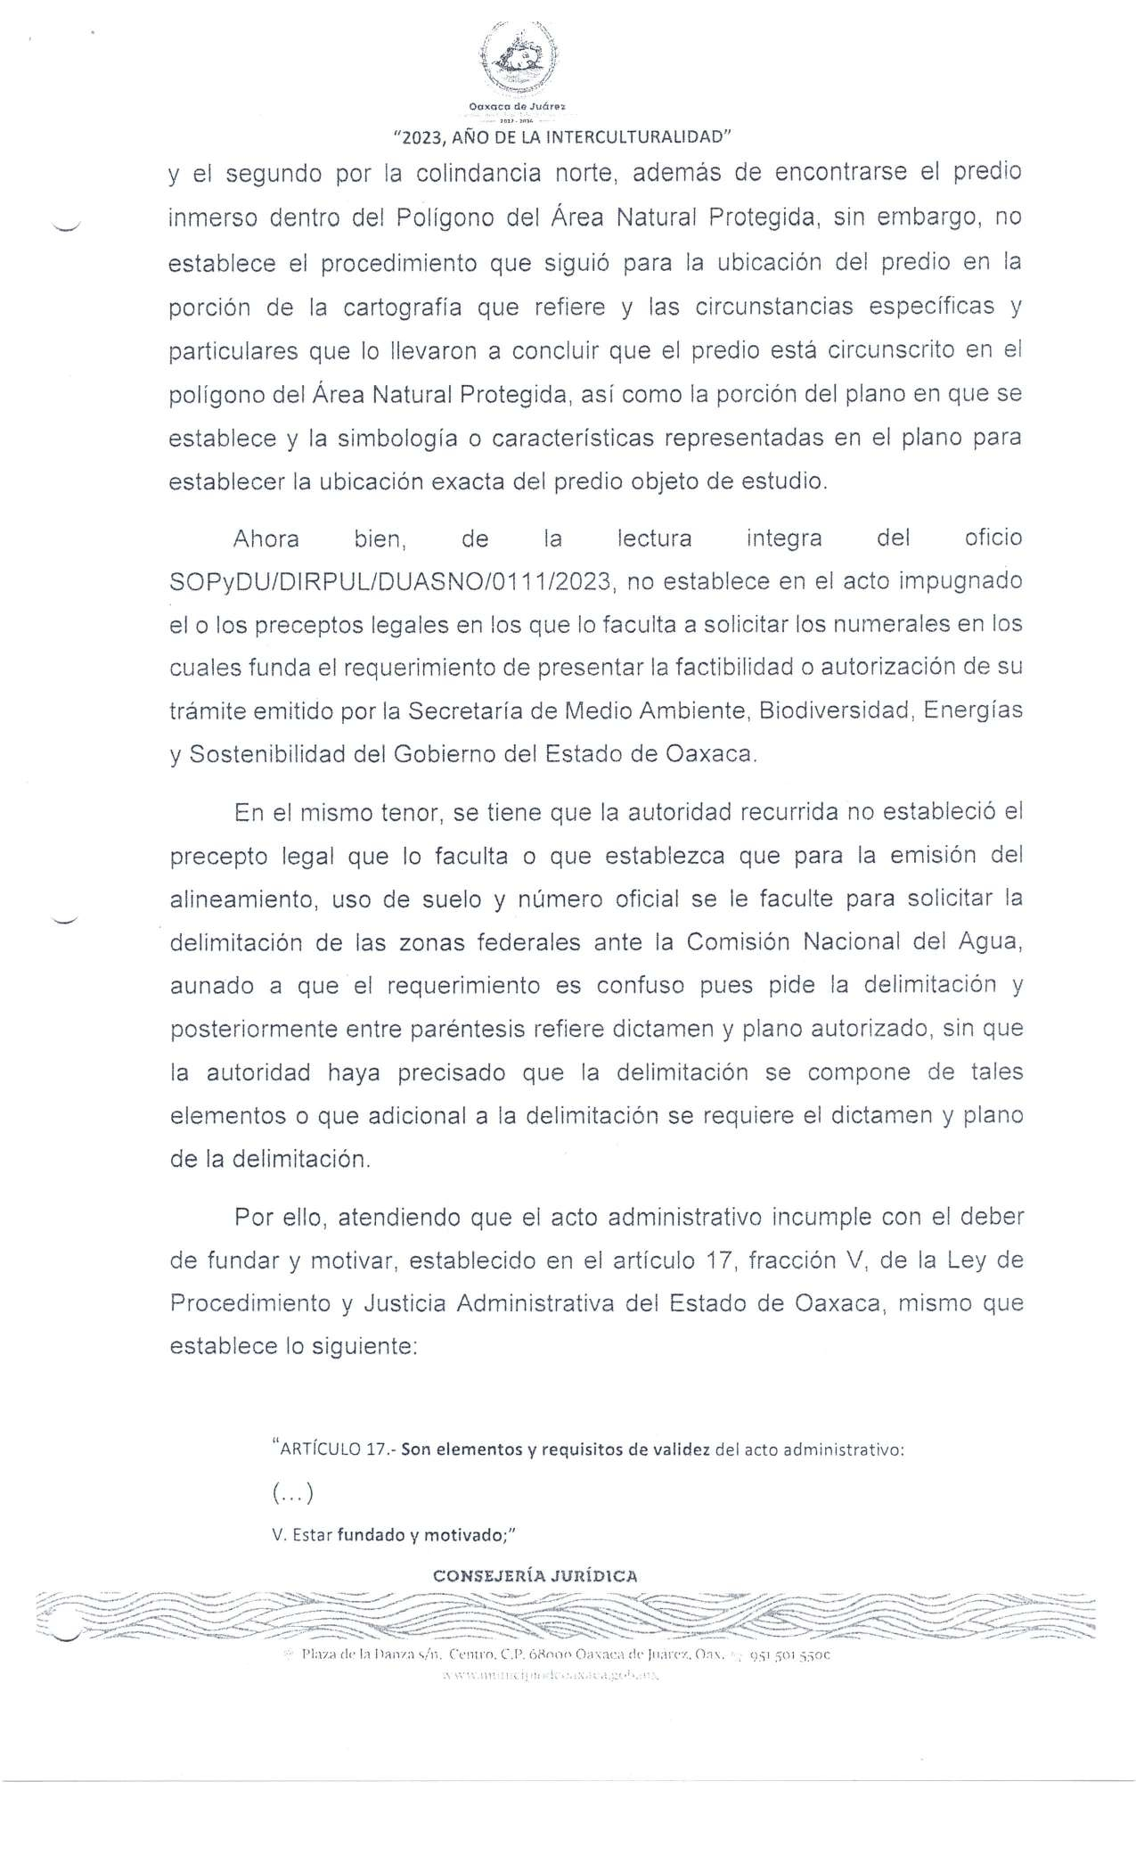
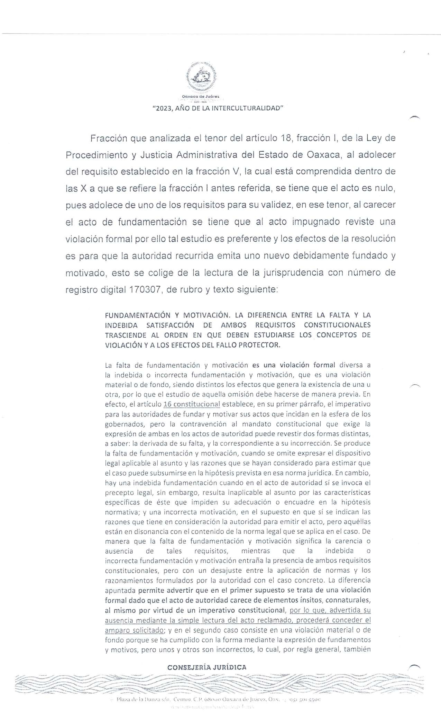
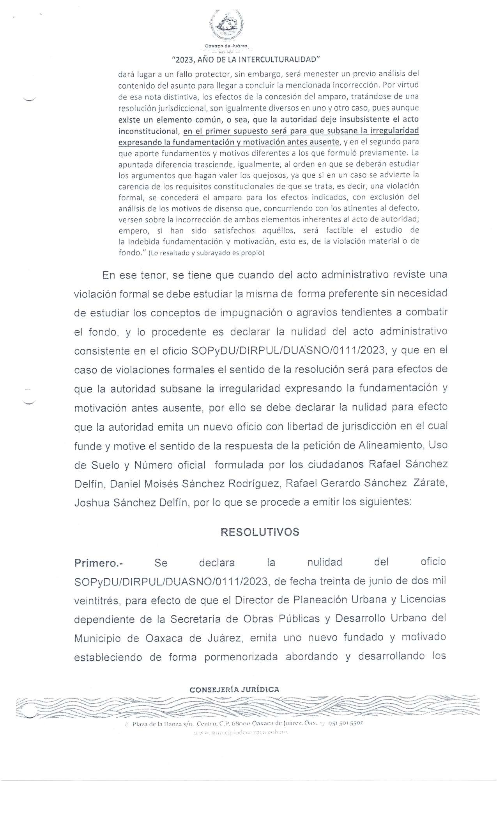
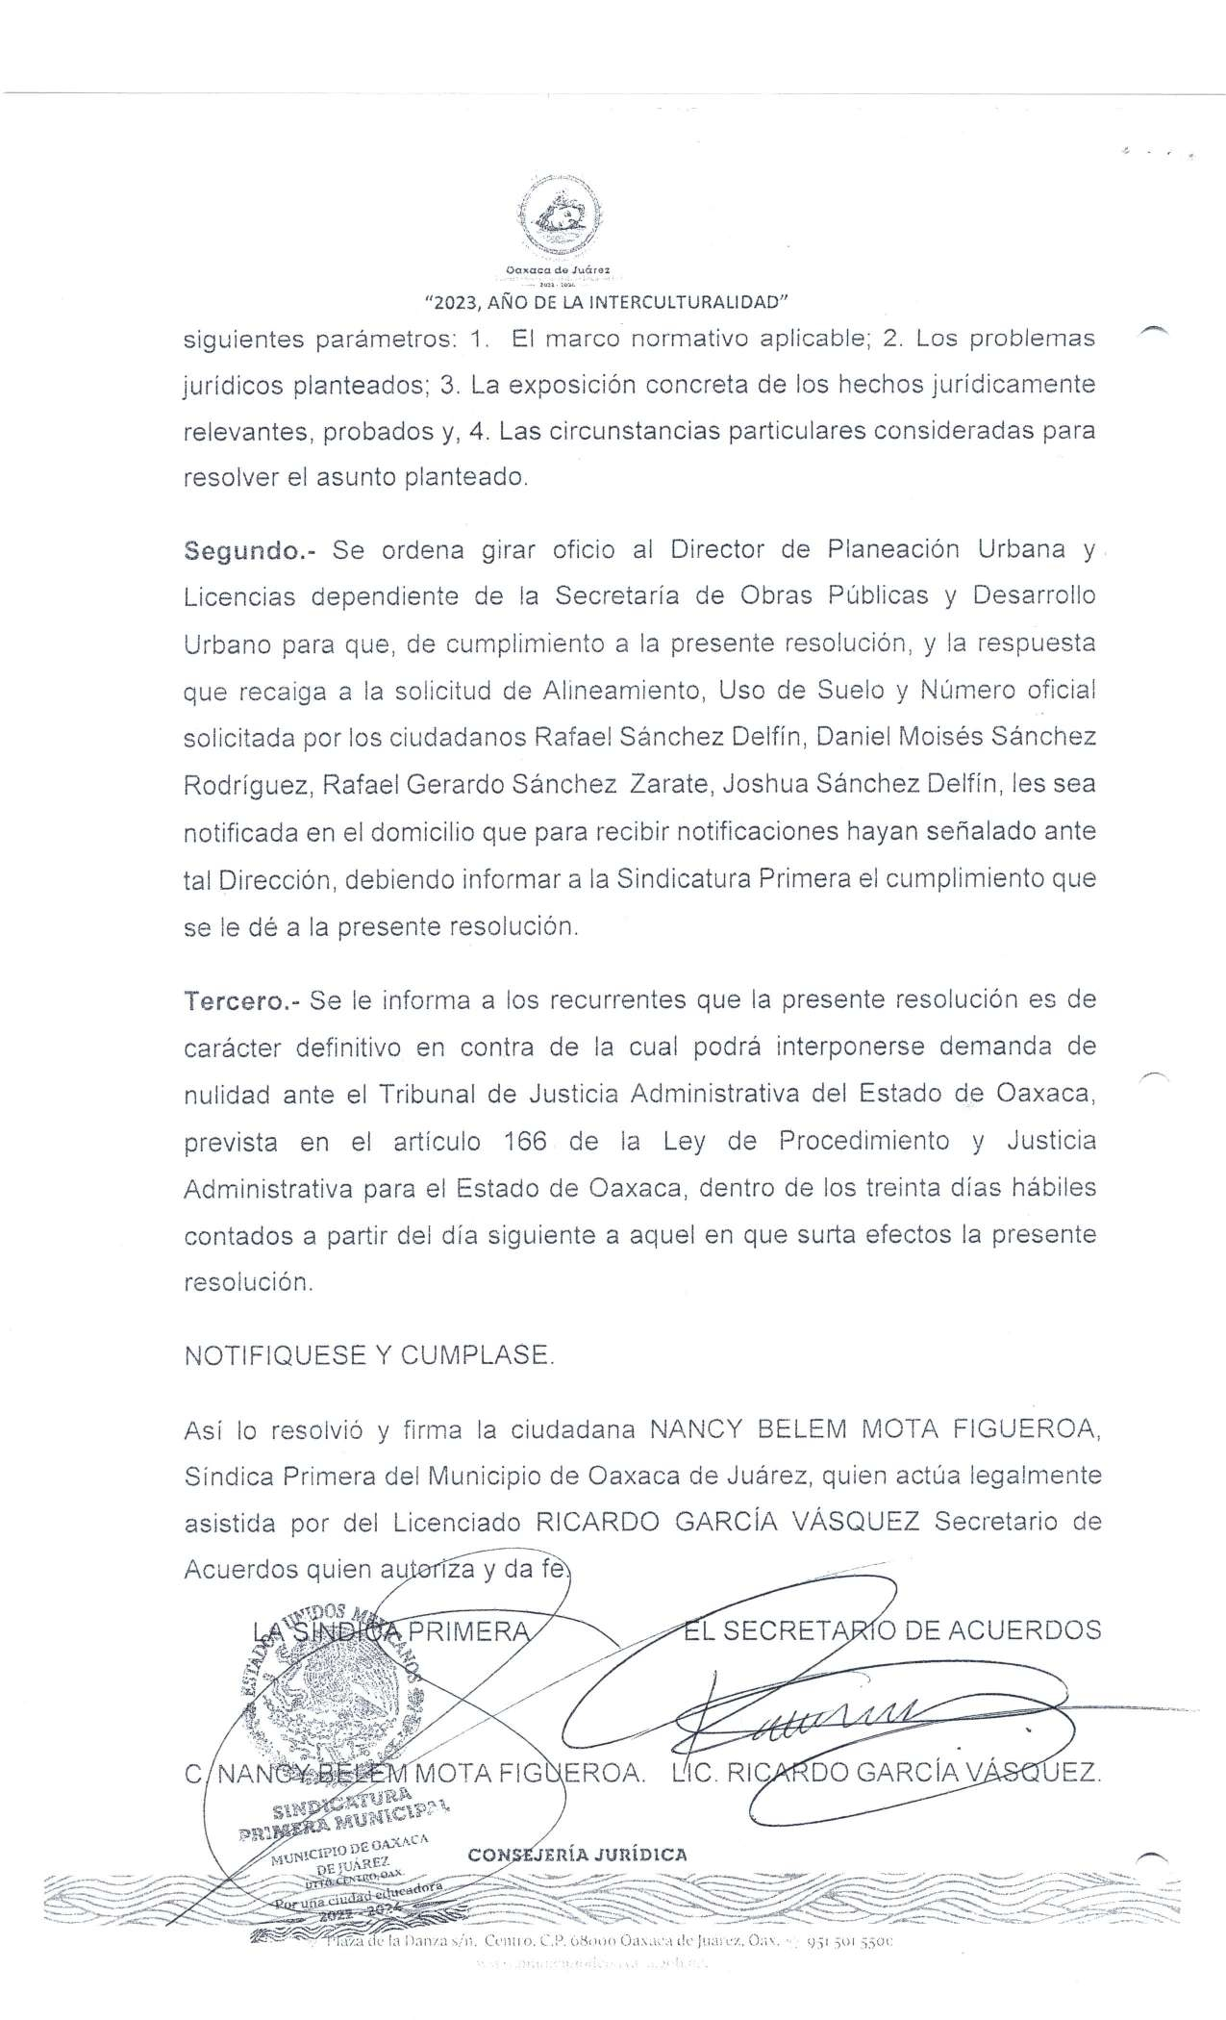

En cumplimiento a lo dispuesto por los artículos 68 fracción V de la Ley Orgánica Municipal; 5 del Reglamento de la Gaceta del Municipio de Oaxaca de Juárez; y para su debida publicación y observancia, se promulga el anterior acuerdo en el Palacio Municipal de este Municipio de Oaxaca de Juárez.

DADO EN EL SALÓN DE CABILDO “PORFIRIO DÍAZ MORI” DEL HONORABLE AYUNTAMIENTO DEL MUNICIPIO DE OAXACA DE JUÁREZ, EL DÍA QUINCE DE FEBRERO DEL AÑO DOS MIL VEINTICUATRO.

ATENTAMENTE
“EL RESPETO AL DERECHO AJENO
ES LA PAZ”
PRESIDENTE MUNICIPAL CONSTITUCIONAL DE OAXACA DE JUÁREZ.

FRANCISCO MARTÍNEZ NERI.

ATENTAMENTE
“EL RESPETO AL DERECHO AJENO
ES LA PAZ”
SECRETARIA MUNICIPAL
DE OAXACA DE JUÁREZ.

EDITH ELENA RODRÍGUEZ ESCOBAR.

FRANCISCO MARTÍNEZ NERI, Presidente Municipal Constitucional del Municipio de Oaxaca de Juárez, del Estado Libre y Soberano de Oaxaca, a sus habitantes hace saber:

Que el Honorable Ayuntamiento del Municipio de Oaxaca de Juárez, Oaxaca, en uso de sus atribuciones y facultades y con fundamento en lo dispuesto por los artículos 115 fracción II de la Constitución Política de los Estados Unidos Mexicanos; 113 fracción I de la Constitución Política del Estado Libre y Soberano de Oaxaca; 68 fracción V, 136, 137 y 138 de la Ley Orgánica Municipal; 54 fracción IV y 242 del Bando de Policía y Gobierno del Municipio de Oaxaca de Juárez; y 3, 4 y 5 del Reglamento de la Gaceta del Municipio de Oaxaca de Juárez; en sesión Ordinaria de Cabildo de fecha cuatro de febrero de dos mil veinticuatro, tuvo a bien aprobar y expedir el siguiente:

ACUERDO RIGyCE/PA/003/2024

C O N S I D E R A N D O

ÚNICO: En términos de lo dispuesto por los artículos 33, 34 fracción III, 35 y 59 fracción VIII del Bando de Policía y Gobierno del Municipio de Oaxaca de Juárez, respectivamente, este Honorable Ayuntamiento, tiene competencia para aprobar la habilitación del espacio físico, para llevar a cabo la Sesión Solemne de Cabildo, a celebrarse el día ocho de marzo del año 2024, en conmemoración del Día Internacional de la Mujer y otorgar el reconocimiento a la MUJER OAXAQUEÑA 2024, SARA ARTEMISA BRENA TORRES.

Por lo anteriormente expuesto y fundado, propongo ante Ustedes, el siguiente:

P U N T O D E A C U E R D O

PRIMERO: El Honorable Ayuntamiento del Municipio de Oaxaca de Juárez, aprueba la habilitación del lugar, Segundo Patio del Palacio Municipal, ubicado en la Plaza de la Danza, sin número, Oaxaca de Juárez, Oaxaca, como recinto Oficial para llevar a cabo la Sesión Solemne de Cabildo, el día 8 de marzo del año dos mil veinticuatro, a las 17:00 horas, con motivo de la Conmemoración del Día Internacional de la Mujer.

SEGUNDO: Notifíquese y Cúmplase.

TERCERO: Publíquese en la Gaceta Municipal Extra que corresponda, en términos de lo dispuesto por el artículo 93 fracción XIII de la Ley Orgánica Municipal del Estado de Oaxaca y 132 fracción VIII del Bando de Policía y Gobierno del Municipio de Oaxaca de Juárez.

En cumplimiento a lo dispuesto por los artículos 68 fracción V de la Ley Orgánica Municipal; 5 del Reglamento de la Gaceta del Municipio de Oaxaca de Juárez; y para su debida publicación y observancia, se promulga el anterior acuerdo en el Palacio Municipal de este Municipio de Oaxaca de Juárez.

DADO EN EL SALÓN DE CABILDO “PORFIRIO DÍAZ MORI” DEL HONORABLE AYUNTAMIENTO DEL MUNICIPIO DE OAXACA DE JUÁREZ, EL DÍA X DE FEBRERO DEL AÑO DOS MIL VEINTICUATRO.

ATENTAMENTE
“EL RESPETO AL DERECHO AJENO
ES LA PAZ”
PRESIDENTE MUNICIPAL CONSTITUCIONAL DE OAXACA DE JUÁREZ.

FRANCISCO MARTÍNEZ NERI.

ATENTAMENTE
“EL RESPETO AL DERECHO AJENO
ES LA PAZ”
SECRETARIA MUNICIPAL
DE OAXACA DE JUÁREZ.

EDITH ELENA RODRÍGUEZ ESCOBAR.

FRANCISCO MARTÍNEZ NERI, Presidente Municipal Constitucional del Municipio de Oaxaca de Juárez, del Estado Libre y Soberano de Oaxaca, a sus habitantes hace saber:

Que el Honorable Ayuntamiento del Municipio de Oaxaca de Juárez, Oaxaca, en uso de sus atribuciones y facultades y con fundamento en lo dispuesto por los artículos 115 fracción II de la Constitución Política de los Estados Unidos Mexicanos; 113 fracción I de la Constitución Política del Estado Libre y Soberano de Oaxaca; 68 fracción V, 136, 137 y 138 de la Ley Orgánica Municipal; 54 fracción IV y 242 del Bando de Policía y Gobierno del Municipio de Oaxaca de Juárez; y 3, 4 y 5 del Reglamento de la Gaceta del Municipio de Oaxaca de Juárez; en sesión Ordinaria de Cabildo de fecha quince de febrero de dos mil veinticuatro, tuvo a bien aprobar y expedir el siguiente:

DICTAMEN CMyCVP/004/2024

C O N S I D E R A N D O S

PRIMERO. Esta Comisión de Mercados y Comercio en Vía Pública del Municipio de Oaxaca de Juárez, Oaxaca, ES COMPETENTE para emitir este dictamen en términos de los artículos, 115 fracciones II, párrafo segundo, y III inciso d) de la Constitución Política de los Estados Unidos Mexicanos; 113 fracciones I tras antepenúltimo párrafo y III inciso d) de la Constitución Política del Estado Libre y Soberano de Oaxaca; 53, 54, 55 fracción III y 56 fracción XXVI de la Ley Orgánica Municipal del Estado de Oaxaca; 61, 62 fracciones II, III y VIII, 63 fracción XV, 68, 71, 88, 96, 98, 100 y demás relativos aplicables del Bando de Policía y Gobierno del Municipio de Oaxaca de Juárez; 1, 3, 5, 7, 8, 12, 17, 18, 26, 27, 32 y demás relativos aplicables del Reglamento para el Control de Actividades Comerciales y de Servicios en Vía Pública del Municipio de Oaxaca de Juárez. - - - - - - - - - - - -

SEGUNDO. Del Estudio y análisis del oficio descrito en el RESULTANDO SEGUNDO del presente dictamen y que corresponde a peticiones de permisos para llevar a cabo la venta de productos de temporada de la festividad de los "Viernes de Cuaresma" en las diferentes ubicaciones en la vía pública, consideramos los siguientes aspectos: - - - - - - - - - - - - - - - - - - -

1.- Un aspecto de suma importancia a resaltar, es que la actividad comercial que se piensa generar de aprobarse las solicitudes de cuenta, derivan de la celebración cívica de los "Viernes de Cuaresma" en las diferentes ubicaciones en la vía pública. - - - - - - - - - - - - - - - - - - - - - - - - -

2.- Esta Comisión pondera el derecho humano consagrado en el artículo 5° de la Constitución Política de los Estados Unidos Mexicanos, que cita textualmente lo siguiente: - - - - - - - - - - - - -

"Artículo 5o. A ninguna persona podrá impedirse que se dedique a la profesión, industria, comercio o trabajo que le acomode, siendo lícitos. El ejercicio de esta libertad sólo podrá vedarse por determinación judicial, cuando se ataquen los derechos de tercero(sic), o por resolución gubernativa, dictada en los términos que marque la ley, cuando se ofendan los derechos de la sociedad. Nadie puede ser privado del producto de su trabajo, sino por resolución judicial." - - - - - - - - - - - - - - - - - - - - -

De dicho dispositivo constitucional, podemos advertir que el Constituyente estableció como un derecho humano, el que a ninguna persona se le podrá impedir que se dedique a la profesión, industria, comercio o trabajo que le acomode y en este sentido la única limitante establecida es que sean LÍCITOS, en consecuencia, toda autoridad debe ponderar su actuar para garantizar que se haga efectivo ese derecho. Ahora bien, al caso concreto la licitud deviene de la autorización que en su momento pueda otorgar la autoridad competente, misma que en este Dictamen se analiza. - - - - - - - - - - - - - - - -

Por cuya razón, cualquier norma inferior que menoscabe ese derecho humano, debe aplicarse el PRINCIPIO PRO PERSONA, el cual fue incorporado en el artículo 12, párrafo segundo, de la Constitución Política de los Estados Unidos Mexicanos, en el 2011, en los siguientes términos:

"Las normas relativas a los derechos humanos se interpretarán de conformidad con esta Constitución y con los tratados internacionales de la materia favoreciendo en todo tiempo a las personas la protección más amplia."- - - - - - - - -

Y en este sentido deberá prevalecer siempre la norma que más favorezca a los derechos humanos de los gobernados sobre otra que limite ese derecho. - - - - - - - - - - - - - - - - - - - - - - - - -

3.- De ahí que, si bien se reconoce el derecho humano al trabajo, este tiene que darse dentro del marco legal, pues de acuerdo a las garantías de legalidad y seguridad jurídica que se prevén en el artículo 14 Constitucional, en el sentido de que toda autoridad está impedida actuar al margen de la ley; de esta manera quedamos obligados ajustarnos a la letra de la ley, precisamente a lo que establece el artículo 12 del Reglamento para el Control de Actividades Comerciales y de Servicios en Vía Pública del Municipio de Oaxaca de Juárez, mismo que a la letra dice: - - - - - - - - - - - - - - - - - - - - - - - - - - - -

"Artículo 12.- Para los efectos del presente Reglamento el Municipio se divide en zonas de acuerdo al Reglamento del Centro Histórico y Ley de Zonificación. - - - - - - - - - - - - - - - - - - - - -

I.- LA ZONA PROHIBIDA, que comprende: - -

a)-(sic) Al Norte, por las calles de Independencia que va de 20 de Noviembre y Porfirio Díaz hasta la calle de Armenta y López y Cinco de Mayo; al Poniente, por la calle de 20 de Noviembre desde Avenida Independencia hasta la calle de las casas; al Sur, por las calles de las casas y primera de Colón, que va desde 20 de Noviembre hasta Armenta y López; al Oriente, por las calles de Armenta y López que va desde Colón hasta Independencia. - - - - - - - - - - - - - - - - - - - - -

Esta área comprende el arroyo de las calles que limitan la zona, así como la primera calle perpendicular a las mismas. - - - - - - - - - - - -

b) Las establecidas en un límite de 100 metros de los edificios escolares, cines;(sic) teatros, centros de trabajo, edificios públicos, hospitales, terminales de auto transportes públicos, atrios de templos religiosos, jardines públicos y demás establecimientos análogos.

II.- La zona restringida, que comprende: - - - -

La delimitada al norte, a partir de la acera norte de la calle de Morelos en su confluencia con la calle de Reforma; al poniente hasta encontrar la calle de Crespo, hacia el Sur, sobre la misma dirección oriente, se sigue hasta encontrar la calle de Zaragoza; en dirección oriente se sigue hasta encontrar la calle de Burgoa y la Noria, se sigue hasta encontrar la calle de Morelos, que fue punto de partida. Quedan comprendidas en estas zonas los inmuebles con frente a ambos lados de las vías de tránsito que sirven de límite a la zona (tomado del decreto número 57, publicado en el Periódico Oficial número 27 de fecha 8 del mes de julio de 1978, tomo LX Ley de Zonificación Comercial de la Ciudad de Oaxaca). - - - - - - - - - - - - - - - - - - - - - - - -

III.-La zona permitida; que comprende: Toda el área de la ciudad de Oaxaca con excepción de las áreas anteriormente delimitadas. El área delimitada al Norte desde la calle de Galeana por la calle de Trujano continuando por el Periférico, la calle de las Flores y prolongación de Trujano, hasta las Riveras del Río Atoyac, al Poniente y al Sur por la (sic) Riveras del Río Atoyac, desde prolongación de Trujano hasta la prolongación de Galeana, al Oriente por prolongación de Galeana, siguiendo por la calle de Galeana, desde Riveras del Atoyac, hasta la calle de Trujano, corresponde el control a la administración del Mercado de Abasto, como área de influencia."

Por otra parte y en relación a lo anterior debe decirse también que en la sesión ordinaria de cabildo de fecha 17 de febrero del año 2022, se autorizó por parte del Ayuntamiento un punto de acuerdo, el número 23, en donde, en concordancia con las políticas públicas en cuanto al comercio en vía pública, se amplían las zonas en donde no se permitirá el ejercicio de comercialización en la vía pública; dicho punto de acuerdo en esencia determina que la zona prohibida, abarcará el norte por la calle de Independencia que va de 20 de Noviembre hasta Armenta y López; al Poniente por la calle de 20 de Noviembre desde Avenida Independencia hasta la calle de Aldama; al Sur por las calles de Aldama y Colón que va desde 20 de noviembre hasta Armenta y López; al Oriente por las calles de Armenta y López que va desde Colón hasta Independencia. Dichas áreas comprenden el arroyo de las calles que limitan la zona, así como la primera calle perpendicular a las mismas. Así mismo se comprende la totalidad de las calles de Macedonio Alcalá (Andador Turístico) desde Independencia hasta la calle de Allende, incluyendo el espacio que conocemos como "El Pañuelito" y la explanada de Santo Domingo. - -

4.- En la autorización de dichos permisos, es menester también mencionar lo establecido en la fracción XXI del artículo 68 de la Ley Orgánica Municipal, para el Estado de Oaxaca: - - - - - - -

"ARTÍCULO 68.- El Presidente Municipal, es el representante político y responsable directo de la administración pública municipal, encargado de velar por la correcta ejecución de las disposiciones del Ayuntamiento, con las siguientes facultades y obligaciones: - - - - - - - - -

XXI.- Resolver sobre las peticiones de los particulares en materia de permisos para el aprovechamiento y comercio en las vías públicas, con aprobación del Cabildo, las que de concederse, tendrán siempre el carácter de temporales y revocables y no serán gratuitas;(sic) - - - - - - - - - - - - - - - - - - - - - - - - -

De dicho dispositivo podemos establecer sin duda alguna, los permisos para el aprovechamiento del comercio en vía pública son competencia exclusiva del municipio y poseen una característica exclusiva y es precisamente QUE SIEMPRE TENDRÁN EL CARÁCTER DE TEMPORALES Y REVOCABLES, además de que NO SERÁN GRATUITOS. Lo que necesariamente obliga a esta Comisión a determinar que previo a la expedición de permisos, se cubran los derechos correspondientes a los mismos. - - - - - - - - - - - -

Todos y cada uno de los permisos que se hayan expedido y se expidan para ejercer el comercio en vía pública por parte del Ayuntamiento, previo el procedimiento administrativo municipal correspondiente, tendrán el carácter de TEMPORALES y es que ello tiene una razón, social y jurídica; social porque se trata, de acuerdo al Reglamento para el Control de Actividades Comerciales y de Servicios en Vía Pública del Municipio de Oaxaca de Juárez, de crear oportunidades de trabajo a los sectores más pobres (artículo 30) con lo cual puedan mejorar sus condiciones de vida y jurídico porque al establecerse una temporalidad, de ninguna manera se generan derechos permanentes y con ello se protege que las vías públicas no se invadan de comerciantes que puedan generar un obstáculo en el tráfico peatonal y como consecuencia, ocasionar accidentes con el arroyo vehicular. - - - - - - - - - - - - - - - - - - - - - - -

En virtud de todo lo anteriormente expuesto, esta Comisión determina procedente que el Honorable Cabildo del Municipio de Oaxaca de Juárez, Oaxaca, con fundamento en lo dispuesto por los artículos 68 fracción XXI de la Ley Orgánica Municipal del Estado de Oaxaca y 148 fracción IV del Bando de Policía y Gobierno del Municipio de Oaxaca de Juárez; previo el pago de los derechos correspondientes, autoriza a la Dirección de Comercio en vía(sic) pública(sic) de este Ayuntamiento la expedición de permisos temporales, para la instalación de puestos por motivo de la festividad Religiosa; en la ubicación, horarios, personas y condiciones que se especifican a continuación: - - - - - - - - - - - - - - -

l. Las fechas que se autorizan puedan comercializar los productos de temporada y antojitos regionales por motivo de la festividad de los "Viernes de Cuaresma" en las diferentes ubicaciones en la vía pública que se especificarán en el cuadro que más adelante se inserta, en los horarios que ahí se especifican; por lo tanto en el momento en que la Dirección de Control de Comercio en Vía Pública en uso de las facultades que determina el artículo 8° del REGLAMENTO PARA EL CONTROL DE ACTIVIDADES COMERCIALES Y DE SERVICIOS EN VÍA PÚBLICA DEL MUNICIPIO DE OAXACA DE JUÁREZ, deberá considerar lo anterior. - - - - - - - - - - - - - - - - - - - - - - - - - - - - -
II. Previo a expedir el permiso correspondiente por parte de la Dirección de Comercio en Vía Pública, se deberá realizar el pago de derechos antes de la instalación, mediante los formatos autorizados por la Tesorería Municipal, de acuerdo a las tarifas calculadas en unidad de medida y actualización vigente, establecidas en la Ley de Ingresos del Municipio de Oaxaca de Juárez, Distrito del Centro, Oaxaca, para el Ejercicio Fiscal vigente. - - - - - - - - - - - - - - - - - -
III. Además se deberán de observar todas las disposiciones aplicables en el REGLAMENTO PARA EL CONTROL DE ACTIVIDADES COMERCIALES Y DE SERVICIOS EN VÍA PÚBLICA DEL MUNICIPIO DE OAXACA DE JUÁREZ, a que se refieren los artículos 2, 3, 4, 8, 11, 12, 21, 22, 23, 24, 25, 26, 28, 32 y otros. -
IV. Es responsabilidad de los permisionarios encargarse de la separación debida de sus residuos sólidos, orgánicos e inorgánicos y el destino final de los mismos, y es causa de negarle futuros permisos, la falta de su cumplimiento. - - - - - - - - - - - - - - - - - - - - - - - - -
V. Esta Comisión previo el estudio y análisis de las solicitudes presentadas mediante el oficio SG/DCVP/073/2024, en esta regiduría sede de la Presidencia de la Comisión de Mercados y Comercio en Vía Pública, únicamente autoriza a las siguientes personas, puedan ejercer la actividad comercial en vía pública, temporalmente. - - - - - - - - - - - - - - - - - - - - - - - -
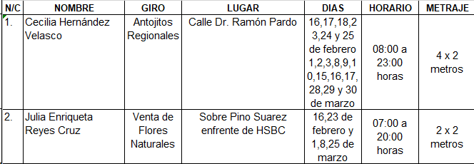

En Virtud de lo anteriormente expuesto, fundado y motivado, los integrantes de esta Comisión de Mercados y Comercio en Vía Pública, sometemos a consideración de este Honorable Cabildo del Municipio de Oaxaca de Juárez, Oaxaca el siguiente: - - - - - - - - - - - - - - - - - - - -

D I C T A M E N

Esta Comisión de MERCADOS Y COMERCIO EN VÍA PÚBLICA, dictamina procedente que: - -

EL HONORABLE CABILDO DEL MUNICIPIO DE OAXACA DE JUÁREZ, OAXACA, CON FUNDAMENTO EN LO DISPUESTO POR LOS ARTÍCULOS 68 FRACCIÓN XXI DE LA LEY ORGÁNICA MUNICIPAL DEL ESTADO DE OAXACA Y 148 FRACCIÓN IV DEL BANDO DE POLICÍA Y GOBIERNO DEL MUNICIPIO DE OAXACA DE JUÁREZ; PREVIO EL PAGO DE LOS DERECHOS CORRESPONDIENTES AUTORIZA A LA DIRECCIÓN DE COMERCIO EN VÍA PÚBLICA DE ESTE AYUNTAMIENTO EXPIDA PERMISOS TEMPORALES, PARA LOS DÍAS, LUGARES, HORARIOS, PERSONAS Y CONDICIONES QUE SE ESPECIFICAN EN EL CONSIDERANDO SEGUNDO DEL PRESENTE DICTAMEN. - - - -

T R A N S I T O R I O S

PRIMERO. - EL PRESENTE ENTRARÁ EN VIGOR EL DÍA DE SU APROBACIÓN POR EL CABILDO. - - - - - - - - - - - - - - - - - - - - - - - - - - -

SEGUNDO:(sic) Notifíquese al titular de la Dirección de Comercio en Vía Pública, el presente dictamen para su ejecución e intervención; así mismo, al momento de extender los permisos a las personas a que se refiere el presente dictamen les haga saber: - - - - - - - - - -
1.- Las causales de cancelación de los mismos.
2.- Que de acuerdo a lo establecido en el artículo 6 del Reglamento de Arbolado Urbano para el Municipio de Oaxaca de Juárez; queda prohibido maltratar, provocar fuego, o realizar cualquier acción que provoque daño a raíces, ramas, corteza de los tallos y follaje de los árboles, arbustos y plantas; así como, fijar, clavar, sujetar, amarrar o colgar letreros, propaganda de cualquier tipo, dirigir o colocar iluminación, cables o cualquier otro elemento, en árboles o plantas que están en áreas públicas,(sic) - - - - -
3.- Que de acuerdo a lo establecido en el artículo 223 fracción VIII del Reglamento General de Aplicación del Plan Parcial de Conservación del Centro Histórico del Municipio de Oaxaca de Juárez, Oaxaca; se podrá imponer multa y requerir la reparación del daño a quien dañe voluntariamente o involuntariamente: cualquiera de las especies vegetales y/o cualquiera de los edificios catalogados y no catalogados ubicados en el polígono del Centro Histórico, de igual forma; a quien modifique los espacios abiertos, la traza urbana y el mobiliario urbano que sea considerado parte del patrimonio cultural, así como los bienes patrimoniales incluidos en el mismo. - - - - - - - - - - - - - - - - - - - - - - - - - - - - - -
4.-Vigile el cumplimiento de la norma. - - - - - - - -

TERCERO. - :(sic) Notifíquese al titular de Protección Civil el presente dictamen e instrúyasele para su intervención e inspeccione que las instalaciones eléctricas, de gas o cualquier tipo de instalación que ocupe material inflamable o que pueda implicar un riesgo para los usuarios y transeúntes estén debidamente instalados, en caso contrario requerir a los comerciantes para que adecuen sus instalaciones bajo el apercibimiento de que en caso de incumplimiento darán parte a la dirección(sic) de comercio(sic) en vía(sic) pública(sic) para la cancelación de su permiso. -

CUARTO. - Instrúyase al Secretario de Seguridad Ciudadana y Movilidad, para que ordene a elementos a su mando, den el acompañamiento y protección respectiva a los integrantes de la Dirección de Comercio en Vía Púbica y al cuerpo de inspectores en la instalación de los puestos autorizados en el presente dictamen y verifiquen que los puestos no obstruyan la vialidad más allá de lo autorizado. - - - - - - - - - - - - - - - - - - - - - - - - - -

QUINTO. - Previo a expedir el permiso correspondiente por parte de la Dirección de Comercio en Vía Pública; - - - - - - - - - - - - - - - - -
1.- se(sic) deberá realizar el pago de derechos antes de la fecha de inicio de la festividad,(sic) -
2.- Presentar su contrato de luz reciente y vigente expedido por la Comisión Federal de Electricidad, como requisitos indispensables para la instalación;(sic) - - - - - - - - - - - - - - - - - -
3.- No se permitirá la instalación de puestos de alimentos y bebidas NO alcohólicas, de aquellos que no presenten su CONSTANCIA DEL MANEJO HIGIÉNICO DE ALIMENTOS VIGENTE. - - - - - - - - - - - - - - - - - - - - - - - - - - -
SEXTO. - Requiérase al titular de la Dirección de Comercio en Vía Pública para que informe, mediante oficio, a la Comisión de Mercados y Comercio en Vía Pública, a más tardar a los tres días siguientes al en que se hayan vencido los permisos autorizados, el resultado de la verificación e inspección realizada con motivo de la instalación de los puestos, así como; del retiro de las personas de los lugares en que se les haya autorizado los permisos. - - - - - - - - - - - - - - - - -
SEPTIMO(sic).- La Dirección de Comercio en Vía Pública, informará y requerirá a los permisionarios que: Cumplan lo dispuesto por la Profeco en materia de derecho a la información a las personas consumidoras, en cuanto a: - - - -
1.- Exhiban precios y tarifas y condiciones de manera visible y;(sic) - - - - - - - - - - - - - - - - - - - -
2.- se(sic) respeten los precios exhibidos, promociones y/u ofertas. - - - - - - - - - - - - - - - - -
OCTAVO. - Notifíquese a la Dirección de ingresos(sic) dependiente de la Tesorería Municipal. - - - - - - - - - - - - - - - - - - - - - - - - - - - -
NOVENO. - Es responsabilidad de los permisionarios encargarse de la separación debida de sus residuos sólidos y el destino final de los mismos, y es causa de negarle futuros permisos, la falta de su cumplimiento. Para lo cual la Dirección de Comercio en Vía Pública informará a esta Comisión el incumplimiento en su caso por parte del permisionario. - - - - - - - - -
DECIMO(sic). - Publíquese en la gaceta oficial(sic) y páginas oficiales de internet del municipio(sic) de Oaxaca de Juárez, Oaxaca. - -
DECIMO(sic) PRIMERO. - Cúmplase. - - - - - - - -

En cumplimiento a lo dispuesto por los artículos 68 fracción V de la Ley Orgánica Municipal; 5 del Reglamento de la Gaceta del Municipio de Oaxaca de Juárez; y para su debida publicación y observancia, se promulga el anterior dictamen en el Palacio Municipal de este Municipio de Oaxaca de Juárez.

DADO EN EL SALÓN DE CABILDO “PORFIRIO DÍAZ MORI” DEL HONORABLE AYUNTAMIENTO DEL MUNICIPIO DE OAXACA DE JUÁREZ, EL DÍA QUINCE DE FEBRERO DEL AÑO DOS MIL VEINTICUATRO.

ATENTAMENTE
“EL RESPETO AL DERECHO AJENO
ES LA PAZ”
PRESIDENTE MUNICIPAL CONSTITUCIONAL DE OAXACA DE JUÁREZ.

FRANCISCO MARTÍNEZ NERI.

ATENTAMENTE
“EL RESPETO AL DERECHO AJENO
ES LA PAZ”
SECRETARIA MUNICIPAL
DE OAXACA DE JUÁREZ.

EDITH ELENA RODRÍGUEZ ESCOBAR.

FRANCISCO MARTÍNEZ NERI, Presidente Municipal Constitucional del Municipio de Oaxaca de Juárez, del Estado Libre y Soberano de Oaxaca, a sus habitantes hace saber:

Que el Honorable Ayuntamiento del Municipio de Oaxaca de Juárez, Oaxaca, en uso de sus atribuciones y facultades y con fundamento en lo dispuesto por los artículos 115 fracción II de la Constitución Política de los Estados Unidos Mexicanos; 113 fracción I de la Constitución Política del Estado Libre y Soberano de Oaxaca; 68 fracción V, 136, 137 y 138 de la Ley Orgánica Municipal; 54 fracción IV y 242 del Bando de Policía y Gobierno del Municipio de Oaxaca de Juárez; y 3, 4 y 5 del Reglamento de la Gaceta del Municipio de Oaxaca de Juárez; en sesión Ordinaria de Cabildo de fecha quince de febrero de dos mil veinticuatro, tuvo a bien aprobar y expedir el siguiente:

DICTAMEN CMyCVP/005/2024

C O N S I D E R A N D O S

PRIMERO. - Esta Comisión de Mercados y Comercio en Vía Pública del Municipio de Oaxaca de Juárez, Oaxaca, ES COMPETENTE para emitir este dictamen en términos de los artículos, 115 fracciones II, párrafo segundo, y III inciso d) de la Constitución Política de los Estados Unidos Mexicanos; 113 fracciones I tras antepenúltimo párrafo y III inciso d) de la Constitución Política del Estado Libre y Soberano de Oaxaca; 53, 54, 55 fracción III y 56 fracción XXVI de la Ley Orgánica Municipal del Estado de Oaxaca; 61, 62 fracciones II, III y VIII, 63 fracción XV, 68, 71, 88, 96, 98, 100 y demás relativos aplicables del Bando de Policía y Gobierno del Municipio de Oaxaca de Juárez; 1, 3, 5, 7, 8, 12, 17, 18, 26, 27, 32 y demás relativos aplicables del Reglamento para el Control de Actividades Comerciales y de Servicios en Vía Pública del Municipio de Oaxaca de Juárez. - - - - - - - - - - - -

SEGUNDO. - Del estudio, análisis del oficio y su anexo descrito en el RESULTANDO SEGUNDO del presente dictamen y que corresponde a la solicitud del C. L.A JOSE(sic) MANUEL VAZQUEZ(sic) CORDOVA(sic), Secretario de Desarrollo Económico del Municipio de Oaxaca de Juárez, consideramos los siguientes aspectos: - - - - - - - - - - - - - - - - - - - - - - - - - - - -

1.- Un aspecto de suma importancia a resaltar, es que la actividad comercial que se piensa generar de aprobarse la solicitud de cuenta, deriva de la petición del C. L.A JOSE(sic) MANUEL VAZQUEZ(sic) CORDOVA(sic), Secretario de Desarrollo Económico del Municipio de Oaxaca de Juárez. Así mismo en el anexo de su solicitud establece que el evento a realizar en el espacio público de la plaza de la danza denominada "TIANGUIS CUARESMA 2024, EXPO ACUICOLA(sic) Y PESQUERA", misma que se realizara en coordinación con la Secretaria de Fomento Agroalimentario y Desarrollo Rural del Gobierno del Estado de Oaxaca. - - - - - - - - - - - - - - - - - - - - - - - - - - - - -

2.- Esta Comisión pondera el derecho humano consagrado en el artículo 5º de la Constitución Política de los Estados Unidos Mexicanos, que cita textualmente lo siguiente: - - - - - - - - - - - - -

"Artículo 5o. A ninguna persona podrá impedirse que se dedique a la profesión, industria, comercio o trabajo que le acomode, siendo lícitos. El ejercicio de esta libertad sólo podrá vedarse por determinación judicial, cuando se ataquen los derechos de tercero(sic), o por resolución gubernativa, dictada en los términos que marque la ley, cuando se ofendan los derechos de la sociedad. Nadie puede ser privado del producto de su trabajo, sino por resolución judicial." - - - - - - - - - - - - - - - - - - - - - - - - - - -

Dicho dispositivo constitucional, nos remite al artículo 123 de la Propia Constitución Federal que estable que: "Toda persona tiene derecho al trabajo digno y socialmente útil; al efecto, se promoverán la creación de empleos y la organización social de trabajo, conforme a la ley". - - - - - - - - - - - - - - - - - - - - - - - - - - - - - - - -

3.- De tal forma que si bien es cierto que esta Comisión pondera el derecho humano al trabajo, este tiene que darse dentro del marco legal, pues de acuerdo a las garantías de legalidad y seguridad jurídica que se prevén en el artículo 14 Constitucional, en el sentido de que toda autoridad está impedida actuar al margen de la ley; de tal manera que en el presente estudio se analiza la solicitud del referido "Secretario de Desarrollo Económico del Municipio de Oaxaca de Juárez", la que implica o tiene como finalidad la "TIANGUIS CUARESMA 2024, EXPO ACUICOLA(sic) Y PESQUERA" que se pretende realizar, una actividad "comercial". - -

4.- Por lo que del análisis a la referida solicitud que se propone realizar, y en virtud de que se trata de una actividad que implica una colaboración Institucional entre los Gobiernos Municipal y Estatal y a través de ella se impulsando la economía social y solidaria y de esta forma generar relaciones de solidaridad y confianza en la sociedad, ya que este evento está pensado para el fortalecimiento del emprendimiento y reactivación económica de los afiliados y expositores invitados. - - - - - - - - - - - -

5.- En la autorización de dichos permisos, es menester también mencionar lo establecido en la fracción XXI del artículo 68 de la Ley Orgánica Municipal, para el Estado de Oaxaca: - - - - - - -

"ARTÍCULO 68.- El Presidente Municipal, es el representante político y responsable directo de la administración pública municipal, encargado de velar por la correcta ejecución de las disposiciones del Ayuntamiento, con las siguientes facultades y obligaciones: - - - - - - - - -

XXI.- Resolver sobre las peticiones de los particulares en materia de permisos para el aprovechamiento y comercio en las vías públicas, con aprobación del Cabildo, las que de concederse, tendrán siempre el carácter de temporales y revocables y no serán gratuitas;(sic) - - -- - - - - - - - - - - - - - - - - - - - - - -

De dicho dispositivo podemos establecer sin duda alguna, los permisos para el aprovechamiento del comercio en vía pública son competencia exclusiva del municipio y poseen una característica exclusiva y es precisamente QUE SIEMPRE TENDRÁN EL CARÁCTER DE TEMPORALES Y REVOCABLES, además de que NO SERÁN GRATUITOS. Lo que necesariamente obliga a esta Comisión a determinar que previo a la expedición de los permisos. se cubran los derechos correspondientes a los mismos. - - - - - - - - - - - -

Todos y cada uno de los permisos que se hayan expedido y se expidan para ejercer el comercio en vía pública por parte del Ayuntamiento, previo el procedimiento administrativo municipal correspondiente, tendrán el carácter de TEMPORALES y es que ello tiene una razón, social y jurídica; social porque se trata, de acuerdo al Reglamento para el Control de Actividades Comerciales y de Servicios en Vía Pública del Municipio de Oaxaca de Juárez, de crear oportunidades de trabajo a los sectores más pobres (artículo 30) con lo cual puedan mejorar sus condiciones de vida y jurídico porque al establecerse una temporalidad, de ninguna manera se generan derechos permanentes y con ello se protege que las vías públicas no se invadan de comerciantes que puedan generar un obstáculo en el tráfico peatonal y como consecuencia, ocasionar accidentes con el arroyo vehicular. - - - - - - - - - - - - - - - - - - - - - - -

En virtud de todo lo anteriormente expuesto, esta Comisión determina procedente que el Honorable Cabildo del Municipio de Oaxaca de Juárez, Oaxaca, con fundamento en lo dispuesto por los artículos 68 fracción XXI de la Ley Orgánica Municipal del Estado de Oaxaca y 148fracción IV del Bando de Policía y Gobierno del Municipio de Oaxaca de Juárez; previo el pago de los derechos correspondientes, autoriza a la Dirección de Comercio en vía(sic) pública(sic) de este Ayuntamiento la expedición de permisos temporales, para la instalación del "TIANGUIS CUARESMA 2024, EXPO ACUICOLA(sic) Y PESQUERA"; en la ubicación, horarios, personas y condiciones que se especifican en el siguiente DICTAMEN: - - - -

En Virtud de lo anteriormente expuesto, fundado y motivado, los integrantes de esta Comisión de Mercados y Comercio en Vía Pública, sometemos a consideración de este Honorable Cabildo del Municipio de Oaxaca de Juárez, Oaxaca el siguiente: - - - - - - - - - - - - - - - - - - - -

D I C T A M E N

"EL HONORABLE CABILDO DEL MUNICIPIO DE OAXACA DE JUÁREZ, OAXACA, CON FUNDAMENTO EN LO DISPUESTO POR LOS ARTÍCULOS 68 FRACCIÓN XXI DE LA LEY ORGÁNICA MUNICIPAL DEL ESTADO DE OAXACA Y 148 FRACCIÓN IV DEL BANDO DE POLICÍA Y GOBIERNO DEL MUNICIPIO DE OAXACA DE JUÁREZ; PREVIO EL PAGO DE LOS DERECHOS CORRESPONDIENTES, AUTORIZA A LA DIRECCION(sic) DE COMERCIO EN VIA(sic) PUBLICA(sic) DE ESTE AYUNTAMIENTO SE AUTORICE PERMISO TEMPORAL PARA LLEVAR A CABO LA INSTALACION(sic) DE "TIANGUIS CUARESMA 2024" EXPO ACUICOLA(sic) Y PESQUERA, LA PLAZA DE LA DANZA DURANTE LOS DIAS(sic) DEL 22 AL 24 DE FEBRERO UN HORARIO DE 08:00 A 18:00 HORAS". - - - - - - - - - - - - - - - - - - - - - - - - - - - -

T R A N S I T O R I O S

PRIMERO. - EL PRESENTE ENTRARÁ EN VIGOR EL DÍA DE SU APROBACIÓN POR EL CABILDO. - - - - - - - - - - - - - - - - - - - - - - - - - - -
SEGUNDO. - Notifíquese al titular de la Dirección de Comercio en Vía Pública, el presente dictamen para su ejecución e intervención; así mismo, al momento de extender los permisos a las personas a que se refiere el presente dictamen les haga saber: - - - - - - - - - - - - - - - - -
1.- Las causales de cancelación de los mismos.
2.- Que de acuerdo a lo establecido en el artículo 6 del Reglamento de Arbolado Urbano para el Municipio de Oaxaca de Juárez; queda prohibido maltratar, provocar fuego, o realizar cualquier acción que provoque daño a raíces, ramas, corteza de los tallos y follaje de los árboles, arbustos y plantas; así como, fijar, clavar, sujetar, amarrar o colgar letreros, propaganda de cualquier tipo, dirigir o colocar iluminación, cables o cualquier otro elemento, en árboles o plantas que están en áreas públicas, - - - - - - - -
3.- Que de acuerdo a lo establecido en el artículo 223 fracción VIII del Reglamento General de Aplicación del Plan Parcial de Conservación del Centro Histórico del Municipio de Oaxaca de Juárez, Oaxaca; se podrá imponer multa y requerir la reparación del daño a quien dañe voluntariamente o involuntariamente: cualquiera de las especies vegetales y/o cualquiera de los edificios catalogados y no catalogados ubicados en el polígono del Centro Histórico, de igual forma; a quien modifique los espacios abiertos, la traza urbana y el mobiliario urbano que sea considerado parte del patrimonio cultural, así como los bienes patrimoniales incluidos en el mismo. - - - - - - - - - - - - - - - - - - - - - - - - - - - - - -
4.-Vigile el cumplimiento de la norma. - - - - - - - -
TERCERO. - Notifíquese al titular de Protección Civil el presente dictamen e instrúyasele para su intervención e inspeccione que las instalaciones eléctricas, de gas o cualquier tipo de instalación que ocupe material inflamable o que pueda implicar un riesgo para los usuarios y transeúntes estén debidamente instalados, en caso contrario requerir a los comerciantes para que adecuen sus instalaciones bajo el apercibimiento de que en caso de incumplimiento darán parte a la dirección(sic) de comercio(sic) en vía(sic) pública(sic) para la cancelación de su permiso. -
CUARTO. - Instrúyase al Secretario de Seguridad Ciudadana y Movilidad, para que ordene a elementos a su mando, den el acompañamiento y protección respectiva a los integrantes de la Dirección de Comercio en Vía Púbica y al cuerpo de inspectores en la instalación de los puestos autorizados en el presente dictamen y verifiquen que los puestos no obstruyan la vialidad más allá de lo autorizado. - - - - - - - - - - - - - - - - - - - - - - - - - - -

QUINTO. - Previo a expedir el permiso correspondiente por parte de la Dirección de Comercio en Vía Pública; - - - - - - - - - - - - - - - - -
1.- se(sic) deberá realizar el pago de derechos antes de la fecha de inicio de la festividad,(sic) -
2.- Presentar su contrato de luz reciente y vigente expedido por la Comisión Federal de Electricidad, como requisitos indispensables para la instalación;(sic)- - - - - - - - - - - - - - - - - - -
3.- No se permitirá la instalación de puestos de alimentos y bebidas NO alcohólicas, de aquellos que no presenten su CONSTANCIA DEL MANEJO HIGIÉNICO DE ALIMENTOS VIGENTE. - - - - - - - - - - - - - - - - - - - - - - - - - - -
SEXTO. - Requiérase al titular de la Dirección de Comercio en Vía Pública para que informe, mediante oficio, a la Comisión de Mercados y Comercio en Vía Pública, a más tardar a los tres días siguientes al en que se hayan vencido los permisos autorizados, el resultado de la verificación e inspección realizada con motivo de la instalación de los puestos, así como; del retiro de las personas de los lugares en que se les haya autorizado los permisos. - - - - - - - - - - - - - - - - -
SEPTIMO(sic).- La Dirección de Comercio en Vía Pública, informará y requerirá a los permisionarios que: Cumplan lo dispuesto por la Profeco en materia de derecho a la información a las personas consumidoras, en cuanto a: - - - -
1.- Exhiban precios y tarifas y condiciones de manera visible y;(sic) - - - - - - - - - - - - - - - - - - - -
2.- se(sic) respeten los precios exhibidos, promociones y/u ofertas. - - - - - - - - - - - - - - - -
OCTAVO. - Notifíquese a la Dirección de ingresos(sic) dependiente de la Tesorería Municipal. - - - - - - - - - - - - - - - - - - - - - - - - - - - -
NOVENO. - Es responsabilidad de los permisionarios encargarse de la separación debida de sus residuos sólidos y el destino final de los mismos, y es causa de negarle futuros permisos, la falta de su cumplimiento. Para lo cual la Dirección de Comercio en Vía Pública informará a esta Comisión el incumplimiento en su caso por parte del permisionario. - - - - - - - - -
DECIMO(sic). - Publíquese en la gaceta oficial(sic) y páginas oficiales de internet del municipio(sic) de Oaxaca de Juárez, Oaxaca. - -
DECIMO(sic) PRIMERO. - Cúmplase. - - - - - - -

En cumplimiento a lo dispuesto por los artículos 68 fracción V de la Ley Orgánica Municipal; 5 del Reglamento de la Gaceta del Municipio de Oaxaca de Juárez; y para su debida publicación y observancia, se promulga el anterior dictamen en el Palacio Municipal de este Municipio de Oaxaca de Juárez.

DADO EN EL SALÓN DE CABILDO “PORFIRIO DÍAZ MORI” DEL HONORABLE AYUNTAMIENTO DEL MUNICIPIO DE OAXACA DE JUÁREZ, EL DÍA QUINCE DE FEBRERO DEL AÑO DOS MIL VEINTICUATRO.

ATENTAMENTE
“EL RESPETO AL DERECHO AJENO
ES LA PAZ”
PRESIDENTE MUNICIPAL CONSTITUCIONAL DE OAXACA DE JUÁREZ.

FRANCISCO MARTÍNEZ NERI.

ATENTAMENTE
“EL RESPETO AL DERECHO AJENO
ES LA PAZ”
SECRETARIA MUNICIPAL
DE OAXACA DE JUÁREZ.

EDITH ELENA RODRÍGUEZ ESCOBAR.

FRANCISCO MARTÍNEZ NERI, Presidente Municipal Constitucional del Municipio de Oaxaca de Juárez, del Estado Libre y Soberano de Oaxaca, a sus habitantes hace saber:

Que el Honorable Ayuntamiento del Municipio de Oaxaca de Juárez, Oaxaca, en uso de sus atribuciones y facultades y con fundamento en lo dispuesto por los artículos 115 fracción II de la Constitución Política de los Estados Unidos Mexicanos; 113 fracción I de la Constitución Política del Estado Libre y Soberano de Oaxaca; 68 fracción V, 136, 137 y 138 de la Ley Orgánica Municipal; 54 fracción IV y 242 del Bando de Policía y Gobierno del Municipio de Oaxaca de Juárez; y 3, 4 y 5 del Reglamento de la Gaceta del Municipio de Oaxaca de Juárez; en sesión Ordinaria de Cabildo de fecha quince de febrero de dos mil veinticuatro, tuvo a bien aprobar y expedir el siguiente:

DICTAMEN CMyCVP/SD/05/2024

C O N S I D E R A N D O S

PRIMERO: Que esta Comisión de Mercados y Comercio en Vía Pública del Municipio de Oaxaca de Juárez, es competente para conocer, estudiar y dictaminar sobre la SUCESIÓN DE DERECHOS promovido por la ciudadana CLAUDIA ELIZABETH SEGURA FUENTES, en su calidad de hermano y dependiente económico del extinto concesionario SILVER STEIN SEGURA FUENTES O SILVER STEIN SEGURA, respecto de la caseta fija número 253, con giro de "CALZADO" ubicado en la zona seca del Mercado de Abasto "Margarita Maza de Juárez", con número de objeto/cuenta 1050000000538; en términos de lo dispuesto por los artículos 1, 8, 115 fracción III inciso d) de la Constitución Política de los Estados Unidos Mexicanos; 1, 13, 113, fracciones I antepenúltimo párrafo, III inciso d) de la Constitución Política del Estado Libre y Soberano de Oaxaca; 1, 3, 5, 21 y 22 fracción I de la Ley de Procedimiento y Justicia Administrativa del Estado de Oaxaca; 1, 43 fracción XX, 54, 55 fracción I, II, III y V, 73 fracciones IV y V de la Ley Orgánica Municipal del Estado de Oaxaca; 49, 59, 60 fracciones I, II, III, V y VIII, 61, 62 fracción III, 63 fracción XV, 64, 65, 68, 71, 88 y 98 del Bando de Policía y Gobierno del Municipio de Oaxaca de Juárez; 6, 7, 12 inciso b), 13 y 23 del Reglamento de los Mercados Públicos de la Ciudad de Oaxaca, y; el apartado I denominado “LINEAMIENTOS PARA EL TRÁMITES(sic) DE SUCESIÓN DE DERECHOS” y apartado VI, denominado “LINEAMIENTOS PARA EL PROCEDIMIENTO ADMINISTRATIVO DE TRÁMITES DE SUCESIÓN DE DERECHOS, REGULARIZACIÓN DE CONCESIONARIO, CESIÓN DE DERECHOS, TRASPASO DE PUESTO O CASETA, AMPLIACIÓN DE GIRO Y CAMBIO DE GIRO” del Ordenamiento Jurídico denominado “Lineamientos para Trámite(sic) Administrativos de los Mercados Públicos”. - - - -

SEGUNDO: Es pertinente mencionar que la figura jurídica denominada Concesión Administrativa, se encuentra plasmada en Ley de Planeación, Desarrollo Administrativo y Servicios Públicos Municipales, vigente en el Estado, en los términos siguientes: - - - - - - - - - - - - - - - - - -

“ARTÍCULO 22.- La concesión del servicio público es una modalidad Jurídico Administrativa mediante la cual el Gobierno Municipal transfiere la operación total o parcial de un determinado servicio público a una persona física o moral, en los términos que establezca esta ley y la Reglamentación Municipal correspondiente.”

De igual manera se cita existe Tesis, que define la figura jurídica Concesión(sic)

Administrativa, sustentada por el CUARTO TRIBUNAL COLEGIADO EN MATERIA ADMINISTRATIVA DEL PRIMER CIRCUITO. En el incidente de suspensión (revisión) 1/2013 MVS Multivisión, S.A. de C.V. y otra.(sic) 29 de agosto de 2013. Unanimidad de votos. Publicada en la Gaceta del Semanario Judicial de la Federación. Libro 1, diciembre de 2013, Pág. 1109, en los términos siguientes:

“CONCESIÓN ADMINISTRATIVA.(sic) NOCIÓN Y ELEMENTOS QUE LA INTEGRAN. La concesión administrativa es el acto por medio del cual el Estado otorga a un particular la prestación de un servicio público, la explotación de bienes del dominio público, o bien, la realización de ambas actividades, y aun(sic) cuando mediante esa figura jurídica se constituye un derecho en favor de aquél, que no tenía, a diferencia de la autorización que permite el ejercicio de uno preexistente, no debe concebirse como un simple acto contractual, sino que se trata de uno administrativo mixto, en el cual coexisten elementos reglamentarios y contractuales. Así, los primeros consignan las normas a que ha de sujetarse la organización y el funcionamiento del servicio, y que el Estado puede modificarlas en cualquier instante, de acuerdo con las necesidades del servicio, sin que sea necesario el consentimiento del concesionario (horarios, modalidades de la prestación del servicio, derechos de los usuarios, etcétera). Mientras que los segundos tienen como propósito proteger el interés legítimo del concesionario, al crear a su favor una situación jurídica individual que no puede ser modificada unilateralmente por el Estado y que se constituye por las cláusulas que conceden ventajas económicas que representan la garantía de sus inversiones y, con ello, la posibilidad de mantener el equilibrio financiero de la empresa. Así, toda concesión, como acto jurídico administrativo mixto, se encuentra sujeta a las modificaciones del orden jurídico que regulan el servicio público que debe prestarse o el bien público por explotar, al mismo tiempo que garantiza los intereses de los concesionarios.”

Así las cosas, debemos señalar que, la Normatividad Municipal de Oaxaca de Juárez, prevé la figura jurídica denominada Concesión Administrativa, en términos de lo dispuesto por los artículos 1 bis, 2, 6, 7, 12 inciso b), 13 y 23 del Reglamento de los Mercados Públicos de la Ciudad de Oaxaca, que disponen en ese orden, lo siguiente:

“ARTÍCULO 1 Bis. - Este Reglamento contiene las normas a que se sujetará la organización y funcionamiento de los Mercados Públicos de la Ciudad de Oaxaca de Juárez.

ARTÍCULO 2.- Mercado público es el lugar sea ó(sic) no propiedad Municipal en donde se encuentran asentados diversidad de comerciantes, ejerciendo su actividad dentro del local, edificio o área que la Autoridad Municipal les otorgue para su funcionamiento.

…

ARTÍCULO 6.- Se declara de orden público la concesión que el H. Ayuntamiento otorgue a los usuarios de los puestos, casetas o espacios de los mercados, para venta de artículos o cualquier operación propia de los mismos.

ARTÍCULO 7.- Los derechos que el Ayuntamiento conceda en renta o alquiler a los usuarios de los mercados constituirán una concesión a favor de éstos.

…

ARTÍCULO 12.- Las concesiones que otorga el H. Ayuntamiento, será de dos categorías:

a) …

b) DEFINITIVAS.

…

ARTÍCULO 13. -Las concesiones con carácter de definitivas generarán a favor de los usuarios el derecho de poder traspasar la misma, cumpliendo con las disposiciones de este Reglamento después de haberlas disfrutado durante más de cinco años, oyendo la opinión de las Uniones u organizaciones reconocidas por el H. Ayuntamiento.

…

ARTÍCULO 23.- El derecho que el H. Ayuntamiento conceda a los locatarios para el uso del espacio de las concesiones es estrictamente personal y no podrá trasmitirse o concederse en ningún caso, sin la autorización del Ayuntamiento del Presidente Municipal oyendo la opinión de los grupos o gremios reconocidos."

En ese tenor, la sucesión de derechos de concesión, se realiza respecto de la caseta fija número 253, ubicado en la zona seca, con giro de "CALZADO", con número de objeto-contrato 1050000000538, del Mercado de Abasto "Margarita Maza de Juárez", a favor de la ciudadana CLAUDIA ELIZABETH SEGURA FUENTES. - - - - - - - - - - - - - - - - - - - - - - - - - - -

La sucesión de derechos se encuentra prevista en el TÍTULO SEXTO, CAPÍTULO ÚNICO "DE LA SUCESIÓN DE DERECHOS." Del Reglamento de Mercados Públicos de la Ciudad de Oaxaca, cuyos artículos citan textualmente:

"ARTÍCULO 40.- Los derechos sucesorios relativos a la concesión de la caseta, puesto o espacio se adjudicarán conforme a la designación del concesionario en la boleta de concesión otorgada por el Ayuntamiento y a falta de ella, se seguirá el procedimiento que marcan los Artículo (sic) subsecuentes. Cada año o antes si fuere necesario se revisará a petición del concesionario la lista de herederos que designará.

ARTÍCULO 41.- El concesionario o locatario tiene la facultad de designar a quien debe sucederle en sus derechos sobre la concesión otorgada por el Ayuntamiento. Podrá designar de entre su cónyuge e hijos y a falta de ellos a la persona con la que haga vida marital siempre que dependa económicamente de él.

Al (sic) falta de las personas anteriores, el Concesionario o Locatario, formulará una lista hasta de cinco nombres para sucederlo y el orden de preferencia conforme al cual deba hacerse la adjudicación de derechos a su fallecimiento, siempre que también dependan económicamente de él.

ARTÍCULO 42.- Cuando el Concesionario o Locatario no haya hecho designación de sucesores y cuando ninguna de las señaladas pueda heredar por imposibilidad material o legal (sic) los derechos se trasmitirán de acuerdo con el siguiente orden de preferencia:

a) El cónyuge que sobreviva.

b) A la persona con la que hubiere hecho vida marital y procreando (sic) hijos,(sic)

c) A los hijos del concesionario.

d) A la persona con la que hubiere hecho vida marital durante los dos últimos años.

e) A cualquier otra persona que dependa económicamente de él.

En los casos a que se refieren incisos b, e y e(sic), si al fallecimiento del concesionario resulten dos o más personas con derechos a heredar, la Unión u Organización a la que ese (sic) encuentre afiliado opinan a quien (sic) de entre ellos deberá ser el sucesor, quedando a criterio del H. Ayuntamiento de la Ciudad de Oaxaca, la resolución definitiva que deberá emitir en un plazo, no mayor de 30 (treinta) días.

Si dentro de los 30 (treinta) días siguientes a la resolución del H. Ayuntamiento, el heredero no hace uso o explotación de la concesión queda en libertad el H. Ayuntamiento para disponer de ello conforme a las facultades que le confiere el presente Reglamento.

ARTÍCULO 43.- El Concesionario heredero, está obligado a proporcionar alimentos en los términos del Derecho Civil a los menores de 16 años que dependan económicamente del fallecido.
ARTÍCULO 44.- Cuando no sea posible adjudicar la concesión el Ayuntamiento la considera (sic) vacante y la concesionará conforme a lo dispuesto por este Reglamento.

CUARTO: Que del análisis de las documentales presentadas por el particular y atendiendo a lo establecido por el apartado I denominado "LINEAMIENTOS PARA EL TRÁMITE DE SUCESIÓN DE DERECHOS" de los Lineamientos para Trámites Administrativos de los Mercados Públicos, que cita textualmente lo siguiente:

I.- LINEAMIENTOS PARA EL TRÁMITE DE SUCESIÓN DE DERECHOS:
1.- SOLICITUD DIRIGIDA AL ADMINISTRADOR DEL MERCADO CORRESPONDIENTE, PRESENTADA POR EL LEGÍTIMO BENEFICIARIO.
2.- FORMATO ÚNICO DE MERCADOS DEBIDAMENTE REQUISITADO.
3.- ACTA DE DEFUNCIÓN DEL CONCESIONARIO.
4.- ACTA DE NACIMIENTO CERTIFICADA DEL SOLICITANTE.
5.- IDENTIFICACIÓN OFICIAL VIGENTE DEL SOLICITANTE.
6.- COMPROBANTES DE LOS ÚLTIMOS CINCO AÑOS DE PAGO DE DERECHO DE PISO, EN CASO DE NO CONTAR CON DICHOS COMPROBANTES, SE DEBERÁ PRESENTAR LA CONSTANCIA DE NO ADEUDO, SUSCRITA POR LA DIRECCIÓN DE INGRESOS Y CONTROL FISCAL DEL H. AYUNTAMIENTO DE OAXACA DE JUÁREZ.
7.- COMPROBANTE DE DOMICILIO RECIENTE DEL SOLICITANTE.
8.- CONSTANCIA DE VERIFICACIÓN Y RECONOCIMIENTO DEL LOCAL COMERCIAL(sic) PUESTO, CASETA O ESPACIO, SUSCRITA POR LA ADMINISTRACIÓN DEL MERCADO CORRESPONDIENTE.
9.- DOS TESTIGOS QUE ACREDITEN EL VÍNCULO EXISTENTE ENTRE EL CONCESIONARIO Y EL LEGÍTIMO BENEFICIARIO.
10.- CONSTANCIA DE OPINIÓN EMITIDA POR LA ORGANIZACIÓN O MESA DIRECTIVA, EN CASO DE PERTENECER A ALGUNA.

Ahora bien, conforme al numeral 1, del precepto invocado, se cumplen con los requisitos formales de procedencia, entre las cuales destacan, la solicitud de la C. CLAUDIA ELIZABETH SEGURA FUENTES y sus respectivos anexos que obran en autos, la ratificación de la promovente y la declaración de los testigos que testifican que la peticionaria es hermana y dependiente económico del de cujus SILVER STEIN SEGURA FUENTES O SILVER STEIN SEGURA como se acredita con el acta de nacimiento que corre agregado en autos y además es la solicitante quien tiene la posesión de la caseta fija número 253, ubicado en la zona seca del Mercado de Abasto Margarita Maza de Juárez, con giro de "Calzado" con numero(sic) de objeto-contrato 1050000000538; las diversas documentales a las que se les concede valor y causan convicción a esta Comisión, en términos de los artículos 1° y 3° de la Ley de Procedimiento y Justicia Administrativa para el Estado de Oaxaca y 393 y 394 del Código de Procedimientos Civiles Vigente en el Estado, que establecen respectivamente que dicha ley se aplicará en los procedimientos de los Ayuntamientos y que se aplicará supletoriamente a las diversas leyes administrativas, y a la vez establece que la ley que se aplicará supletoriamente a ella es el Código de Procedimientos Civiles Vigente en el Estado y por su parte los dos últimos preceptos indican que la valoración de las probanzas es al prudente arbitrio de esta Comisión; pero además no existen elementos que hagan presumir la falta de validez de las testimoniales de referencia. - - - - -

Como consecuencia, esta Comisión dictaminadora concluye que la peticionaria cumple con los requisitos exigidos por la fracción I de los Lineamientos para Trámites Administrativos de los Mercados Públicos del Municipio de Oaxaca de Juárez, publicado en la Gaceta Municipal de Oaxaca de Juárez, el treinta y uno de agosto del año dos mil diecisiete. - - - -

Ahora bien, de acuerdo al orden de prelación conforme lo establece en el artículo 42, del Reglamento de los Mercados Públicos de la Ciudad de Oaxaca, corresponde la sucesión en primer término al cónyuge supérstite o la persona con la que hubiere hecho vida marital, a los hijos y a los dependientes económicos, es el caso que la C. CLAUDIA ELIZABETH SEGURA FUENTES, es hermana y dependiente económico del extinto SILVER STEIN SEGURA FUENTES o SILVER STEIN SEGURA, quienes trabajaron de manera conjunta la caseta fija número 253, como está debidamente probado en la comparecencia de fecha doce de septiembre de dos mil veintitrés, a las que se le concede valor, en términos de los artículos 393 y 394 del Código de Procedimientos Civiles Vigente en el Estado, queda probado que el de cujus no hizo vida marital, así mismo, de autos se desprende que el C. OSCAR BETHOBEN SEGURA FUENTES, hermano del extinto concesionario, renunció a los derechos que le pudieran corresponder respecto a la sucesión, por consiguiente, tiene preferencia la peticionaria del trámite de la sucesión; hipótesis que aplica en el presente caso, dado que la peticionaria ha demostrado su entronque familiar y ser dependiente económico del concesionario, y por consiguiente, se le reconoce su carácter de hermana, tal y como se demuestra con el acta de su nacimiento que corre agregado en autos y con la declaración de los testigos en el sentido de que conocieron al extinto SILVER STEIN SEGURA FUENTES, saben y les consta que es la peticionaria que tiene la posesión de la caseta fija número 253, con giro de "CALZADO" ubicado en la seca del Mercado de Abasto "Margarita Maza de Juárez" del Municipio de Oaxaca de Juárez. - - - - - - - - - - - - - - - - - - - - -

Es menester mencionar, que la determinación que realiza la Regiduría de Servicios Municipales y de Mercados y Comercio en Vía Pública, de citar a comparecer a la C. CLAUDIA ELIZABETH SEGURA FUENTES, en aras de sus facultades que le confiere el numeral 5, del apartado VI, de los Lineamientos para Trámites Administrativos de los Mercados Públicos, otorga certeza jurídica a esta Comisión para resolver como lo hace, dado con motivo a ello, se determina que independientemente que la peticionaria cumple con los requisitos exigidos por la norma, también es innegable establecer que la promovente es quien tiene la posesión de la caseta fija número 253 y se corrobora el dicho de los testigos, en el sentido de haber fallecido el concesionario y estar en posesión su hermana y dependiente económico y con ello se demuestra la posesión de dicha caseta por parte de quien pide la sucesión; por cuya razón la petición que realiza la C. CLAUDIA ELIZABETH SEGURA FUENTES, de la SUCESIÓN DE DERECHOS, respecto de la caseta fija número 253, con giro de "CALZADO", con número de objeto-contrato 1050000000538, ubicado en la zona seca del Mercado de Abasto "Margarita Maza de Juárez" del Municipio de Oaxaca de Juárez. - - - - - - - - -

En virtud de lo anteriormente expuesto, con fundamento en lo establecido por los artículos 1, 3, 5, 6 y 17 de la Ley de Procedimiento y Justicia Administrativa para el Estado de Oaxaca, esta Comisión de Mercados y Comercio en Vía Pública, emite el siguiente: - - - - - - - - - - - - - - - -

D I C T A M E N

PRIMERO.- Se AUTORIZA la SUCESIÓN DE DERECHOS, a favor de la Ciudadana CLAUDIA ELIZABETH SEGURA FUENTES, respecto de la caseta fija número 253, ubicado en la zona seca del Mercado de Abastos "Margarita Maza de Juárez", con giro del "CALZADO", con número de objeto-contrato 1050000000538, en términos del artículo 12 inciso b) del Reglamento de los Mercados Públicos de la Ciudad de Oaxaca; previo el pago de los derechos correspondientes, tal y como lo establece la Ley de Ingresos vigente para el Municipio de Oaxaca de Juárez. - - - - - -

SEGUNDO.- En el otorgamiento de la presente SUCESIÓN DE DERECHOS, se le hace saber al peticionario las obligaciones que tiene como concesionario, ante el Ayuntamiento del Municipio de Oaxaca de Juárez, establecidas en el artículo 45 del Reglamento de los Mercados Públicos de la Ciudad de Oaxaca, y que a continuación se transcribe:

"ARTÍCULO 45.- Los concesionarios de los locales destinados al servicio de Mercado están obligados a:

FRACCIÓN I.- Cuidar el mayor orden y moralidad dentro de los mismos, destinándolos exclusivamente al fin para el que fueron concesionados.
FRACCIÓN II.- Respetar las áreas y espacios concesionados conforme al Artículo 17 y al plano autorizado para el efecto.
FRACCIÓN III.- Tratar al público con la consideración debida.
FRACCIÓN IV.- Utilizar un lenguaje decente.
FRACCIÓN V.- Mantener limpieza absoluta en el interior y exterior inmediato al local concesionado.
FRACCIÓN VI.- No acopiar ni aglomerar mercancías en los mostradores a mayor altura que la permitida (3 metros del piso).
FRACCIÓN VII.- No utilizar fuego ni substancias inflamables con excepción de las personas que expenden alimentos.
FRACCIÓN VIII.- Los horarios de cierre y apertura se hará de acuerdo a las costumbres y necesidades de cada mercado.
FRACCIÓN IX.- Mantener abierta diariamente la caseta, local o espacio consignado a fin de que se cumplan con el destino para el cual fue designado.
FRACCIÓN X.- No expender bebidas embriagantes en los puestos que expendan alimentos, únicamente se permitirá la venta de cerveza acompañándose de alimentos hasta tres cervezas por cada comensal.
FRACCIÓN XI.- Tener en su establecimiento recipientes adecuados para depositar la basura y entregarla a sus recolectores(sic)
FRACCIÓN XII.- No ingerir bebidas embriagantes dentro de los locales, espacios, puestos o casetas concesionadas."

Así como las demás disposiciones jurídicas que resulten aplicables. - - - - - - - - - - - - - - - - - - - - -

TERCERO.- Se le hace del conocimiento a la Ciudadana CLAUDIA ELIZABETH SEGURA FUENTES, que toda información que refiera a datos personales, se considera confidencial, en términos de los artículos 16, 17, 18, 25 y 26 de la Ley General de Protección de Datos Personales en Posesión de Sujetos Obligados; 9, 10, 11, 14 y 19 de la Ley de Protección de Datos Personales en Posesión de Sujetos Obligados del Estado de Oaxaca; 61, 62, fracciones I y IV, y 63 de la Ley de Transparencia y Acceso a la Información Pública y Buen Gobierno para el Estado de Oaxaca, respectivamente.- - - - - - - - -

CUARTO.- El Honorable Ayuntamiento de Oaxaca de Juárez, a través de la Dirección de Mercados de Abastos, supervisará que el concesionario se apegue a las normas establecidas, de tal modo que, se garantice la generalidad, suficiencia, regularidad y seguridad del servicio. - - - - - - - - - - - - - - - - - - - - - - - - - -

QUINTO.- Se le hace saber al concesionario que es causa de revocación de la concesión, cualquiera de las establecidas en el artículo 15 del Reglamento de los Mercados Públicos de la Ciudad de Oaxaca. - - - - - - - - - - - - - - - - - - - - -

SEXTO.- Gírese oficio al Secretario de Gobierno y al titular de la Dirección del Mercado de Abastos “Margarita Maza de Juárez” del Municipio de Oaxaca de Juárez, a efecto de continuar con los trámites administrativos correspondientes y dar cumplimiento al presente dictamen en el ámbito de sus atribuciones. - - - -

SÉPTIMO.- Instrúyase al titular de la Dirección del Mercado de Abasto “Margarita Maza de Juárez” del Municipio de Oaxaca de Juárez, para efectos de que, dentro del término de diez días hábiles, contados a partir de que le sea notificado el contenido del presente dictamen, genere la orden de pago por concepto de autorización de SUCESIÓN DE DERECHOS. - - - - - - - - - - - - - -

OCTAVO. - Notifíquese a la Ciudadana CLAUDIA ELIZABETH SEGURA FUENTES, que cuenta con un plazo de QUINCE DÍAS HÁBILES, para que acuda a realizar el pago que se le genere por concepto del trámite correspondiente, término que empezará a computarse a partir de la recepción de la orden de pago, apercibiendo a la interesada que en caso de no hacerlo quedará sin efecto el presente dictamen, así como la orden de pago que se genere. - - - - - - - - - - - - - - - - - - - - - - - -

NOVENO. - NOTIFÍQUESE Y CÚMPLASE. - - -

En cumplimiento a lo dispuesto por los artículos 68 fracción V de la Ley Orgánica Municipal; 5 del Reglamento de la Gaceta del Municipio de Oaxaca de Juárez; y para su debida publicación y observancia, se promulga el anterior dictamen en el Palacio Municipal de este Municipio de Oaxaca de Juárez.

DADO EN EL SALÓN DE CABILDO “PORFIRIO DÍAZ MORI” DEL HONORABLE AYUNTAMIENTO DEL MUNICIPIO DE OAXACA DE JUÁREZ, EL DÍA QUINCE DE FEBRERO DEL AÑO DOS MIL VEINTICUATRO.

ATENTAMENTE
“EL RESPETO AL DERECHO AJENO
ES LA PAZ”
PRESIDENTE MUNICIPAL CONSTITUCIONAL DE OAXACA DE JUÁREZ.

FRANCISCO MARTÍNEZ NERI.

ATENTAMENTE
“EL RESPETO AL DERECHO AJENO
ES LA PAZ”
SECRETARIA MUNICIPAL
DE OAXACA DE JUÁREZ.

EDITH ELENA RODRÍGUEZ ESCOBAR.

FRANCISCO MARTÍNEZ NERI, Presidente Municipal Constitucional del Municipio de Oaxaca de Juárez, del Estado Libre y Soberano de Oaxaca, a sus habitantes hace saber:

Que el Honorable Ayuntamiento del Municipio de Oaxaca de Juárez, Oaxaca, en uso de sus atribuciones y facultades y con fundamento en lo dispuesto por los artículos 115 fracción II de la Constitución Política de los Estados Unidos Mexicanos; 113 fracción I de la Constitución Política del Estado Libre y Soberano de Oaxaca; 68 fracción V, 136, 137 y 138 de la Ley Orgánica Municipal; 54 fracción IV y 242 del Bando de Policía y Gobierno del Municipio de Oaxaca de Juárez; y 3, 4 y 5 del Reglamento de la Gaceta del Municipio de Oaxaca de Juárez; en sesión Ordinaria de Cabildo de fecha quince de febrero de dos mil veinticuatro, tuvo a bien aprobar y expedir el siguiente:

DICTAMEN CMyCVP/SD/06/2024

C O N S I D E R A N D O S

PRIMERO: Que esta Comisión de Mercados y Comercio en Vía Pública del Municipio de Oaxaca de Juárez, es competente para conocer, estudiar y dictaminar sobre la SUCESIÓN DE DERECHOS promovido por la Ciudadana CLAUDIA FUENTES MENDOZA, en su calidad de hija de la concesionaria LUCILA MENDOZA RODRIGUEZ(sic) o LUCILA MENDOZA, respecto de la caseta fija número 252, con giro de "CALZADO" ubicado en la zona seca del Mercado de Abasto "Margarita Maza de Juárez", con número de objeto/cuenta 1050000006106; en términos de lo dispuesto por los artículos 1, 8, 115 fracción III inciso d) de la Constitución Política de los Estados Unidos Mexicanos; 1, 13, 113, fracciones I antepenúltimo párrafo, III inciso d) de la Constitución Política del Estado Libre y Soberano de Oaxaca; 1, 3, 5, 21 y 22 fracción I de la Ley de Procedimiento y Justicia Administrativa del Estado de Oaxaca; 1, 43 fracción XX, 54, 55 fracción I, II, III y V, 73 fracciones IV y V de la Ley Orgánica Municipal del Estado de Oaxaca; 49, 59, 60 fracciones I, II, III, V y VIII, 61, 62 fracción III, 63 fracción XV, 64, 65, 68, 71, 88 y 98 del Bando de Policía y Gobierno del Municipio de Oaxaca de Juárez; 6, 7, 12 inciso b), 13 y 23 del Reglamento de los Mercados Públicos de la Ciudad de Oaxaca, y; el apartado I denominado “LINEAMIENTOS PARA EL TRÁMITES(sic) DE SUCESIÓN DE DERECHOS” y apartado VI, denominado “LINEAMIENTOS PARA EL PROCEDIMIENTO ADMINISTRATIVO DE TRÁMITES DE SUCESIÓN DE DERECHOS, REGULARIZACIÓN DE CONCESIONARIO, CESIÓN DE DERECHOS, TRASPASO DE PUESTO O CASETA, AMPLIACIÓN DE GIRO Y CAMBIO DE GIRO” del Ordenamiento Jurídico denominado “Lineamientos para Trámite(sic) Administrativos de los Mercados Públicos”. - - - -

SEGUNDO: Es pertinente mencionar que la figura jurídica denominada Concesión Administrativa, se encuentra plasmada en Ley de Planeación, Desarrollo Administrativo y Servicios Públicos Municipales, vigente en el Estado, en los términos siguientes: - - - - - - - - - - - - - - - - - -

“ARTÍCULO 22.- La concesión del servicio público es una modalidad Jurídico Administrativa mediante la cual el Gobierno Municipal transfiere la operación total o parcial de un determinado servicio público a una persona física o moral, en los términos que establezca esta ley y la Reglamentación Municipal correspondiente.”

De igual manera se cita existe Tesis, que define la figura jurídica Concesión(sic)

Administrativa, sustentada por el CUARTO TRIBUNAL COLEGIADO EN MATERIA ADMINISTRATIVA DEL PRIMER CIRCUITO. En el incidente de suspensión (revisión) 1/2013 MVS Multivisión, S.A. de C.V. y otra.(sic) 29 de agosto de 2013. Unanimidad de votos. Publicada en la Gaceta del Semanario Judicial de la Federación. Libro 1, diciembre de 2013, Pág. 1109, en los términos siguientes:

“CONCESIÓN ADMINISTRATIVA.(sic) NOCIÓN Y ELEMENTOS QUE LA INTEGRAN. La concesión administrativa es el acto por medio del cual el Estado otorga a un particular la prestación de un servicio público, la explotación de bienes del dominio público, o bien, la realización de ambas actividades, y aun(sic) cuando mediante esa figura jurídica se constituye un derecho en favor de aquél, que no tenía, a diferencia de la autorización que permite el ejercicio de uno preexistente, no debe concebirse como un simple acto contractual, sino que se trata de uno administrativo mixto, en el cual coexisten elementos reglamentarios y contractuales. Así, los primeros consignan las normas a que ha de sujetarse la organización y el funcionamiento del servicio, y que el Estado puede modificarlas en cualquier instante, de acuerdo con las necesidades del servicio, sin que sea necesario el consentimiento del concesionario (horarios, modalidades de la prestación del servicio, derechos de los usuarios, etcétera). Mientras que los segundos tienen como propósito proteger el interés legítimo del concesionario, al crear a su favor una situación jurídica individual que no puede ser modificada unilateralmente por el Estado y que se constituye por las cláusulas que conceden ventajas económicas que representan la garantía de sus inversiones y, con ello, la posibilidad de mantener el equilibrio financiero de la empresa. Así, toda concesión, como acto jurídico administrativo mixto, se encuentra sujeta a las modificaciones del orden jurídico que regulan el servicio público que debe prestarse o el bien público por explotar, al mismo tiempo que garantiza los intereses de los concesionarios.”

Así las cosas, debemos señalar que, la Normatividad Municipal de Oaxaca de Juárez, prevé la figura jurídica denominada Concesión Administrativa, en términos de lo dispuesto por los artículos 1 bis, 2, 6, 7, 12 inciso b), 13 y 23 del Reglamento de los Mercados Públicos de la Ciudad de Oaxaca, que disponen en ese orden, lo siguiente:

“ARTÍCULO 1 Bis. - Este Reglamento contiene las normas a que se sujetará la organización y funcionamiento de los Mercados Públicos de la Ciudad de Oaxaca de Juárez.

ARTÍCULO 2.- Mercado público es el lugar sea ó(sic) no propiedad Municipal en donde se encuentran asentados diversidad de comerciantes, ejerciendo su actividad dentro del local, edificio o área que la Autoridad Municipal les otorgue para su funcionamiento.

…

ARTÍCULO 6.- Se declara de orden público la concesión que el H. Ayuntamiento otorgue a los usuarios de los puestos, casetas o espacios de los mercados, para venta de artículos o cualquier operación propia de los mismos.

ARTÍCULO 7.- Los derechos que el Ayuntamiento conceda en renta o alquiler a los usuarios de los mercados constituirán una concesión a favor de éstos.

…

ARTÍCULO 12.- Las concesiones que otorga el H. Ayuntamiento, será de dos categorías:

a) …

b) DEFINITIVAS.

…

ARTÍCULO 13. -Las concesiones con carácter de definitivas generarán a favor de los usuarios el derecho de poder traspasar la misma, cumpliendo con las disposiciones de este Reglamento después de haberlas disfrutado durante más de cinco años, oyendo la opinión de las Uniones u organizaciones reconocidas por el H. Ayuntamiento.

…

ARTÍCULO 23.- El derecho que el H. Ayuntamiento conceda a los locatarios para el uso del espacio de las concesiones es estrictamente personal y no podrá trasmitirse o concederse en ningún caso, sin la autorización del(sic)

Ayuntamiento del Presidente Municipal oyendo la opinión de los grupos o gremios reconocidos."

En ese tenor, la sucesión de derechos de concesión, se realiza respecto de la caseta fija número 252, ubicado en la Zona seca, con giro de "CALZADO", con número de objeto-contrato 1050000006106, del Mercado de Abasto "Margarita Maza de Juárez", a favor de la ciudadana CLAUDIA FUENTES MENDOZA. - - -

La sucesión de derechos se encuentra prevista en el TÍTULO SEXTO, CAPÍTULO ÚNICO "DE LA SUCESIÓN DE DERECHOS." Del Reglamento de Mercados Públicos de la Ciudad de Oaxaca, cuyos artículos citan textualmente:

"ARTÍCULO 40.- Los derechos sucesorios relativos a la concesión de la caseta, puesto o espacio se adjudicarán conforme a la designación del concesionario en la boleta de concesión otorgada por el Ayuntamiento y a falta de ella, se seguirá el procedimiento que marcan los Artículo (sic) subsecuentes. Cada año o antes si fuere necesario se revisará a petición del concesionario la lista de herederos que designará.

ARTÍCULO 41.- El concesionario o locatario tiene la facultad de designar a quien debe sucederle en sus derechos sobre la concesión otorgada por el Ayuntamiento. Podrá designar de entre su cónyuge e hijos y a falta de ellos a la persona con la que haga vida marital siempre que dependa económicamente de él.

Al (sic) falta de las personas anteriores, el Concesionario o Locatario, formulará una lista hasta de cinco nombres para sucederlo y el orden de preferencia conforme al cual deba hacerse la adjudicación de derechos a su fallecimiento, siempre que también dependan económicamente de él.

ARTÍCULO 42.- Cuando el Concesionario o Locatario no haya hecho designación de sucesores y cuando ninguna de las señaladas pueda heredar por imposibilidad material o legal (sic) los derechos se trasmitirán de acuerdo con el siguiente orden de preferencia:

a) El cónyuge que sobreviva.

b) A la persona con la que hubiere hecho vida marital y procreando (sic) hijos,(sic)

c) A los hijos del concesionario.

d) A la persona con la que hubiere hecho vida marital durante los dos últimos años.

e) A cualquier otra persona que dependa económicamente de él.

En los casos a que se refieren incisos b, e(sic) y e, si al fallecimiento del concesionario resulten dos o más personas con derechos a heredar, la Unión u Organización a la que ese (sic) encuentre afiliado opinará a quien (sic) de entre ellos deberá ser el sucesor, quedando a criterio del H. Ayuntamiento de la Ciudad de Oaxaca, la resolución definitiva que deberá emitir en un plazo, no mayor de 30 (treinta) días.

Si dentro de los 30 (treinta) días siguientes a la resolución del H. Ayuntamiento, el heredero no hace uso o explotación de la concesión queda en libertad el H. Ayuntamiento para disponer de ello conforme a las facultades que Je confiere el presente Reglamento.

ARTÍCULO 43.- El Concesionario heredero, está obligado a proporcionar alimentos en los términos del Derecho Civil a los menores de 16 años que dependan económicamente del fallecido. ARTÍCULO 44.- Cuando no sea posible adjudicar la concesión el Ayuntamiento la considera (sic) vacante y la concesionará conforme a lo dispuesto por este Reglamento."

CUARTO: Que del análisis de las documentales presentadas por el particular y atendiendo a lo establecido por el apartado I denominado "LINEAMIENTOS PARA EL TRÁMITE DE SUCESIÓN DE DERECHOS" de los Lineamientos para Trámites Administrativos de los Mercados Públicos, que cita textualmente lo siguiente:

I.- LINEAMIENTOS PARA EL TRÁMITE DE SUCESIÓN DE DERECHOS:

1.- SOLICITUD DIRIGIDA AL ADMINISTRADOR DEL MERCADO CORRESPONDIENTE, PRESENTADA POR EL LEGÍTIMO BENEFICIARIO.

2.- FORMATO ÚNICO DE MERCADOS DEBIDAMENTE REQUISITADO.

3.- ACTA DE DEFUNCIÓN DEL CONCESIONARIO.

4.- ACTA DE NACIMIENTO CERTIFICADA DEL SOLICITANTE.

5.- IDENTIFICACIÓN OFICIAL VIGENTE DEL SOLICITANTE.

6.- COMPROBANTES DE LOS ÚLTIMOS CINCO AÑOS DE PAGO DE DERECHO DE PISO, EN CASO DE NO CONTAR CON DICHOS COMPROBANTES, SE DEBERÁ PRESENTAR LA CONSTANCIA DE NO ADEUDO, SUSCRITA POR LA DIRECCIÓN DE INGRESOS Y CONTROL FISCAL DEL H. AYUNTAMIENTO DE OAXACA DE JUÁREZ.

7.- COMPROBANTE DE DOMICILIO RECIENTE DEL SOLICITANTE.

8.- CONSTANCIA DE VERIFICACIÓN Y RECONOCIMIENTO DEL LOCAL COMERCIAL(sic) PUESTO, CASETA O ESPACIO, SUSCRITA POR LA ADMINISTRACIÓN DEL MERCADO CORRESPONDIENTE.

9.- DOS TESTIGOS QUE ACREDITEN EL VÍNCULO EXISTENTE ENTRE EL CONCESIONARIO Y EL LEGÍTIMO BENEFICIARIO.

10.- CONSTANCIA DE OPINIÓN EMITIDA POR LA ORGANIZACIÓN O MESA DIRECTIVA, EN CASO DE PERTENECER A ALGUNA.

Ahora bien, conforme al numeral 1, del precepto invocado, se cumplen con los requisitos formales de procedencia, entre las cuales destacan, la solicitud de la C. CLAUDIA FUENTES MENDOZA y sus respectivos anexos que obran en autos, la ratificación de la promovente y la declaración de los testigos que testifican que la peticionaria es hija de la de cujus LUCILA MENDOZA RODRIGUEZ(sic) O LUCILA MENDOZA como se acredita con el acta de nacimiento que corre agregado en autos y además es la solicitante quien tiene la posesión de la caseta fija número 252, ubicado en la zona seca del Mercado de Abasto Margarita Maza de Juárez, con giro de "Calzado" con numero(sic) de objeto-contrato 1050000006106; las diversas documentales a las que se les concede valor y causan convicción a esta Comisión, en términos de los artículos 1° y 3° de la Ley de Procedimiento y Justicia Administrativa para el Estado de Oaxaca y 393 y 394 del Código de Procedimientos Civiles Vigente en el Estado, que establecen respectivamente que dicha ley se aplicará en los procedimientos de los Ayuntamientos y que se aplicará supletoriamente a las diversas leyes administrativas, y a la vez establece que la ley que se aplicará supletoriamente a ella es el Código de Procedimientos Civiles Vigente en el Estado y por su parte los dos últimos preceptos indican que la valoración de las probanzas es al prudente arbitrio de esta Comisión; pero además no existen elementos que hagan presumir la falta de validez de las testimoniales de referencia.- - - - -

Como consecuencia, esta Comisión dictaminadora concluye que la peticionaria cumple con los requisitos exigidos por la fracción I de los Lineamientos para Trámites Administrativos de los Mercados Públicos del Municipio de Oaxaca de Juárez, publicado en la Gaceta Municipal de Oaxaca de Juárez, el treinta y uno de agosto del año dos mil diecisiete. - - - -

Ahora bien, de acuerdo al orden de prelación conforme lo establece en el artículo 42, del Reglamento de los Mercados Públicos de la Ciudad de Oaxaca, corresponde la sucesión en primer término al cónyuge supérstite o la persona con la que hubiere hecho vida marital, hipótesis que no es aplicable al caso concreto, toda vez que no hizo vida marital y conforme al precepto invocado, por orden le siguen los hijos, es el caso que la promovente CLAUDIA FUENTES MENDOZA, es hija de la extinta LUCILA MENDOZA RODRIGUEZ(sic) o LUCILA MENDOZA y las demás hijas, renunciaron a los derechos que le pudiera corresponder como sucesoras, como está debidamente probado en las comparecencias de fecha doce de septiembre de dos mil veintitrés, a las que se le concede valor, en términos de los artículos 393 y 394 del Código de Procedimientos Civiles Vigente en el Estado, queda probado que la de cujus no hizo vida marital y tuvo tres hijas, sin embargo, de autos se desprende que dos de las hijas renunciaron a los derechos que le pudieran corresponder respecto a la sucesión, por consiguiente, tiene preferencia la peticionaria del trámite de la sucesión; dado que la peticionaria ha demostrado su entronque familiar con la concesionaria, y por consiguiente, se le reconoce su carácter de hija, tal y como se demuestra con el acta de su nacimiento que corre agregado en autos y la declaración de los testigos en el sentido de que conocieron a la extinta LUCILA MENDOZA RODRIGUEZ(sic) O LUCILA MENDOZA y saben y les consta que es la hija que tiene la posesión de la caseta fija número 252, con giro de "CALZADO" ubicado en la seca del Mercado de Abasto "Margarita Maza de Juárez". - - - - - - - - - - - - - - - - - - - - - - - - - - - - -

Es menester mencionar, que la determinación que realiza la Regiduría de Servicios Municipales y de Mercados y Comercio en Vía Pública, de citar a comparecer a la Ciudadana CLAUDIA FUENTES MENDOZA, en aras de sus facultades que le confiere el numeral 5, del apartado VI, de los Lineamientos para Trámites Administrativos de los Mercados Públicos, otorga certeza jurídica a esta Comisión para resolver como lo hace, dado con motivo a ello, se determina que independientemente que la peticionaria cumple con los requisitos exigidos por la norma, también es innegable establecer que la promovente es quien tiene la posesión de la caseta fija número 252 y se corrobora con la declaración de los testigos, en el sentido de haber fallecido la concesionaria y estar en posesión su hija y con ello se demuestra la posesión de dicha caseta por parte de quien pide la sucesión; por cuya razón la petición que realiza la C. CLAUDIA FUENTES MENDOZA, de la SUCESIÓN DE DERECHOS, respecto de la caseta fija número 252, con giro de "CALZADO", con número de objeto-contrato 1050000006106, ubicado en la zona seca del Mercado de Abasto "Margarita Maza de Juárez".-

En virtud de lo anteriormente expuesto, con fundamento en lo establecido por los artículos 1, 3, 5, 6 y 17 de la Ley de Procedimiento y Justicia Administrativa para el Estado de Oaxaca, esta Comisión de Mercados y Comercio en Vía Pública, emite el siguiente: - - - - - - - - - - - - - - - -

D I C T A M E N

PRIMERO.- Se AUTORIZA la SUCESIÓN DE DERECHOS, a favor de la ciudadana CLAUDIA FUENTES MENDOZA, respecto de la caseta fija número 252, ubicado en la zona seca del Mercado de Abastos "Margarita Maza de Juárez", con giro de "CALZADO", con número de objeto-contrato 1050000006106, en términos del artículo 12 inciso b) del Reglamento de los Mercados Públicos de la Ciudad de Oaxaca; previo el pago de los derechos correspondientes, tal y como lo establece la Ley de Ingresos vigente para el Municipio de Oaxaca de Juárez. - - - - - -

SEGUNDO.- En el otorgamiento de la presente SUCESIÓN DE DERECHOS, se le hace saber al peticionario las obligaciones que tiene como concesionario, ante el Ayuntamiento del Municipio de Oaxaca de Juárez, establecidas en el artículo 45 del Reglamento de los Mercados Públicos de la Ciudad de Oaxaca, y que a continuación se transcribe:

"ARTÍCULO 45.- Los concesionarios de los locales destinados al servicio de Mercado están obligados a:

FRACCIÓN I.- Cuidar el mayor orden y moralidad dentro de los mismos, destinándolos exclusivamente al fin para el que fueron concesionados.

FRACCIÓN II.- Respetar las áreas y espacios concesionados conforme al Artículo 17 y al plano autorizado para el efecto.

FRACCIÓN III.- Tratar al público con la consideración debida.

FRACCIÓN IV.- Utilizar un lenguaje decente.

FRACCIÓN V.- Mantener limpieza absoluta en el interior y exterior inmediato al local concesionado.

FRACCIÓN VI.- No acopiar ni aglomerar mercancías en los mostradores a mayor altura que la permitida (3 metros del piso).

FRACCIÓN VII.- No utilizar fuego ni substancias inflamables con excepción de las personas que expenden alimentos.

FRACCIÓN VIII.- Los horarios de cierre y apertura se hará de acuerdo a las costumbres y necesidades de cada mercado.

FRACCIÓN IX.- Mantener abierta diariamente la caseta, local o espacio consignado a fin de que se cumplan con el destino para el cual fue designado.

FRACCIÓN X.- No expender bebidas embriagantes en los puestos que expendan alimentos, únicamente se permitirá la venta de cerveza acompañándose de alimentos hasta tres cervezas por cada comensal.

FRACCIÓN XI.- Tener en su establecimiento recipientes adecuados para depositar la basura y entregarla a sus recolectores(sic)

FRACCIÓN XII.- No ingerir bebidas embriagantes dentro de los locales, espacios, puestos o casetas concesionadas."

Así como las demás disposiciones jurídicas que resulten aplicables. - - - - - - - - - - - - - - - - - - - - -

TERCERO.- Se le hace del conocimiento a la ciudadana CLAUDIA FUENTES MENDOZA, que toda información que refiera a datos personales, se considera confidencial, en términos de los artículos 16, 17, 18, 25 y 26 de la Ley General de Protección de Datos Personales en Posesión de Sujetos Obligados; 9, 10, 11, 14 y 19 de la Ley de Protección de Datos Personales en Posesión de Sujetos Obligados del Estado de Oaxaca; 61, 62, fracciones I y IV, y 63 de la Ley de Transparencia y Acceso a la Información Pública y Buen Gobierno para el Estado de Oaxaca, respectivamente.- - - - - - - - - - - - - - - - - - - - - - -

CUARTO.- El Honorable Ayuntamiento de Oaxaca de Juárez, a través de la Dirección de Mercados de Abastos, supervisará que el concesionario se apegue a las normas establecidas, de tal modo que, se garantice la generalidad, suficiencia, regularidad y seguridad del servicio. - - - - - - - - - - - - - - - - - - - - - - - - - -

QUINTO.- Se le hace saber al concesionario que es causa de revocación de la concesión, cualquiera de las establecidas en el artículo 15 del Reglamento de los Mercados Públicos de la Ciudad de Oaxaca. - - - - - - - - - - - - - - - - - - - - -

SEXTO.- Gírese oficio al Secretario de Gobierno y al titular de la Dirección del Mercado de Abastos “Margarita Maza de Juárez” del Municipio de Oaxaca de Juárez, a efecto de continuar con los trámites administrativos correspondientes y dar cumplimiento al presente dictamen en el ámbito de sus atribuciones. - - - -

SÉPTIMO.- Instrúyase al titular de la Dirección del Mercado de Abastos “Margarita Maza de Juárez” del Municipio de Oaxaca de Juárez, para efectos de que, dentro del término de diez días hábiles, contados a partir de que le sea notificado el contenido del presente dictamen, genere la orden de pago por concepto de autorización de SUCESIÓN DE DERECHOS. - - - - - - - - - - - - - -

OCTAVO. - Notifíquese a la Ciudadana CLAUDIA FUENTES MENDOZA, que cuenta con un plazo de QUINCE DÍAS HÁBILES, para que acuda a realizar el pago que se le genere por concepto del trámite correspondiente, término que empezará a computarse a partir de la recepción de la orden de pago, apercibiendo a la interesada que en caso de no hacerlo quedará sin efecto el presente dictamen, así como la orden de pago que se genere. - - - - - - - - - - - - -

NOVENO. - NOTIFÍQUESE Y CÚMPLASE. - - -

En cumplimiento a lo dispuesto por los artículos 68 fracción V de la Ley Orgánica Municipal; 5 del Reglamento de la Gaceta del Municipio de Oaxaca de Juárez; y para su debida publicación y observancia, se promulga el anterior dictamen en el Palacio Municipal de este Municipio de Oaxaca de Juárez.

DADO EN EL SALÓN DE CABILDO “PORFIRIO DÍAZ MORI” DEL HONORABLE AYUNTAMIENTO DEL MUNICIPIO DE OAXACA DE JUÁREZ, EL DÍA QUINCE DE FEBRERO DEL AÑO DOS MIL VEINTICUATRO.

ATENTAMENTE
“EL RESPETO AL DERECHO AJENO
ES LA PAZ”
PRESIDENTE MUNICIPAL CONSTITUCIONAL DE OAXACA DE JUÁREZ.

FRANCISCO MARTÍNEZ NERI.

ATENTAMENTE
“EL RESPETO AL DERECHO AJENO
ES LA PAZ”
SECRETARIA MUNICIPAL
DE OAXACA DE JUÁREZ.

EDITH ELENA RODRÍGUEZ ESCOBAR.

FRANCISCO MARTÍNEZ NERI, Presidente Municipal Constitucional del Municipio de Oaxaca de Juárez, del Estado Libre y Soberano de Oaxaca, a sus habitantes hace saber:

Que el Honorable Ayuntamiento del Municipio de Oaxaca de Juárez, Oaxaca, en uso de sus atribuciones y facultades y con fundamento en lo dispuesto por los artículos 115 fracción II de la Constitución Política de los Estados Unidos Mexicanos; 113 fracción I de la Constitución Política del Estado Libre y Soberano de Oaxaca; 68 fracción V, 136, 137 y 138 de la Ley Orgánica Municipal; 54 fracción IV y 242 del Bando de Policía y Gobierno del Municipio de Oaxaca de Juárez; y 3, 4 y 5 del Reglamento de la Gaceta del Municipio de Oaxaca de Juárez; en sesión Ordinaria de Cabildo de fecha quince de febrero de dos mil veinticuatro, tuvo a bien aprobar y expedir el siguiente:

DICTAMEN CMyCVP/SD/07/2024

C O N S I D E R A N D O

PRIMERO: Que esta Comisión de Mercados y Comercio en Vía Pública del Municipio de Oaxaca de Juárez, es competente para conocer, estudiar y dictaminar sobre la SUCESIÓN DE DERECHOS promovido por la ciudadana CLAUDIA FUENTES MENDOZA, en su calidad de hija de la extinta concesionaria LUCILA MENDOZA RODRIGUEZ(sic) O LUCILA MENDOZA, respecto de la caseta fija número 254, con giro de "CALZADO" ubicado en la zona seca del Mercado de Abasto "Margarita Maza de Juárez", con número de objeto/cuenta 105000009190 en términos de lo dispuesto por los artículos 1, 8, 115 fracción III inciso d) de la Constitución Política de los Estados Unidos Mexicanos; 1, 13, 113, fracciones I antepenúltimo párrafo, III inciso d) de la Constitución Política del Estado Libre y Soberano de Oaxaca; 1, 3, 5, 21 y 22 fracción I de la Ley de Procedimiento y Justicia Administrativa del Estado de Oaxaca; 1, 43 fracción XX, 54, 55 fracción I, II, III y V, 73 fracciones IV y V de la Ley Orgánica Municipal del Estado de Oaxaca; 49, 59, 60 fracciones I, II, III, V y VIII, 61, 62 fracción III, 63 fracción XV, 64, 65, 68, 71, 88 y 98 del Bando de Policía y Gobierno del Municipio de Oaxaca de Juárez; 6, 7, 12 inciso b), 13 y 23 del Reglamento de los Mercados Públicos de la Ciudad de Oaxaca, y; el apartado I denominado “LINEAMIENTOS PARA EL TRÁMITES(sic) DE SUCESIÓN DE DERECHOS” y apartado VI, denominado “LINEAMIENTOS PARA EL PROCEDIMIENTO ADMINISTRATIVO DE TRÁMITES DE SUCESIÓN DE DERECHOS, REGULARIZACIÓN DE CONCESIONARIO, CESIÓN DE DERECHOS, TRASPASO DE PUESTO O CASETA, AMPLIACIÓN DE GIRO Y CAMBIO DE GIRO” del Ordenamiento Jurídico denominado “Lineamientos para Trámite(sic) Administrativos de los Mercados Públicos”. - - - -

SEGUNDO: Es pertinente mencionar que la figura jurídica denominada Concesión Administrativa, se encuentra plasmada en Ley de Planeación, Desarrollo Administrativo y Servicios Públicos Municipales, vigente en el Estado, en los términos siguientes: - - - - - - - - - - - - - - - - - -

“ARTÍCULO 22.- La concesión del servicio público es una modalidad Jurídico Administrativa mediante la cual el Gobierno Municipal transfiere la operación total o parcial de un determinado servicio público a una persona física o moral, en los términos que establezca esta ley y la Reglamentación Municipal correspondiente.”

De igual manera se cita existe Tesis, que define la figura jurídica Concesión(sic)

Administrativa, sustentada por el CUARTO TRIBUNAL COLEGIADO EN MATERIA ADMINISTRATIVA DEL PRIMER CIRCUITO. En el incidente de suspensión (revisión) 1/2013 MVS Multivisión, S.A. de C.V. y otra.(sic) 29 de agosto de 2013. Unanimidad de votos. Publicada en la Gaceta del Semanario Judicial de la Federación. Libro 1, diciembre de 2013, Pág. 1109, en los términos siguientes:

“CONCESIÓN ADMINISTRATIVA.(sic) NOCIÓN Y ELEMENTOS QUE LA INTEGRAN. La concesión administrativa es el acto por medio del cual el Estado otorga a un particular la prestación de un servicio público, la explotación de bienes del dominio público, o bien, la realización de ambas actividades, y aun(sic) cuando mediante esa figura jurídica se constituye un derecho en favor de aquél, que no tenía, a diferencia de la autorización que permite el ejercicio de uno preexistente, no debe concebirse como un simple acto contractual, sino que se trata de uno administrativo mixto, en el cual coexisten elementos reglamentarios y contractuales. Así, los primeros consignan las normas a que ha de sujetarse la organización y el funcionamiento del servicio, y que el Estado puede modificarlas en cualquier instante, de acuerdo con las necesidades del servicio, sin que sea necesario el consentimiento del concesionario (horarios, modalidades de la prestación del servicio, derechos de los usuarios, etcétera). Mientras que los segundos tienen como propósito proteger el interés legítimo del concesionario, al crear a su favor una situación jurídica individual que no puede ser modificada unilateralmente por el Estado y que se constituye por las cláusulas que conceden ventajas económicas que representan la garantía de sus inversiones y, con ello, la posibilidad de mantener el equilibrio financiero de la empresa. Así, toda concesión, como acto jurídico administrativo mixto, se encuentra sujeta a las modificaciones del orden jurídico que regulan el servicio público que debe prestarse o el bien público por explotar, al mismo tiempo que garantiza los intereses de los concesionarios.”

Así las cosas, debemos señalar que, la Normatividad Municipal de Oaxaca de Juárez, prevé la figura jurídica denominada Concesión Administrativa, en términos de lo dispuesto por los artículos 1 bis, 2, 6, 7, 12 inciso b), 13 y 23 del Reglamento de los Mercados Públicos de la Ciudad de Oaxaca, que disponen en ese orden, lo siguiente:

“ARTÍCULO 1 Bis. - Este Reglamento contiene las normas a que se sujetará la organización y funcionamiento de los Mercados Públicos de la Ciudad de Oaxaca de Juárez.

ARTÍCULO 2.- Mercado público es el lugar sea ó(sic) no propiedad Municipal en donde se encuentran asentados diversidad de comerciantes, ejerciendo su actividad dentro del local, edificio o área que la Autoridad Municipal les otorgue para su funcionamiento.

…

ARTÍCULO 6.- Se declara de orden público la concesión que el H. Ayuntamiento otorgue a los usuarios de los puestos, casetas o espacios de los mercados, para venta de artículos o cualquier operación propia de los mismos.

ARTÍCULO 7.- Los derechos que el Ayuntamiento conceda en renta o alquiler a los usuarios de los mercados constituirán una concesión a favor de éstos.

…

ARTÍCULO 12.- Las concesiones que otorga el H. Ayuntamiento, será de dos categorías:

a) …

b) DEFINITIVAS.

…

ARTÍCULO 13. -Las concesiones con carácter de definitivas generarán a favor de los usuarios el derecho de poder traspasar la misma, cumpliendo con las disposiciones de este Reglamento después de haberlas disfrutado durante más de cinco años, oyendo la opinión de las Uniones u organizaciones reconocidas por el H. Ayuntamiento.

…

ARTÍCULO 23.- El derecho que el H. Ayuntamiento conceda a los locatarios para el uso del espacio de las concesiones es estrictamente personal y no podrá trasmitirse o concederse en ningún caso, sin la autorización del Ayuntamiento del Presidente Municipal oyendo la opinión de los grupos o gremios reconocidos."

En ese tenor, la sucesión de derechos de concesión, se realiza respecto de la caseta fija número 254, ubicado en la Zona seca, con giro de "CALZADO", con número de objeto-contrato 1050000009190, del Mercado de Abasto "Margarita Maza de Juárez", a favor de la Ciudadana CLAUDIA FUENTES MENDOZA. - -

La sucesión de derechos se encuentra prevista en el TÍTULO SEXTO, CAPÍTULO ÚNICO "DE LA SUCESIÓN DE DERECHOS." Del Reglamento de Mercados Públicos de la Ciudad de Oaxaca, cuyos artículos citan textualmente:

"ARTÍCULO 40.- Los derechos sucesorios relativos a la concesión de la caseta, puesto o espacio se adjudicarán conforme a la designación del concesionario en la boleta de concesión otorgada por el Ayuntamiento y a falta de ella, se seguirá el procedimiento que marcan los Artículo (sic) subsecuentes. Cada año o antes si fuere necesario se revisará a petición del concesionario la lista de herederos que designará.

ARTÍCULO 41.- El concesionario o locatario tiene la facultad de designar a quien debe sucederle en sus derechos sobre la concesión otorgada por el Ayuntamiento. Podrá designar de entre su cónyuge e hijos y a falta de ellos a la persona con la que haga vida marital siempre que dependa económicamente de él.

Al (sic) falta de las personas anteriores, el Concesionario o Locatario, formulará una lista hasta de cinco nombres para sucederlo y el orden de preferencia conforme al cual deba hacerse la adjudicación de derechos a su fallecimiento, siempre que también dependan económicamente de él.

ARTÍCULO 42.- Cuando el Concesionario o Locatario no haya hecho designación de sucesores y cuando ninguna de las señaladas pueda heredar por imposibilidad material o legal (sic) los derechos se trasmitirán de acuerdo con el siguiente orden de preferencia:

a) El cónyuge que sobreviva.

b) A la persona con la que hubiere hecho vida marital y procreando (sic) hijos,(sic)

c) A los hijos del concesionario.

d) A la persona con la que hubiere hecho vida marital durante los dos últimos años.

e) A cualquier otra persona que dependa económicamente de él.

En los casos a que se refieren incisos b, e(sic) y e, si al fallecimiento del concesionario resulten dos o más personas con derechos a heredar, la Unión u Organización a la que ese (sic) encuentre afiliado opinará a quien (sic) de entre ellos deberá ser el sucesor, quedando a criterio del H. Ayuntamiento de la Ciudad de Oaxaca, la resolución definitiva que deberá emitir en un plazo, no mayor de 30 (treinta) días.

Si dentro de los 30 (treinta) días siguientes a la resolución del H. Ayuntamiento, el heredero no hace uso o explotación de la concesión queda en libertad el H. Ayuntamiento para disponer de ello conforme a las facultades que Je confiere el presente Reglamento.

ARTÍCULO 43.- El Concesionario heredero, está obligado a proporcionar alimentos en los términos del Derecho Civil a los menores de 16 años que dependan económicamente del fallecido. ARTÍCULO 44.- Cuando no sea posible adjudicar la concesión el Ayuntamiento la considera (sic) vacante y la concesionará conforme a lo dispuesto por este Reglamento."

CUARTO: Que del análisis de las documentales presentadas por el particular y atendiendo a lo establecido por el apartado I denominado "LINEAMIENTOS PARA EL TRÁMITE DE SUCESIÓN DE DERECHOS" de los Lineamientos para Trámites Administrativos de los Mercados Públicos, que cita textualmente lo siguiente:

I.- LINEAMIENTOS PARA EL TRÁMITE DE SUCESIÓN DE DERECHOS:

1.- SOLICITUD DIRIGIDA AL ADMINISTRADOR DEL MERCADO CORRESPONDIENTE, PRESENTADA POR EL LEGÍTIMO BENEFICIARIO.

2.- FORMATO ÚNICO DE MERCADOS DEBIDAMENTE REQUISITADO.

3.- ACTA DE DEFUNCIÓN DEL CONCESIONARIO.

4.- ACTA DE NACIMIENTO CERTIFICADA DEL SOLICITANTE.

5.- IDENTIFICACIÓN OFICIAL VIGENTE DEL SOLICITANTE.

6.- COMPROBANTES DE LOS ÚLTIMOS CINCO AÑOS DE PAGO DE DERECHO DE PISO, EN CASO DE NO CONTAR CON DICHOS COMPROBANTES, SE DEBERÁ PRESENTAR LA CONSTANCIA DE NO ADEUDO, SUSCRITA POR LA DIRECCIÓN DE INGRESOS Y CONTROL FISCAL DEL H. AYUNTAMIENTO DE OAXACA DE JUÁREZ.

7.- COMPROBANTE DE DOMICILIO RECIENTE DEL SOLICITANTE.

8.- CONSTANCIA DE VERIFICACIÓN Y RECONOCIMIENTO DEL LOCAL COMERCIAL(sic) PUESTO, CASETA O ESPACIO, SUSCRITA POR LA ADMINISTRACIÓN DEL MERCADO CORRESPONDIENTE.

9.- DOS TESTIGOS QUE ACREDITEN EL VÍNCULO EXISTENTE ENTRE EL CONCESIONARIO Y EL LEGÍTIMO BENEFICIARIO.

10.- CONSTANCIA DE OPINIÓN EMITIDA POR LA ORGANIZACIÓN O MESA DIRECTIVA, EN CASO DE PERTENECER A ALGUNA.

Ahora bien, conforme al numeral 1, del precepto invocado, se cumplen con los requisitos formales de procedencia, entre las cuales destacan, la solicitud de la C. CLAUDIA FUENTES MENDOZA y sus respectivos anexos que obran en autos, la ratificación de la promovente y la declaración de los testigos que testifican que la peticionaria es hija de la de cujus LUCILA MENDOZA RODRIGUEZ(sic) O LUCILA MENDOZA como se acredita con el acta de nacimiento que corre agregado en autos y además es la solicitante quien tiene la posesión de la caseta fija número 254, ubicado en la zona seca del Mercado de Abasto Margarita Maza de Juárez, con giro de "Calzado" con numero(sic) de objeto-contrato 1050000009190; las diversas documentales a las que se les concede valor y causan convicción a esta Comisión, en términos de los artículos 1° y 3° de la Ley de Procedimiento y Justicia Administrativa para el Estado de Oaxaca y 393 y 394 del Código de Procedimientos Civiles Vigente en el Estado, que establecen respectivamente que dicha ley se aplicará en los procedimientos de los Ayuntamientos y que se aplicará supletoriamente a las diversas leyes administrativas, y a la vez establece que la ley que se aplicará supletoriamente a ella es el Código de Procedimientos Civiles Vigente en el Estado y por su parte los dos últimos preceptos indican que la valoración de las probanzas es al prudente arbitrio de esta Comisión; pero además no existen elementos que hagan presumir la falta de validez de las testimoniales de referencia.- - - - -

Como consecuencia, esta Comisión dictaminadora, concluye que el peticionario cumple con los requisitos exigidos por la fracción I de los Lineamientos para Trámites Administrativos de los Mercados Públicos del Municipio de Oaxaca de Juárez, publicado en la Gaceta Municipal de Oaxaca de Juárez, el treinta y uno de agosto del año dos mil diecisiete. - - - -

Ahora bien, de acuerdo al orden de prelación conforme lo establece en el artículo 42, del Reglamento de los Mercados Públicos de la Ciudad de Oaxaca, corresponde la sucesión en primer término al cónyuge supérstite o la persona con la que hubiere hecho vida marital, la primera hipótesis no es aplicable al caso concreto, el orden siguiente corresponde a los hijos, como es el caso de la promovente la C. CLAUDIA FUENTES MENDOZA, quien es hija de la extinta LUCILA MENDOZA RODRIGUEZ(sic) O LUCILA MENDOZA, quien trabajo de manera conjunta la caseta fija numero(sic) 254, como está debidamente probado con las documentales y en la comparecencia de fecha doce de septiembre de dos mil veintitrés, a las que se le concede valor, en términos de los artículos 393 y 394 del Código de Procedimientos Civiles Vigente en el Estado, queda probado que la de cujus, no hizo vida marital, así mismo, de autos se desprende que los hermanos de la promovente, renuncian los derechos que le pudieran corresponder respecto a la sucesión, por consiguiente, tiene preferencia la peticionaria del trámite de la sucesión; hipótesis que aplica en el presente caso, dado que la solicitante ha demostrado su entronque familiar con la concesionaria, y por consiguiente, se le reconoce su carácter de hija, tal y como se demuestra con el acta de su nacimiento que corre agregado en autos, lo anterior se encuentra corroborado con la declaración de los testigos en el sentido de que conocieron a la extinta LUCILA MENDOZA RODRIGUEZ(sic) O LUCILA MENDOZA y saben y les consta que es la peticionaria que tiene la posesión de la caseta fija número 254, con giro de "CALZADO" ubicado en la seca(sic) del Mercado de Abasto "Margarita Maza de Juárez" del Municipio de Oaxaca de Juárez.- - - - - - - - - - - - - - - - - - - - - -

Es menester mencionar, que la determinación que realiza la Regiduría de Servicios Municipales y de Mercados y Comercio en Vía Pública, de citar a comparecer a la C. CLAUDIA FUENTES MENDOZA, en aras de sus facultades que le confiere el numeral 5, del apartado VI, de los Lineamientos para Trámites Administrativos de los Mercados Públicos, otorga certeza jurídica a esta Comisión para resolver como lo hace, dado con motivo a ello, se determina que independientemente que la peticionaria cumple con los requisitos exigidos por la norma, también es innegable establecer que la promovente es quien tiene la posesión de la caseta fija número 254 y se corrobora con el dicho de los testigos, en el sentido de haber fallecido la concesionaria y estar en posesión su hija y con ello se demuestra la posesión de dicha caseta por parte de quien pide la sucesión; por cuya razón la petición que realiza la C. CLAUDIA FUENTES MENDOZA, de la SUCESIÓN DE DERECHOS, respecto de la caseta fija número 254, con giro de "CALZADO", con número de objeto-contrato 1050000009190, ubicado en la zona seca del Mercado de Abasto "Margarita Maza de Juárez" del Municipio de Oaxaca de Juárez.- - - - - - - - - -

En virtud de lo anteriormente expuesto, con fundamento en lo establecido por los artículos 1, 3, 5, 6 y 17 de la Ley de Procedimiento y Justicia Administrativa para el Estado de Oaxaca, esta Comisión de Mercados y Comercio en Vía Pública, emite el siguiente: - - - - - - - - - - - - - - - -

D I C T A M E N

PRIMERO.- Se AUTORIZA la SUCESIÓN DE DERECHOS, a favor de la ciudadana CLAUDIA FUENTES MENDOZA, respecto de la caseta fija número 254, ubicado en la zona seca del Mercado de Abastos "Margarita Maza de Juárez", con giro de "CALZADO", con número de objeto-contrato 1050000009190, en términos del artículo 12 inciso b) del Reglamento de los Mercados Públicos de la Ciudad de Oaxaca; previo el pago de los derechos correspondientes, tal y como lo establece la Ley de Ingresos vigente para el Municipio de Oaxaca de Juárez. - - - - - -

SEGUNDO.- En el otorgamiento de la presente SUCESIÓN DE DERECHOS, se le hace saber al peticionario las obligaciones que tiene como concesionario, ante el Ayuntamiento del Municipio de Oaxaca de Juárez, establecidas en el artículo 45 del Reglamento de los Mercados Públicos de la Ciudad de Oaxaca, y que a continuación se transcribe:

"ARTÍCULO 45.- Los concesionarios de los locales destinados al servicio de Mercado están obligados a:

FRACCIÓN I.- Cuidar el mayor orden y moralidad dentro de los mismos, destinándolos exclusivamente al fin para el que fueron concesionados.

FRACCIÓN II.- Respetar las áreas y espacios concesionados conforme al Artículo 17 y al plano autorizado para el efecto.

FRACCIÓN III.- Tratar al público con la consideración debida.

FRACCIÓN IV.- Utilizar un lenguaje decente.

FRACCIÓN V.- Mantener limpieza absoluta en el interior y exterior inmediato al local concesionado.

FRACCIÓN VI.- No acopiar ni aglomerar mercancías en los mostradores a mayor altura que la permitida (3 metros del piso).

FRACCIÓN VII.- No utilizar fuego ni substancias inflamables con excepción de las personas que expenden alimentos.

FRACCIÓN VIII.- Los horarios de cierre y apertura se hará de acuerdo a las costumbres y necesidades de cada mercado.

FRACCIÓN IX.- Mantener abierta diariamente la caseta, local o espacio consignado a fin de que se cumplan con el destino para el cual fue designado.

FRACCIÓN X.- No expender bebidas embriagantes en los puestos que expendan alimentos, únicamente se permitirá la venta de cerveza acompañándose de alimentos hasta tres cervezas por cada comensal.

FRACCIÓN XI.- Tener en su establecimiento recipientes adecuados para depositar la basura y entregarla a sus recolectores(sic)

FRACCIÓN XII.- No ingerir bebidas embriagantes dentro de los locales, espacios, puestos o casetas concesionadas."

Así como las demás disposiciones jurídicas que resulten aplicables. - - - - - - - - - - - - - - - -

TERCERO.- Se le hace del conocimiento a la ciudadana CLAUDIA FUENTES MENDOZA, que toda información que refiera a datos personales, se considera confidencial, en términos de los artículos 16, 17, 18, 25 y 26 de la Ley General de Protección de Datos Personales en Posesión de Sujetos Obligados; 9, 10, 11, 14 y 19 de la Ley de Protección de Datos Personales en Posesión de Sujetos Obligados del Estado de Oaxaca; 61, 62, fracciones I y IV, y 63 de la Ley de Transparencia y Acceso a la Información Pública y Buen Gobierno para el Estado de Oaxaca, respectivamente. - - - - - - - -

CUARTO.- El Honorable Ayuntamiento de Oaxaca de Juárez, a través de la Dirección del Mercado de Abastos, supervisará que el concesionario se apegue a las normas establecidas, de tal modo que, se garantice la generalidad, suficiencia, regularidad y seguridad del servicio. - - - - - - - - - - - - - - - - - - - - - - - - - -

QUINTO.- Se le hace saber al concesionario que es causa de revocación de la concesión, cualquiera de las establecidas en el artículo 15 del Reglamento de los Mercados Públicos de la Ciudad de Oaxaca. - - - - - - - - - - - - - - - - - - - - -

SEXTO.- Gírese oficio al Secretario de Gobierno y al titular de la Dirección del Mercado de Abastos "Margarita Maza de Juárez" del Municipio de Oaxaca de Juárez, a efecto de continuar con los trámites administrativos correspondientes y dar cumplimiento al presente dictamen en el ámbito de sus atribuciones. - - - -

SÉPTIMO.- Instrúyase al titular de la Dirección del Mercado de Abastos "Margarita Maza de Juárez" del Municipio de Oaxaca de Juárez, para efectos de que, dentro del término de diez días hábiles, contados a partir de que le sea notificado el contenido del presente dictamen, genere la orden de pago por concepto de autorización de SUCESIÓN DE DERECHOS. - - - - - - - - - - - - - -

OCTAVO. - Notifíquese a la C. CLAUDIA FUENTES MENDOZA, que cuenta con un plazo de QUINCE DÍAS HÁBILES, para que acuda a realizar el pago que se le genere por concepto del trámite correspondiente, término que empezará a computarse a partir de la recepción de la orden de pago, apercibiendo a la interesada que en caso de no hacerlo quedará sin efecto el presente dictamen, así como la orden de pago que se genere. - - - - - - - - - - - - - - - - - - - - - - - -

NOVENO. - Hágasele del conocimiento al C. CLAUDIA FUENTES MENDOZA, que conforme a lo establecido en el artículo 42, último párrafo, del Reglamento de los Mercados Públicos de la Ciudad de Oaxaca, que tiene treinta días siguientes a la resolución del H. Ayuntamiento, no hace uso o explotación de la concesión, el Ayuntamiento queda en libertad para disponer de ello conforme a las facultades establecidas en la normatividad aplicable. - - - - - - - - - - - - - -- - - - -

NOTIFÍQUESE Y CÚMPLASE. - - - - - - - - - - - -

En cumplimiento a lo dispuesto por los artículos 68 fracción V de la Ley Orgánica Municipal; 5 del Reglamento de la Gaceta del Municipio de Oaxaca de Juárez; y para su debida publicación y observancia, se promulga el anterior dictamen en el Palacio Municipal de este Municipio de Oaxaca de Juárez.

DADO EN EL SALÓN DE CABILDO “PORFIRIO DÍAZ MORI” DEL HONORABLE AYUNTAMIENTO DEL MUNICIPIO DE OAXACA DE JUÁREZ, EL DÍA QUINCE DE FEBRERO DEL AÑO DOS MIL VEINTICUATRO.

ATENTAMENTE
“EL RESPETO AL DERECHO AJENO
ES LA PAZ”
PRESIDENTE MUNICIPAL CONSTITUCIONAL DE OAXACA DE JUÁREZ.

FRANCISCO MARTÍNEZ NERI.

ATENTAMENTE
“EL RESPETO AL DERECHO AJENO
ES LA PAZ”
SECRETARIA MUNICIPAL
DE OAXACA DE JUÁREZ.

EDITH ELENA RODRÍGUEZ ESCOBAR.

FRANCISCO MARTÍNEZ NERI, Presidente Municipal Constitucional del Municipio de Oaxaca de Juárez, del Estado Libre y Soberano de Oaxaca, a sus habitantes hace saber:

Que el Honorable Ayuntamiento del Municipio de Oaxaca de Juárez, Oaxaca, en uso de sus atribuciones y facultades y con fundamento en lo dispuesto por los artículos 115 fracción II de la Constitución Política de los Estados Unidos Mexicanos; 113 fracción I de la Constitución Política del Estado Libre y Soberano de Oaxaca; 68 fracción V, 136, 137 y 138 de la Ley Orgánica Municipal; 54 fracción IV y 242 del Bando de Policía y Gobierno del Municipio de Oaxaca de Juárez; y 3, 4 y 5 del Reglamento de la Gaceta del Municipio de Oaxaca de Juárez; en sesión Ordinaria de Cabildo de fecha quince de febrero de dos mil veinticuatro, tuvo a bien aprobar y expedir el siguiente:

DICTAMEN CMyCVP/SD/09/2024

C O N S I D E R A N D O S

PRIMERO: Que esta Comisión de Mercados y Comercio en Vía Pública del Municipio de Oaxaca de Juárez, es competente para conocer, estudiar y dictaminar sobre la SUCESIÓN DE DERECHOS promovido por el Ciudadano JOSE(sic) HERNANDEZ(sic) VELASQUEZ(sic), en su carácter de hijo de la extinta concesionaria ALBERTA VELASQUEZ(sic) GARCIA(sic), respecto del puesto fijo número 317, con giro de "Ropa, Novedades y Perfumería" ubicado en la zona seca del Mercado de Abasto "Margarita Maza de Juárez", con número de objeto/cuenta 1050000009266; en términos de lo dispuesto por los artículos 1, 8, 115 fracción III inciso d) de la Constitución Política de los Estados Unidos Mexicanos; 1, 13, 113, fracciones I antepenúltimo párrafo, III inciso d) de la Constitución Política del Estado Libre y Soberano de Oaxaca; 1, 3, 5, 21 y 22 fracción I de la Ley de Procedimiento y Justicia Administrativa del Estado de Oaxaca; 1, 43 fracción XX, 54, 55 fracción I, II, III y V, 73 fracciones IV y V de la Ley Orgánica Municipal del Estado de Oaxaca; 49, 59, 60 fracciones I, II, III, V y VIII, 61, 62 fracción III, 63 fracción XV, 64, 65, 68, 71, 88 y 98 del Bando de Policía y Gobierno del Municipio de Oaxaca de Juárez; 6, 7, 12 inciso b), 13 y 23 del Reglamento de los Mercados Públicos de la Ciudad de Oaxaca, y; el apartado I denominado "LINEAMIENTOS PARA EL TRÁMITES(sic) DE SUCESIÓN DE DERECHOS" y apartado VI, denominado "LINEAMIENTOS PARA EL PROCEDIMIENTO ADMINISTRATIVO DE TRÁMITES DE SUCESIÓN DE DERECHOS, REGULARIZACIÓN DE CONCESIONARIO, CESIÓN DE DERECHOS, TRASPASO DE PUESTO O CASETA, AMPLIACIÓN DE GIRO Y CAMBIO DE GIRO" del Ordenamiento Jurídico denominado "Lineamientos para Trámite Administrativos de los Mercados Públicos".- - - -

SEGUNDO: Es pertinente mencionar que la figura jurídica denominada Concesión Administrativa, se encuentra plasmada en Ley de Planeación, Desarrollo Administrativo y Servicios Públicos Municipales, vigente en el Estado, en los términos siguientes: - - - - - - - - - - - - - - - - - -

“ARTÍCULO 22.- La concesión del servicio público es una modalidad Jurídico Administrativa mediante la cual el Gobierno Municipal transfiere la operación total o parcial de un determinado servicio público a una persona física o moral, en los términos que establezca esta ley y la Reglamentación Municipal correspondiente.”

De igual manera se cita existe Tesis, que define la figura jurídica Concesión Administrativa, sustentada por el CUARTO TRIBUNAL COLEGIADO EN MATERIA ADMINISTRATIVA DEL PRIMER CIRCUITO. En el incidente de suspensión (revisión) 1/2013 MVS Multivisión, S.A. de C.V. y otra.(sic) 29 de agosto de 2013. Unanimidad de votos. Publicada en la Gaceta del Semanario Judicial de la Federación. Libro 1, diciembre de 2013, Pág. 1109, en los términos siguientes:

“CONCESIÓN ADMINISTRATIVA.(sic) NOCIÓN Y ELEMENTOS QUE LA INTEGRAN. La concesión administrativa es el acto por medio del cual el Estado otorga a un particular la prestación de un servicio público, la explotación de bienes del dominio público, o bien, la realización de ambas actividades, y aun(sic) cuando mediante esa figura jurídica se constituye un derecho en favor de aquél, que no tenía, a diferencia de la autorización que permite el ejercicio de uno preexistente, no debe concebirse como un simple acto contractual, sino que se trata de uno administrativo mixto, en el cual coexisten elementos reglamentarios y contractuales. Así, los primeros consignan las normas a que ha de sujetarse la organización y el funcionamiento del servicio, y que el Estado puede modificarlas en cualquier instante, de acuerdo con las necesidades del servicio, sin que sea necesario el consentimiento del concesionario (horarios, modalidades de la prestación del servicio, derechos de los usuarios, etcétera). Mientras que los segundos tienen como propósito proteger el interés legítimo del concesionario, al crear a su favor una situación jurídica individual que no puede ser modificada unilateralmente por el Estado y que se constituye por las cláusulas que conceden ventajas económicas que representan la garantía de sus inversiones y, con ello, la posibilidad de mantener el equilibrio financiero de la empresa. Así, toda concesión, como acto jurídico administrativo mixto, se encuentra sujeta a las modificaciones del orden jurídico que regulan el servicio público que debe prestarse o el bien público por explotar, al mismo tiempo que garantiza los intereses de los concesionarios.”

Así las cosas, debemos señalar que, la Normatividad Municipal de Oaxaca de Juárez, prevé la figura jurídica denominada Concesión Administrativa, en términos de lo dispuesto por los artículos 1 bis, 2, 6, 7, 12 inciso b), 13 y 23 del Reglamento de los Mercados Públicos de la Ciudad de Oaxaca, que disponen en ese orden, lo siguiente:

“ARTÍCULO 1 Bis. - Este Reglamento contiene las normas a que se sujetará la organización y funcionamiento de los Mercados Públicos de la Ciudad de Oaxaca de Juárez.

ARTÍCULO 2.- Mercado público es el lugar sea ó(sic) no propiedad Municipal en donde se encuentran asentados diversidad de comerciantes, ejerciendo su actividad dentro del local, edificio o área que la Autoridad Municipal les otorgue para su funcionamiento.

…

ARTÍCULO 6.- Se declara de orden público la concesión que el H. Ayuntamiento otorgue a los usuarios de los puestos, casetas o espacios de los mercados, para venta de artículos o cualquier operación propia de los mismos.

ARTÍCULO 7.- Los derechos que el Ayuntamiento conceda en renta o alquiler a los usuarios de los mercados constituirán una concesión a favor de éstos.

…

ARTÍCULO 12.- Las concesiones que otorga el H. Ayuntamiento, será de dos categorías:

a) …

b) DEFINITIVAS.

…

ARTÍCULO 13. -Las concesiones con carácter de definitivas generarán a favor de los usuarios el derecho de poder traspasar la misma, cumpliendo con las disposiciones de este Reglamento después de haberlas disfrutado durante más de cinco años, oyendo la opinión de las Uniones u organizaciones reconocidas por el H. Ayuntamiento.

…

ARTÍCULO 23.- El derecho que el H. Ayuntamiento conceda a los locatarios para el uso del espacio de las concesiones es estrictamente personal y no podrá trasmitirse o concederse en ningún caso, sin la autorización del Ayuntamiento del Presidente Municipal oyendo la opinión de los grupos o gremios reconocidos."

En ese tenor, la sucesión de derechos de concesión, se realiza respecto del puesto fijo número 317, ubicada en la zona seca del Mercado de Abasto "Margarita Maza de Juárez", del Municipio de Oaxaca de Juárez, con giro de "Ropa, Novedades y Perfumería" con número de objeto cuenta 1050000009266, cuya concesionaria fue la extinta ALBERTA VELASQUEZ(sic) GARCÍA. - - - - - - - - - - - - - - -

La sucesión de derechos se encuentra prevista en el "TÍTULO SEXTO, CAPÍTULO ÚNICO "DE LA SUCESIÓN DE DERECHOS." Del Reglamento de Mercados Públicos de la Ciudad de Oaxaca, cuyos artículos citan textualmente:

"ARTÍCULO 40.- Los derechos sucesorios relativos a la concesión de la caseta, puesto o espacio se adjudicarán conforme a la designación del concesionario en la boleta de concesión otorgada por el Ayuntamiento y a falta de ella, se seguirá el procedimiento que marcan los Artículo (sic) subsecuentes. Cada año o antes si fuere necesario se revisará a petición del concesionario la lista de herederos que designará.

ARTÍCULO 41.- El concesionario o locatario tiene la facultad de designar a quien debe sucederle en sus derechos sobre la concesión otorgada por el Ayuntamiento. Podrá designar de entre su cónyuge e hijos y a falta de ellos a la persona con la que haga vida marital siempre que dependa económicamente de él.

Al (sic) falta de las personas anteriores, el Concesionario o Locatario, formulará una lista hasta de cinco nombres para sucederlo y el orden de preferencia conforme al cual deba hacerse la adjudicación de derechos a su fallecimiento, siempre que también dependan económicamente de él.

…

ARTÍCULO 43.- El Concesionario heredero, está obligado a proporcionar alimentos en los términos del Derecho Civil a los menores de 16 años que dependan económicamente del fallecido. ARTÍCULO 44.- Cuando no sea posible adjudicar la concesión el Ayuntamiento la considera (sic) vacante y la concesionará conforme a lo dispuesto por este Reglamento."

CUARTO: Que del análisis de las documentales presentadas por el particular y atendiendo a lo establecido por el apartado I denominado "LINEAMIENTOS PARA EL TRÁMITE DE SUCESIÓN DE DERECHOS" de los Lineamientos para Trámites Administrativos de los Mercados Públicos, que cita textualmente lo siguiente:

I.- LINEAMIENTOS PARA EL TRÁMITE DE SUCESIÓN DE DERECHOS:

1.- SOLICITUD DIRIGIDA AL ADMINISTRADOR DEL MERCADO CORRESPONDIENTE, PRESENTADA POR EL LEGÍTIMO BENEFICIARIO.

2.- FORMATO ÚNICO DE MERCADOS DEBIDAMENTE REQUISITADO.

3.- ACTA DE DEFUNCIÓN DEL CONCESIONARIO.

4.- ACTA DE NACIMIENTO CERTIFICADA DEL SOLICITANTE.

5.- IDENTIFICACIÓN OFICIAL VIGENTE DEL SOLICITANTE.

6.- COMPROBANTES DE LOS ÚLTIMOS CINCO AÑOS DE PAGO DE DERECHO DE PISO, EN CASO DE NO CONTAR CON DICHOS COMPROBANTES, SE DEBERÁ PRESENTAR LA CONSTANCIA DE NO ADEUDO, SUSCRITA POR LA DIRECCIÓN DE INGRESOS Y CONTROL FISCAL DEL H. AYUNTAMIENTO DE OAXACA DE JUÁREZ.

7.- COMPROBANTE DE DOMICILIO RECIENTE DEL SOLICITANTE.

8.- CONSTANCIA DE VERIFICACIÓN Y RECONOCIMIENTO DEL LOCAL COMERCIAL(sic) PUESTO, CASETA O ESPACIO, SUSCRITA POR LA ADMINISTRACIÓN DEL MERCADO CORRESPONDIENTE.

9.- DOS TESTIGOS QUE ACREDITEN EL VÍNCULO EXISTENTE ENTRE EL CONCESIONARIO Y EL LEGÍTIMO BENEFICIARIO.

10.- CONSTANCIA DE OPINIÓN EMITIDA POR LA ORGANIZACIÓN O MESA DIRECTIVA, EN CASO DE PERTENECER A ALGUNA.

Ahora bien, conforme al numeral 1, del precepto invocado, se cumplen con los requisitos formales de procedencia, entre las cuales destacan la solicitud del C. JOSE(sic) HERNANDEZ(sic) VELASQUEZ(sic) y sus respectivos anexos que obran en autos, la ratificación del solicitante y declaración de los testigos que testifican que el peticionario es hijo de la de cujus, que como se acredita con el acta de nacimiento que obra en autos y la declaración de los hermanos del solicitante y además es la solicitante quien tiene la posesión del puesto fijo número 317, así mismo, está demostrado su parentesco con la extinta ALBERTA VELASQUEZ(sic) GARCÍA, documentales a las que se les concede valor y causan convicción a esta Comisión, en términos de los artículos 1° y 3° de la Ley de Procedimiento y Justicia Administrativa para el Estado de Oaxaca y 393 y 394 del Código de Procedimientos Civiles Vigente en el Estado, que establecen respectivamente que dicha ley se aplicará en los procedimientos de los Ayuntamientos y que se aplicará supletoriamente a las diversas leyes administrativas, y a la vez establece que la ley que se aplicará supletoriamente a ella es el Código de Procedimientos Civiles Vigente en el Estado y por su parte los dos últimos preceptos indican que la valoración de las probanzas es al prudente arbitrio de esta Comisión; pero además no existen elementos que hagan presumir la falta de validez de las testimoniales de referencia.- - - - -

En consecuencia, esta Comisión dictaminadora, concluye que el peticionario cumple con los requisitos exigidos por la fracción I de los Lineamientos para Trámites Administrativos de los Mercados Públicos del Municipio de Oaxaca de Juárez, publicado en la Gaceta Municipal de Oaxaca de Juárez, el treinta y uno de agosto del año dos mil diecisiete. - - - - - - - - - - - - - - - - - - -

Ahora bien, de acuerdo al orden de prelación conforme lo establece en el artículo 42, del Reglamento de los Mercados Públicos de la Ciudad de Oaxaca, corresponde la sucesión en primer término al cónyuge supérstite o la persona con la que hubiere hecho vida marital, el cual al caso concreto, no es aplicable en virtud de que ya falleció, por lo que es el promovente quien le corresponde suceder los derechos de la extinta ALBERTA VELASQUEZ(sic) GARCÍA y además es quien tiene la posesión del puesto fijo número 317, ubicada en la zona sector seca del Mercado de Abasto "Margarita Maza de Juárez", del Municipio de Oaxaca de Juárez, con giro de "Ropa, Novedades y Perfumería" con número de objeto cuenta 1050000009266, debidamente acreditado con los documentos que obran en autos y la declaración de testigos en el sentido de que es hijo de la extinta ALBERTA VELASQUEZ(sic) GARCÍA, así como de sus hermanos del promovente en renunciar los derechos que les corresponde del puesto referido y ceden los derechos al peticionario C. JOSE(sic) HERNANDEZ(sic) VELASQUEZ(sic) y además es el la que tiene posesión del puesto antes citado. - - - - - - - - -

Es menester mencionar, que la determinación que realiza la Regiduría de Servicios Municipales y de Mercados y Comercio en Vía Pública, de citar a comparecer al C. JOSE(sic) HERNANDEZ(sic) VELASQUEZ(sic), en aras de sus facultades que le confiere el numeral 5, del apartado VI, de los Lineamientos para Trámites Administrativos de los Mercados Públicos, otorga certeza jurídica a esta Comisión para resolver como lo hace, dado con motivo a ello, se determina que el peticionario cumple con los requisitos exigidos por la norma, también es innegable establecer que el promovente es hijo de la extinta ALBERTA VELASQUEZ(sic) GARCÍA por cuya razón la petición de la SUCESIÓN DE DERECHOS, respecto del puesto fijo número 317, con objeto/contrato 1050000009266, con giro de "Ropa, Novedades y Perfumería" ubicado en la zona seca del Mercado de Abasto " Margarita Maza de Juárez", a nombre de la extinta ALBERTA VELASQUEZ(sic) GARCÍA, es procedente conforme a derecho.- - - - - - - - - - - - - - - - - - - - -

En virtud de lo anteriormente expuesto, con fundamento en lo establecido por los artículos 1, 3, 5, 6 y 17 de la Ley de Procedimiento y Justicia Administrativa para el Estado de Oaxaca, esta Comisión de Mercados y Comercio en Vía Pública, emite el siguiente: - - - - - - - - - - - - - - -

D I C T A M E N

PRIMERO.- Se AUTORIZA la SUCESIÓN DE DERECHOS, a favor del Ciudadano JOSE(sic) HERNANDEZ(sic) VELASQUEZ(sic), respecto del puesto fijo número 317, ubicado en la zona seca del Mercado de Abasto "Margarita Maza de Juárez", con giro de "Ropa, Novedades y Perfumería", con número de objeto-contrato 1050000009266, en términos del artículo 12 inciso b) del Reglamento de los Mercados Públicos de la Ciudad de Oaxaca; previo el pago de los derechos correspondientes, tal y como lo establece la Ley de Ingresos vigente para el Municipio de Oaxaca de Juárez. - - - - - - - - - - - -

SEGUNDO. - En el otorgamiento de la presente SUCESIÓN DE DERECHOS, se le hace saber al peticionario las obligaciones que tiene como concesionario, ante el Ayuntamiento del Municipio de Oaxaca de Juárez, establecidas en el artículo 45 del Reglamento de los Mercados Públicos de la Ciudad de Oaxaca, y que a continuación se transcribe:

"ARTÍCULO 45.- Los concesionarios de los locales destinados al servicio de Mercado están obligados a:

FRACCIÓN I.- Cuidar el mayor orden y moralidad dentro de los mismos, destinándolos exclusivamente al fin para el que fueron concesionados.

FRACCIÓN II.- Respetar las áreas y espacios concesionados conforme al Artículo 17 y al plano autorizado para el efecto.

FRACCIÓN III.- Tratar al público con la consideración debida.

FRACCIÓN IV.- Utilizar un lenguaje decente.

FRACCIÓN V.- Mantener limpieza absoluta en el interior y exterior inmediato al local concesionado.

FRACCIÓN VI.- No acopiar ni aglomerar mercancías en los mostradores a mayor altura que la permitida (3 metros del piso).

FRACCIÓN VII.- No utilizar fuego ni substancias inflamables con excepción de las personas que expenden alimentos.

FRACCIÓN VIII.- Los horarios de cierre y apertura se hará de acuerdo a las costumbres y necesidades de cada mercado.

FRACCIÓN IX.- Mantener abierta diariamente la caseta, local o espacio consignado a fin de que se cumplan con el destino para el cual fue designado.

FRACCIÓN X.- No expender bebidas embriagantes en los puestos que expendan alimentos, únicamente se permitirá la venta de cerveza acompañándose de alimentos hasta tres cervezas por cada comensal.

FRACCIÓN XI.- Tener en su establecimiento recipientes adecuados para depositar la basura y entregarla a sus recolectores(sic)

FRACCIÓN XII.- No ingerir bebidas embriagantes dentro de los locales, espacios, puestos o casetas concesionadas."

TERCERO.- Se le hace del conocimiento al Ciudadano JOSE(sic) HERNANDEZ(sic) VELASQUEZ(sic), que toda información que refiera a datos personales, se considera confidencial, en términos de los artículos 16, 17, 18, 25 y 26 de la Ley General de Protección de Datos Personales en Posesión de Sujetos Obligados; 9, 10, 11, 14 y 19 de la Ley de Protección de Datos Personales en Posesión de Sujetos Obligados del Estado de Oaxaca; 61, 62, fracciones I y IV, y 63 de la Ley de Transparencia y Acceso a la Información Pública y Buen Gobierno para el Estado de Oaxaca, respectivamente. - - - - - - - - - - - - - - - - - - - - - - -

CUARTO.- El Honorable Ayuntamiento de Oaxaca de Juárez, a través de la Dirección del Mercados, supervisará que el concesionario se apegue a las normas establecidas, de tal modo que, se garantice la generalidad, suficiencia, regularidad y seguridad del servicio. - - - - - - - - -

QUINTO.- Se le hace saber al concesionario que es causa de revocación de la concesión, cualquiera de las establecidas en el artículo 15 del Reglamento de los Mercados Públicos de la Ciudad de Oaxaca. - - - - - - - - - - - - - - - - - - - - -

SEXTO.- Gírese oficio al Secretario de Gobierno y al titular de la Dirección de Mercados del Municipio de Oaxaca de Juárez, a efecto de continuar con los trámites administrativos correspondientes y dar cumplimiento al presente dictamen en el ámbito de sus atribuciones. - - - -

SÉPTIMO.- Instrúyase al titular de la Dirección de Mercado de Abasto "Margarita Maza de Juárez" del Municipio de Oaxaca de Juárez, para efectos de que, dentro del término de diez días hábiles, contados a partir de que le sea notificado el contenido del presente dictamen, genere la orden de pago por concepto de autorización de SUCESIÓN DE DERECHOS. - - - - - - - - - - - - - -

OCTAVO.- Notifíquese al C. JOSE(sic) HERNANDEZ(sic) VELASQUEZ(sic), que cuenta con un plazo de QUINCE DÍAS HÁBILES, para que acuda a realizar el pago que se le genere por concepto del trámite correspondiente, término que empezará a computarse a partir de la recepción de la orden de pago, apercibiendo a la interesada que en caso de no hacerlo quedará sin efecto el presente dictamen, así como la orden de pago que se genere. - - - - - - - - - - - - -

NOVENO. - NOTIFÍQUESE Y CÚMPLASE. - - - -

En cumplimiento a lo dispuesto por los artículos 68 fracción V de la Ley Orgánica Municipal; 5 del Reglamento de la Gaceta del Municipio de Oaxaca de Juárez; y para su debida publicación y observancia, se promulga el anterior dictamen en el Palacio Municipal de este Municipio de Oaxaca de Juárez.

DADO EN EL SALÓN DE CABILDO “PORFIRIO DÍAZ MORI” DEL HONORABLE AYUNTAMIENTO DEL MUNICIPIO DE OAXACA DE JUÁREZ, EL DÍA QUINCE DE FEBRERO DEL AÑO DOS MIL VEINTICUATRO.

ATENTAMENTE
“EL RESPETO AL DERECHO AJENO
ES LA PAZ”
PRESIDENTE MUNICIPAL CONSTITUCIONAL DE OAXACA DE JUÁREZ.

FRANCISCO MARTÍNEZ NERI.

ATENTAMENTE
“EL RESPETO AL DERECHO AJENO
ES LA PAZ”
SECRETARIA MUNICIPAL
DE OAXACA DE JUÁREZ.

EDITH ELENA RODRÍGUEZ ESCOBAR.

FRANCISCO MARTÍNEZ NERI, Presidente Municipal Constitucional del Municipio de Oaxaca de Juárez, del Estado Libre y Soberano de Oaxaca, a sus habitantes hace saber:

Que el Honorable Ayuntamiento del Municipio de Oaxaca de Juárez, Oaxaca, en uso de sus atribuciones y facultades y con fundamento en lo dispuesto por los artículos 115 fracción II de la Constitución Política de los Estados Unidos Mexicanos; 113 fracción I de la Constitución Política del Estado Libre y Soberano de Oaxaca; 68 fracción V, 136, 137 y 138 de la Ley Orgánica Municipal; 54 fracción IV y 242 del Bando de Policía y Gobierno del Municipio de Oaxaca de Juárez; y 3, 4 y 5 del Reglamento de la Gaceta del Municipio de Oaxaca de Juárez; en sesión Ordinaria de Cabildo de fecha quince de febrero de dos mil veinticuatro, tuvo a bien aprobar y expedir el siguiente:

DICTAMEN CMyCVP/CD/16/2024

C O N S I D E R A N D O

PRIMERO.- Que esta Comisión de Mercados y Comercio en Vía Pública del Municipio de Oaxaca de Juárez, es competente para conocer, estudiar y dictaminar sobre la Cesión de Derechos de una Concesión de espacios ubicados en el Mercado de Abasto "Margarita Maza de Juárez", en términos de lo dispuesto por los artículos 115 Fracción III inciso d) de la Constitución Política de los Estados Unidos Mexicanos; 113 fracciones I antepenúltimo párrafo, III inciso d) de la Constitución Política del Estado Libre y Soberano de Oaxaca; 1, 54 y 55 de la Ley Orgánica Municipal del Estado de Oaxaca; 49, 61, 62 fracción III, 63 fracción XV, 64, 65, 68, 71, 88 y demás relativos aplicables del Bando de la Policía y Gobierno del Municipio de Oaxaca de Juárez; y el apartado II denominado "LINEAMIENTOS PARA EL TRÁMITE DE REGULARIZACIÓN DE CONCESIONARIO Y CESIÓN DE DERECHOS" y apartado VI, denominado "LINEAMIENTOS PARA EL PROCEDIMIENTO ADMINISTRATIVO DE TRÁMITES DE SUCESIONES DE DERECHOS, REGULARIZACIÓN DE CONCESIONARIO, CESIÓN DE DERECHOS, TRASPASO DE PUESTO O CASETA, AMPLIACIÓN DE GIRO Y CAMBIO DE GIRO" del ordenamiento jurídico denominado "Lineamientos para Trámites Administrativos de los Mercados Públicos." - - - - - - - - - - - - - -

SEGUNDO.- La figura Jurídica denominada Concesión Administrativa, se encuentra previsto en el TÍTULO TERCERO "DE LA CONCESIÓN DE SERVICIOS PÚBLICOS MUNICIPALES" CAPÍTULO I "OTORGAMIENTO Y RÉGIMEN DE LAS CONCESIONES" de la Ley de Planeación, Desarrollo Administrativo y Servicios Públicos Municipales, vigente en el Estado. - - - -

TERCERO:(sic) Esta Comisión de Mercados y Comercio en Vía Pública, considera que cuenta con los elementos necesarios para resolver el presente expediente, por lo tanto, entrando al estudio y análisis de la solicitud realizada por la C. MARÍA ELENA CRUZ MACES y/o MARÍA ELENA CRUZ y pruebas que obran en el expediente, tenemos: - - - - - - - - - - - - - - - - - - -

a) El apartado II y VI de los Lineamientos para Trámites Administrativos de los Mercados Públicos, citan textualmente:

“II.-LINEAMIENTOS PARA EL TRÁMITE DE REGULARIZACIÓN DE CONCESIONARIO Y CESIÓN DE DERECHOS:
1.- SOLICITUD DIRIGIDA AL ADMINISTRADOR DEL MERCADO CORRESPONDIENTE, PRESENTADA POR EL POSESIONARIO.
2.- FORMATO ÚNICO DE MERCADOS DEBIDAMENTE REQUISITADO.
3- ACTA DE CESIÓN DE DERECHOS ENTRE LOS PARTICULARES (EN CASOS APLICABLES).
4.-ACTA DE NACIMIENTO DEL CESIONARIO Y DEL CEDENTE.
5.- IDENTIFICACIÓN OFICIAL VIGENTE DEL CESIONARIO Y DEL CEDENTE.
6.- COMPROBANTES DE LOS ÚLTIMOS CINCO AÑOS DE PAGO DE DERECHO DE PISO; EN CASO DE NO CONTAR CON DICHOS COMPROBANTES, PRESENTAR LA CONSTANCIA DE NO ADEUDO SUSCRITA POR LA DIRECCIÓN DE INGRESOS Y CONTROL FISCAL DEL HONORABLE AYUNTAMIENTO DE OAXACA DE JUÁREZ.
7.- COMPROBANTE DE DOMICILIO RECIENTE DEL CESIONARIO Y CEDENTE.
8.- CONSTANCIA DE VERIFICACIÓN Y RECONOCIMIENTO DEL LOCAL COMERCIAL, PUESTO, CASETA O ESPACIO, EXPEDIDO POR PARTE DE LA ADMINISTRACIÓN DEL MERCADO CORRESPONDIENTE.
9.- CONSTANCIA DE OPINIÓN EMITIDA POR LA ORGANIZACIÓN O MESA DIRECTIVA, EN CASO DE PERTENECER A ALGUNA(sic)
10.- DESIGNACIÓN DE BENEFICIARIO (PRESENTAR LA COPIA DE LA CREDENCIAL DE ELECTOR VIGENTE, EN CASO DE SER MENOR DE EDAD, PRESENTAR LA DOCUMENTACIÓN DE SU TUTOR O ALBACEA).
11.-DOS TESTIGOS QUE ACREDITEN SU DICHO (IDENTIFICACIÓN OFICIAL VIGENTE Y COMPROBANTE DE DOMICILIO)."

"VI.- LINEAMIENTOS PARA EL PROCEDIMIENTO ADMINISTRATIVO DE TRÁMITES DE SUCESIÓN DE DERECHOS, REGULARIZACIÓN DE CONCESIONARIO, CESIÓN DE DERECHOS, TRASPASO DE PUESTO O CASETA, AMPLIACIÓN DE GIRO V(sic) CAMBIO DE GIRO:
1.- LA ADMINISTRACIÓN DEL MERCADO CORRESPONDIENTE, EMITIRÁ LA CONSTANCIA DE VERIFICACIÓN Y RECONOCIMIENTO, MISMA QUE DEBERÁ INCLUIR LOS SIGUIENTES DATOS:
MEDIDAS DEL LOCAL, PUESTO O CASETA, GIRO COMERCIAL, CONDICIONES EN QUE SE ENCUENTRA, DESCRIPCIÓN DEL TIPO DE CONSTRUCCIÓN, NÚMERO DE CUENTA Y LOS COMENTARIOS QUE SE ESTIMEN PERTINENTES.
2.- LA ADMINISTRACIÓN DEL MERCADO CORRESPONDIENTE RECIBIRÁ LA SOLICITUD DEL INTERESADO ACOMPAÑADA DE LOS REQUISITOS (DEBERÁN PRESENTAR ORIGINALES PARA EL COTEJO RESPECTIVO Y DOS JUEGOS DE COPIAS DE LA DOCUMENTACIÓN REQUERIDA).
3. - CADA UNO DE LOS TRÁMITES SE REALIZARÁ POR SEPARADO YA QUE LA LEY DE INGRESOS MUNICIPAL EN EL APARTADO PRIMERO CORRESPONDIENTE A MERCADOS Y VÍA PÚBLICA, CONTEMPLA UN COSTO INDEPENDIENTE PARA CADA UNO DE ELLOS.
4,(sic)- LA ADMINISTRACIÓN DEL MERCADO CORRESPONDIENTE, DEBERÁ CANALIZAR LOS EXPEDIENTES A LA DIRECCIÓN DE MERCADOS, PÚBLICOS PARA REVISIÓN Y VISTO BUENO DEL TITULAR, A FIN DE QUE SE REMITA A LA REGIDURÍA DE SERVICIOS MUNICIPALES, Y DE MERCADOS Y VIA(sic) PÚBLICA.
5.- LA REGIDURÍA DE SERVICIOS MUNICIPALES, Y DE MERCADOS Y VÍA PÚBLICA, REALIZARÁ LAS DILIGENCIAS PERTINENTES, COTEJO DE LA DOCUMENTACIÓN REQUERIDA Y RATIFICACIÓN DE LA SOLICITUD, EN LOS CASOS QUE SEA NECESARIO SE CITARÁ AL INTERESADO QUIEN SE DEBERÁ PRESENTAR DEBIDAMENTE IDENTIFICADO; POSTERIORMENTE SERÁ TURNADO A LA COMISIÓN DE MERCADOS Y VÍA PÚBLICA, PARA SU VALORACIÓN, ANÁLISIS Y DICTAMEN RESPECTIVO.
6.- UNA VEZ QUE LA COMISIÓN DE MERCADOS Y VÍA PÚBLICA DICTAMINE LA SOLICITUD PLANTEADA, EL INTERESADO SERÁ NOTIFICADO A TRAVÉS DE LA REGIDURÍA DE SERVICIOS MUNICIPALES Y DE MERCADOS Y VÍA PÚBLICA.
7.- LA DIRECCIÓN DE MERCADOS PÚBLICOS DEBERÁ EXPEDIR LA ORDEN DE PAGO DEL TRÁMITE CORRESPONDIENTE EN UN PLAZO DE DIEZ DÍAS HÁBILES, CONTADOS A PARTIR DE LA RECEPCIÓN DEL OFICIO MEDIANTE EL QUE LA REGIDURÍA DE SERVICIOS MUNICIPALES, Y DE MERCADOS Y VÍA PÚBLICA REMITA COPIA SIMPLE DEL DICTAMEN PARA SU CUMPLIMIENTO.
8.- EL INTERESADO DEBERÁ IDENTIFICARSE AL MOMENTO DE RECOGER LA ORDEN DE PAGO.
9.- EL PLAZO PARA EFECTUAR EL PAGO POR EL TRÁMITE CORRESPONDIENTE, ES DE QUINCE DÍAS HÁBILES CONTADOS A PARTIR DE LA RECEPCIÓN DE LA ORDEN DE PAGO, DE NO HACERLO SE REVOCARÁ DICHO ACUERDO AUTOMÁTICAMENTE. ESTA LEYENDA DEBERÁ SER VISIBLE AL FRENTE DEL DOCUMENTO CON LA FECHA DE DESPACHO.
10.- EL COSTO DE CADA TRÁMITE ESTARÁ ESPECIFICADO EN LA LEY DE INGRESOS DEL MUNICIPIO DE OAXACA DE JUÁREZ, OAX., PARA EL EJERCICIO FISCAL VIGENTE."

De dichos lineamientos en cita, podemos establecer que en el trámite de la CESIÓN DE DERECHOS, se requiere que, quien firme la solicitud sea la persona a quien el H. Ayuntamiento le autorizó la concesión que pretende ceder, como específicamente lo señala el numeral 1 del apartado II, antes citado, al establecer que la solicitud ser presentada por el posesionario, lo anterior adminiculado con los artículo 6, 7 y 9 del Reglamento de los Mercados Públicos de la Ciudad de Oaxaca, que establecen que se declara de orden público la concesión que el Ayuntamiento otorgue y que esos derechos constituyen una concesión a favor de quien se autoriza y que ello le da el derecho del uso del piso, de ahí que al establecer los lineamientos que la solicitud debe ser presentada por el posesionario, es inconcuso que, la persona que debe solicitar la concesión sea, quien ostente la titularidad de la concesión; de ahí que por seguridad jurídica se establezca la obligatoriedad de RATIFICAR dicha solicitud, como lo señala el numeral 5 del apartado VI, antes transcrito.

EL HECHO DE QUE LA AUTORIDAD MUNICIPAL, ORDENE LA RATIFICACIÓN POR PARTE DE LA CONCESIONARIA, DE SU DESEO DE CEDER A OTRA LOS DERECHOS QUE LE CONFIERE LA CONCESIÓN que le otorgó el H. Ayuntamiento, ES UN PRINCIPIO DE SEGURIDAD JURÍDICA, establecido por el artículo 14 de la Constitución Política de los Estados Unidos Mexicanos, que establece que nadie podrá ser privado de sus derechos, sino mediante juicio seguido en el que se cumplan las formalidades esenciales del procedimiento; de ahí que, como autoridad municipal, estamos obligados a cerciorarnos de que efectivamente el deseo de la concesionaria de ceder a otra sus derechos, no se encuentra coaccionado o que efectivamente ese es el deseo de la concesionaria.

b) En este sentido y al llevar a cabo un análisis de las constancias que obran en el sumario, tenemos que:

i. Con LA CONSTANCIA DE VERIFICACIÓN Y RECONOCIMIENTO, de fecha once de abril del año dos mil veintitrés, está acreditada la existencia del puesto fijo número 17, con objeto/contrato: 1050000006197, con giro de "CARNICERÍA CERDO" ubicado en la Zona de artesanías del Mercado de Abasto, "MARGARITA MAZA DE JUÁREZ";
ii. Con los recibos de pagos que se encuentra descrita en el RESULTANDO PRIMERO, se acredita que el mismo se encuentra al corriente de sus pagos;
iii. Se demuestra que dicho puesto está concesionado a favor del C. MARÍA ELENA CRUZ MACES y/o MARÍA ELENA CRUZ;
iv. Que dicho puesto está al corriente en el pago de sus derechos de piso; v. Que la emisión de la constancia de verificación y reconocimiento, fue hecha por autoridad competente en términos del apartado VI, numeral 1, de los Lineamientos antes invocados;(sic)
vi. Obran en el sumario los originales de la documentación referida.

c) Por otra parte el requisito de la RATIFICACIÓN está satisfecho, pues mediante diligencia de fecha VEINTISIETE DE NOVIEMBRE DEL AÑO EN DOS MIL VEINTITRES(sic), compareció ante el Regidor de Servicios Municipales y de Mercados y Comercio en Vía Pública, la CONCESIONARIA MARÍA ELENA CRUZ MACES y/o MARÍA ELENA CRUZ, a ratificar su deseo de ceder los derechos que le concede su concesión a favor de la C. FRANCISCA LETICIA GONZALEZ(sic) CRUZ, corroborado lo anterior con la manifestación de los testigos FELISA SANCHEZ(sic) CELAYA y DULCE LAURA MELCHOR DÍAZ; quienes cumplieron con las obligaciones a que están sujetos, de conformidad con el apartado II de los referidos (sic)LINEAMIENTOS PARA TRÁMITES ADMINISTRATIVOS DE LOS MERCADOS PÚBLICOS", pues obran en el presente expediente:

i. Su correspondiente solicitud, debidamente requisitada;
ii. Exhibió el Formato Único de Mercados, debidamente requisitado;
iii. La correspondiente acta de sesión de derechos;
iv. Originales tanto de las actas de nacimiento del cesionario y del cedente;
v. Copia de las identificaciones oficiales, tanto del cesionario como del cedente;
vi. Los recibos de pagos de derechos, con la que demuestra estar al corriente en el pago de los últimos cinco años anteriores;
vii. La constancia de verificación y reconocimiento del local comercial en cuestión; (sic)
viii. La designación de beneficiario y el testimonio de dos testigos.

De lo anterior está Comisión dictaminadora, llega a la determinación:

PRIMERO.- Que la voluntad de la concesionaria de ceder a otra sus derechos correspondientes, NO SE ENCUENTRA COACCIONADA, sino que la misma ES LIBRE, POR LO CUAL, DESDE ESTE MOMENTO SURTE SUS EFECTOS JURÍDICOS CORRESPONDIENTES, DADO QUE LA MISMA FUE MANFIESTADA(sic) PERSONALMENTE ANTE EL REGIDOR DE SERVCICIOS(sic) MUNICIPALES Y MERCADOS Y COMERCIO EN VÍA PÚBLICA Y CUYO PROCEDIMIENTO FUE HECHO COMO LO MARCA LA NORMATIVA CORRESPONDIENTE, POR LO TANTO ESTÁ ACREDITADO QUE SU VOLUNTAD NO SE ENCUENTRA COACCIONADA, QUE EL ACTO DE CEDER A OTRO SUS DERECHOS ES POR SU LIBRE VOLUNTAD.

SEGUNDO.- La Comisión de Mercados y Comercio en Vía Pública, propone al H. Cabildo, APRUEBE LA CESIÓN DE DERECHOS que realiza la C. MARÍA ELENA CRUZ MACES y/o MARÍA ELENA CRUZ, a favor de la C. FRANCISCA LETICIA GONZALEZ(sic) CRUZ, respecto del puesto fijo número 17, con objeto/contrato: 1050000006197, con giro de "CARNICERÍA CERDO" ubicado en la Zona de artesanías del Mercado de Abasto, "MARGARITA MAZA DE JUÁREZ", del Municipio de Oaxaca de Juárez; por cuya razón se emite el siguiente:

D I C T A M E N

PRIMERO. - EL HONORABLE CABILDO DEL MUNICIPIO DE OAXACA DE JUÁREZ, OAXACA, CON FUNDAMENTO EN LO DISPUESTO POR LOS ARTÍCULOS 43, APARTADO C, FRACCIÓN X, 54 y 55 FRACCIÓN III DE LA LEY ORGÁNICA MUNICIPAL DEL ESTADO DE OAXACA Y 88 FRACCIÓN V DEL BANDO DE POLICIA(sic) Y GOBIERNO DEL MUNICIPIO DE OAXACA DE JUÁREZ; DETERMINA APROBAR LA CESIÓN DE DERECHOS que realiza la CONCESIONARIA MARÍA ELENA CRUZ MACES y/o MARÍA ELENA CRUZ, A FAVOR DE LA C. FRANCISCA LETICIA GONZALEZ(sic) CRUZ, RESPECTO DEL PUESTO FIJO NÚMERO 17, CON OBJETO/CONTRATO: 1050000006197, CON GIRO DE "CARNICERÍA CERDO" UBICADO EN LA ZONA DE ARTESANÍAS DEL MERCADO DE ABASTO, "MARGARITA MAZA DE JUÁREZ", DEL MUNICIPIO DE OAXACA DE JUÁREZ. - - - - - -

SEGUNDO. -NOTIFIQUESE(sic) A LA DIRECCIÓN DE INGRESO(sic) DEL MUNICIPIO DE OAXACA DE JUÁREZ, EL CONTENIDO DEL PRESENTE DICTAMEN PARA LOS TRAMITES ADMINISTRATIVOS CORRESPONDIENTES. - - - - - - - - - - - - - - - - -

TERCERO. - EN EL OTORGAMIENTO DE LA PRESENTE CESIÓN DE DERECHOS, se le hace saber a la ahora concesionaria sus obligaciones, ante el Ayuntamiento del Municipio de Oaxaca de Juárez, establecidas en el artículo 45 del Reglamento de los Mercados Públicos de la Ciudad de Oaxaca, y que a continuación se transcribe:

"ARTÍCULO 45.- Los concesionarios de los locales destinados al servicio de Mercado están obligados a:

FRACCIÓN I.- Cuidar el mayor orden y moralidad dentro de los mismos, destinándolos exclusivamente al fin para el que fueron concesionados.
FRACCIÓN II.- Respetar las áreas y espacios concesionados conforme al Artículo 17 y al plano autorizado para el efecto.
FRACCIÓN III.- Tratar al público con la consideración debida.
FRACCIÓN IV.- Utilizar un lenguaje decente.
FRACCIÓN V.- Mantener limpieza absoluta en el interior y exterior inmediato al local concesionado.
FRACCIÓN VI.- No acopiar ni aglomerar mercancías en los mostradores a mayor altura que la permitida (3 metros del piso).
FRACCIÓN VII.- No utilizar fuego ni substancias inflamables con excepción de las personas que expenden alimentos.
FRACCIÓN VIII.- Los horarios de cierre y apertura se hará de acuerdo a las costumbres y necesidades de cada mercado.
FRACCIÓN IX.- Mantener abierta diariamente la caseta, local o espacio consignado a fin de que se cumplan con el destino para el cual fue designado.
FRACCIÓN X.- No expender bebidas embriagantes en los puestos que expendan alimentos, únicamente se permitirá la venta de cerveza acompañándose de alimentos hasta tres cervezas por cada comensal.
FRACCIÓN XI.- Tener en su establecimiento recipientes adecuados para depositar la basura y entregarla a sus recolectores(sic)
FRACCIÓN XII.- No ingerir bebidas embriagantes dentro de los locales, espacios, puestos o casetas concesionadas."

CUARTO.- Se le hace del conocimiento a la Ciudadana FRANCISCA LETICIA GONZALEZ(sic) CRUZ, que toda información que refiera a datos personales, se considera confidencial, en términos de los artículos 16, 17, 18, 25 y 26 de la Ley General de Protección de Datos Personales en Posesión de Sujetos Obligados; 9, 10, 11, 14 y 19 de la Ley de Protección de Datos Personales en Posesión de Sujetos Obligados del Estado de Oaxaca; 61, 62, fracciones I y IV, y 63 de la Ley de Transparencia y Acceso a la Información Pública y Buen Gobierno para el Estado de Oaxaca, respectivamente.- - - - - - - - - - - - - - - - - - - - - - -

QUINTO. - El Honorable Ayuntamiento de Oaxaca de Juárez, a través de la Dirección del Mercados de Abasto "Margarita Maza de Juárez" supervisará que la concesionaria se apegue a las normas establecidas, de tal modo que, se garantice la generalidad, suficiencia, regularidad y seguridad del servicio. - - - - - - - - - - - - - - - - - -

SEXTO .- Se le hace saber al ahora concesionaria que es causa de revocación de la concesión, cualquiera de las establecidas en el artículo 15 del Reglamento de los Mercados Públicos de la Ciudad de Oaxaca. - - - - - - - - - -

SÉPTIMO. - Gírese oficio al Secretario de Gobierno y al titular de la Dirección del Mercado de Abasto "Margarita Maza de Juarez(sic)" del Municipio de Oaxaca de Juárez, a efecto de continuar con los trámites administrativos correspondientes y dar cumplimiento al presente dictamen en el ámbito de sus atribuciones. - - - -

OCTAVO. - Instrúyase al titular de la Dirección del Mercado de Abasto "Margarita de Maza de Juarez(sic)" del Municipio de Oaxaca de Juárez, para efectos de que, dentro del término de diez días hábiles, contados a partir de que le sea notificado el contenido del presente dictamen, genere la orden de pago por concepto de autorización de CESIÓN DE DERECHOS. - - - -

NOVENO. - Notifíquese a la C. FRANCISCA LETICIA GONZALEZ(sic) CRUZ, que cuenta con un plazo de QUINCE DÍAS HÁBILES, para que acuda a realizar el pago que se le genere por concepto del trámite correspondiente, término que empezará a computarse a partir de la recepción de la orden de pago, apercibiendo a la interesada que en caso de no hacerlo quedará sin efecto el presente dictamen, así como la orden de pago que se genere. - - - - - - - - - - - - -

DÉCIMO. - NOTIFÍQUESE Y CÚMPLASE. - - - -

En cumplimiento a lo dispuesto por los artículos 68 fracción V de la Ley Orgánica Municipal; 5 del Reglamento de la Gaceta del Municipio de Oaxaca de Juárez; y para su debida publicación y observancia, se promulga el anterior dictamen en el Palacio Municipal de este Municipio de Oaxaca de Juárez.

DADO EN EL SALÓN DE CABILDO “PORFIRIO DÍAZ MORI” DEL HONORABLE AYUNTAMIENTO DEL MUNICIPIO DE OAXACA DE JUÁREZ, EL DÍA QUINCE DE FEBRERO DEL AÑO DOS MIL VEINTICUATRO.

ATENTAMENTE
“EL RESPETO AL DERECHO AJENO
ES LA PAZ”
PRESIDENTE MUNICIPAL CONSTITUCIONAL DE OAXACA DE JUÁREZ.

FRANCISCO MARTÍNEZ NERI.

ATENTAMENTE
“EL RESPETO AL DERECHO AJENO
ES LA PAZ”
SECRETARIA MUNICIPAL
DE OAXACA DE JUÁREZ.

EDITH ELENA RODRÍGUEZ ESCOBAR.

FRANCISCO MARTÍNEZ NERI, Presidente Municipal Constitucional del Municipio de Oaxaca de Juárez, del Estado Libre y Soberano de Oaxaca, a sus habitantes hace saber:

Que el Honorable Ayuntamiento del Municipio de Oaxaca de Juárez, Oaxaca, en uso de sus atribuciones y facultades y con fundamento en lo dispuesto por los artículos 115 fracción II de la Constitución Política de los Estados Unidos Mexicanos; 113 fracción I de la Constitución Política del Estado Libre y Soberano de Oaxaca; 68 fracción V, 136, 137 y 138 de la Ley Orgánica Municipal; 54 fracción IV y 242 del Bando de Policía y Gobierno del Municipio de Oaxaca de Juárez; y 3, 4 y 5 del Reglamento de la Gaceta del Municipio de Oaxaca de Juárez; en sesión Ordinaria de Cabildo de fecha quince de febrero de dos mil veinticuatro, tuvo a bien aprobar y expedir el siguiente:

DICTAMEN CMyCVP/CD/17/2024

C O N S I D E R A N D O

PRIMERO.- Que esta Comisión de Mercados y Comercio en Vía Pública del Municipio de Oaxaca de Juárez, es competente para conocer, estudiar y dictaminar sobre la Cesión de Derechos de una Concesión de espacios ubicados en el Mercado de Abasto "Margarita Maza de Juárez", en términos de lo dispuesto por los artículos 115 Fracción III inciso d) de la Constitución Política de los Estados Unidos Mexicanos; 113 fracciones I antepenúltimo párrafo, III inciso d) de la Constitución Política del Estado Libre y Soberano de Oaxaca; 1, 54 y 55 de la Ley Orgánica Municipal del Estado de Oaxaca; 49, 61, 62 fracción III, 63 fracción XV, 64, 65, 68, 71, 88 y demás relativos aplicables del Bando de la Policía y Gobierno del Municipio de Oaxaca de Juárez; y el apartado II denominado "LINEAMIENTOS PARA EL TRÁMITE DE REGULARIZACIÓN DE CONCESIONARIO Y CESIÓN DE DERECHOS" y apartado VI, denominado "LINEAMIENTOS PARA EL PROCEDIMIENTO ADMINISTRATIVO DE TRÁMITES DE SUCESIONES DE DERECHOS, REGULARIZACIÓN DE CONCESIONARIO, CESIÓN DE DERECHOS, TRASPASO DE PUESTO O CASETA, AMPLIACIÓN DE GIRO Y CAMBIO DE GIRO" del ordenamiento jurídico denominado "Lineamientos para Trámites Administrativos de los Mercados Públicos." - - - - - - - - - - - - - -

SEGUNDO.- La figura Jurídica denominada Concesión Administrativa, se encuentra previsto en el TITULO TERCERO "DE LA CONCESIÓN DE SERVICIOS PÚBLICOS MUNICIPALES" CAPÍTULO I "OTORGAMIENTO Y RÉGIMEN DE LAS CONCESIONES" de la Ley de Planeación, Desarrollo Administrativo y Servicios Públicos Municipales, vigente en el Estado. - - - -

TERCERO: Esta Comisión de Mercados y Comercio en Vía Pública, considera que cuenta con los elementos necesarios para resolver el presente expediente, por lo tanto, entrando al estudio y análisis de la solicitud realizada por la C. Ciudadana IVON MEXTLI FUENTES ZARATE(sic) y/o IVONE MEZTLE FUENTES ZARATE(sic) y pruebas que obran en el expediente, tenemos: - - - - - - - - - - - - - - - - - - -

a) El apartado II y VI de los Lineamientos para Trámites Administrativos de los Mercados Públicos, citan textualmente:

“II.-LINEAMIENTOS PARA EL TRÁMITE DE REGULARIZACIÓN DE CONCESIONARIO Y CESIÓN DE DERECHOS:
1.- SOLICITUD DIRIGIDA AL ADMINISTRADOR DEL MERCADO CORRESPONDIENTE, PRESENTADA POR EL POSESIONARIO.
2.- FORMATO ÚNICO DE MERCADOS DEBIDAMENTE REQUISITADO.
3- ACTA DE CESIÓN DE DERECHOS ENTRE LOS PARTICULARES (EN CASOS APLICABLES).
4.-ACTA DE NACIMIENTO DEL CESIONARIO Y DEL CEDENTE.
5.- IDENTIFICACIÓN OFICIAL VIGENTE DEL CESIONARIO Y DEL CEDENTE.
6.- COMPROBANTES DE LOS ÚLTIMOS CINCO AÑOS DE PAGO DE DERECHO DE PISO; EN CASO DE NO CONTAR CON DICHOS COMPROBANTES, PRESENTAR LA CONSTANCIA DE NO ADEUDO SUSCRITA POR LA DIRECCIÓN DE INGRESOS Y CONTROL FISCAL DEL HONORABLE AYUNTAMIENTO DE OAXACA DE JUÁREZ.
7.- COMPROBANTE DE DOMICILIO RECIENTE DEL CESIONARIO Y CEDENTE.
8.- CONSTANCIA DE VERIFICACIÓN Y RECONOCIMIENTO DEL LOCAL COMERCIAL, PUESTO, CASETA O ESPACIO, EXPEDIDO POR PARTE DE LA ADMINISTRACIÓN DEL MERCADO CORRESPONDIENTE.
9.- CONSTANCIA DE OPINIÓN EMITIDA POR LA ORGANIZACIÓN O MESA DIRECTIVA, EN CASO DE PERTENECER A ALGUNA(sic)
10.- DESIGNACIÓN DE BENEFICIARIO (PRESENTAR LA COPIA DE LA CREDENCIAL DE ELECTOR VIGENTE, EN CASO DE SER MENOR DE EDAD, PRESENTAR LA DOCUMENTACIÓN DE SU TUTOR O ALBACEA).
11.-DOS TESTIGOS QUE ACREDITEN SU DICHO (IDENTIFICACIÓN OFICIAL VIGENTE Y COMPROBANTE DE DOMICILIO)."

"VI.- LINEAMIENTOS PARA EL PROCEDIMIENTO ADMINISTRATIVO DE TRÁMITES DE SUCESIÓN DE DERECHOS, REGULARIZACIÓN DE CONCESIONARIO, CESIÓN DE DERECHOS, TRASPASO DE PUESTO O CASETA, AMPLIACIÓN DE GIRO V(sic) CAMBIO DE GIRO:
1.- LA ADMINISTRACIÓN DEL MERCADO CORRESPONDIENTE, EMITIRÁ LA CONSTANCIA DE VERIFICACIÓN Y RECONOCIMIENTO, MISMA QUE DEBERÁ INCLUIR LOS SIGUIENTES DATOS:
MEDIDAS DEL LOCAL, PUESTO O CASETA, GIRO COMERCIAL, CONDICIONES EN QUE SE ENCUENTRA, DESCRIPCIÓN DEL TIPO DE CONSTRUCCIÓN, NÚMERO DE CUENTA Y LOS COMENTARIOS QUE SE ESTIMEN PERTINENTES.
2.- LA ADMINISTRACIÓN DEL MERCADO CORRESPONDIENTE RECIBIRÁ LA SOLICITUD DEL INTERESADO ACOMPAÑADA DE LOS REQUISITOS (DEBERÁN PRESENTAR ORIGINALES PARA EL COTEJO RESPECTIVO Y DOS JUEGOS DE COPIAS DE LA DOCUMENTACIÓN REQUERIDA).
3. - CADA UNO DE LOS TRÁMITES SE REALIZARÁ POR SEPARADO YA QUE LA LEY DE INGRESOS MUNICIPAL EN EL APARTADO PRIMERO CORRESPONDIENTE A MERCADOS Y VÍA PÚBLICA, CONTEMPLA UN COSTO INDEPENDIENTE PARA CADA UNO DE ELLOS.
4,(sic)- LA ADMINISTRACIÓN DEL MERCADO CORRESPONDIENTE, DEBERÁ CANALIZAR LOS EXPEDIENTES A LA DIRECCIÓN DE MERCADOS, PÚBLICOS PARA REVISIÓN Y VISTO BUENO DEL TITULAR, A FIN DE QUE SE REMITA A LA REGIDURÍA DE SERVICIOS MUNICIPALES, Y DE MERCADOS Y VIA(sic) PÚBLICA.
5.- LA REGIDURÍA DE SERVICIOS MUNICIPALES, Y DE MERCADOS Y VÍA PÚBLICA, REALIZARÁ LAS DILIGENCIAS PERTINENTES, COTEJO DE LA DOCUMENTACIÓN REQUERIDA Y RATIFICACIÓN DE LA SOLICITUD, EN LOS CASOS QUE SEA NECESARIO SE CITARÁ AL INTERESADO QUIEN SE DEBERÁ PRESENTAR DEBIDAMENTE IDENTIFICADO; POSTERIORMENTE SERÁ TURNADO A LA COMISIÓN DE MERCADOS Y VÍA PÚBLICA, PARA SU VALORACIÓN, ANÁLISIS Y DICTAMEN RESPECTIVO.
6.- UNA VEZ QUE LA COMISIÓN DE MERCADOS Y VÍA PÚBLICA DICTAMINE LA SOLICITUD PLANTEADA, EL INTERESADO SERÁ NOTIFICADO A TRAVÉS DE LA REGIDURÍA DE SERVICIOS MUNICIPALES Y DE MERCADOS Y VÍA PÚBLICA.
7.- LA DIRECCIÓN DE MERCADOS PÚBLICOS DEBERÁ EXPEDIR LA ORDEN DE PAGO DEL TRÁMITE CORRESPONDIENTE EN UN PLAZO DE DIEZ DÍAS HÁBILES, CONTADOS A PARTIR DE LA RECEPCIÓN DEL OFICIO MEDIANTE EL QUE LA REGIDURÍA DE SERVICIOS MUNICIPALES, Y DE MERCADOS Y VÍA PÚBLICA REMITA COPIA SIMPLE DEL DICTAMEN PARA SU CUMPLIMIENTO.
8.- EL INTERESADO DEBERÁ IDENTIFICARSE AL MOMENTO DE RECOGER LA ORDEN DE PAGO.
9.- EL PLAZO PARA EFECTUAR EL PAGO POR EL TRÁMITE CORRESPONDIENTE, ES DE QUINCE DÍAS HÁBILES CONTADOS A PARTIR DE LA RECEPCIÓN DE LA ORDEN DE PAGO, DE NO HACERLO SE REVOCARÁ DICHO ACUERDO AUTOMÁTICAMENTE. ESTA LEYENDA DEBERÁ SER VISIBLE AL FRENTE DEL DOCUMENTO CON LA FECHA DE DESPACHO.
10.- EL COSTO DE CADA TRÁMITE ESTARÁ ESPECIFICADO EN LA LEY DE INGRESOS DEL MUNICIPIO DE OAXACA DE JUÁREZ, OAX., PARA EL EJERCICIO FISCAL VIGENTE."

De dichos lineamientos en cita, podemos establecer que en el trámite de la CESIÓN DE DERECHOS, se requiere que, quien firme la solicitud sea la persona a quien el H. Ayuntamiento le autorizó la concesión que pretende ceder, como específicamente lo señala el numeral 1 del apartado II, antes citado, al establecer que la solicitud será presentada por el posesionario, lo anterior adminiculado con los artículo 6, 7 y 9 del Reglamento de los Mercados Públicos de la Ciudad de Oaxaca, que establecen que se declara de orden público la concesión que el Ayuntamiento otorgue y que esos derechos constituyen una concesión a favor de quien se autoriza y que ello le da el derecho del uso del piso, de ahí que al establecer los lineamientos que la solicitud debe ser presentada por el posesionario, es inconcuso que, la persona que debe solicitar la concesión sea, quien ostente la titularidad de la concesión; de ahí que por seguridad jurídica se establezca la obligatoriedad de RATIFICAR dicha solicitud, como lo señala el numeral 5 del apartado VI, antes transcrito.

EL HECHO DE QUE LA AUTORIDAD MUNICIPAL, ORDENE LA RATIFICACIÓN POR PARTE DE LA CONCESIONARIA, DE SU DESEO DE CEDER A OTRA LOS DERECHOS QUE LE CONFIERE LA CONCESIÓN que le otorgó el H. Ayuntamiento, ES UN PRINCIPIO DE SEGURIDAD JURÍDICA, establecido por el artículo 14 de la Constitución Política de los Estados Unidos Mexicanos, que establece que nadie podrá ser privado de sus derechos, sino mediante juicio seguido en el que se cumplan las formalidades esenciales del procedimiento; de ahí que, como autoridad municipal, estamos obligados a cerciorarnos de que efectivamente el deseo de la concesionaria de ceder a otra sus derechos, no se encuentra coaccionado o que efectivamente ese es el deseo de la concesionaria.

b) En este sentido y al llevar a cabo un análisis de las constancias que obran en el sumario, tenemos que:

i. Con LA CONSTANCIA DE VERIFICACIÓN Y RECONOCIMIENTO, de fecha ocho de myo(sic) del año dos mil veintitrés, está acreditada la existencia del puesto fijo número 637, con objeto/contrato: 1050000006442, con giro de "Ropa, Novedades y Perfumería" ubicado en la Zona tianguis sector 2, del Mercado de Abasto "MARGARITA MAZA DE JUÁREZ";
ii. Con los recibos de pagos que se encuentra descrita en el RESULTANDO PRIMERO, se acredita que el mismo se encuentra al corriente de sus pagos;
iii. Se demuestra que dicho puesto está concesionado a favor de la Ciudadana IVON MEXTLI FUENTES ZARATE y/o IVONE MEZTLE FUENTES ZARATE;
iv. Que dicho puesto está al corriente en el pago de sus derechos de piso;
v. Que la emisión de la constancia de verificación y reconocimiento, fue hecha por autoridad competente en términos del apartado VI, numeral 1, de los Lineamientos antes invocados;(sic)
vi. Obran en el sumario los originales de la documentación referida.

c) Por otra parte el requisito de la RATIFICACIÓN está satisfecho, pues mediante diligencia de fecha SEIS DE SEPTIEMBRE DEL AÑO EN DOS MIL VEINTITRES(sic), compareció ante el Regidor de Servicios Municipales y de Mercados y Comercio en Vía Pública, la CONCESIONARIA IVON MEXTLI FUENTES ZARATE y/o IVONE MEZTLE FUENTES ZARATE, a ratificar su deseo de ceder los derechos que le concede su concesión a favor de la C. WILLIAMS ALBERTO FIGUEROA FLORES, corroborado lo anterior con la manifestación de los testigos LILIANA SOLEDAD SANCHEZ(sic) LORENZO y BRIGIDA(sic) ROSA REYEZ PÉREZ; quienes cumplieron con las obligaciones a que están sujetos, de conformidad con el apartado II de los referidos (sic)LINEAMIENTOS PARA TRÁMITES ADMINISTRATIVOS DE LOS MERCADOS PÚBLICOS", pues obran en el presente expediente:

i. Su correspondiente solicitud, debidamente requisitada;
ii. Exhibió el Formato Único de Mercados, debidamente requisitado;
iii. La correspondiente acta de sesión de derechos;
iv. Originales tanto de las actas de nacimiento del cesionario y del cedente;
v. Copia de las identificaciones oficiales, tanto del cesionario como del cedente;
vi. La constancia de no adeudo, con la que demuestra estar al corriente en el pago de los últimos cinco años anteriores;
vii. La constancia de verificación y reconocimiento del local comercial en cuestión; (sic)
viii. La designación de beneficiario y el testimonio de dos testigos.

De lo anterior está Comisión dictaminadora, llega a la determinación:

PRIMERO.- Que la voluntad del concesionario de ceder a otra sus derechos correspondientes, NO SE ENCUENTRA COACCIONADA, sino que la misma ES LIBRE, POR LO CUAL, DESDE ESTE MOMENTO SURTE SUS EFECTOS JURÍDICOS CORRESPONDIENTES, DADO QUE LA MISMA FUE MANFIESTADA(sic) PERSONALMENTE ANTE EL REGIDOR DE SERVCICIOS(sic) MUNICIPALES Y MERCADOS Y COMERCIO EN VÍA PÚBLICA Y CUYO PROCEDIMIENTO FUE HECHO COMO LO MARCA LA NORMATIVA CORRESPONDIENTE, POR LO TANTO ESTÁ ACREDITADO QUE SU VOLUNTAD NO SE ENCUENTRA COACCIONADA, QUE EL ACTO DE CEDER A OTRO SUS DERECHOS ES POR SU LIBRE VOLUNTAD.

SEGUNDO.- La Comisión de Mercados y Comercio en Vía Pública, propone al H. Cabildo, APRUEBE LA CESIÓN DE DERECHOS que realiza la C. IVON MEXTLI FUENTES ZARATE y/o IVONE MEZTLE FUENTES ZARATE, a favor del C. WILLIAMS ALBERTO FIGUEROA FLORES, respecto del puesto fijo número 637, con objeto/contrato: 1050000006442, con giro de "Ropa, Novedades y Perfumería" ubicado en la Zona tianguis sector 2, del Mercado de Abasto "MARGARITA MAZA DE JUÁREZ", del Municipio de Oaxaca de Juárez; por cuya razón se emite el siguiente:

D I C T A M E N

PRIMERO. - EL HONORABLE CABILDO DEL MUNICIPIO DE OAXACA DE JUÁREZ, OAXACA, CON FUNDAMENTO EN LO DISPUESTO POR LOS ARTÍCULOS 43, APARTADO C, FRACCIÓN X, 54 y 55 FRACCIÓN III DE LA LEY ORGÁNICA MUNICIPAL DEL ESTADO DE OAXACA Y 88 FRACCIÓN V DEL BANDO DE POLICIA(sic) Y GOBIERNO DEL MUNICIPIO DE OAXACA DE JUÁREZ; DETERMINA APROBAR LA CESIÓN DE DERECHOS que realiza la CONCESIONARIA IVON MEXTLI FUENTES ZARATE y/o IVONE MEZTLE FUENTES ZARATE, A FAVOR DEL C. WILLIAMS ALBERTO FIGUEROA FLORES, RESPECTO DEL PUESTO FIJO NÚMERO 637, CON OBJETO/CONTRATO: 1050000006442, CON GIRO DE "ROPA, NOVEDADES Y PERFUMERÍA" UBICADO EN LA ZONA TIANGUIS SECTOR 2, DEL MERCADO DE ABASTO, "MARGARITA MAZA DE JUÁREZ", DEL MUNICIPIO DE OAXACA DE JUÁREZ. - - -

SEGUNDO. –NOTIFIQUESE(sic) A LA DIRECCIÓN DE INGRESO(sic) DEL MUNICIPIO DE, OAXACA DE JUÁREZ, EL CONTENIDO DEL PRESENTE DICTAMEN PARA LOS TRÁMITES ADMINISTRATIVOS CORRESPONDIENTES. - - - - - - - - - - - - - - - - -

TERCERO. - EN EL OTORGAMIENTO DE LA PRESENTE CESIÓN DE DERECHOS, se le hace saber a la ahora concesionaria sus obligaciones, ante el Ayuntamiento del Municipio de Oaxaca de Juárez, establecidas en el artículo 45 del Reglamento de los Mercados Públicos de la Ciudad de Oaxaca, y que a continuación se transcribe:

"ARTÍCULO 45.- Los concesionarios de los locales destinados al servicio de Mercado están obligados a:

FRACCIÓN I.- Cuidar el mayor orden y moralidad dentro de los mismos, destinándolos exclusivamente al fin para el que fueron concesionados.
FRACCIÓN II.- Respetar las áreas y espacios concesionados conforme al Artículo 17 y al plano autorizado para el efecto.
FRACCIÓN III.- Tratar al público con la consideración debida.
FRACCIÓN IV.- Utilizar un lenguaje decente.
FRACCIÓN V.- Mantener limpieza absoluta en el interior y exterior inmediato al local concesionado.
FRACCIÓN VI.- No acopiar ni aglomerar mercancías en los mostradores a mayor altura que la permitida (3 metros del piso).
FRACCIÓN VII.- No utilizar fuego ni substancias inflamables con excepción de las personas que expenden alimentos.
FRACCIÓN VIII.- Los horarios de cierre y apertura se hará de acuerdo a las costumbres y necesidades de cada mercado.
FRACCIÓN IX.- Mantener abierta diariamente la caseta, local o espacio consignado a fin de que se cumplan con el destino para el cual fue designado.
FRACCIÓN X.- No expender bebidas embriagantes en los puestos que expendan alimentos, únicamente se permitirá la venta de cerveza acompañándose de alimentos hasta tres cervezas por cada comensal.
FRACCIÓN XI.- Tener en su establecimiento recipientes adecuados para depositar la basura y entregarla a sus recolectores(sic)
FRACCIÓN XII.- No ingerir bebidas embriagantes dentro de los locales, espacios, puestos o casetas concesionadas."

CUARTO.- Se le hace del conocimiento al Ciudadano WILLIAMS ALBERTO FIGUEROA FLORES, que toda información que refiera a datos personales, se considera confidencial, en términos de los artículos 16, 17, 18, 25 y 26 de la Ley General de Protección de Datos Personales en Posesión de Sujetos Obligados; 9, 10, 11, 14 y 19 de la Ley de Protección de Datos Personales en Posesión de Sujetos Obligados del Estado de Oaxaca; 61, 62, fracciones I y IV, y 63 de la Ley de Transparencia y Acceso a la Información Pública y Buen Gobierno para el Estado de Oaxaca, respectivamente.- - - - - - - - -

QUINTO. - El Honorable Ayuntamiento de Oaxaca de Juárez, a través de la Dirección del Mercados de Abasto supervisará que la concesionaria se apegue a las normas establecidas, de tal modo que, se garantice la generalidad, suficiencia, regularidad y seguridad del servicio. - - - - - - - - - - - - - - - - - - - - - - - - - -

SEXTO.- Se le hace saber al ahora concesionaria que es causa de revocación de la concesión, cualquiera de las establecidas en el artículo 15 del Reglamento de los Mercados Públicos de la Ciudad de Oaxaca. - - - - - - - - - -

SÉPTIMO. - Gírese oficio al Secretario de Gobierno y al titular de la Dirección del Mercado de Abasto del Municipio de Oaxaca de Juárez, a efecto de continuar con los trámites administrativos correspondientes y dar cumplimiento al presente dictamen en el ámbito de sus atribuciones. - - - - - - - - - - - - - - - - - - - - -

OCTAVO. - Instrúyase al titular de la Dirección del Mercado de Abasto del Municipio de Oaxaca de Juárez, para efectos de que, dentro del término de diez días hábiles, contados a partir de que le sea notificado el contenido del presente dictamen, genere la orden de pago por concepto de autorización de CESIÓN DE DERECHOS. - -

NOVENO. - Notifíquese al C. WILLIAMS ALBERTO FIGUEROA FLORES, que cuenta con un plazo de QUINCE DÍAS HÁBILES, para que acuda a realizar el pago que se le genere por concepto del trámite correspondiente, término que empezará a computarse a partir de la recepción de la orden de pago, apercibiendo a la interesada que en caso de no hacerlo quedará sin efecto el presente dictamen, así como la orden de pago que se genere. - - - - - - - - - - - - -

DÉCIMO. - NOTIFÍQUESE Y CÚMPLASE. - - - -

En cumplimiento a lo dispuesto por los artículos 68 fracción V de la Ley Orgánica Municipal; 5 del Reglamento de la Gaceta del Municipio de Oaxaca de Juárez; y para su debida publicación y observancia, se promulga el anterior dictamen en el Palacio Municipal de este Municipio de Oaxaca de Juárez.

DADO EN EL SALÓN DE CABILDO “PORFIRIO DÍAZ MORI” DEL HONORABLE AYUNTAMIENTO DEL MUNICIPIO DE OAXACA DE JUÁREZ, EL DÍA QUINCE DE FEBRERO DEL AÑO DOS MIL VEINTICUATRO.

ATENTAMENTE
“EL RESPETO AL DERECHO AJENO
ES LA PAZ”
PRESIDENTE MUNICIPAL CONSTITUCIONAL DE OAXACA DE JUÁREZ.

FRANCISCO MARTÍNEZ NERI.

ATENTAMENTE
“EL RESPETO AL DERECHO AJENO
ES LA PAZ”
SECRETARIA MUNICIPAL
DE OAXACA DE JUÁREZ.

EDITH ELENA RODRÍGUEZ ESCOBAR.

FRANCISCO MARTÍNEZ NERI, Presidente Municipal Constitucional del Municipio de Oaxaca de Juárez, del Estado Libre y Soberano de Oaxaca, a sus habitantes hace saber:

Que el Honorable Ayuntamiento del Municipio de Oaxaca de Juárez, Oaxaca, en uso de sus atribuciones y facultades y con fundamento en lo dispuesto por los artículos 115 fracción II de la Constitución Política de los Estados Unidos Mexicanos; 113 fracción I de la Constitución Política del Estado Libre y Soberano de Oaxaca; 68 fracción V, 136, 137 y 138 de la Ley Orgánica Municipal; 54 fracción IV y 242 del Bando de Policía y Gobierno del Municipio de Oaxaca de Juárez; y 3, 4 y 5 del Reglamento de la Gaceta del Municipio de Oaxaca de Juárez; en sesión Ordinaria de Cabildo de fecha quince de febrero de dos mil veinticuatro, tuvo a bien aprobar y expedir el siguiente:

DICTAMEN CMyCVP/CD/18/2024

C O N S I D E R A N D O

PRIMERO.- Que esta Comisión de Mercados y Comercio en Vía Pública del Municipio de Oaxaca de Juárez, es competente para conocer, estudiar y dictaminar sobre la Cesión de Derechos de una Concesión del puesto fijo número 23, con número de objeto/cuenta: 1050000011292, con el giro de "REFRESQUERÍA" ubicado en la zona de ex lavaderos del Mercado de Abasto "MARGARITA MAZA DE JUAREZ(sic)", en términos de lo dispuesto por los artículos 115 Fracción III inciso d) de la Constitución Política de los Estados Unidos Mexicanos; 113 fracciones I antepenúltimo párrafo, III inciso d) de la Constitución Política del Estado Libre y Soberano de Oaxaca; 1, 54 y 55 de la Ley Orgánica Municipal del Estado de Oaxaca; 49, 61, 62 fracción III, 63 fracción XV, 64, 65, 68, 71, 88 y demás relativos aplicables del Bando de la Policía y Gobierno del Municipio de Oaxaca de Juárez; y el apartado II denominado "LINEAMIENTOS PARA EL TRÁMITE DE REGULARIZACIÓN DE CONCESIONARIO Y CESIÓN DE DERECHOS" y apartado VI, denominado "LINEAMIENTOS PARA EL PROCEDIMIENTO ADMINISTRATIVO DE TRÁMITES DE SUCESIONES DE DERECHOS, REGULARIZACIÓN DE CONCESIONARIO, CESIÓN DE DERECHOS, TRASPASO DE PUESTO O CASETA, AMPLIACIÓN DE GIRO Y CAMBIO DE GIRO" del ordenamiento jurídico denominado "Lineamientos para Trámites Administrativos de los Mercados Públicos." -

SEGUNDO.- La figura Jurídica denominada Concesión Administrativa, se encuentra previsto en el TÍTULO TERCERO "DE LA CONCESIÓN DE SERVICIOS PÚBLICOS MUNICIPALES" CAPÍTULO I "OTORGAMIENTO Y RÉGIMEN DE LAS CONCESIONES" de la Ley de Planeación, Desarrollo Administrativo y Servicios Públicos Municipales, vigente en el Estado. - - - -

TERCERO:(sic) Esta Comisión de Mercados y Comercio en Vía Pública, considera que cuenta con los elementos necesarios para resolver el presente expediente, por lo tanto, entrando al estudio y análisis de la solicitud realizada por el C. GUSTAVO ROGELIO VALENCIA GALLEGOS y pruebas que obran en el expediente, tenemos: - - - - - - - - - - - - - - - - - - -

a) El apartado II y VI de los Lineamientos para Trámites Administrativos de los Mercados Públicos, citan textualmente:

“II.-LINEAMIENTOS PARA EL TRÁMITE DE REGULARIZACIÓN DE CONCESIONARIO Y CESIÓN DE DERECHOS:
1.- SOLICITUD DIRIGIDA AL ADMINISTRADOR DEL MERCADO CORRESPONDIENTE, PRESENTADA POR EL POSESIONARIO.
2.- FORMATO ÚNICO DE MERCADOS DEBIDAMENTE REQUISITADO.
3- ACTA DE CESIÓN DE DERECHOS ENTRE LOS PARTICULARES (EN CASOS APLICABLES).
4.-ACTA DE NACIMIENTO DEL CESIONARIO Y DEL CEDENTE.
5.- IDENTIFICACIÓN OFICIAL VIGENTE DEL CESIONARIO Y DEL CEDENTE.
6.- COMPROBANTES DE LOS ÚLTIMOS CINCO AÑOS DE PAGO DE DERECHO DE PISO; EN CASO DE NO CONTAR CON DICHOS COMPROBANTES, PRESENTAR LA CONSTANCIA DE NO ADEUDO SUSCRITA POR LA DIRECCIÓN DE INGRESOS Y CONTROL FISCAL DEL HONORABLE AYUNTAMIENTO DE OAXACA DE JUÁREZ.
7.- COMPROBANTE DE DOMICILIO RECIENTE DEL CESIONARIO Y CEDENTE.
8.- CONSTANCIA DE VERIFICACIÓN Y RECONOCIMIENTO DEL LOCAL COMERCIAL, PUESTO, CASETA O ESPACIO, EXPEDIDO POR PARTE DE LA ADMINISTRACIÓN DEL MERCADO CORRESPONDIENTE.
9.- CONSTANCIA DE OPINIÓN EMITIDA POR LA ORGANIZACIÓN O MESA DIRECTIVA, EN CASO DE PERTENECER A ALGUNA(sic)
10.- DESIGNACIÓN DE BENEFICIARIO (PRESENTAR LA COPIA DE LA CREDENCIAL DE ELECTOR VIGENTE, EN CASO DE SER MENOR DE EDAD, PRESENTAR LA DOCUMENTACIÓN DE SU TUTOR O ALBACEA).
11.-DOS TESTIGOS QUE ACREDITEN SU DICHO (IDENTIFICACIÓN OFICIAL VIGENTE Y COMPROBANTE DE DOMICILIO)."

"VI.- LINEAMIENTOS PARA EL PROCEDIMIENTO ADMINISTRATIVO DE TRÁMITES DE SUCESIÓN DE DERECHOS, REGULARIZACIÓN DE CONCESIONARIO, CESIÓN DE DERECHOS, TRASPASO DE PUESTO O CASETA, AMPLIACIÓN DE GIRO V(sic) CAMBIO DE GIRO:
1.- LA ADMINISTRACIÓN DEL MERCADO CORRESPONDIENTE, EMITIRÁ LA CONSTANCIA DE VERIFICACIÓN Y RECONOCIMIENTO, MISMA QUE DEBERÁ INCLUIR LOS SIGUIENTES DATOS:
MEDIDAS DEL LOCAL, PUESTO O CASETA, GIRO COMERCIAL, CONDICIONES EN QUE SE ENCUENTRA, DESCRIPCIÓN DEL TIPO DE CONSTRUCCIÓN, NÚMERO DE CUENTA Y LOS COMENTARIOS QUE SE ESTIMEN PERTINENTES.
2.- LA ADMINISTRACIÓN DEL MERCADO CORRESPONDIENTE RECIBIRÁ LA SOLICITUD DEL INTERESADO ACOMPAÑADA DE LOS REQUISITOS (DEBERÁN PRESENTAR ORIGINALES PARA EL COTEJO RESPECTIVO Y DOS JUEGOS DE COPIAS DE LA DOCUMENTACIÓN REQUERIDA).
3. - CADA UNO DE LOS TRÁMITES SE REALIZARÁ POR SEPARADO YA QUE LA LEY DE INGRESOS MUNICIPAL EN EL APARTADO PRIMERO CORRESPONDIENTE A MERCADOS Y VÍA PÚBLICA, CONTEMPLA UN COSTO INDEPENDIENTE PARA CADA UNO DE ELLOS.
4,(sic)- LA ADMINISTRACIÓN DEL MERCADO CORRESPONDIENTE, DEBERÁ CANALIZAR LOS EXPEDIENTES A LA DIRECCIÓN DE MERCADOS, PÚBLICOS PARA REVISIÓN Y VISTO BUENO DEL TITULAR, A FIN DE QUE SE REMITA A LA REGIDURÍA DE SERVICIOS MUNICIPALES, Y DE MERCADOS Y VIA(sic) PÚBLICA.
5.- LA REGIDURÍA DE SERVICIOS MUNICIPALES, Y DE MERCADOS Y VÍA PÚBLICA, REALIZARÁ LAS DILIGENCIAS PERTINENTES, COTEJO DE LA DOCUMENTACIÓN REQUERIDA Y RATIFICACIÓN DE LA SOLICITUD, EN LOS CASOS QUE SEA NECESARIO SE CITARÁ AL INTERESADO QUIEN SE DEBERÁ PRESENTAR DEBIDAMENTE IDENTIFICADO; POSTERIORMENTE SERÁ TURNADO A LA COMISIÓN DE MERCADOS Y VÍA PÚBLICA, PARA SU VALORACIÓN, ANÁLISIS Y DICTAMEN RESPECTIVO.
6.- UNA VEZ QUE LA COMISIÓN DE MERCADOS Y VÍA PÚBLICA DICTAMINE LA SOLICITUD PLANTEADA, EL INTERESADO SERÁ NOTIFICADO A TRAVÉS DE LA REGIDURÍA DE SERVICIOS MUNICIPALES Y DE MERCADOS Y VÍA PÚBLICA.
7.- LA DIRECCIÓN DE MERCADOS PÚBLICOS DEBERÁ EXPEDIR LA ORDEN DE PAGO DEL TRÁMITE CORRESPONDIENTE EN UN PLAZO DE DIEZ DÍAS HÁBILES, CONTADOS A PARTIR DE LA RECEPCIÓN DEL OFICIO MEDIANTE EL QUE LA REGIDURÍA DE SERVICIOS MUNICIPALES, Y DE MERCADOS Y VÍA PÚBLICA REMITA COPIA SIMPLE DEL DICTAMEN PARA SU CUMPLIMIENTO.
8.- EL INTERESADO DEBERÁ IDENTIFICARSE AL MOMENTO DE RECOGER LA ORDEN DE PAGO.
9.- EL PLAZO PARA EFECTUAR EL PAGO POR EL TRÁMITE CORRESPONDIENTE, ES DE QUINCE DÍAS HÁBILES CONTADOS A PARTIR DE LA RECEPCIÓN DE LA ORDEN DE PAGO, DE NO HACERLO SE REVOCARÁ DICHO ACUERDO AUTOMÁTICAMENTE. ESTA LEYENDA DEBERÁ SER VISIBLE AL FRENTE DEL DOCUMENTO CON LA FECHA DE DESPACHO.
10.- EL COSTO DE CADA TRÁMITE ESTARÁ ESPECIFICADO EN LA LEY DE INGRESOS DEL MUNICIPIO DE OAXACA DE JUÁREZ, OAX., PARA EL EJERCICIO FISCAL VIGENTE."

De dichos lineamientos en cita, podemos establecer que en el trámite de la CESIÓN DE DERECHOS, se requiere una petición formal del trámite de cesión de derechos, como específicamente lo señala el numeral 1 del apartado II, antes citado, al establecer que la solicitud será presentada por el posesionario, lo anterior adminiculado con los artículo 6, 7 y 9 del Reglamento de los Mercados Públicos de la Ciudad de Oaxaca, que establecen que se declara de orden público la concesión que el Ayuntamiento otorgue y que esos derechos constituyen una concesión a favor de quien se autoriza y que ello le da el derecho del uso del piso, de ahí la obligatoriedad de citar a quien ostente los derechos de la concesión para que en presencia de la autoridad municipal, confirme su deseo de ceder a otro sus derechos, como lo señala el numeral 5 del apartado VI, antes transcrito.

EL HECHO DE QUE LA AUTORIDAD MUNICIPAL, ORDENE LA RATIFICACIÓN POR PARTE DE LA CONCESIONARIA, DE SU DESEO DE CEDER A OTRA LOS DERECHOS QUE LE CONFIERE LA CONCESIÓN que le otorgó el H. Ayuntamiento, ES UN PRINCIPIO DE SEGURIDAD JURÍDICA, establecido por el artículo 14 de la Constitución Política de los Estados Unidos Mexicanos, que establece que nadie podrá ser privado de sus derechos, sino mediante juicio seguido en el que se cumplan las formalidades esenciales del procedimiento; de ahí que, como autoridad municipal, estamos obligados a cerciorarnos de que efectivamente el deseo de la concesionaria de ceder a otra sus derechos, no se encuentra coaccionado o que efectivamente ese es el deseo de la concesionaria. - - - - - - - - - - - - - - - - - - - - - - - - -

b) En este sentido y al llevar a cabo un análisis de las constancias que obran en el sumario, tenemos que:

i. Con LA CONSTANCIA DE VERIFICACIÓN Y RECONOCIMIENTO, de fecha VEINTINUEVE DE JUNIO del año dos mil veintitrés, está acreditada la existencia respecto del puesto número 23, con objeto/contrato: 1050000011292, con giro de "REFRESQUERÍA" ubicado en la zona de ex lavaderos del Mercado de Abasto "MARGARITA MAZA DE JUAREZ(sic)";
ii. Con los recibos de pagos, se acredita que el mismo se encuentra al corriente de sus pagos;
iii. Se demuestra que el puesto está concesionado a favor del C. GUSTAVO ROGELIO VALENCIA GALLEGOS;
iv. Que dicho puesto está al corriente en el pago de sus derechos de piso;
v. Que la emisión de la constancia de verificación y reconocimiento, fue hecha por autoridad competente en términos del apartado VI, numeral 1, de los Lineamientos antes invocados;(sic)
vi. Obran en el sumario los originales de la documentación referida.

c) Por otra parte el requisito de la RATIFICACIÓN está satisfecho, pues mediante diligencia de fecha VEINTISIETE DE NOVIEMBRE DEL AÑO DOS MIL VEINTITRES(sic), compareció ante el Regidor de Servicios Municipales y de Mercados y Comercio en Vía Pública, el CONCESIONARIO GUSTAVO ROGELIO VALENCIA GALLEGOS, a ratificar su deseo de ceder los derechos que le concede su concesión a favor del C. CARLOS RICARDO VALENCIA PINEDA, corroborado lo anterior con la manifestación de los testigos GLORIA ELENA VALENCIA GALLEGOS y DIANA ELENA PINEDA HERRERA; quienes cumplieron con las obligaciones a que están sujetos, de conformidad con el apartado II de los referidos (sic)LINEAMIENTOS PARA TRÁMITES ADMINISTRATIVOS DE LOS MERCADOS PÚBLICOS", pues obran en el presente expediente:

i. Su correspondiente solicitud, debidamente requisitada;
ii. Exhibió el Formato Único de Mercados, debidamente requisitado;
iii. La correspondiente acta de sesión de derechos;
iv. Originales tanto de las actas de nacimiento del cesionario y del cedente;
v. Copia de las identificaciones oficiales, tanto del cesionario como del cedente;
vi. LOS RECIBOS DE PAGOS, con la que demuestra estar al corriente en el pago de los últimos cinco años anteriores;
vii. La constancia de verificación y reconocimiento del local comercial en cuestión; (sic)
viii. La designación de beneficiario y el testimonio de dos testigos.

De lo anterior está Comisión dictaminadora, llega a la determinación:

PRIMERO.- Que la voluntad de la concesionaria de ceder a otra sus derechos correspondientes, NO SE ENCUENTRA COACCIONADA, sino que la misma ES LIBRE, POR LO CUAL, DESDE ESTE MOMENTO SURTE SUS EFECTOS JURÍDICOS CORRESPONDIENTES, DADO QUE LA MISMA FUE MANFIESTADA(sic) PERSONALMENTE ANTE EL REGIDOR DE SERVCICIOS(sic) MUNICIPALES Y MERCADOS Y COMERCIO EN VÍA PÚBLICA Y CUYO PROCEDIMIENTO FUE HECHO COMO LO MARCA LA NORMATIVA CORRESPONDIENTE, POR LO TANTO ESTÁ ACREDITADO QUE SU VOLUNTAD NO SE ENCUENTRA COACCIONADA, QUE EL ACTO DE CEDER A OTRO SUS DERECHOS ES POR SU LIBRE VOLUNTAD. .- - - - - - - - - - - - - - - - -

SEGUNDO.- La Comisión de Mercados y Comercio en Vía Pública, propone al H. Cabildo, APRUEBE LA CESIÓN DE DERECHOS que realiza el CONCESIONARIO GUSTAVO ROGELIO VALENCIA GALLEGOS, a favor del C. CARLOS RICARDO VALENCIA PINEDA, respecto del puesto fijo número 23, con objeto/contrato: 1050000011292, con giro de "REFRESQUERÍA" ubicado en la zona de ex lavaderos del Mercado de Abasto "MARGARITA MAZA DE JUAREZ(sic)", del Municipio de Oaxaca de Juárez; por cuya razón se emite el siguiente:

D I C T A M E N

PRIMERO. - EL HONORABLE CABILDO DEL MUNICIPIO DE OAXACA DE JUÁREZ, OAXACA, CON FUNDAMENTO EN LO DISPUESTO POR LOS ARTÍCULOS 43, APARTADO C, FRACCIÓN X, 54 y 55 FRACCIÓN III DE LA LEY ORGÁNICA MUNICIPAL DEL ESTADO DE OAXACA Y 88 FRACCIÓN V DEL BANDO DE POLICIA(sic) Y GOBIERNO DEL MUNICIPIO DE OAXACA DE JUÁREZ; DETERMINA APROBAR LA CESIÓN DE DERECHOS QUE REALIZA EL CONCESIONARIO GUSTAVO ROGELIO VALENCIA GALLEGOS, A FAVOR DEL C. CARLOS RICARDO VALENCIA PINEDA, RESPECTO DEL PUESTO FIJO NUMERO(sic) 23, CON OBJETO/CONTRATO: 1050000011292, CON GIRO DE "REFRESQUERÍA" UBICADO EN LA ZONA DE EX LAVADEROS DEL MERCADO DE ABASTO "MARGARITA MAZA DE JUAREZ(sic)", DEL MUNICIPIO DE OAXACA DE JUÁREZ. - - - - - -

SEGUNDO. - NOTIFIQUESE(sic) A LA DIRECCIÓN DEL MERCADO DE ABASTO DEL MUNICIPIO DE OAXACA DE JUÁREZ, EL CONTENIDO DEL PRESENTE DICTAMEN PARA LOS TRÁMITES ADMINISTRATIVOS CORRESPONDIENTES. - - - - - - - - - - - - - - - - -

TERCERO. – EN EL OTORGAMIENTO DE LA PRESENTE CESIÓN DE DERECHOS, se le hace saber a la ahora concesionaria sus obligaciones, ante el Ayuntamiento del Municipio de Oaxaca de Juárez, establecidas en el artículo 45 del Reglamento de los Mercados Públicos de la Ciudad de Oaxaca, y que a continuación se transcribe:

"ARTÍCULO 45.- Los concesionarios de los locales destinados al servicio de Mercado están obligados a:

FRACCIÓN I.- Cuidar el mayor orden y moralidad dentro de los mismos, destinándolos exclusivamente al fin para el que fueron concesionados.
FRACCIÓN II.- Respetar las áreas y espacios concesionados conforme al Artículo 17 y al plano autorizado para el efecto.
FRACCIÓN III.- Tratar al público con la consideración debida.
FRACCIÓN IV.- Utilizar un lenguaje decente.
FRACCIÓN V.- Mantener limpieza absoluta en el interior y exterior inmediato al local concesionado.
FRACCIÓN VI.- No acopiar ni aglomerar mercancías en los mostradores a mayor altura que la permitida (3 metros del piso).
FRACCIÓN VII.- No utilizar fuego ni substancias inflamables con excepción de las personas que expenden alimentos.
FRACCIÓN VIII.- Los horarios de cierre y apertura se hará de acuerdo a las costumbres y necesidades de cada mercado.
FRACCIÓN IX.- Mantener abierta diariamente la caseta, local o espacio consignado a fin de que se cumplan con el destino para el cual fue designado.
FRACCIÓN X.- No expender bebidas embriagantes en los puestos que expendan alimentos, únicamente se permitirá la venta de cerveza acompañándose de alimentos hasta tres cervezas por cada comensal.
FRACCIÓN XI.- Tener en su establecimiento recipientes adecuados para depositar la basura y entregarla a sus recolectores(sic)
FRACCIÓN XII.- No ingerir bebidas embriagantes dentro de los locales, espacios, puestos o casetas concesionadas."

CUARTO.- Se le hace del conocimiento al Ciudadano CARLOS RICARDO VALENCIA PINEDA, que toda información que refiera a datos personales, se considera confidencial, en términos de los artículos 16, 17, 18, 25 y 26 de la Ley General de Protección de Datos Personales en Posesión de Sujetos Obligados; 9, 10, 11, 14 y 19 de la Ley de Protección de Datos Personales en Posesión de Sujetos Obligados del Estado de Oaxaca; 61, 62, fracciones I y IV, y 63 de la Ley de Transparencia y Acceso a la Información Pública y Buen Gobierno para el Estado de Oaxaca, respectivamente.- - - - - - - - -

QUINTO. - El Honorable Ayuntamiento de Oaxaca de Juárez, a través de la Dirección de Mercado de Abasto del Municipio de Oaxaca de Juárez, supervisará que la concesionaria se apegue a las normas establecidas, de tal modo que, se garantice la generalidad, suficiencia, regularidad y seguridad del servicio. - - - - - - - - -

SEXTO. - Se le hace saber al ahora concesionario que es causa de revocación de la concesión, cualquiera de las establecidas en el artículo 15 del Reglamento de los Mercados Públicos de la Ciudad de Oaxaca. - - - - - - - - - -

SÉPTIMO. - Gírese oficio al Secretario de Gobierno y al titular de la Dirección de Mercado de Abasto del Municipio de Oaxaca de Juárez, a efecto de continuar con los trámites administrativos correspondientes y dar cumplimiento al presente dictamen en el ámbito de sus atribuciones. - - - - - - - - - - - - - - - - - - - - -

OCTAVO. - Instrúyase al titular de la Dirección de Mercado de Abasto del Municipio de Oaxaca de Juárez, para efectos de que, dentro del término de diez días hábiles, contados a partir de que le sea notificado el contenido del presente dictamen, genere la orden de pago por concepto de autorización de CESIÓN DE DERECHOS. - -

NOVENO. - Notifíquese al C. CARLOS RICARDO VALENCIA PINEDA, que cuenta con un plazo de QUINCE DÍAS HÁBILES, para que acuda a realizar el pago que se le genere por concepto del trámite correspondiente, término que empezará a computarse a partir de la recepción de la orden de pago, apercibiendo a la interesada que en caso de no hacerlo quedará sin efecto el presente dictamen, así como la orden de pago que se genere. - - - - - - - - - - - - -

DÉCIMO. - NOTIFÍQUESE Y CÚMPLASE. - - - -

En cumplimiento a lo dispuesto por los artículos 68 fracción V de la Ley Orgánica Municipal; 5 del Reglamento de la Gaceta del Municipio de Oaxaca de Juárez; y para su debida publicación y observancia, se promulga el anterior dictamen en el Palacio Municipal de este Municipio de Oaxaca de Juárez.

DADO EN EL SALÓN DE CABILDO “PORFIRIO DÍAZ MORI” DEL HONORABLE AYUNTAMIENTO DEL MUNICIPIO DE OAXACA DE JUÁREZ, EL DÍA QUINCE DE FEBRERO DEL AÑO DOS MIL VEINTICUATRO.

ATENTAMENTE
“EL RESPETO AL DERECHO AJENO
ES LA PAZ”
PRESIDENTE MUNICIPAL CONSTITUCIONAL DE OAXACA DE JUÁREZ.

FRANCISCO MARTÍNEZ NERI.

ATENTAMENTE
“EL RESPETO AL DERECHO AJENO
ES LA PAZ”
SECRETARIA MUNICIPAL
DE OAXACA DE JUÁREZ.

EDITH ELENA RODRÍGUEZ ESCOBAR.

FRANCISCO MARTÍNEZ NERI, Presidente Municipal Constitucional del Municipio de Oaxaca de Juárez, del Estado Libre y Soberano de Oaxaca, a sus habitantes hace saber:

Que el Honorable Ayuntamiento del Municipio de Oaxaca de Juárez, Oaxaca, en uso de sus atribuciones y facultades y con fundamento en lo dispuesto por los artículos 115 fracción II de la Constitución Política de los Estados Unidos Mexicanos; 113 fracción I de la Constitución Política del Estado Libre y Soberano de Oaxaca; 68 fracción V, 136, 137 y 138 de la Ley Orgánica Municipal; 54 fracción IV y 242 del Bando de Policía y Gobierno del Municipio de Oaxaca de Juárez; y 3, 4 y 5 del Reglamento de la Gaceta del Municipio de Oaxaca de Juárez; en sesión Ordinaria de Cabildo de fecha quince de febrero de dos mil veinticuatro, tuvo a bien aprobar y expedir el siguiente:

DICTAMEN CMyCVP/CD/19/2024

C O N S I D E R A N D O

PRIMERO.- Que esta Comisión de Mercados y Comercio en Vía Pública del Municipio de Oaxaca de Juárez, es competente para conocer, estudiar y dictaminar sobre la Cesión de Derechos de una Concesión de espacios ubicados en el Mercado de Abasto "Margarita Maza de Juárez", en términos de lo dispuesto por los artículos 115 Fracción III inciso d) de la Constitución Política de los Estados Unidos Mexicanos; 113 fracciones I antepenúltimo párrafo, III inciso d) de la Constitución Política del Estado Libre y Soberano de Oaxaca; 1, 54 y 55 de la Ley Orgánica Municipal del Estado de Oaxaca; 49, 61, 62 fracción III, 63 fracción XV, 64, 65, 68, 71, 88 y demás relativos aplicables del Bando de la Policía y Gobierno del Municipio de Oaxaca de Juárez; y el apartado II denominado "LINEAMIENTOS PARA EL TRÁMITE DE REGULARIZACIÓN DE CONCESIONARIO Y CESIÓN DE DERECHOS" y apartado VI, denominado "LINEAMIENTOS PARA EL PROCEDIMIENTO ADMINISTRATIVO DE TRÁMITES DE SUCESIONES DE DERECHOS, REGULARIZACIÓN DE CONCESIONARIO, CESIÓN DE DERECHOS, TRASPASO DE PUESTO O CASETA, AMPLIACIÓN DE GIRO Y CAMBIO DE GIRO" del ordenamiento jurídico denominado "Lineamientos para Trámites Administrativos de los Mercados Públicos." - - - - - - - - - - - - - -

SEGUNDO.- La figura Jurídica denominada Concesión Administrativa, se encuentra previsto en el TÍTULO TERCERO "DE LA CONCESIÓN DE SERVICIOS PÚBLICOS MUNICIPALES" CAPÍTULO I "OTORGAMIENTO Y RÉGIMEN DE LAS CONCESIONES" de la Ley de Planeación, Desarrollo Administrativo y Servicios Públicos Municipales, vigente en el Estado. - - - -

TERCERO:(sic) Esta Comisión de Mercados y Comercio en Vía Pública, considera que cuenta con los elementos necesarios para resolver el presente expediente, por lo tanto, entrando al estudio y análisis de la solicitud realizada por el C. GUSTAVO ROGELIO VALENCIA GALLEGOS y pruebas que obran en el expediente, tenemos: - - - - - - - - - - - - - - - - - - -

a) El apartado II y VI de los Lineamientos para Trámites Administrativos de los Mercados Públicos, citan textualmente:

“II.-LINEAMIENTOS PARA EL TRÁMITE DE REGULARIZACIÓN DE CONCESIONARIO Y CESIÓN DE DERECHOS:
1.- SOLICITUD DIRIGIDA AL ADMINISTRADOR DEL MERCADO CORRESPONDIENTE, PRESENTADA POR EL POSESIONARIO.
2.- FORMATO ÚNICO DE MERCADOS DEBIDAMENTE REQUISITADO.
3- ACTA DE CESIÓN DE DERECHOS ENTRE LOS PARTICULARES (EN CASOS APLICABLES).
4.-ACTA DE NACIMIENTO DEL CESIONARIO Y DEL CEDENTE.
5.- IDENTIFICACIÓN OFICIAL VIGENTE DEL CESIONARIO Y DEL CEDENTE.
6.- COMPROBANTES DE LOS ÚLTIMOS CINCO AÑOS DE PAGO DE DERECHO DE PISO; EN CASO DE NO CONTAR CON DICHOS COMPROBANTES, PRESENTAR LA CONSTANCIA DE NO ADEUDO SUSCRITA POR LA DIRECCIÓN DE INGRESOS Y CONTROL FISCAL DEL HONORABLE AYUNTAMIENTO DE OAXACA DE JUÁREZ.
7.- COMPROBANTE DE DOMICILIO RECIENTE DEL CESIONARIO Y CEDENTE.
8.- CONSTANCIA DE VERIFICACIÓN Y RECONOCIMIENTO DEL LOCAL COMERCIAL, PUESTO, CASETA O ESPACIO, EXPEDIDO POR PARTE DE LA ADMINISTRACIÓN DEL MERCADO CORRESPONDIENTE.
9.- CONSTANCIA DE OPINIÓN EMITIDA POR LA ORGANIZACIÓN O MESA DIRECTIVA, EN CASO DE PERTENECER A ALGUNA(sic)
10.- DESIGNACIÓN DE BENEFICIARIO (PRESENTAR LA COPIA DE LA CREDENCIAL DE ELECTOR VIGENTE, EN CASO DE SER MENOR DE EDAD, PRESENTAR LA DOCUMENTACIÓN DE SU TUTOR O ALBACEA).
11.-DOS TESTIGOS QUE ACREDITEN SU DICHO (IDENTIFICACIÓN OFICIAL VIGENTE Y COMPROBANTE DE DOMICILIO)."

"VI.- LINEAMIENTOS PARA EL PROCEDIMIENTO ADMINISTRATIVO DE TRÁMITES DE SUCESIÓN DE DERECHOS, REGULARIZACIÓN DE CONCESIONARIO, CESIÓN DE DERECHOS, TRASPASO DE PUESTO O CASETA, AMPLIACIÓN DE GIRO V(sic) CAMBIO DE GIRO:
1.- LA ADMINISTRACIÓN DEL MERCADO CORRESPONDIENTE, EMITIRÁ LA CONSTANCIA DE VERIFICACIÓN Y RECONOCIMIENTO, MISMA QUE DEBERÁ INCLUIR LOS SIGUIENTES DATOS:
MEDIDAS DEL LOCAL, PUESTO O CASETA, GIRO COMERCIAL, CONDICIONES EN QUE SE ENCUENTRA, DESCRIPCIÓN DEL TIPO DE CONSTRUCCIÓN, NÚMERO DE CUENTA Y LOS COMENTARIOS QUE SE ESTIMEN PERTINENTES.
2.- LA ADMINISTRACIÓN DEL MERCADO CORRESPONDIENTE RECIBIRÁ LA SOLICITUD DEL INTERESADO ACOMPAÑADA DE LOS REQUISITOS (DEBERÁN PRESENTAR ORIGINALES PARA EL COTEJO RESPECTIVO Y DOS JUEGOS DE COPIAS DE LA DOCUMENTACIÓN REQUERIDA).
3. - CADA UNO DE LOS TRÁMITES SE REALIZARÁ POR SEPARADO YA QUE LA LEY DE INGRESOS MUNICIPAL EN EL APARTADO PRIMERO CORRESPONDIENTE A MERCADOS Y VÍA PÚBLICA, CONTEMPLA UN COSTO INDEPENDIENTE PARA CADA UNO DE ELLOS.
4,(sic)- LA ADMINISTRACIÓN DEL MERCADO CORRESPONDIENTE, DEBERÁ CANALIZAR LOS EXPEDIENTES A LA DIRECCIÓN DE MERCADOS, PÚBLICOS PARA REVISIÓN Y VISTO BUENO DEL TITULAR, A FIN DE QUE SE REMITA A LA REGIDURÍA DE SERVICIOS MUNICIPALES, Y DE MERCADOS Y VIA(sic) PÚBLICA.
5.- LA REGIDURÍA DE SERVICIOS MUNICIPALES, Y DE MERCADOS Y VÍA PÚBLICA, REALIZARÁ LAS DILIGENCIAS PERTINENTES, COTEJO DE LA DOCUMENTACIÓN REQUERIDA Y RATIFICACIÓN DE LA SOLICITUD, EN LOS CASOS QUE SEA NECESARIO SE CITARÁ AL INTERESADO QUIEN SE DEBERÁ PRESENTAR DEBIDAMENTE IDENTIFICADO; POSTERIORMENTE SERÁ TURNADO A LA COMISIÓN DE MERCADOS Y VÍA PÚBLICA, PARA SU VALORACIÓN, ANÁLISIS Y DICTAMEN RESPECTIVO.
6.- UNA VEZ QUE LA COMISIÓN DE MERCADOS Y VÍA PÚBLICA DICTAMINE LA SOLICITUD PLANTEADA, EL INTERESADO SERÁ NOTIFICADO A TRAVÉS DE LA REGIDURÍA DE SERVICIOS MUNICIPALES Y DE MERCADOS Y VÍA PÚBLICA.
7.- LA DIRECCIÓN DE MERCADOS PÚBLICOS DEBERÁ EXPEDIR LA ORDEN DE PAGO DEL TRÁMITE CORRESPONDIENTE EN UN PLAZO DE DIEZ DÍAS HÁBILES, CONTADOS A PARTIR DE LA RECEPCIÓN DEL OFICIO MEDIANTE EL QUE LA REGIDURÍA DE SERVICIOS MUNICIPALES, Y DE MERCADOS Y VÍA PÚBLICA REMITA COPIA SIMPLE DEL DICTAMEN PARA SU CUMPLIMIENTO.
8.- EL INTERESADO DEBERÁ IDENTIFICARSE AL MOMENTO DE RECOGER LA ORDEN DE PAGO.
9.- EL PLAZO PARA EFECTUAR EL PAGO POR EL TRÁMITE CORRESPONDIENTE, ES DE QUINCE DÍAS HÁBILES CONTADOS A PARTIR DE LA RECEPCIÓN DE LA ORDEN DE PAGO, DE NO HACERLO SE REVOCARÁ DICHO ACUERDO AUTOMÁTICAMENTE. ESTA LEYENDA DEBERÁ SER VISIBLE AL FRENTE DEL DOCUMENTO CON LA FECHA DE DESPACHO.
10.- EL COSTO DE CADA TRÁMITE ESTARÁ ESPECIFICADO EN LA LEY DE INGRESOS DEL MUNICIPIO DE OAXACA DE JUÁREZ, OAX., PARA EL EJERCICIO FISCAL VIGENTE."

De dichos lineamientos en cita, podemos establecer que en el trámite de la CESIÓN DE DERECHOS, se requiere que, quien firme la solicitud sea la persona a quien el H. Ayuntamiento le autorizó la concesión que pretende ceder, como específicamente lo señala el numeral 1 del apartado II, antes citado, al establecer que la solicitud será presentada por el posesionario, lo anterior adminiculado con los artículo 6, 7 y 9 del Reglamento de los Mercados Públicos de la Ciudad de Oaxaca, que establecen que se declara de orden público la concesión que el Ayuntamiento otorgue y que esos derechos constituyen una concesión a favor de quien se autoriza y que ello le da el derecho del uso del piso, de ahí que al establecer los lineamientos que la solicitud debe ser presentada por el posesionario, es inconcuso que, la persona que debe solicitar la concesión sea, quien ostente la titularidad de la concesión; de ahí que por seguridad jurídica se establezca la obligatoriedad de RATIFICAR dicha solicitud, como lo señala el numeral 5 del apartado VI, antes transcrito.

EL HECHO DE QUE LA AUTORIDAD MUNICIPAL, ORDENE LA RATIFICACIÓN POR PARTE DE LA CONCESIONARIA, DE SU DESEO DE CEDER A OTRA LOS DERECHOS QUE LE CONFIERE LA CONCESIÓN que le otorgó el H. Ayuntamiento, ES UN PRINCIPIO DE SEGURIDAD JURÍDICA. establecido por el artículo 14 de la Constitución Política de los Estados Unidos Mexicanos, que establece que nadie podrá ser privado de sus derechos, sino mediante juicio seguido en el que se cumplan las formalidades esenciales del procedimiento; de ahí que, como autoridad municipal, estamos obligados a cerciorarnos de que efectivamente el deseo de la concesionaria de ceder a otra sus derechos, no se encuentra coaccionado o que efectivamente ese es el deseo de la concesionaria.

b) En este sentido y al llevar a cabo un análisis de las constancias que obran en el sumario, tenemos que:

i. Con LA CONSTANCIA DE VERIFICACIÓN Y RECONOCIMIENTO, de fecha veintinueve de junio del año dos mil veintitrés, está acreditada la existencia del puesto fijo número 24, con objeto/contrato: 1050000011289, con giro de "REFRESQUERÍA" ubicado en la Zona de ex lavaderos del Mercado de Abasto, "MARGARITA MAZA DE JUÁREZ";
ii. Con los recibos de pagos que se encuentra descrita en el RESULTANDO PRIMERO, se acredita que el mismo se encuentra al corriente de sus pagos;
iii. Se demuestra que dicho puesto está concesionado a favor del C. GUSTAVO ROGELIO VALENCIA GALLEGOS;
iv. Que dicho puesto está al corriente en el pago de sus derechos de piso;
v. Que la emisión de la constancia de verificación y reconocimiento, fue hecha por autoridad competente en términos del apartado VI, numeral 1, de los Lineamientos antes invocados;(sic)
vi. Obran en el sumario los originales de la documentación referida.

c) Por otra parte el requisito de la RATIFICACIÓN está satisfecho, pues mediante diligencia de fecha VEINTISIETE DE NOVIEMBRE DEL AÑO EN DOS MIL VEINTITRES(sic), compareció ante el Regidor de Servicios Municipales y de Mercados y Comercio en Vía Pública, el CONCESIONARIO GUSTAVO ROGELIO VALENCIA GALLEGOS, a ratificar su deseo de ceder los derechos que le concede su concesión a favor del C. IVAN(sic) EDUARDO VALENCIA PINEDA, corroborado lo anterior con la manifestación de los testigos DIANA ELENA PINEDA HERRERA y GLORIA ELENA VALENCIA GALLEGOS; quienes cumplieron con las obligaciones a que están sujetos, de conformidad con el apartado II de los referidos (sic)LINEAMIENTOS PARA TRÁMITES ADMINISTRATIVOS DE LOS MERCADOS PÚBLICOS", pues obran en el presente expediente:

i. Su correspondiente solicitud, debidamente requisitada;
ii. Exhibió el Formato Único de Mercados, debidamente requisitado;
iii. La correspondiente acta de sesión de derechos;
iv. Originales tanto de las actas de nacimiento del cesionario y del cedente;
v. Copia de las identificaciones oficiales, tanto del cesionario como del cedente;
vi. Los recibos de pagos de derechos, con la que demuestra estar al corriente en el pago de los últimos cinco años anteriores;
vii. La constancia de verificación y reconocimiento del local comercial en cuestión;(sic)
viii. La designación de beneficiario y el testimonio de dos testigos.

De lo anterior está Comisión dictaminadora, llega a la determinación:

PRIMERO.- Que la voluntad del concesionario de ceder a otra sus derechos correspondientes, NO SE ENCUENTRA COACCIONADA, sino que la misma ES LIBRE, POR LO CUAL, DESDE ESTE MOMENTO SURTE SUS EFECTOS JURÍDICOS CORRESPONDIENTES, DADO QUE LA MISMA FUE MANFIESTADA(sic) PERSONALMENTE ANTE EL REGIDOR DE SERVCICIOS(sic) MUNICIPALES Y MERCADOS Y COMERCIO EN VÍA PÚBLICA Y CUYO PROCEDIMIENTO FUE HECHO COMO LO MARCA LA NORMATIVA CORRESPONDIENTE, POR LO TANTO ESTA ACREDITADO QUE SU VOLUNTAD NO SE ENCUENTRA COACCIONADA, QUE EL ACTO DE CEDER A OTRO SUS DERECHOS ES POR SU LIBRE VOLUNTAD.

SEGUNDO.- La Comisión de Mercados y Comercio en Vía Pública, propone al H. Cabildo, APRUEBE LA CESIÓN DE DERECHOS que realiza el C. GUSTAVO ROGELIO VALENCIA GALLEGOS, a favor del C. IVAN(sic) EDUARDO VALENCIA PINEDA, respecto del puesto fijo número 24, con objeto/contrato: 1050000011289, con giro de "REFRESQUERÍA" ubicado en la Zona ex lavaderos del Mercado de Abasto, "MARGARITA MAZA DE JUÁREZ", del Municipio de Oaxaca de Juárez; por cuya razón se emite el siguiente:

D I C T A M E N

PRIMERO. - EL HONORABLE CABILDO DEL MUNICIPIO DE OAXACA DE JUÁREZ, OAXACA, CON FUNDAMENTO EN LO DISPUESTO POR LOS ARTÍCULOS 43, APARTADO C, FRACCIÓN X, 54 y 55 FRACCIÓN III DE LA LEY ORGÁNICA MUNICIPAL DEL ESTADO DE OAXACA Y 88 FRACCIÓN V DEL BANDO DE POLICIA(sic) Y GOBIERNO DEL MUNICIPIO DE OAXACA DE JUÁREZ; DETERMINA APROBAR LA CESIÓN DE DERECHOS que realiza el CONCESIONARIO GUSTAVO ROGELIO VALENCIA GALLEGOS, A FAVOR DEL C. IVAN(sic) EDUARDO VALENCIA PINEDA, RESPECTO DEL PUESTO FIJO NÚMERO 24, CON OBJETO/CONTRATO: 1050000011289, CON GIRO DE "REFRESQUERÍA" UBICADO EN LA ZONA DE EX LAVADEROS DEL MERCADO DE ABASTO, "MARGARITA MAZA DE JUÁREZ", DEL MUNICIPIO DE OAXACA DE JUÁREZ.- - - - - - - - - - - - - - - - - - - - - - - - - - - - -

SEGUNDO. –NOTIFIQUESE(sic) A LA DIRECCIÓN DE INGRESOS DEL MUNICIPIO DE OAXACA DE JUÁREZ, EL CONTENIDO DEL PRESENTE DICTAMEN PARA LOS TRÁMITES ADMINISTRATIVOS CORRESPONDIENTES. - -

TERCERO. - EN EL OTORGAMIENTO DE LA PRESENTE CESIÓN DE DERECHOS, se le hace saber al ahora concesionario sus obligaciones, ante el Ayuntamiento del Municipio de Oaxaca de Juárez, establecidas en el artículo 45 del Reglamento de los Mercados Públicos de la Ciudad de Oaxaca, y que a continuación se transcribe:

"ARTÍCULO 45.- Los concesionarios de los locales destinados al servicio de Mercado están obligados a:

FRACCIÓN I.- Cuidar el mayor orden y moralidad dentro de los mismos, destinándolos exclusivamente al fin para el que fueron concesionados.
FRACCIÓN II.- Respetar las áreas y espacios concesionados conforme al Artículo 17 y al plano autorizado para el efecto.
FRACCIÓN III.- Tratar al público con la consideración debida.
FRACCIÓN IV.- Utilizar un lenguaje decente.
FRACCIÓN V.- Mantener limpieza absoluta en el interior y exterior inmediato al local concesionado.
FRACCIÓN VI.- No acopiar ni aglomerar mercancías en los mostradores a mayor altura que la permitida (3 metros del piso).
FRACCIÓN VII.- No utilizar fuego ni substancias inflamables con excepción de las personas que expenden alimentos.
FRACCIÓN VIII.- Los horarios de cierre y apertura se hará de acuerdo a las costumbres y necesidades de cada mercado.
FRACCIÓN IX.- Mantener abierta diariamente la caseta, local o espacio consignado a fin de que se cumplan con el destino para el cual fue designado.
FRACCIÓN X.- No expender bebidas embriagantes en los puestos que expendan alimentos, únicamente se permitirá la venta de cerveza acompañándose de alimentos hasta tres cervezas por cada comensal.
FRACCIÓN XI.- Tener en su establecimiento recipientes adecuados para depositar la basura y entregarla a sus recolectores(sic)
FRACCIÓN XII.- No ingerir bebidas embriagantes dentro de los locales, espacios, puestos o casetas concesionadas."

CUARTO.- Se le hace del conocimiento al Ciudadano IVAN(sic) EDUARDO VALENCIA PINEDA, que toda información que refiera a datos personales, se considera confidencial, en términos de los artículos 16, 17, 18, 25 y 26 de la Ley General de Protección de Datos Personales en Posesión de Sujetos Obligados; 9, 10, 11, 14 y 19 de la Ley de Protección de Datos Personales en Posesión de Sujetos Obligados del Estado de Oaxaca; 61, 62, fracciones I y IV, y 63 de la Ley de Transparencia y Acceso a la Información Pública y Buen Gobierno para el Estado de Oaxaca, respectivamente.- - - - - - - - -

QUINTO. - El Honorable Ayuntamiento de Oaxaca de Juárez, a través de la Dirección del Mercado de Abasto supervisará que el concesionario se apegue a las normas establecidas, de tal modo que, se garantice la generalidad, suficiencia, regularidad y seguridad del servicio. - - - - - - - - - - - - - - - - - - - - - - - - - -

SEXTO. - Se le hace saber al ahora concesionario que es causa de revocación de la concesión, cualquiera de las establecidas en el artículo 15 del Reglamento de los Mercados Públicos de la Ciudad de Oaxaca. - - - - - - - - - -

SÉPTIMO. - Gírese oficio al Secretario de Gobierno y al titular de la Dirección del Mercado de Abasto del Municipio de Oaxaca de Juárez, a efecto de continuar con los trámites administrativos correspondientes y dar cumplimiento al presente dictamen en el ámbito de sus atribuciones. - - - - - - - - - - - - - - - - - - - - -

OCTAVO. - Instrúyase al titular de la Dirección de Mercado de Abasto del Municipio de Oaxaca de Juárez, para efectos de que, dentro del término de diez días hábiles, contados a partir de que le sea notificado el contenido del presente dictamen, genere la orden de pago por concepto de autorización de CESIÓN DE DERECHOS. - -

NOVENO. - Notifíquese al C. IVAN(sic) EDUARDO VALENCIA PINEDA, que cuenta con un plazo de QUINCE DÍAS HÁBILES, para que acuda a realizar el pago que se le genere por concepto del trámite correspondiente, término que empezará a computarse a partir de la recepción de la orden de pago, apercibiendo a la interesada que en caso de no hacerlo quedará sin efecto el presente dictamen, así como la orden de pago que se genere. - - - - - - - - - - - - -

DÉCIMO. - NOTIFÍQUESE Y CÚMPLASE. - - - -

En cumplimiento a lo dispuesto por los artículos 68 fracción V de la Ley Orgánica Municipal; 5 del Reglamento de la Gaceta del Municipio de Oaxaca de Juárez; y para su debida publicación y observancia, se promulga el anterior dictamen en el Palacio Municipal de este Municipio de Oaxaca de Juárez.

DADO EN EL SALÓN DE CABILDO “PORFIRIO DÍAZ MORI” DEL HONORABLE AYUNTAMIENTO DEL MUNICIPIO DE OAXACA DE JUÁREZ, EL DÍA QUINCE DE FEBRERO DEL AÑO DOS MIL VEINTICUATRO.

ATENTAMENTE
“EL RESPETO AL DERECHO AJENO
ES LA PAZ”
PRESIDENTE MUNICIPAL CONSTITUCIONAL DE OAXACA DE JUÁREZ.

FRANCISCO MARTÍNEZ NERI.

ATENTAMENTE
“EL RESPETO AL DERECHO AJENO
ES LA PAZ”
SECRETARIA MUNICIPAL
DE OAXACA DE JUÁREZ.

EDITH ELENA RODRÍGUEZ ESCOBAR.

FRANCISCO MARTÍNEZ NERI, Presidente Municipal Constitucional del Municipio de Oaxaca de Juárez, del Estado Libre y Soberano de Oaxaca, a sus habitantes hace saber:

Que el Honorable Ayuntamiento del Municipio de Oaxaca de Juárez, Oaxaca, en uso de sus atribuciones y facultades y con fundamento en lo dispuesto por los artículos 115 fracción II de la Constitución Política de los Estados Unidos Mexicanos; 113 fracción I de la Constitución Política del Estado Libre y Soberano de Oaxaca; 68 fracción V, 136, 137 y 138 de la Ley Orgánica Municipal; 54 fracción IV y 242 del Bando de Policía y Gobierno del Municipio de Oaxaca de Juárez; y 3, 4 y 5 del Reglamento de la Gaceta del Municipio de Oaxaca de Juárez; en sesión Ordinaria de Cabildo de fecha quince de febrero de dos mil veinticuatro, tuvo a bien aprobar y expedir el siguiente:

DICTAMEN CDEyMR/056/2024

C O N S I D E R A N D O S

PRIMERO.- Esta Comisión de Desarrollo Económico y Mejora Regulatoria es competente para resolver el presunto asunto, con fundamento en lo establecido por los artículos 55 y 56 de la Ley Orgánica Municipal del Estado de Oaxaca, artículos 61, 62 fracción III, 63 fracción XX, 67, 68 y 93 fracciones VIII, IX y XI del Bando de Policía y Gobierno del Municipio de Oaxaca de Juárez, así como los artículos 5, 7, 16, 18, 80, 85, 86, 87 y 88 del Reglamento de Establecimientos Comerciales, Industriales y de Servicios del Municipio de Oaxaca de Juárez.

SEGUNDO. - De conformidad con lo establecido en el Bando de Policía y Gobierno del Municipio de Oaxaca de Juárez, en su numeral 93 fracción XI, la Comisión de Desarrollo Económico y Mejora Regulatoria tendrá como su función:

"XI. Dictaminar respecto de las solicitudes de licencias y permisos de los establecimientos comerciales e industriales de control especial, según la clasificación vigente; así como lo relacionado con su régimen de operación previsto en el reglamento de la materia."

Respecto de la solicitud del C. EDGAR CLEMENTE MARTÍNEZ, por la que pide autorización para el cambio de domicilio de un establecimiento con el giro comercial de MISCELANEA(sic) CON VENTA DE CERVEZA EN BOTELLA CERRADA, esta Comisión precisa, el giro del establecimiento comercial se encuentra clasificado como una actividad catalogada de control especial, de conformidad con el Catálogo de Giros Comerciales, Industriales y de Servicios del Municipio de Oaxaca de Juárez. Consecuentemente, se requiere que esta Comisión de Desarrollo Económico y Mejora Regulatoria determine la procedencia de su petición, previo análisis y revisión de los requisitos establecidos en las disposiciones legales correspondientes.

TERCERO. - El artículo 86 del Reglamento de Establecimientos Comerciales, Industriales y de Servicios del Municipio de Oaxaca de Juárez señala los documentos que deberá exhibir el promovente para obtener el cambio de domicilio. Y del análisis de las documentales que integran el expediente, se tiene que:

• Se da cumplimiento con el Formato Único, el cual es visible en la foja 20 del expediente.

• El solicitante exhibe identificación oficial con fotografía que consiste en su credencial para votar emitida por el Instituto Nacional Electoral, a favor del C. EDGAR CLEMENTE MARTÍNEZ con vigencia al 2031, visible en el expediente.

Documental con la que se acredita la personalidad jurídica del solicitante.

• El solicitante exhibe copia del contrato de comodato de fecha veintiséis de abril de dos mil veintitrés que celebran por una parte la C. MARLENY MARTÍNEZ SANTOS como COMODANTE y por otra parte el C. EDGAR CLEMENTE MARTÍNEZ como COMODATARIO del inmueble ubicado en CARRETERA A SAN LUIS BELTRÁN, LOTE 2, MZA 48, NÚMERO EXTERIOR 109, COLONIA JARDÍN, AGENCIA DONAJI(sic), OAXACA DE JUÁREZ, OAXACA, ante los testigos C. PRIMITIVA REYES JACINTO y C. ANGELINA MARTÍNEZ AVELLA, el cual es visible en la foja 17 del expediente.

En ese mismo sentido se anexa copia del recibo predial de fecha dieciséis de enero de dos mil veintitrés a nombre de MARLENY MARTINEZ(sic) SANTOS sobre el inmueble ubicado en CARRETERA A SAN LUIS BELTRÁN, LOTE 2, MZA 48, NÚMERO EXTERIOR 109, COLONIA JARDÍN, AGENCIA DONAJI(sic), OAXACA DE JUÁREZ, OAXACA. Visible en la foja 18 del expediente.

Documentales con las que se acredita la posesión del bien inmueble en donde se instalará el establecimiento comercial.

• Se incluyen dentro del expediente en las fojas 6 a la 12 del expediente las fotografías que permiten visualizar locales contiguos, fachada, e interior del local.

• El solicitante acredita la factibilidad de uso de suelo comercial para inicio de operaciones mediante dictamen emitido por la Dirección de Planeación Urbana y Licencias a favor del C. EDGAR CLEMENTE MARTÍNEZ para una MISCELÁNEA CON VENTA DE CERVEZA EN BOTELLA CERRADA por 15.60 m2, visible en la foja 5 del expediente.

• Visible en la foja 4 del expediente se encuentra el croquis de localización del establecimiento.

• Copia de la constancia de situación fiscal emitida por el Servicio de Administración Tributaria a favor del C. EDGAR CLEMENTE MARTÍNEZ con lo que da cumplimiento a lo establecido en el artículo 68 fracción XIX de la Ley Orgánica Municipal del Estado de Oaxaca y al artículo 62, fracción VII del Reglamento de Establecimientos Comerciales, Industriales y de Servicios del Municipio de Oaxaca de Juárez; visible en la foja 3 del expediente.

• Visible en el expediente, se encuentra el comprobante fiscal digital con número de folio para facturar 2400315440, número de cuenta 323494, objeto cuenta 1020000000499, a favor del C. EDGAR CLEMENTE MARTÍNEZ, por la revalidación al padrón fiscal municipal para el ejercicio fiscal 2024, para un establecimiento con giro de MISCELANEA(sic) CON VENTA DE CERVEZA EN BOTELLA CERRADA denominado "LUPITA", con domicilio en PRIVADA SIERRA DE LOS ALPES, NÚMERO EXTERIOR 102, COLONIA VOLCANES, AGENCIA DONAJÍ, OAXACA DE JUÁREZ, OAXACA.

Así mismo, y a efecto de dar cumplimiento a los artículos 24 fracción IV y 59 del Reglamento de Establecimientos Comerciales, Industriales y de Servicios del Municipio de Oaxaca de Juárez, dentro de las documentales que integran el expediente se observa la emisión en sentido positivo de los siguientes:

1.- Reporte de inspección de la Dirección de Protección Civil, mediante oficio SSCMPC/DPC/DNGR/0209/20023(sic) indicando que el establecimiento cuenta con el equipamiento necesario en materia de Protección Civil y es factible de ser utilizado para el giro solicitado. Visible en la foja 47 del expediente.

2.- Reporte de inspección suscrito por la Secretaría de Medio Ambiente y Cambio Climático, Procuraduría Ambiental, mediante oficio SMACC/PA/0421/2023 en el que determinan que el establecimiento comercial no genera emisiones a la atmosfera o cualquier otra fuente de contaminación, por lo que es factible para su funcionamiento, visible en la foja 48 del expediente.

3.- Reporte de inspección de la Unidad de Control Sanitario, mediante oficio SSM/UCS/AD/183/2023 haciéndose constar que el establecimiento comercial cumple con los requisitos de factibilidad sanitaria en su totalidad, por lo que el establecimiento es factible para su funcionamiento. Visible en las fojas 42 y 43 del expediente.

4.- Oficio número SDE/DRAC/0917/2023 emitido por la Dirección de Regulación de la Actividad Comercial, en el que remite Reporte de Inspección, Acta Circunstanciada, Anuencia Vecinal y Croquis de Localización, señalando que el establecimiento inspeccionado y detallado se encuentra listo para funcionar. Visible en foja 41 del expediente.

Y que en la Anuencia Vecinal se tiene a la vista en la foja 34 la participación de siete personas a favor y ninguna en contra respecto a su postura ante el funcionamiento del establecimiento comercial en el área donde habitan.

CUARTO. - Por lo anterior, esta Comisión de Desarrollo Económico y Mejora Regulatoria considera que la solicitud del C. EDGAR CLEMENTE MARTÍNEZ cumplió con los requisitos establecidos en el Reglamento de Establecimientos Comerciales, Industriales y de Servicios del Municipio de Oaxaca de Juárez; como quedó asentado en los resultandos del presente, por lo que se emite el siguiente:

D I C T A M E N

PRIMERO. - Es PROCEDENTE autorizar el CAMBIO DE DOMICILIO solicitado por el C. EDGAR CLEMENTE MARTÍNEZ para un establecimiento comercial denominado "LUPITA" con giro de MISCELÁNEA CON VENTA DE CERVEZA EN BOTELLA CERRADA, con domicilio anterior en PRIVADA SIERRA DE LOS ALPES, NÚM. EXT. 102, COLONIA VOLCANES, AGENCIA DONAJÍ, OAXACA DE JUÁREZ, OAXACA; y con nuevo domicilio para funcionar en CARRETERA A SAN LUIS BELTRÁN, LOTE 2, MZA 48, Núm. Ext. 109, COLONIA AGENCIA DE DONAJI(sic), AGENCIA DONAJI(sic), OAXACA DE JUÁREZ, OAXACA.

SEGUNDO. - Gírese atento oficio a la Dirección de Ingresos a efecto de que se realice el cambio de domicilio en el Padrón Fiscal Municipal al C. EDGAR CLEMENTE MARTÍNEZ, por 15.60 m2 autorizados en el dictamen de uso de suelo comercial, previo pago del derecho correspondiente, mismo que deberá realizar en un plazo máximo de treinta días hábiles contados a partir de la fecha en que se notifique la autorización de la licencia, de conformidad con lo establecido en el artículo 116 de la Ley de Ingresos del Municipio de Oaxaca de Juárez, Distrito del Centro, Oaxaca, para el Ejercicio Fiscal 2023.

TERCERO. - Gírese atento oficio a la Dirección de Regulación de la Actividad Comercial a efecto de que en cumplimiento de sus atribuciones y vigile que el establecimiento opere de acuerdo con su giro autorizado.

CUARTO.- En términos del artículo 131 del Reglamento de Establecimientos Comerciales, Industriales y de Servicios del Municipio de Oaxaca de Juárez, en caso de que el titular de la licencia no opere el establecimiento en un plazo de ciento ochenta días naturales, contados a partir de la fecha de su expedición, o bien deje de ejercer las actividades amparadas por un lapso mayor de ciento ochenta días naturales sin causa justificada, se prodecedrá(sic) a la cancelación de dicha licencia, así como por proporcionar datos falsos en la solicitud de la licencia o registro al padrón fiscal municipal; vender o permitir el consumo de bebidas alcohólicas, uso de drogas o substancias prohibidas por la Ley en contravención a lo establecido en el citado reglamento; cambiar de domicilio el giro o el traspaso de derechos sobre el mismo, sin la autorización municipal correspondiente; la comisión de hechos delictuosos dentro del establecimiento, siempre y cuando estos sean promovidos, consentidos y ejecutados por el titular de la licencia o personal a su cargo; permitir el consumo de cigarrillos en los espacios cerrados del establecimiento; la violación de las normas, acuerdos y circulares municipales, así como la contravención a las leyes federales o estatales; por haber sido suspendido o clausurado en más de dos ocasiones; y, las demás que establecen las leyes o reglamentos aplicables.

QUINTO.- Se apercibe al propietario del establecimiento comercial que deberá de conocer y respetar cada una de las obligaciones y prohibiciones señaladas en los artículos 24 y 25 del Reglamento de Establecimientos Comerciales, Industriales y de Servicios del Municipio de Oaxaca de Juárez, que deberá cumplir con las obligaciones de los diferentes reglamentos de este Municipio, ya que su incumplimiento dará lugar a la aplicación de las sanciones que prevén los mismos, así como respetar los Límites Máximos Permisibles de Ruido establecidos en la NOM-081-SEMARNAT-1994, que tendrá prohibido instalar y utilizar equipos de sonido dirigidos o no hacía la vía pública que generen molestias a vecinos y transeuntes(sic) toda vez que no es factible por la zona donde se ubica, queda estrictamente prohibido tener venta al público de cualquier artículo de poliestireno expandido (unicel), así como popotes y bolsas de plastico(sic) que no cuenten con la catalogación y certificación oficial de biodegradables, que deberá realizar obligatoriamente la separación de residuos solidos(sic) en orgánicos, inorgánicos reciclables e inórganicos(sic) no reciclables, así como la correcta disposición final en el camión recolector del servicio de limpia municipal, caso contrario los inspectores de la Secretaría de Medio Ambiente y Cambio Climático iniciarán un procedimiento administrativo, contemplado en el Titulo(sic) Séptimo Capítulo II de Inspección y Vigilancia del Reglamento del Equilibrio Ecológico y de la Protección Ambiental para el Municipio de Oaxaca de Juárez.

SEXTO.- Con fundamento en el artículo 35 del Reglamento de Establecimientos Comerciales, lndustriales y de Servicios del Municipio de Oaxaca de Juárez, se advierte que los comerciantes tienen prohibido expender bebidas alcohólicas en envase abierto o al copeo; expender bebidas alcohólicas a personas menores de 18 años, a aquellas en evidente estado de ebriedad o bajo el influjo de alguna droga, a aquellas que porten armas, que vistan uniformes escolares o de corporaciones militares o policiacas; expender bebidas alcohólicas que no cuenten con la debida autorización de las autoridades hacendarías y de salud para su venta y consumo; alterar el giro comercial que se les otorgó en su licencia o permiso provisional y arrendar o subarrendar la licencia a terceros.

SÉPTIMO.- Con fundamento en el artículo 129 del Reglamento de Establecimientos Comerciales, Industriales y de Servicios del Municipio de Oaxaca de Juárez, se advierte que los documentos expedidos por cualquier autoridad municipal relativos a establecimientos comerciales no conceden a sus titulares derechos definitivos, en tal virtud la autoridad municipal que las expida podrá en cualquier momento, dictar su cancelación cuando exista contravención al Reglamento o a otras disposiciones legales, sin derecho a devolución de pago alguno;(sic)

OCTAVO.- Con fundamento en el artículo 130 del Reglamento de Establecimientos Comerciales, Industriales y de Servicios del Municipio de Oaxaca de Juárez, se advierte que son motivos de clausura de los establecimientos realizar una actividad u operar un Giro distinto al autorizado en su Licencia, Alta o Permiso; no cumplir con las restricciones de horario y suspensión de labores en las fechas y horas que para el efecto acuerde la autoridad municipal competente; obstaculizar o impedir las funciones de inspección referidas en el citado reglamento; permitir en el interior del establecimiento el cruce de apuestas, salvo los casos que se cuente con la debida autorización de la Secretaría de Gobernación; no proveer las medidas necesarias para preservar el orden y la seguridad en el interior y exterior inmediato del establecimiento; no dar aviso a las autoridades competentes cuando exista alteración del orden, emergencias o riesgo inminente; cuando se considere que con motivo de la operación de un giro determinado se pone en riesgo la seguridad, salubridad y orden público; la violación reiterada en dos o más ocasiones de la Reglamentación Municipal; la contravención a los actos emitidos por la autoridad municipal competente; permitir el acceso y permanencia a menores de edad, cuando lo tengan prohibido; cuando el infractor no corrija la causa o motivo del aviso dejado por la Dirección; cuando la gravedad de la infracción lo amerite; y por violaciones a las disposiciones de otros reglamentos de carácter municipal en los que no se contenga precepto legal en su procedimiento de ejecución.

NOVENO. - Notifíquese la resolución del Cabildo y túrnese el dictamen con su respectivo expediente a la Unidad de Trámites Empresariales para el cumplimiento de los asuntos de su competencia.

DÉCIMO. - Remítase dicho acuerdo a la Secretaria(sic) Municipal, para que por su conducto se le dé el trámite correspondiente.

UNDÉCIMO. - Notifíquese y cúmplase.

En cumplimiento a lo dispuesto por los artículos 68 fracción V de la Ley Orgánica Municipal; 5 del Reglamento de la Gaceta del Municipio de Oaxaca de Juárez; y para su debida publicación y observancia, se promulga el anterior dictamen en el Palacio Municipal de este Municipio de Oaxaca de Juárez.

DADO EN EL SALÓN DE CABILDO “PORFIRIO DÍAZ MORI” DEL HONORABLE AYUNTAMIENTO DEL MUNICIPIO DE OAXACA DE JUÁREZ, EL DÍA QUINCE DE FEBRERO DEL AÑO DOS MIL VEINTICUATRO.

ATENTAMENTE
“EL RESPETO AL DERECHO AJENO
ES LA PAZ”
PRESIDENTE MUNICIPAL CONSTITUCIONAL DE OAXACA DE JUÁREZ.

FRANCISCO MARTÍNEZ NERI.

ATENTAMENTE
“EL RESPETO AL DERECHO AJENO
ES LA PAZ”
SECRETARIA MUNICIPAL
DE OAXACA DE JUÁREZ.

EDITH ELENA RODRÍGUEZ ESCOBAR.

FRANCISCO MARTÍNEZ NERI, Presidente Municipal Constitucional del Municipio de Oaxaca de Juárez, del Estado Libre y Soberano de Oaxaca, a sus habitantes hace saber:

Que el Honorable Ayuntamiento del Municipio de Oaxaca de Juárez, Oaxaca, en uso de sus atribuciones y facultades y con fundamento en lo dispuesto por los artículos 115 fracción II de la Constitución Política de los Estados Unidos Mexicanos; 113 fracción I de la Constitución Política del Estado Libre y Soberano de Oaxaca; 68 fracción V, 136, 137 y 138 de la Ley Orgánica Municipal; 54 fracción IV y 242 del Bando de Policía y Gobierno del Municipio de Oaxaca de Juárez; y 3, 4 y 5 del Reglamento de la Gaceta del Municipio de Oaxaca de Juárez; en sesión Ordinaria de Cabildo de fecha quince de febrero de dos mil veinticuatro, tuvo a bien aprobar y expedir el siguiente:

DICTAMEN CDEyMR/057/2024

C O N S I D E R A N D O

PRIMERO.- Esta Comisión de Desarrollo Económico y Mejora Regulatoria es competente para resolver el presente asunto, con fundamento en lo establecido por los artículos 55 y 56 de la Ley Orgánica Municipal del Estado de Oaxaca, artículos 61, 62 fracción III, 63 fracción XX, 67, 68 y 93 fracción XI del Bando de Policía y Gobierno del Municipio de Oaxaca de Juárez, así como los artículos 5, 37, 62 y 65 del Reglamento de Establecimientos Comerciales, Industriales y de Servicios del Municipio de Oaxaca de Juárez.

SEGUNDO. - De conformidad con lo establecido en el Bando de Policía y Gobierno del Municipio de Oaxaca de Juárez, en su numeral 93 fracción XI, la Comisión de Desarrollo Económico y Mejora Regulatoria tendrá como su función:

"Dictaminar respecto de las solicitudes de licencias y permisos de los establecimientos comerciales e industriales de control especial, según la clasificación vigente, así como lo relacionado con su régimen de operación previsto en el reglamento de la materia."

Así mismo el artículo 65 del Reglamento de Establecimientos Comerciales, Industriales y de Servicios del Municipio de Oaxaca de Juárez señala que:

"Tratándose de establecimientos comerciales de control especial, una vez acreditados los requisitos a que se refiere el artículo 62, se seguirá el procedimiento establecido en el artículo 58 incisos a), b), c) y d) del presente reglamento.

Una vez emitido el dictamen correspondiente, será turnado a la Secretaría Municipal para que por su conducto sea turnado al Cabildo para su aprobación.
La Secretaría Municipal deberá notificar a la Unidad la resolución del Cabildo para la continuación del trámite.

Cuando el dictamen resulte procedente, los titulares de los establecimientos comerciales, podrán obtener, previo pago de derechos, el registro correspondiente al padrón fiscal."

En virtud que la solicitud del C. DARWIN SALVADOR CASTRO GUERRERO consiste en tramitar la licencia para un establecimiento comercial con giro comercial de RESTAURANTE CON VENTA DE CERVEZA, VINOS Y LICORES SOLO CON ALIMENTOS, la cual es una actividad catalogada de control especial, de conformidad con el Catálogo de Giros Comerciales, Industriales y de Servicios del Municipio de Oaxaca de Juárez, se requiere que la Comisión de Desarrollo Económico y Mejora Regulatoria determine la procedencia de su petición, previo análisis y revisión de los requisitos establecidos en las disposiciones legales correspondientes.

TERCERO. - El artículo 62 del Reglamento de Establecimientos Comerciales, Industriales y de Servicios del Municipio de Oaxaca de Juárez señala los documentos que deberá exhibir el promovente para iniciar el procedimiento de altas, licencias y permisos. Y del análisis de las documentales que integran el expediente, se tiene que:

• Se da cumplimiento con el formato único, con fecha de ingreso cinco de diciembre de dos mil veintidós, encontrándose visible en la foja 028 del expediente en estudio.

• El solicitante exhibe identificación oficial con fotografía que consiste en la credencial para votar expedida por el Instituto Nacional Electoral, con número 0566089982817, visible en la foja 026 del expediente.

Documental con la que se acredita la personalidad jurídica del solicitante.

• El solicitante exhibe copia del recibo predial de fecha dieciocho de enero de dos mil veintidós a nombre de ELVIRA BERNABE(sic) DE GONZALEZ(sic) sobre el inmueble ubicado en GERANIOS, NÚM. EXT. 203, COLONIA REFORMA, OAXACA DE JUÁREZ, OAXACA. Visible en la foja 027 del expediente.

En ese mismo sentido, el solicitante integra al expediente el contrato de arrendamiento de fecha primero de marzo de dos mil veintidós, que celebran por una parte el ciudadano(sic) ELVIRA BERNABE(sic) OJEDA como "ARRENDADORA" y por la otra parte el ciudadano DARWIN SALVADOR CASTRO GUERRERO como "ARRENDATARIO" del bien inmueble ubicado en la calle GERANIOS, NÚM. EXT. 203, COLONIA REFORMA, OAXACA DE JUÁREZ, OAXACA, ante los testigos Cornelio Cruz Yescas y Julio Cesár Espinosa Adame, con vigencia al veintiocho de febrero de dos mil veintitrés, el cual es visible en las fojas 20 a la 25 del expediente.

Documentales con las que acredita la propiedad del bien inmueble en donde se instalará el establecimiento comercial.

• Se incluyen dentro del expediente en las fojas 12 y 13 del expediente las fotografías que permiten visualizar locales contiguos, fachada, e interior del local.

• El solicitante acredita la factibilidad de uso de suelo comercial para inicio de operaciones mediante dictamen emitido por la Dirección de Centro y Patrimonio Histórico a favor del C. DARWIN SALVADOR CASTRO GUERRERO para un RESTAURANTE CON VENTA DE CERVEZA, VINOS Y LICORES SOLO CON ALIMENTOS por un área de 50 m2, visible en la foja 13 del expediente.

• Visible en la foja 11 del expediente se encuentra el croquis de localización del establecimiento.

• De igual forma se exhibe la constancia con número de folio 0741 de manejo higiénico de alimentos emitida por el UNIDAD DE CONTROL SANITARIO, DE LA DIRECCIÓN DE SERVICIOS MUNICIPALES a favor del ciudadano NAHUM(sic) GREGORIO RODRIGUEZ(sic), visible en la foja 7 del expediente.

Integra también el expediente copia de la constancia de situación fiscal emitida por el Servicio de Administración Tributaria a favor del C. DARWIN SALVADOR CASTRO GUERRERO con lo que da cumplimiento a lo establecido en el artículo 68 fracción XIX de la Ley Orgánica Municipal del Estado de Oaxaca y artículo 62, fracción VII del Reglamento de Establecimientos Comerciales, Industriales y de Servicios del Municipio de Oaxaca de Juárez, la cual es visible en las fojas 8, 9 y 10 del expediente.

Así mismo, y a efecto de dar cumplimiento a los artículos 24 fracción IV y 59 del Reglamento de Establecimientos Comerciales, Industriales y de Servicios del Municipio de Oaxaca de Juárez, dentro de las documentales que integran el expediente se observa la emisión en sentido positivo de los siguientes:

1.- Reporte de inspección de la Dirección de Protección Civil, emitido mediante oficio número SSCMPC/DPC/DNGR/025/2023 indicando que el establecimiento cuenta con el equipamiento necesario en materia de Protección Civil y es factible de ser utilizado para el giro solicitado, visible en la foja 58 del expediente.

2.- Reporte de inspección suscrito por la Secretaría de Medio Ambiente y Cambio Climático, Procuraduría Ambiental, emitido mediante oficio número SMACC/PA/0164/2023 en el que determina que el establecimiento comercial no genera emisiones a la atmosfera o cualquier otra fuente de contaminación, por lo que es factible para su funcionamiento, visible en las fojas 59 y 60 del expediente.

3.- Reporte de inspección de la Unidad de Control Sanitario, emitido mediante dictamen con número SSM/UCS/AD/0232/2022 en el que se hace constar que el establecimiento comercial cumple con los requisitos de factibilidad sanitaria en su totalidad, por lo que el establecimiento es factible para su funcionamiento, visible en las fojas 35 y 36 del expediente.

4.- Oficio número SDE/DRAC/0064/2023 emitido por la Dirección de Regulación de la Actividad Comercial, en el que remite Reporte de Inspección, Acta Circunstanciada, Anuencia Vecinal y Croquis de Localización, señalando que el establecimiento inspeccionado y detallado se encuentra listo para funcionar, visible en la foja 53 del expediente.

Y que en la Anuencia Vecinal se tiene a la vista en la foja 46 la participación de cinco personas a favor y ninguna en contra respecto a su postura ante el funcionamiento del establecimiento comercial en el área donde habitan.

CUARTO. - Por lo anterior, esta Comisión de Desarrollo Económico y Mejora Regulatoria considera que la solicitud del C. DARWIN SALVADOR CASTRO GUERRERO cumplió con los requisitos establecidos en el Reglamento de Establecimientos Comerciales, Industriales y de Servicios del Municipio de Oaxaca de Juárez; como quedó asentado en los resultandos del presente, por lo que se emite el siguiente:

D I C T A M E N

PRIMERO. - Es PROCEDENTE autorizar la LICENCIA a favor del C. DARWIN SALVADOR CASTRO GUERRERO para un establecimiento comercial con giro de RESTAURANTE CON VENTA DE CERVEZA, VINOS Y LICORES SOLO CON ALIMENTOS denominado "CASA MARISCOS" y con domicilio ubicado en GERANIOS, Núm. Ext. 203, COLONIA REFORMA, OAXACA DE JUÁREZ, OAXACA.

SEGUNDO.- Gírese atento oficio a la Dirección de Ingresos a efecto de que se incorpore al Padrón Fiscal Municipal al C. DARWIN SALVADOR CASTRO GUERRERO por 50.00 m2 previo pago del derecho de inscripción correspondiente, mismo que deberá realizar en un plazo máximo de treinta días hábiles contados a partir de la fecha en que se notifique la autorización de la licencia, de conformidad con lo establecido en el artículo 116 de la Ley de Ingresos del Municipio de Oaxaca de Juárez, Distrito del Centro, Oaxaca, para el Ejercicio Fiscal 2023.

TERCERO. - Gírese atento oficio a la Dirección de Regulación de la Actividad Comercial a efecto de que en cumplimiento de sus atribuciones y vigile que el establecimiento opere de acuerdo con su giro autorizado.

CUARTO.- En términos del artículo 131 del Reglamento de Establecimientos Comerciales, Industriales y de Servicios del Municipio de Oaxaca de Juárez, en caso de que el titular de la licencia no opere el establecimiento en un plazo de ciento ochenta días naturales, contados a partir de la fecha de su expedición, o bien deje de ejercer las actividades amparadas por un lapso mayor de ciento ochenta días naturales sin causa justificada, se procederá a la cancelación de dicha licencia, así como por proporcionar datos falsos en la solicitud de la licencia o registro al padrón fiscal municipal; vender o permitir el consumo de bebidas alcohólicas, uso de drogas o substancias prohibidas por la Ley en contravención a lo establecido en el citado reglamento; cambiar de domicilio el giro o el traspaso de derechos sobre el mismo, sin la autorización municipal correspondiente; la comisión de hechos delictuosos dentro del establecimiento, siempre y cuando estos sean promovidos, consentidos y ejecutados por el titular de la licencia o personal a su cargo; permitir el consumo de cigarrillos en los espacios cerrados del establecimiento; la violación de las normas, acuerdos y circulares municipales, así como la contravención a las leyes federales o estatales; por haber sido suspendido o clausurado en más de dos ocasiones; y, las demás que establecen las leyes o reglamentos aplicables.

QUINTO.- Se apercibe al propietario del establecimiento comercial que deberá de conocer y respetar cada una de las obligaciones y prohibiciones señaladas en los artículos 24 y 25 del Reglamento de Establecimientos Comerciales, Industriales y de Servicios del Municipio de Oaxaca de Juárez, que deberá cumplir con las obligaciones de los diferentes reglamentos de este Municipio, ya que su incumplimiento dará lugar a la aplicación de las sanciones que prevén los mismos, así como respetar los Límites Máximos Permisibles de Ruido establecidos en la NOM-081-SEMARNAT-1994; que tendrá prohibido tener, contar, instalar y utilizar equipos de sonido dirigidos o no hacia la vía pública que generen molestias a vecinos y transeúntes toda vez que no es factible por la zona donde se ubica, no podrá rebasar de 6:00 hrs. a 22:00 hrs. los 68 decibeles y de 22:00 hrs(sic) a 6:00 hrs(sic) los 65.00 decibeles, queda prohibido la instalación de terraza en el establecimiento así como la presentación de bandas de rock, bandas de música regional mexicano, mariachis y todo lo que conlleve música viva como lo establece el dictamen de límites máximos permisibles citado; así también queda estrictamente prohibido otorgar al público cualquier artículo de poliestireno expandido (unicel), así como popotes y bolsas de plástico que no cuenten con la catalogación y certificación oficial de biodegradables; que deberá realizar obligatoriamente la separación de residuos sólidos en orgánicos e inorgánicos así como la correcta disposición final en el camión recolector del servicio de limpia municipal; que deberá contar en todo momento con contrato vigente de recolección de aceites y grasas residuales producto de la cocción de alimentos; caso contrario los inspectores de la Secretaría de Medio Ambiente y Cambio Climático iniciarán un procedimiento administrativo, contemplado en el Titulo(sic) Séptimo Capítulo II de Inspección y Vigilancia del Reglamento del Equilibrio Ecológico y de la Protección Ambiental para el Municipio de Oaxaca de Juárez.

SEXTO.- Con fundamento en el artículo 38 del Reglamento de Establecimientos Comerciales, Industriales y de Servicios del Municipio de Oaxaca de Juárez, se advierte que los comerciantes establecidos tienen prohibido permitir que menores de edad vendan, administren o estén como encargados; realizar sus labores o prestar los servicios consumiendo bebidas alcohólicas, en visible estado de ebriedad o bajo el influjo de alguna droga; utilizar la licencia en un lugar o domicilio distinto al indicado en la misma, así como darle un uso distinto al autorizado; alterar la licencia o copia certificada de la misma; cambiar o ampliar el giro para el cual se otorgó la licencia, sin la autorización respectiva; condicionar a los clientes al pago de un consumo mínimo o el consumo constante de alimentos y bebidas para poder permanecer en el establecimiento; enajenar a título oneroso, arrendar o subarrendar la licencia a terceros; vender bebidas alcohólicas en envase abierto o al copeo para su consumo en el exterior del establecimiento; tener dentro del establecimiento a personas que se dediquen al trabajo sexual sin la autorización correspondiente y sin el carnet médico vigente.

SÉPTIMO.- Con fundamento en el artículo 129 del Reglamento de Establecimientos Comerciales, Industriales y de Servicios del Municipio de Oaxaca de Juárez, se advierte que los documentos expedidos por cualquier autoridad municipal relativos a establecimientos comerciales no conceden a sus titulares derechos definitivos, en tal virtud la autoridad municipal que las expida podrá en cualquier momento, dictar su cancelación cuando exista contravención al Reglamento o a otras disposiciones legales, sin derecho a devolución de pago alguno.

OCTAVO.- Con fundamento en el artículo 130 del Reglamento de Establecimientos Comerciales, Industriales y de Servicios del Municipio de Oaxaca de Juárez, se advierte que son motivos de clausura de los establecimientos realizar una actividad u operar un Giro distinto al autorizado en su Licencia, Alta o Permiso; no cumplir con las restricciones de horario y suspensión de labores en las fechas y horas que para el efecto acuerde la autoridad municipal competente; obstaculizar o impedir las funciones de inspección referidas en el citado reglamento; permitir en el interior del establecimiento el cruce de apuestas, salvo los casos que se cuente con la debida autorización de la Secretaría de Gobernación; no proveer las medidas necesarias para preservar el orden y la seguridad en el interior y exterior inmediato del establecimiento; no dar aviso a las autoridades competentes cuando exista alteración del orden, emergencias o riesgo inminente; cuando se considere que con motivo de la operación de un giro determinado se pone en riesgo la seguridad, salubridad y orden público; la violación reiterada en dos o más ocasiones de la Reglamentación Municipal; la contravención a los actos emitidos por la autoridad municipal competente; permitir el acceso y permanencia a menores de edad, cuando lo tengan prohibido; cuando el infractor no corrija la causa o motivo del aviso dejado por la Dirección; cuando la gravedad de la infracción lo amerite; y por violaciones a las disposiciones de otros reglamentos de carácter municipal en los que no se contenga precepto legal en su procedimiento de ejecución.

NOVENO. - Notifíquese la resolución del Cabildo y túrnese el dictamen con su respectivo expediente a la Unidad de Trámites Empresariales para el cumplimiento de los asuntos de su competencia.

DÉCIMO. - Remítase dicho acuerdo a la Secretaria(sic) Municipal, para que por su conducto se le dé el trámite correspondiente.

UNDÉCIMO. - Notifíquese y cúmplase.

En cumplimiento a lo dispuesto por los artículos 68 fracción V de la Ley Orgánica Municipal; 5 del Reglamento de la Gaceta del Municipio de Oaxaca de Juárez; y para su debida publicación y observancia, se promulga el anterior dictamen en el Palacio Municipal de este Municipio de Oaxaca de Juárez.

DADO EN EL SALÓN DE CABILDO “PORFIRIO DÍAZ MORI” DEL HONORABLE AYUNTAMIENTO DEL MUNICIPIO DE OAXACA DE JUÁREZ, EL DÍA QUINCE DE FEBRERO DEL AÑO DOS MIL VEINTICUATRO.

ATENTAMENTE
“EL RESPETO AL DERECHO AJENO
ES LA PAZ”
PRESIDENTE MUNICIPAL CONSTITUCIONAL DE OAXACA DE JUÁREZ.

FRANCISCO MARTÍNEZ NERI.

ATENTAMENTE
“EL RESPETO AL DERECHO AJENO
ES LA PAZ”
SECRETARIA MUNICIPAL
DE OAXACA DE JUÁREZ.

EDITH ELENA RODRÍGUEZ ESCOBAR.

FRANCISCO MARTÍNEZ NERI, Presidente Municipal Constitucional del Municipio de Oaxaca de Juárez, del Estado Libre y Soberano de Oaxaca, a sus habitantes hace saber:

Que el Honorable Ayuntamiento del Municipio de Oaxaca de Juárez, Oaxaca, en uso de sus atribuciones y facultades y con fundamento en lo dispuesto por los artículos 115 fracción II de la Constitución Política de los Estados Unidos Mexicanos; 113 fracción I de la Constitución Política del Estado Libre y Soberano de Oaxaca; 68 fracción V, 136, 137 y 138 de la Ley Orgánica Municipal; 54 fracción IV y 242 del Bando de Policía y Gobierno del Municipio de Oaxaca de Juárez; y 3, 4 y 5 del Reglamento de la Gaceta del Municipio de Oaxaca de Juárez; en sesión Ordinaria de Cabildo de fecha quince de febrero de dos mil veinticuatro, tuvo a bien aprobar y expedir el siguiente:

DICTAMEN CDEyMR/058/2024

C O N S I D E R A N D O

PRIMERO.- Esta Comisión de Desarrollo Económico y Mejora Regulatoria es competente para resolver el presente asunto, con fundamento en lo establecido por los artículos 55 y 56 de la Ley Orgánica Municipal del Estado de Oaxaca, artículos 61, 62 fracción III, 63 fracción XX, 67, 68 y 93 fracción XI del Bando de Policía y Gobierno del Municipio de Oaxaca de Juárez, así como los artículos 5, 37, 62 y 65 del Reglamento de Establecimientos Comerciales, Industriales y de Servicios del Municipio de Oaxaca de Juárez.

SEGUNDO. - De conformidad con lo establecido en el Bando de Policía y Gobierno del Municipio de Oaxaca de Juárez, en su numeral 93 fracción XI, la Comisión de Desarrollo Económico y Mejora Regulatoria tendrá como su función:

"Dictaminar respecto de las solicitudes de licencias y permisos de los establecimientos comerciales e industriales de control especial, según la clasificación vigente, así como lo relacionado con su régimen de operación previsto en el reglamento de la materia."

Así mismo el artículo 65 del Reglamento de Establecimientos Comerciales, Industriales y de Servicios del Municipio de Oaxaca de Juárez señala que:

"Tratándose de establecimientos comerciales de control especial, una vez acreditados los requisitos a que se refiere el artículo 62, se seguirá el procedimiento establecido en el artículo 58 incisos a), b), c) y d) del presente reglamento.

Una vez emitido el dictamen correspondiente, será turnado a la Secretaría Municipal para que por su conducto sea turnado al Cabildo para su aprobación.
La Secretaría Municipal deberá notificar a la Unidad la resolución del Cabildo para la continuación del trámite.

Cuando el dictamen resulte procedente, los titulares de los establecimientos comerciales, podrán obtener, previo pago de derechos, el registro correspondiente al padrón fiscal."

En virtud que la solicitud de la persona moral COBARDE OAXACA S.A. DE C.V. presentada ante la Unidad de Trámites Empresariales con fecha veintisiete de noviembre de dos mil veintitrés consiste en tramitar la licencia para un establecimiento comercial con giro comercial de RESTAURANTE CON VENTA DE CERVEZA, VINOS Y LICORES SOLO CON ALIMENTOS, la cual es una actividad catalogada de control especial, de conformidad con el Catálogo de Giros Comerciales, Industriales y de Servicios del Municipio de Oaxaca de Juárez, se requiere que la Comisión de Desarrollo Económico y Mejora Regulatoria determine la procedencia de su petición, previo análisis y revisión de los requisitos establecidos en las disposiciones legales correspondientes.

TERCERO. - El artículo 62 del Reglamento de Establecimientos Comerciales, Industriales y de Servicios del Municipio de Oaxaca de Juárez señala los documentos que deberá exhibir el promovente para iniciar el procedimiento de altas, licencias y permisos. Y del análisis de las documentales que integran el expediente, se tiene que:

• Se da cumplimiento con el formato único presentado ante la Unidad de Trámites Empresariales con fecha veintisiete de noviembre de dos mil veintitrés, encontrándose visible en la foja 76 del expediente en estudio.

• El solicitante exhibe instrumento notarial número ciento cuarenta y dos mil trescientos sesenta y ocho, libro tres mil setecientos sesenta y nueve de fecha diecinueve de julio de dos mil veintidós, otorgado ante la fe de del Licenciado Luis Felipe Morales Viesca, Notario público número sesenta con domicilio en la Ciudad de México, en la que se hace constar la constitución de la sociedad mercantil denominada "COBARDE OAXACA", SOCIEDAD ANÓNIMA DE CAPITAL VARIABLE, así mismo designan como administrador único al ciudadano JACOBO MÁRQUEZ HERRERA quien cuenta con el poder general para pleitos y cobranzas, actos de administración y para otorgar poderes generales o especiales, la cual es visible en las fojas 18 a la 24 del expediente en estudio.

Así mismo el solicitante exhibe el acta número ciento treinta mil doscientos noventa y cinco, libro dos mil ochocientos cinco, folio doscientos sesenta y seis mil setecientos sesenta y siete, de fecha veintidós de noviembre de dos mil veintidós, otorgada ante la fe del licenciado Othón Pérez Fernández del Castillo, Notario Público número Sesenta y Tres con domicilio en la ciudad de México, mediante la cual se hace constar la protocolización del acta de asamblea general ordinaria de accionistas de COBARDE OAXACA S.A. DE C.V., instrumento en el que entre otras cosas se acuerda otorgar al ciudadano PATRICIO SODI ZAPATA el poder general para pleitos y cobranzas y actos de administración, la cual es visible en en(sic) las fojas 6 a la 17 del expediente.

Así también el solicitante exhibe la Identificación oficial del apoderado legal consistente en la credencial para votar con fotografía expedida por el Instituto Nacional Electoral a favor del C. PATRICIO SODI ZAPATA, con vigencia hasta el dos mil veintisiete, la cual es visible en la foja 75 del expediente.

Documentales con la que se acredita la personalidad jurídica del solicitante.

• El solicitante exhibe copia del recibo predial de fecha seis de enero de dos mil veintitrés a nombre de JOSE(sic) ENRIQUE CRUZ FERNÁNDEZ sobre el inmueble ubicado en MACEDONIO ALCALA(sic), NÚMERO EXTERIOR 505, COLONIA CENTRO, OAXACA DE JUÁREZ, OAXACA. Visible en la foja 74 del expediente.

En ese mismo sentido, el solicitante integra al expediente el contrato de comodato de fecha veintidós de noviembre de dos mil veintitrés, que celebran por una parte el ciudadano JOSÉ ENRIQUE CRUZ FERNÁNDEZ como "COMODANTE" y por la otra parte la persona moral INTEGRADORA DE SERVICIOS ALIÑO S.A. DE C.V. representada por el ciudadano JOSÉ ENRIQUE CRUZ FERNÁNDEZ como "COMODATARIO" del bien inmueble ubicado en MACEDONIO ALCALA(sic), NÚMERO EXTERIOR 505, COLONIA CENTRO, OAXACA DE JUÁREZ, OAXACA, el cual es visible en las fojas 72 y 73 del expediente; misma que es sustentada por el instrumento número catorce mil ochocientos noventa y nueve, volumen ciento setenta y uno de fecha ocho de noviembre del año dos mil diecinueve, ante la fe del licenciado Juan Manuel Cruz Acevedo, en funciones de Notario número veintiocho en el Estado de Oaxaca, que, dentro de los artículos transitorios menciona que la sociedad de Responsabilidad Limitada denominada INTEGRADORA DE SERVICIOS DE ALIÑO, S DE R.L. designa al C. José Enrique Cruz Fernández como Gerente de la misma, quien contará con el poder amplísimo para pleitos y cobranzas y para administrar bienes sin limitación alguna, la cual es visible en las fojas 35 a la 69 del expediente.

Así también el solicitante integra al expediente el contrato de arrendamiento de fecha primero de julio de dos mil veintitrés, que celebran por una parte la persona moral INTEGRADORA DE SERVICIOS ALIÑO S.A. DE C.V. representada por el ciudadano JOSÉ ENRIQUE CRUZ FERNÁNDEZ como "ARRENDADOR" y por la otra parte la persona moral COBARDE OAXACA S.A. DE C.V. representada por el ciudadano PATRICIO SODI ZAPATA como "ARRENDATARIO" del bien inmueble ubicado en MACEDONIO ALCALA(sic), NÚMERO EXTERIOR 505, COLONIA CENTRO, OAXACA DE JUÁREZ, OAXACA, ante los testigos David de Jesús Baltazar Gómez y Victoriano Ángel López Reyes, el cual es visible en las fojas 66 a la 69 del expediente.

Documentales con las que acredita la propiedad del bien inmueble en donde se instalará el establecimiento comercial.

• Se incluyen dentro del expediente en las fojas 29 a la 33 del expediente las fotografías que permiten visualizar locales contiguos, fachada, e interior del local.

• El solicitante acredita la factibilidad de uso de suelo comercial para inicio de operaciones mediante dictamen emitido por la Dirección del Centro y Patrimonio Histórico a favor de la persona moral COBARDE OAXACA S.A. DE C.V. para un RESTAURANTE CON VENTA DE CERVEZA, VINOS Y LICORES SOLO CON ALIMENTOS por un área de 207.65 m2, con número de trámite 89380, número de licencia 6431, fecha de ingreso veintiuno de marzo de dos mil veintitrés, fecha de dictamen veintinueve de marzo de dos mil veintitrés, visible en la foja 34 del expediente.

• Visible en la foja 26 del expediente se encuentra el croquis de localización del establecimiento.

• De igual forma se exhibe la constancia de manejo de alimentos con número de folio 484 emitida por la UNIDAD DE CONTROL SANITARIO DE LA SECRETARÍA DE SERVICIOS MUNICIPALES a favor del C. DANIEL MENDEZ(sic) GAYTAN(sic), visible en la foja 25 del expediente.

Integra también el expediente copia de la constancia de situación fiscal emitida por el Servicio de Administración Tributaria a favor de la persona moral COBARDE OAXACA S.A. DE C.V. con lo que da cumplimiento a lo establecido en el artículo 68 fracción XIX de la Ley Orgánica Municipal del Estado de Oaxaca y artículo 62, fracción VII del Reglamento de Establecimientos Comerciales, Industriales y de Servicios del Municipio de Oaxaca de Juárez, la cual es visible en las fojas 27 y 28 del expediente.

Así mismo, y a efecto de dar cumplimiento a los artículos 24 fracción IV y 59 del Reglamento de Establecimientos Comerciales, Industriales y de Servicios del Municipio de Oaxaca de Juárez, dentro de las documentales que Integran el expediente se observa la emisión en sentido positivo de los siguientes:

1.- Reporte de inspección de la Dirección de Protección Civil, emitido mediante oficio número SSCMPC/DPC/DNGR/023/2024 indicando que el establecimiento cuenta con el equipamiento necesario en materia de Protección Civil y es factible de ser utilizado para el giro solicitado, visible en la foja 111 del expediente.

2.- Reporte de inspección suscrito por la Secretaría de Medio Ambiente y Cambio Climático, Procuraduría Ambiental, emitido mediante oficio número SMACC/PA/004/2024 en el que determina que el establecimiento comercial no genera emisiones a la atmosfera o cualquier otra fuente de contaminación, por lo que es factible para su funcionamiento, visible en la foja 107 del expediente.

3.- Reporte de inspección de la Unidad de Control Sanitario, emitido mediante dictamen con número SSM/UCS/AD/0034/2024 en el que se hace constar que el establecimiento comercial cumple con los requisitos de factibilidad sanitaria en su totalidad, por lo que el establecimiento es factible para su funcionamiento, visible en las fojas 112 y 113 del expediente.

4.- Oficio con número SDE/DRAC/1915/2023 emitido por la Dirección de Regulación de la Actividad Comercial, en el que remite Reporte de Inspección, Acta Circunstanciada, Anuencia Vecinal y Croquis de Localización, señalando que el establecimiento inspeccionado y detallado se encuentra listo para funcionar, visible en las fojas 91 a la 100 del expediente.

Y que en la Anuencia Vecinal se tiene a la vista en la foja 93 con la participación de ocho personas, de las cuales ocho personas a favor y ninguna en contra respecto a su postura ante el funcionamiento del establecimiento comercial en el área donde habitan.

CUARTO. - Por lo anterior, esta Comisión de Desarrollo Económico y Mejora Regulatoria considera que la solicitud de la persona moral COBARDE OAXACA S.A. DE C.V. cumplió con los requisitos establecidos en el Reglamento de Establecimientos Comerciales, Industriales y de Servicios del Municipio de Oaxaca de Juárez; como quedó asentado en los resultandos del presente, por lo que se emite el siguiente:

D I C T A M E N

PRIMERO. - Es PROCEDENTE autorizar la LICENCIA a favor de la persona moral COBARDE OAXACA S.A. DE C.V. para un establecimiento comercial con giro de RESTAURANTE CON VENTA DE CERVEZA, VINOS Y LICORES SOLO CON ALIMENTOS denominado "COBARDE" y con domicilio ubicado en MACEDONIO ALCALA(sic), Núm. Ext. 505, COLONIA CENTRO, OAXACA DE JUÁREZ, OAXACA.

SEGUNDO.- Gírese atento oficio a la Dirección de Ingresos a efecto de que se incorpore al Padrón Fiscal Municipal a la persona moral COBARDE OAXACA S.A. DE C.V. para un establecimiento comercial con giro de RESTAURANTE CON VENTA DE CERVEZA, VINOS Y LICORES SOLO CON ALIMENTOS por 207.65 m2 previo pago del derecho de inscripción correspondiente, mismo que deberá realizar en un plazo máximo de treinta días hábiles contados a partir de la fecha en que se notifique la autorización de la licencia, de conformidad con lo establecido en el artículo 116 de la Ley de Ingresos del Municipio de Oaxaca de Juárez, Distrito del Centro, Oaxaca, para el Ejercicio Fiscal 2023.

TERCERO. - Gírese atento oficio a la Dirección de Regulación de la Actividad Comercial a efecto de que en cumplimiento de sus atribuciones y vigile que el establecimiento opere de acuerdo con su giro autorizado.

CUARTO.- En términos del artículo 131 del Reglamento de Establecimientos Comerciales, Industriales y de Servicios del Municipio de Oaxaca de Juárez, en caso de que el titular de la licencia no opere el establecimiento en un plazo de ciento ochenta días naturales, contados a partir de la fecha de su expedición, o bien deje de ejercer las actividades amparadas por un lapso mayor de ciento ochenta días naturales sin causa justificada, se procederá a la cancelación de dicha licencia, así como por proporcionar datos falsos en la solicitud de la licencia o registro al padrón fiscal municipal; vender o permitir el consumo de bebidas alcohólicas, uso de drogas o substancias prohibidas por la Ley en contravención a lo establecido en el citado reglamento; cambiar de domicilio el giro o el traspaso de derechos sobre el mismo, sin la autorización municipal correspondiente; la comisión de hechos delictuosos dentro del establecimiento, siempre y cuando estos sean promovidos, consentidos y ejecutados por el titular de la licencia o personal a su cargo; permitir el consumo de cigarrillos en los espacios cerrados del establecimiento; la violación de las normas, acuerdos y circulares municipales, así como la contravención a las leyes federales o estatales; por haber sido suspendido o clausurado en más de dos ocasiones; y, las demás que establecen las leyes o reglamentos aplicables.

QUINTO.- Se apercibe al propietario del establecimiento comercial que deberá de conocer y respetar cada una de las obligaciones y prohibiciones señaladas en los artículos 24 y 25 del Reglamento de Establecimientos Comerciales, Industriales y de Servicios del Municipio de Oaxaca de Juárez, que deberá cumplir con las obligaciones de los diferentes reglamentos de este Municipio, ya que su incumplimiento dará lugar a la aplicación de las sanciones que prevén los mismos, así como respetar los Límites Máximos Permisibles de Ruido establecidos en la NOM-081-SEMARNAT-1994; que tendrá prohibido tener, contar o reproducir música en vivo cualquiera que sea su característica o género, instalar y utilizar equipos de sonido dirigidos o no hacia la vía pública que generen molestias a vecinos y transeúntes toda vez que no es factible por la zona donde se ubica; que no podrá rebasar de 6:00 hrs. a 22:.00 hrs. los 68 decibeles y de 22:00 hrs. a 6:00 hrs. los 65.00 decibeles, así también queda estrictamente prohibido otorgar al público cualquier artículo de poliestireno expandido (unicel), así como popotes y bolsas de plástico que no cuenten con la catalogación y certificación oficial de biodegradables; que deberá realizar obligatoriamente la separación de residuos sólidos en orgánicos e inorgánicos así como la correcta disposición final en el camión recolector del servicio de limpia municipal; que deberá contar en todo momento con contrato vigente de recolección de aceites y grasas residuales producto de la cocción de alimentos; caso contrario los inspectores de la Secretaría de Medio Ambiente y Cambio Climático iniciarán un procedimiento administrativo, contemplado en el Titulo(sic) Séptimo Capitulo II de Inspección y Vigilancia del Reglamento del Equilibrio Ecológico y de la Protección Ambiental para el Municipio de Oaxaca de Juárez.

SEXTO.- Con fundamento en el artículo 38 del Reglamento de Establecimientos Comerciales, Industriales y de Servicios del Municipio de Oaxaca de Juárez, se advierte que los comerciantes establecidos tienen prohibido permitir que menores de edad vendan, administren o estén como encargados; realizar sus labores o prestar los servicios consumiendo bebidas alcohólicas, en visible estado de ebriedad o bajo el influjo de alguna droga; utilizar la licencia en un lugar o domicilio distinto al indicado en la misma, así como darle un uso distinto al autorizado; alterar la licencia o copia certificada de la misma; cambiar o ampliar el giro para el cual se otorgó la licencia, sin la autorización respectiva; condicionar a los clientes al pago de un consumo mínimo o el consumo constante de alimentos y bebidas para poder permanecer en el establecimiento; enajenar a título oneroso, arrendar o subarrendar la licencia a terceros; vender bebidas alcohólicas en envase abierto o al copeo para su consumo en el exterior del establecimiento; tener dentro del establecimiento a personas que se dediquen al trabajo sexual sin la autorización correspondiente y sin el carnet médico vigente.

SÉPTIMO.- Con fundamento en el artículo 129 del Reglamento de Establecimientos Comerciales, Industriales y de Servicios del Municipio de Oaxaca de Juárez, se advierte que los documentos expedidos por cualquier autoridad municipal relativos a establecimientos comerciales no conceden a sus titulares derechos definitivos, en tal virtud la autoridad municipal que las expida podrá en cualquier momento, dictar su cancelación cuando exista contravención al Reglamento o a otras disposiciones legales, sin derecho a devolución de pago alguno.

OCTAVO.- Con fundamento en el artículo 130 del Reglamento de Establecimientos Comerciales, Industriales y de Servicios del Municipio de Oaxaca de Juárez, se advierte que son motivos de clausura de los establecimientos realizar una actividad u operar un Giro distinto al autorizado en su Licencia, Alta o Permiso; no cumplir con las restricciones de horario y suspensión de labores en las fechas y horas que para el efecto acuerde la autoridad municipal competente; obstaculizar o impedir las funciones de inspección referidas en el citado reglamento; permitir en el interior del establecimiento el cruce de apuestas, salvo los casos que se cuente con la debida autorización de la Secretaría de Gobernación; no proveer las medidas necesarias para preservar el orden y la seguridad en el interior y exterior inmediato del establecimiento; no dar aviso a las autoridades competentes cuando exista alteración del orden, emergencias o riesgo inminente; cuando se considere que con motivo de la operación de un giro determinado se pone en riesgo la seguridad, salubridad y orden público; la violación reiterada en dos o más ocasiones de la Reglamentación Municipal; la contravención a los actos emitidos por la autoridad municipal competente; permitir el acceso y permanencia a menores de edad, cuando lo tengan prohibido; cuando el infractor no corrija la causa o motivo del aviso dejado por la Dirección; cuando la gravedad de la infracción lo amerite; y por violaciones a las disposiciones de otros reglamentos de carácter municipal en los que no se contenga precepto legal en su procedimiento de ejecución.

NOVENO. - Notifíquese la resolución del Cabildo y túrnese el dictamen con su respectivo expediente a la Unidad de Trámites Empresariales para el cumplimiento de los asuntos de su competencia.

DÉCIMO. - Remítase dicho acuerdo a la Secretaria(sic) Municipal, para que por su conducto se le dé el trámite correspondiente.

UNDÉCIMO. - Notifíquese y cúmplase.

En cumplimiento a lo dispuesto por los artículos 68 fracción V de la Ley Orgánica Municipal; 5 del Reglamento de la Gaceta del Municipio de Oaxaca de Juárez; y para su debida publicación y observancia, se promulga el anterior dictamen en el Palacio Municipal de este Municipio de Oaxaca de Juárez.

DADO EN EL SALÓN DE CABILDO “PORFIRIO DÍAZ MORI” DEL HONORABLE AYUNTAMIENTO DEL MUNICIPIO DE OAXACA DE JUÁREZ, EL DÍA QUINCE DE FEBRERO DEL AÑO DOS MIL VEINTICUATRO.

ATENTAMENTE
“EL RESPETO AL DERECHO AJENO
ES LA PAZ”
PRESIDENTE MUNICIPAL CONSTITUCIONAL DE OAXACA DE JUÁREZ.

FRANCISCO MARTÍNEZ NERI.

ATENTAMENTE
“EL RESPETO AL DERECHO AJENO
ES LA PAZ”
SECRETARIA MUNICIPAL
DE OAXACA DE JUÁREZ.

EDITH ELENA RODRÍGUEZ ESCOBAR.

FRANCISCO MARTÍNEZ NERI, Presidente Municipal Constitucional del Municipio de Oaxaca de Juárez, del Estado Libre y Soberano de Oaxaca, a sus habitantes hace saber:

Que el Honorable Ayuntamiento del Municipio de Oaxaca de Juárez, Oaxaca, en uso de sus atribuciones y facultades y con fundamento en lo dispuesto por los artículos 115 fracción II de la Constitución Política de los Estados Unidos Mexicanos; 113 fracción I de la Constitución Política del Estado Libre y Soberano de Oaxaca; 68 fracción V, 136, 137 y 138 de la Ley Orgánica Municipal; 54 fracción IV y 242 del Bando de Policía y Gobierno del Municipio de Oaxaca de Juárez; y 3, 4 y 5 del Reglamento de la Gaceta del Municipio de Oaxaca de Juárez; en sesión Extraordinaria de Cabildo de fecha diecinueve de febrero de dos mil veinticuatro, tuvo a bien aprobar y expedir el siguiente:

DICTAMEN CHM/PA/001/2024

C O N S I D E R A N D O

PRIMERO.- Que el Municipio libre constituye la base de la división territorial y de la organización política y administrativa del Estado, el cual está investido de personalidad jurídica propia y cuenta con la facultad de manejar su patrimonio conforme a la ley; la de administrar libremente su hacienda, la cual se forma de los rendimientos de los bienes que le pertenecen, así como de las contribuciones y otros ingresos que la Legislatura del Estado establece a su favor, según lo disponen los artículos 115 fracción II de la Constitución Política de los Estados Unidos Mexicanos, 113, fracción II, de la Constitución Política del Estado Libre y Soberano de Oaxaca.

SEGUNDO.- Que conforme con lo dispuesto por el artículo 31 fracción IV de la Constitución Política de los Estados Unidos Mexicanos, es obligación de los mexicanos el contribuir para los gastos públicos, así de la Federación, como de los Estados, de la Ciudad de México y del Municipio en que residan, de la manera proporcional y equitativa que dispongan las leyes.

Del contenido de este artículo se desprende lo siguiente:

- Establece la obligación, para todo mexicano, de contribuir a los gastos públicos de los órdenes de gobierno correspondientes.

- Reconoce que los niveles de gobierno tienen derecho a percibir ingresos a través de las contribuciones, siendo la Federación, la Ciudad de México, el Estado y el Municipio en que residan, quedando comprendidos como los sujetos activos de la relación tributaria.

- Que dichas contribuciones se deben establecer por medio de leyes (imponiendo el Principio de Legalidad) - tanto desde el punto de vista material como formal- es decir, por medio de disposiciones de carácter general y abstracto emanadas del Poder Legislativo, sea Federal o Local.

- Que las contribuciones deben ser proporcionales y equitativas, lo que es también conocido como el principio de equidad tributaria.

- Que las contribuciones se deben establecer para cubrir los gastos públicos; entendiéndose como toda aquella erogación necesaria para que las entidades públicas, en este caso el Municipio, lleven a cabo el desarrollo de sus actividades, siguiendo las reglas impuestas por la misma Carta Magna.

La obligación entonces de contribuir con los gastos públicos, establecida en el artículo 31 fracción IV de nuestra Carta Magna, conlleva a señalar que los ingresos tributarios tienen como finalidad costear el gasto público que el Municipio presta; al mismo tiempo la Carta Magna impone a los gobernantes el deber de destinar las contribuciones exclusivamente a la satisfacción de los gastos públicos. Sin embargo, la Suprema Corte de Justicia de la Nación sostiene al respecto lo siguiente:

“… Esa obligación tiene como objeto el de la satisfacción de los gastos públicos que el Estado debe cubrir en beneficio de la colectividad. La interpretación del citado precepto constitucional debe superarse, porque el señalamiento de que con los impuestos deban cubrirse los gastos públicos, no constituye una prohibición para que los tributos se destinen, desde su origen, por disposición de las legislaturas, a cubrir un gasto en especial, cualquiera que sea la forma en que el mismo se fije o distribuya por el legislador o por la autoridad administrativa que formule el Presupuesto de Egresos, siempre que éste sea en beneficio de la colectividad...

El principio de justicia fiscal que establece que los tributos que se paguen y se destinarán a cubrir el gasto público, conlleva que el Estado al recaudarlos, los aplique para cubrir las necesidades colectivas, sociales o públicas a través de gastos específicos o generales, según la teleología económica del artículo 31, fracción IV, de la Constitución Política de los Estados Unidos Mexicanos, que garantiza que no sean destinados a satisfacer necesidades privadas o individuales, sino de interés colectivo, comunitario, social y público que marca la Ley Suprema, ya que de acuerdo con el principio de eficiencia - inmanente al gasto público-, la elección del destino del recurso debe dirigirse a cumplir las obligaciones y aspiraciones que en ese ámbito describe la Carta Fundamental. De modo que una contribución será inconstitucional cuando se destine a cubrir exclusivamente necesidades individuales, porque es lógico que al aplicarse para satisfacer necesidades sociales se entiende que también está cubierta la penuria o escasez de ciertos individuos, pero no puede suceder a la inversa, porque es patente que si únicamente se colman necesidades de una persona ello no podría traer como consecuencia un beneficio colectivo o social…”

TERCERO.- Que en el artículo 115, fracción IV, de la Constitución General de la República establece que “…los municipios administrarán libremente su hacienda, la cual se conformará con los rendimientos de los bienes que les pertenezca, así como de las contribuciones y otros ingresos que las Legislaturas establezcan a su favor y que, en todo caso:

- Percibirán las contribuciones, incluyendo tasas adicionales, que establezcan los Estados sobre la propiedad inmobiliaria, de su fraccionamiento, división, consolidación, traslación y mejora, así como las que tengan por base el cambio de valor de los inmuebles.

- Las participaciones federales, que serán cubiertas por la Federación a los municipios, con arreglo a las bases, montos y plazos que anualmente se determinen por las Legislaturas de los Estados.

- Los ingresos derivados de la prestación de servicios públicos a su cargo.”

De lo anterior podemos resaltar principalmente que:

- Es un derecho de los Municipios administrar libremente su hacienda;
- La hacienda municipal se forma de:

- Los rendimientos de los bienes que les pertenezcan;
- Contribuciones;
- Otros ingresos que las legislaturas establezcan a su favor;
- Contribuciones sobre la propiedad inmobiliaria;
- Las participaciones federales; y
- Los ingresos derivados de la prestación de servicios públicos a su cargo.

Asimismo, la referida fracción IV del artículo 115 Constitucional señala que:

“Los ayuntamientos, en el ámbito de su competencia, propondrán a las legislaturas estatales las cuotas y tarifas aplicables a impuestos, derechos, contribuciones de mejoras y las tablas de valores unitarios de suelo y construcciones que sirvan de base para el cobro de las contribuciones sobre la propiedad inmobiliaria.

Las legislaturas de los Estados aprobarán las leyes de ingresos de los municipios, revisarán y fiscalizarán sus cuentas públicas. Los presupuestos de egresos serán aprobados por los ayuntamientos con base en sus ingresos disponibles, y deberán incluir en los mismos, los tabuladores desglosados de las remuneraciones que perciban los servidores públicos municipales, sujetándose a lo dispuesto en el artículo 127 de esta Constitución.”

Por ello, es facultad de los Ayuntamientos proponer al Congreso Local las cuotas y tarifas aplicables a impuestos, derechos, contribuciones de mejoras y las tablas de valores unitarios de suelo y construcciones que sirvan de base para el cobro de las contribuciones sobre la propiedad inmobiliaria, y que será la Legislatura local quien aprobará las leyes de ingresos donde contienen dichas propuestas.

CUARTO.- Que son atribuciones de los Ayuntamientos el cumplir y hacer cumplir, en los asuntos de su competencia, las leyes, decretos y disposiciones de observancia general de la Federación y del Estado; y las demás que le confieran las leyes y ordenamientos vigentes en el Municipio.

QUINTO.- Que las Comisiones, son órganos colegiados que tienen como atribuciones estudiar, examinar y proponer normas para mejorar la administración pública municipal; vigilar que se ejecuten las disposiciones y acuerdos del H. Ayuntamiento, así como la prestación de servicios públicos a cargo del mismo.

SEXTO.- Que la Ley de Hacienda Municipal del Estado de Oaxaca, reglamentaria del artículo 22, fracción III, de la Constitución Política del Estado Libre y Soberano de Oaxaca, por disposición expresa del primer párrafo de su artículo 1º., establece en su artículo 4º que “Es atribución de los Ayuntamientos de los Municipios del Estado proponer las tasas, cuotas y tarifas aplicables a las bases para la determinación de los impuestos, derechos, contribuciones de mejoras, productos, aprovechamientos y aquellas contribuciones especiales que apruebe la Legislatura del Estado en las Leyes de Ingresos Municipales respectivas.”

SÉPTIMO.- Que a la fecha, esta Comisión de Hacienda Municipal tiene conocimiento que la Iniciativa de Ley de Ingresos del Municipio de Oaxaca de Juárez, Distrito del Centro, Oaxaca, para el ejercicio fiscal 2024, que fue presentada ante el Honorable Congreso del Estado de Oaxaca por este Ayuntamiento Municipal, aún se encuentra en análisis y estudio de la Comisión Permanente de Hacienda para la emisión del Dictamen correspondiente.

OCTAVO.- Que en el proyecto de Ley de Ingresos del Municipio de Oaxaca de Juárez, Distrito del Centro, Oaxaca, para el ejercicio fiscal 2024, aprobado por el Honorable Ayuntamiento en sesión extraordinaria de Cabildo de fecha 24 de noviembre de 2023, mismo que se elevó a Iniciativa de Decreto ante la LXV Legislatura del Estado de Oaxaca, contempló en la fracción XIV del artículo 185, las tarifas por concepto de multa como sanción por infracciones al Reglamento General de Aplicación Parcial para la Conservación del Centro Histórico de la Ciudad de Oaxaca de Juárez; sin embargo, con la aprobación por parte del Honorable Ayuntamiento del Reglamento General de Aplicación del Plan Parcial de Conservación del Centro Histórico del Municipio de Oaxaca de Juárez, Oaxaca, mismo que se publicó el día 26 de diciembre de 2023, en la Gaceta Municipal del mes de diciembre, tomo III, y que conforme a su artículo primero transitorio, entró en vigor al día siguiente de su aprobación, se hace necesario que se armonice el contenido de la iniciativa de la Ley de Ingresos del Municipio de Oaxaca de Juárez, Distrito Centro, Oaxaca, para el ejercicio fiscal 2024, con lo establecido en el citado Reglamento de Plan Parcial, en materia de sanciones por concepto de multas por violaciones a lo establecido en el mismo.

En dicho Reglamento, se consideraron infracciones aquellos actos u omisiones que atentan contra el patrimonio cultural del cual se conforma el Centro Histórico del Municipio de Oaxaca de Juárez. Lo anterior, considerando que México tiene un invaluable patrimonio histórico, arquitectónico y cultural en los centros históricos de muchas de sus ciudades, la mayoría declaradas patrimonio cultural de la humanidad por la UNESCO.

La recuperación de los centros históricos ha sido un proceso largo, incompleto y lleno de dificultades. Indudablemente queda mucho por hacer frente a la situación de grave degradación que aún se observa en la mayor parte de las áreas centrales de nuestras ciudades.

Los centros históricos demuestran una importante especificidad que contribuye a hacer difícil su recuperación y obliga a que cualquier tipo de regulación o medida sobre los mismos, debiera ser extremadamente cautelosa con relación a los efectos que pueden desencadenar.

En este sentido, y siguiendo un patrón tradicional de intervención, se ha insistido en la necesidad de establecer ciertas regulaciones para evitar la pérdida de patrimonio, e inducir que los centros históricos se adecuen a las necesidades actuales.

Es necesario entender el proceso de revitalización de los centros históricos, no sólo como un mero proceso de recuperación de un patrimonio construido que merece ser rehabilitad y preservado para bien de la memoria colectivo y de las identidades sea nacional o local.

Que en el Reglamento General de Aplicación del Plan Parcial de Conservación del Centro Histórico del Municipio de Oaxaca de Juárez, Oaxaca, se proponen nuevos conceptos para las sanciones administrativas a las que serán acreedores los infractores. Los valores otorgados a las multas por infracciones se realizó atendiendo la gran responsabilidad que como municipio se tiene para la conservación, protección y salvaguarda del patrimonio edificado que conforman las 544 hectáreas, por lo que se incrementan los valores como medida precautoria y de enseñanza como precedente para quienes tengan la intención de llevar a cabo acciones e intervenciones sin previo conocimiento y autorizaciones correspondientes, ello, considerando que revertir el daño causado equivaldría a un arduo trabajo de investigación histórica y procesos de restauración llevada a cabo por personal técnico y profesionales especialistas en la materia, así como costos elevados en materiales para su correcta restauración.

NOVENO.- Que atendiendo el contenido de la fracción XIV del artículo 185 de la iniciativa de la Ley de Ingresos del Municipio de Oaxaca de Juárez, Distrito Centro, Oaxaca, para el ejercicio fiscal 2024 y lo señalado en el Reglamento General de Aplicación del Plan Parcial de Conservación del Centro Histórico del Municipio de Oaxaca de Juárez, Oaxaca, respecto de las

“Artículo 185. Las sanciones de orden administrativo y fiscal por infracciones, a las leyes y reglamentos municipales que, en uso de sus facultades, imponga la autoridad municipal, serán aplicadas conforme a las siguientes tarifas:

I. a XIII…

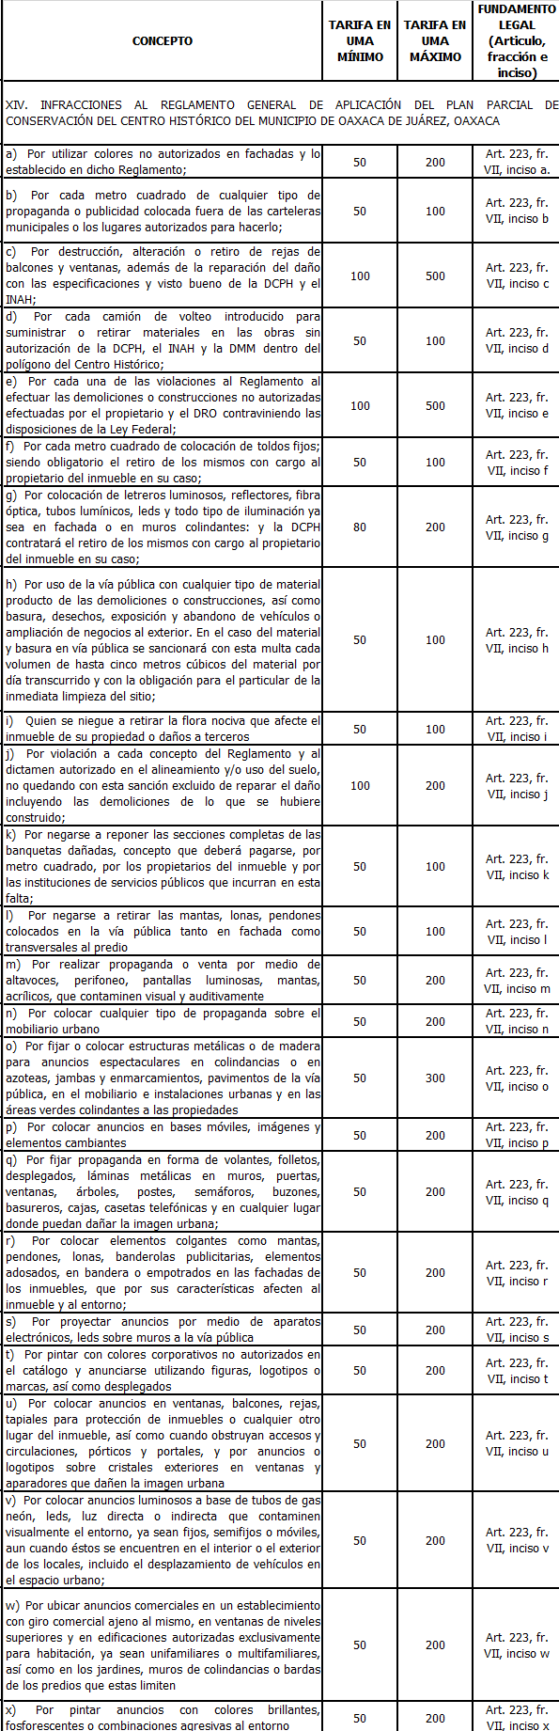
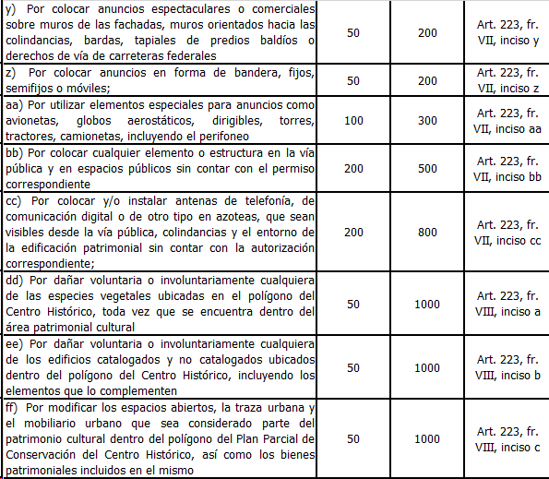
XV. a XVII. …”

DÉCIMO.- Así mismo, el proyecto de Ley de Ingresos del Municipio de Oaxaca de Juárez, Distrito del Centro, Oaxaca, para el ejercicio fiscal 2024, aprobado por el Honorable Ayuntamiento en sesión extraordinaria de Cabildo de fecha 24 de noviembre de 2023, misma que se elevó a Iniciativa de Decreto ante la LXV Legislatura del Estado de Oaxaca, consideró en el artículo 190, la tabla de sanciones por concepto de multas por infracciones al Reglamento de Faltas de Policía para el Municipio de Oaxaca de Juárez, Oaxaca; sin embargo, con la aprobación por parte del Honorable Ayuntamiento del Reglamento de Justicia Cívica para el Municipio de Oaxaca de Juárez, mismo que se publicó el día 18 de diciembre de 2023, en la Gaceta Municipal extra del mes de diciembre y que conforme a su artículo primero transitorio, entró en vigor al día siguiente de su aprobación, se hace necesario que se armonice el contenido de la iniciativa de la Ley de Ingresos del Municipio de Oaxaca de Juárez, Distrito Centro, Oaxaca, para el ejercicio fiscal 2024, con lo establecido en el citado Reglamento de Justicia Cívica, en materia de sanciones por concepto de multas por violaciones a lo establecido en el mismo.

En tal sentido, conforme a lo establecido en la fracción II del artículo 69 del Reglamento de Justicia Cívica para el Municipio de Oaxaca de Juárez, se señala que:

“Artículo 69. Las sanciones aplicables a las faltas cívicas son:

I. …

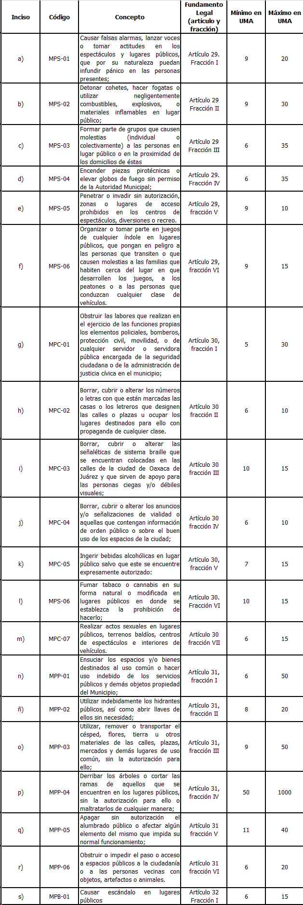
II. Multa: Que podrá consistir en la cantidad en dinero que la persona infractora debe pagar a la Tesorería del Municipio, impuesta por la Jueza o el Juez Cívico correspondiente, cuyo monto será determinado de conformidad con la falta cívica cometida; y con base en la Ley de Ingresos Municipal vigente al momento de cometerse dicha falta;

III. …”

Por su parte, los artículos 28, 29, 30, 31, 32, 33, 34, 35, 36 y 37, del referido Reglamento, establecen las faltas cívicas, indicando que son todas aquellas acciones u omisiones que atenten contra:

- La seguridad general;
- La cultura cívica;
- La propiedad y los servicios públicos municipales;
- El bienestar colectivo;
- La propiedad, seguridad de las personas;
- La integridad o dignidad de las personas;
- El derecho de las mujeres a una vida libre de violencia;
- La integridad física y psicológica de los seres sintientes; y
- El principio de autonomía progresiva en niños, niñas y adolescentes:(sic)

DÉCIMO PRIMERO.- Que atendiendo el contenido del artículo 190 de la iniciativa de la Ley de Ingresos del Municipio de Oaxaca de Juárez, para el ejercicio fiscal 2024 y lo señalado en el Reglamento de Justicia Cívica para el Estado de Oaxaca, respecto de las faltas contenidas en el mismo, se propone que dicha Iniciativa se modifique de la forma siguiente:

“Artículo 190. La determinación de las sanciones establecidas en la presente sección para el cobro de las multas que establece el Reglamento de Justicia Cívica para el Municipio de Oaxaca de Juárez; se realizarán en los términos de la Ley de Ingresos, aplicando supletoriamente en lo que no se oponga a la misma el reglamento en mención, conforme a las siguientes tablas:
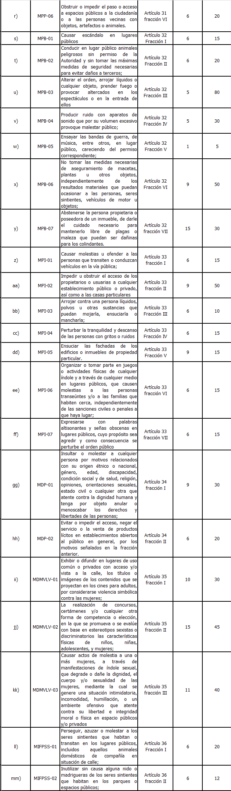
Por lo expuesto y fundado, de conformidad con lo establecido por los artículos 31, fracción IV y 115, fracción IV; de la Constitución Política de los Estados Unidos Mexicanos; 18, de la Ley de Disciplina Financiera de las Entidades Federativas y los Municipios; las disposiciones aplicables de la Ley General de Contabilidad Gubernamental; 22, fracción III, y 113, fracción II, de la Constitución Política del Estado Libre y Soberano de Oaxaca; 1º, 2º, 4º de la Ley de Hacienda Municipal del Estado de Oaxaca; 43, fracción XXI, 47, fracción XVI, ,(sic) 55, fracción III, 56, fracción I, y 123, de la Ley Orgánica Municipal del Estado de Oaxaca; 74, párrafo segundo, fracción I, del Bando Policía y Gobierno del Municipio de Oaxaca de Juárez los Concejales que integramos la Comisión de Hacienda Municipal del Ayuntamiento de Oaxaca de Juárez, emitimos el siguiente:

P U N T O D E A C U E R D O

PRIMERO. Se aprueba modificar la iniciativa de Ley de Ingresos del Municipio de Oaxaca de Juárez, Distrito del Centro, Oaxaca, para el ejercicio fiscal 2024, respecto de los artículos 185, fracción XIV y 190, en los términos señalados en los considerandos noveno y décimo primero del presente acuerdo.

SEGUNDO. Remítase al Honorable Congreso del Estado de Oaxaca, en archivo digital editable, la modificación de la Iniciativa de Ley de Ingresos del Municipio de Oaxaca de Juárez, Distrito del Centro, Oaxaca, para el ejercicio fiscal 2024, copia certificada de este Punto de Acuerdo, y de la parte conducente del Acta de la Sesión del Ayuntamiento en Pleno, para que se sirva incorporar al estudio y análisis de la Iniciativa en comento y su posterior dictaminación, aprobación y expedición de la Ley de Ingresos del Municipio de Oaxaca de Juárez, Distrito del Centro, Oaxaca, para el ejercicio fiscal 2024, en los términos que resulte procedente.

TERCERO. Se instruye a la Titular de la Secretaría Municipal realice los documentos necesarios para dar cumplimiento al acuerdo segundo.

CUARTO. Se faculta a los Concejales integrantes de la Comisión de Hacienda Municipal de este Ayuntamiento de Oaxaca de Juárez, para que suscriban de forma conjunta o separada, la documentación necesaria para el cumplimiento del acuerdo segundo.

QUINTO. Notifíquese el contenido del presente a la Tesorería Municipal, para su conocimiento y efectos legales conducentes.

En cumplimiento a lo dispuesto por los artículos 68 fracción V de la Ley Orgánica Municipal; 5 del Reglamento de la Gaceta del Municipio de Oaxaca de Juárez; y para su debida publicación y observancia, se promulga el anterior dictamen en el Palacio Municipal de este Municipio de Oaxaca de Juárez.

DADO EN EL SALÓN DE CABILDO “PORFIRIO DÍAZ MORI” DEL HONORABLE AYUNTAMIENTO DEL MUNICIPIO DE OAXACA DE JUÁREZ, EL DÍA DIECINUEVE DE FEBRERO DEL AÑO DOS MIL VEINTICUATRO.

ATENTAMENTE
“EL RESPETO AL DERECHO AJENO
ES LA PAZ”
PRESIDENTE MUNICIPAL CONSTITUCIONAL DE OAXACA DE JUÁREZ.

FRANCISCO MARTÍNEZ NERI.

ATENTAMENTE
“EL RESPETO AL DERECHO AJENO
ES LA PAZ”
SECRETARIA MUNICIPAL
DE OAXACA DE JUÁREZ.

EDITH ELENA RODRÍGUEZ ESCOBAR.
FRANCISCO MARTÍNEZ NERI, Presidente Municipal Constitucional del Municipio de Oaxaca de Juárez, del Estado Libre y Soberano de Oaxaca, a sus habitantes hace saber:

Que el Honorable Ayuntamiento del Municipio de Oaxaca de Juárez, Oaxaca, en uso de sus atribuciones y facultades y con fundamento en lo dispuesto por los artículos 115 fracción II de la Constitución Política de los Estados Unidos Mexicanos; 113 fracción I de la Constitución Política del Estado Libre y Soberano de Oaxaca; 68 fracción V, 136, 137 y 138 de la Ley Orgánica Municipal; 54 fracción IV y 242 del Bando de Policía y Gobierno del Municipio de Oaxaca de Juárez; y 3, 4 y 5 del Reglamento de la Gaceta del Municipio de Oaxaca de Juárez; en sesión Extraordinaria de Cabildo de fecha diecinueve de febrero de dos mil veinticuatro, tuvo a bien aprobar y expedir el siguiente:

DICTAMEN CHM/001/2024

C O N S I D E R A N D O

PRIMERO.- Que el Municipio libre constituye la base de la división territorial y de la organización política y administrativa del Estado, el cual está investido de personalidad jurídica propia y cuenta con la facultad de manejar su patrimonio conforme a la ley; la de administrar libremente su hacienda, la cual se forma de los rendimientos de los bienes que le pertenecen, así como de las contribuciones y otros ingresos que la Legislatura del Estado establece a su favor, según lo disponen los artículos 115 fracción II de la Constitución Política de los Estados Unidos Mexicanos, 113, fracción II, de la Constitución Política del Estado Libre y Soberano de Oaxaca.

SEGUNDO.- Que conforme con lo dispuesto por el artículo 31 fracción IV de la Constitución Política de los Estados Unidos Mexicanos, es obligación de los mexicanos el contribuir para los gastos públicos, así de la Federación, como de los Estados, de la Ciudad de México y del Municipio en que residan, de la manera proporcional y equitativa que dispongan las leyes.

Del contenido de este artículo se desprende lo siguiente:

- Establece la obligación, para todo mexicano, de contribuir a los gastos públicos de los órdenes de gobierno correspondientes.

- Reconoce que los niveles de gobierno tienen derecho a percibir ingresos a través de las contribuciones, siendo la Federación, la Ciudad de México, el Estado y el Municipio en que residan, quedando comprendidos como los sujetos activos de la relación tributaria.

- Que dichas contribuciones se deben establecer por medio de leyes (imponiendo el Principio de Legalidad) - tanto desde el punto de vista material como formal- es decir, por medio de disposiciones de carácter general y abstracto emanadas del Poder Legislativo, sea Federal o Local.

- Que las contribuciones deben ser proporcionales y equitativas, lo que es también conocido como el principio de equidad tributaria.

- Que las contribuciones se deben establecer para cubrir los gastos públicos; entendiéndose como toda aquella erogación necesaria para que las entidades públicas, en este caso el Municipio, lleven a cabo el desarrollo de sus actividades, siguiendo las reglas impuestas por la misma Carta Magna.

La obligación entonces de contribuir con los gastos públicos, establecida en el artículo 31 fracción IV de nuestra Carta Magna, conlleva a señalar que los ingresos tributarios tienen como finalidad costear el gasto público que el Municipio presta; al mismo tiempo la Carta Magna impone a los gobernantes el deber de destinar las contribuciones exclusivamente a la satisfacción de los gastos públicos. Sin embargo, la Suprema Corte de Justicia de la Nación sostiene al respecto lo siguiente:

“… Esa obligación tiene como objeto el de la satisfacción de los gastos públicos que el Estado debe cubrir en beneficio de la colectividad. La interpretación del citado precepto constitucional debe superarse, porque el señalamiento de que con los impuestos deban cubrirse los gastos públicos, no constituye una prohibición para que los tributos se destinen, desde su origen, por disposición de las legislaturas, a cubrir un gasto en especial, cualquiera que sea la forma en que el mismo se fije o distribuya por el legislador o por la autoridad administrativa que formule el Presupuesto de Egresos, siempre que éste sea en beneficio de la colectividad...

El principio de justicia fiscal que establece que los tributos que se paguen y se destinarán a cubrir el gasto público, conlleva que el Estado al recaudarlos, los aplique para cubrir las necesidades colectivas, sociales o públicas a través de gastos específicos o generales, según la teleología económica del artículo 31, fracción IV, de la Constitución Política de los Estados Unidos Mexicanos, que garantiza que no sean destinados a satisfacer necesidades privadas o individuales, sino de interés colectivo, comunitario, social y público que marca la Ley Suprema, ya que de acuerdo con el principio de eficiencia - inmanente al gasto público-, la elección del destino del recurso debe dirigirse a cumplir las obligaciones y aspiraciones que en ese ámbito describe la Carta Fundamental. De modo que una contribución será inconstitucional cuando se destine a cubrir exclusivamente necesidades individuales, porque es lógico que al aplicarse para satisfacer necesidades sociales se entiende que también está cubierta la penuria o escasez de ciertos individuos, pero no puede suceder a la inversa, porque es patente que si únicamente se colman necesidades de una persona ello no podría traer como consecuencia un beneficio colectivo o social…”

TERCERO.- Que en el artículo 115, fracción IV, de la Constitución General de la República establece que “…los municipios administrarán libremente su hacienda, la cual se conformará con los rendimientos de los bienes que les pertenezca, así como de las contribuciones y otros ingresos que las Legislaturas establezcan a su favor y que, en todo caso:

- Percibirán las contribuciones, incluyendo tasas adicionales, que establezcan los Estados sobre la propiedad inmobiliaria, de su fraccionamiento, división, consolidación, traslación y mejora, así como las que tengan por base el cambio de valor de los inmuebles.

- Las participaciones federales, que serán cubiertas por la Federación a los municipios, con arreglo a las bases, montos y plazos que anualmente se determinen por las Legislaturas de los Estados.

- Los ingresos derivados de la prestación de servicios públicos a su cargo.”

De lo anterior podemos resaltar principalmente que:

- Es un derecho de los Municipios administrar libremente su hacienda;
- La hacienda municipal se forma de:

- Los rendimientos de los bienes que les pertenezcan;
- Contribuciones;
- Otros ingresos que las legislaturas establezcan a su favor;
- Contribuciones sobre la propiedad inmobiliaria;
- Las participaciones federales; y
- Los ingresos derivados de la prestación de servicios públicos a su cargo.

Asimismo, la referida fracción IV del artículo 115 Constitucional señala que:

“Los ayuntamientos, en el ámbito de su competencia, propondrán a las legislaturas estatales las cuotas y tarifas aplicables a impuestos, derechos, contribuciones de mejoras y las tablas de valores unitarios de suelo y construcciones que sirvan de base para el cobro de las contribuciones sobre la propiedad inmobiliaria.

Las legislaturas de los Estados aprobarán las leyes de ingresos de los municipios, revisarán y fiscalizarán sus cuentas públicas. Los presupuestos de egresos serán aprobados por los ayuntamientos con base en sus ingresos disponibles, y deberán incluir en los mismos, los tabuladores desglosados de las remuneraciones que perciban los servidores públicos municipales, sujetándose a lo dispuesto en el artículo 127 de esta Constitución.”

Por ello, es facultad de los Ayuntamientos proponer al Congreso Local las cuotas y tarifas aplicables a impuestos, derechos, contribuciones de mejoras y las tablas de valores unitarios de suelo y construcciones que sirvan de base para el cobro de las contribuciones sobre la propiedad inmobiliaria, y que será la Legislatura local quien aprobará las leyes de ingresos donde contienen dichas propuestas.

CUARTO.- Que son atribuciones de los Ayuntamientos el cumplir y hacer cumplir, en los asuntos de su competencia, las leyes, decretos y disposiciones de observancia general de la Federación y del Estado; y las demás que le confieran las leyes y ordenamientos vigentes en el Municipio.

QUINTO.- Que las Comisiones, son órganos colegiados que tienen como atribuciones estudiar, examinar y proponer normas para mejorar la administración pública municipal; vigilar que se ejecuten las disposiciones y acuerdos del H. Ayuntamiento, así como la prestación de servicios públicos a cargo del mismo.

SEXTO.- Que con fecha uno de enero de dos mil veintidós, en la Primera Sesión Ordinaria de Cabildo del Honorable Ayuntamiento del Municipio de Oaxaca de Juárez se integraron las Comisiones, instalándose la COMISIÓN DE HACIENDA MUNICIPAL el día tres de enero de dos mil veintidós, la cual, conforme a lo establecido en el artículo 56, último párrafo, de la Ley Orgánica Municipal del Estado de Oaxaca, se encuentra integrada por el Presidente Municipal; Síndica Primera, Síndico Segundo y la Regidora de Hacienda Municipal y de Transparencia y Gobierno Abierto.

SÉPTIMO.- Que esta Comisión de Hacienda Municipal es competente para conocer y dictaminar el presente asunto, de conformidad con los artículos 54, 55, fracción III, 56, fracción I, de la Ley Orgánica Municipal del Estado de Oaxaca; 74, párrafo segundo, fracción I, del Bando Policía y Gobierno del Municipio de Oaxaca de Juárez; 3 y 9 del Reglamento Interior del Honorable Ayuntamiento del Municipio de Oaxaca de Juárez.

OCTAVO.- Que la Ley de Hacienda Municipal del Estado de Oaxaca, reglamentaria del artículo 22, fracción III, de la Constitución Política del Estado Libre y Soberano de Oaxaca, por disposición expresa del primer párrafo de su artículo 1º., establece en su artículo 4º que “Es atribución de los Ayuntamientos de los Municipios del Estado proponer las tasas, cuotas y tarifas aplicables a las bases para la determinación de los impuestos, derechos, contribuciones de mejoras, productos, aprovechamientos y aquellas contribuciones especiales que apruebe la Legislatura del Estado en las Leyes de Ingresos Municipales respectivas.”

NOVENO.- Que a la fecha, esta Comisión de Hacienda Municipal tiene conocimiento que la Iniciativa de Ley de Ingresos del Municipio de Oaxaca de Juárez, Distrito del Centro, Oaxaca, para el ejercicio fiscal 2024, que fue presentada ante el Honorable Congreso del Estado de Oaxaca por este Ayuntamiento Municipal, aún se encuentra en análisis y estudio de la Comisión Permanente de Hacienda para la emisión del Dictamen correspondiente.

DÉCIMO.- Que en el proyecto de Ley de Ingresos del Municipio de Oaxaca de Juárez, Distrito del Centro, Oaxaca, para el ejercicio fiscal 2024, aprobado por el Honorable Ayuntamiento en sesión extraordinaria de Cabildo de fecha 24 de noviembre de 2023, misma que se elevó a Iniciativa de Decreto ante la LXV Legislatura del Estado de Oaxaca, se contempló en la fracción LXXIX del artículo 103 como tarifa por la emisión del Dictamen de límites máximos de ruidos permisibles, la siguiente:
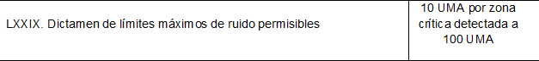

DÉCIMO PRIMERO.- Que conforme a lo señalado en la exposición de motivos del Punto de Acuerdo que se analiza y estudia se tiene que:

“El ruido siempre ha sido un problema ambiental importante para el ser humano. Sin embargo, la forma en que el problema es tratado difiere considerablemente dependiendo del país y de su cultura, economía y política. Aun(sic) así, el problema persiste incluso en áreas donde se han utilizado numerosos recursos para regular, evaluar y controlar fuentes de ruido. Cabe mencionar que el ruido no solamente afecta la audición, también produce otros efectos negativos sobre la salud como incrementar el riesgo de enfermedades cardiovasculares, produce insomnio, genera estrés y problemas psicológicos, dificulta el aprendizaje al disminuir la capacidad de atención y concentración e incluso afecta la memoria y la motivación.

Así que es considerada como emisión de ruido la proveniente de las fuentes fijas, altera el bienestar del ser humano y el daño que le produce, con motivo de la exposición, depende de la magnitud y del número, por unidad de tiempo, de los desplazamientos temporales del umbral de audición. Por ello, resulta necesario respetar los límites máximos permisibles de emisión de este contaminante.

De acuerdo con lo anterior, es apropiado hablar de contaminación acústica o contaminación por ruido, expresión que puede ser definida desde los puntos de vista técnico, médico, jurídico e incluso social. Una definición sencilla de la contaminación acústica de carácter general puede ser la siguiente: la presencia en el ambiente de niveles sonoros no deseados que provocan en el ser humano desde molestia y estrés, hasta posibles daños físicos al oído y otros efectos nocivos en la salud.

Al ruido se le asocia regularmente con el proceso de urbanización, con la concentración de actividades industriales y con el crecimiento del transporte. Sin embargo, aun(sic) cuando la contaminación por ruido es un problema principalmente urbano, también afecta al medio suburbano y al medio rural, en particular a las zonas cercanas a vías de comunicación en corredores industriales y turísticos. El ruido ambiental, en el ámbito urbano, es el ruido emitido simultáneamente por diversas fuentes. Contribuyen a la formación de este agente contaminante el ruido de los aeropuertos y el tránsito aéreo, el tránsito rodado en vías urbanas, plantas e instalaciones industriales, obras públicas y civiles en construcción, parques recreativos y de atracciones, deportes motorizados, establecimientos comerciales, industriales y de servicios, y sonidos de animales domésticos, entre otros.

La Secretaría de Medio Ambiente y Cambio Climático a través de la Procuraduría Ambiental Municipal realiza estudios, dictámenes de factibilidad de ruido, para los diferentes tipos de giros comerciales, industriales y de servicios con el objeto de localizar el origen o procedencia, naturaleza, grado, magnitud y frecuencia de las emisiones para determinar cuándo está dentro de los niveles permitidos.

La Norma Oficial Mexicana NOM-081-SEMARNAT-1994, establece los límites máximos permisibles de emisión de ruido de las fuentes fijas y su método de medición. Esta norma oficial mexicana define como fuente fija a toda instalación establecida en un sólo lugar que tenga como finalidad desarrollar actividades industriales, comerciales, de servicios o actividades que generen o puedan generar emisiones contaminantes a la atmósfera.

De igual forma, la fuente fija se considera como un elemento o un conjunto de elementos capaces de producir ruido que es emitido hacia el exterior a través de las colindancias del predio por el aire y por el suelo. Así, que en el campo de aplicación de la norma oficial mexicana son las fuentes habitualmente generadoras de ruido, como son las industrias y los comercios, aunque reconoce que puede ser cualquier actividad generadora de emisiones sonoras contaminantes.

Actualmente en nuestro Municipio de Oaxaca de Juárez, Oaxaca, existe un crecimiento de establecimientos comerciales como bares, terrazas, salones de eventos sociales, en su mayoría con música de fuentes fijas o música en vivo, cuya ubicación se encuentra cerca de casas habitación o zonas de descanso, y cuando estos establecimientos exceden los niveles de ruido permitidos, crean hostilidad y molestia entre sus habitantes quienes a su vez exigen el respeto a un medio ambiente sano en todos los aspectos.

…”

De lo anterior, se infiere que conforme a lo establecido en el Reglamento del Equilibrio Ecológico y de la Protección Ambiental del Municipio de Oaxaca de Juárez, tratándose de proteger el ambiente, como medidas y acciones tendientes a la prevención y control de ruido, contempla que el Municipio, conforme al ámbito de sus atribuciones, previo a la emisión de autorizaciones, licencias o permisos, o bien para la atención a quejas o denuncias por ruido, deberá considerar el nivel de emisión de ruido máximo permisible en fuentes fijas y su método de medición será conforme a la norma oficial mexicana aplicable (artículo 86).

Así, tenemos que conforme a lo dispuesto por la Norma Oficial Mexicana NOM-081-SEMARNAT-1994, que establece los límites máximos permisibles de emisión de ruido de las fuentes fijas y su método de medición, cuyo ámbito de aplicación es la pequeña, mediana y gran industria, comercios establecidos, servicios públicos o privados y actividades en la vía pública, como se señala en su numeral 2. De igual forma, dicha NOM establece el método de medición por el cual se determina el nivel emitido de ruido que genera el funcionamiento de las fuentes fijas hacia el ambiente.

Actualmente el Municipio de Oaxaca de Juárez tiene establecida como tarifa por la emisión del estudio de Límite Máximos Permisibles de Ruido, de 10 UMA’s ($1,037.40) por zona critica detectada a 100 UMA’s ($10,374.00), esto conforme a lo establecido en el artículo 103, fracción LXXIX de la Ley de Ingresos del Municipio de Oaxaca de Juárez, Distrito del Centro, Oaxaca, para el ejercicio fiscal 2023; tarifa que se mantuvo en la iniciativa de Ley de Ingresos del Municipio de Oaxaca de Juárez, para el ejercicio fiscal 2024.

Sin embargo, actualmente las empresas privadas que realizan el estudio de límites máximos de ruido permisibles tienen costos mucho más elevados. Al respecto, se realizó un estudio de mercado, por lo que se solicitaron tres cotizaciones con igual número de empresas que prestan dicho servicio, cuyos precios oscilan entre los $21,800.00 y los $32,500.00 más el impuesto al valor agregado; razón por la cual se considera necesario actualizar nuestra Ley de Ingresos en lo correspondiente a la tarifa de dicho derecho, por la emisión del estudio, ya que actualmente no es proporcional a los precios que rigen el mercado, considerando además que para realizar dicho estudio, se emplea equipo y herramientas técnicas especializadas que tienen un alto costo, mismas que requieren un constante mantenimiento, así como capital humano capacitado para su operación y emisión del estudio correspondiente, por lo que se considera que es viable incrementar la tarifa para el cobro del estudio de límites máximos de ruido permisibles a un importe que sea justo y no afecte a los contribuyentes y de la misma manera se genere un real ingreso para el Ayuntamiento Municipal de Oaxaca de Juárez, pasando de 100 UMA ($10,374.00) por zona critica detectada a 200 UMA ($20,748.00); siendo que aun(sic) así, la tarifa máxima que se propone es menor al cobro mínimo de cualquier empresa privada(sic)

En tal sentido, la propuesta de modificación de la Iniciativa de Ley de Ingresos del Municipio de Oaxaca de Juárez, Distrito del Centro, Oaxaca, para el ejercicio fiscal 2024, es la siguiente:

“Artículo 103. …

…
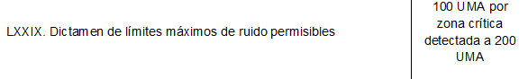

…”

DÉCIMO SEGUNDO.- Por lo que respecta al acuerdo segundo propuesto en el Punto de Acuerdo que se analiza, consistente en:

“SEGUNDO.- El dictamen de estudio de límites máximos de ruidos permisibles establecido en el artículo 103 fracción LXXIX, de la Ley de Ingresos del Municipio de Oaxaca de Juárez, Oaxaca para el ejercicio fiscal 2024 es obligatorio para los establecimientos comerciales, industriales y de servicios, que generen ruido y que esté obligados a cumplir con la Norma Oficial Mexicana NOM-081-SEMARNAT-1994, en la inscripción al padrón municipal y expedición de licencias; y será obligatorio en la revalidación al padrón fiscal municipal, actualización al padrón fiscal municipal, actualización al padrón fiscal municipal en aparatos mecánicos y expedición de licencias sinfonolas o reproductoras de disco, respectivamente, a los establecimientos comerciales, industriales y de servicios que no cuenten con el(sic).”

Al respecto, se estima que no es procedente incluirlo en la iniciativa de Ley de Ingresos del Municipio de Oaxaca de Juárez, Distrito del Centro, Oaxaca, para el ejercicio fiscal 2024, toda vez que dicha Legislación tiene como objeto el “regular la obtención, administración y aplicación de los ingresos de la Hacienda Pública del Municipio de Oaxaca de Juárez”, atentos a lo dispuesto en su artículo 1, es decir, constituye un ordenamiento legal de carácter fiscal, al así considerarlo la fracción II del artículo 5 del Código Fiscal Municipal del Estado de Oaxaca, por lo que al ser un ordenamiento fiscal municipal, en él se deben establecer las disposiciones que se refieran al objeto, sujeto, base, tasa, cuota o tarifa y época de pago de las contribuciones municipales, así como las que establecen infracciones y sanciones, productos, aprovechamientos y aquellas contribuciones especiales que apruebe la Legislatura del Estado, atentos a lo dispuesto en el artículo 4º de la Ley de Hacienda Municipal del Estado de Oaxaca.

Por lo que el contenido del acuerdo segundo que se analiza, debe ser considerado incluirlo, en su caso, en el Reglamento Municipal correspondiente, atendiendo que los Reglamentos Municipales son ordenamientos jurídicos que establecen normas de observancia general obligatoria para el propio Ayuntamiento y para los habitantes del Municipio con el propósito de ordenar armónicamente la convivencia social en el territorio municipal y buscar el bienestar de la comunidad, por así disponerlo la Ley Orgánica Municipal del Estado de Oaxaca en su artículo 138, inciso b.

Por lo expuesto y fundado, de conformidad con lo establecido por los artículos 31, fracción IV y 115, fracción IV; de la Constitución Política de los Estados Unidos Mexicanos; 18, de la Ley de Disciplina Financiera de las Entidades Federativas y los Municipios; las disposiciones aplicables de la Ley General de Contabilidad Gubernamental; 22, fracción III, y 113, fracción II, de la Constitución Política del Estado Libre y Soberano de Oaxaca; 1º, 2º, 4º de la Ley de Hacienda Municipal del Estado de Oaxaca; 43, fracción XXI, 47, fracción XVI, , 55, fracción III, 56, fracción I, y 123, de la Ley Orgánica Municipal del Estado de Oaxaca; 74, párrafo segundo, fracción I, del Bando Policía y Gobierno del Municipio de Oaxaca de Juárez los Concejales que integramos la Comisión de Hacienda Municipal del Ayuntamiento de Oaxaca de Juárez, emitimos el siguiente:

D I C T A M E N

PRIMERO. Se aprueba modificar la iniciativa de Ley de Ingresos del Municipio de Oaxaca de Juárez, Distrito del Centro, Oaxaca, para el ejercicio fiscal 2024, respecto de lo establecido en la fracción LXXIX del artículo 103 de la misma, en los términos siguientes:

“Artículo 103. …

…
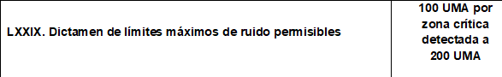

…”

SEGUNDO. Remítase al Honorable Congreso del Estado de Oaxaca, en archivo digital editable, la propuesta de modificación de la Iniciativa de Ley de Ingresos del Municipio de Oaxaca de Juárez, Distrito del Centro, Oaxaca, para el ejercicio fiscal 2024, copia certificada de este Dictamen, y de la parte conducente del Acta de la Sesión del Ayuntamiento en Pleno, para que se sirva incorporar al estudio y análisis de la Iniciativa en comento y su posterior aprobación y expedición de la Ley de Ingresos del Municipio de Oaxaca de Juárez, Distrito del Centro, Oaxaca, para el ejercicio fiscal 2024, en los términos que resulte procedente.

TERCERO. Se instruye a la Titular de la Secretaría Municipal realice los documentos necesarios para dar cumplimiento al acuerdo segundo.

CUARTO. Se faculta a los Concejales integrantes de la Comisión de Hacienda Municipal de este Ayuntamiento de Oaxaca de Juárez, para que suscriban de forma conjunta o separada, la documentación necesaria para el cumplimiento del acuerdo segundo.

QUINTO. Notifíquese el contenido del presente a la Tesorería Municipal, para su conocimiento y efectos legales conducentes.

En cumplimiento a lo dispuesto por los artículos 68 fracción V de la Ley Orgánica Municipal; 5 del Reglamento de la Gaceta del Municipio de Oaxaca de Juárez; y para su debida publicación y observancia, se promulga el anterior dictamen en el Palacio Municipal de este Municipio de Oaxaca de Juárez.

DADO EN EL SALÓN DE CABILDO “PORFIRIO DÍAZ MORI” DEL HONORABLE AYUNTAMIENTO DEL MUNICIPIO DE OAXACA DE JUÁREZ, EL DÍA DIECINUEVE DE FEBRERO DEL AÑO DOS MIL VEINTICUATRO.

ATENTAMENTE
“EL RESPETO AL DERECHO AJENO
ES LA PAZ”
PRESIDENTE MUNICIPAL CONSTITUCIONAL DE OAXACA DE JUÁREZ.

FRANCISCO MARTÍNEZ NERI.

ATENTAMENTE
“EL RESPETO AL DERECHO AJENO
ES LA PAZ”
SECRETARIA MUNICIPAL
DE OAXACA DE JUÁREZ.

EDITH ELENA RODRÍGUEZ ESCOBAR.
FRANCISCO MARTÍNEZ NERI, Presidente Municipal Constitucional del Municipio de Oaxaca de Juárez, del Estado Libre y Soberano de Oaxaca, a sus habitantes hace saber:

Que el Honorable Ayuntamiento del Municipio de Oaxaca de Juárez, Oaxaca, en uso de sus atribuciones y facultades y con fundamento en lo dispuesto por los artículos 115 fracción II de la Constitución Política de los Estados Unidos Mexicanos; 113 fracción I de la Constitución Política del Estado Libre y Soberano de Oaxaca; 68 fracción V, 136, 137 y 138 de la Ley Orgánica Municipal; 54 fracción IV y 242 del Bando de Policía y Gobierno del Municipio de Oaxaca de Juárez; y 3, 4 y 5 del Reglamento de la Gaceta del Municipio de Oaxaca de Juárez; en sesión Ordinaria de Cabildo de fecha veintidós de febrero de dos mil veinticuatro, tuvo a bien aprobar y expedir el siguiente:

ACUERDO PM/PA/06/2024

C O N S I D E R A N D O

PRIMERO.(sic) Que de conformidad con lo dispuesto por los artículos 4° de la Constitución Federal; 12 de la Constitución Local, los Ayuntamientos deben garantizar el derecho a la salud.

SEGUNDO: Que en términos de lo dispuesto por los artículos 115 fracción II de la Constitución Política de los Estados Unidos Mexicanos; 113 fracción I de la Constitución Política del Estado Libre y Soberano de Oaxaca; 3, 4, 19 y 49 fracción I del Bando de Policía y Gobierno del Municipio de Oaxaca de Juárez, y 12 del Reglamento Interior del Honorable Ayuntamiento del Municipio de Oaxaca de Juárez, respectivamente, las y los concejales se encuentran facultados para proponer al Honorable Ayuntamiento Constitucional del Municipio Oaxaca de Juárez, la formulación de Reglamentos.

TERCERO: Que en diversas fracciones del artículo 161 del Bando de Policía y Gobierno del Municipio de Oaxaca de Juárez, se establece atribuciones y obligaciones de la Secretaría de Servicios Municipales que son competencia de la Unidad de Control Sanitario, las cuales se enuncian a continuación:

"l. - ...

XVII. Elaborar y fomentar programas y campañas de prevención y atención sanitaria que coadyuven a mejorar la salud y calidad de vida de los habitantes del Municipio;

XVIII. Fomentar la salud pública a través de programas de prevención de enfermedades y adicciones;

XIX. Llevar el control sanitario de quienes ejercen de la prostitución, mediante la realización de acciones necesarias que tengan por objeto prevenir riesgos y daños a la salud de la población;

XX. Controlar la población canina y felina en el Municipio para prevenir las enfermedades humanas en cuya incidencia influyen estos, y"

(Modificado en Sesión de Cabildo de fecha veintidós de febrero de dos mil veinticuatro.)

Para transferir las atribuciones de la Unidad de Control Sanitario de la Secretaría de Servicios Municipales a la Secretaría de Bienestar resulta procedente derogar las fracciones XVII, XVIII, XIX y XX del artículo 161 del Bando de Policía y Gobierno, y estas atribuciones otorgárselas a la Secretaría de Bienestar adicionando las fracciones X, XI, XII y XIII del artículo 165 del Bando de Policía como darle atribuciones en materia de salud pública.

En razón de lo anterior, me permito someter a consideración de este Honorable Ayuntamiento Constitucional del Municipio de Oaxaca de Juárez, el siguiente:

P U N T O D E A C U E R D O

ÚNICO: Se derogan las fracciones XVII, XVIII, XIX y XX del artículo 161 del Bando de Policía y Gobierno del Municipio de Oaxaca de Juárez que establecen las atribuciones y facultades de la Secretaría de Servicios Municipales a través de la Unidad de Control Sanitario para que se adicionen al artículo 165 del mismo cuerpo normativo como fracciones X, XI, XII y XIII, recorriéndose la numeración de las fracciones subsecuentes, así como adicionar el término de salud pública en diversos párrafos y fracciones de dicho artículo para quedar de la siguiente forma:

ARTÍCULO 161.- Corresponde a la Secretaría de Servicios Municipales, la prestación, explotación, administración, conservación y optimización de los servicios públicos correspondientes a alumbrado público, panteones, fuentes, parques, jardines, embellecimiento y conservación de centros urbanos; la recolección, traslado y disposición final de residuos.

- …
- …
- …
- …
- …
- …
- …
- …
- …
- …
- …
- …
- …
- …
- …
- …
- Derogada.
- Derogada.
- Derogada.
- Derogada.
- …

ARTÍCULO 165.- Corresponde a la Secretaría de Bienestar Municipal programar, coordinar, dirigir y evaluarla política en materia de bienestar, desarrollo social y salud pública, así como vincular las estrategias y los recursos de los programas de bienestar estatales y federales para elevar el nivel de vida de la población del Municipio y atender el desarrollo integral de la población en materia de salud pública, educación, ciencia y tecnología. Tendrá las siguientes atribuciones y obligaciones:

- Dirigir, planear e implementar las políticas, programas y acciones en materia de bienestar, salud pública y desarrollo social, para el combate efectivo a la pobreza, el desarrollo, la inclusión y la cohesión social;
- …
- …
- Identificar y gestionar los programas de salud pública, bienestar y desarrollo social, así como de erradicación de la pobreza, ante las Dependencias y Entidades del orden federal y estatal, de organizaciones de la sociedad civil organismos internacionales;
- …
- …
- Definir estrategias para la ejecución de los programas, proyectos y acciones para el bienestar, desarrollo, salud pública, inclusión y cohesión social en el Municipio;
- …
- …
- Elaborar y fomentar programas y campañas de prevención y atención sanitaria que coadyuven a mejorar la salud y calidad de vida de los habitantes del Municipio;
- Fomentar la salud pública a través de programas de prevención de enfermedades y adicciones:(sic)
- Llevar el control sanitario de quienes ejercen de la prostitución, mediante la realización de acciones necesarias que tengan por objeto prevenir riesgos y daños a la salud de la población;
- Controlar la población canina y felina en el Municipio para prevenir las enfermedades humanas en cuya incidencia influyen estos;
- …
- Administrar eficientemente los espacios municipales destinados a la promoción de la salud pública, educación, ciencia y tecnología;
- …
- …
- …
- …
- …
- …
- …
- …
- …
- …
- ...
- …

T R A N S I T O R I O S

PRIMERO: Publíquese en la Gaceta Municipal que por turno corresponda.

Notifíquese y cúmplase.

En cumplimiento a lo dispuesto por los artículos 68 fracción V de la Ley Orgánica Municipal; 5 del Reglamento de la Gaceta del Municipio de Oaxaca de Juárez; y para su debida publicación y observancia, se promulga el anterior acuerdo en el Palacio Municipal de este Municipio de Oaxaca de Juárez.

DADO EN EL SALÓN DE CABILDO “PORFIRIO DÍAZ MORI” DEL HONORABLE AYUNTAMIENTO DEL MUNICIPIO DE OAXACA DE JUÁREZ, EL DÍA VEINTIDÓS DE FEBRERO DEL AÑO DOS MIL VEINTICUATRO.

ATENTAMENTE
“EL RESPETO AL DERECHO AJENO
ES LA PAZ”
PRESIDENTE MUNICIPAL CONSTITUCIONAL DE OAXACA DE JUÁREZ.

FRANCISCO MARTÍNEZ NERI.

ATENTAMENTE
“EL RESPETO AL DERECHO AJENO
ES LA PAZ”
SECRETARIA MUNICIPAL
DE OAXACA DE JUÁREZ.

EDITH ELENA RODRÍGUEZ ESCOBAR.

FRANCISCO MARTÍNEZ NERI, Presidente Municipal Constitucional del Municipio de Oaxaca de Juárez, del Estado Libre y Soberano de Oaxaca, a sus habitantes hace saber:

Que el Honorable Ayuntamiento del Municipio de Oaxaca de Juárez, Oaxaca, en uso de sus atribuciones y facultades y con fundamento en lo dispuesto por los artículos 115 fracción II de la Constitución Política de los Estados Unidos Mexicanos; 113 fracción I de la Constitución Política del Estado Libre y Soberano de Oaxaca; 68 fracción V, 136, 137 y 138 de la Ley Orgánica Municipal; 54 fracción IV y 242 del Bando de Policía y Gobierno del Municipio de Oaxaca de Juárez; y 3, 4 y 5 del Reglamento de la Gaceta del Municipio de Oaxaca de Juárez; en sesión Ordinaria de Cabildo de fecha veintidós de febrero de dos mil veinticuatro, tuvo a bien aprobar y expedir el siguiente:

ACUERDO PM/PA/08/2024

A N T E C E D E N T E S

1.- En Sesión Ordinaria de fecha ocho de enero del año dos mil quince, el Honorable Cabildo Municipal, aprobó el dictamen CHBM/0001/2015, emitido por concejales integrantes de la Comisión de Hacienda y Bienes Municipales, que en sus puntos resolutivos viene redactado de la forma siguiente: "... UNICO(sic).- En términos de los considerandos que anteceden, se aprueba en sus términos el punto de acuerdo IMM/DG/0194/2014, de fecha 07 de octubre del 2014, suscrito por la Licenciada Eva Patricia Bravo Espinosa, en su carácter de Directora General del Instituto Municipal de la Mujer, el cual dispone textualmente: PUNTO DE ACUERDO: PRIMERO.- Se autoriza por este Honorable Ayuntamiento el cambio de régimen patrimonial del inmueble descrito en el anexo uno del presente acuerdo de dominio privado a dominio público. SEGUNDO. - Se autoriza la incorporación al patrimonio del Instituto Municipal de la Mujer del inmueble descrito en el anexo uno del presente acuerdo únicamente para la construcción e instalación de un albergue y/o refugio para el resguardo y protección de mujeres en situación de violencia. TERCERO. - Este Honorable Cabildo determina que en caso de que el inmueble descrito en el anexo uno, sea destinado a un uso distinto al acuerdo anterior, será reincorporado al Patrimonio del Municipio de Oaxaca de Juárez, previa notificación al Instituto Municipal de la Mujer."

2.- Con fecha catorce de mayo del año dos mil quince, bajo instrumento número cuatrocientos cincuenta y tres, bajo la instrucción del notario público número ochenta y nueve, quedó formalizada la incorporación de un bien inmueble del dominio privado municipal al dominio público municipal, que otorga el H. Ayuntamiento Constitucional del Municipio de Oaxaca de Juárez a favor del Instituto Municipal de la Mujer, estipulando en la cláusula TERCERA de la escritura: ….." será únicamente para la construcción e instalación de un albergue y/o refugio para el resguardo y protección de mujeres en situación de violencia.", estableciéndose además en la cláusula CUARTA.- En caso de que el bien inmueble objeto de esta escritura, sea destinado a un uso distinto del mencionado en la cláusula anterior, será reincorporado al Patrimonio del Municipio de Oaxaca de Juárez, sin que medie juicio y previa notificación al Instituto Municipal de la Mujer, en un plazo no mayor a tres meses. Clausula QUINTA. - Se establece un periodo máximo de tiempo de diecinueve meses, contados a partir de la firma de la presente escritura, para que el Instituto Municipal de la Mujer, lleve a cabo la construcción del albergue y/o refugio antes mencionado, en caso contrario, se aplicara(sic) lo estipulado en la cláusula inmediata anterior.

3.- El inmueble en cita, a pesar de haber sido construido, no cumplió con la finalidad de ser utilizado como refugio para la protección de las mujeres víctimas de violencia; y permaneció cerrado desde hace por lo menos cinco años.

4.- El inmueble en cita ha dejado de ser factible para ser utilizado como refugio para mujeres victimas de violencia, toda vez que, para garantizar la seguridad de las mujeres, su ubicación debía guardar secrecía, lo cual ya no acontece toda vez que se ha expuesto de manera pública su ubicación.

5.- El Instituto Municipal de la Mujer reporta que ya cuenta con otro inmueble que reúne las características necesarias para garantizar la seguridad, atención y protección de las mujeres víctimas de violencia que deban ser apoyadas.

Por lo anteriormente expuesto, resulta procedente hacer efectivo lo dispuesto en la cláusula CUARTA de la escritura citada con anterioridad que determina "CUARTA.- En caso de que el bien inmueble objeto de esta escritura, sea destinado a uso distinto del mencionado en la cláusula anterior, será reincorporado al Patrimonio del Municipio de Oaxaca de Juárez, sin que medie juicio y previa notificación al Instituto Municipal de la Mujer, en un plazo no mayor a tres meses"

Por lo cual se pone a su consideración, el siguiente;

P U N T O D E A C U E R D O

PRIMERO: SE REINCORPORA EL BIEN INMUEBLE UBICADO SOBRE LA CALLE INDEPENDENCIA IDENTIFICADO COMO EL LOTE NUMERO(sic) 13, DE LA MANZANA 26, SECTOR 2, DE LA "COLONIA SECCION(sic) OESTE" EN LA AGENCIA DE POLICIA(sic) DE GUADALUPE VICTORIA, OAXACA DE JUÁREZ, COMO PROPIEDAD DEL MUNICIPIO DE OAXACA DE JUAREZ(sic), YA QUE SE HA DEJADO DE CUMPLIR CON LOS OBJETIVOS PARA LO CUAL FUE DONADO Y EN CONSECUENCIA SE DEJA SIN EFECTOS EL CONTRATO DE DONACIÓN SEÑALADO EN EL NUMERAL 2 DE LOS ANTECEDENTES DEL PRESENTE PUNTO DE ACUERDO.

SEGUNDO: NOTIFIQUESE(sic) EL PRESENTE ACUERDO AL INSTITUTO MUNICIPAL DE LA MUJER.

TERCERO: SE INSTRUYE A LA SÍNDICA PRIMERA PARA QUE, AUXILIADA DE LA DIRECCIÓN DE PATRIMONIO Y LA CONSEJERÍA JURÍDICA REALICEN TODOS LOS TRÁMITES NECESARIOS PARA ESCRITURAR ANTE NOTARIO PÚBLICO Y SU REGISTRO ANTE EL INSTITUTO DE LA FUNCIÓN REGISTRAL.

CUARTO: PUBLÍQUESE EN LA GACETA OFICIAL.

En cumplimiento a lo dispuesto por los artículos 68 fracción V de la Ley Orgánica Municipal; 5 del Reglamento de la Gaceta del Municipio de Oaxaca de Juárez; y para su debida publicación y observancia, se promulga el anterior acuerdo en el Palacio Municipal de este Municipio de Oaxaca de Juárez.

DADO EN EL SALÓN DE CABILDO “PORFIRIO DÍAZ MORI” DEL HONORABLE AYUNTAMIENTO DEL MUNICIPIO DE OAXACA DE JUÁREZ, EL DÍA VEINTIDÓS DE FEBRERO DEL AÑO DOS MIL VEINTICUATRO.

ATENTAMENTE
“EL RESPETO AL DERECHO AJENO
ES LA PAZ”
PRESIDENTE MUNICIPAL CONSTITUCIONAL DE OAXACA DE JUÁREZ.

FRANCISCO MARTÍNEZ NERI.

ATENTAMENTE
“EL RESPETO AL DERECHO AJENO
ES LA PAZ”
SECRETARIA MUNICIPAL
DE OAXACA DE JUÁREZ.

EDITH ELENA RODRÍGUEZ ESCOBAR.

FRANCISCO MARTÍNEZ NERI, Presidente Municipal Constitucional del Municipio de Oaxaca de Juárez, del Estado Libre y Soberano de Oaxaca, a sus habitantes hace saber:

Que el Honorable Ayuntamiento del Municipio de Oaxaca de Juárez, Oaxaca, en uso de sus atribuciones y facultades y con fundamento en lo dispuesto por los artículos 115 fracción II de la Constitución Política de los Estados Unidos Mexicanos; 113 fracción I de la Constitución Política del Estado Libre y Soberano de Oaxaca; 68 fracción V, 136, 137 y 138 de la Ley Orgánica Municipal; 54 fracción IV y 242 del Bando de Policía y Gobierno del Municipio de Oaxaca de Juárez; y 3, 4 y 5 del Reglamento de la Gaceta del Municipio de Oaxaca de Juárez; en sesión Ordinaria de Cabildo de fecha veintidós de febrero de dos mil veinticuatro, tuvo a bien aprobar y expedir el siguiente:

DICTAMEN CMyCVP/SD/013/2024

C O N S I D E R A N D O

PRIMERO: Que esta Comisión de Mercados y Comercio en Vía Pública del Municipio de Oaxaca de Juárez, es competente para conocer, estudiar y dictaminar sobre la SUCESIÓN DE DERECHOS promovido por la Ciudadana JUANA INES(sic) AQUINO VILLARREAL, en su carácter de hija de la extinta concesionaria AUREA VILLARREAL LOPEZ(sic), respecto del puesto fijo número 2124, con giro de "HOJA DE PLATANO(sic)" ubicado en la zona tianguis sector 3 del Mercado de Abasto "MARGARITA MAZA DE JUAREZ(sic)", con número de objeto/cuenta 1050000008443; en términos de lo dispuesto por los artículos 1, 8, 115 fracción III inciso d) de la Constitución Política de los Estados Unidos Mexicanos; 1, 13, 113, fracciones I antepenúltimo párrafo, III inciso d) de la Constitución Política del Estado Libre y Soberano de Oaxaca; 1, 3, 5, 21 y 22 fracción I de la Ley de Procedimiento y Justicia Administrativa del Estado de Oaxaca; 1, 43 fracción XX, 54, 55 fracción I, II, III y V, 73 fracciones IV y V de la Ley Orgánica Municipal del Estado de Oaxaca; 49, 59, 60 fracciones I, II, III, V y VIII, 61, 62 fracción III, 63 fracción XV, 64, 65, 68, 71, 88 y 98 del Bando de Policía y Gobierno del Municipio de Oaxaca de Juárez; 6, 7, 12 inciso b), 13 y 23 del Reglamento de los Mercados Públicos de la Ciudad de Oaxaca, y; el apartado I denominado "LINEAMIENTOS PARA EL TRÁMITES(sic) DE SUCESIÓN DE DERECHOS" y apartado VI, denominado "LINEAMIENTOS PARA EL PROCEDIMIENTO ADMINISTRATIVO DE TRÁMITES DE SUCESIÓN DE DERECHOS, REGULARIZACIÓN DE CONCESIONARIO, CESIÓN DE DERECHOS, TRASPASO DE PUESTO O CASETA, AMPLIACIÓN DE GIRO Y CAMBIO DE GIRO" del Ordenamiento Jurídico denominado "Lineamientos para Trámite Administrativos de los Mercados Públicos".- - - -

SEGUNDO: Es pertinente mencionar que la figura jurídica denominada Concesión Administrativa, se encuentra plasmada en Ley de Planeación, Desarrollo Administrativo y Servicios Públicos Municipales, vigente en el Estado, en los términos siguientes: - - - - - - - - - - - - - - - - - -

“ARTÍCULO 22.- La concesión del servicio público es una modalidad Jurídico Administrativa mediante la cual el Gobierno Municipal transfiere la operación total o parcial de un determinado servicio público a una persona física o moral, en los términos que establezca esta ley y la Reglamentación Municipal correspondiente.”

De igual manera se cita existe Tesis, que define la figura jurídica Concesión Administrativa, sustentada por el CUARTO TRIBUNAL COLEGIADO EN MATERIA ADMINISTRATIVA DEL PRIMER CIRCUITO. En el incidente de suspensión (revisión) 1/2013 MVS Multivisión, S.A. de C.V. y otra.(sic) 29 de agosto de 2013. Unanimidad de votos. Publicada en la Gaceta del Semanario Judicial de la Federación. Libro 1, diciembre de 2013, Pág. 1109, en los términos siguientes:

“CONCESIÓN ADMINISTRATIVA.(sic) NOCIÓN Y ELEMENTOS QUE LA INTEGRAN. La concesión administrativa es el acto por medio del cual el Estado otorga a un particular la prestación de un servicio público, la explotación de bienes del dominio público, o bien, la realización de ambas actividades, y aun(sic) cuando mediante esa figura jurídica se constituye un derecho en favor de aquél, que no tenía, a diferencia de la autorización que permite el ejercicio de uno preexistente, no debe concebirse como un simple acto contractual, sino que se trata de uno administrativo mixto, en el cual coexisten elementos reglamentarios y contractuales. Así, los primeros consignan las normas a que ha de sujetarse la organización y el funcionamiento del servicio, y que el Estado puede modificarlas en cualquier instante, de acuerdo con las necesidades del servicio, sin que sea necesario el consentimiento del concesionario (horarios, modalidades de la prestación del servicio, derechos de los usuarios, etcétera). Mientras que los segundos tienen como propósito proteger el interés legítimo del concesionario, al crear a su favor una situación jurídica individual que no puede ser modificada unilateralmente por el Estado y que se constituye por las cláusulas que conceden ventajas económicas que representan la garantía de sus inversiones y, con ello, la posibilidad de mantener el equilibrio financiero de la empresa. Así, toda concesión, como acto jurídico administrativo mixto, se encuentra sujeta a las modificaciones del orden jurídico que regulan el servicio público que debe prestarse o el bien público por explotar, al mismo tiempo que garantiza los intereses de los concesionarios.”

Así las cosas, debemos señalar que, la Normatividad Municipal de Oaxaca de Juárez, prevé la figura jurídica denominada Concesión Administrativa, en términos de lo dispuesto por los artículos 1 bis, 2, 6, 7, 12 inciso b), 13 y 23 del Reglamento de los Mercados Públicos de la Ciudad de Oaxaca, que disponen en ese orden, lo siguiente:

“ARTÍCULO 1 Bis. - Este Reglamento contiene las normas a que se sujetará la organización y funcionamiento de los Mercados Públicos de la Ciudad de Oaxaca de Juárez.

ARTÍCULO 2.- Mercado público es el lugar sea ó(sic) no propiedad Municipal en donde se encuentran asentados diversidad de comerciantes, ejerciendo su actividad dentro del local, edificio o área que la Autoridad Municipal les otorgue para su funcionamiento.

…

ARTÍCULO 6.- Se declara de orden público la concesión que el H. Ayuntamiento otorgue a los usuarios de los puestos, casetas o espacios de los mercados, para venta de artículos o cualquier operación propia de los mismos.

ARTÍCULO 7.- Los derechos que el Ayuntamiento conceda en renta o alquiler a los usuarios de los mercados constituirán una concesión a favor de éstos.

…

ARTÍCULO 12.- Las concesiones que otorga el H. Ayuntamiento, será de dos categorías:

a) …

b) DEFINITIVAS.

…

ARTÍCULO 13. -Las concesiones con carácter de definitivas generarán a favor de los usuarios el derecho de poder traspasar la misma, cumpliendo con las disposiciones de este Reglamento después de haberlas disfrutado durante más de cinco años, oyendo la opinión de las Uniones u organizaciones reconocidas por el H. Ayuntamiento.

…

ARTÍCULO 23.- El derecho que el H. Ayuntamiento conceda a los locatarios para el uso del espacio de las concesiones es estrictamente personal y no podrá trasmitirse o concederse en ningún caso, sin la autorización del Ayuntamiento del Presidente Municipal oyendo la opinión de los grupos o gremios reconocidos."

En ese tenor, la sucesión de derechos de concesión, se realiza respecto del puesto fijo número 2124, ubicado en la zona tianguis sector 3 del Mercado de Abasto "MARGARITA MAZA DE JUAREZ(sic)" del Municipio de Oaxaca de Juárez, con giro de "HOJA DE PLATANO(sic)" con número de objeto cuenta 1050000008443, cuya concesionaria fue la extinta AUREA VILLARREAL LOPEZ(sic). - - - - - - - - - - - - - - - -

La sucesión de derechos se encuentra prevista en el "TÍTULO SEXTO, CAPÍTULO ÚNICO "DE LA SUCESIÓN DE DERECHOS." Del Reglamento de Mercados Públicos de la Ciudad de Oaxaca, cuyos artículos citan textualmente:

"ARTÍCULO 40.- Los derechos sucesorios relativos a la concesión de la caseta, puesto o espacio se adjudicarán conforme a la designación del concesionario en la boleta de concesión otorgada por el Ayuntamiento y a falta de ella, se seguirá el procedimiento que marcan los Artículo (sic) subsecuentes. Cada año o antes si fuere necesario se revisará a petición del concesionario la lista de herederos que designará.

ARTÍCULO 41.- El concesionario o locatario tiene la facultad de designar a quien debe sucederle en sus derechos sobre la concesión otorgada por el Ayuntamiento. Podrá designar de entre su cónyuge e hijos y a falta de ellos a la persona con la que haga vida marital siempre que dependa económicamente de él.

Al (sic) falta de las personas anteriores, el Concesionario o Locatario, formulará una lista hasta de cinco nombres para sucederlo y el orden de preferencia conforme al cual deba hacerse la adjudicación de derechos a su fallecimiento, siempre que también dependan económicamente de él.

…

ARTÍCULO 43.- El Concesionario heredero, está obligado a proporcionar alimentos en los términos del Derecho Civil a los menores de 16 años que dependan económicamente del fallecido. ARTÍCULO 44.- Cuando no sea posible adjudicar la concesión el Ayuntamiento la considera (sic) vacante y la concesionará conforme a lo dispuesto por este Reglamento."

CUARTO: Que del análisis de las documentales presentadas por el particular y atendiendo a lo establecido por el apartado I denominado "LINEAMIENTOS PARA EL TRÁMITE DE SUCESIÓN DE DERECHOS" de los Lineamientos para Trámites Administrativos de los Mercados Públicos, que cita textualmente lo siguiente:

I.- LINEAMIENTOS PARA EL TRÁMITE DE SUCESIÓN DE DERECHOS:

1.- SOLICITUD DIRIGIDA AL ADMINISTRADOR DEL MERCADO CORRESPONDIENTE, PRESENTADA POR EL LEGÍTIMO BENEFICIARIO.

2.- FORMATO ÚNICO DE MERCADOS DEBIDAMENTE REQUISITADO.

3.- ACTA DE DEFUNCIÓN DEL CONCESIONARIO.

4.- ACTA DE NACIMIENTO CERTIFICADA DEL SOLICITANTE.

5.- IDENTIFICACIÓN OFICIAL VIGENTE DEL SOLICITANTE.

6.- COMPROBANTES DE LOS ÚLTIMOS CINCO AÑOS DE PAGO DE DERECHO DE PISO, EN CASO DE NO CONTAR CON DICHOS COMPROBANTES, SE DEBERÁ PRESENTAR LA CONSTANCIA DE NO ADEUDO, SUSCRITA POR LA DIRECCIÓN DE INGRESOS Y CONTROL FISCAL DEL H. AYUNTAMIENTO DE OAXACA DE JUÁREZ.

7.- COMPROBANTE DE DOMICILIO RECIENTE DEL SOLICITANTE.

8.- CONSTANCIA DE VERIFICACIÓN Y RECONOCIMIENTO DEL LOCAL COMERCIAL(sic) PUESTO, CASETA O ESPACIO, SUSCRITA POR LA ADMINISTRACIÓN DEL MERCADO CORRESPONDIENTE.

9.- DOS TESTIGOS QUE ACREDITEN EL VÍNCULO EXISTENTE ENTRE EL CONCESIONARIO Y EL LEGÍTIMO BENEFICIARIO.

10.- CONSTANCIA DE OPINIÓN EMITIDA POR LA ORGANIZACIÓN O MESA DIRECTIVA, EN CASO DE PERTENECER A ALGUNA.

Ahora bien, conforme al numeral 1, del precepto invocado, se cumplen con los requisitos formales de procedencia, entre las cuales destacan la solicitud de la C. JUANA INES(sic) AQUINO VILLARREAL, el acta de defunción del progenitor de la peticionaria y sus respectivos anexos que obran en autos, la ratificación de la solicitante y declaración de los testigos que testifican que la peticionaria es hija única de la de cujus, debidamente acreditada con el acta de nacimiento de la promovente y con la cual está demostrado la relación de parentesco en primer grado en línea recta con la extinta AUREA VILLARREAL LOPEZ(sic) y además es la solicitante quien tiene la posesión del puesto fijo número 2124; las diversas documentales a las que se les concede valor probatorio y causan convicción a esta Comisión, en términos de los artículos 1° y 3° de la Ley de Procedimiento y Justicia Administrativa para el Estado de Oaxaca y 393 y 394 del Código de Procedimientos Civiles Vigente en el Estado, que establecen respectivamente que dicha ley se aplicará en los procedimientos de los Ayuntamientos y que se aplicará supletoriamente a las diversas leyes administrativas, y a la vez establece que la ley que se aplicará supletoriamente a ella es el Código de Procedimientos Civiles Vigente en el Estado y por su parte los dos últimos preceptos indican que la valoración de las probanzas es al prudente arbitrio de esta Comisión; pero además no existen elementos que hagan presumir la falta de validez de las testimoniales de referencia.- - - - -

En consecuencia, esta Comisión dictaminadora, concluye que el peticionario cumple con los requisitos exigidos por la fracción I de los Lineamientos para Trámites Administrativos de los Mercados Públicos del Municipio de Oaxaca de Juárez, publicado en la Gaceta Municipal de Oaxaca de Juárez, el treinta y uno de agosto del año dos mil diecisiete. - - - - - - - - - - - - - - - - - - -

Ahora bien, de acuerdo al orden de prelación conforme lo establece en el artículo 42, del Reglamento de los Mercados Públicos de la Ciudad de Oaxaca, corresponde la sucesión en primer término al cónyuge supérstite o la persona con la que hubiere hecho vida marital, el cual al caso concreto, no es aplicable, en virtud de que no le sobrevive el padre de la promovente, en el siguiente orden, son los hijos, como es el caso de la solicitante, quien resulta ser la hija única, que sigue conforme al orden de preferencia y además es quien tiene la posesión del puesto fijo número 2124, ubicado en la zona tianguis sector 3 del Mercado de Abasto "MARGARITA MAZA DE JUAREZ(sic)", del Municipio de Oaxaca de Juárez, con giro de "HOJA DE PLATANO(sic)" con número de objeto cuenta 1050000008443, debidamente acreditado con los documentos que obran en autos y la declaración de testigos en el sentido de que es hija única, que procreo la extinta AUREA VILLARREAL LOPEZ(sic), saben y les consta que en vida la concesionaria manifestó que la caseta referida es para la peticionaria C. JUANA INES(sic) AQUINO VILLARREAL y además es el la(sic) que tiene posesión del puesto antes citado. - - - - - - - - - - - - - - - - - - - - - - - - - - - - - -

Es menester mencionar, que la determinación que realiza la Regiduría de Servicios Municipales y de Mercados y Comercio en Vía Pública, de citar a comparecer a la C. JUANA INES(sic) AQUINO VILLARREAL, en aras de sus facultades que le confiere el numeral 5, del apartado VI, de los Lineamientos para Trámites Administrativos de los Mercados Públicos, otorga certeza jurídica a esta Comisión para resolver como lo hace, dado con motivo a ello, se determina que la peticionaria cumple con los requisitos exigidos por la norma, también es innegable establecer que la promovente es descendiente en línea recta de la extinta AUREA VILLARREAL LOPEZ(sic), por cuya razón la petición de la SUCESIÓN DE DERECHOS, respecto del puesto fijo número 2124, con objeto/contrato 1050000008443, con giro de "HOJA DE PLATANO(sic)" ubicado en la zona tianguis sector 3 del Mercado de Abasto "MARGARITA MAZA DE JUAREZ(sic)", del Municipio de Oaxaca de Juárez, es procedente conforme a derecho.- - - - - - - - - - - - - - - - - - - - -

En virtud de lo anteriormente expuesto, con fundamento en lo establecido por los artículos 1, 3, 5, 6 y 17 de la Ley de Procedimiento y Justicia Administrativa para el Estado de Oaxaca, esta Comisión de Mercados y Comercio en Vía Pública, emite el siguiente: - - - - - - - - - - - - - - -

D I C T A M E N

PRIMERO.- Se AUTORIZA la SUCESIÓN DE DERECHOS, a favor de la Ciudadana JUANA INES(sic) AQUINO VILLARREAL, respecto del puesto fijo número 2124, con giro de "HOJA DE PLATANO(sic)", con objeto/contrato 1050000008443, ubicado en la zona tianguis sector 3, del Mercado de Abasto "MARGARITA MAZA DE JUAREZ(sic)", en términos del artículo 12 inciso b) del Reglamento de los Mercados Públicos de la Ciudad de Oaxaca; previo el pago de los derechos correspondientes, tal y como lo establece la Ley de Ingresos vigente para el Municipio de Oaxaca de Juárez. - - - - - - - - - - - -

SEGUNDO. - En el otorgamiento de la presente SUCESIÓN DE DERECHOS, se le hace saber al peticionario las obligaciones que tiene como concesionario, ante el Ayuntamiento del Municipio de Oaxaca de Juárez, establecidas en el artículo 45 del Reglamento de los Mercados Públicos de la Ciudad de Oaxaca, y que a continuación se transcribe:

"ARTÍCULO 45.- Los concesionarios de los locales destinados al servicio de Mercado están obligados a:

FRACCIÓN I.- Cuidar el mayor orden y moralidad dentro de los mismos, destinándolos exclusivamente al fin para el que fueron concesionados.

FRACCIÓN II.- Respetar las áreas y espacios concesionados conforme al Artículo 17 y al plano autorizado para el efecto.

FRACCIÓN III.- Tratar al público con la consideración debida.

FRACCIÓN IV.- Utilizar un lenguaje decente.

FRACCIÓN V.- Mantener limpieza absoluta en el interior y exterior inmediato al local concesionado.

FRACCIÓN VI.- No acopiar ni aglomerar mercancías en los mostradores a mayor altura que la permitida (3 metros del piso).

FRACCIÓN VII.- No utilizar fuego ni substancias inflamables con excepción de las personas que expenden alimentos.

FRACCIÓN VIII.- Los horarios de cierre y apertura se hará de acuerdo a las costumbres y necesidades de cada mercado.

FRACCIÓN IX.- Mantener abierta diariamente la caseta, local o espacio consignado a fin de que se cumplan con el destino para el cual fue designado.

FRACCIÓN X.- No expender bebidas embriagantes en los puestos que expendan alimentos, únicamente se permitirá la venta de cerveza acompañándose de alimentos hasta tres cervezas por cada comensal.

FRACCIÓN XI.- Tener en su establecimiento recipientes adecuados para depositar la basura y entregarla a sus recolectores(sic)

FRACCIÓN XII.- No ingerir bebidas embriagantes dentro de los locales, espacios, puestos o casetas concesionadas."

TERCERO.- Se le hace del conocimiento al Ciudadana JUANA INES(sic) AQUINO VILLARREAL, que toda información que refiera a datos personales, se considera confidencial, en términos de los artículos 16, 17, 18, 25 y 26 de la Ley General de Protección de Datos Personales en Posesión de Sujetos Obligados; 9, 10, 11, 14 y 19 de la Ley de Protección de Datos Personales en Posesión de Sujetos Obligados del Estado de Oaxaca; 61, 62, fracciones I y IV, y 63 de la Ley de Transparencia y Acceso a la Información Pública y Buen Gobierno para el Estado de Oaxaca, respectivamente. - - - - - - - -

CUARTO.- El Honorable Ayuntamiento de Oaxaca de Juárez, a través de la Dirección del Mercados, supervisará que el concesionario se apegue a las normas establecidas, de tal modo que, se garantice la generalidad, suficiencia, regularidad y seguridad del servicio. - - - - - - - - -

QUINTO.- Se le hace saber al concesionario que es causa de revocación de la concesión, cualquiera de las establecidas en el artículo 15 del Reglamento de los Mercados Públicos de la Ciudad de Oaxaca. - - - - - - - - - - - - - - - - - - - - -

SEXTO.- Gírese oficio al Secretario de Gobierno y al titular de la Dirección del Mercado de Abasto del Municipio de Oaxaca de Juárez, a efecto de continuar con los trámites administrativos correspondientes y dar cumplimiento al presente dictamen en el ámbito de sus atribuciones. - - - -

SÉPTIMO. - Instrúyase al titular de la Dirección del Mercado de Abasto del Municipio de Oaxaca de Juárez, para efectos de que, dentro del término de diez días hábiles, contados a partir de que le sea notificado el contenido del presente dictamen, genere la orden de pago por concepto de autorización de SUCESIÓN DE DERECHOS.

OCTAVO.- Notifíquese a la C. JUANA INES(sic) AQUINO VILLARREAL, que cuenta con un plazo de QUINCE DÍAS HÁBILES, para que acuda a realizar el pago que se le genere por concepto del trámite correspondiente, término que empezará a computarse a partir de la recepción de la orden de pago, apercibiendo a la interesada que en caso de no hacerlo quedará sin efecto el presente dictamen, así como la orden de pago que se genere. - - - - - - - - - - - - - - - - - - - - - - -

NOVENO. - NOTIFÍQUESE Y CÚMPLASE. - - - -

En cumplimiento a lo dispuesto por los artículos 68 fracción V de la Ley Orgánica Municipal; 5 del Reglamento de la Gaceta del Municipio de Oaxaca de Juárez; y para su debida publicación y observancia, se promulga el anterior dictamen en el Palacio Municipal de este Municipio de Oaxaca de Juárez.

DADO EN EL SALÓN DE CABILDO “PORFIRIO DÍAZ MORI” DEL HONORABLE AYUNTAMIENTO DEL MUNICIPIO DE OAXACA DE JUÁREZ, EL DÍA VEINTIDÓS DE FEBRERO DEL AÑO DOS MIL VEINTICUATRO.

ATENTAMENTE
“EL RESPETO AL DERECHO AJENO
ES LA PAZ”
PRESIDENTE MUNICIPAL CONSTITUCIONAL DE OAXACA DE JUÁREZ.

FRANCISCO MARTÍNEZ NERI.

ATENTAMENTE
“EL RESPETO AL DERECHO AJENO
ES LA PAZ”
SECRETARIA MUNICIPAL
DE OAXACA DE JUÁREZ.

EDITH ELENA RODRÍGUEZ ESCOBAR.

FRANCISCO MARTÍNEZ NERI, Presidente Municipal Constitucional del Municipio de Oaxaca de Juárez, del Estado Libre y Soberano de Oaxaca, a sus habitantes hace saber:

Que el Honorable Ayuntamiento del Municipio de Oaxaca de Juárez, Oaxaca, en uso de sus atribuciones y facultades y con fundamento en lo dispuesto por los artículos 115 fracción II de la Constitución Política de los Estados Unidos Mexicanos; 113 fracción I de la Constitución Política del Estado Libre y Soberano de Oaxaca; 68 fracción V, 136, 137 y 138 de la Ley Orgánica Municipal; 54 fracción IV y 242 del Bando de Policía y Gobierno del Municipio de Oaxaca de Juárez; y 3, 4 y 5 del Reglamento de la Gaceta del Municipio de Oaxaca de Juárez; en sesión Ordinaria de Cabildo de fecha veintidós de febrero de dos mil veinticuatro, tuvo a bien aprobar y expedir el siguiente:

DICTAMEN CMyCVP/SD/014/2024

C O N S I D E R A N D O S

PRIMERO: Que esta Comisión de Mercados y Comercio en Vía Pública del Municipio de Oaxaca de Juárez, es competente para conocer, estudiar y dictaminar sobre la SUCESIÓN DE DERECHOS promovido por la Ciudadana JUANA INES(sic) AQUINO VILLARREAL, en su carácter de hija de la extinta concesionaria AUREA VILLARREAL LOPEZ(sic), respecto del puesto fijo número 2224, con giro de "HOJA DE PLATANO(sic)" ubicado en la zona tianguis sector 3 del Mercado de Abasto "MARGARITA MAZA DE JUAREZ(sic)", con número de objeto/cuenta 1050000001929; en términos de lo dispuesto por los artículos 1, 8, 115 fracción III inciso d) de la Constitución Política de los Estados Unidos Mexicanos; 1, 13, 113, fracciones I antepenúltimo párrafo, III inciso d) de la Constitución Política del Estado Libre y Soberano de Oaxaca; 1, 3, 5, 21 y 22 fracción I de la Ley de Procedimiento y Justicia Administrativa del Estado de Oaxaca; 1, 43 fracción XX, 54, 55 fracción I, II, III y V, 73 fracciones IV y V de la Ley Orgánica Municipal del Estado de Oaxaca; 49, 59, 60 fracciones I, II, III, V y VIII, 61, 62 fracción III, 63 fracción XV, 64, 65, 68, 71, 88 y 98 del Bando de Policía y Gobierno del Municipio de Oaxaca de Juárez; 6, 7, 12 inciso b), 13 y 23 del Reglamento de los Mercados Públicos de la Ciudad de Oaxaca, y; el apartado I denominado "LINEAMIENTOS PARA EL TRÁMITES(sic) DE SUCESIÓN DE DERECHOS" y apartado VI, denominado "LINEAMIENTOS PARA EL PROCEDIMIENTO ADMINISTRATIVO DE TRÁMITES DE SUCESIÓN DE DERECHOS, REGULARIZACIÓN DE CONCESIONARIO, CESIÓN DE DERECHOS, TRASPASO DE PUESTO O CASETA, AMPLIACIÓN DE GIRO Y CAMBIO DE GIRO" del Ordenamiento Jurídico denominado "Lineamientos para Trámite Administrativos de los Mercados Públicos".- - - -

SEGUNDO: Es pertinente mencionar que la figura jurídica denominada Concesión Administrativa, se encuentra plasmada en Ley de Planeación, Desarrollo Administrativo y Servicios Públicos Municipales, vigente en el Estado, en los términos siguientes: - - - - - - - - - - - - - - - - - -

“ARTÍCULO 22.- La concesión del servicio público es una modalidad Jurídico Administrativa mediante la cual el Gobierno Municipal transfiere la operación total o parcial de un determinado servicio público a una persona física o moral, en los términos que establezca esta ley y la Reglamentación Municipal correspondiente.”

De igual manera se cita existe Tesis, que define la figura jurídica Concesión Administrativa, sustentada por el CUARTO TRIBUNAL COLEGIADO EN MATERIA ADMINISTRATIVA DEL PRIMER CIRCUITO. En el incidente de suspensión (revisión) 1/2013 MVS Multivisión, S.A. de C.V. y otra.(sic) 29 de agosto de 2013. Unanimidad de votos. Publicada en la Gaceta del Semanario Judicial de la Federación. Libro 1, diciembre de 2013, Pág. 1109, en los términos siguientes:

“CONCESIÓN ADMINISTRATIVA.(sic) NOCIÓN Y ELEMENTOS QUE LA INTEGRAN. La concesión administrativa es el acto por medio del cual el Estado otorga a un particular la prestación de un servicio público, la explotación de bienes del dominio público, o bien, la realización de ambas actividades, y aun(sic) cuando mediante esa figura jurídica se constituye un derecho en favor de aquél, que no tenía, a diferencia de la autorización que permite el ejercicio de uno preexistente, no debe concebirse como un simple acto contractual, sino que se trata de uno administrativo mixto, en el cual coexisten elementos reglamentarios y contractuales. Así, los primeros consignan las normas a que ha de sujetarse la organización y el funcionamiento del servicio, y que el Estado puede modificarlas en cualquier instante, de acuerdo con las necesidades del servicio, sin que sea necesario el consentimiento del concesionario (horarios, modalidades de la prestación del servicio, derechos de los usuarios, etcétera). Mientras que los segundos tienen como propósito proteger el interés legítimo del concesionario, al crear a su favor una situación jurídica individual que no puede ser modificada unilateralmente por el Estado y que se constituye por las cláusulas que conceden ventajas económicas que representan la garantía de sus inversiones y, con ello, la posibilidad de mantener el equilibrio financiero de la empresa. Así, toda concesión, como acto jurídico administrativo mixto, se encuentra sujeta a las modificaciones del orden jurídico que regulan el servicio público que debe prestarse o el bien público por explotar, al mismo tiempo que garantiza los intereses de los concesionarios.”

Así las cosas, debemos señalar que, la Normatividad Municipal de Oaxaca de Juárez, prevé la figura jurídica denominada Concesión Administrativa, en términos de lo dispuesto por los artículos 1 bis, 2, 6, 7, 12 inciso b), 13 y 23 del Reglamento de los Mercados Públicos de la Ciudad de Oaxaca, que disponen en ese orden, lo siguiente:

“ARTÍCULO 1 Bis. - Este Reglamento contiene las normas a que se sujetará la organización y funcionamiento de los Mercados Públicos de la Ciudad de Oaxaca de Juárez.

ARTÍCULO 2.- Mercado público es el lugar sea ó(sic) no propiedad Municipal en donde se encuentran asentados diversidad de comerciantes, ejerciendo su actividad dentro del local, edificio o área que la Autoridad Municipal les otorgue para su funcionamiento.

…

ARTÍCULO 6.- Se declara de orden público la concesión que el H. Ayuntamiento otorgue a los usuarios de los puestos, casetas o espacios de los mercados, para venta de artículos o cualquier operación propia de los mismos.

ARTÍCULO 7.- Los derechos que el Ayuntamiento conceda en renta o alquiler a los usuarios de los mercados constituirán una concesión a favor de éstos.

…

ARTÍCULO 12.- Las concesiones que otorga el H. Ayuntamiento, será de dos categorías:

a) …

b) DEFINITIVAS.

…

ARTÍCULO 13. -Las concesiones con carácter de definitivas generarán a favor de los usuarios el derecho de poder traspasar la misma, cumpliendo con las disposiciones de este Reglamento después de haberlas disfrutado durante más de cinco años, oyendo la opinión de las Uniones u organizaciones reconocidas por el H. Ayuntamiento.

…

ARTÍCULO 23.- El derecho que el H. Ayuntamiento conceda a los locatarios para el uso del espacio de las concesiones es estrictamente personal y no podrá trasmitirse o concederse en ningún caso, sin la autorización del Ayuntamiento del Presidente Municipal oyendo la opinión de los grupos o gremios reconocidos."

En ese tenor, la sucesión de derechos de concesión, se realiza respecto del puesto fijo número 2224, ubicado en la zona tianguis sector 3 del Mercado de Abasto "MARGARITA MAZA DE JUAREZ(sic)", del Municipio de Oaxaca de Juárez, con giro de "HOJA DE PLATANO(sic)" con número de objeto cuenta 1050000001929, cuya concesionaria fue la extinta AUREA VILLARREAL LOPEZ(sic). - - - - - - - - - - - - - - - -

La sucesión de derechos se encuentra prevista en el "TÍTULO SEXTO, CAPÍTULO ÚNICO "DE LA SUCESIÓN DE DERECHOS." Del Reglamento de Mercados Públicos de la Ciudad de Oaxaca, cuyos artículos citan textualmente:

"ARTÍCULO 40.- Los derechos sucesorios relativos a la concesión de la caseta, puesto o espacio se adjudicarán conforme a la designación del concesionario en la boleta de concesión otorgada por el Ayuntamiento y a falta de ella, se seguirá el procedimiento que marcan los Artículo (sic) subsecuentes. Cada año o antes si fuere necesario se revisará a petición del concesionario la lista de herederos que designará.

ARTÍCULO 41.- El concesionario o locatario tiene la facultad de designar a quien debe sucederle en sus derechos sobre la concesión otorgada por el Ayuntamiento. Podrá designar de entre su cónyuge e hijos y a falta de ellos a la persona con la que haga vida marital siempre que dependa económicamente de él.

Al (sic) falta de las personas anteriores, el Concesionario o Locatario, formulará una lista hasta de cinco nombres para sucederlo y el orden de preferencia conforme al cual deba hacerse la adjudicación de derechos a su fallecimiento, siempre que también dependan económicamente de él.

…

ARTÍCULO 43.- El Concesionario heredero, está obligado a proporcionar alimentos en los términos del Derecho Civil a los menores de 16 años que dependan económicamente del fallecido. ARTÍCULO 44.- Cuando no sea posible adjudicar la concesión el Ayuntamiento la considera (sic) vacante y la concesionará conforme a lo dispuesto por este Reglamento."

CUARTO: Que del análisis de las documentales presentadas por el particular y atendiendo a lo establecido por el apartado I denominado "LINEAMIENTOS PARA EL TRÁMITE DE SUCESIÓN DE DERECHOS" de los Lineamientos para Trámites Administrativos de los Mercados Públicos, que cita textualmente lo siguiente:

I.- LINEAMIENTOS PARA EL TRÁMITE DE SUCESIÓN DE DERECHOS:

1.- SOLICITUD DIRIGIDA AL ADMINISTRADOR DEL MERCADO CORRESPONDIENTE, PRESENTADA POR EL LEGÍTIMO BENEFICIARIO.

2.- FORMATO ÚNICO DE MERCADOS DEBIDAMENTE REQUISITADO.

3.- ACTA DE DEFUNCIÓN DEL CONCESIONARIO.

4.- ACTA DE NACIMIENTO CERTIFICADA DEL SOLICITANTE.

5.- IDENTIFICACIÓN OFICIAL VIGENTE DEL SOLICITANTE.

6.- COMPROBANTES DE LOS ÚLTIMOS CINCO AÑOS DE PAGO DE DERECHO DE PISO, EN CASO DE NO CONTAR CON DICHOS COMPROBANTES, SE DEBERÁ PRESENTAR LA CONSTANCIA DE NO ADEUDO, SUSCRITA POR LA DIRECCIÓN DE INGRESOS Y CONTROL FISCAL DEL H. AYUNTAMIENTO DE OAXACA DE JUÁREZ.

7.- COMPROBANTE DE DOMICILIO RECIENTE DEL SOLICITANTE.

8.- CONSTANCIA DE VERIFICACIÓN Y RECONOCIMIENTO DEL LOCAL COMERCIAL(sic) PUESTO, CASETA O ESPACIO, SUSCRITA POR LA ADMINISTRACIÓN DEL MERCADO CORRESPONDIENTE.

9.- DOS TESTIGOS QUE ACREDITEN EL VÍNCULO EXISTENTE ENTRE EL CONCESIONARIO Y EL LEGÍTIMO BENEFICIARIO.

10.- CONSTANCIA DE OPINIÓN EMITIDA POR LA ORGANIZACIÓN O MESA DIRECTIVA, EN CASO DE PERTENECER A ALGUNA.

Ahora bien, conforme al numeral 1, del precepto invocado, se cumplen con los requisitos formales de procedencia, entre las cuales destacan la solicitud de la C. JUANA INES(sic) AQUINO VILLARREAL, el acta de defunción del progenitor de la peticionaria y los respectivos anexos que obran en autos, la ratificación de la solicitante y declaración de los testigos que testifican que la peticionaria es hija única de la de cujus, debidamente acreditado con la documental publica(sic) consistente en el acta de nacimiento de la promovente, con la cual queda demostrado la relación de parentesco en primer grado en línea recta con la extinta AUREA VILLARREAL LOPEZ(sic) y además es la solicitante quien tiene la posesión del puesto fijo número 2224; las diversas documentales a las que se les concede valor y causan convicción a esta Comisión, en términos de los artículos 1° y 3° de la Ley de Procedimiento y Justicia Administrativa para el Estado de Oaxaca y 393 y 394 del Código de Procedimientos Civiles Vigente en el Estado, que establecen respectivamente que dicha ley se aplicará en los procedimientos de los Ayuntamientos y que se aplicará supletoriamente a las diversas leyes administrativas, y a la vez establece que la ley que se aplicará supletoriamente a ella es el Código de Procedimientos Civiles Vigente en el Estado y por su parte los dos últimos preceptos indican que la valoración de las probanzas es al prudente arbitrio de esta Comisión; pero además no existen elementos que hagan presumir la falta de validez de las testimoniales de referencia. - - - - -

En consecuencia, esta Comisión dictaminadora, concluye que el peticionario cumple con los requisitos exigidos por la fracción I de los Lineamientos para Trámites Administrativos de los Mercados Públicos del Municipio de Oaxaca de Juárez, publicado en la Gaceta Municipal de Oaxaca de Juárez, el treinta y uno de agosto del año dos mil diecisiete. - - - - - - - - - - - - - - - - - - -

Ahora bien, de acuerdo al orden de prelación conforme lo establece en el artículo 42, del Reglamento de los Mercados Públicos de la Ciudad de Oaxaca, corresponde la sucesión en primer término al cónyuge supérstite o la persona con la que hubiere hecho vida marital, el cual al caso concreto, no es aplicable, en virtud de que no le sobrevive el padre de la promovente, en el siguiente orden, son los hijos, es así que solicitante en su carácter de hija única que sigue conforme al orden de preferencia y además es quien tiene la posesión del puesto fijo número 2224, ubicado en la zona tianguis sector 3 del Mercado de Abasto "MARGARITA MAZA DE JUAREZ(sic)", del Municipio de Oaxaca de Juárez, con giro de "HOJA DE PLATANO(sic)" con número de objeto cuenta 1050000001929, debidamente acreditado con los documentos que obran en autos y la declaración de testigos en el sentido de que es la única hija que procreo la extinta AUREA VILLARREAL LOPEZ(sic), saben y les consta que en vida la concesionaria manifestó que la caseta referida es para la peticionaria C. JUANA INES(sic) AQUINO VILLARREAL y además es el la que tiene posesión del puesto antes citado. - - - - - - - - - - - - - - - - - - - - - - - - - - - - - -

Es menester mencionar, que la determinación que realiza la Regiduría de Servicios Municipales y de Mercados y Comercio en Vía Pública, de citar a comparecer a la C. JUANA INES(sic) AQUINO VILLARREAL, en aras de sus facultades que le confiere el numeral 5, del apartado VI, de los Lineamientos para Trámites Administrativos de los Mercados Públicos, otorga certeza jurídica a esta Comisión para resolver como lo hace, dado con motivo a ello, se determina que la peticionaria cumple con los requisitos exigidos por la norma, también es innegable establecer que la promovente es descendiente en línea recta de la extinta AUREA VILLARREAL LOPEZ(sic), por cuya razón la petición de la SUCESIÓN DE DERECHOS, respecto del puesto fijo número 2224, con objeto/contrato 1050000001929, con giro de "HOJA DE PLATANO(sic)" ubicado en la zona tianguis sector 3 del Mercado de Abasto "MARGARITA MAZA DE JUAREZ(sic)", del Municipio de Oaxaca de Juárez, es procedente conforme a derecho.- - - - - - - - - - - - - - - - - - - - -

En virtud de lo anteriormente expuesto, con fundamento en lo establecido por los artículos 1, 3, 5, 6 y 17 de la Ley de Procedimiento y Justicia Administrativa para el Estado de Oaxaca, esta Comisión de Mercados y Comercio en Vía Pública, emite el siguiente: - - - - - - - - - - - - - - -

D I C T A M E N

PRIMERO.- Se AUTORIZA la SUCESIÓN DE DERECHOS, a favor de la Ciudadana JUANA INES(sic) AQUINO VILLARREAL, respecto del puesto fijo número 2224, con giro de "HOJA DE PLATANO(sic)", con objeto/contrato 1050000001929, ubicado en la zona tianguis sector 3 del Mercado de Abasto "MARGARITA MAZA DE JUAREZ(sic)", en términos del artículo 12 inciso b) del Reglamento de los Mercados Públicos de la Ciudad de Oaxaca; previo el pago de los derechos correspondientes, tal y como lo establece la Ley de Ingresos vigente para el Municipio de Oaxaca de Juárez. - - - - - - - - - - - -

SEGUNDO. - En el otorgamiento de la presente SUCESIÓN DE DERECHOS, se le hace saber al peticionario las obligaciones que tiene como concesionario, ante el Ayuntamiento del Municipio de Oaxaca de Juárez, establecidas en el artículo 45 del Reglamento de los Mercados Públicos de la Ciudad de Oaxaca, y que a continuación se transcribe:

"ARTÍCULO 45.- Los concesionarios de los locales destinados al servicio de Mercado están obligados a:

FRACCIÓN I.- Cuidar el mayor orden y moralidad dentro de los mismos, destinándolos exclusivamente al fin para el que fueron concesionados.

FRACCIÓN II.- Respetar las áreas y espacios concesionados conforme al Artículo 17 y al plano autorizado para el efecto.

FRACCIÓN III.- Tratar al público con la consideración debida.

FRACCIÓN IV.- Utilizar un lenguaje decente.

FRACCIÓN V.- Mantener limpieza absoluta en el interior y exterior inmediato al local concesionado.

FRACCIÓN VI.- No acopiar ni aglomerar mercancías en los mostradores a mayor altura que la permitida (3 metros del piso).

FRACCIÓN VII.- No utilizar fuego ni substancias inflamables con excepción de las personas que expenden alimentos.

FRACCIÓN VIII.- Los horarios de cierre y apertura se hará de acuerdo a las costumbres y necesidades de cada mercado.

FRACCIÓN IX.- Mantener abierta diariamente la caseta, local o espacio consignado a fin de que se cumplan con el destino para el cual fue designado.

FRACCIÓN X.- No expender bebidas embriagantes en los puestos que expendan alimentos, únicamente se permitirá la venta de cerveza acompañándose de alimentos hasta tres cervezas por cada comensal.

FRACCIÓN XI.- Tener en su establecimiento recipientes adecuados para depositar la basura y entregarla a sus recolectores(sic)

FRACCIÓN XII.- No ingerir bebidas embriagantes dentro de los locales, espacios, puestos o casetas concesionadas."

TERCERO.- Se le hace del conocimiento al Ciudadana JUANA INES(sic) AQUINO VILLARREAL, que toda información que refiera a datos personales, se considera confidencial, en términos de los artículos 16, 17, 18, 25 y 26 de la Ley General de Protección de Datos Personales en Posesión de Sujetos Obligados; 9, 10, 11, 14 y 19 de la Ley de Protección de Datos Personales en Posesión de Sujetos Obligados del Estado de Oaxaca; 61, 62, fracciones I y IV, y 63 de la Ley de Transparencia y Acceso a la Información Pública y Buen Gobierno para el Estado de Oaxaca, respectivamente. - - - - - - - -

CUARTO.- El Honorable Ayuntamiento de Oaxaca de Juárez, a través de la Dirección del Mercados, supervisará que el concesionario se apegue a las normas establecidas, de tal modo que, se garantice la generalidad, suficiencia, regularidad y seguridad del servicio. - - - - - - - - -

QUINTO.- Se le hace saber al concesionario que es causa de revocación de la concesión, cualquiera de las establecidas en el artículo 15 del Reglamento de los Mercados Públicos de la Ciudad de Oaxaca. - - - - - - - - - - - - - - - - - - - - -

SEXTO.- Gírese oficio al Secretario de Gobierno y al titular de la Dirección del Mercado de Abastos del Municipio de Oaxaca de Juárez, a efecto de continuar con los trámites administrativos correspondientes y dar cumplimiento al presente dictamen en el ámbito de sus atribuciones. - - - - - - - - - - - - - - - - - - - - -

SÉPTIMO. - Instrúyase al titular de la Dirección del Mercado de Abasto del Municipio de Oaxaca de Juárez, para efectos de que, dentro del término de diez días hábiles, contados a partir de que le sea notificado el contenido del presente dictamen, genere la orden de pago por concepto de autorización de SUCESIÓN DE DERECHOS.

OCTAVO.- Notifíquese a la C. JUANA INES(sic) AQUINO VILLARREAL, que cuenta con un plazo de QUINCE DÍAS HÁBILES, para que acuda a realizar el pago que se le genere por concepto del trámite correspondiente, término que empezará a computarse a partir de la recepción de la orden de pago, apercibiendo a la interesada que en caso de no hacerlo quedará sin efecto el presente dictamen, así como la orden de pago que se genere. - - - - - - - - - - - - - - - - - - - - - - - -

NOVENO. - NOTIFÍQUESE Y CÚMPLASE. - - - -

En cumplimiento a lo dispuesto por los artículos 68 fracción V de la Ley Orgánica Municipal; 5 del Reglamento de la Gaceta del Municipio de Oaxaca de Juárez; y para su debida publicación y observancia, se promulga el anterior dictamen en el Palacio Municipal de este Municipio de Oaxaca de Juárez.

DADO EN EL SALÓN DE CABILDO “PORFIRIO DÍAZ MORI” DEL HONORABLE AYUNTAMIENTO DEL MUNICIPIO DE OAXACA DE JUÁREZ, EL DÍA VEINTIDÓS DE FEBRERO DEL AÑO DOS MIL VEINTICUATRO.

ATENTAMENTE
“EL RESPETO AL DERECHO AJENO
ES LA PAZ”
PRESIDENTE MUNICIPAL CONSTITUCIONAL DE OAXACA DE JUÁREZ.

FRANCISCO MARTÍNEZ NERI.

ATENTAMENTE
“EL RESPETO AL DERECHO AJENO
ES LA PAZ”
SECRETARIA MUNICIPAL
DE OAXACA DE JUÁREZ.

EDITH ELENA RODRÍGUEZ ESCOBAR.
FRANCISCO MARTÍNEZ NERI, Presidente Municipal Constitucional del Municipio de Oaxaca de Juárez, del Estado Libre y Soberano de Oaxaca, a sus habitantes hace saber:

Que el Honorable Ayuntamiento del Municipio de Oaxaca de Juárez, Oaxaca, en uso de sus atribuciones y facultades y con fundamento en lo dispuesto por los artículos 115 fracción II de la Constitución Política de los Estados Unidos Mexicanos; 113 fracción I de la Constitución Política del Estado Libre y Soberano de Oaxaca; 68 fracción V, 136, 137 y 138 de la Ley Orgánica Municipal; 54 fracción IV y 242 del Bando de Policía y Gobierno del Municipio de Oaxaca de Juárez; y 3, 4 y 5 del Reglamento de la Gaceta del Municipio de Oaxaca de Juárez; en sesión Ordinaria de Cabildo de fecha veintidós de febrero de dos mil veinticuatro, tuvo a bien aprobar y expedir el siguiente:

DICTAMEN CMyCVP/SD/015/2024

C O N S I D E R A N D O S

PRIMERO: Que esta Comisión de Mercados y Comercio en Vía Pública del Municipio de Oaxaca de Juárez, es competente para conocer, estudiar y dictaminar sobre la SUCESIÓN DE DERECHOS promovido por la Ciudadana HEIDI CHAVEZ(sic) MARTÍNEZ, en su carácter de hija de la extinta concesionaria MONICA(sic) VIOLETA MARTÍNEZ TORRES, respecto de la caseta fija numero(sic) 54, con giro de "COMIDA" ubicado en el interior del Mercado "20 DE NOVIEMBRE", con número de objeto/cuenta 1050000006469; en términos de lo dispuesto por los artículos 1, 8, 115 fracción III inciso d) de la Constitución Política de los Estados Unidos Mexicanos; 1, 13, 113, fracciones I antepenúltimo párrafo, III inciso d) de la Constitución Política del Estado Libre y Soberano de Oaxaca; 1, 3, 5, 21 y 22 fracción I de la Ley de Procedimiento y Justicia Administrativa del Estado de Oaxaca; 1, 43 fracción XX, 54, 55 fracción I, II, III y V, 73 fracciones IV y V de la Ley Orgánica Municipal del Estado de Oaxaca; 49, 59, 60 fracciones I, II, III, V y VIII, 61, 62 fracción III, 63 fracción XV, 64, 65, 68, 71, 88 y 98 del Bando de Policía y Gobierno del Municipio de Oaxaca de Juárez; 6, 7, 12 inciso b), 13 y 23 del Reglamento de los Mercados Públicos de la Ciudad de Oaxaca, y; el apartado I denominado "LINEAMIENTOS PARA EL TRÁMITES(sic) DE SUCESIÓN DE DERECHOS" y apartado VI, denominado "LINEAMIENTOS PARA EL PROCEDIMIENTO ADMINISTRATIVO DE TRÁMITES DE SUCESIÓN DE DERECHOS, REGULARIZACIÓN DE CONCESIONARIO, CESIÓN DE DERECHOS, TRASPASO DE PUESTO O CASETA, AMPLIACIÓN DE GIRO Y CAMBIO DE GIRO" del Ordenamiento Jurídico denominado "Lineamientos para Trámite Administrativos de los Mercados Públicos".- - - -

SEGUNDO: Es pertinente mencionar que la figura jurídica denominada Concesión Administrativa, se encuentra plasmada en Ley de Planeación, Desarrollo Administrativo y Servicios Públicos Municipales, vigente en el Estado, en los términos siguientes: - - - - - - - - - - - - - - - - - -

“ARTÍCULO 22.- La concesión del servicio público es una modalidad Jurídico Administrativa mediante la cual el Gobierno Municipal transfiere la operación total o parcial de un determinado servicio público a una persona física o moral, en los términos que establezca esta ley y la Reglamentación Municipal correspondiente.”

De igual manera se cita existe Tesis, que define la figura jurídica Concesión Administrativa, sustentada por el CUARTO TRIBUNAL COLEGIADO EN MATERIA ADMINISTRATIVA DEL PRIMER CIRCUITO. En el incidente de suspensión (revisión) 1/2013 MVS Multivisión, S.A. de C.V. y otra.(sic) 29 de agosto de 2013. Unanimidad de votos. Publicada en la Gaceta del Semanario Judicial de la Federación. Libro 1, diciembre de 2013, Pág. 1109, en los términos siguientes:

“CONCESIÓN ADMINISTRATIVA.(sic) NOCIÓN Y ELEMENTOS QUE LA INTEGRAN. La concesión administrativa es el acto por medio del cual el Estado otorga a un particular la prestación de un servicio público, la explotación de bienes del dominio público, o bien, la realización de ambas actividades, y aun(sic) cuando mediante esa figura jurídica se constituye un derecho en favor de aquél, que no tenía, a diferencia de la autorización que permite el ejercicio de uno preexistente, no debe concebirse como un simple acto contractual, sino que se trata de uno administrativo mixto, en el cual coexisten elementos reglamentarios y contractuales. Así, los primeros consignan las normas a que ha de sujetarse la organización y el funcionamiento del servicio, y que el Estado puede modificarlas en cualquier instante, de acuerdo con las necesidades del servicio, sin que sea necesario el consentimiento del concesionario (horarios, modalidades de la prestación del servicio, derechos de los usuarios, etcétera). Mientras que los segundos tienen como propósito proteger el interés legítimo del concesionario, al crear a su favor una situación jurídica individual que no puede ser modificada unilateralmente por el Estado y que se constituye por las cláusulas que conceden ventajas económicas que representan la garantía de sus inversiones y, con ello, la posibilidad de mantener el equilibrio financiero de la empresa. Así, toda concesión, como acto jurídico administrativo mixto, se encuentra sujeta a las modificaciones del orden jurídico que regulan el servicio público que debe prestarse o el bien público por explotar, al mismo tiempo que garantiza los intereses de los concesionarios.”

Así las cosas, debemos señalar que, la Normatividad Municipal de Oaxaca de Juárez, prevé la figura jurídica denominada Concesión Administrativa, en términos de lo dispuesto por los artículos 1 bis, 2, 6, 7, 12 inciso b), 13 y 23 del Reglamento de los Mercados Públicos de la Ciudad de Oaxaca, que disponen en ese orden, lo siguiente:

“ARTÍCULO 1 Bis. - Este Reglamento contiene las normas a que se sujetará la organización y funcionamiento de los Mercados Públicos de la Ciudad de Oaxaca de Juárez.

ARTÍCULO 2.- Mercado público es el lugar sea ó(sic) no propiedad Municipal en donde se encuentran asentados diversidad de comerciantes, ejerciendo su actividad dentro del local, edificio o área que la Autoridad Municipal les otorgue para su funcionamiento.

…

ARTÍCULO 6.- Se declara de orden público la concesión que el H. Ayuntamiento otorgue a los usuarios de los puestos, casetas o espacios de los mercados, para venta de artículos o cualquier operación propia de los mismos.

ARTÍCULO 7.- Los derechos que el Ayuntamiento conceda en renta o alquiler a los usuarios de los mercados constituirán una concesión a favor de éstos.

…

ARTÍCULO 12.- Las concesiones que otorga el H. Ayuntamiento, será de dos categorías:

a) …

b) DEFINITIVAS.

…

ARTÍCULO 13. -Las concesiones con carácter de definitivas generarán a favor de los usuarios el derecho de poder traspasar la misma, cumpliendo con las disposiciones de este Reglamento después de haberlas disfrutado durante más de cinco años, oyendo la opinión de las Uniones u organizaciones reconocidas por el H. Ayuntamiento.

…

ARTÍCULO 23.- El derecho que el H. Ayuntamiento conceda a los locatarios para el uso del espacio de las concesiones es estrictamente personal y no podrá trasmitirse o concederse en ningún caso, sin la autorización del Ayuntamiento del Presidente Municipal oyendo la opinión de los grupos o gremios reconocidos."

En ese tenor, la sucesión de derechos de concesión, se realiza respecto de la caseta fija número 54, ubicada en el interior del Mercado "20 de noviembre", del Municipio de Oaxaca de Juárez, con giro de "COMIDA" con número de objeto cuenta 1050000006469, cuya concesionaria fue la extinta MONICA(sic) VIOLETA MARTINEZ(sic) TORRES. - - - - - - - - -

La sucesión de derechos se encuentra prevista en el "TÍTULO SEXTO, CAPÍTULO ÚNICO "DE LA SUCESIÓN DE DERECHOS." Del Reglamento de Mercados Públicos de la Ciudad de Oaxaca, cuyos artículos citan textualmente:

"ARTÍCULO 40.- Los derechos sucesorios relativos a la concesión de la caseta, puesto o espacio se adjudicarán conforme a la designación del concesionario en la boleta de concesión otorgada por el Ayuntamiento y a falta de ella, se seguirá el procedimiento que marcan los Artículo (sic) subsecuentes. Cada año o antes si fuere necesario se revisará a petición del concesionario la lista de herederos que designará.

ARTÍCULO 41.- El concesionario o locatario tiene la facultad de designar a quien debe sucederle en sus derechos sobre la concesión otorgada por el Ayuntamiento. Podrá designar de entre su cónyuge e hijos y a falta de ellos a la persona con la que haga vida marital siempre que dependa económicamente de él.

Al (sic) falta de las personas anteriores, el Concesionario o Locatario, formulará una lista hasta de cinco nombres para sucederlo y el orden de preferencia conforme al cual deba hacerse la adjudicación de derechos a su fallecimiento, siempre que también dependan económicamente de él.

…

ARTÍCULO 43.- El Concesionario heredero, está obligado a proporcionar alimentos en los términos del Derecho Civil a los menores de 16 años que dependan económicamente del fallecido. ARTÍCULO 44.- Cuando no sea posible adjudicar la concesión el Ayuntamiento la considera (sic) vacante y la concesionará conforme a lo dispuesto por este Reglamento."

CUARTO: Que del análisis de las documentales presentadas por el particular y atendiendo a lo establecido por el apartado I denominado "LINEAMIENTOS PARA EL TRÁMITE DE SUCESIÓN DE DERECHOS" de los Lineamientos para Trámites Administrativos de los Mercados Públicos, que cita textualmente lo siguiente:

I.- LINEAMIENTOS PARA EL TRÁMITE DE SUCESIÓN DE DERECHOS:

1.- SOLICITUD DIRIGIDA AL ADMINISTRADOR DEL MERCADO CORRESPONDIENTE, PRESENTADA POR EL LEGÍTIMO BENEFICIARIO.

2.- FORMATO ÚNICO DE MERCADOS DEBIDAMENTE REQUISITADO.

3.- ACTA DE DEFUNCIÓN DEL CONCESIONARIO.

4.- ACTA DE NACIMIENTO CERTIFICADA DEL SOLICITANTE.

5.- IDENTIFICACIÓN OFICIAL VIGENTE DEL SOLICITANTE.

6.- COMPROBANTES DE LOS ÚLTIMOS CINCO AÑOS DE PAGO DE DERECHO DE PISO, EN CASO DE NO CONTAR CON DICHOS COMPROBANTES, SE DEBERÁ PRESENTAR LA CONSTANCIA DE NO ADEUDO, SUSCRITA POR LA DIRECCIÓN DE INGRESOS Y CONTROL FISCAL DEL H. AYUNTAMIENTO DE OAXACA DE JUÁREZ.

7.- COMPROBANTE DE DOMICILIO RECIENTE DEL SOLICITANTE.

8.- CONSTANCIA DE VERIFICACIÓN Y RECONOCIMIENTO DEL LOCAL COMERCIAL(sic) PUESTO, CASETA O ESPACIO, SUSCRITA POR LA ADMINISTRACIÓN DEL MERCADO CORRESPONDIENTE.

9.- DOS TESTIGOS QUE ACREDITEN EL VÍNCULO EXISTENTE ENTRE EL CONCESIONARIO Y EL LEGÍTIMO BENEFICIARIO.

10.- CONSTANCIA DE OPINIÓN EMITIDA POR LA ORGANIZACIÓN O MESA DIRECTIVA, EN CASO DE PERTENECER A ALGUNA.

Ahora bien, conforme al numeral 1, del precepto invocado, se cumplen con los requisitos formales de procedencia, entre las cuales destacan la solicitud de la C. HEIDI CHAVEZ(sic) MARTÍNEZ, el acta de defunción del progenitor de la peticionaria, el escrito de conformidad del C. JORGE HUMBERTO CHAVEZ(sic) MARTINEZ(sic), de fecha veintitrés de febrero del dos mil veintitrés, debidamente ratificado en la comparecencia de fecha diecinueve de septiembre del año dos mil veintitrés, los respectivos anexos que obran en autos, la ratificación de la solicitante y declaración de los testigos que testifican que la peticionaria es hija de la de cujus, debidamente acreditado con el acta de nacimiento de la promovente, con la cual queda demostrado su relación de parentesco en primer grado en línea recta con la extinta MONICA(sic) VIOLETA MARTINEZ(sic) TORRES y además es la solicitante quien tiene la posesión de la caseta fija número 54; las diversas documentales a las que se les concede valor y causan convicción a esta Comisión, en términos de los artículos 1 ° y 3° de la Ley de Procedimiento y Justicia Administrativa para el Estado de Oaxaca y 393 y 394 del Código de Procedimientos Civiles Vigente en el Estado, que establecen respectivamente que dicha ley se aplicará en los procedimientos de los Ayuntamientos y que se aplicará supletoriamente a las diversas leyes administrativas, y a la vez establece que la ley que se aplicará supletoriamente a ella es el Código de Procedimientos Civiles Vigente en el Estado y por su parte los dos últimos preceptos indican que la valoración de las probanzas es al prudente arbitrio de esta Comisión; pero además no existen elementos que hagan presumir la falta de validez de las testimoniales de referencia. - - - - -

En consecuencia, esta Comisión dictaminadora, concluye que el peticionario cumple con los requisitos exigidos por la fracción I de los Lineamientos para Trámites Administrativos de los Mercados Públicos del Municipio de Oaxaca de Juárez, publicado en la Gaceta Municipal de Oaxaca de Juárez, el treinta y uno de agosto del año dos mil diecisiete. - - - - - - - - - - - - - - - - - - -

Ahora bien, de acuerdo al orden de prelación conforme lo establece en el artículo 42, del Reglamento de los Mercados Públicos de la Ciudad de Oaxaca, corresponde la sucesión en primer término al cónyuge supérstite o la persona con la que hubiere hecho vida marital, el cual al caso concreto, no es aplicable, en virtud de que no le sobrevive el progenitor de la peticionaria, en el siguiente orden, son los hijos, de los cuales el hermano de la peticionaria, renunció a los derechos que le pudiera corresponder como sucesor, por lo que es la solicitante quien le sigue y además es quien tiene la posesión de la caseta fija número 54, ubicada en el interior del Mercado "20 de noviembre", del Municipio de Oaxaca de Juárez, con giro de "COMIDA" con número de objeto cuenta 1050000006469, debidamente acreditado con los documentos que obran en autos y la declaración de testigos, la primera manifestó que la promovente es hija de la extinta MONICA(sic) VIOLETA MARTÍNEZ(sic) TORRES y el segundo manifestó que sabe y le consta que en vida la concesionaria manifestó que la caseta referida es para la peticionaria C. HEIDI CHAVEZ(sic) MARTÍNEZ y además es el la que tiene posesión de la caseta antes citado. - - - - - - - - - - - - - - - - - - - -

Es menester mencionar, que la determinación que realiza la Regiduría de Servicios Municipales y de Mercados y Comercio en Vía Pública, de citar a comparecer a la C. HEIDI MARTÍNEZ CHAVEZ(sic), en aras de sus facultades que le confiere el numeral 5, del apartado VI, de los Lineamientos para Trámites Administrativos de los Mercados Públicos, otorga certeza jurídica a esta Comisión para resolver como lo hace, dado con motivo a ello, se determina que la peticionaria cumple con los requisitos exigidos por la norma, también es innegable establecer que la promovente es descendiente en línea recta en primer grado de la extinta MONICA(sic) VIOLETA MARTINEZ(sic) TORRES, por cuya razón la petición de la SUCESIÓN DE DERECHOS, respecto de la caseta fija número 54, con objeto/contrato 1050000006469, con giro de "COMIDA" ubicado en el interior del Mercado "20 DE NOVIEMBRE", a nombre de la extinta MONICA(sic) VIOLETA MARTINEZ(sic) TORRES, es procedente conforme a derecho. -

En virtud de lo anteriormente expuesto, con fundamento en lo establecido por los artículos 1, 3, 5, 6 y 17 de la Ley de Procedimiento y Justicia Administrativa para el Estado de Oaxaca, esta Comisión de Mercados y Comercio en Vía Pública, emite el siguiente: - - - - - - - - - - - - - - - -

D I C T A M E N

PRIMERO.- Se AUTORIZA la SUCESIÓN DE DERECHOS, a favor de la Ciudadana HEIDI CHAVEZ(sic) MARTÍNEZ, respecto de la caseta fija número 54, ubicado en el interior del Mercado "20 DE NOVIEMBRE", con giro de "COMIDA", con número de objeto-contrato 1050000006469, en términos del artículo 12 inciso b) del Reglamento de los Mercados Públicos de la Ciudad de Oaxaca; previo el pago de los derechos correspondientes, tal y como lo establece la Ley de Ingresos vigente para el Municipio de Oaxaca de Juárez. - - - - - - - - - - - -

SEGUNDO. - En el otorgamiento de la presente SUCESIÓN DE DERECHOS, se le hace saber al peticionario las obligaciones que tiene como concesionario, ante el Ayuntamiento del Municipio de Oaxaca de Juárez, establecidas en el artículo 45 del Reglamento de los Mercados Públicos de la Ciudad de Oaxaca, y que a continuación se transcribe:

"ARTÍCULO 45.- Los concesionarios de los locales destinados al servicio de Mercado están obligados a:

FRACCIÓN I.- Cuidar el mayor orden y moralidad dentro de los mismos, destinándolos exclusivamente al fin para el que fueron concesionados.

FRACCIÓN II.- Respetar las áreas y espacios concesionados conforme al Artículo 17 y al plano autorizado para el efecto.

FRACCIÓN III.- Tratar al público con la consideración debida.

FRACCIÓN IV.- Utilizar un lenguaje decente.

FRACCIÓN V.- Mantener limpieza absoluta en el interior y exterior inmediato al local concesionado.

FRACCIÓN VI.- No acopiar ni aglomerar mercancías en los mostradores a mayor altura que la permitida (3 metros del piso).

FRACCIÓN VII.- No utilizar fuego ni substancias inflamables con excepción de las personas que expenden alimentos.

FRACCIÓN VIII.- Los horarios de cierre y apertura se hará de acuerdo a las costumbres y necesidades de cada mercado.

FRACCIÓN IX.- Mantener abierta diariamente la caseta, local o espacio consignado a fin de que se cumplan con el destino para el cual fue designado.

FRACCIÓN X.- No expender bebidas embriagantes en los puestos que expendan alimentos, únicamente se permitirá la venta de cerveza acompañándose de alimentos hasta tres cervezas por cada comensal.

FRACCIÓN XI.- Tener en su establecimiento recipientes adecuados para depositar la basura y entregarla a sus recolectores(sic)

FRACCIÓN XII.- No ingerir bebidas embriagantes dentro de los locales, espacios, puestos o casetas concesionadas."

TERCERO.- Se le hace del conocimiento al Ciudadana HEIDI CHAVEZ(sic) MARTÍNEZ, que toda información que refiera a datos personales, se considera confidencial, en términos de los artículos 16, 17, 18, 25 y 26 de la Ley General de Protección de Datos Personales en Posesión de Sujetos Obligados; 9, 10, 11, 14 y 19 de la Ley de Protección de Datos Personales en Posesión de Sujetos Obligados del Estado de Oaxaca; 61, 62, fracciones I y IV, y 63 de la Ley de Transparencia y Acceso a la Información Pública y Buen Gobierno para el Estado de Oaxaca, respectivamente. - - - - - - - - - - - - - - - - - - - - - - -

CUARTO.- El Honorable Ayuntamiento de Oaxaca de Juárez, a través de la Dirección del Mercados, supervisará que el concesionario se apegue a las normas establecidas, de tal modo que, se garantice la generalidad, suficiencia, regularidad y seguridad del servicio. - - - - - - - - -

QUINTO.- Se le hace saber al concesionario que es causa de revocación de la concesión, cualquiera de las establecidas en el artículo 15 del Reglamento de los Mercados Públicos de la Ciudad de Oaxaca. - - - - - - - - - - - - - - - - - - - - -

SEXTO.- Gírese oficio al Secretario de Gobierno y al titular de la Dirección de Mercados del Municipio de Oaxaca de Juárez, a efecto de continuar con los trámites administrativos correspondientes y dar cumplimiento al presente dictamen en el ámbito de sus atribuciones. - - - -

SÉPTIMO.- Instrúyase al titular de la Dirección del Mercado de Abasto del Municipio de Oaxaca de Juárez, para efectos de que, dentro del término de diez días hábiles, contados a partir de que le sea notificado el contenido del presente dictamen, genere la orden de pago por concepto de autorización de SUCESIÓN DE DERECHOS.

OCTAVO.- Notifíquese a la C. HEIDI CHAVEZ(sic) MARTÍNEZ, que cuenta con un plazo de QUINCE DÍAS HÁBILES, para que acuda a realizar el pago que se le genere por concepto del trámite correspondiente, término que empezará a computarse a partir de la recepción de la orden de pago, apercibiendo a la interesada que en caso de no hacerlo quedará sin efecto el presente dictamen, así como la orden de pago que se genere. - - - - - - - - - - - - -

NOVENO. - NOTIFÍQUESE Y CÚMPLASE. - - - -

En cumplimiento a lo dispuesto por los artículos 68 fracción V de la Ley Orgánica Municipal; 5 del Reglamento de la Gaceta del Municipio de Oaxaca de Juárez; y para su debida publicación y observancia, se promulga el anterior dictamen en el Palacio Municipal de este Municipio de Oaxaca de Juárez.

DADO EN EL SALÓN DE CABILDO “PORFIRIO DÍAZ MORI” DEL HONORABLE AYUNTAMIENTO DEL MUNICIPIO DE OAXACA DE JUÁREZ, EL DÍA VEINTIDÓS DE FEBRERO DEL AÑO DOS MIL VEINTICUATRO.

ATENTAMENTE
“EL RESPETO AL DERECHO AJENO
ES LA PAZ”
PRESIDENTE MUNICIPAL CONSTITUCIONAL DE OAXACA DE JUÁREZ.

FRANCISCO MARTÍNEZ NERI.

ATENTAMENTE
“EL RESPETO AL DERECHO AJENO
ES LA PAZ”
SECRETARIA MUNICIPAL
DE OAXACA DE JUÁREZ.

EDITH ELENA RODRÍGUEZ ESCOBAR.
FRANCISCO MARTÍNEZ NERI, Presidente Municipal Constitucional del Municipio de Oaxaca de Juárez, del Estado Libre y Soberano de Oaxaca, a sus habitantes hace saber:

Que el Honorable Ayuntamiento del Municipio de Oaxaca de Juárez, Oaxaca, en uso de sus atribuciones y facultades y con fundamento en lo dispuesto por los artículos 115 fracción II de la Constitución Política de los Estados Unidos Mexicanos; 113 fracción I de la Constitución Política del Estado Libre y Soberano de Oaxaca; 68 fracción V, 136, 137 y 138 de la Ley Orgánica Municipal; 54 fracción IV y 242 del Bando de Policía y Gobierno del Municipio de Oaxaca de Juárez; y 3, 4 y 5 del Reglamento de la Gaceta del Municipio de Oaxaca de Juárez; en sesión Ordinaria de Cabildo de fecha veintidós de febrero de dos mil veinticuatro, tuvo a bien aprobar y expedir el siguiente:

DICTAMEN CMyCVP/SD/016/2024

C O N S I D E R A N D O S

PRIMERO: Que esta Comisión de Mercados y Comercio en Vía Pública del Municipio de Oaxaca de Juárez, es competente para conocer, estudiar y dictaminar sobre la SUCESIÓN DE DERECHOS promovido por la Ciudadana HEIDI CHAVEZ(sic) MARTÍNEZ, en su carácter de hija de la extinta concesionaria MONICA(sic) VIOLETA MARTÍNEZ TORRES, respecto de la caseta fija número 10, con giro de "COMIDA" ubicado en el interior del Mercado "20 DE NOVIEMBRE", con número de objeto/cuenta 1050000006467; en términos de lo dispuesto por los artículos 1, 8, 115 fracción III inciso d) de la Constitución Política de los Estados Unidos Mexicanos; 1, 13, 113, fracciones I antepenúltimo párrafo, III inciso d) de la Constitución Política del Estado Libre y Soberano de Oaxaca; 1, 3, 5, 21 y 22 fracción I de la Ley de Procedimiento y Justicia Administrativa del Estado de Oaxaca; 1, 43 fracción XX, 54, 55 fracción I, II, III y V, 73 fracciones IV y V de la Ley Orgánica Municipal del Estado de Oaxaca; 49, 59, 60 fracciones I, II, III, V y VIII, 61, 62 fracción III, 63 fracción XV, 64, 65, 68, 71, 88 y 98 del Bando de Policía y Gobierno del Municipio de Oaxaca de Juárez; 6, 7, 12 inciso b), 13 y 23 del Reglamento de los Mercados Públicos de la Ciudad de Oaxaca, y; el apartado I denominado "LINEAMIENTOS PARA EL TRÁMITES(sic) DE SUCESIÓN DE DERECHOS" y apartado VI, denominado "LINEAMIENTOS PARA EL PROCEDIMIENTO ADMINISTRATIVO DE TRÁMITES DE SUCESIÓN DE DERECHOS, REGULARIZACIÓN DE CONCESIONARIO, CESIÓN DE DERECHOS, TRASPASO DE PUESTO O CASETA, AMPLIACIÓN DE GIRO Y CAMBIO DE GIRO" del Ordenamiento Jurídico denominado "Lineamientos para Trámite Administrativos de los Mercados Públicos".- - - -

SEGUNDO: Es pertinente mencionar que la figura jurídica denominada Concesión Administrativa, se encuentra plasmada en Ley de Planeación, Desarrollo Administrativo y Servicios Públicos Municipales, vigente en el Estado, en los términos siguientes: - - - - - - - - - - - - - - - - - -

“ARTÍCULO 22.- La concesión del servicio público es una modalidad Jurídico Administrativa mediante la cual el Gobierno Municipal transfiere la operación total o parcial de un determinado servicio público a una persona física o moral, en los términos que establezca esta ley y la Reglamentación Municipal correspondiente.”

De igual manera se cita existe Tesis, que define la figura jurídica Concesión Administrativa, sustentada por el CUARTO TRIBUNAL COLEGIADO EN MATERIA ADMINISTRATIVA DEL PRIMER CIRCUITO. En el incidente de suspensión (revisión) 1/2013 MVS Multivisión, S.A. de C.V. y otra.(sic) 29 de agosto de 2013. Unanimidad de votos. Publicada en la Gaceta del Semanario Judicial de la Federación. Libro 1, diciembre de 2013, Pág. 1109, en los términos siguientes:

“CONCESIÓN ADMINISTRATIVA.(sic) NOCIÓN Y ELEMENTOS QUE LA INTEGRAN. La concesión administrativa es el acto por medio del cual el Estado otorga a un particular la prestación de un servicio público, la explotación de bienes del dominio público, o bien, la realización de ambas actividades, y aun(sic) cuando mediante esa figura jurídica se constituye un derecho en favor de aquél, que no tenía, a diferencia de la autorización que permite el ejercicio de uno preexistente, no debe concebirse como un simple acto contractual, sino que se trata de uno administrativo mixto, en el cual coexisten elementos reglamentarios y contractuales. Así, los primeros consignan las normas a que ha de sujetarse la organización y el funcionamiento del servicio, y que el Estado puede modificarlas en cualquier instante, de acuerdo con las necesidades del servicio, sin que sea necesario el consentimiento del concesionario (horarios, modalidades de la prestación del servicio, derechos de los usuarios, etcétera). Mientras que los segundos tienen como propósito proteger el interés legítimo del concesionario, al crear a su favor una situación jurídica individual que no puede ser modificada unilateralmente por el Estado y que se constituye por las cláusulas que conceden ventajas económicas que representan la garantía de sus inversiones y, con ello, la posibilidad de mantener el equilibrio financiero de la empresa. Así, toda concesión, como acto jurídico administrativo mixto, se encuentra sujeta a las modificaciones del orden jurídico que regulan el servicio público que debe prestarse o el bien público por explotar, al mismo tiempo que garantiza los intereses de los concesionarios.”

Así las cosas, debemos señalar que, la Normatividad Municipal de Oaxaca de Juárez, prevé la figura jurídica denominada Concesión Administrativa, en términos de lo dispuesto por los artículos 1 bis, 2, 6, 7, 12 inciso b), 13 y 23 del Reglamento de los Mercados Públicos de la Ciudad de Oaxaca, que disponen en ese orden, lo siguiente:

“ARTÍCULO 1 Bis. - Este Reglamento contiene las normas a que se sujetará la organización y funcionamiento de los Mercados Públicos de la Ciudad de Oaxaca de Juárez.

ARTÍCULO 2.- Mercado público es el lugar sea ó(sic) no propiedad Municipal en donde se encuentran asentados diversidad de comerciantes, ejerciendo su actividad dentro del local, edificio o área que la Autoridad Municipal les otorgue para su funcionamiento.

…

ARTÍCULO 6.- Se declara de orden público la concesión que el H. Ayuntamiento otorgue a los usuarios de los puestos, casetas o espacios de los mercados, para venta de artículos o cualquier operación propia de los mismos.

ARTÍCULO 7.- Los derechos que el Ayuntamiento conceda en renta o alquiler a los usuarios de los mercados constituirán una concesión a favor de éstos.

…

ARTÍCULO 12.- Las concesiones que otorga el H. Ayuntamiento, será de dos categorías:

a) …

b) DEFINITIVAS.

…

ARTÍCULO 13. -Las concesiones con carácter de definitivas generarán a favor de los usuarios el derecho de poder traspasar la misma, cumpliendo con las disposiciones de este Reglamento después de haberlas disfrutado durante más de cinco años, oyendo la opinión de las Uniones u organizaciones reconocidas por el H. Ayuntamiento.

…

ARTÍCULO 23.- El derecho que el H. Ayuntamiento conceda a los locatarios para el uso del espacio de las concesiones es estrictamente personal y no podrá trasmitirse o concederse en ningún caso, sin la autorización del Ayuntamiento del Presidente Municipal oyendo la opinión de los grupos o gremios reconocidos."

En ese tenor, la sucesión de derechos de concesión, se realiza respecto de la caseta fija número 10, ubicada en el interior del Mercado "20 de noviembre", del Municipio de Oaxaca de Juárez, con giro de "COMIDA" con número de objeto cuenta 1050000006467, cuya concesionaria fue la extinta MONICA(sic) VIOLETA MARTINEZ(sic) TORRES. - - - - - - - - -

La sucesión de derechos se encuentra prevista en el "TÍTULO SEXTO, CAPÍTULO ÚNICO "DE LA SUCESIÓN DE DERECHOS." Del Reglamento de Mercados Públicos de la Ciudad de Oaxaca, cuyos artículos citan textualmente:

"ARTÍCULO 40.- Los derechos sucesorios relativos a la concesión de la caseta, puesto o espacio se adjudicarán conforme a la designación del concesionario en la boleta de concesión otorgada por el Ayuntamiento y a falta de ella, se seguirá el procedimiento que marcan los Artículo (sic) subsecuentes. Cada año o antes si fuere necesario se revisará a petición del concesionario la lista de herederos que designará.

ARTÍCULO 41.- El concesionario o locatario tiene la facultad de designar a quien debe sucederle en sus derechos sobre la concesión otorgada por el Ayuntamiento. Podrá designar de entre su cónyuge e hijos y a falta de ellos a la persona con la que haga vida marital siempre que dependa económicamente de él.

Al (sic) falta de las personas anteriores, el Concesionario o Locatario, formulará una lista hasta de cinco nombres para sucederlo y el orden de preferencia conforme al cual deba hacerse la adjudicación de derechos a su fallecimiento, siempre que también dependan económicamente de él.

…

ARTÍCULO 43.- El Concesionario heredero, está obligado a proporcionar alimentos en los términos del Derecho Civil a los menores de 16 años que dependan económicamente del fallecido. ARTÍCULO 44.- Cuando no sea posible adjudicar la concesión el Ayuntamiento la considera (sic) vacante y la concesionará conforme a lo dispuesto por este Reglamento."

CUARTO: Que del análisis de las documentales presentadas por el particular y atendiendo a lo establecido por el apartado I denominado "LINEAMIENTOS PARA EL TRÁMITE DE SUCESIÓN DE DERECHOS" de los Lineamientos para Trámites Administrativos de los Mercados Públicos, que cita textualmente lo siguiente:

I.- LINEAMIENTOS PARA EL TRÁMITE DE SUCESIÓN DE DERECHOS:

1.- SOLICITUD DIRIGIDA AL ADMINISTRADOR DEL MERCADO CORRESPONDIENTE, PRESENTADA POR EL LEGÍTIMO BENEFICIARIO.

2.- FORMATO ÚNICO DE MERCADOS DEBIDAMENTE REQUISITADO.

3.- ACTA DE DEFUNCIÓN DEL CONCESIONARIO.

4.- ACTA DE NACIMIENTO CERTIFICADA DEL SOLICITANTE.

5.- IDENTIFICACIÓN OFICIAL VIGENTE DEL SOLICITANTE.

6.- COMPROBANTES DE LOS ÚLTIMOS CINCO AÑOS DE PAGO DE DERECHO DE PISO, EN CASO DE NO CONTAR CON DICHOS COMPROBANTES, SE DEBERÁ PRESENTAR LA CONSTANCIA DE NO ADEUDO, SUSCRITA POR LA DIRECCIÓN DE INGRESOS Y CONTROL FISCAL DEL H. AYUNTAMIENTO DE OAXACA DE JUÁREZ.

7.- COMPROBANTE DE DOMICILIO RECIENTE DEL SOLICITANTE.

8.- CONSTANCIA DE VERIFICACIÓN Y RECONOCIMIENTO DEL LOCAL COMERCIAL(sic) PUESTO, CASETA O ESPACIO, SUSCRITA POR LA ADMINISTRACIÓN DEL MERCADO CORRESPONDIENTE.

9.- DOS TESTIGOS QUE ACREDITEN EL VÍNCULO EXISTENTE ENTRE EL CONCESIONARIO Y EL LEGÍTIMO BENEFICIARIO.

10.- CONSTANCIA DE OPINIÓN EMITIDA POR LA ORGANIZACIÓN O MESA DIRECTIVA, EN CASO DE PERTENECER A ALGUNA.

Ahora bien, conforme al numeral 1, del precepto invocado, se cumplen con los requisitos formales de procedencia, entre las cuales destacan la solicitud de la C. HEIDI CHAVEZ(sic) MARTÍNEZ, acta de defunción del progenitor de la peticionaria, el escrito de conformidad del C. JORGE HUMBERTO CHAVEZ(sic) MARTINEZ(sic), de fecha veintitrés de febrero del dos mil veintitrés, debidamente ratificado en la comparecencia de fecha diecinueve de septiembre del año dos mil veintitrés y los respectivos anexos que obran en autos, la ratificación de la solicitante y declaración de los testigos que testifican que la peticionaria es hija de la de cujus, debidamente acreditado con el acta de nacimiento que obra en autos y con la cual queda demostrado su relación de parentesco en línea recta en primer grado con la extinta MONICA(sic) VIOLETA MARTINEZ(sic) TORRES y además es la solicitante quien tiene la posesión de la caseta fija número 10; las diversas documentales a las que se les concede valor y causan convicción a esta Comisión, en términos de los artículos 1° y 3° de la Ley de Procedimiento y Justicia Administrativa para el Estado de Oaxaca y 393 y 394 del Código de Procedimientos Civiles Vigente en el Estado, que establecen respectivamente que dicha ley se aplicará en los procedimientos de los Ayuntamientos y que se aplicará supletoriamente a las diversas leyes administrativas, y a la vez establece que la ley que se aplicará supletoriamente a ella es el Código de Procedimientos Civiles Vigente en el Estado y por su parte los dos últimos preceptos indican que la valoración de las probanzas es al prudente arbitrio de esta Comisión; pero además no existen elementos que hagan presumir la falta de validez de las testimoniales de referencia. - - - - -

En consecuencia, esta Comisión dictaminadora, concluye que el peticionario cumple con los requisitos exigidos por la fracción I de los Lineamientos para Trámites Administrativos de los Mercados Públicos del Municipio de Oaxaca de Juárez, publicado en la Gaceta Municipal de Oaxaca de Juárez, el treinta y uno de agosto del año dos mil diecisiete. - - - - - - - - - - - - - - - - - - -

Ahora bien, de acuerdo al orden de prelación conforme lo establece en el artículo 42, del Reglamento de los Mercados Públicos de la Ciudad de Oaxaca, corresponde la sucesión en primer término al cónyuge supérstite o la persona con la que hubiere hecho vida marital, el cual al caso concreto, no es aplicable, en virtud de que no le sobrevive el progenitor de la promovente, en el siguiente orden, son los hijos, de los cuales el hermano de la peticionaria, renunció a los derechos que le pudiera corresponder como sucesor, por lo que es la solicitante quien le sigue y además es quien tiene la posesión de la caseta fija número 10, ubicada en el interior del Mercado "20 de noviembre", del Municipio de Oaxaca de Juárez, con giro de "COMIDA" con número de objeto cuenta 1050000006467, debidamente acreditado con los documentos que obran en autos y la declaración de los testigos, la primera manifestó que la peticionaria es hija de la extinta MONICA(sic) VIOLETA MARTÍNEZ TORRES, el segundo testigo manifestó que saben y les consta que en vida la concesionaria manifestó que la caseta referida es para la promovente C. HEIDI CHAVEZ(sic) MARTÍNEZ y además es la que tiene posesión del puesto antes citado. - - - - -

Es menester mencionar, que la determinación que realiza la Regiduría de Servicios Municipales y de Mercados y Comercio en Vía Pública, de citar a comparecer a la C. HEIDI MARTÍNEZ CHAVEZ(sic), en aras de sus facultades que le confiere el numeral 5, del apartado VI, de los Lineamientos para Trámites Administrativos de los Mercados Públicos, otorga certeza jurídica a esta Comisión para resolver como lo hace, dado con motivo a ello, se determina que la peticionaria cumple con los requisitos exigidos por la norma, también es innegable establecer que la promovente es descendiente en línea recta en primer grado de la extinta MONICA(sic) VIOLETA MARTINEZ(sic) TORRES, por cuya razón la petición de la SUCESIÓN DE DERECHOS, respecto de la caseta fija número 10, con objeto/contrato 1050000006467, con giro de "COMIDA" ubicado en el interior del Mercado "20 DE NOVIEMBRE", a nombre de la extinta MONICA(sic) VIOLETA MARTINEZ(sic) TORRES, es procedente conforme a derecho. - -

En virtud de lo anteriormente expuesto, con fundamento en lo establecido por los artículos 1, 3, 5, 6 y 17 de la Ley de Procedimiento y Justicia Administrativa para el Estado de Oaxaca, esta Comisión de Mercados y Comercio en Vía Pública, emite el siguiente: - - - - - - - - - - - - - - - -

D I C T A M E N

PRIMERO.- Se AUTORIZA la SUCESIÓN DE DERECHOS, a favor de la Ciudadana HEIDI CHAVEZ(sic) MARTÍNEZ, respecto de la caseta fija número 10, ubicado en el interior del Mercado "20 DE NOVIEMBRE", con giro de "COMIDA", con número de objeto-contrato 1050000006467, en términos del artículo 12 inciso b) del Reglamento de los Mercados Públicos de la Ciudad de Oaxaca; previo el pago de los derechos correspondientes, tal y como lo establece la Ley de Ingresos vigente para el Municipio de Oaxaca de Juárez. - - - - - - - - - - - -

SEGUNDO. - En el otorgamiento de la presente SUCESIÓN DE DERECHOS, se le hace saber al peticionario las obligaciones que tiene como concesionario, ante el Ayuntamiento del Municipio de Oaxaca de Juárez, establecidas en el artículo 45 del Reglamento de los Mercados Públicos de la Ciudad de Oaxaca, y que a continuación se transcribe:

"ARTÍCULO 45.- Los concesionarios de los locales destinados al servicio de Mercado están obligados a:

FRACCIÓN I.- Cuidar el mayor orden y moralidad dentro de los mismos, destinándolos exclusivamente al fin para el que fueron concesionados.

FRACCIÓN II.- Respetar las áreas y espacios concesionados conforme al Artículo 17 y al plano autorizado para el efecto.

FRACCIÓN III.- Tratar al público con la consideración debida.

FRACCIÓN IV.- Utilizar un lenguaje decente.

FRACCIÓN V.- Mantener limpieza absoluta en el interior y exterior inmediato al local concesionado.

FRACCIÓN VI.- No acopiar ni aglomerar mercancías en los mostradores a mayor altura que la permitida (3 metros del piso).

FRACCIÓN VII.- No utilizar fuego ni substancias inflamables con excepción de las personas que expenden alimentos.

FRACCIÓN VIII.- Los horarios de cierre y apertura se hará de acuerdo a las costumbres y necesidades de cada mercado.

FRACCIÓN IX.- Mantener abierta diariamente la caseta, local o espacio consignado a fin de que se cumplan con el destino para el cual fue designado.

FRACCIÓN X.- No expender bebidas embriagantes en los puestos que expendan alimentos, únicamente se permitirá la venta de cerveza acompañándose de alimentos hasta tres cervezas por cada comensal.

FRACCIÓN XI.- Tener en su establecimiento recipientes adecuados para depositar la basura y entregarla a sus recolectores(sic)

FRACCIÓN XII.- No ingerir bebidas embriagantes dentro de los locales, espacios, puestos o casetas concesionadas."

TERCERO.- Se le hace del conocimiento al Ciudadana HEIDI CHAVEZ(SIC) MARTÍNEZ, que toda información que refiera a datos personales, se considera confidencial, en términos de los artículos 16, 17, 18, 25 y 26 de la Ley General de Protección de Datos Personales en Posesión de Sujetos Obligados; 9, 10, 11, 14 y 19 de la Ley de Protección de Datos Personales en Posesión de Sujetos Obligados del Estado de Oaxaca; 61, 62, fracciones I y IV, y 63 de la Ley de Transparencia y Acceso a la Información Pública y Buen Gobierno para el Estado de Oaxaca, respectivamente. - - - - - - - -

CUARTO.- El Honorable Ayuntamiento de Oaxaca de Juárez, a través de la Dirección del Mercados, supervisará que el concesionario se apegue a las normas establecidas, de tal modo que, se garantice la generalidad, suficiencia, regularidad y seguridad del servicio. - - - - - - - - -

QUINTO.- Se le hace saber al concesionario que es causa de revocación de la concesión, cualquiera de las establecidas en el artículo 15 del Reglamento de los Mercados Públicos de la Ciudad de Oaxaca. - - - - - - - - - - - - - - - - - - - - -

SEXTO.- Gírese oficio al Secretario de Gobierno y al titular de la Dirección de Mercados del Municipio de Oaxaca de Juárez, a efecto de continuar con los trámites administrativos correspondientes y dar cumplimiento al presente dictamen en el ámbito de sus atribuciones. - - - -

SÉPTIMO.- Instrúyase al titular de la Dirección de Mercados del Municipio de Oaxaca de Juárez, para efectos de que, dentro del término de diez días hábiles, contados a partir de que le sea notificado el contenido del presente dictamen, genere la orden de pago por concepto de autorización de SUCESIÓN DE DERECHOS. - -

OCTAVO.- Notifíquese a la C. HEIDI CHAVEZ(sic) MARTÍNEZ, que cuenta con un plazo de QUINCE DÍAS HÁBILES, para que acuda a realizar el pago que se le genere por concepto del trámite correspondiente, término que empezará a computarse a partir de la recepción de la orden de pago, apercibiendo a la interesada que en caso de no hacerlo quedará sin efecto el presente dictamen, así como la orden de pago que se genere. - - - - - - - - - - - - -

NOVENO. - NOTIFÍQUESE Y CÚMPLASE. - - - -

En cumplimiento a lo dispuesto por los artículos 68 fracción V de la Ley Orgánica Municipal; 5 del Reglamento de la Gaceta del Municipio de Oaxaca de Juárez; y para su debida publicación y observancia, se promulga el anterior dictamen en el Palacio Municipal de este Municipio de Oaxaca de Juárez.

DADO EN EL SALÓN DE CABILDO “PORFIRIO DÍAZ MORI” DEL HONORABLE AYUNTAMIENTO DEL MUNICIPIO DE OAXACA DE JUÁREZ, EL DÍA VEINTIDÓS DE FEBRERO DEL AÑO DOS MIL VEINTICUATRO.

ATENTAMENTE
“EL RESPETO AL DERECHO AJENO
ES LA PAZ”
PRESIDENTE MUNICIPAL CONSTITUCIONAL DE OAXACA DE JUÁREZ.

FRANCISCO MARTÍNEZ NERI.

ATENTAMENTE
“EL RESPETO AL DERECHO AJENO
ES LA PAZ”
SECRETARIA MUNICIPAL
DE OAXACA DE JUÁREZ.

EDITH ELENA RODRÍGUEZ ESCOBAR.
FRANCISCO MARTÍNEZ NERI, Presidente Municipal Constitucional del Municipio de Oaxaca de Juárez, del Estado Libre y Soberano de Oaxaca, a sus habitantes hace saber:

Que el Honorable Ayuntamiento del Municipio de Oaxaca de Juárez, Oaxaca, en uso de sus atribuciones y facultades y con fundamento en lo dispuesto por los artículos 115 fracción II de la Constitución Política de los Estados Unidos Mexicanos; 113 fracción I de la Constitución Política del Estado Libre y Soberano de Oaxaca; 68 fracción V, 136, 137 y 138 de la Ley Orgánica Municipal; 54 fracción IV y 242 del Bando de Policía y Gobierno del Municipio de Oaxaca de Juárez; y 3, 4 y 5 del Reglamento de la Gaceta del Municipio de Oaxaca de Juárez; en sesión Ordinaria de Cabildo de fecha veintidós de febrero de dos mil veinticuatro, tuvo a bien aprobar y expedir el siguiente:

DICTAMEN CDEyMR/066/2024

C O N S I D E R A N D O

PRIMERO.- Esta Comisión de Desarrollo Económico y Mejora Regulatoria es competente para resolver el presente asunto, con fundamento en lo establecido por los artículos 54, 55 fracción III y 56 de la Ley Orgánica Municipal del Estado de Oaxaca, artículos 61, 62 fracción III, 63 fracción XX, 67, 68 y 93 fracción XII del Bando de Policía y Gobierno del Municipio de Oaxaca de Juárez, así como los artículos 4, 5, 39, 72 y 73 del Reglamento de Establecimientos Comerciales, Industriales y de Servicios del Municipio de Oaxaca de Juárez.

De conformidad con lo establecido en el artículo 39 del Reglamento de Establecimientos Comerciales, Industriales y de Servicios del Municipio de Oaxaca de Juárez que a la letra establece:

"En las ferias, romerías, festejos populares o cualquier otro acto público eventual, se podrán expender bebidas alcohólicas en espacios determinados y con control de acceso, previo permiso deI Ayuntamiento y el pago de derechos correspondientes. La venta de dichas bebidas deberá efectuarse en envase de cartón o de cualquier otro material biodegradable, quedando prohibida su venta en cualquier otro tipo de envase. Así mismo se prohíbe la venta de bebidas alcohólicas a menores de edad, personas en estado de ebriedad o bajo el influjo de alguna droga, así como a personas con uniformes escolares, militares o policiacos e inspectores municipales".

En ese mismo sentido, el numeral 72 del citado Reglamento establece que:

"Para el consumo o venta de bebidas alcohólicas por una sola ocasión en espectáculos, diversiones o eventos públicos que se realicen en lugares abiertos o cerrados, cualquiera que sea su horario, es necesario tener el permiso del Ayuntamiento previo dictamen de la Comisión".

En el caso del evento en estudio, se trata de un acto público que se realizará por una ocasión el día veintitrés de febrero de dos mil veinticuatro a las 21 :00 horas y finalizará a las 23:59 horas, por lo que se requiere dictamen previo emitido por esta Comisión de Desarrollo Económico y Mejora Regulatoria para verificar que el solicitante cumpla con los requisitos establecidos en las disposiciones legales correspondientes.

SEGUNDO.- El artículo 73 del Reglamento de Establecimientos Comerciales, Industriales y de Servicios del Municipio de Oaxaca de Juárez establece que para el otorgamiento del permiso al que hace referencia el artículo 72, el solicitante deberá presentar ante la Unidad con quince días hábiles de anticipación a la fecha del evento solicitud dirigida a la comisión en la que se deberá indicar: nombre completo del solicitante, domicilio particular actual, tipo de evento o celebración, fecha y lugar en el que se llevará a cabo, hora de inicio y término del mismo, el horario para la venta de bebidas alcohólicas, adicionalmente debe anexar a su solicitud lo siguiente:

l.- Permiso para realizar el espectáculo emitido por la Comisión de Gobierno y Espectáculos.

Esta Comisión de Desarrollo Económico y Mejora Regulatoria, revisó la solicitud y se verificó que el documento de petición va dirigido al C.P. Francisco Martínez Neri, Presidente Municipal de Oaxaca de Juárez y a la Lic. Irasema Aquino González, Regidora de Desarrollo Económico y Mejora Regulatoria, en donde se indicó: el nombre completo del solicitante, el tipo de evento o celebración, la fecha que se llevará a cabo, la hora de inicio y termino(sic), el lugar en el que se llevará a cabo, y el horario para la venta de bebidas alcohólicas, el cual fue recibido en la Unidad de Trámites Empresariales el treinta de enero del dos mil veinticuatro.

Así también, como se indicó en el primer párrafo del resultando, se tiene copia del Dictámen(sic) RGET/CGE/DICT/0122/2024 de fecha ocho de febrero de dos mil veinticuatro y notificado el doce de febrero del presente año emitido por la Comisión de Gobierno y Espectáculos del Municipio de Oaxaca de Juárez, por medio del cual le requiere al ciudadano DAVID NICOLAS(sic) VASQUEZ(sic) CLAVEL, organizador del evento denominado "CONCIERTO MARISELA" a celebrarse el próximo veintitrés(sic) de febrero de dos mil veinticuatro de 21:00 a 23:59 horas en el Auditorio Guelaguetza, para que dé cumplimiento y presente los documentos señalados dentro del mismo dictamen para otorgar el permiso correspondiente.

Como se señaló anteriormente, el artículo 73, fracción I del Reglamento de Establecimientos Comerciales, Industriales y de Servicios del Municipio de Oaxaca de Juárez señala que para otorgar el permiso para la venta de bebidas alcohólicas en espectáculos, diversiones o eventos públicos es necesario presentar el permiso para realizar el espectáculo emitido por la Comisión de Gobierno y Espectáculos.

Si bien es cierto que lo que integra el expediente no es el permiso, si no un dictamen de requerimientos, esta Comisión de Desarrollo Económico y Mejora Regulatoria concluye que la solicitante se encuentra en trámite para la obtención del permiso para realizar el espectáculo y considera que el trámite para la obtención del mismo fue iniciado con tiempo con las siguientes características:

Esta Comisión, con el objetivo de darle respuesta oportuna a la presente solicitud con fines regulatorios, y para que la Secretaría Municipal, Dirección de Ingresos, Dirección de Regulación de la Actividad Comercial y la Unidad de Trámites Empresariales, áreas operativas de este Municipio, tengan un tiempo considerable para cumplir con sus atribuciones, se procederá a otorgarle el permiso condicionado al ciudadano DAVID NICOLAS(sic) VASQUEZ(sic) CLAVEL para la venta de bebidas alcohólicas en su espectáculo de fecha veintitres(sic) de febrero de dos mil veinticuatro en el Auditorio Guelaguetza.

Ahora bien, en caso de que el solicitante no haya cumplido con los requerimientos establecidos por la Comisión de Gobierno y Espectáculos previo a la fecha del evento, este dictamen perderá efectos, para lo cual, los Inspectores de la Dirección de Regulación de la Actividad Comercial deberán verificar que el organizador del evento muestre el presente dictamen, el pago del mismo (en caso de que exista venta de bebidas alcohólicas en el evento) y el permiso de la Comisión de Gobierno y Espectáculos, caso contrario, deberán actuar con estricto apego a la normatividad municipal.

Con base en los antecedentes y consideraciones anteriormente expuestos, la Comisión de Desarrollo Económico y Mejora Regulatoria con fundamento en los artículos 72 y 73 del Reglamento de Establecimientos Comerciales, Industriales y de Servicios del Municipio de Oaxaca de Juárez, emite el siguiente:

D I C T A M E N

PRIMERO.- Es PROCEDENTE autorizar el PERMISO a favor del C. DAVID NICOLÁS VÁSQUEZ CLAVEL para la VENTA DE BEBIDAS ALCOHÓLICAS EN ENVASE ABIERTO EN ESPECTÁCULO para el evento denominado "CONCIERTO MARISELA", a celebrarse el día viernes veintitres(sic) de febrero de dos mil veinticuatro con un horario de 21:00 a 23:59 horas en las instalaciones del Auditorio Guelaguetza; previo pago correspondiente de conformidad con la Ley de Ingresos del Municipio de Oaxaca de Juárez vigente.

SEGUNDO. - Con fundamento en el artículo 39 del Reglamento de Establecimientos Comerciales, Industriales y de Servicios del Municipio de Oaxaca de Juárez, la venta de bebidas alcohólicas deberá efectuarse en envase de cartón o de cualquier otro material biodegradable, quedando prohibida su venta en cualquier otro tipo de envase. Así mismo se prohíbe la venta de bebidas alcohólicas a menores de edad, personas en estado de ebriedad o bajo el influjo de alguna droga, así como a personas con uniformes escolares, militares o policiacos e inspectores municipales.

TERCERO. - Gírese atento oficio a la Dirección de Regulación de la Actividad Comercial, para su conocimiento, visita de inspección y reporte del mismo, verificando que, en caso de que se lleve a cabo la venta de bebidas alcohólicas, el solicitante muestre el presente dictamen, el pago del mismo y el permiso de la Comisión de Gobierno y Espectáculos, con fundamento en el artículo 120 del Reglamento de Establecimientos Comerciales, Industriales y de Servicios del Municipio de Oaxaca de Juárez y el Capítulo Octavo, Sección Única del Reglamento de Mejora Regulatoria del Municipio de Oaxaca de Juárez.

CUARTO. - Gírese atento oficio a la Tesorería Municipal para su conocimiento y el cumplimiento de los asuntos de su competencia, de conformidad con lo establecido en el artículo 133 fracción IV del Bando de Policía y Gobierno del Municipio de Oaxaca de Juárez.

QUINTO. - Gírese atento oficio y túrnese el expediente a la Unidad de Tramites(sic) Empresariales para su conocimiento y el cumplimiento de los asuntos de su competencia.

SEXTO. - Remítase dicho dictamen a la Secretaria(sic) Municipal de Oaxaca de Juárez, para que por su conducto le dé el trámite correspondiente.

SEPTIMO(sic). - Notifíquese y cúmplase.

En cumplimiento a lo dispuesto por los artículos 68 fracción V de la Ley Orgánica Municipal; 5 del Reglamento de la Gaceta del Municipio de Oaxaca de Juárez; y para su debida publicación y observancia, se promulga el anterior dictamen en el Palacio Municipal de este Municipio de Oaxaca de Juárez.

DADO EN EL SALÓN DE CABILDO “PORFIRIO DÍAZ MORI” DEL HONORABLE AYUNTAMIENTO DEL MUNICIPIO DE OAXACA DE JUÁREZ, EL DÍA VEINTIDÓS DE FEBRERO DEL AÑO DOS MIL VEINTICUATRO.

ATENTAMENTE
“EL RESPETO AL DERECHO AJENO
ES LA PAZ”
PRESIDENTE MUNICIPAL CONSTITUCIONAL DE OAXACA DE JUÁREZ.

FRANCISCO MARTÍNEZ NERI.

ATENTAMENTE
“EL RESPETO AL DERECHO AJENO
ES LA PAZ”
SECRETARIA MUNICIPAL
DE OAXACA DE JUÁREZ.

EDITH ELENA RODRÍGUEZ ESCOBAR.

FRANCISCO MARTÍNEZ NERI, Presidente Municipal Constitucional del Municipio de Oaxaca de Juárez, del Estado Libre y Soberano de Oaxaca, a sus habitantes hace saber:

Que el Honorable Ayuntamiento del Municipio de Oaxaca de Juárez, Oaxaca, en uso de sus atribuciones y facultades y con fundamento en lo dispuesto por los artículos 115 fracción II de la Constitución Política de los Estados Unidos Mexicanos; 113 fracción I de la Constitución Política del Estado Libre y Soberano de Oaxaca; 68 fracción V, 136, 137 y 138 de la Ley Orgánica Municipal; 54 fracción IV y 242 del Bando de Policía y Gobierno del Municipio de Oaxaca de Juárez; y 3, 4 y 5 del Reglamento de la Gaceta del Municipio de Oaxaca de Juárez; en sesión Ordinaria de Cabildo de fecha veintidós de febrero de dos mil veinticuatro, tuvo a bien aprobar y expedir el siguiente:

DICTAMEN CDEyMR/067/2024

C O N S I D E R A N D O

PRIMERO.- Esta Comisión de Desarrollo Económico y Mejora Regulatoria es competente para resolver el presente asunto, con fundamento en lo establecido por los artículos 55 y 56 de la Ley Orgánica Municipal del Estado de Oaxaca, artículos 61, 62 fracción III, 63 fracción XX, 67, 68 y 93 fracción XI del Bando de Policía y Gobierno del Municipio de Oaxaca de Juárez, así como los artículos 5, 37, 62 y 65 del Reglamento de Establecimientos Comerciales, Industriales y de Servicios del Municipio de Oaxaca de Juárez.

SEGUNDO. - De conformidad con lo establecido en el Bando de Policía y Gobierno del Municipio de Oaxaca de Juárez, en su numeral 93 fracción XI, la Comisión de Desarrollo Económico y Mejora Regulatoria tendrá como su función:

"Dictaminar respecto de las solicitudes de licencias y permisos de los establecimientos comerciales e industriales de control especial, según la clasificación vigente, así como lo relacionado con su régimen de operación previsto en el reglamento de la materia."

Así mismo el artículo 65 del Reglamento de Establecimientos Comerciales, Industriales y de Servicios del Municipio de Oaxaca de Juárez señala que:

"Tratándose de establecimientos comerciales de control especial, una vez acreditados los requisitos a que se refiere el artículo 62, se seguirá el procedimiento establecido en el artículo 58 incisos a), b), c) y d) del presente reglamento.

Una vez emitido el dictamen correspondiente, será turnado a la Secretaría Municipal para que por su conducto sea turnado al Cabildo para su aprobación.
La Secretaría Municipal deberá notificar a la Unidad la resolución del Cabildo para la continuación del trámite.

Cuando el dictamen resulte procedente, los titulares de los establecimientos comerciales, podrán obtener, previo pago de derechos, el registro correspondiente al padrón fiscal."

En virtud que la solicitud de la persona moral HORNO PANAM S. DE R.L. DE C.V., recibida en la Unidad de Trámites Empresariales con fecha dos de agosto de dos mil veintitrés, consistente en tramitar la licencia para un establecimiento comercial con giro comercial de HOTEL CON SERVICIO DE RESTAURANTE CON VENTA DE CERVEZA SOLO CON ALIMENTOS, la cual es una actividad catalogada de control especial, de conformidad con el Catálogo de Giros Comerciales, Industriales y de Servicios del Municipio de Oaxaca de Juárez, se requiere que la Comisión de Desarrollo Económico y Mejora Regulatoria determine la procedencia de su petición, previo análisis y revisión de los requisitos establecidos en las disposiciones legales correspondientes.

TERCERO. - El artículo 62 del Reglamento de Establecimientos Comerciales, Industriales y de Servicios del Municipio de Oaxaca de Juárez señala los documentos que deberá exhibir el promovente para iniciar el procedimiento de altas, licencias y permisos. Y del análisis de las documentales que integran el expediente, se tiene que:

• Se da cumplimiento con el formato único, recibida en la Unidad de Trámites Empresariales con fecha dos de agosto de dos mil veintitrés, encontrándose visible en la foja 079 del expediente en estudio.

• El solicitante exhibe Instrumento Notarial número dieciséis mil cuatrocientos cincuenta y cinco, volumen ciento noventa y nueve, con fecha dieciséis de agosto del año dos mil dieciocho, ante la fe de la Licenciada Lilián Alejandra Bustamante García, Notario Público Número Ochenta y Siete en el Estado de Oaxaca en el que se hace constar la constitución de la Sociedad Mercantil "HORNO PANAM" SOCIEDAD DE RESPONSABILIDAD LIMITADA DE CAPITAL VARIABLE, la cual es visible en las fojas 111 a la 124 del expediente.

Así mismo se encuentra el instrumento notarial número dieciocho mil ochocientos treinta y cinco, volumen con fecha de tres de febrero de dos mil veintiuno ante la fe de la licenciada Lillian(sic) Alejandra Bustamante García, Titular de la Notaría Pública Número Ochenta y Siete del Estado de Oaxaca, mediante el cual hace constar que se le otorga a favor del nuevo gerente la ciudadana ANDREA DELIL VELÁSQUEZ AYALA las facultades comprendidas en el artículo vigésimo noveno de la misma para que en nombre de la sociedad tramite Permisos y Licencias de Operación y Funcionamiento, visible en las fojas 6 a la 35 del expediente(sic)

Así como integra la identificación oficial de la apoderada legal que consiste en el pasaporte expedido por la Secretaria(sic) de Relaciones Exteriores a favor de ANDREA DELIL VELASQUEZ(sic) AYALA, con una vigencia al año 2026, visible en la foja 076 del expediente.

Documentales con las que se acredita la personalidad jurídica del solicitante.

• El solicitante exhibe copia del recibo predial de fecha dieciocho de enero de dos mil veintitrés a nombre de MOISES(sic) PEREZ VASCONCELOS Y COP sobre el inmueble ubicado en la calle PLAZUELA ANTONIA LABASTIDA, NÚMERO EXTERIOR 115, COLONIA CENTRO, OAXACA DE JUÁREZ, OAXACA. Visible en la foja 077 del expediente.

Así también el solicitante exhibe el instrumento notarial número siete mil ciento sesenta, volumen ochenta y ocho, ante la fe de la licenciada Lillián Alejandra Bustamante García, Notaria Pública número ochenta y siete del estado de Oaxaca, mediante el cual hace constar la adjudicación de herencia de la sucesión testamentaria a bienes del extinto Moisés Pérez Brena que otorgan los CC. EDITH VASCONCELOS PEÑA DE PEREZ(sic) O TAMBIEN(sic) CONOCIDA COMO EDITH EFRAINA VASCONCELOS PEÑA, MOISÉS PEREZ(sic) VASCONCELOS, EDITH PEREZ(sic) VASCONCELOS Y MERCEDES PÉREZ VASCONCELOS en su carácter de herederos a la C. EDITH PEREZ(sic) VASCONCELOS en su carácter de albacea testamentario. (Visible en las fojas 50 a la 63 del expediente).

En ese mismo sentido, el solicitante integra al expediente, del contrato de arrendamiento de fecha dieciocho de nueve de noviembre de dos mil veintidós, que celebran por una parte la ciudadana EDITH PEREZ(sic) VASCONCELOS como "ARRENDADORA" y por la otra parte la persona moral HORNO PANAM S. DE R.L. DE C.V. como "ARRENDATARIO" del bien inmueble ubicado en la calle PLAZUELA ANTONIA LABASTIDA, NÚMERO EXTERIOR 115, COLONIA CENTRO, OAXACA DE JUÁREZ, OAXACA, ante los testigos ROSENDO ALEJANDRO LÓPEZ MORGAN y ROSA ANEL MARTÍNEZ GÓMEZ, el cual es visible en las fojas 71 a la 76.

Documentales con las que acredita la legitima(sic) posesión del bien inmueble.

• Se incluyen dentro del expediente en las fojas 42 a la 47 del expediente las fotografías que permiten visualizar locales contiguos, fachada, e interior del local.

• El solicitante acredita la factibilidad de uso de suelo comercial para inicio de operaciones mediante dictamen emitido por la Dirección de Centro y Patrimonio Histórico a favor la persona moral HORNO PANAM S. DE R.L. DE C.V. para un HOTEL CON SERVICIO DE RESTAURANTE CON VENTA DE CERVEZA SOLO CON ALIMENTOS por un área de 361.37 m2, con número de tramite(sic) 90043, número de licencia 6465, fecha de ingreso 11 de mayo de 2023, fecha de dictamen 19 de mayo de 2023, el cual es visible en la foja 49 del expediente.

• Visible en la foja 41 del expediente se encuentra el croquis de localización del establecimiento.

• De igual forma se exhibe la constancia de manejo de alimentos con número de folio 00622 expedida por la UNIDAD DE CONTROL SANITARIO, DE LA SECRETARÍA DE SERVICIOS MUNICIPALES a favor de la C. ROSALBA LORENA LUIS PEREZ, visible en la foja 36 del expediente.

Integra también el expediente copia de la constancia de situación fiscal emitida por el Servicio de Administración Tributaria a favor de la persona moral HORNO PANAM S. DE R.L. DE C.V. con lo que da cumplimiento a lo establecido en el artículo 68 fracción XIX de la Ley Orgánica Municipal del Estado de Oaxaca y artículo 62, fracción VII del Reglamento de Establecimientos Comerciales, Industriales y de Servicios del Municipio de Oaxaca de Juárez, la cual es visible en las fojas 37, 38, 39 y 40 del expediente.

Así mismo, y a efecto de dar cumplimiento a los artículos 24 fracción IV y 59 del Reglamento de Establecimientos Comerciales, Industriales y de Servicios del Municipio de Oaxaca de Juárez, dentro de las documentales que integran el expediente se observa la emisión en sentido positivo de los siguientes:

1.- Reporte de inspección de la Dirección de Protección Civil, emitido mediante oficio número SSCMPC/DPC/DNGR/0243/2023 indicando que el establecimiento cuenta con el equipamiento necesario en materia de Protección Civil y es factible de ser utilizado para el giro solicitado, visible en las fojas 109 y 110 del expediente.

2.- Reporte de inspección suscrito por la Secretaría de Medio Ambiente y Cambio Climático, Procuraduría Ambiental, emitido mediante oficio número SMACC/PA/0396/2023 en el que determina que el establecimiento comercial no genera emisiones a la atmosfera o cualquier otra fuente de contaminación, por lo que es factible para su funcionamiento, visible en la foja 88 del expediente.

3.- Reporte de inspección de la Unidad de Control Sanitario, emitido mediante dictamen con número SSM/UCS/AD/202/2023 en el que se hace constar que el establecimiento comercial cumple con los requisitos de factibilidad sanitaria en su totalidad, por lo que el establecimiento es factible para su funcionamiento, visible en la foja 87 del expediente.

4.- Oficio con número SDE/DRAC/0999/2023 emitido por la Dirección de Regulación de la Actividad Comercial, en el que remite Reporte de Inspección, Acta Circunstanciada, Anuencia Vecinal y Croquis de Localización, señalando que el establecimiento inspeccionado y detallado se encuentra listo para funcionar, con las observaciones hecha por los Inspectores, visible en las fojas 95 a la 105 del expediente.

Y que en la Anuencia Vecinal se tiene a la vista en la foja 98 la participación de siete personas a favor y ninguna en contra respecto a su postura ante el funcionamiento del establecimiento comercial en el área donde habitan.

CUARTO. - Por lo anterior, esta Comisión de Desarrollo Económico y Mejora Regulatoria considera que la solicitud de la persona moral HORNO PANAM S. DE R.L. DE C.V. cumplió con los requisitos establecidos en el Reglamento de Establecimientos Comerciales, Industriales y de Servicios del Municipio de Oaxaca de Juárez; como quedó asentado en los resultandos del presente, por lo que se emite el siguiente:

D I C T A M E N

PRIMERO. - Es PROCEDENTE autorizar la LICENCIA a favor de la persona moral HORNO PANAM S. DE R.L. DE C.V. para un establecimiento comercial con giro de HOTEL CON SERVICIO DE RESTAURANTE CON VENTA DE CERVEZA SOLO CON ALIMENTOS denominado "HORNO PANAM S. DE R.L. DE C.V." y con domicilio para funcionar en PLAZUELA ANTONIA LABASTIDA, Núm. Ext. 115, COLONIA CENTRO, OAXACA DE JUÁREZ, OAXACA.

SEGUNDO.- Gírese atento oficio a la Dirección de Ingresos a efecto de que se incorpore al Padrón Fiscal Municipal a la persona moral HORNO PANAM S. DE R.L. DE C.V. para un establecimiento comercial con giro de HOTEL CON SERVICIO DE RESTAURANTE CON VENTA DE CERVEZA SOLO CON ALIMENTOS por 361.37 m2 previo pago del derecho de inscripción correspondiente, mismo que deberá realizar en un plazo máximo de treinta días hábiles contados a partir de la fecha en que se notifique la autorización de la licencia, de conformidad con lo establecido en el artículo 116 de la Ley de Ingresos del Municipio de Oaxaca de Juárez, Distrito del Centro, Oaxaca, para el Ejercicio Fiscal 2023.

TERCERO. - Gírese atento oficio a la Dirección de Regulación de la Actividad Comercial a efecto de que en cumplimiento de sus atribuciones y vigile que el establecimiento opere de acuerdo con su giro autorizado.

CUARTO.- En términos del artículo 131 del Reglamento de Establecimientos Comerciales, Industriales y de Servicios del Municipio de Oaxaca de Juárez, en caso de que el titular de la licencia no opere el establecimiento en un plazo de ciento ochenta días naturales, contados a partir de la fecha de su expedición, o bien deje de ejercer las actividades amparadas por un lapso mayor de ciento ochenta días naturales sin causa justificada, se procederá a la cancelación de dicha licencia, así como por proporcionar datos falsos en la solicitud de la licencia o registro al padrón fiscal municipal; vender o permitir el consumo de bebidas alcohólicas, uso de drogas o substancias prohibidas por la Ley en contravención a lo establecido en el citado reglamento; cambiar de domicilio el giro o el traspaso de derechos sobre el mismo, sin la autorización municipal correspondiente; la comisión de hechos delictuosos dentro del establecimiento, siempre y cuando estos sean promovidos, consentidos y ejecutados por el titular de la licencia o personal a su cargo; permitir el consumo de cigarrillos en los espacios cerrados del establecimiento; la violación de las normas, acuerdos y circulares municipales, así como la contravención a las leyes federales o estatales; por haber sido suspendido o clausurado en más de dos ocasiones; y, las demás que establecen las leyes o reglamentos aplicables.

QUINTO.- Se apercibe al propietario del establecimiento comercial que deberá de conocer y respetar cada una de las obligaciones y prohibiciones señaladas en los artículos 24 y 25 del Reglamento de Establecimientos Comerciales, Industriales y de Servicios del Municipio de Oaxaca de Juárez, que deberá cumplir con las obligaciones de los diferentes reglamentos de este Municipio, ya que su incumplimiento dará lugar a la aplicación de las sanciones que prevén los mismos, así como respetar los Límites Máximos Permisibles de Ruido establecidos en la NOM-081-SEMARNAT-1994; que tendrá prohibido tener, contar o reproducir música en vivo cualquiera que sea su característica o género, instalar y utilizar equipos de sonido dirigidos o no hacia la vía pública que generen molestias a vecinos y transeúntes toda vez que no es factible por la zona donde se ubica; que no podrá rebasar de 6:00 hrs. a 22:00 hrs. los 68.00 decibeles y de 22:00 hrs. a 6:00 hrs. los 65.00 decibeles; así también queda estrictamente prohibido otorgar al público cualquier artículo de poliestireno expandido (unicel), así como popotes y bolsas de plástico que no cuenten con la catalogación y certificación oficial de biodegradables; que deberá realizar obligatoriamente la separación de residuos sólidos en orgánicos e inorgánicos así como la correcta disposición final en el camión recolector del servicio de limpia municipal; que deberá contar en todo momento con contrato vigente de recolección de aceites y grasas residuales producto de la cocción de alimentos; caso contrario los inspectores de la Secretaría de Medio Ambiente y Cambio Climático iniciarán un procedimiento administrativo, contemplado en el Titulo(sic) Séptimo Capítulo II de Inspección y Vigilancia del Reglamento del Equilibrio Ecológico y de la Protección Ambiental para el Municipio de Oaxaca de Juárez.

SEXTO.- Con fundamento en el artículo 38 del Reglamento de Establecimientos Comerciales, Industriales y de Servicios del Municipio de Oaxaca de Juárez, se advierte que los comerciantes establecidos tienen prohibido permitir que menores de edad vendan, administren o estén como encargados; realizar sus labores o prestar los servicios consumiendo bebidas alcohólicas, en visible estado de ebriedad o bajo el influjo de alguna droga; utilizar la licencia en un lugar o domicilio distinto al indicado en la misma, así como darle un uso distinto al autorizado; alterar la licencia o copia certificada de la misma; cambiar o ampliar el giro para el cual se otorgó la licencia, sin la autorización respectiva; condicionar a los clientes al pago de un consumo mínimo o el consumo constante de alimentos y bebidas para poder permanecer en el establecimiento; enajenar a título oneroso, arrendar o subarrendar la licencia a terceros; vender bebidas alcohólicas en envase abierto o al copeo para su consumo en el exterior del establecimiento; tener dentro del establecimiento a personas que se dediquen al trabajo sexual sin la autorización correspondiente y sin el carnet médico vigente.

SÉPTIMO.- Con fundamento en el artículo 129 del Reglamento de Establecimientos Comerciales, Industriales y de Servicios del Municipio de Oaxaca de Juárez, se advierte que los documentos expedidos por cualquier autoridad municipal relativos a establecimientos comerciales no conceden a sus titulares derechos definitivos, en tal virtud la autoridad municipal que las expida podrá en cualquier momento, dictar su cancelación cuando exista contravención al Reglamento o a otras disposiciones legales, sin derecho a devolución de pago alguno.

OCTAVO.- Con fundamento en el artículo 130 del Reglamento de Establecimientos Comerciales, Industriales y de Servicios del Municipio de Oaxaca de Juárez, se advierte que son motivos de clausura de los establecimientos realizar una actividad u operar un Giro distinto al autorizado en su Licencia, Alta o Permiso; no cumplir con las restricciones de horario y suspensión de labores en las fechas y horas que para el efecto acuerde la autoridad municipal competente; obstaculizar o impedir las funciones de inspección referidas en el citado reglamento; permitir en el interior del establecimiento el cruce de apuestas, salvo los casos que se cuente con la debida autorización de la Secretaría de Gobernación; no proveer las medidas necesarias para preservar el orden y la seguridad en el interior y exterior inmediato del establecimiento; no dar aviso a las autoridades competentes cuando exista alteración del orden, emergencias o riesgo inminente; cuando se considere que con motivo de la operación de un giro determinado se pone en riesgo la seguridad, salubridad y orden público; la violación reiterada en dos o más ocasiones de la Reglamentación Municipal; la contravención a los actos emitidos por la autoridad municipal competente; permitir el acceso y permanencia a menores de edad, cuando lo tengan prohibido; cuando el infractor no corrija la causa o motivo del aviso dejado por la Dirección; cuando la gravedad de la infracción lo amerite; y por violaciones a las disposiciones de otros reglamentos de carácter municipal en los que no se contenga precepto legal en su procedimiento de ejecución.

NOVENO. - Notifíquese la resolución del Cabildo y túrnese el dictamen con su respectivo expediente a la Unidad de Trámites Empresariales para el cumplimiento de los asuntos de su competencia.

DÉCIMO. - Remítase dicho acuerdo a la Secretaria(sic) Municipal, para que por su conducto se le dé el trámite correspondiente.

UNDÉCIMO. - Notifíquese y cúmplase.

En cumplimiento a lo dispuesto por los artículos 68 fracción V de la Ley Orgánica Municipal; 5 del Reglamento de la Gaceta del Municipio de Oaxaca de Juárez; y para su debida publicación y observancia, se promulga el anterior dictamen en el Palacio Municipal de este Municipio de Oaxaca de Juárez.

DADO EN EL SALÓN DE CABILDO “PORFIRIO DÍAZ MORI” DEL HONORABLE AYUNTAMIENTO DEL MUNICIPIO DE OAXACA DE JUÁREZ, EL DÍA VEINTIDÓS DE FEBRERO DEL AÑO DOS MIL VEINTICUATRO.

ATENTAMENTE
“EL RESPETO AL DERECHO AJENO
ES LA PAZ”
PRESIDENTE MUNICIPAL CONSTITUCIONAL DE OAXACA DE JUÁREZ.

FRANCISCO MARTÍNEZ NERI.

ATENTAMENTE
“EL RESPETO AL DERECHO AJENO
ES LA PAZ”
SECRETARIA MUNICIPAL
DE OAXACA DE JUÁREZ.

EDITH ELENA RODRÍGUEZ ESCOBAR.

FRANCISCO MARTÍNEZ NERI, Presidente Municipal Constitucional del Municipio de Oaxaca de Juárez, del Estado Libre y Soberano de Oaxaca, a sus habitantes hace saber:

Que el Honorable Ayuntamiento del Municipio de Oaxaca de Juárez, Oaxaca, en uso de sus atribuciones y facultades y con fundamento en lo dispuesto por los artículos 115 fracción II de la Constitución Política de los Estados Unidos Mexicanos; 113 fracción I de la Constitución Política del Estado Libre y Soberano de Oaxaca; 68 fracción V, 136, 137 y 138 de la Ley Orgánica Municipal; 54 fracción IV y 242 del Bando de Policía y Gobierno del Municipio de Oaxaca de Juárez; y 3, 4 y 5 del Reglamento de la Gaceta del Municipio de Oaxaca de Juárez; en sesión Ordinaria de Cabildo de fecha veintidós de febrero de dos mil veinticuatro, tuvo a bien aprobar y expedir el siguiente:

DICTAMEN CDEyMR/068/2024

C O N S I D E R A N D O

PRIMERO.- Esta Comisión de Desarrollo Económico y Mejora Regulatoria es competente para resolver el presente asunto, con fundamento en lo establecido por los artículos 55 y 56 de la Ley Orgánica Municipal del Estado de Oaxaca, artículos 61, 62 fracción III, 63 fracción XX, 67, 68 y 93 fracción XI del Bando de Policía y Gobierno del Municipio de Oaxaca de Juárez, así como los artículos 5, 37, 62 y 65 del Reglamento de Establecimientos Comerciales, Industriales y de Servicios del Municipio de Oaxaca de Juárez.

SEGUNDO. - De conformidad con lo establecido en el Bando de Policía y Gobierno del Municipio de Oaxaca de Juárez, en su numeral 93 fracción XI, la Comisión de Desarrollo Económico y Mejora Regulatoria tendrá como su función:

"Dictaminar respecto de las solicitudes de licencias y permisos de los establecimientos comerciales e industriales de control especial, según la clasificación vigente, así como lo relacionado con su régimen de operación previsto en el reglamento de la materia."

Así mismo el artículo 65 del Reglamento de Establecimientos Comerciales, Industriales y de Servicios del Municipio de Oaxaca de Juárez señala que:

"Tratándose de establecimientos comerciales de control especial, una vez acreditados los requisitos a que se refiere el artículo 62, se seguirá el procedimiento establecido en el artículo 58 incisos a), b), c) y d) del presente reglamento.

Una vez emitido el dictamen correspondiente, será turnado a la Secretaría Municipal para que por su conducto sea turnado al Cabildo para su aprobación.
La Secretaría Municipal deberá notificar a la Unidad la resolución del Cabildo para la continuación del trámite.

Cuando el dictamen resulte procedente, los titulares de los establecimientos comerciales, podrán obtener, previo pago de derechos, el registro correspondiente al padrón fiscal."

En virtud que la solicitud del C. JUAN CARLOS OLGUIN(sic) BRACAMONTES recibida con fecha seis de julio de dos mil veintitrés en la Unidad de Trámites Empresariales mediante el formato único para giros de control especial, que consiste en tramitar la licencia para un establecimiento comercial con giro comercial de MISCELÁNEA CON VENTA DE CERVEZA EN BOTELLA CERRADA, la cual es una actividad catalogada de control especial, de conformidad con el Catálogo de Giros Comerciales, Industriales y de Servicios del Municipio de Oaxaca de Juárez, se requiere que la Comisión de Desarrollo Económico y Mejora Regulatoria determine la procedencia de su petición, previo análisis y revisión de los requisitos establecidos en las disposiciones legales correspondientes.

TERCERO. - El artículo 62 del Reglamento de Establecimientos Comerciales, Industriales y de Servicios del Municipio de Oaxaca de Juárez señala los documentos que deberá exhibir el promovente para iniciar el procedimiento de altas, licencias y permisos. Y del análisis de las documentales que integran el expediente, se tiene que:

• Se da cumplimiento con el formato único recibido con fecha seis de julio de dos mil veintitrés en la Unidad de Trámites Empresariales, encontrándose visible en la foja 24 del expediente en estudio.

• El solicitante exhibe identificación oficial con fotografía que consiste en la credencial para votar con fotografía número 0578086443260 expedida por el Instituto Nacional Electoral con vigencia al dos mil treinta y tres, visible en la foja 23 del expediente.

Documental con la que se acredita la personalidad jurídica del solicitante.

• El solicitante exhibe copia del recibo predial de fecha veintiséis de abril de dos mil veintitrés a nombre de ARMANDO Y COP CARRILLO GONZALEZ(sic) sobre el inmueble ubicado en CARRETERA A MONTE ALBAN(sic), NÚMERO EXTERIOR 804, AGENCIA SAN JUAN CHAPULTEPEC, OAXACA DE JUÁREZ, OAXACA. Visible en la foja 22 del expediente.

En ese mismo sentido el solicitante integra el Instrumento número cuarenta y ocho mil trescientos once, volumen número septigentésimo(sic) vigésimo cuarto de fecha veintidós de mayo de mil novecientos noventa y ocho, ante la fe del Licenciado Ornar Abacuc Sanchez(sic) Heras, Notario Público Número Treinta y Ocho del Estado de Oaxaca en el que se hace constar el contrato de compra venta, que formalizan los señores Pedro Carrillo Rojas y Rafaela González Valencia como vendedores y el señor Armando Carrillo González y María Isabel Chagoya de Carrillo como comprador de la propiedad del lote de terreno y construcciones número ochocientos cuatro de la carretera a Monte Albán en Jurisdicción de la Agencia Municipal de San Juan Chapultepec, Municipio de Oaxaca de Juárez, Distrito del Centro, Estado de Oaxaca, el cual es visible en las fojas 12 a la 16 del expediente.

El solicitante integra al expediente el contrato de comodato de fecha primero de enero de dos mil veintitrés, que celebran por una parte los ciudadanos ARMANDO CARRILLO GONZÁLEZ y MARÍA ISABEL CHAGOYA RÍOS como "COMODANTES" y por la otra parte el C. JUAN CARLOS OLGUIN(sic) BRACAMONTES como "COMODATARIO" del bien inmueble ubicado en CARRETERA A MONTE ALBAN(sic), NÚMERO EXTERIOR 804, AGENCIA SAN JUAN CHAPULTEPEC, OAXACA DE JUÁREZ, OAXACA, ante los testigos Adriana Patricia Méndez Aquino e Isabel Bibiana Ruiz Méndez, el cual es visible en la foja 21 del expediente.

Documentales con las que acredita la propiedad y posesión del bien inmueble en donde se instalará el establecimiento comercial.

• Se incluyen dentro del expediente en las fojas 4 a la 10 del expediente las fotografías que permiten visualizar locales contiguos, fachada, e interior del local.

• El solicitante acredita la factibilidad de uso de suelo comercial para inicio de operaciones mediante dictamen emitido por la Dirección de Planeación Urbana y Licencias a favor del C. JUAN CARLOS OLGUIN BRACAMONTES para un MISCELANEA CON VENTA DE CERVEZA EN BOTELLA CERRADA por un área de 18.00 m2, visible en la foja 11 del expediente.

• Visible en la foja 3 del expediente se encuentra el croquis de localización del establecimiento.

Integra también el expediente copia de la constancia de situación fiscal emitida por el Servicio de Administración Tributaria a favor del C. JUAN CARLOS OLGUIN(sic) BRACAMONTES con lo que da cumplimiento a lo establecido en el artículo 68 fracción XIX de la Ley Orgánica Municipal del Estado de Oaxaca y artículo 62, fracción VII del Reglamento de Establecimientos Comerciales, Industriales y de Servicios del Municipio de Oaxaca de Juárez, la cual es visible en la foja 1 del expediente.

Así mismo, y a efecto de dar cumplimiento a los artículos 24 fracción IV y 59 del Reglamento de Establecimientos Comerciales, Industriales y de Servicios del Municipio de Oaxaca de Juárez, dentro de las documentales que integran el expediente se observa la emisión en sentido positivo de los siguientes:

1.- Reporte de inspección de la Dirección de Protección Civil, emitido mediante oficio número SSCMPC/DPC/DNGR/0291/2023 indicando que el establecimiento cuenta con el equipamiento necesario en materia de Protección Civil y es factible de ser utilizado para el giro solicitado, visible en las fojas 61 y 62 del expediente.

2.- Reporte de inspección suscrito por la Secretaría de Medio Ambiente y Cambio Climático, Procuraduría Ambiental, emitido mediante oficio número SMACC/PA/0577/2023 en el que determina que el establecimiento comercial no genera emisiones a la atmosfera o cualquier otra fuente de contaminación, por lo que es factible para su funcionamiento, visible en la foja 59 del expediente.

3.- Reporte de inspección de la Unidad de Control Sanitario, emitido mediante dictamen con número SSM/UCS/AD/267/2023 en el que se hace constar que el establecimiento comercial cumple con los requisitos de factibilidad sanitaria en su totalidad, por lo que el establecimiento es factible para su funcionamiento, visible en las fojas 57 y 58 del expediente.

4.- Oficio con número SDE/DRAC/0921/2023 emitido por la Dirección de Regulación de la Actividad Comercial, en el que remite Reporte de Inspección, Acta Circunstanciada, Anuencia Vecinal y Croquis de Localización, señalando que el establecimiento inspeccionado y detallado se encuentra listo para funcionar, visible en la foja 46 del expediente.

Y que la Anuencia Vecinal por parte de la Dirección de Regulación de la Actividad Comercial misma que se tiene a la vista en la foja 39 en donde se contó con la participación de ocho personas, estando siete a favor y una en contra respecto a su postura ante el funcionamiento del establecimiento comercial en el área donde habitan.

CUARTO. - Por lo anterior, esta Comisión de Desarrollo Económico y Mejora Regulatoria considera que la solicitud del C. JUAN CARLOS OLGUIN(sic) BRACAMONTES cumplió con los requisitos establecidos en el Reglamento de Establecimientos Comerciales, Industriales y de Servicios del Municipio de Oaxaca de Juárez; como quedó asentado en los resultandos del presente, por lo que se emite el siguiente:

D I C T A M E N

PRIMERO.- Es PROCEDENTE autorizar la LICENCIA a favor del C. JUAN CARLOS OLGUIN(sic) BRACAMONTES para un establecimiento comercial con giro de MISCELÁNEA CON VENTA DE CERVEZA EN BOTELLA CERRADA denominado "MISCELANEA(sic) POPEYE" y con domicilio ubicado en CARRETERA A MONTE ALBAN(sic), Núm. Ext. 804, COLONIA AGENCIA DE SAN JUAN CHAPULTEPEC, AGENCIA SAN JUAN CHAPULTEPEC, OAXACA DE JUÁREZ, OAXACA.

SEGUNDO.- Gírese atento oficio a la Dirección de Ingresos a efecto de que se incorpore al Padrón Fiscal Municipal al C. JUAN CARLOS OLGUIN(sic) BRACAMONTES para un establecimiento comercial con giro de MISCELÁNEA CON VENTA DE CERVEZA EN BOTELLA CERRADA por 18.00 m2 previo pago del derecho de inscripción correspondiente, mismo que deberá realizar en un plazo máximo de treinta días hábiles contados a partir de la fecha en que se notifique la autorización de la licencia, de conformidad con lo establecido en el artículo 116 de la Ley de Ingresos del Municipio de Oaxaca de Juárez, Distrito del Centro, Oaxaca, para el Ejercicio Fiscal 2023.

TERCERO. - Gírese atento oficio a la Dirección de Regulación de la Actividad Comercial a efecto de que en cumplimiento de sus atribuciones y vigile que el establecimiento opere de acuerdo con su giro autorizado.

CUARTO.- En términos del artículo 131 del Reglamento de Establecimientos Comerciales, Industriales y de Servicios del Municipio de Oaxaca de Juárez, en caso de que el titular de la licencia no opere el establecimiento en un plazo de ciento ochenta días naturales, contados a partir de la fecha de su expedición, o bien deje de ejercer las actividades amparadas por un lapso mayor de ciento ochenta días naturales sin causa justificada, se procederá a la cancelación de dicha licencia, así como por proporcionar datos falsos en la solicitud de la licencia o registro al padrón fiscal municipal; vender o permitir el consumo de bebidas alcohólicas, uso de drogas o substancias prohibidas por la Ley en contravención a lo establecido en el citado reglamento; cambiar de domicilio el giro o el traspaso de derechos sobre el mismo, sin la autorización municipal correspondiente; la comisión de hechos delictuosos dentro del establecimiento, siempre y cuando estos sean promovidos, consentidos y ejecutados por el titular de la licencia o personal a su cargo; permitir el consumo de cigarrillos en los espacios cerrados del establecimiento; la violación de las normas, acuerdos y circulares municipales, así como la contravención a las leyes federales o estatales; por haber sido suspendido o clausurado en más de dos ocasiones; y, las demás que establecen las leyes o reglamentos aplicables.

QUINTO.- Se apercibe al propietario del establecimiento comercial que deberá de conocer y respetar cada una de las obligaciones y prohibiciones señaladas en los artículos 24 y 25 del Reglamento de Establecimientos Comerciales, Industriales y de Servicios del Municipio de Oaxaca de Juárez, que deberá cumplir con las obligaciones de los diferentes reglamentos de este Municipio, ya que su incumplimiento dará lugar a la aplicación de las sanciones que prevén los mismos, así como respetar los Límites Máximos Permisibles de Ruido establecidos en la NOM-081-SEMARNAT-1994; que tendrá prohibido tener, contar, instalar y utilizar equipos de sonido dirigidos o no hacia la vía pública que generen molestias a vecinos y transeúntes toda vez que no es factible por la zona donde se ubica; que no podrá rebasar de 6:00 hrs. a 22:00 hrs. los 55.00 decibeles y de 22:00 hrs. a 6:00 hrs. los 50.00 decibeles; así también queda estrictamente prohibido otorgar al público cualquier artículo de poliestireno expandido (unicel), así como popotes y bolsas de plástico que no cuenten con la catalogación y certificación oficial de biodegradables; que deberá realizar obligatoriamente la separación de residuos sólidos en orgánicos e inorgánicos así como la correcta disposición final en el camión recolector del servicio de limpia municipal; caso contrario los inspectores de la Secretaría de Medio Ambiente y Cambio Climático iniciarán un procedimiento administrativo, contemplado en el Titulo(sic) Séptimo Capítulo II de Inspección y Vigilancia del Reglamento del Equilibrio Ecológico y de la Protección Ambiental para el Municipio de Oaxaca de Juárez.

SEXTO.- Con fundamento en el artículo 35 del Reglamento de Establecimientos Comerciales, Industriales y de Servicios del Municipio de Oaxaca de Juárez, se advierte que los comerciantes tienen prohibido expender bebidas alcohólicas en envase abierto o al copeo; expender bebidas alcohólicas a personas menores de 18 años, a aquellas en evidente estado de ebriedad o bajo el influjo de alguna droga, a aquellas que porten armas, que vistan uniformes escolares o de corporaciones militares o policiacas; expender bebidas alcohólicas que no cuenten con la debida autorización de las autoridades hacendarías y de salud para su venta y consumo; alterar el giro comercial que se les otorgó en su licencia o permiso provisional y arrendar o subarrendar la licencia a terceros.

SÉPTIMO.- Con fundamento en el artículo 129 del Reglamento de Establecimientos Comerciales, Industriales y de Servicios del Municipio de Oaxaca de Juárez, se advierte que los documentos expedidos por cualquier autoridad municipal relativos a establecimientos comerciales no conceden a sus titulares derechos definitivos, en tal virtud la autoridad municipal que las expida podrá en cualquier momento, dictar su cancelación cuando exista contravención al Reglamento o a otras disposiciones legales, sin derecho a devolución de pago alguno.

OCTAVO.- Con fundamento en el artículo 130 del Reglamento de Establecimientos Comerciales, Industriales y de Servicios del Municipio de Oaxaca de Juárez, se advierte que son motivos de clausura de los establecimientos realizar una actividad u operar un Giro distinto al autorizado en su Licencia, Alta o Permiso; no cumplir con las restricciones de horario y suspensión de labores en las fechas y horas que para el efecto acuerde la autoridad municipal competente; obstaculizar o impedir las funciones de inspección referidas en el citado reglamento; permitir en el interior del apuestas, salvo los casos que se cuente con la debida autorización de la Secretaría de Gobernación; no proveer las medidas necesarias para preservar el orden y la seguridad en el interior y exterior inmediato del establecimiento; no dar aviso a las autoridades competentes cuando exista alteración del orden, emergencias o riesgo inminente; cuando se considere que con motivo de la operación de un giro determinado se pone en riesgo la seguridad, salubridad y orden público; la violación reiterada en dos o más ocasiones de la Reglamentación Municipal; la contravención a los actos emitidos por la autoridad municipal competente; permitir el acceso y permanencia a menores de edad, cuando lo tengan prohibido; cuando el infractor no corrija la causa o motivo del aviso dejado por la Dirección; cuando la gravedad de la infracción lo amerite; y por violaciones a las disposiciones de otros reglamentos de carácter municipal en los que no se contenga precepto legal en su procedimiento de ejecución.

NOVENO. - Notifíquese la resolución del Cabildo y túrnese el dictamen con su respectivo expediente a la Unidad de Trámites Empresariales para el cumplimiento de los asuntos de su competencia.

DÉCIMO. - Remítase dicho acuerdo a la Secretaria(sic) Municipal, para que por su conducto se le dé el trámite correspondiente.

UNDÉCIMO. - Notifíquese y cúmplase.

En cumplimiento a lo dispuesto por los artículos 68 fracción V de la Ley Orgánica Municipal; 5 del Reglamento de la Gaceta del Municipio de Oaxaca de Juárez; y para su debida publicación y observancia, se promulga el anterior dictamen en el Palacio Municipal de este Municipio de Oaxaca de Juárez.

DADO EN EL SALÓN DE CABILDO “PORFIRIO DÍAZ MORI” DEL HONORABLE AYUNTAMIENTO DEL MUNICIPIO DE OAXACA DE JUÁREZ, EL DÍA VEINTIDÓS DE FEBRERO DEL AÑO DOS MIL VEINTICUATRO.

ATENTAMENTE
“EL RESPETO AL DERECHO AJENO
ES LA PAZ”
PRESIDENTE MUNICIPAL CONSTITUCIONAL DE OAXACA DE JUÁREZ.

FRANCISCO MARTÍNEZ NERI.

ATENTAMENTE
“EL RESPETO AL DERECHO AJENO
ES LA PAZ”
SECRETARIA MUNICIPAL
DE OAXACA DE JUÁREZ.

EDITH ELENA RODRÍGUEZ ESCOBAR.
FRANCISCO MARTÍNEZ NERI, Presidente Municipal Constitucional del Municipio de Oaxaca de Juárez, del Estado Libre y Soberano de Oaxaca, a sus habitantes hace saber:

Que el Honorable Ayuntamiento del Municipio de Oaxaca de Juárez, Oaxaca, en uso de sus atribuciones y facultades y con fundamento en lo dispuesto por los artículos 115 fracción II de la Constitución Política de los Estados Unidos Mexicanos; 113 fracción I de la Constitución Política del Estado Libre y Soberano de Oaxaca; 68 fracción V, 136, 137 y 138 de la Ley Orgánica Municipal; 54 fracción IV y 242 del Bando de Policía y Gobierno del Municipio de Oaxaca de Juárez; y 3, 4 y 5 del Reglamento de la Gaceta del Municipio de Oaxaca de Juárez; en sesión Extraordinaria de Cabildo de fecha veintiséis de febrero de dos mil veinticuatro, tuvo a bien aprobar y expedir el siguiente:

ACUERDO PM/PA/07/2024

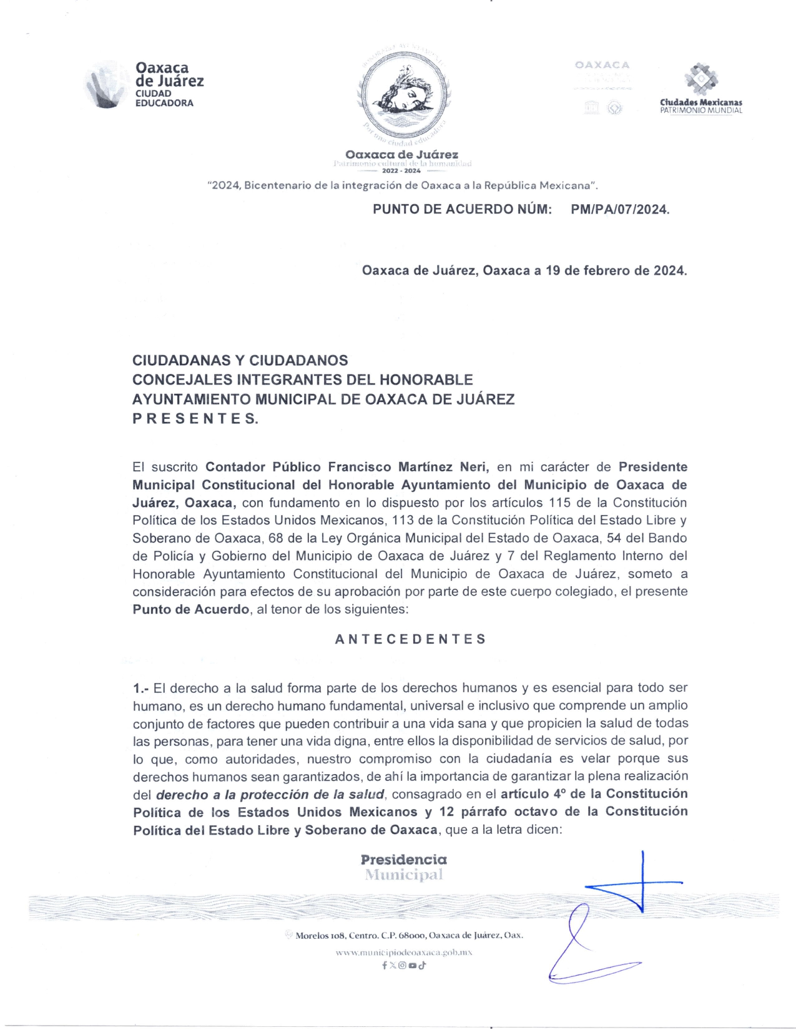
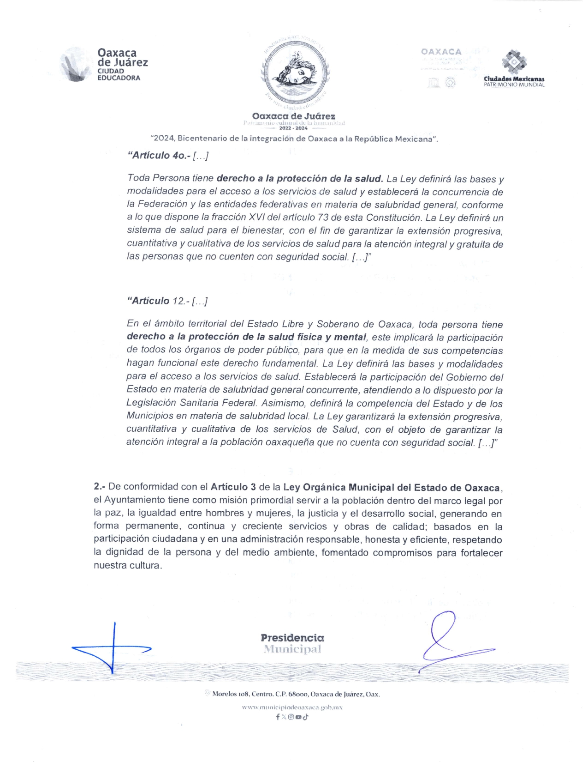
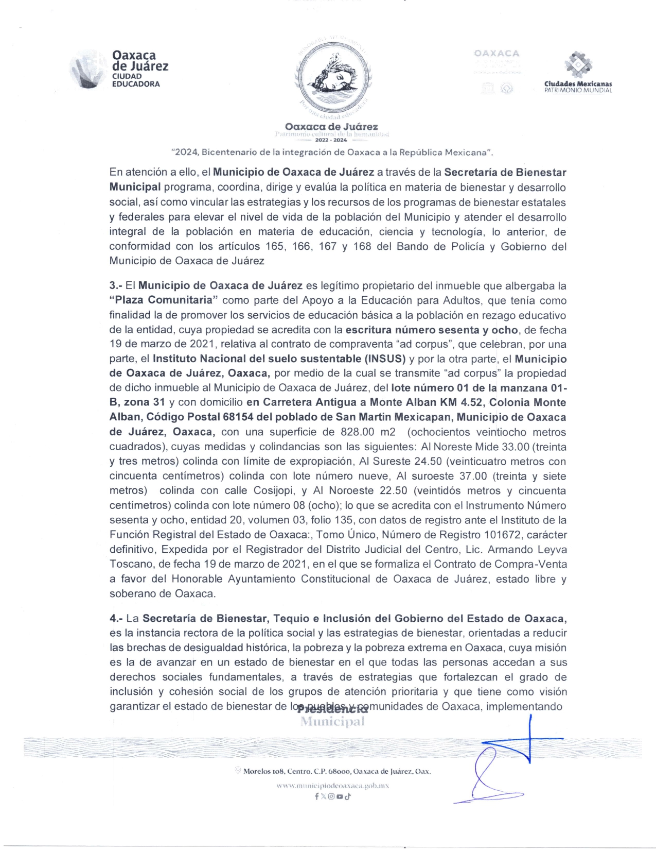
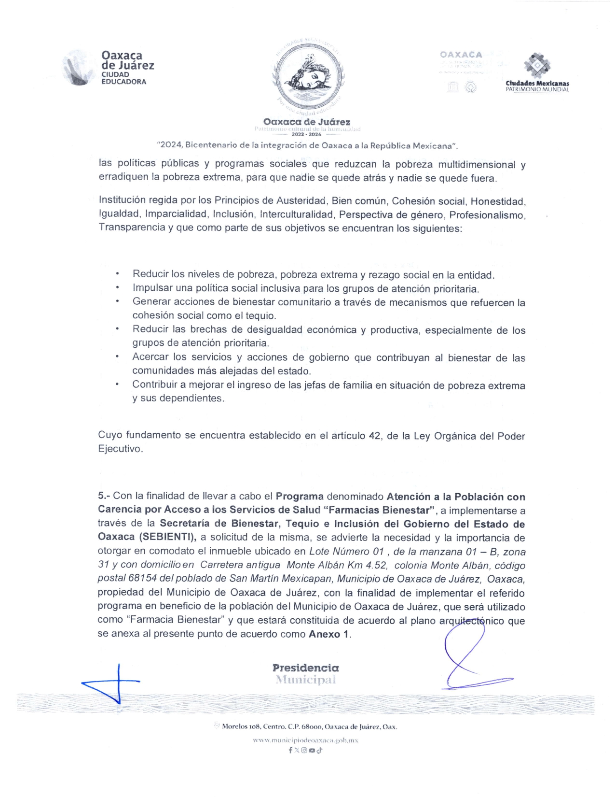
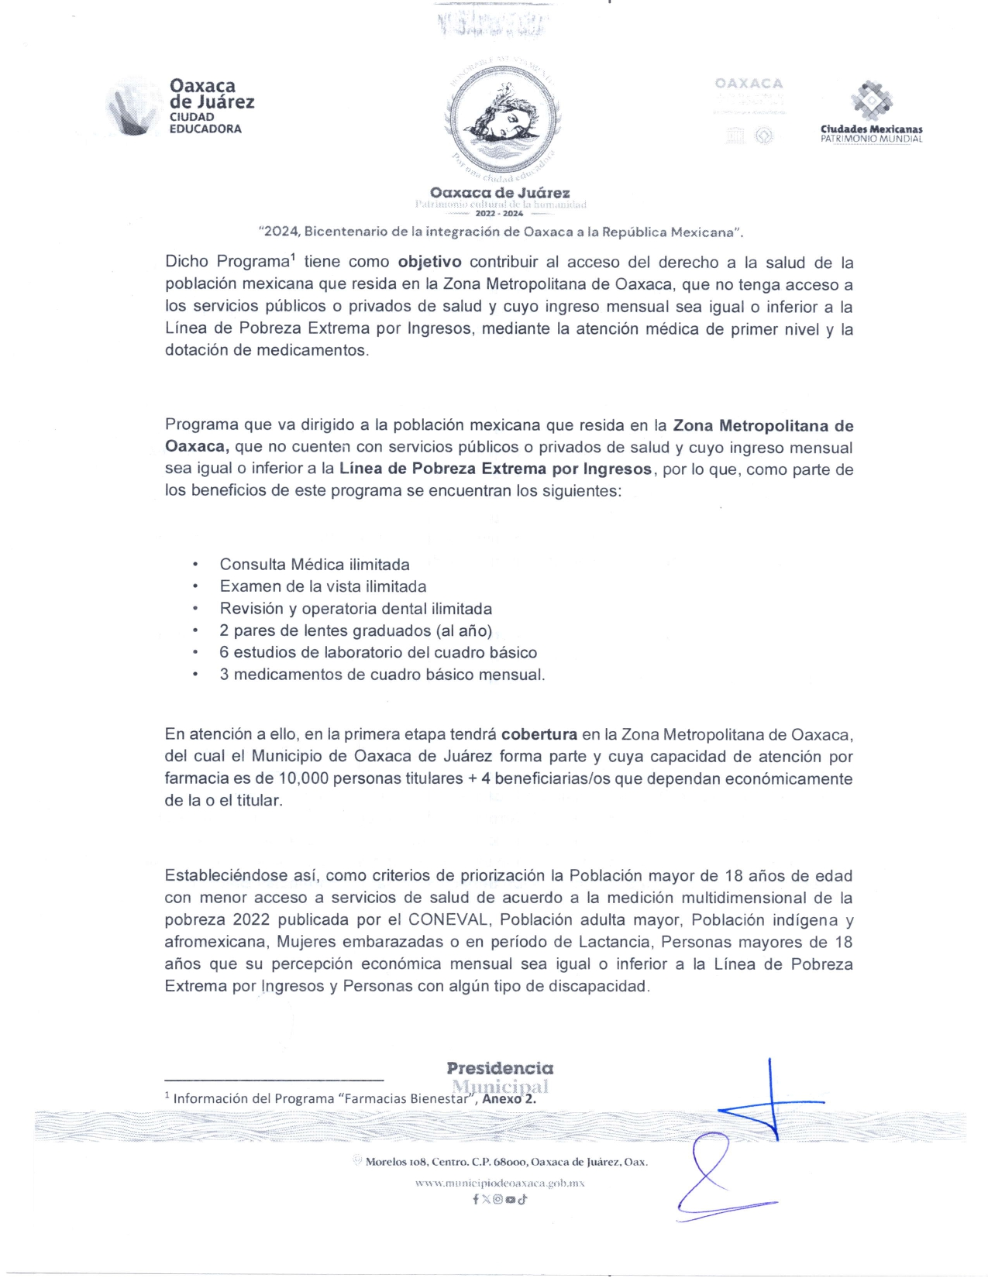
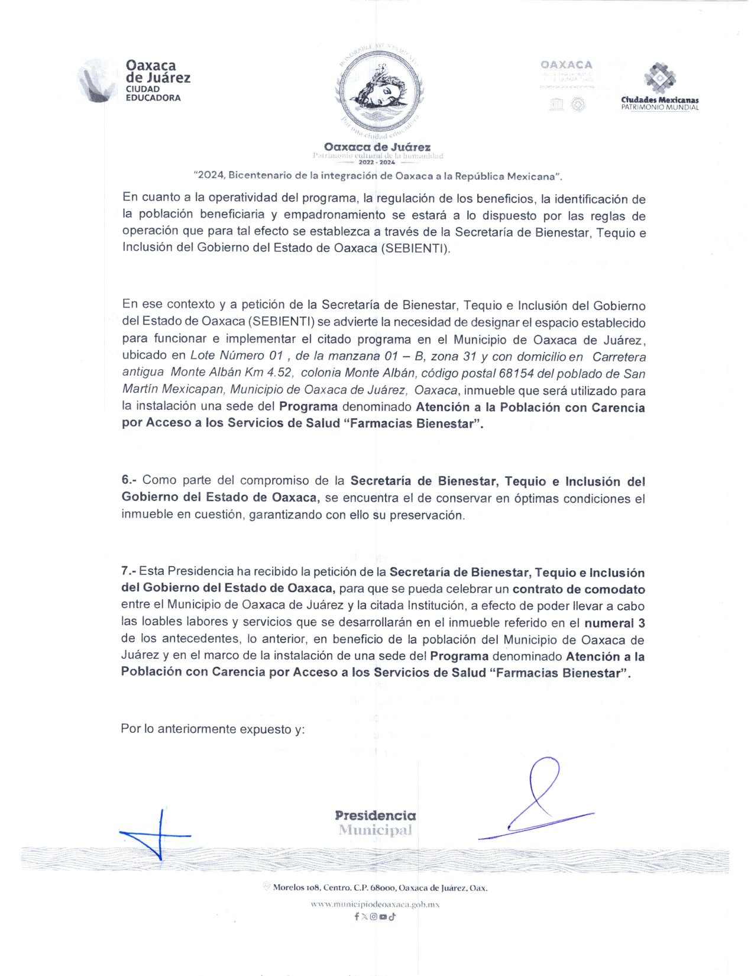
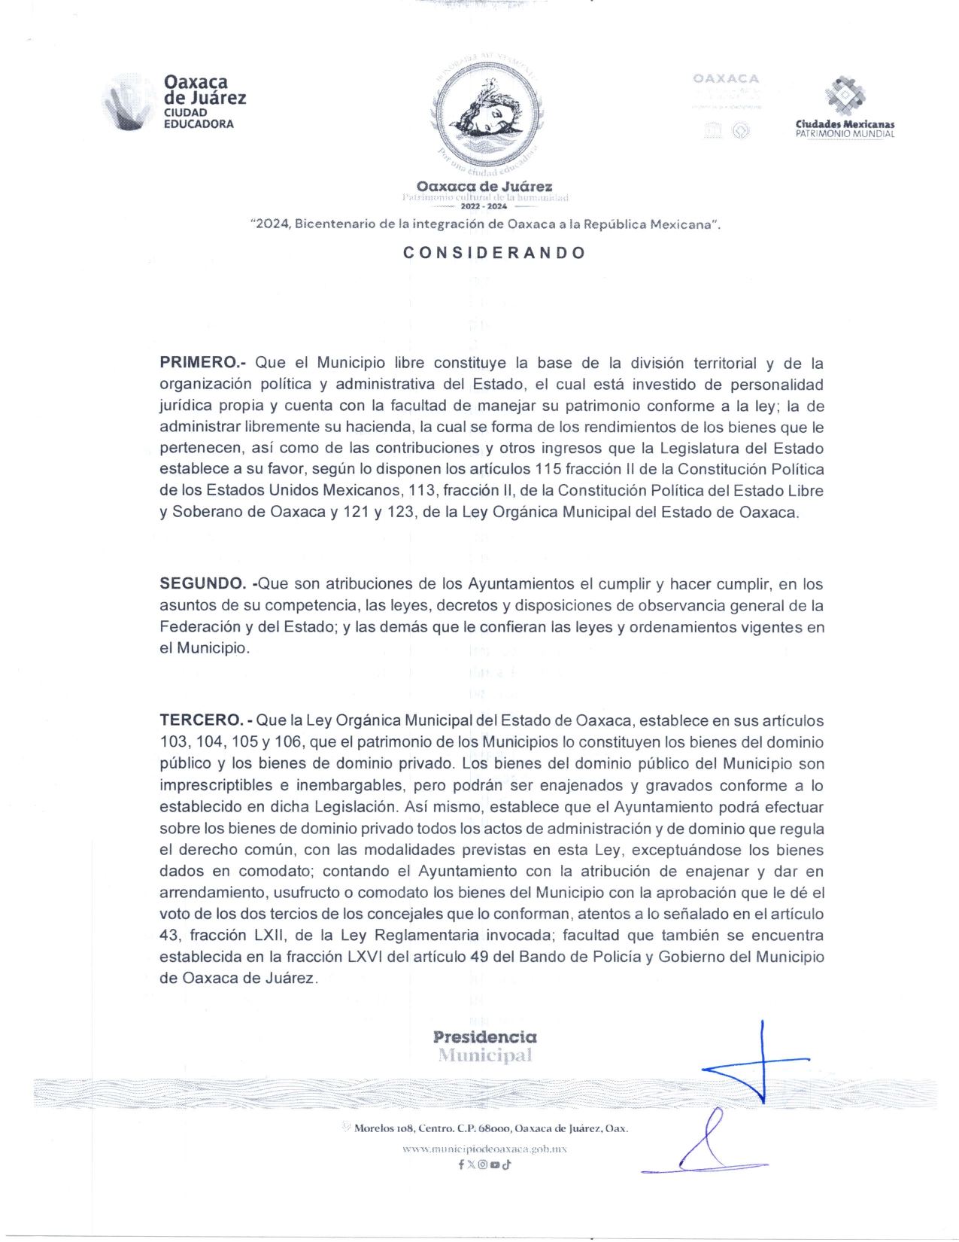
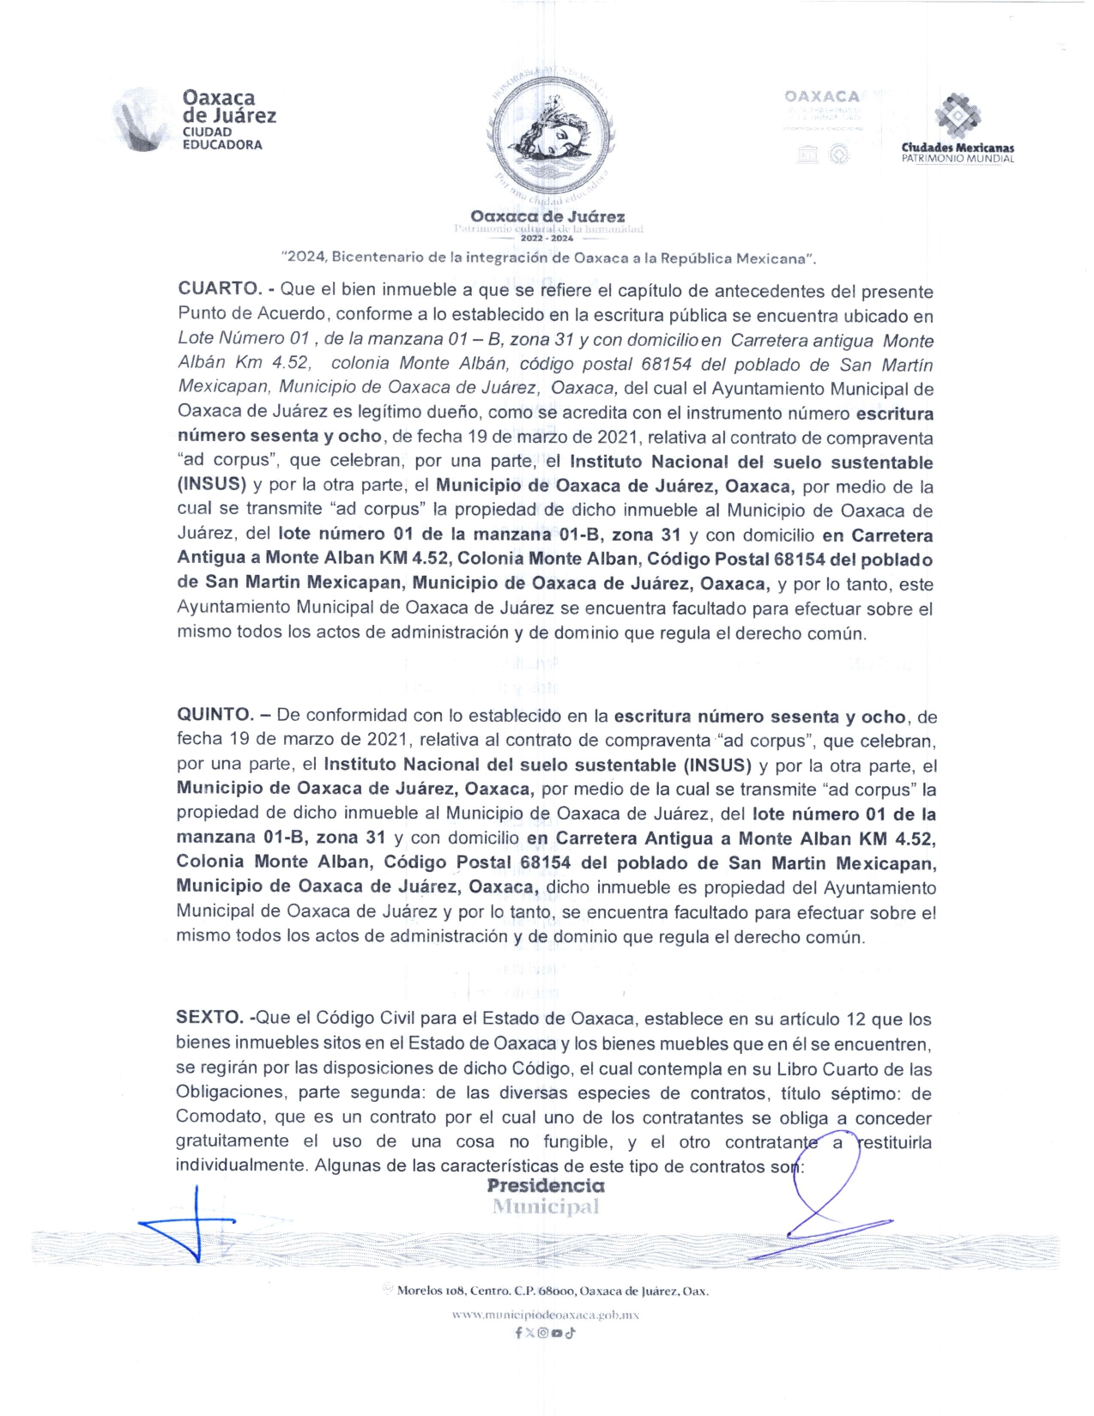
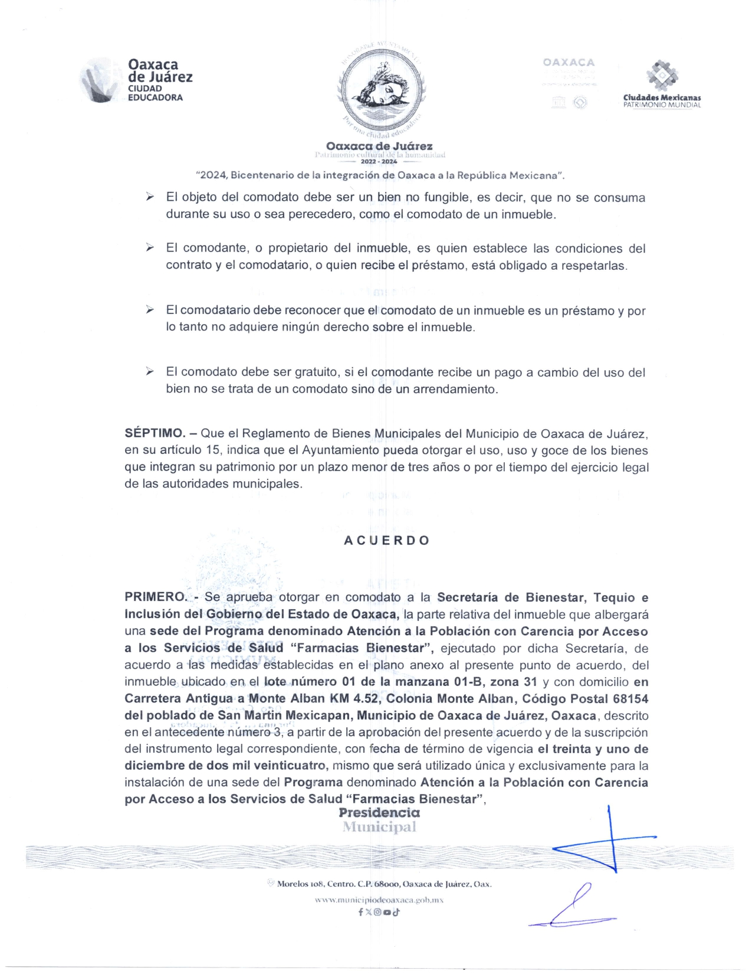
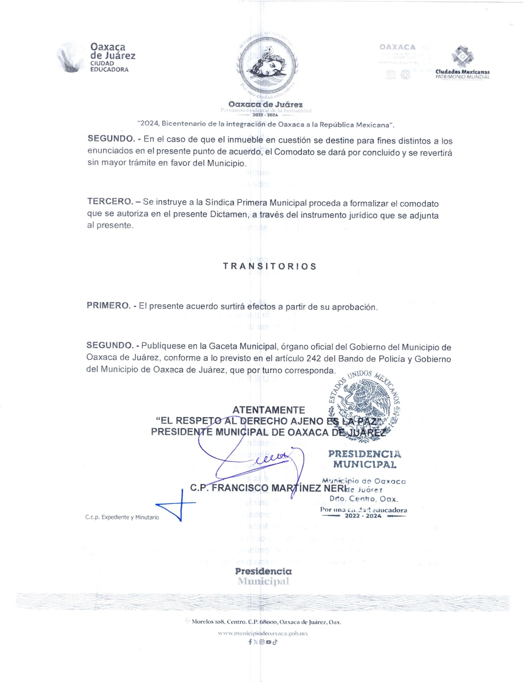
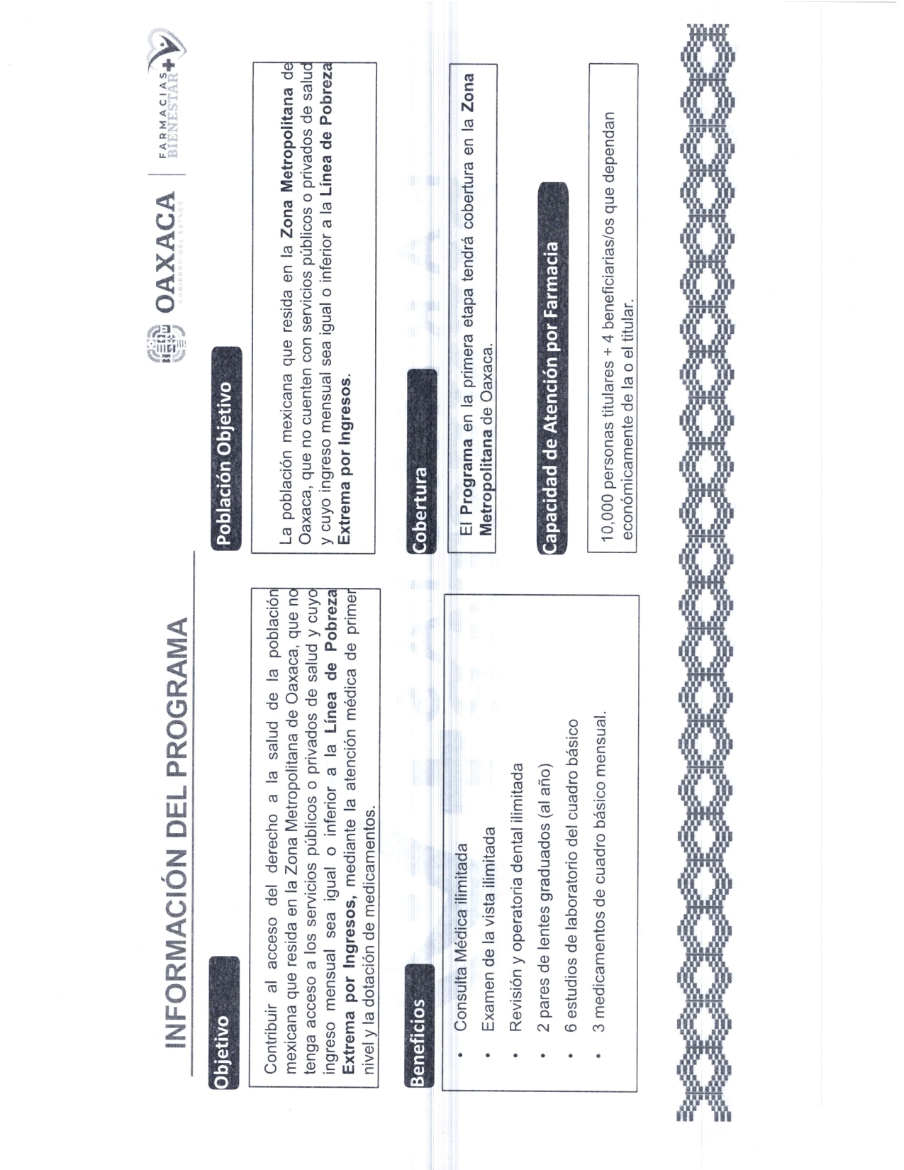
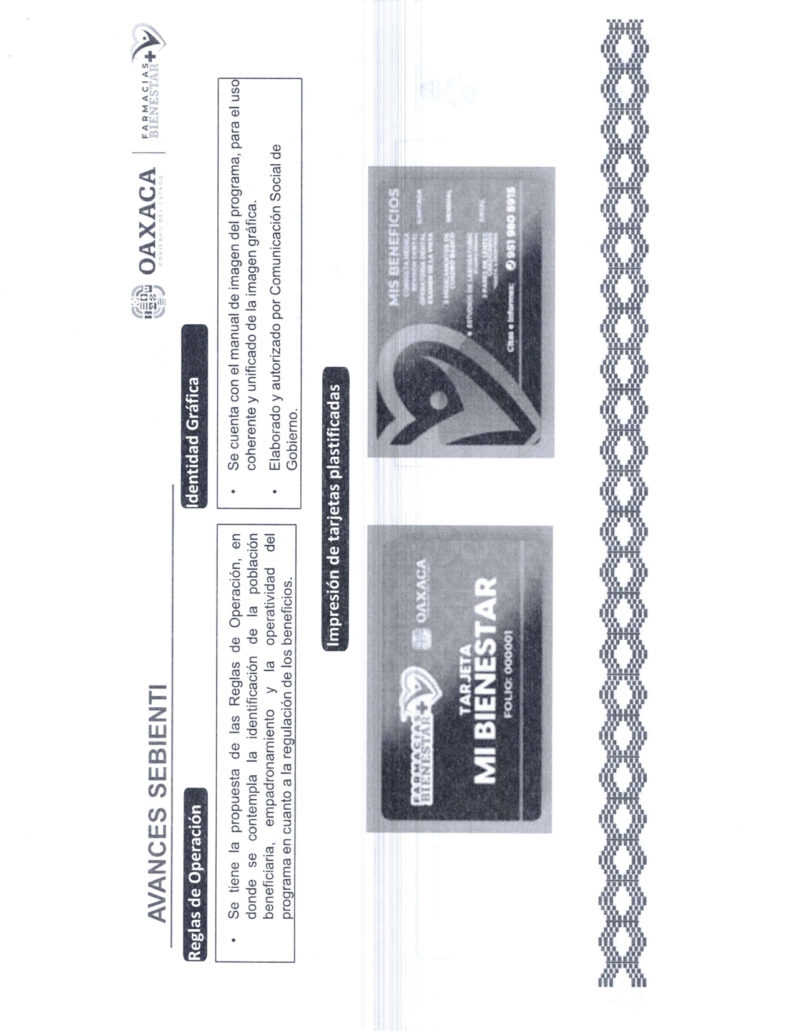
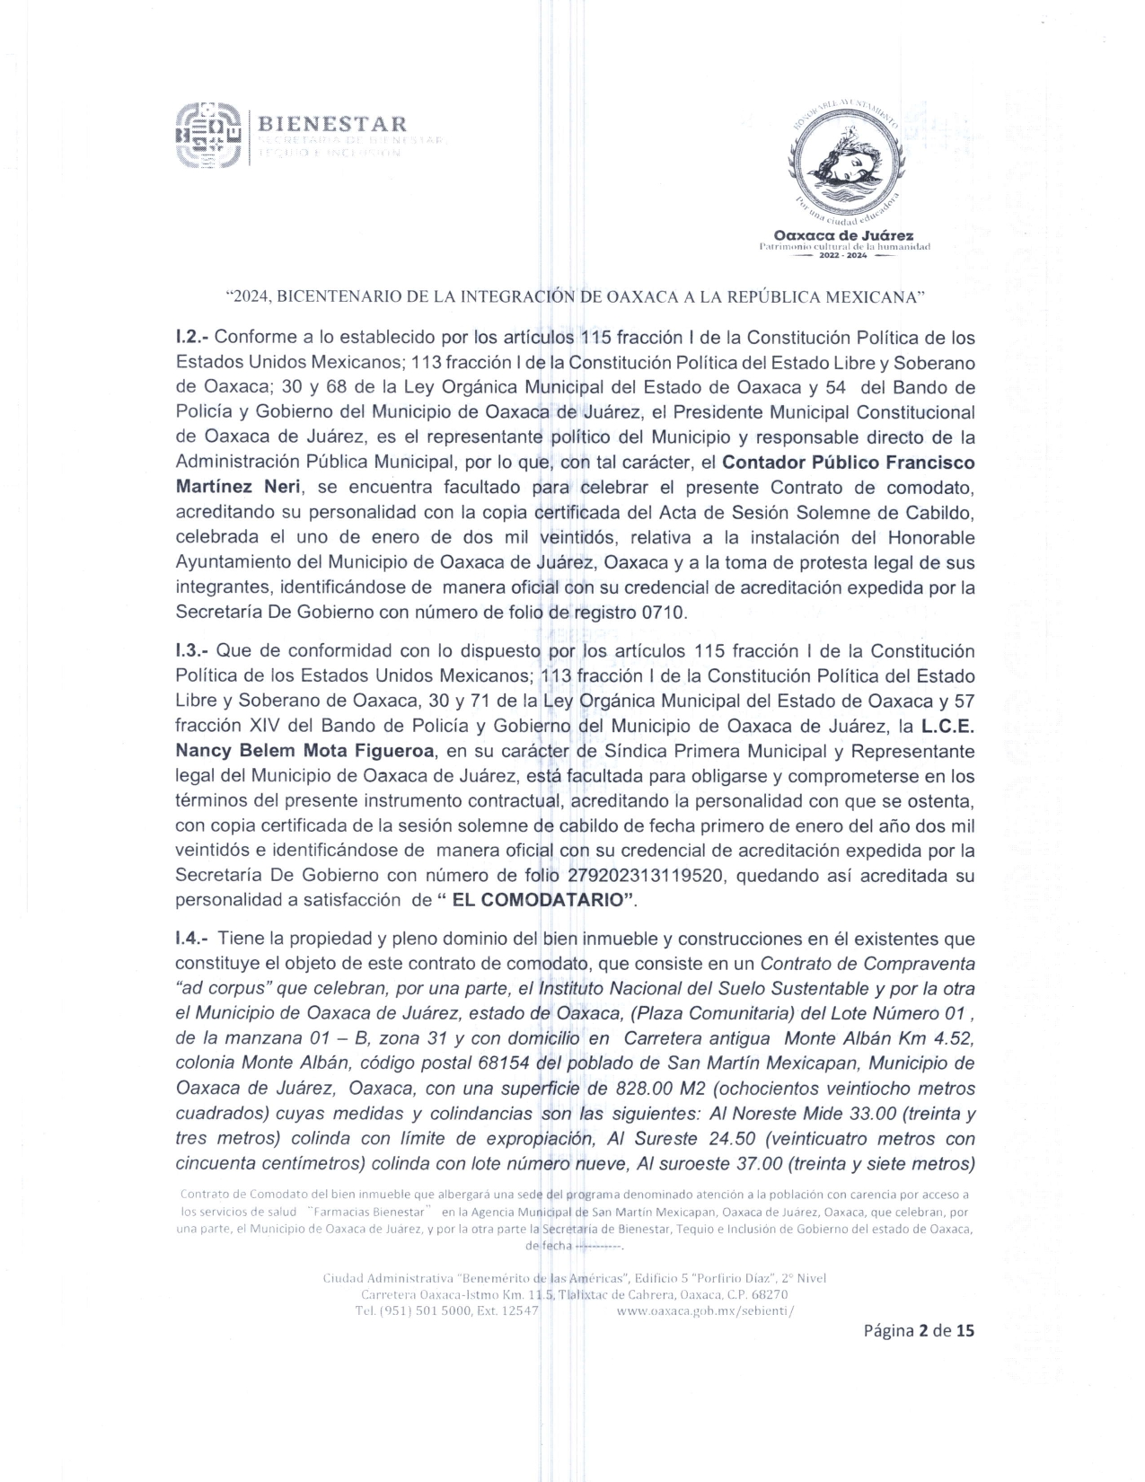
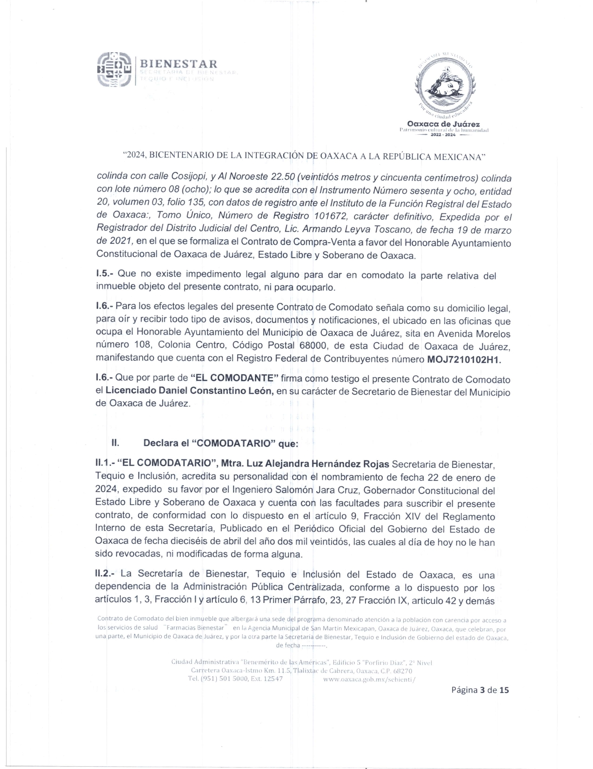
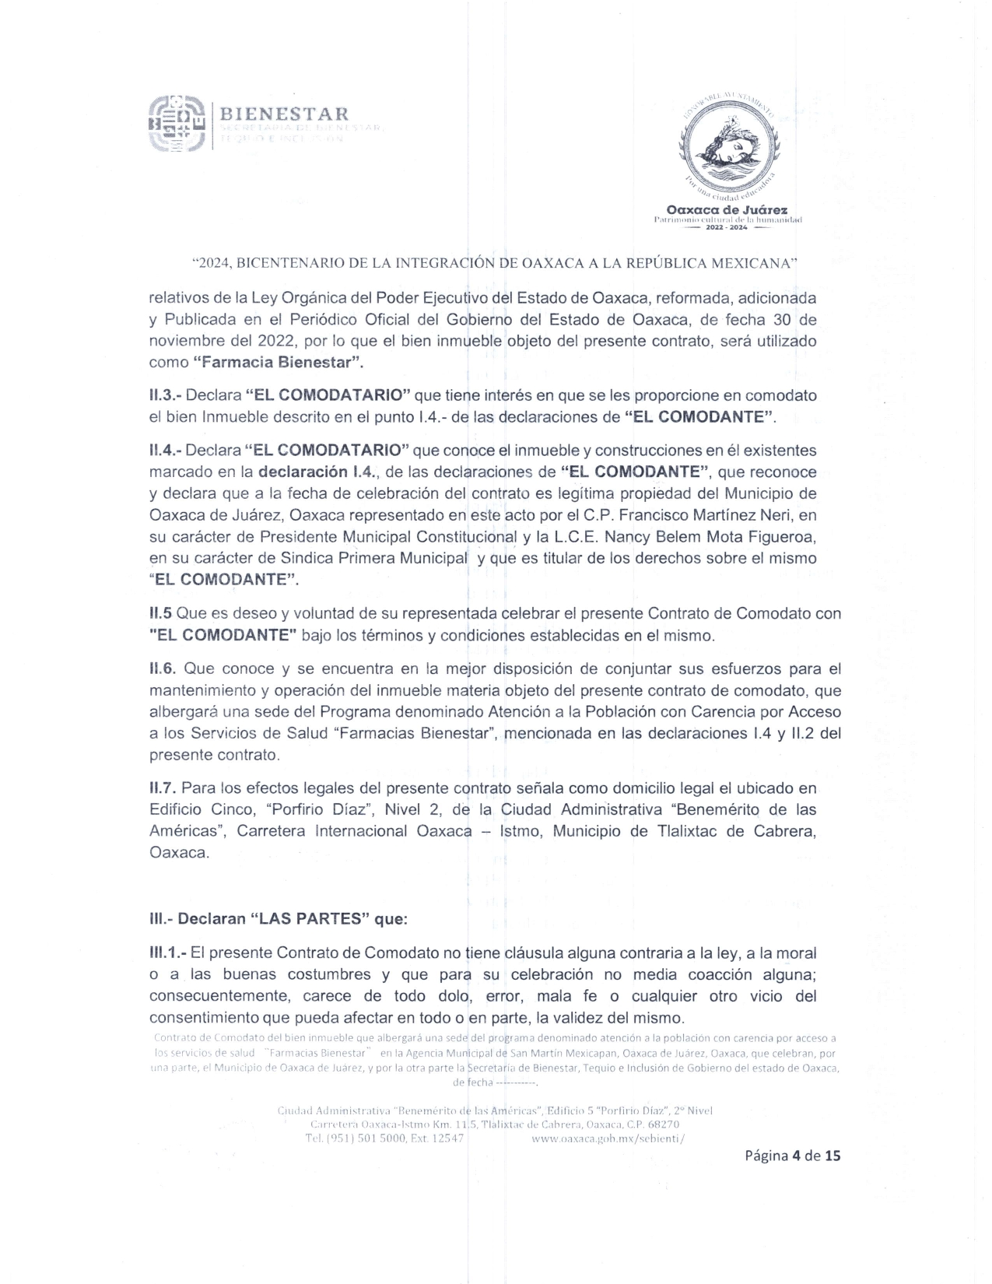
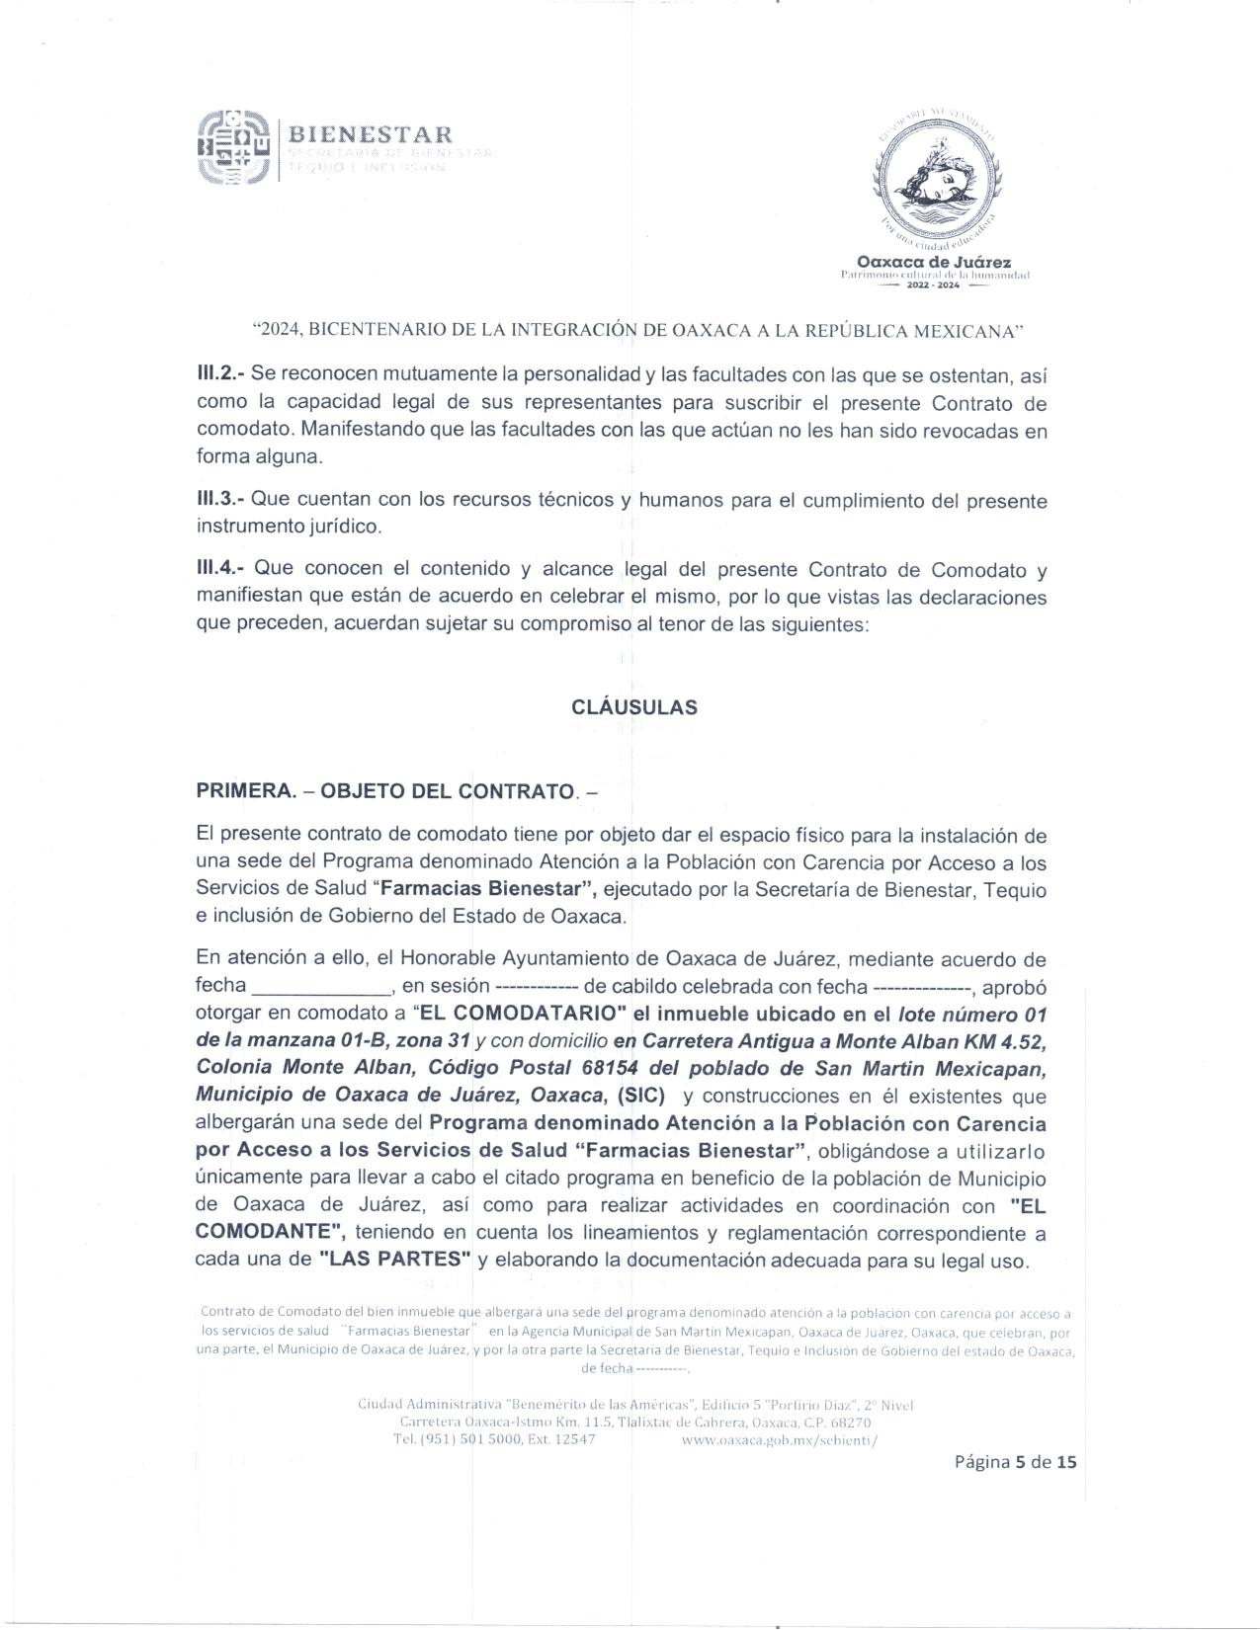
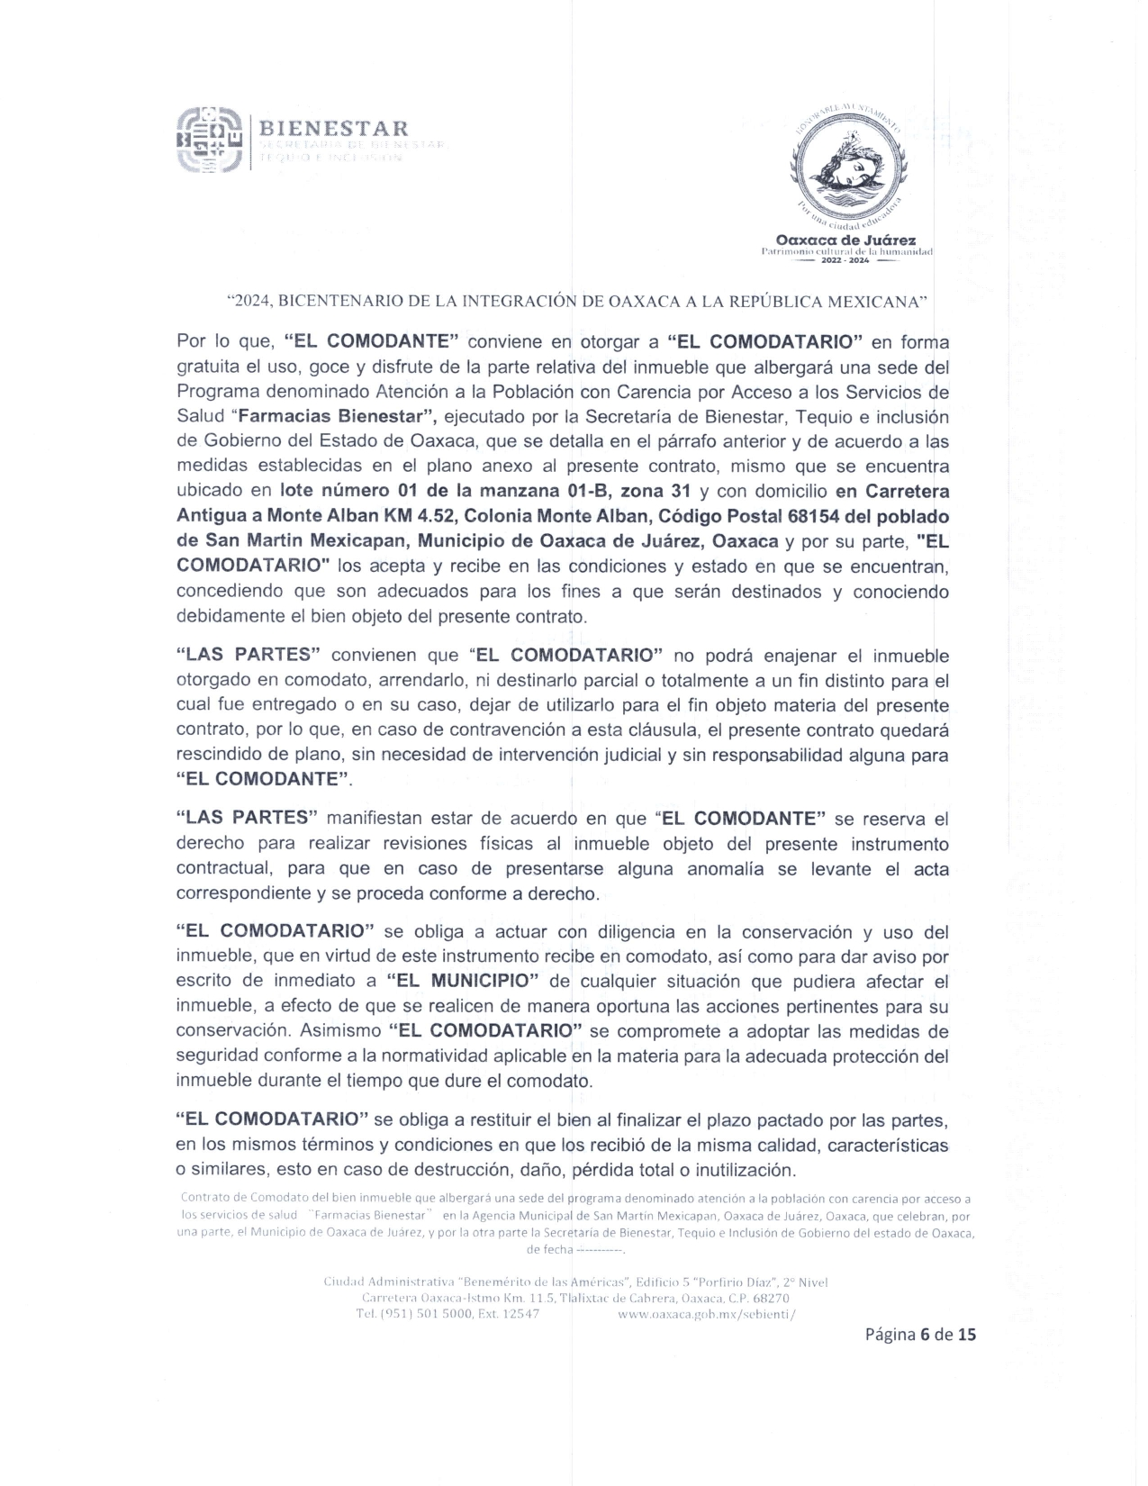
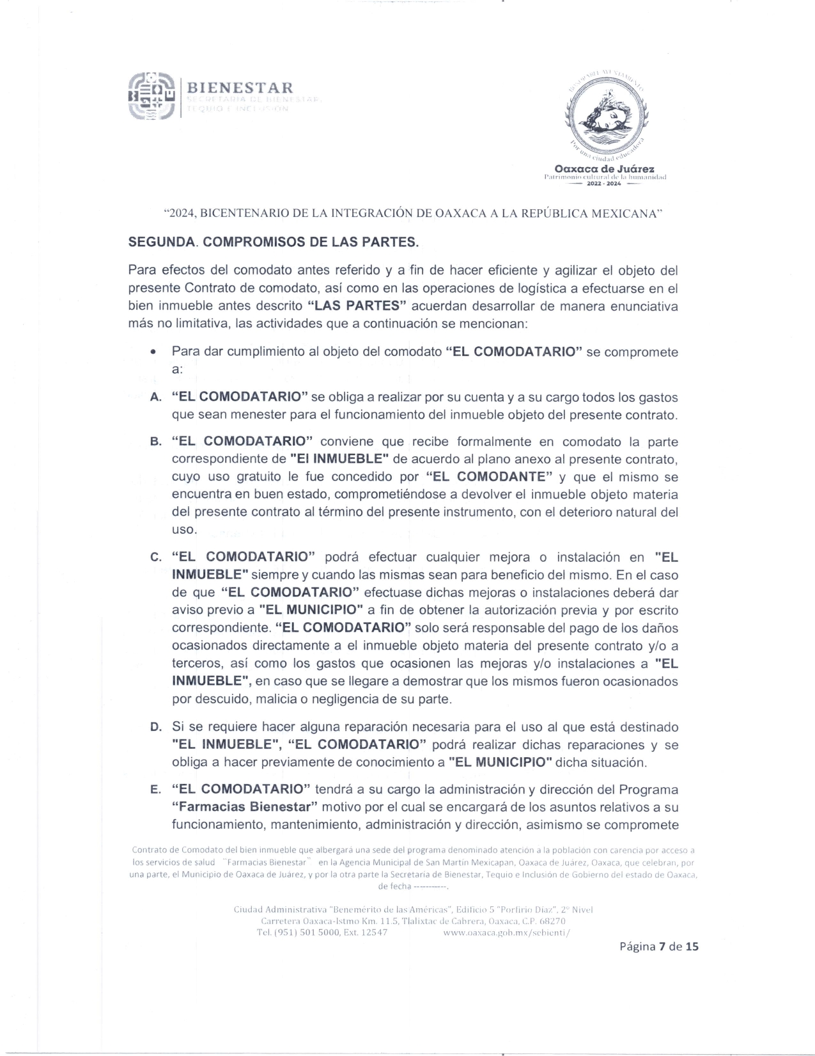
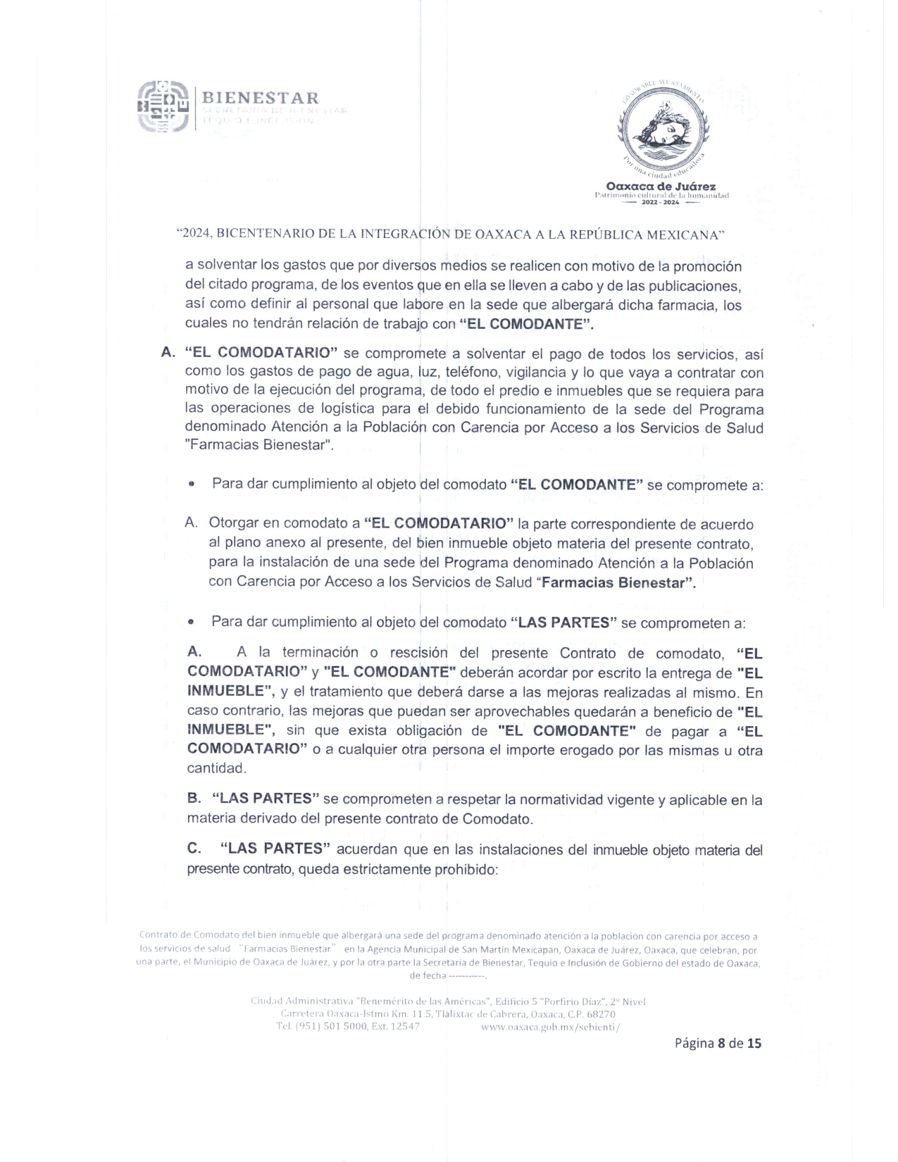
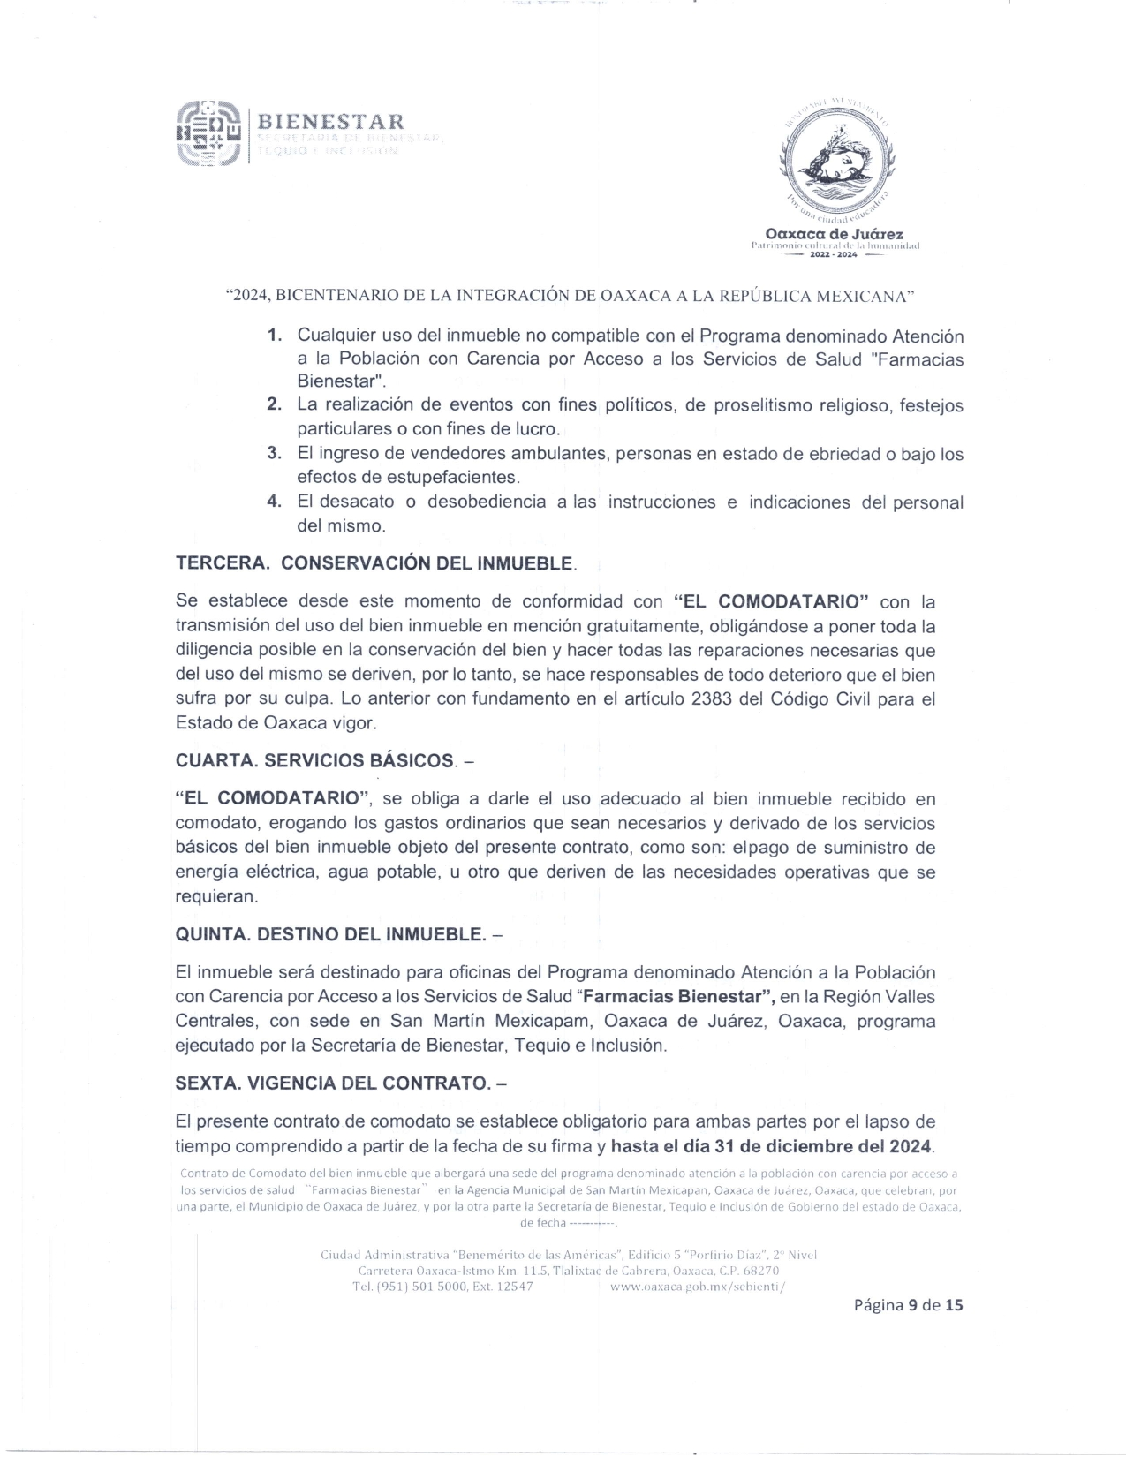
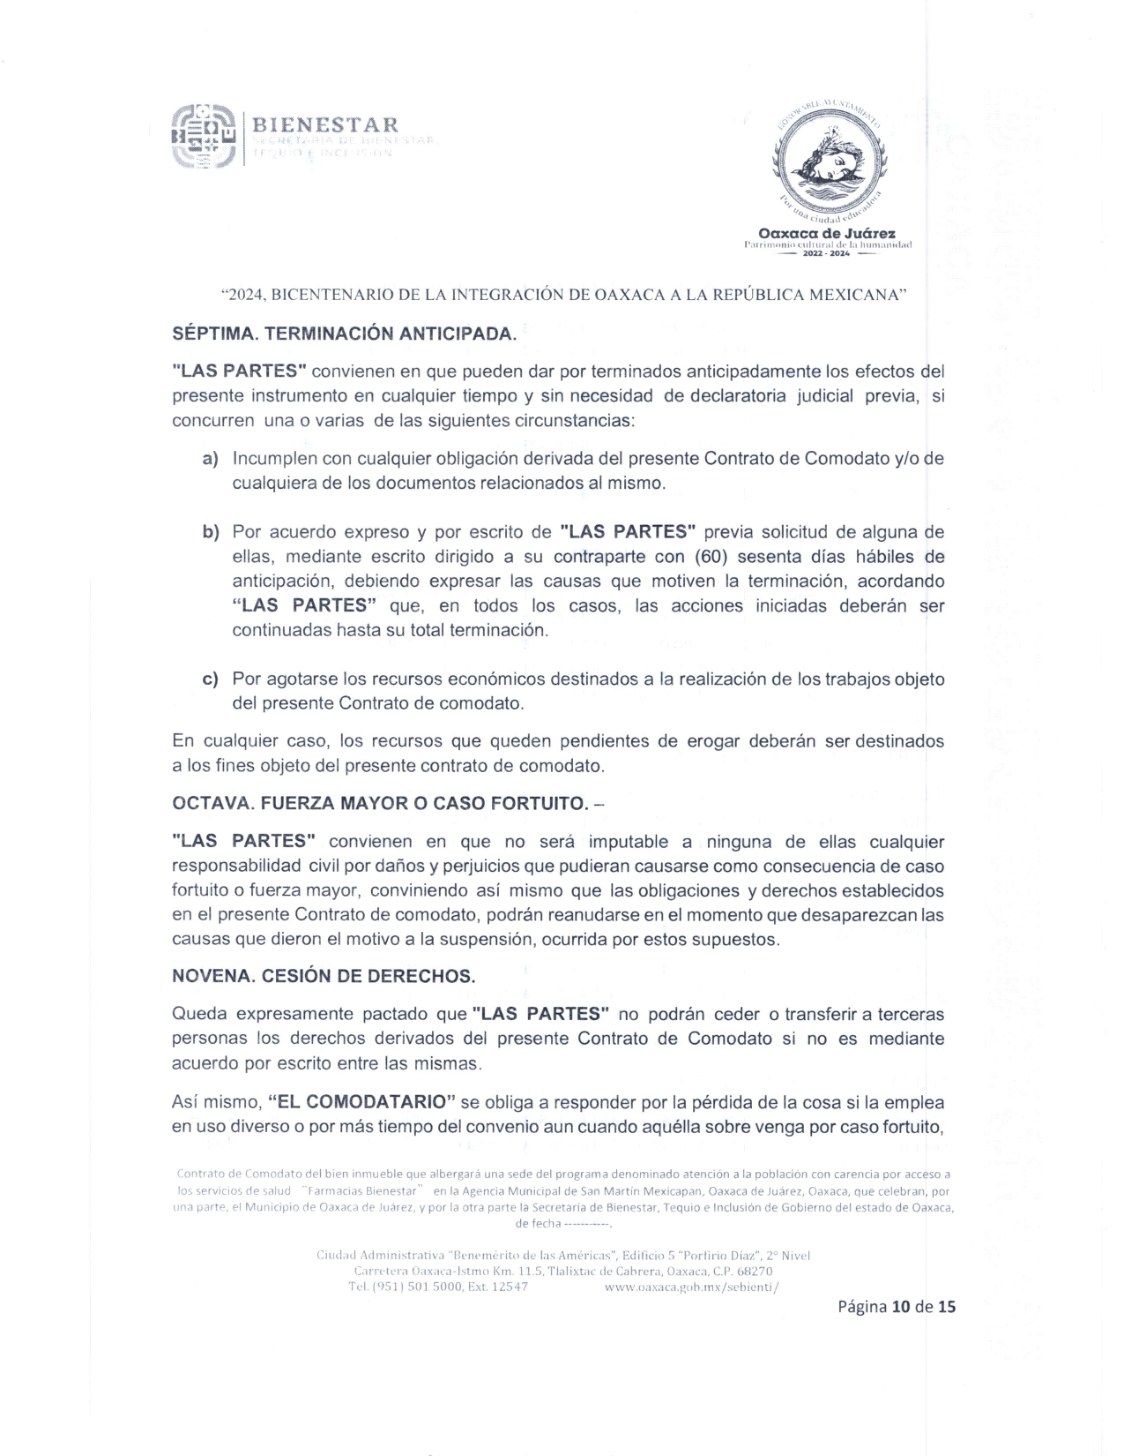
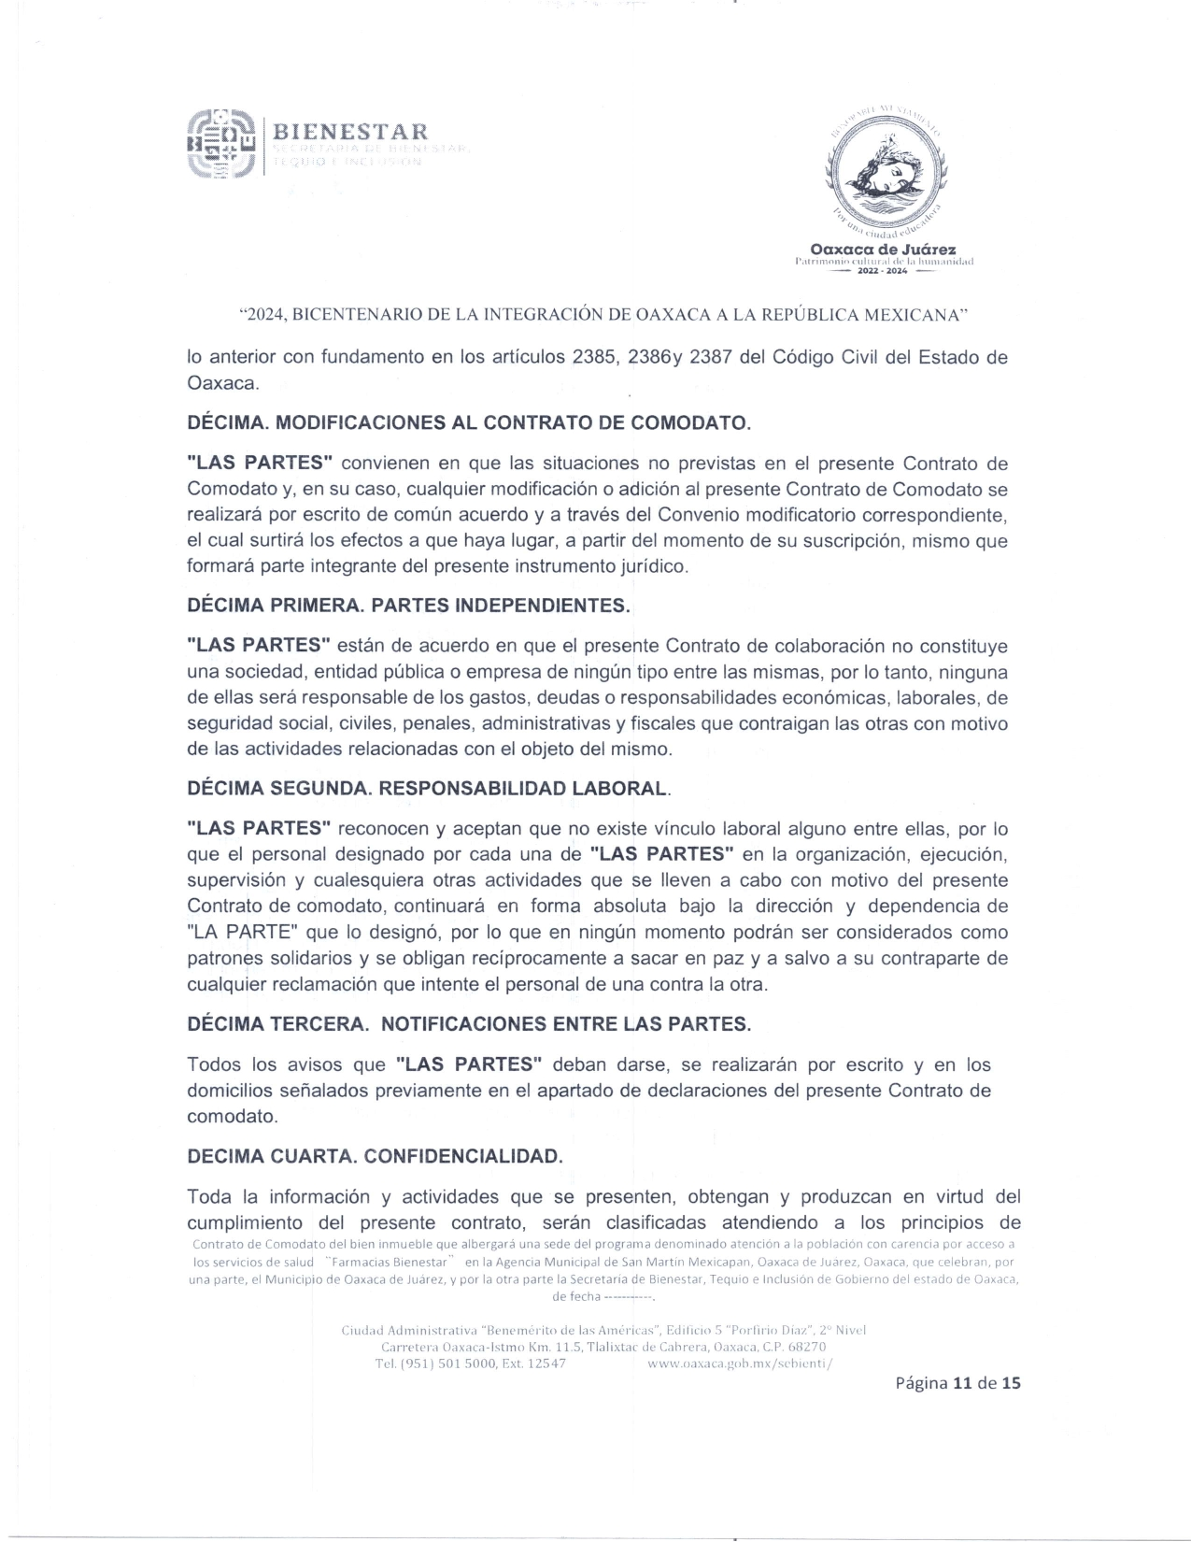
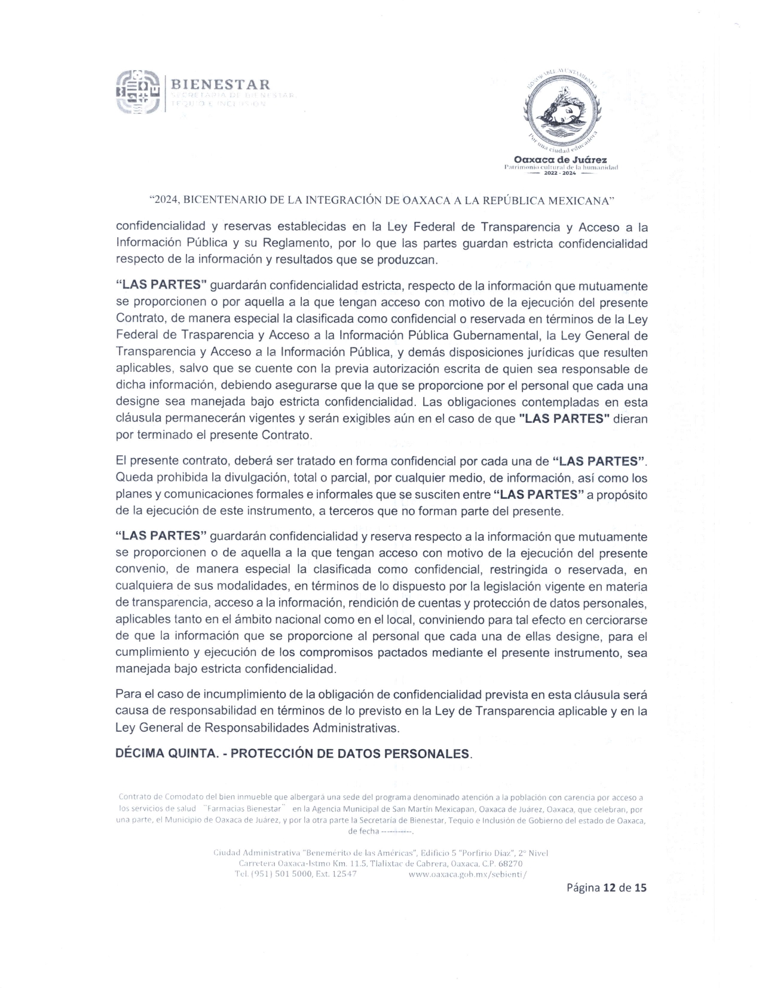
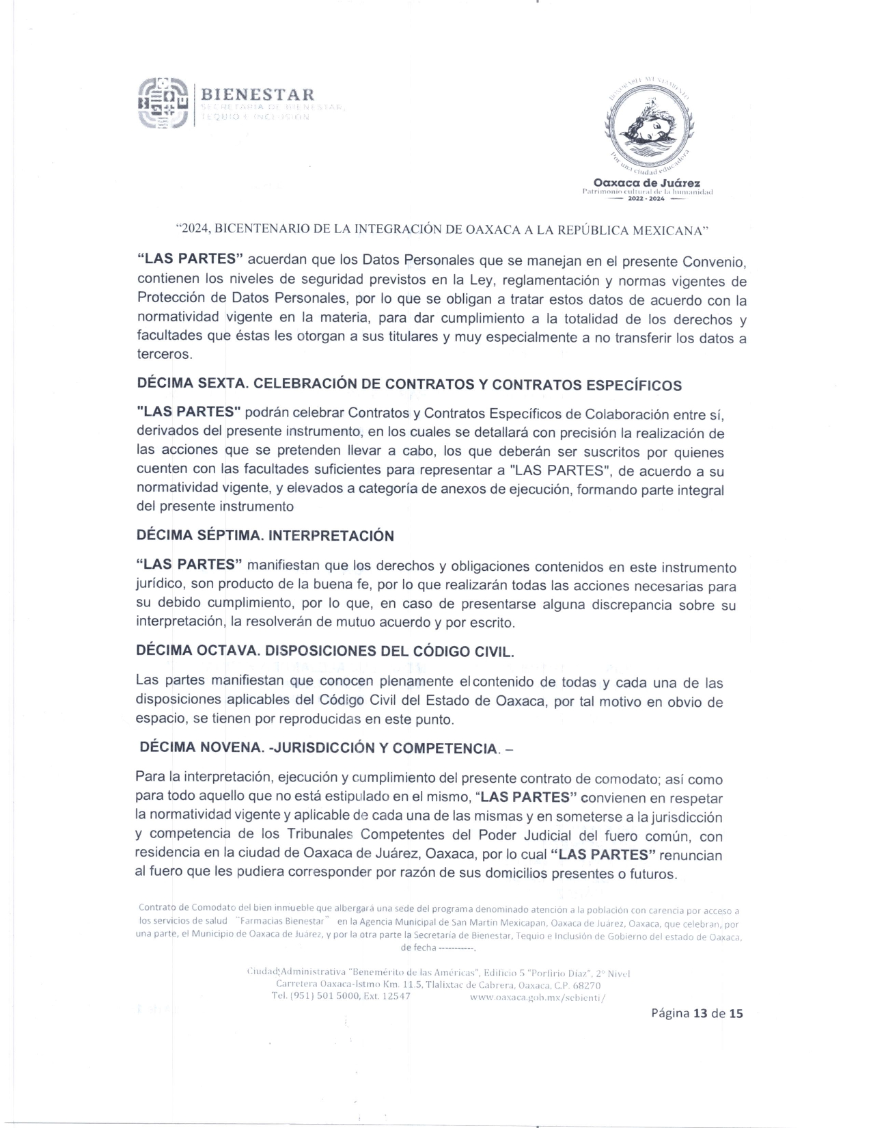
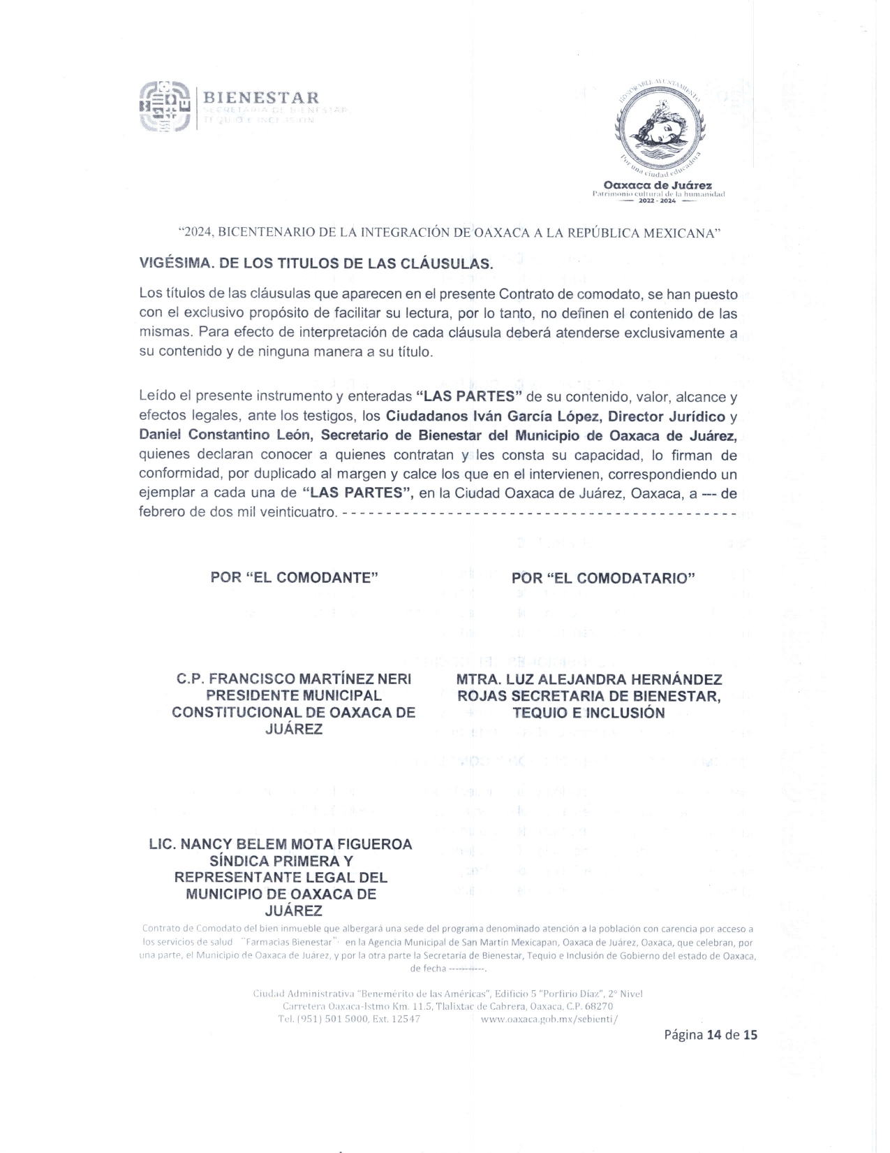
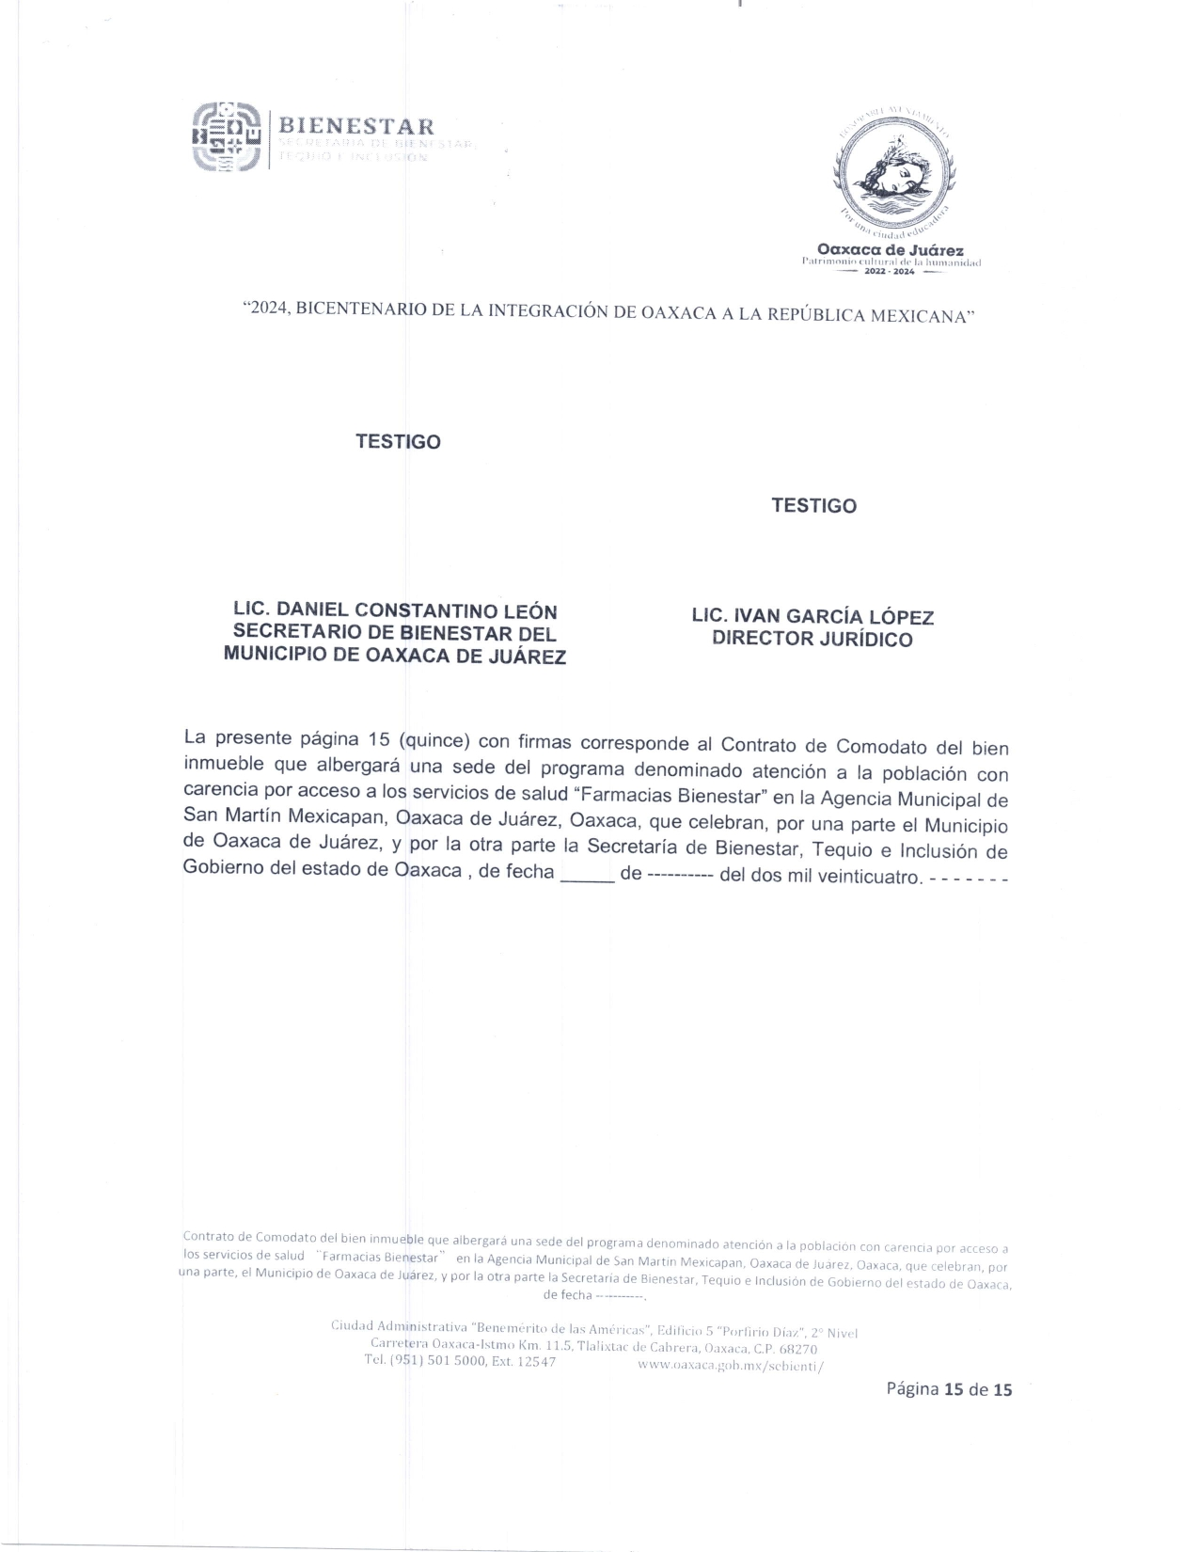
En cumplimiento a lo dispuesto por los artículos 68 fracción V de la Ley Orgánica Municipal; 5 del Reglamento de la Gaceta del Municipio de Oaxaca de Juárez; y para su debida publicación y observancia, se promulga el anterior acuerdo en el Palacio Municipal de este Municipio de Oaxaca de Juárez.

DADO EN EL SALÓN DE CABILDO “PORFIRIO DÍAZ MORI” DEL HONORABLE AYUNTAMIENTO DEL MUNICIPIO DE OAXACA DE JUÁREZ, EL DÍA VEINTISÉIS DE FEBRERO DEL AÑO DOS MIL VEINTICUATRO.

ATENTAMENTE
“EL RESPETO AL DERECHO AJENO
ES LA PAZ”
PRESIDENTE MUNICIPAL CONSTITUCIONAL DE OAXACA DE JUÁREZ.

FRANCISCO MARTÍNEZ NERI.

ATENTAMENTE
“EL RESPETO AL DERECHO AJENO
ES LA PAZ”
SECRETARIA MUNICIPAL
DE OAXACA DE JUÁREZ.

EDITH ELENA RODRÍGUEZ ESCOBAR.

FRANCISCO MARTÍNEZ NERI, Presidente Municipal Constitucional del Municipio de Oaxaca de Juárez, del Estado Libre y Soberano de Oaxaca, a sus habitantes hace saber:

Que el Honorable Ayuntamiento del Municipio de Oaxaca de Juárez, Oaxaca, en uso de sus atribuciones y facultades y con fundamento en lo dispuesto por los artículos 115 fracción II de la Constitución Política de los Estados Unidos Mexicanos; 113 fracción I de la Constitución Política del Estado Libre y Soberano de Oaxaca; 68 fracción V, 136, 137 y 138 de la Ley Orgánica Municipal; 54 fracción IV y 242 del Bando de Policía y Gobierno del Municipio de Oaxaca de Juárez; y 3, 4 y 5 del Reglamento de la Gaceta del Municipio de Oaxaca de Juárez; en sesión Ordinaria de Cabildo de fecha veintinueve de febrero de dos mil veinticuatro, tuvo a bien aprobar y expedir el siguiente:

ACUERDO RJyDyAGSV/PA/002/2024

C O N S I D E R A N D O

PRIMERO: En término de lo dispuesto por los artículos 33, 34 fracción III, 35 y 59 fracción VIII del Bando de Policía y Gobierno del Municipio de Oaxaca de Juárez, este Honorable Ayuntamiento tiene competencia para aprobar que sea el recinto denominado Salón de Cabildo "Porfirio Díaz Mori" del Municipio de Oaxaca de Juárez donde se lleve a cabo la Sesión Solemne de Cabildo a celebrarse el día jueves veintitrés de marzo de dos mil veintitrés, para llevar a cabo la ceremonia de la entrega del Incentivo Municipal al Deporte Adaptado.

SEGUNDO: El día veintitrés de marzo del dos mil veintitrés, fue entregado mediante una Sesión Solemne de Cabildo, el Incentivo Municipal al Deporte Adaptado, el cual consistió en un estímulo económico de $15,000 mil pesos en la categoría de Deportista(sic)

TERCERO: La convocatoria correspondiente para la entrega del Incentivo Municipal al Deporte Adaptado fue emitida por el Instituto Municipal del Deporte según lo establecido en la Ley General de Cultura Física y Deporte, 1, 2, 6, 40, 42, fracción IX 178,y(sic) 179 de la Ley de Cultura Física y Deporte para el Estado de Oaxaca y con fundamento en los artículos 1, 3, 5, 6 fracción V y último párrafo, 7 fracción IV, 8 a 19, 20, fracción II, 22 a 30,32, 33 56, 59, 60 a 63 bis de la Ley de Premios, Estímulos y Recompensas Civiles.

CUARTO: El Deporte Adaptado es una modalidad deportiva que se adecua a las personas con discapacidad o habilidades especiales, ajustando sus reglas y/o instrumentos.

QUINTO: El Incentivo al Deporte Adaptado promueve a la igualdad de oportunidades como medida afirmativa e inclusión social de personas con discapacidad y este es considerado como una disciplina más e incluso reconocida su práctica de alto rendimiento bajo el nombre de "Deporte Paralímpico".

SEXTO: Con fecha diez de julio del año dos mil veintitrés, mediante el Punto de Acuerdo con número RJyDyAGSV/PA/007/2023 se acordó que se agregara al artículo 18 del Reglamento del Instituto Municipal del Deporte la fracción XXVIII que establece que: será el Instituto Municipal del Deporte quien organizará de manera anual y bajo las determinaciones de la Ley de Premios y Estímulos de la Comisión Nacional del Deporte, la convocatoria, elección y entrega del Premio Municipal del Deporte así como el Incentivo Municipal al Deporte Adaptado y que se incluya en la Ley de Egresos 2024 la determinación de los montos que corresponderán al Premio Municipal del Deporte y al Incentivo Municipal al Deporte Adaptado, mismos que deberán ser iguales.

Por lo antes expuesto, fundado y motivado, propongo antes Ustedes el siguiente:

P U N T O D E A C U E R D O

PRIMERO: El Honorable Cabildo de Oaxaca de Juárez, apruebe habilitar el espacio denominado Salón de Cabildo "Porfirio Díaz Mori" como recinto oficial para llevar a cabo la Sesión Solemne de Cabildo, el jueves catorce de marzo del año dos mil veinticuatro, a las 10:30 horas con motivo de la entrega del Incentivo Municipal al Deporte Adaptado.

SEGUNDO: Entréguese a la o el deportista elegido, la cantidad de $20,000 (veinte mil pesos 00/100 m.n.) numerario al que se hizo merecedora o merecedor del Incentivo Municipal al Deporte Adaptado.

Notifíquese y cúmplase.

En cumplimiento a lo dispuesto por los artículos 68 fracción V de la Ley Orgánica Municipal; 5 del Reglamento de la Gaceta del Municipio de Oaxaca de Juárez; y para su debida publicación y observancia, se promulga el anterior acuerdo en el Palacio Municipal de este Municipio de Oaxaca de Juárez.

DADO EN EL SALÓN DE CABILDO “PORFIRIO DÍAZ MORI” DEL HONORABLE AYUNTAMIENTO DEL MUNICIPIO DE OAXACA DE JUÁREZ, EL DÍA VEINTINUEVE DE FEBRERO DEL AÑO DOS MIL VEINTICUATRO.

ATENTAMENTE
“EL RESPETO AL DERECHO AJENO
ES LA PAZ”
PRESIDENTE MUNICIPAL CONSTITUCIONAL DE OAXACA DE JUÁREZ.

FRANCISCO MARTÍNEZ NERI.

ATENTAMENTE
“EL RESPETO AL DERECHO AJENO
ES LA PAZ”
SECRETARIA MUNICIPAL
DE OAXACA DE JUÁREZ.

EDITH ELENA RODRÍGUEZ ESCOBAR.

FRANCISCO MARTÍNEZ NERI, Presidente Municipal Constitucional del Municipio de Oaxaca de Juárez, del Estado Libre y Soberano de Oaxaca, a sus habitantes hace saber:

Que el Honorable Ayuntamiento del Municipio de Oaxaca de Juárez, Oaxaca, en uso de sus atribuciones y facultades y con fundamento en lo dispuesto por los artículos 115 fracción II de la Constitución Política de los Estados Unidos Mexicanos; 113 fracción I de la Constitución Política del Estado Libre y Soberano de Oaxaca; 68 fracción V, 136, 137 y 138 de la Ley Orgánica Municipal; 54 fracción IV y 242 del Bando de Policía y Gobierno del Municipio de Oaxaca de Juárez; y 3, 4 y 5 del Reglamento de la Gaceta del Municipio de Oaxaca de Juárez; en sesión Ordinaria de Cabildo de fecha veintinueve de febrero de dos mil veinticuatro, tuvo a bien aprobar y expedir el siguiente:

OFICIO RPCyZM/019/2024

En cumplimiento a lo dispuesto por los artículos 68 fracción V de la Ley Orgánica Municipal; 5 del Reglamento de la Gaceta del Municipio de Oaxaca de Juárez; y para su debida publicación y observancia, se promulga el anterior oficio en el Palacio Municipal de este Municipio de Oaxaca de Juárez.

DADO EN EL SALÓN DE CABILDO “PORFIRIO DÍAZ MORI” DEL HONORABLE AYUNTAMIENTO DEL MUNICIPIO DE OAXACA DE JUÁREZ, EL DÍA VEINTINUEVE DE FEBRERO DEL AÑO DOS MIL VEINTICUATRO.

ATENTAMENTE
“EL RESPETO AL DERECHO AJENO
ES LA PAZ”
PRESIDENTE MUNICIPAL CONSTITUCIONAL DE OAXACA DE JUÁREZ.

FRANCISCO MARTÍNEZ NERI.

ATENTAMENTE
“EL RESPETO AL DERECHO AJENO
ES LA PAZ”
SECRETARIA MUNICIPAL
DE OAXACA DE JUÁREZ.

EDITH ELENA RODRÍGUEZ ESCOBAR.

FRANCISCO MARTÍNEZ NERI, Presidente Municipal Constitucional del Municipio de Oaxaca de Juárez, del Estado Libre y Soberano de Oaxaca, a sus habitantes hace saber:

Que el Honorable Ayuntamiento del Municipio de Oaxaca de Juárez, Oaxaca, en uso de sus atribuciones y facultades y con fundamento en lo dispuesto por los artículos 115 fracción II de la Constitución Política de los Estados Unidos Mexicanos; 113 fracción I de la Constitución Política del Estado Libre y Soberano de Oaxaca; 68 fracción V, 136, 137 y 138 de la Ley Orgánica Municipal; 54 fracción IV y 242 del Bando de Policía y Gobierno del Municipio de Oaxaca de Juárez; y 3, 4 y 5 del Reglamento de la Gaceta del Municipio de Oaxaca de Juárez; en sesión Ordinaria de Cabildo de fecha veintinueve de febrero de dos mil veinticuatro, tuvo a bien aprobar y expedir el siguiente:

DICTAMEN CIG/001/2024

C O N S I D E R A N D O

PRIMERO: Que las Comisiones Unidas de Igualdad de Género y Normatividad y Nomenclatura Municipal, son competentes para emitir y proponer el presente dictamen de conformidad con los artículos 1º, 115 de la Constitución Política de los Estados Unidos Mexicanos; 1, 2 y 113 de la Constitución Política del Estado Libre y Soberano de Oaxaca; 54 y 56 fracciones II y XVI de la Ley Orgánica Municipal del Estado de Oaxaca; 63 fracciones II y IX, 65, 75 fracción II y 82 fracción I del Bando de Policía y Gobierno del Municipio de Oaxaca de Juárez, respectivamente.

SEGUNDO: La Ley General para la Igualdad entre Mujeres y Hombres y la Ley de Igualdad entre Mujeres y Hombres para el Estado de Oaxaca, reconocen como principios rectores la igualdad, la no discriminación, la equidad y todos aquellos principios contenidos en la Constitución Política Federal y Local. Definen en el artículo 5 fracciones VI y XVII, respectivamente, la Perspectiva de Género, como la metodología y los mecanismos que permiten identificar, cuestionar y valorar la discriminación, desigualdad y exclusión de las mujeres, que se pretende justificar con base en las diferencias biológicas entre mujeres y hombres, así como las acciones que deben emprenderse para actuar sobre los factores de género y crear las condiciones de cambio que permitan avanzar en la construcción de la igualdad de género, y también como una visión científica, analítica y política sobre las mujeres y los hombres, que propone eliminar las causas de la opresión de género como la desigualdad, la injusticia y la jerarquización de las personas basada en el género y promueve la igualdad entre los géneros, a través de la equidad, el adelanto y el bienestar de las mujeres; contribuye a construir una sociedad en donde las mujeres y los hombres tengan el mismo valor, la igualdad de derechos y oportunidades para acceder a los recursos económicos y a la representación política y social en los ámbitos de toma de decisiones.

TERCERO: El artículo 4 de la Ley General de Acceso de las Mujeres a una Vida Libre de Violencia, define la perspectiva de género como uno de los principios rectores, que deberán ser observados en la elaboración y ejecución de las políticas públicas, para el acceso de todas las mujeres, adolescentes y niñas a una vida libre de violencias.

CUARTO: Cuando se habla de perspectiva de género, se alude a una herramienta conceptual que busca mostrar que las diferencias entre mujeres y hombres se dan, más que por su determinación biológica, por las diferencias culturales asignadas a los seres humanos. Analizar alguna situación desde la perspectiva de género, permite entender que la vida de mujeres y hombres puede modificarse en la medida en que no está “naturalmente” determinada. De tal suerte que esta perspectiva ayuda a comprender más profundamente, no sólo la vida de las mujeres, sino también la de los hombres y las íntimas relaciones que se establecen entre ambos, de acuerdo a lo previsto en el ABC de Género en la Administración Pública del Instituto Nacional de las Mujeres.

QUINTO: Para las Servidoras y Servidores públicos, la incorporación de la perspectiva de género en las políticas públicas, es una exigencia jurídica derivada de los compromisos adquiridos por el Estado Mexicano para hacer cumplir los términos de los tratados y convenciones internacionales que éste ha suscrito.

La igualdad, como ideal o expectativa por alcanzar, va más allá de la declaración jurídica formal de derechos. Su puesta en marcha exige crear sistemas que permitan la igualdad de oportunidades para acceder, usar y controlar los recursos productivos y los beneficios que se deriven de su uso. Ello supone aplicar políticas llamadas también acciones afirmativas; promover la importancia de su institucionalización en las políticas públicas, objetivo para el cual es prioritario establecer una nueva cultura institucional que permita el trato justo, respetuoso y equitativo entre las personas, concretamente entre quienes formamos parte de la Administración Pública

El conocimiento de las y los Servidores públicos con perspectiva de género, conlleva a promover la participación equitativa de mujeres y hombres que permita el desarrollo de sus potencialidades y favorezcan su crecimiento profesional y personal; así mismo a utilizar un lenguaje accesible, que permita el trato justo, respetuoso y equitativo entre las personas, concretamente entre quienes formamos parte de la Administración Pública Municipal; la valoración y apoyo al ejercicio de la maternidad y paternidad; hacer posible una estructura laboral que contemple y concilie las responsabilidades laborales con aquellas que se derivan de la maternidad y la paternidad; la eliminación de estereotipos de género en la asignación de tareas, sino de acuerdo con las competencias, aptitudes y aspiraciones de las personas, a no permitir el uso del lenguaje discriminatorio o excluyente que implique un trato desigual u ofensivo para las mujeres y los hombres en su diversidad y el combate al acoso sexual y al abuso de poder, respetando la dignidad e intimidad de las mujeres y los hombres.

Así, las relaciones entre Autoridades Municipales, Servidoras y Servidores públicos y población del Municipio, se llevarán a cabo respetando la dignidad humana y el acatamiento a la Ley, promoviendo siempre un lenguaje incluyente en todas sus comunicaciones institucionales con la finalidad de visibilizar a todas las personas, evitando cualquier tipo de violencia por razón de género, fomentando una cultura igualitaria, lo cual es un principio fundamental de orden público, de acuerdo a lo previsto por el artículo 13 del Bando de Policía y Gobierno del Municipio de Oaxaca de Juárez.

SEXTO: Que una vez analizada la propuesta, presentada por la Regidora de Igualdad de Género y de la Ciudad Educadora del Honorable Ayuntamiento del Municipio de Oaxaca de Juárez, las Comisiones Unidas de Igualdad de Género y Normatividad y Nomenclatura Municipal, emite el siguiente:

D I C T A M E N

ÚNICO: Se adiciona un segundo párrafo al artículo 119, recorriéndose el subsecuente, del Bando de Policía y Gobierno del Municipio de Oaxaca de Juárez, para quedar en los términos siguientes:

ARTÍCULO 119. Para ser titular de la Secretaría Municipal, Tesorería Municipal, Secretaría, Dirección, Coordinación, Unidad o Departamento de la Administración Pública Municipal, con excepción de los que en particular se señalen, se requiere:

- Ser ciudadano mexicano en pleno ejercicio de sus derechos;
- Tener por lo menos veintiún años cumplidos;
- Ser honesto, respetable y tener la capacidad suficiente para el desempeño del cargo;
- No estar sujeto a un proceso penal;
- No ser deudor alimentario;
- No ser cónyuge o pariente consanguíneo en línea recta sin limitación de grado o colateral hasta el cuarto grado o por afinidad del Presidente Municipal, Síndicos o Regidores.

Adicional a lo anterior, la o el servidor público deberá exhibir obligatoriamente durante los primeros treinta días naturales a su ingreso, constancia expedida por el Instituto Municipal de la Mujer de Oaxaca de Juárez o documento idóneo emitido por institución reconocida, que acredite el tener conocimientos para actuar con perspectiva de género dentro del servicio público. Tratándose del inicio del Gobierno Municipal, se gozará de un periodo de noventa días naturales para cumplir con esta disposición, siendo ambos plazos improrrogables.

Al tomar posesión de su cargo el titular de la Secretaría Municipal, Tesorería Municipal, Alcaldía, Secretarías, Direcciones, Coordinaciones, Unidades Administrativas o Departamentos de que se trate, deberán rendir protesta de Ley y recibir el despacho a su cargo, así como la relación de los asuntos en trámite y documentación relativa.

T R A N S I T O R I O S

PRIMERO: El presente Dictamen, entrará en vigor al día siguiente de su publicación, en la Gaceta Municipal, de conformidad con lo dispuesto en el artículo 138 de la Ley Orgánica Municipal del Estado de Oaxaca.

SEGUNDO: El Instituto Municipal de la Mujer de Oaxaca de Juárez, tendrá un plazo máximo de sesenta días naturales contando a partir de la publicación del presente Dictamen, para elaborar el programa de capacitación en materia de perspectiva de género para el servicio público.

En cumplimiento a lo dispuesto por los artículos 68 fracción V de la Ley Orgánica Municipal; 5 del Reglamento de la Gaceta del Municipio de Oaxaca de Juárez; y para su debida publicación y observancia, se promulga el anterior dictamen en el Palacio Municipal de este Municipio de Oaxaca de Juárez.

DADO EN EL SALÓN DE CABILDO “PORFIRIO DÍAZ MORI” DEL HONORABLE AYUNTAMIENTO DEL MUNICIPIO DE OAXACA DE JUÁREZ, EL DÍA VEINTINUEVE DE FEBRERO DEL AÑO DOS MIL VEINTICUATRO.

ATENTAMENTE
“EL RESPETO AL DERECHO AJENO
ES LA PAZ”
PRESIDENTE MUNICIPAL CONSTITUCIONAL DE OAXACA DE JUÁREZ.

FRANCISCO MARTÍNEZ NERI.

ATENTAMENTE
“EL RESPETO AL DERECHO AJENO
ES LA PAZ”
SECRETARIA MUNICIPAL
DE OAXACA DE JUÁREZ.

EDITH ELENA RODRÍGUEZ ESCOBAR.

FRANCISCO MARTÍNEZ NERI, Presidente Municipal Constitucional del Municipio de Oaxaca de Juárez, del Estado Libre y Soberano de Oaxaca, a sus habitantes hace saber:

Que el Honorable Ayuntamiento del Municipio de Oaxaca de Juárez, Oaxaca, en uso de sus atribuciones y facultades y con fundamento en lo dispuesto por los artículos 115 fracción II de la Constitución Política de los Estados Unidos Mexicanos; 113 fracción I de la Constitución Política del Estado Libre y Soberano de Oaxaca; 68 fracción V, 136, 137 y 138 de la Ley Orgánica Municipal; 54 fracción IV y 242 del Bando de Policía y Gobierno del Municipio de Oaxaca de Juárez; y 3, 4 y 5 del Reglamento de la Gaceta del Municipio de Oaxaca de Juárez; en sesión Ordinaria de Cabildo de fecha veintinueve de febrero de dos mil veinticuatro, tuvo a bien aprobar y expedir el siguiente:

DICTAMEN CMyCVP/SD/17/2024

C O N S I D E R A N D O S

PRIMERO: Que esta Comisión de Mercados y Comercio en Vía Pública del Municipio de Oaxaca de Juárez, es competente para conocer, estudiar y dictaminar sobre la SUCESIÓN DE DERECHOS promovido por la ciudadana MARIA(sic) NATIVIDAD HERNANDEZ(sic) VELASQUEZ(sic), en su calidad de hija del extinto concesionario ALFREDO HERNANDEZ(sic) LOPEZ(sic), respecto de la caseta fija número 335, con giro de "ROPA, NOVEDADES Y PERFUMERÍA" ubicado en la zona seca del Mercado "MARGARITA MAZA DE JUAREZ(sic)", con número de objeto/cuenta 1050000000240; en términos de lo dispuesto por los artículos 1, 8, 115 fracción III inciso d) de la Constitución Política de los Estados Unidos Mexicanos; 1, 13, 113, fracciones I antepenúltimo párrafo, III inciso d) de la Constitución Política del Estado Libre y Soberano de Oaxaca; 1, 3, 5, 21 y 22 fracción I de la Ley de Procedimiento y Justicia Administrativa del Estado de Oaxaca; 1, 43 fracción XX, 54, 55 fracción I, II, III y V, 73 fracciones IV y V de la Ley Orgánica Municipal del Estado de Oaxaca; 49, 59, 60 fracciones I, II, III, V y VIII, 61, 62 fracción III, 63 fracción XV, 64, 65, 68, 71, 88 y 98 del Bando de Policía y Gobierno del Municipio de Oaxaca de Juárez; 6, 7, 12 inciso b), 13 y 23 del Reglamento de los Mercados Públicos de la Ciudad de Oaxaca, y; el apartado I denominado "LINEAMIENTOS PARA EL TRÁMITES(sic) DE SUCESIÓN DE DERECHOS" y apartado VI, denominado "LINEAMIENTOS PARA EL PROCEDIMIENTO ADMINISTRATIVO DE TRÁMITES DE SUCESIÓN DE DERECHOS, REGULARIZACIÓN DE CONCESIONARIO, CESIÓN DE DERECHOS, TRASPASO DE PUESTO O CASETA, AMPLIACIÓN DE GIRO Y CAMBIO DE GIRO" del Ordenamiento Jurídico denominado "Lineamientos para Trámite Administrativos de los Mercados Públicos".- - - -

SEGUNDO: Es pertinente mencionar que la figura jurídica denominada Concesión Administrativa, se encuentra plasmada en Ley de Planeación, Desarrollo Administrativo y Servicios Públicos Municipales, vigente en el Estado, en los términos siguientes: - - - - - - - - - - - - - - - - - -

“ARTÍCULO 22.- La concesión del servicio público es una modalidad Jurídico Administrativa mediante la cual el Gobierno Municipal transfiere la operación total o parcial de un determinado servicio público a una persona física o moral, en los términos que establezca esta ley y la Reglamentación Municipal correspondiente.”

De igual manera se cita existe Tesis, que define la figura jurídica Concesión(sic)

Administrativa, sustentada por el CUARTO TRIBUNAL COLEGIADO EN(sic)

MATERIA ADMINISTRATIVA DEL PRIMER CIRCUITO. En el incidente de suspensión (revisión) 1/2013 MVS Multivisión, S.A. de C.V. y otra.(sic) 29 de agosto de 2013. Unanimidad de votos. Publicada en la Gaceta del Semanario Judicial de la Federación. Libro 1, diciembre de 2013, Pág. 1109, en los términos siguientes:

“CONCESIÓN ADMINISTRATIVA.(sic) NOCIÓN Y ELEMENTOS QUE LA(sic)

INTEGRAN. La concesión administrativa es el acto por medio del cual el Estado otorga a un particular la prestación de un servicio público, la explotación de bienes del dominio público, o bien, la realización de ambas actividades, y aun(sic) cuando mediante esa figura jurídica se constituye un derecho en favor de aquél, que no tenía, a diferencia de la autorización que permite el ejercicio de uno preexistente, no debe concebirse como un simple acto contractual, sino que se trata de uno administrativo mixto, en el cual coexisten elementos reglamentarios y contractuales. Así, los primeros consignan las normas a que ha de sujetarse la organización y el funcionamiento del servicio, y que el Estado puede modificarlas en cualquier instante, de acuerdo con las necesidades del servicio, sin que sea necesario el consentimiento del concesionario (horarios, modalidades de la prestación del servicio, derechos de los usuarios, etcétera). Mientras que los segundos tienen como propósito proteger el interés legítimo del concesionario, al crear a su favor una situación jurídica individual que no puede ser modificada unilateralmente por el Estado y que se constituye por las cláusulas que conceden ventajas económicas que representan la garantía de sus inversiones y, con ello, la posibilidad de mantener el equilibrio financiero de la empresa. Así, toda concesión, como acto jurídico administrativo mixto, se encuentra sujeta a las modificaciones del orden jurídico que regulan el servicio público que debe prestarse o el bien público por explotar, al mismo tiempo que garantiza los intereses de los concesionarios.”

Así las cosas, debemos señalar que, la Normatividad Municipal de Oaxaca de Juárez, prevé la figura jurídica denominada Concesión Administrativa, en términos de lo dispuesto por los artículos 1 bis, 2, 6, 7, 12 inciso b), 13 y 23 del Reglamento de los Mercados Públicos de la Ciudad de Oaxaca, que disponen en ese orden, lo siguiente:

“ARTÍCULO 1 Bis. - Este Reglamento contiene las normas a que se sujetará la organización y funcionamiento de los Mercados Públicos de la Ciudad de Oaxaca de Juárez.

ARTÍCULO 2.- Mercado público es el lugar sea ó(sic) no propiedad Municipal en donde se encuentran asentados diversidad de comerciantes, ejerciendo su actividad dentro del local, edificio o área que la Autoridad Municipal les otorgue para su funcionamiento.

…

ARTÍCULO 6.- Se declara de orden público la concesión que el H. Ayuntamiento otorgue a los usuarios de los puestos, casetas o espacios de los mercados, para venta de artículos o cualquier operación propia de los mismos.

ARTÍCULO 7.- Los derechos que el Ayuntamiento conceda en renta o alquiler a los usuarios de los mercados constituirán una concesión a favor de éstos.

…

ARTÍCULO 12.- Las concesiones que otorga el H. Ayuntamiento, será de dos categorías:

a) …

b) DEFINITIVAS.

…

ARTÍCULO 13. -Las concesiones con carácter de definitivas generarán a favor de los usuarios el derecho de poder traspasar la misma, cumpliendo con las disposiciones de este Reglamento después de haberlas disfrutado durante más de cinco años, oyendo la opinión de las Uniones u organizaciones reconocidas por el H. Ayuntamiento.

…

ARTÍCULO 23.- El derecho que el H. Ayuntamiento conceda a los locatarios para el uso del espacio de las concesiones es estrictamente personal y no podrá trasmitirse o concederse en ningún caso, sin la autorización del Ayuntamiento del Presidente Municipal oyendo la opinión de los grupos o gremios reconocidos."

En ese tenor, la sucesión de derechos de concesión, se realiza respecto de la caseta fija número 335, ubicada en la zona seca del Mercado de Abasto "MARGARITA MAZA DE JUAREZ(sic)", del Municipio de Oaxaca de Juárez, con giro de "ROPA, NOVEDADES Y PERFUMERÍA" con número de objeto cuenta 1050000000240, a favor del extinto ALFREDO HERNANDEZ(sic) LÓPEZ. - - - - - - - - - - - - - - - -

La sucesión de derechos se encuentra prevista en el "TÍTULO SEXTO, CAPÍTULO ÚNICO "DE LA SUCESIÓN DE DERECHOS." Del Reglamento de Mercados Públicos de la Ciudad de Oaxaca, cuyos artículos citan textualmente:

"ARTÍCULO 40.- Los derechos sucesorios relativos a la concesión de la caseta, puesto o espacio se adjudicarán conforme a la designación del concesionario en la boleta de concesión otorgada por el Ayuntamiento y a falta de ella, se seguirá el procedimiento que marcan los Artículo (sic) subsecuentes. Cada año o antes si fuere necesario se revisará a petición del concesionario la lista de herederos que designará.

ARTÍCULO 41.- El concesionario o locatario tiene la facultad de designar a quien debe sucederle en sus derechos sobre la concesión otorgada por el Ayuntamiento. Podrá designar de entre su cónyuge e hijos y a falta de ellos a la persona con la que haga vida marital siempre que dependa económicamente de él.

Al (sic) falta de las personas anteriores, el Concesionario o Locatario, formulará una lista hasta de cinco nombres para sucederlo y el orden de preferencia conforme al cual deba hacerse la adjudicación de derechos a su fallecimiento, siempre que también dependan económicamente de él.

ARTÍCULO 42.- Cuando el Concesionario o Locatario no haya hecho designación de sucesores y cuando ninguna de las señaladas pueda heredar por imposibilidad material o legal (sic) los derechos se transmitirán de acuerdo con el siguiente orden de preferencia:

a) El cónyuge que sobreviva.

b) A la persona con la que hubiere hecho vida marital y procreando (sic) hijos,(sic)

c) A los hijos del concesionario.

d) A la persona con la que hubiere hecho vida marital durante los dos últimos años.

e) A cualquier otra persona que depende económicamente de él.

En los casos a que se refieren incisos b, e y e(sic), si al fallecimiento del concesionario resulten dos o más personas con derechos a heredar, la Unión u Organización a la que ese (sic) encuentre afiliado opinan a quien (sic) de entre ellos deberá ser el sucesor, quedando a criterio del H. Ayuntamiento de la Ciudad de Oaxaca, la resolución definitiva que deberá emitir en un plazo, no mayor de 30 (treinta) días.

Si dentro de los 30 (treinta) días siguientes a la resolución del H. Ayuntamiento, el heredero no hace uso o explotación de la concesión queda en libertad el H. Ayuntamiento para disponer de ello conforme a las facultades que le confiere el presente Reglamento.

ARTÍCULO 43.- El Concesionario heredero, está obligado a proporcionar alimentos en los términos del Derecho Civil a los menores de 16 años que dependan económicamente del fallecido. ARTÍCULO 44.- Cuando no sea posible adjudicar la concesión el Ayuntamiento la considera (sic) vacante y la concesionará conforme a lo dispuesto por este Reglamento."

CUARTO: Que del análisis de las documentales presentadas por el particular y atendiendo a lo establecido por el apartado I denominado "LINEAMIENTOS PARA EL TRÁMITE DE SUCESIÓN DE DERECHOS" de los Lineamientos para Trámites Administrativos de los Mercados Públicos, que cita textualmente lo siguiente:

I.- LINEAMIENTOS PARA EL TRÁMITE DE SUCESIÓN DE DERECHOS:

1.- SOLICITUD DIRIGIDA AL ADMINISTRADOR DEL MERCADO CORRESPONDIENTE, PRESENTADA POR EL LEGÍTIMO BENEFICIARIO.

2.- FORMATO ÚNICO DE MERCADOS DEBIDAMENTE REQUISITADO.

3.- ACTA DE DEFUNCIÓN DEL CONCESIONARIO.

4.- ACTA DE NACIMIENTO CERTIFICADA DEL SOLICITANTE.

5.- IDENTIFICACIÓN OFICIAL VIGENTE DEL SOLICITANTE.

6.- COMPROBANTES DE LOS ÚLTIMOS CINCO AÑOS DE PAGO DE DERECHO DE PISO, EN CASO DE NO CONTAR CON DICHOS COMPROBANTES, SE DEBERÁ PRESENTAR LA CONSTANCIA DE NO ADEUDO, SUSCRITA POR LA DIRECCIÓN DE INGRESOS Y CONTROL FISCAL DEL H. AYUNTAMIENTO DE OAXACA DE JUÁREZ.

7.- COMPROBANTE DE DOMICILIO RECIENTE DEL SOLICITANTE.

8.- CONSTANCIA DE VERIFICACIÓN Y RECONOCIMIENTO DEL LOCAL COMERCIAL(sic) PUESTO, CASETA O ESPACIO, SUSCRITA POR LA ADMINISTRACIÓN DEL MERCADO CORRESPONDIENTE.

9.- DOS TESTIGOS QUE ACREDITEN EL VÍNCULO EXISTENTE ENTRE EL CONCESIONARIO Y EL LEGÍTIMO BENEFICIARIO.

10.- CONSTANCIA DE OPINIÓN EMITIDA POR LA ORGANIZACIÓN O MESA DIRECTIVA, EN CASO DE PERTENECER A ALGUNA.

Ahora bien, conforme al numeral 1, del precepto invocado, se cumplen los requisitos formales de procedencia, entre las cuales destacan la solicitud de la C. MARÍA NATIVIDAD HERNANDEZ(sic) VELASQUEZ(sic), acta de defunción del concesionario, acta de defunción de la progenitora de la promovente y sus respectivos anexos que obran en autos, la declaración de la peticionaria y el convenio suscrito en el Centro de Justicia Alternativa y declaración de dos testigos que testifican que el extinto manifestó en vida que la caseta fija número 335, es para la peticionaria MARÍA NATIVIDAD HERNANDEZ(sic) VELASQUEZ(sic), y además la solicitante con el acta de nacimiento acredita el parentesco en primer grado en línea recta con el extinto ALFREDO HERNANDEZ(sic); las diversas documentales a las que se les concede valor y causan convicción a esta Comisión, en términos de los artículos 1° y 3° de la Ley de Procedimiento y Justicia Administrativa para el Estado de Oaxaca y 393 y 394 del Código de Procedimientos Civiles Vigente en el Estado, que establecen respectivamente que dicha ley se aplicará en los procedimientos de los Ayuntamientos y que se aplicará supletoriamente a las diversas leyes administrativas, y a la vez establece que la ley que se aplicará supletoriamente a ella es el Código de Procedimientos Civiles Vigente en el Estado y por su parte los dos últimos preceptos indican que la valoración de las probanzas es al prudente arbitrio de esta Comisión; pero además no existen elementos que hagan presumir la falta de validez de las testimoniales de referencia.- - - - -

En consecuencia, esta Comisión dictaminadora concluye que el peticionario cumple con los requisitos exigidos por la fracción I de los Lineamientos para Trámites Administrativos de los Mercados Públicos del Municipio de Oaxaca de Juárez, publicado en la Gaceta Municipal de Oaxaca de Juárez, el treinta y uno de agosto del año dos mil diecisiete. - - - - - - - - - - - - - - - - - - -

Ahora bien, de acuerdo al orden de prelación conforme lo establece en el artículo 42, del Reglamento de los Mercados Públicos de la Ciudad de Oaxaca, corresponde la sucesión en primer término al cónyuge supérstite o la persona con la que hubiere hecho vida marital, el primer supuesto no es aplicable, en virtud de que no sobrevive la progenitora de la promovente, como está debidamente probado con el acta de defunción que corre agregado en autos, así mismo, en la declaración de las testigos CARMEN HERNANDEZ(sic) LOPEZ(sic) Y DEIDI ANAMIN VERA HERNANDEZ(sic), manifestaron que en vida el extinto ALFREDO HERNANDEZ(sic) declaró que la caseta fija número 335, ubicada en la zona seca del Mercado de Abasto "MARGARITA MAZA DE JUAREZ(sic)", del Municipio de Oaxaca de Juárez, con giro de "ROPA, NOVEDADES Y PERFUMERÍA" con número de objeto cuenta 1050000000240, se quedaría con la peticionaria MARÍA NATIVIDAD HERNANDEZ(sic) VELASQUEZ(sic), como se corrobora con lo estipulado en la cláusula primera del Convenio suscrito en el Centro de Justicia Alternativa del Poder Judicial del Estado y además es ella quien tiene la posesión de dicha caseta; a las diversas pruebas que se le concede valor, en términos de los artículos 393 y 394 del Código de Procedimientos Civiles Vigente en el Estado. - - -

Es menester mencionar, que la determinación que realiza la Regiduría de Servicios Municipales y de Mercados y Comercio en Vía Pública, de citar a comparecer a la C. MARÍA NATIVIDAD HERNANDEZ(sic) VELASQUEZ(sic), en aras de sus facultades que le confiere el numeral 5, del apartado VI, de los Lineamientos para Trámites Administrativos de los Mercados Públicos, otorga certeza jurídica a esta Comisión para resolver como lo hace, dado con motivo a ello, se determina que independientemente que la peticionaria cumple con los requisitos exigidos por la norma, también es innegable establecer que la promovente es quien tiene la posesión del puesto, y además es descendiente en primer grado en línea recta con el extinto ALFREDO HERNANDEZ(sic), de quien pide la sucesión; por cuya razón la petición que realiza la C. MARIA(sic) NATIVIDAD HERNANDEZ(sic) VELASQUEZ(sic), de la SUCESIÓN DE DERECHOS, respecto de la caseta fija número 335, con giro de "ROPA, NOVEDADES Y PERFUMERÍA" ubicado en la zona seca del Mercado de Abasto "MARGARITA MAZA DE JUAREZ(sic)", a nombre del extinto ALFREDO HERNANDEZ(sic) LOPEZ(sic), es procedente conforme a derecho.- - - - - - - - - - - - - - - - - - -

En virtud de lo anteriormente expuesto, con fundamento en lo establecido por los artículos 1, 3, 5, 6 y 17 de la Ley de Procedimiento y Justicia Administrativa para el Estado de Oaxaca, esta Comisión de Mercados y Comercio en Vía Pública, emite el siguiente: - - - - - - - - - - - - - - - -

D I C T A M E N

PRIMERO.- Se AUTORIZA la SUCESIÓN DE DERECHOS, a favor de la ciudadana MARIA(sic) NATIVIDAD HERNANDEZ(sic) VELASQUEZ(sic), respecto de la caseta fija número 335, ubicado en la zona seca del Mercado de Abasto "MARGARITA MAZA DE JUAREZ(sic)", con giro de "ROPA, NOVEDADES Y PERFUMERÍA", con número de objeto-contrato 1050000000240, en términos del artículo 12 inciso b) del Reglamento de los Mercados Públicos de la Ciudad de Oaxaca; previo el pago de los derechos correspondientes, tal y como lo establece la Ley de Ingresos vigente para el Municipio de Oaxaca de Juárez. - - - - - -

SEGUNDO. - En el otorgamiento de la presente SUCESIÓN DE DERECHOS, se le hace saber al peticionario las obligaciones que tiene como concesionario, ante el Ayuntamiento del Municipio de Oaxaca de Juárez, establecidas en el artículo 45 del Reglamento de los Mercados Públicos de la Ciudad de Oaxaca, y que a continuación se transcribe:

"ARTÍCULO 45.- Los concesionarios de los locales destinados al servicio de Mercado están obligados a:

FRACCIÓN I.- Cuidar el mayor orden y moralidad dentro de los mismos, destinándolos exclusivamente al fin para el que fueron concesionados.

FRACCIÓN II.- Respetar las áreas y espacios concesionados conforme al Artículo 17 y al plano autorizado para el efecto.

FRACCIÓN III.- Tratar al público con la consideración debida.

FRACCIÓN IV.- Utilizar un lenguaje decente.

FRACCIÓN V.- Mantener limpieza absoluta en el interior y exterior inmediato al local concesionado.

FRACCIÓN VI.- No acopiar ni aglomerar mercancías en los mostradores a mayor altura que la permitida (3 metros del piso).

FRACCIÓN VII.- No utilizar fuego ni substancias inflamables con excepción de las personas que expenden alimentos.

FRACCIÓN VIII.- Los horarios de cierre y apertura se hará de acuerdo a las costumbres y necesidades de cada mercado.

FRACCIÓN IX.- Mantener abierta diariamente la caseta, local o espacio consignado a fin de que se cumplan con el destino para el cual fue designado.

FRACCIÓN X.- No expender bebidas embriagantes en los puestos que expendan alimentos, únicamente se permitirá la venta de cerveza acompañándose de alimentos hasta tres cervezas por cada comensal.

FRACCIÓN XI.- Tener en su establecimiento recipientes adecuados para depositar la basura y entregarla a sus recolectores(sic)

FRACCIÓN XII.- No ingerir bebidas embriagantes dentro de los locales, espacios, puestos o casetas concesionadas."

TERCERO.- Se le hace del conocimiento a la Ciudadana MARÍA NATIVIDAD HERNANDEZ(sic) VELASQUEZ(sic), que toda información que refiera a datos personales, se considera confidencial, en términos de los artículos 16, 17, 18, 25 y 26 de la Ley General de Protección de Datos Personales en Posesión de Sujetos Obligados; 9, 10, 11, 14 y 19 de la Ley de Protección de Datos Personales en Posesión de Sujetos Obligados del Estado de Oaxaca; 61, 62, fracciones I y IV, y 63 de la Ley de Transparencia y Acceso a la Información Pública y Buen Gobierno para el Estado de Oaxaca, respectivamente. - - - - - - - - - - - - - - - - - - - - - - -

CUARTO.- El Honorable Ayuntamiento de Oaxaca de Juárez, a través de la Dirección del Mercado de Abastos, supervisará que el concesionario se apegue a las normas establecidas, de tal modo que, se garantice la generalidad, suficiencia, regularidad y seguridad del servicio. - - - - - - - - - - - - - - - - - - - - - - - - - -

QUINTO.- Se le hace saber al concesionario que es causa de revocación de la concesión, cualquiera de las establecidas en el artículo 15 del Reglamento de los Mercados Públicos de la Ciudad de Oaxaca. - - - - - - - - - - - - - - - - - - - - -

SEXTO.- Gírese oficio al Secretario de Gobierno y al titular de la Dirección del Mercado de Abastos del Municipio de Oaxaca de Juárez, a efecto de continuar con los trámites administrativos correspondientes y dar cumplimiento al presente dictamen en el ámbito de sus atribuciones. - - - - - - - - - - - - - - - - - - - - -

SÉPTIMO. - Instrúyase al titular de la Dirección del Mercado de Abastos del Municipio de Oaxaca de Juárez, para efectos de que, dentro del término de diez días hábiles, contados a partir de que le sea notificado el contenido del presente dictamen, genere la orden de pago por concepto de autorización de SUCESIÓN DE DERECHOS.

OCTAVO.- Notifíquese a la Ciudadana MARÍA NATIVIDAD HERNANDEZ(sic) VELASQUEZ(sic), que cuenta con un plazo de QUINCE DÍAS HÁBILES, para que acuda a realizar el pago que se le genere por concepto del trámite correspondiente, término que empezará a computarse a partir de la recepción de la orden de pago, apercibiendo a la interesada que en caso de no hacerlo quedará sin efecto el presente dictamen, así como la orden de pago que se genere.

NOVENO. - NOTIFÍQUESE Y CÚMPLASE. - - - -

En cumplimiento a lo dispuesto por los artículos 68 fracción V de la Ley Orgánica Municipal; 5 del Reglamento de la Gaceta del Municipio de Oaxaca de Juárez; y para su debida publicación y observancia, se promulga el anterior dictamen en el Palacio Municipal de este Municipio de Oaxaca de Juárez.

DADO EN EL SALÓN DE CABILDO “PORFIRIO DÍAZ MORI” DEL HONORABLE AYUNTAMIENTO DEL MUNICIPIO DE OAXACA DE JUÁREZ, EL DÍA VEINTINUEVE DE FEBRERO DEL AÑO DOS MIL VEINTICUATRO.

ATENTAMENTE
“EL RESPETO AL DERECHO AJENO
ES LA PAZ”
PRESIDENTE MUNICIPAL CONSTITUCIONAL DE OAXACA DE JUÁREZ.

FRANCISCO MARTÍNEZ NERI.

ATENTAMENTE
“EL RESPETO AL DERECHO AJENO
ES LA PAZ”
SECRETARIA MUNICIPAL
DE OAXACA DE JUÁREZ.

EDITH ELENA RODRÍGUEZ ESCOBAR.

FRANCISCO MARTÍNEZ NERI, Presidente Municipal Constitucional del Municipio de Oaxaca de Juárez, del Estado Libre y Soberano de Oaxaca, a sus habitantes hace saber:

Que el Honorable Ayuntamiento del Municipio de Oaxaca de Juárez, Oaxaca, en uso de sus atribuciones y facultades y con fundamento en lo dispuesto por los artículos 115 fracción II de la Constitución Política de los Estados Unidos Mexicanos; 113 fracción I de la Constitución Política del Estado Libre y Soberano de Oaxaca; 68 fracción V, 136, 137 y 138 de la Ley Orgánica Municipal; 54 fracción IV y 242 del Bando de Policía y Gobierno del Municipio de Oaxaca de Juárez; y 3, 4 y 5 del Reglamento de la Gaceta del Municipio de Oaxaca de Juárez; en sesión Ordinaria de Cabildo de fecha veintinueve de febrero de dos mil veinticuatro, tuvo a bien aprobar y expedir el siguiente:

DICTAMEN CMyCVP/CD/20/2024

C O N S I D E R A N D O

PRIMERO.- Que esta Comisión de Mercados y Comercio en Vía Pública del Municipio de Oaxaca de Juárez, es competente para conocer, estudiar y dictaminar sobre la Cesión de Derechos de una Concesión del puesto fijo número 157, con numero(sic) de objeto/cuenta:1050000001788, con el giro de "ALFALFA, TIZATERÍA Y VERDURAS SILVESTRES" ubicado en el interior del Mercado Zonal "LAS FLORES", en términos de lo dispuesto por los artículos 115 Fracción III inciso d) de la Constitución Política de los Estados Unidos Mexicanos; 113 fracciones I antepenúltimo párrafo, III inciso d) de la Constitución Política del Estado Libre y Soberano de Oaxaca; 1, 54 y 55 de la Ley Orgánica Municipal del Estado de Oaxaca; 49, 61, 62 fracción III, 63 fracción XV, 64, 65, 68, 71, 88 y demás relativos aplicables del Bando de la Policía y Gobierno del Municipio de Oaxaca de Juárez; y el apartado II denominado "LINEAMIENTOS PARA EL TRÁMITE DE REGULARIZACIÓN DE CONCESIONARIO Y CESIÓN DE DERECHOS" y apartado VI, denominado "LINEAMIENTOS PARA EL PROCEDIMIENTO ADMINISTRATIVO DE TRÁMITES DE SUCESIONES DE DERECHOS, REGULARIZACIÓN DE CONCESIONARIO, CESIÓN DE DERECHOS, TRASPASO DE PUESTO O CASETA, AMPLIACIÓN DE GIRO Y CAMBIO DE GIRO" del ordenamiento jurídico denominado "Lineamientos para Trámites Administrativos de los Mercados Públicos." -

SEGUNDO.- La figura Jurídica denominada Concesión Administrativa, se encuentra previsto en el TÍTULO TERCERO "DE LA CONCESIÓN DE SERVICIOS PÚBLICOS MUNICIPALES" CAPÍTULO I "OTORGAMIENTO Y RÉGIMEN DE LAS CONCESIONES" de la Ley de Planeación, Desarrollo Administrativo y Servicios Públicos Municipales, vigente en el Estado. - - - -

TERCERO:(sic) Esta Comisión de Mercados y Comercio en Vía Pública, considera que cuenta con los elementos necesarios para resolver el presente expediente, por lo tanto, entrando al estudio y análisis de la solicitud realizada por la C. FLORINA JIMENEZ(sic) LUCAS y pruebas que obran en el expediente, tenemos: - - - - - - - -

a) El apartado II y VI de los Lineamientos para Trámites Administrativos de los Mercados Públicos, citan textualmente:

"II.- LINEAMIENTOS PARA EL TRÁMITE DE REGULARIZACIÓN DE CONCESIONARIO Y CESIÓN DE DERECHOS:

1.- SOLICITUD DIRIGIDA AL ADMINISTRADOR DEL MERCADO CORRESPONDIENTE, PRESENTADA POR EL POSESIONARIO.
2.- FORMATO ÚNICO DE MERCADOS DEBIDAMENTE REQUISITADO.
3.- ACTA DE CESIÓN DE DERECHOS ENTRE LOS PARTICULARES (EN CASOS APLICABLES).
4.-ACTA DE NACIMIENTO DEL CESIONARIO Y DEL CEDENTE.
5.- IDENTIFICACIÓN OFICIAL VIGENTE DEL CESIONARIO Y DEL CEDENTE.
6.- COMPROBANTES DE LOS ÚLTIMOS CINCO AÑOS DE PAGO DE DERECHO DE PISO; EN CASO DE NO CONTAR CON DICHOS COMPROBANTES, PRESENTAR LA CONSTANCIA DE NO ADEUDO SUSCRITA POR LA DIRECCIÓN DE INGRESOS Y CONTROL FISCAL DEL HONORABLE AYUNTAMIENTO DE OAXACA DE JUÁREZ.
7.- COMPROBANTE DE DOMICILIO RECIENTE DEL CESIONARIO Y CEDENTE.
8.- CONSTANCIA DE VERIFICACIÓN Y RECONOCIMIENTO DEL LOCAL COMERCIAL, PUESTO, CASETA O ESPACIO, EXPEDIDO POR PARTE DE LA ADMINISTRACIÓN DEL MERCADO CORRESPONDIENTE.
9.- CONSTANCIA DE OPINIÓN EMITIDA POR LA ORGANIZACIÓN O MESA DIRECTIVA, EN CASO DE PERTENECER A ALGUNA(sic)
10.- DESIGNACIÓN DE BENEFICIARIO (PRESENTAR LA COPIA DE LA CREDENCIAL DE ELECTOR VIGENTE, EN CASO DE SER MENOR DE EDAD; PRESENTAR LA DOCUMENTACIÓN DE SU TUTOR O ALBACEA).
11.-DOS TESTIGOS QUE ACREDITEN SU DICHO (IDENTIFICACIÓN OFICIAL VIGENTE Y COMPROBANTE DE DOMICILIO)."

"VI.- LINEAMIENTOS PARA EL PROCEDIMIENTO ADMINISTRATIVO DE TRÁMITES DE SUCESIÓN DE DERECHOS, REGULARIZACIÓN DE CONCESIONARIO, CESIÓN DE DERECHOS, TRASPASO DE PUESTO O CASETA, AMPLIACIÓN DE GIRO V(sic) CAMBIO DE GIRO:
1.- LA ADMINISTRACIÓN DEL MERCADO CORRESPONDIENTE, EMITIRÁ LA CONSTANCIA DE VERIFICACIÓN Y RECONOCIMIENTO, MISMA QUE DEBERÁ INCLUIR LOS SIGUIENTES DATOS:
MEDIDAS DEL LOCAL, PUESTO O CASETA, GIRO COMERCIAL, CONDICIONES EN QUE SE ENCUENTRA, DESCRIPCIÓN DEL TIPO DE CONSTRUCCIÓN, NÚMERO DE CUENTA Y LOS COMENTARIOS QUE SE ESTIMEN PERTINENTES.
2.- LA ADMINISTRACIÓN DEL MERCADO CORRESPONDIENTE RECIBIRÁ LA SOLICITUD DEL INTERESADO ACOMPAÑADA DE LOS REQUISITOS (DEBERÁN PRESENTAR ORIGINALES PARA EL COTEJO RESPECTIVO Y DOS JUEGOS DE COPIAS DE LA DOCUMENTACIÓN REQUERIDA).
3.- CADA UNO DE LOS TRÁMITES SE REALIZARÁ POR SEPARADO YA QUE LA LEY DE INGRESOS MUNICIPAL EN EL APARTADO PRIMERO CORRESPONDIENTE A MERCADOS Y VÍA PÚBLICA, CONTEMPLA UN COSTO INDEPENDIENTE PARA CADA UNO DE ELLOS.
4,(sic)- LA ADMINISTRACIÓN DEL MERCADO CORRESPONDIENTE, DEBERÁ CANALIZAR LOS EXPEDIENTES A LA DIRECCIÓN DE MERCADOS PÚBLICOS PARA REVISIÓN Y VISTO BUENO DEL TITULAR, A FIN DE QUE SE REMITA A LA REGIDURÍA DE SERVICIOS MUNICIPALES, Y DE MERCADOS Y VIA(sic) PÚBLICA.
5.- LA REGIDURÍA DE SERVICIOS MUNICIPALES, Y DE MERCADOS Y VÍA PÚBLICA, REALIZARÁ LAS DILIGENCIAS PERTINENTES, COTEJO DE LA DOCUMENTACIÓN REQUERIDA Y RATIFICACIÓN DE LA SOLICITUD, EN LOS CASOS QUE SEA NECESARIO SE CITARÁN AL INTERESADO QUIEN SE DEBERÁ PRESENTAR DEBIDAMENTE IDENTIFICADO;(sic)
POSTERIORMENTE SERÁ TURNADO A LA COMISIÓN DE MERCADOS Y VÍA PÚBLICA, PARA SU VALORACIÓN, ANÁLISIS Y DICTAMEN RESPECTIVO.
6.- UNA VEZ QUE LA COMISIÓN DE MERCADOS Y VÍA PÚBLICA DICTAMINE LA SOLICITUD PLANTEADA, EL INTERESADO SERÁ NOTIFICADO A TRAVÉS DE LA REGIDURÍA DE SERVICIOS MUNICIPALES Y DE MERCADOS Y VÍA PÚBLICA.
7.- LA DIRECCIÓN DE MERCADOS PÚBLICOS DEBERÁ EXPEDIR LA ORDEN DE PAGO DEL TRÁMITE CORRESPONDIENTE EN UN PLAZO DE DIEZ DÍAS HÁBILES, CONTADOS A PARTIR DE LA RECEPCIÓN DEL OFICIO MEDIANTE EL QUE LA REGIDURÍA DE SERVICIOS MUNICIPALES, Y DE MERCADOS Y VÍA PÚBLICA REMITA COPIA SIMPLE DEL DICTAMEN PARA SU CUMPLIMIENTO.
8.- EL INTERESADO DEBERÁ IDENTIFICARSE AL MOMENTO DE RECOGER LA ORDEN DE PAGO.
9.- EL PLAZO PARA EFECTUAR EL PAGO POR EL TRÁMITE CORRESPONDIENTE, ES DE QUINCE DÍAS HÁBILES CONTADOS A PARTIR DE LA RECEPCIÓN DE LA ORDEN DE PAGO, DE NO HACERLO SE REVOCARÁ DICHO ACUERDO AUTOMÁTICAMENTE.
ESTA LEYENDA DEBERÁ SER VISIBLE AL FRENTE DEL DOCUMENTO CON LA FECHA DE DESPACHO.
10.- EL COSTO DE CADA TRÁMITE ESTARÁ ESPECIFICADO EN LA LEY DE INGRESOS DEL MUNICIPIO DE OAXACA DE JUÁREZ, OAX., PARA EL EJERCICIO FISCAL VIGENTE."

De dichos lineamientos en cita, podemos establecer que en el trámite de la CESIÓN DE DERECHOS, se requiere una petición formal del trámite de cesión de derechos, como específicamente lo señala el numeral 1 del apartado II, antes citado, al establecer que la solicitud será presentada por el posesionario, lo anterior adminiculado con los artículo 6, 7 y 9 del Reglamento de los Mercados Públicos de la Ciudad de Oaxaca, que establecen que se declara de orden público la concesión que el Ayuntamiento otorgue y que esos derechos constituyen una concesión a favor de quien se autoriza y que ello le da el derecho del uso del piso, de ahí la obligatoriedad de citar a quien ostente los derechos de la concesión para que en presencia de la autoridad municipal, confirme su deseo de ceder a otro, sus derechos, como lo señala el numeral 5 del apartado VI, antes transcrito.

EL HECHO DE QUE LA AUTORIDAD MUNICIPAL, ORDENE LA RATIFICACIÓN POR PARTE DE LA CONCESIONARIA, DE SU DESEO DE CEDER A OTRA LOS DERECHOS QUE LE CONFIERE LA CONCESIÓN que le otorgó el H. Ayuntamiento, ES UN PRINCIPIO DE SEGURIDAD JURÍDICA, establecido por el artículo 14 de la Constitución Política de los Estados Unidos Mexicanos, que establece que nadie podrá ser privado de sus derechos, sino mediante juicio seguido en el que se cumplan las formalidades esenciales del procedimiento; de ahí que, como autoridad municipal, estamos obligados a cerciorarnos de que efectivamente el deseo de la concesionaria de ceder a otra sus derechos, no se encuentra coaccionado o que efectivamente ese es el deseo de la concesionaria.

b) En este sentido y al llevar a cabo un análisis de las constancias que obran en el sumario, tenemos que:

i. Con LA CONSTANCIA DE VERIFICACIÓN Y RECONOCIMIENTO CON FOLIO: 007, de fecha TREINTA DE NOVIEMBRE del año dos mil veintidós, está acreditada la existencia respecto del puesto fijo número 157, con objeto/contrato: 1050000001788, con giro de "ALFALFA, TIZATERÍA Y VERDURAS SILVESTRES" ubicado en el interior del Mercado Zonal "LAS FLORES";
ii. Con los recibos de pagos, se acredita que el mismo se encuentra al corriente de sus pagos;
iii. Se demuestra que el puesto está concesionado a favor del C. TOMAS MENDEZ(sic) MALDONADO;
iv. Que dicho puesto está al corriente en el pago de sus derechos de piso;
v. Que la emisión de la constancia de verificación y reconocimiento, fue hecha por autoridad competente en términos del apartado VI, numeral 1, de los Lineamientos antes invocados;(sic)
vi. Obran en el sumario los originales de la documentación referida.

c) Por otra parte el requisito de la RATIFICACIÓN está satisfecho, pues mediante diligencia de fecha VEINTICINCO DE OCTUBRE DEL AÑO DOS MIL VEINTITRES(sic), compareció ante el Regidor de Servicios Municipales y de Mercados y Comercio en Vía Pública, el CONCESIONARIO TOMAS MENDEZ(sic) MALDONADO, a ratificar su deseo de ceder los derechos que le concede su concesión a favor de la C. FLORINA JIMENEZ(sic) LUCAS, corroborado lo anterior con la manifestación de los testigos GERARDO FABIAN(sic) FERIA y GERSON MOHAMED JIMENEZ(sic) JIMENEZ(sic); quienes cumplieron con las obligaciones a que están sujetos, de conformidad con el apartado II de los referidos (sic)LINEAMIENTOS PARA TRÁMITES ADMINISTRATIVOS DE LOS MERCADOS PÚBLICOS", pues obran en el presente expediente:

i. Su correspondiente solicitud, debidamente requisitada;
ii. Exhibió el Formato Único de Mercados, debidamente requisitado;
iii. La correspondiente acta de cesión de derechos;
iv. Originales tanto de las actas de nacimiento del cesionario y del cedente;
v. Copia de las identificaciones oficiales, tanto del cesionario como del cedente;
vi. LOS RECIBOS DE PAGOS, con la que demuestra estar al corriente en el pago de los últimos cinco años anteriores;
vii. La constancia de verificación y reconocimiento del local comercial en cuestión;(sic)
viii. La designación de beneficiario y el testimonio de dos testigos.

De lo anterior está Comisión dictaminadora, llega a la determinación:

PRIMERO.- Que la voluntad de la concesionaria de ceder a otra sus derechos correspondientes, NO SE ENCUENTRA COACCIONADA, sino que la misma ES LIBRE, POR LO CUAL, DESDE ESTE MOMENTO SURTE SUS EFECTOS JURÍDICOS CORRESPONDIENTES, DADO QUE LA MISMA FUE MANFIESTADA(sic) PERSONALMENTE ANTE EL REGIDOR DE SERVCICIOS(sic) MUNICIPALES Y MERCADOS Y COMERCIO EN VÍA PÚBLICA Y CUYO PROCEDIMIENTO FUE HECHO COMO LO MARCA LA NORMATIVA CORRESPONDIENTE, POR LO TANTO ESTÁ ACREDITADO QUE SU VOLUNTAD NO SE ENCUENTRA COACCIONADA, QUE EL ACTO DE CEDER A OTRO SUS DERECHOS ES POR SU LIBRE VOLUNTAD.- - - - - - - - - - - - - - - - - -

SEGUNDO.- La Comisión de Mercados y Comercio en Vía Pública, propone al H. Cabildo, APRUEBE LA CESIÓN DE DERECHOS que realiza el CONCESIONARIO TOMAS MENDEZ(sic) MALDONADO, a favor de la C. FLORINA JIMENEZ(sic) LUCAS, respecto del puesto fijo número 157, con objeto/contrato: 1050000001788, con giro de "ALFALFA, TIZATERÍA Y VERDURAS SILVESTRES" ubicado en el interior del Mercado Zonal "LAS FLORES", del Municipio de Oaxaca de Juárez; por cuya razón se emite el siguiente:

D I C T A M E N

PRIMERO. - EL HONORABLE CABILDO DEL MUNICIPIO DE OAXACA DE JUÁREZ, OAXACA, CON FUNDAMENTO EN LO DISPUESTO POR LOS ARTÍCULOS 43, APARTADO C, FRACCIÓN X, 54 Y 55 FRACCIÓN III DE LA LEY ORGÁNICA MUNICIPAL DEL ESTADO DE OAXACA Y 88 FRACCIÓN V DEL BANDO DE POLICIA(sic) Y GOBIERNO DEL MUNICIPIO DE OAXACA DE JUÁREZ; DETERMINA APROBAR LA CESIÓN DE DERECHOS QUE REALIZA EL CONCESIONARIO TOMAS MENDEZ(sic) MALDONADO, A FAVOR DE LA C. FLORINA JIMENEZ(sic) LUCAS, RESPECTO DEL PUESTO FIJO NUMERO(sic) 157, CON OBJETO/CONTRATO: 1050000001788, CON GIRO DE "ALFALFA, TIZATERÍA Y VERDURAS SILVESTRES" UBICADO EN INTERIOR DEL MERCADO ZONAL "LAS FLORES", DEL MUNICIPIO DE OAXACA DE JUÁREZ. - - - - - -

SEGUNDO. –NOTIFIQUESE(sic) A LA DIRECCIÓN DE MERCADOS DEL MUNICIPIO DE OAXACA DE JUÁREZ, EL CONTENIDO DEL PRESENTE DICTAMEN PARA LOS TRÁMITES ADMINISTRATIVOS CORRESPONDIENTES. - -

TERCERO. - EN EL OTORGAMIENTO DE LA PRESENTE CESIÓN DE DERECHOS, se le hace saber a la ahora concesionaria sus obligaciones, ante el Ayuntamiento del Municipio de Oaxaca de Juárez, establecidas en el artículo 45 del Reglamento de los Mercados Públicos de la Ciudad de Oaxaca, y que a continuación se transcribe:

"ARTÍCULO 45.- Los concesionarios de los locales destinados al servicio de Mercado están obligados a:

FRACCIÓN I.- Cuidar el mayor orden y moralidad dentro de los mismos, destinándolos exclusivamente al fin para el que fueron concesionados.
FRACCIÓN II.- Respetar las áreas y espacios concesionados conforme al Artículo 17 y al plano autorizado para el efecto.
FRACCIÓN III.- Tratar al público con la consideración debida.
FRACCIÓN IV.- Utilizar un lenguaje decente.
FRACCIÓN V.- Mantener limpieza absoluta en el interior y exterior inmediato al local concesionado.
FRACCIÓN VI.- No acopiar ni aglomerar mercancías en los mostradores a mayor altura que la permitida (3 metros del piso).
FRACCIÓN VII.- No utilizar fuego ni substancias inflamables con excepción de las personas que expenden alimentos.
FRACCIÓN VIII.- Los horarios de cierre y apertura se hará de acuerdo a las costumbres y necesidades de cada mercado.
FRACCIÓN IX.- Mantener abierta diariamente la caseta, local o espacio consignado a fin de que se cumplan con el destino para el cual fue designado.
FRACCIÓN X.- No expender bebidas embriagantes en los puestos que expendan alimentos, únicamente se permitirá la venta de cerveza acompañándose de alimentos hasta tres cervezas por cada comensal.
FRACCIÓN XI.- Tener en su establecimiento recipientes adecuados para depositar la basura y entregarla a sus recolectores(sic)
FRACCIÓN XII.- No ingerir bebidas embriagantes dentro de los locales, espacios, puestos o casetas concesionadas."

CUARTO.- Se le hace del conocimiento a la ciudadana FLORINA JIMENEZ(sic) LUCAS, que toda información que refiera a datos personales, se considera confidencial, en términos de los artículos 16, 17, 18, 25 y 26 de la Ley General de Protección de Datos Personales en Posesión de Sujetos Obligados; 9, 10, 11, 14 y 19 de la Ley de Protección de Datos Personales en Posesión de Sujetos Obligados del Estado de Oaxaca; 61, 62, fracciones I y IV, y 63 de la Ley de Transparencia y Acceso a la Información Pública y Buen Gobierno para el Estado de Oaxaca, respectivamente.- - - - - - - - - - - - - - - - - - - - - - -

QUINTO. - El Honorable Ayuntamiento de Oaxaca de Juárez, a través de la Dirección de Mercados del Municipio de Oaxaca de Juárez, supervisará que la concesionaria se apegue a las normas establecidas, de tal modo que, se garantice la generalidad, suficiencia, regularidad y seguridad del servicio. - - - - - - - - - - - - - - - - - -

SEXTO. - Se le hace saber al ahora concesionario que es causa de revocación de la concesión, cualquiera de las establecidas en el artículo 15 del Reglamento de los Mercados Públicos de la Ciudad de Oaxaca. - - - - - - - - - -

SÉPTIMO. - Gírese oficio al Secretario de Gobierno y al titular de la Dirección de Mercados del Municipio de Oaxaca de Juárez, a efecto de continuar con los trámites administrativos correspondientes y dar cumplimiento al presente dictamen en el ámbito de sus atribuciones. - - - -

OCTAVO. - Instrúyase al titular de la Dirección de Mercados del Municipio de Oaxaca de Juárez, para efectos de que, dentro del término de diez días hábiles, contados a partir de que le sea notificado el contenido del presente dictamen, genere la orden de pago por concepto de autorización de CESIÓN DE DERECHOS. - - - -

NOVENO. - Notifíquese a la C. FLORINA JIMENEZ(sic) LUCAS, que cuenta con un plazo de QUINCE DÍAS HÁBILES, para que acuda a realizar el pago que se le genere por concepto del trámite correspondiente, término que empezará a computarse a partir de la recepción de la orden de pago, apercibiendo a la interesada que en caso de no hacerlo quedará sin efecto el presente dictamen, así como la orden de pago que se genere. - - - - - - - - - - - - - - - - - - - - - - - -

DÉCIMO. - NOTIFÍQUESE Y CÚMPLASE. - - - -

En cumplimiento a lo dispuesto por los artículos 68 fracción V de la Ley Orgánica Municipal; 5 del Reglamento de la Gaceta del Municipio de Oaxaca de Juárez; y para su debida publicación y observancia, se promulga el anterior dictamen en el Palacio Municipal de este Municipio de Oaxaca de Juárez. FRANCISCO MARTÍNEZ NERI, PRESIDENTE MUNICIPAL CONSTITUCIONAL DE OAXACA DE JUÁREZ. EDITH ELENA RODRÍGUEZ ESCOBAR, SECRETARIA MUNICIPAL DE OAXACA DE JUÁREZ.

En cumplimiento a lo dispuesto por los artículos 68 fracciones V, VI, y 136 de la Ley Orgánica Municipal del Estado de Oaxaca; 132 fracción VIII, y 242 del Bando de Policía y Gobierno del Municipio de Oaxaca de Juárez; 1, 2, 3, 5, 6, 9, 10, y 11 del Reglamento de la Gaceta del Municipio de Oaxaca de Juárez; y para su debida publicación y observancia, se promulga en el Palacio Municipal de éste Municipio de Oaxaca de Juárez. - Se imprimen seis ejemplares. DAMOS FE. - - - - - - - - - - - - - - - - - - - - - - - - - - - - - - - - - - - - - - - - -

ATENTAMENTE
“EL RESPETO AL DERECHO AJENO ES LA PAZ”
PRESIDENTE MUNICIPAL CONSTITUCIONAL DE OAXACA DE JUÁREZ.

FRANCISCO MARTÍNEZ NERI.

ATENTAMENTE
“EL RESPETO AL DERECHO AJENO ES LA PAZ”
SECRETARIA MUNICIPAL DE OAXACA DE JUÁREZ.

EDITH ELENA RODRÍGUEZ ESCOBAR.

Calle Morelos, número exterior 108, Centro Histórico, C.P. 68000. Oaxaca de Juárez, Oaxaca. Teléfono 951 501 55 05 y 501 55 0606.

